南雄年鉴（2012）

南雄市行政区划图

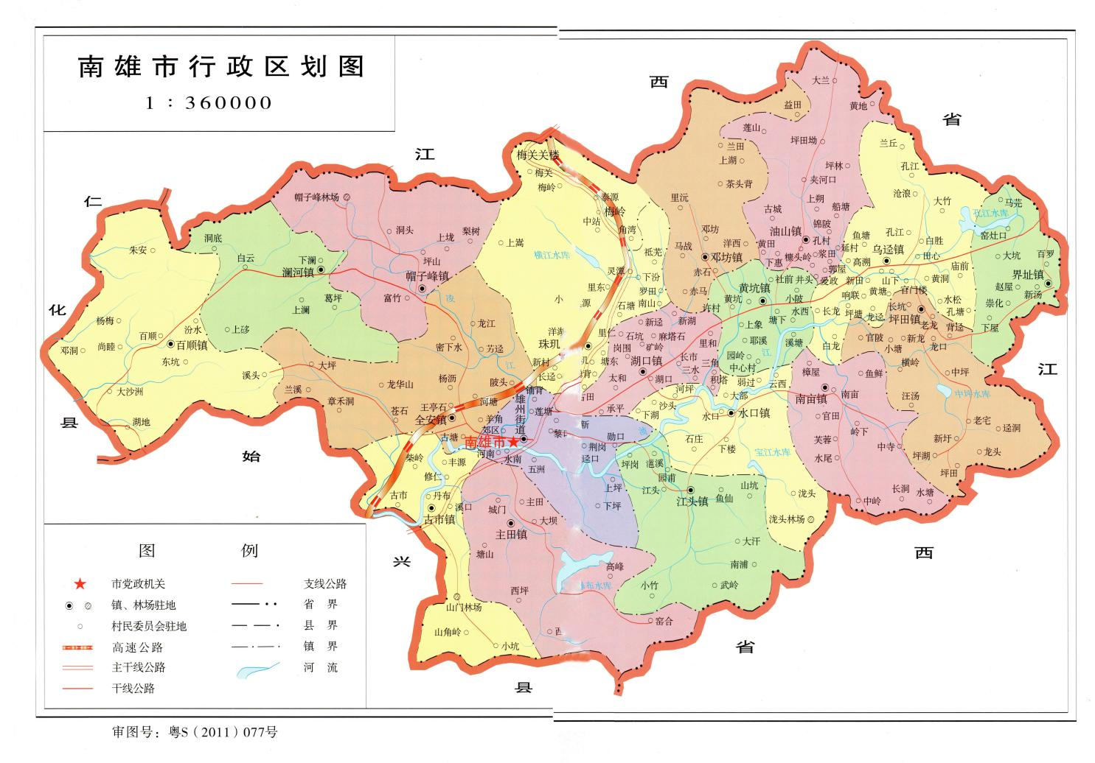

编辑说明
一、《南雄年鉴》是由中共南雄市委、市政府主持，市史志办公室组织实施，各承编单位共同参与编纂的地方综合性年鉴。它全面、系统载录本行政区域年度内自然、政治、经济、文化、社会等方面的情况，为全市年度资料性文献。从2011年起每年编纂出版一卷。
二、《南雄年鉴》（2012）主要反映2011年南雄市各项事业发展基本情况。年鉴分正文和彩页两大部分，正文内容由特载、大事记、行业专文以及社会经济统计资料等组成，彩页主要收集全市重要政务活动、行业成就、城乡新貌。专文内容按类目、分目、条目结构层次，条目标题以黑体字加【】表示，全书约计600千字。
三、本卷年鉴编目设计在去年的基础上，对个别栏目的编排进行适当调整、使其更加科学合理。
四、本卷年鉴收录了2011年市四套班子及市直机关、镇（街道）班子成员名单。
五、本年鉴所录用资料大部分由市直各部门、各单位、各镇（街道）及有关单位提供，《南雄年鉴》编辑部撰写了部分稿件并统纂全书。所提供的稿件资料均经供稿单位领导审阅，撰稿人署名于各相应条目文末。公共版彩图部分由李子亮提供，部分选自南雄人民政府网。因统计时间、口径不同等原因，个别数据在不同稿件中可能不尽一致，反映全市国民经济和社会发展情况数据，以南雄市统计局资料为准，由于个别单位未按要求提供资料，以致缺载，请予见谅。
六、本年鉴的编辑出版得到了全市各级部门和有关单位领导的大力支持，广大撰稿人员为此付出了辛勤的劳动，在此一并致以诚挚的谢意。由于编纂时间紧，水平有限，且篇幅较大，虽经多次审核、校对，仍难免有差错和疏漏之处，敬请读者予以指正。

《南雄年鉴》（2012）编纂委员会
名誉主任：许志新（市委书记、市人大常委会主任）
主 任：刘清生（市委副书记、市长）
副 主 任：黄德群（市委常委、市委办主任）
何光明（副市长）
马细妹（副市长）
成 员：（排名不分先后）
何文忠 张堂耀 张 新 周宏忠 朱定球 王婉霞
孔令平 陈景泰 王友华 田文斌 李应军 董圣国
廖声华 李传忠 张政平 林绍发 袁元桃 陈仁麟
肖梅山 丁春晖 张英宏 何启林 尹本善 邓朝东
沈步亮 肖丽琼 卢德政

《南雄年鉴》（2012）编辑部
主 编：陈景泰
执行副主编：谢平
副 主 编：李君祥
编 辑：陈景泰 李君祥 谢平 陈如永 刘球凤 杨洪标

数字南雄
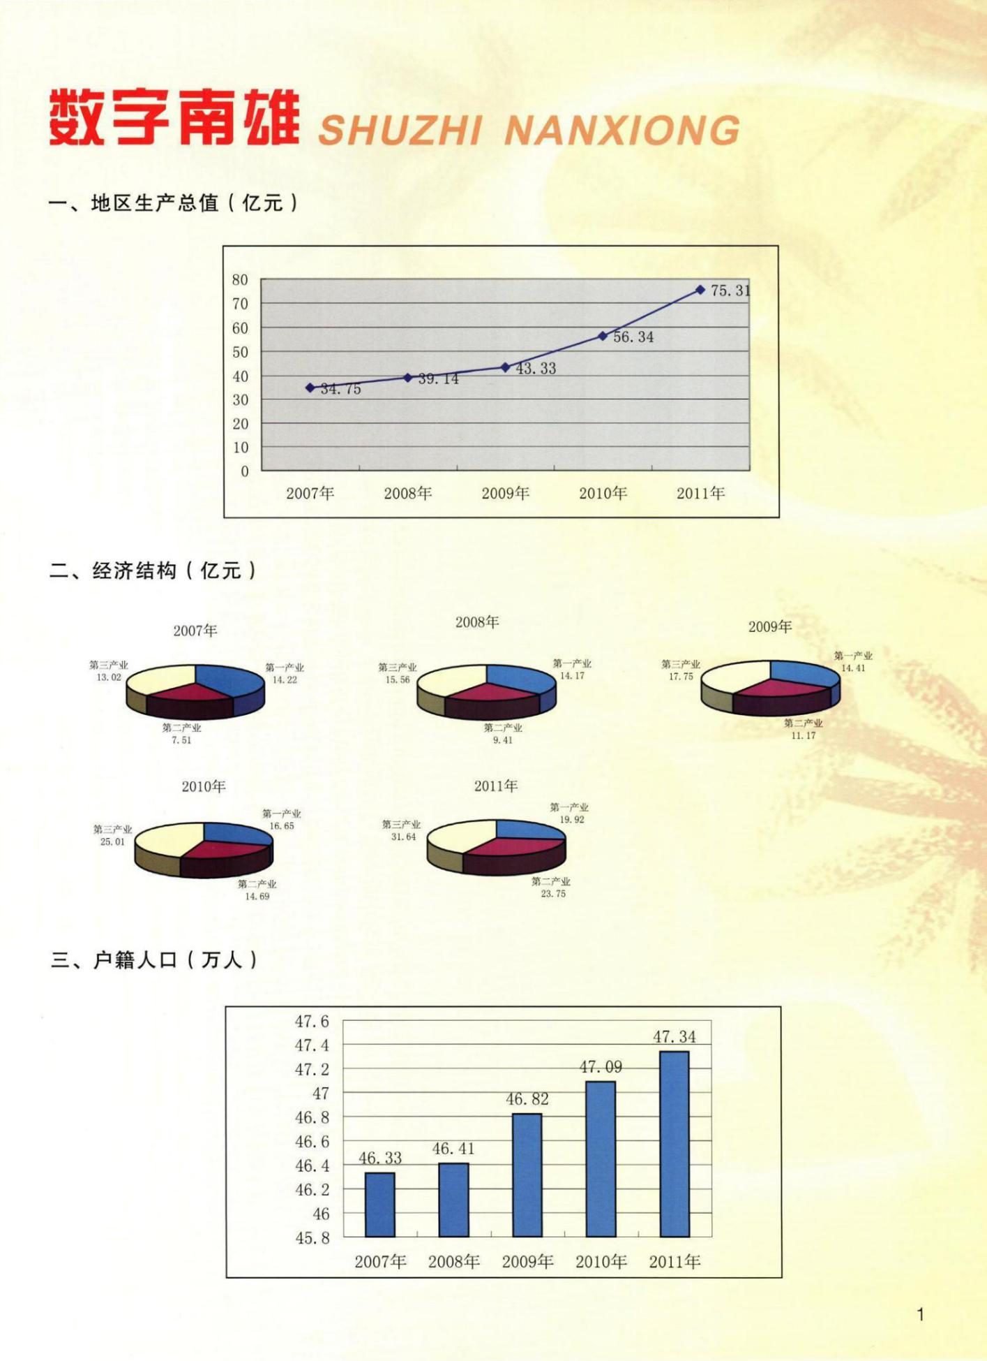

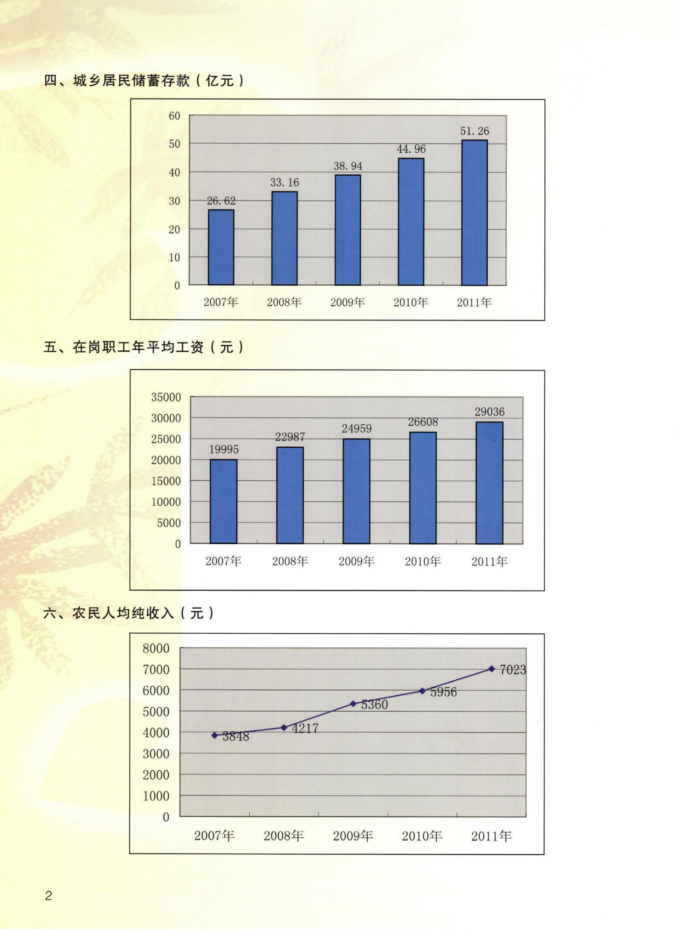

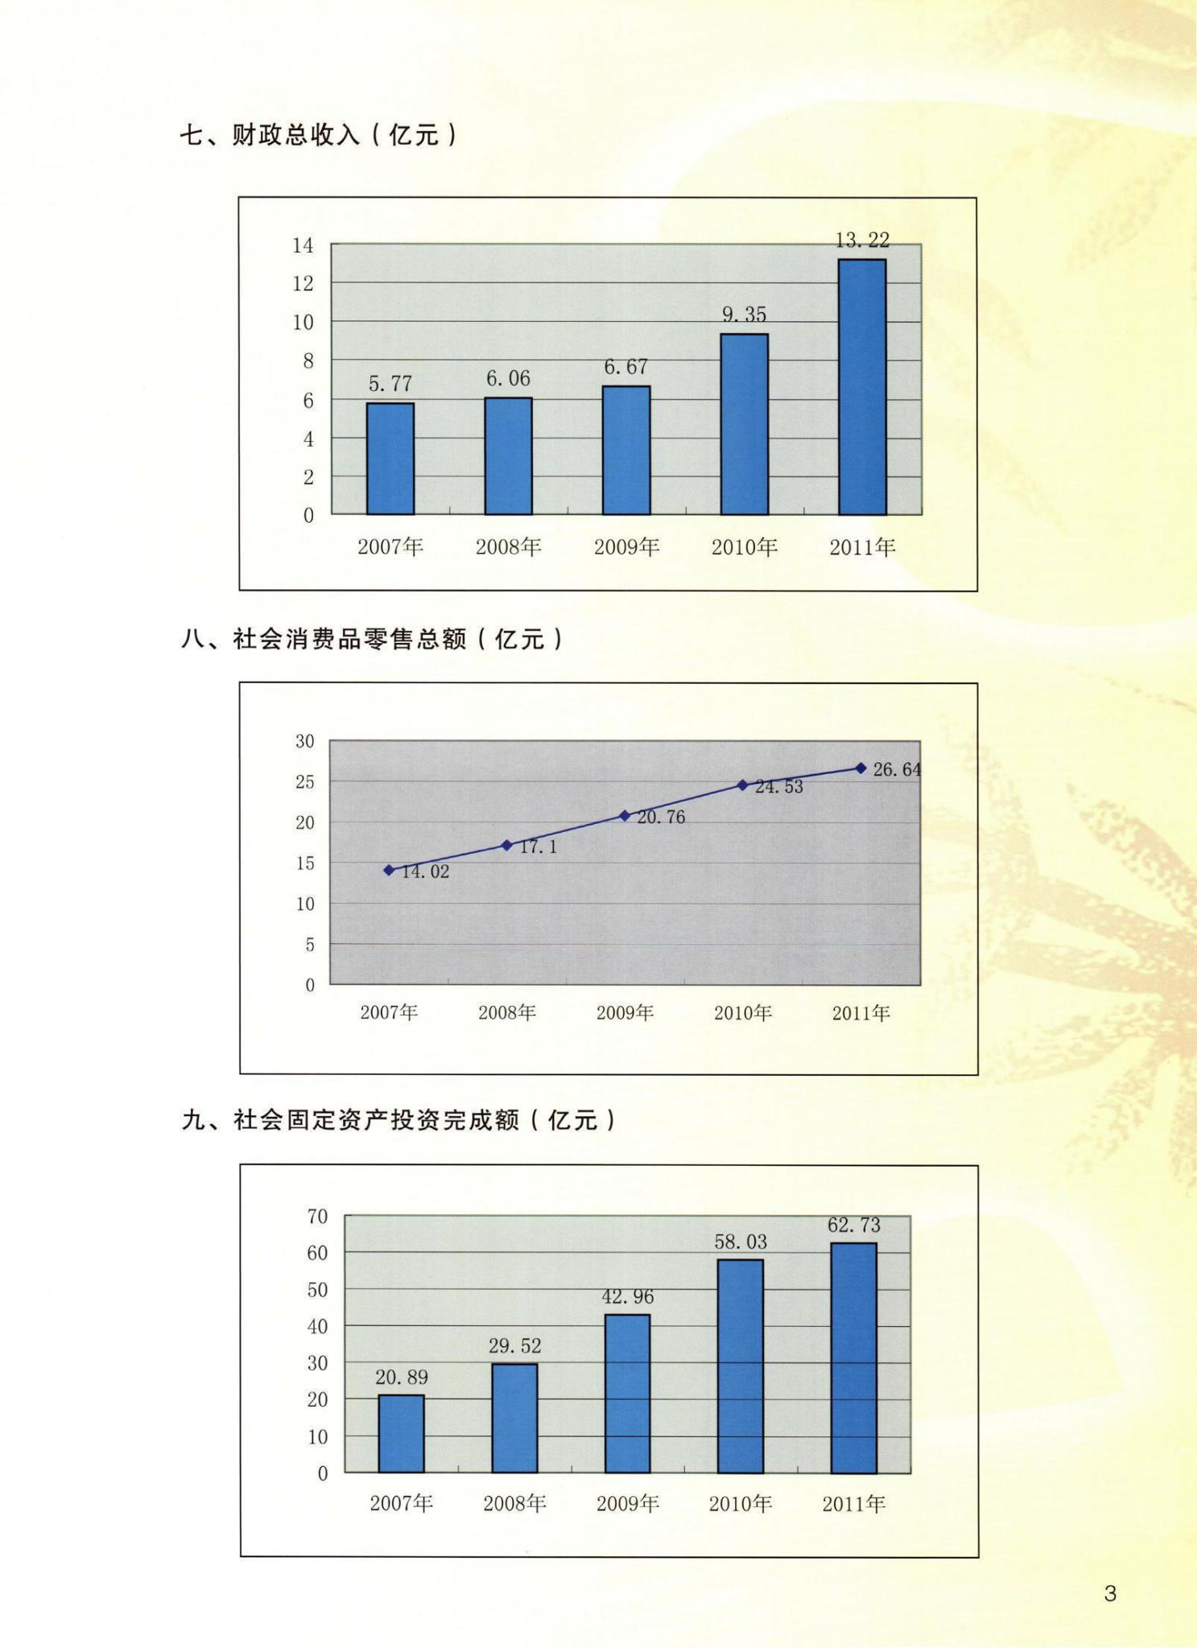

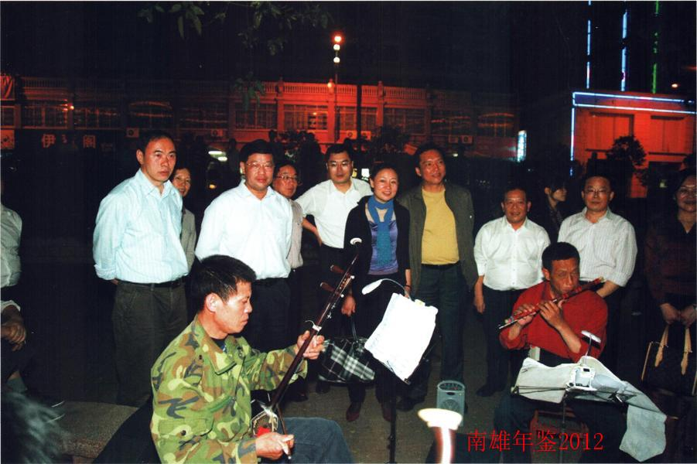
2011年4月11日，广东省委常委、宣传部长林雄（左二）在南雄市委书记许志新（左一）和市长刘清生（右四）陪同调研南雄文化产业

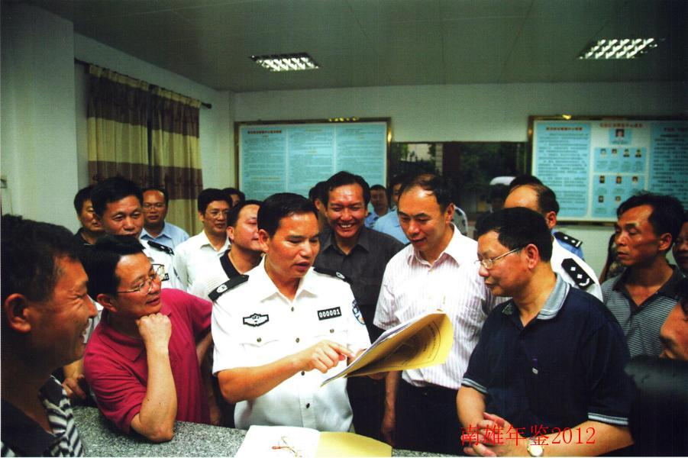
2011年6月15日，广东省委常委、政法委书记梁伟发（左三）在南雄珠矶镇调研

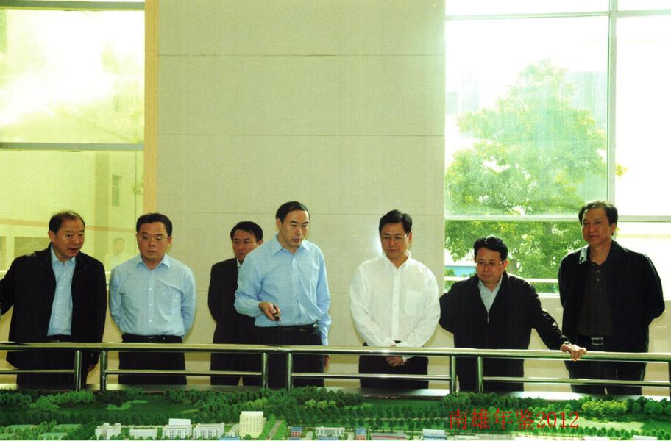
2011年11月23日，广东省副省长陈云贤（右三）在韶关市委书记郑振涛（右二）、南雄市委书记许志新（右四〉、市长刘清生（右一）陪同视察南雄精细化工园区

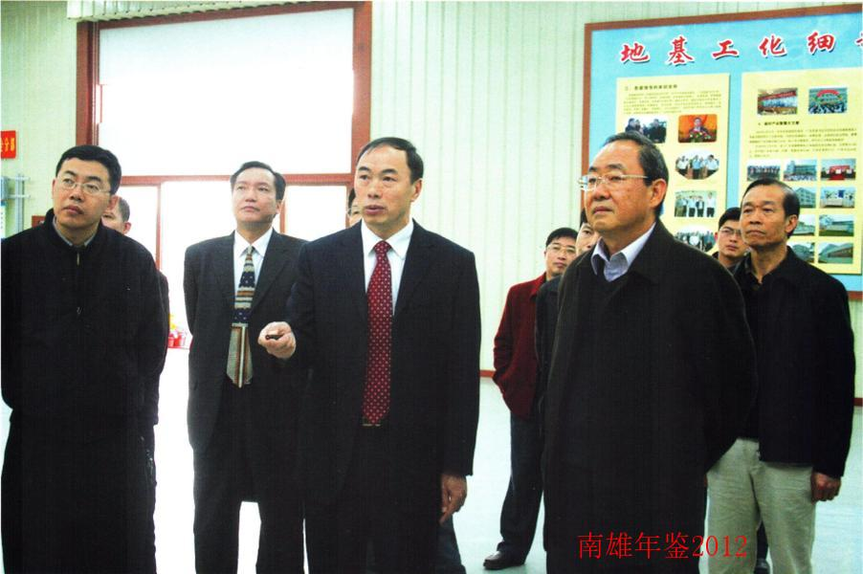
2011年3月2日，广东省副省长佟星（右前一）在韶关市市长艾学峰（左一）、南雄市委书记许志新（左三）、市长刘清生（左二〉陪同参观南雄精细化工园区展示厅

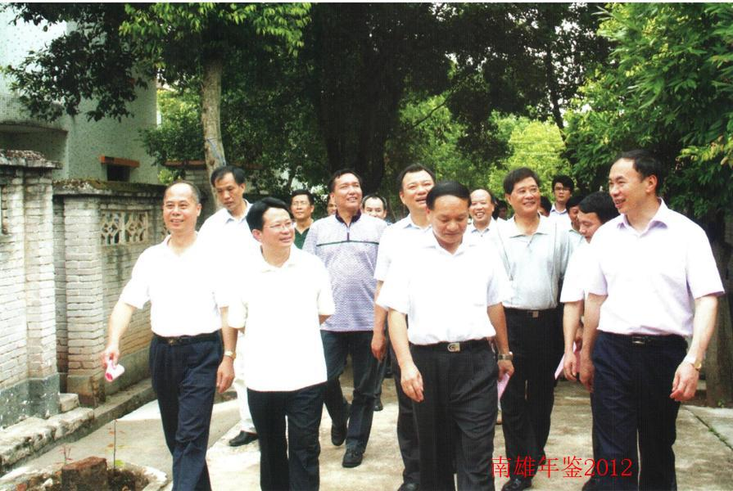
广东省政协副主席覃卫东（右前二）视察南雄珠矶新村

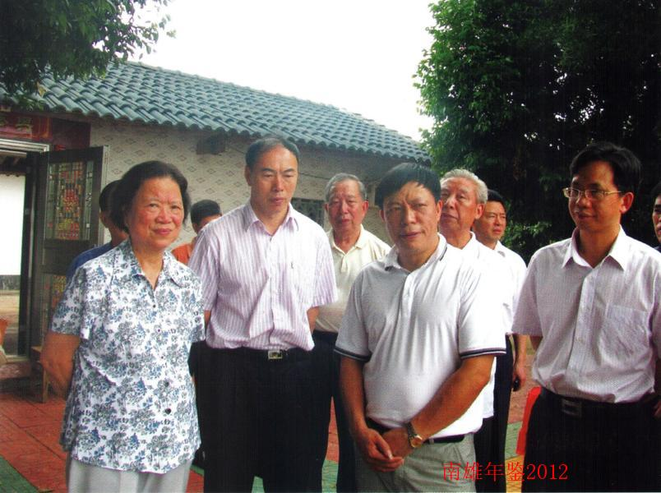
广东省关心下一代工作委员会主任张帼英（左一）亲切看望创业青年

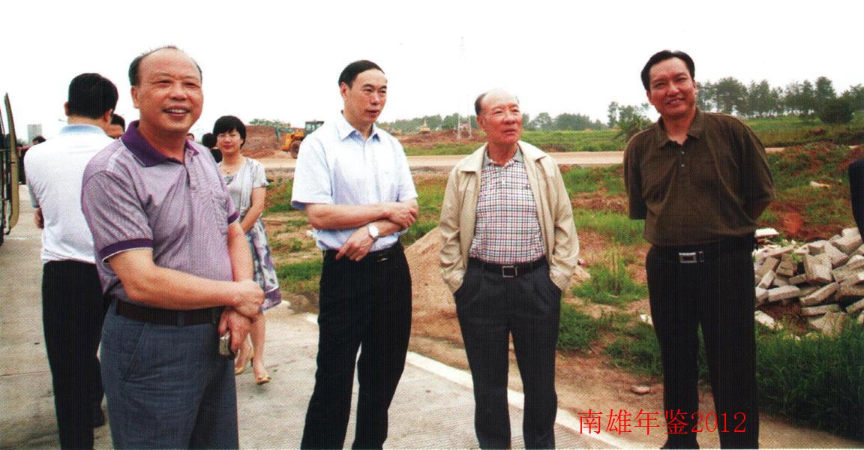
原广州市市长黎子流（右二）在南雄市委书记许志新（左二）、市长刘清生（右一）和政协主席何万飞（左一）等领导陪同下在南雄调研

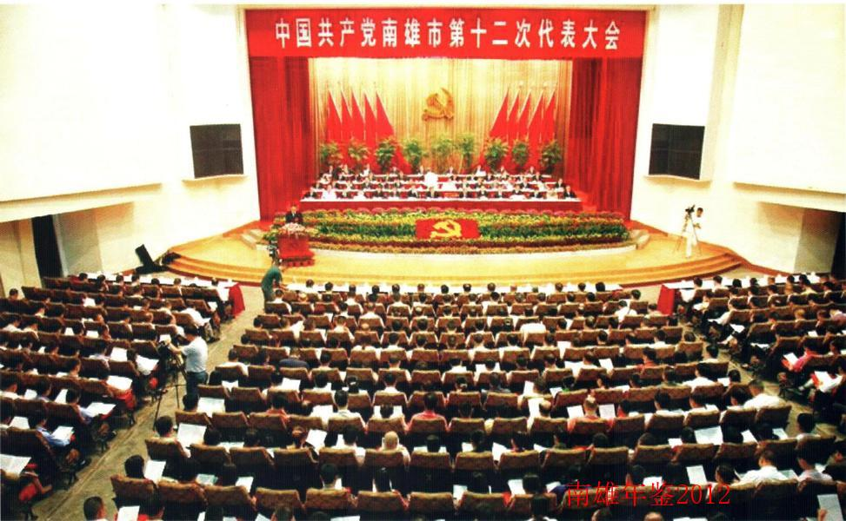
2011年9月26日，召开中国共产党南雄市第十二次代表大会

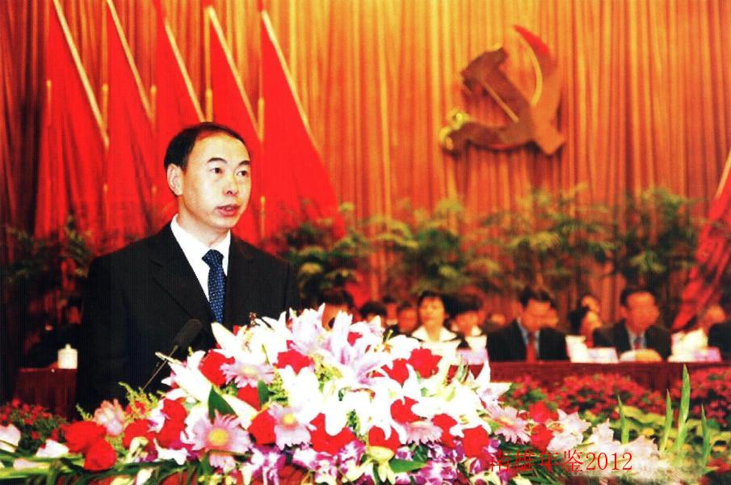
在2011年9月26日中国共产党南雄市第十二次代大会上市委书记许志新作报告

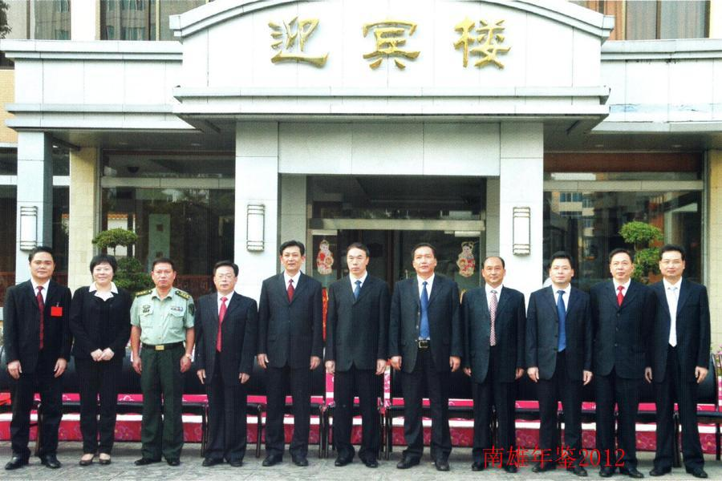
南雄市第十二次党代会当选市委常委：左起朱海兵、卜小燕、毛利群、黄德群、王荣光、许志新、刘清生、谢志锋、丘德周、伺人平、刘发龙

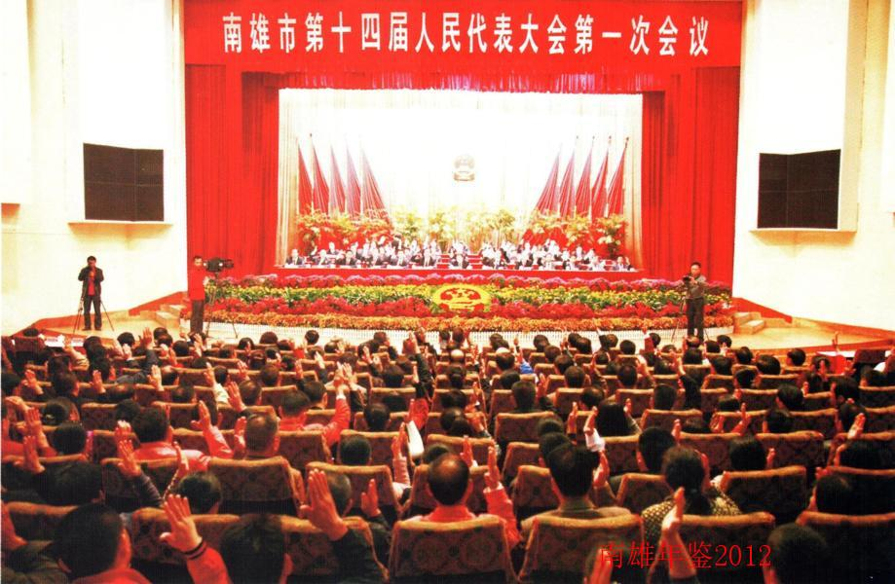
2011年11月11日，召开南雄市第十四届人民代表大会第一次会议

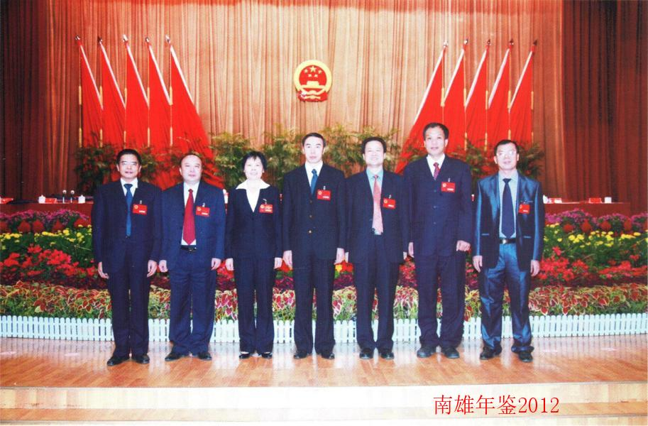
南雄市第十四届人大常委会正副主任组成人员，左起张宗财、陈培兰、陈玉英、许志新（主任）、罗勇新、刘宏伟、李冰

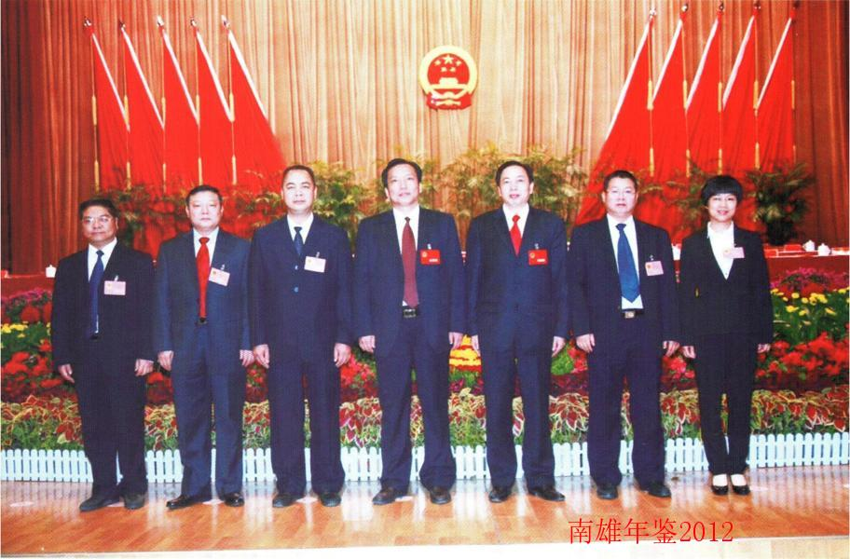
南雄市第十四届人民代表大会当选的南雄市人民政府正副市长，左起吕道宏、何光明、刘锐明、刘清生（市长）、何人平、罗战勇、马细妹

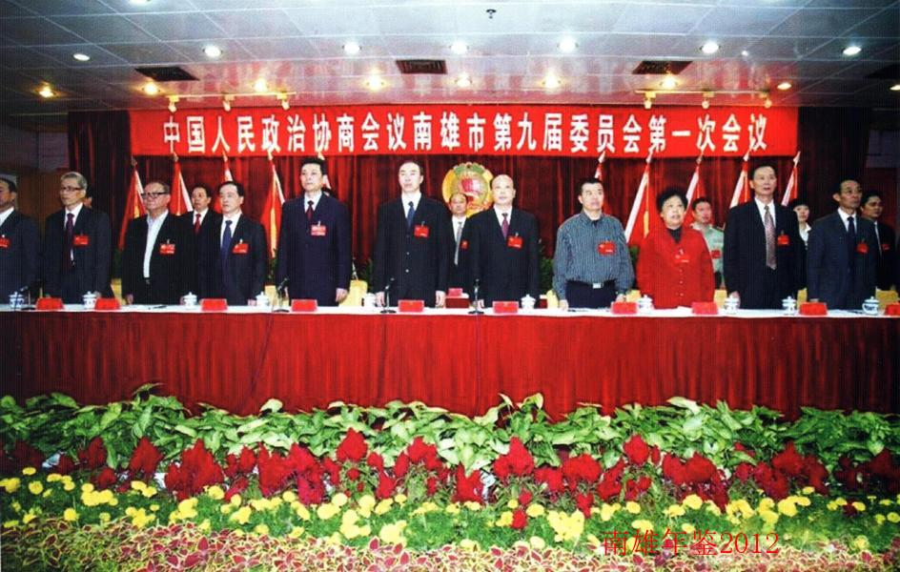
2011年11月8日，召开中国人民政治协商会议南雄市第九届委员会第一次会议

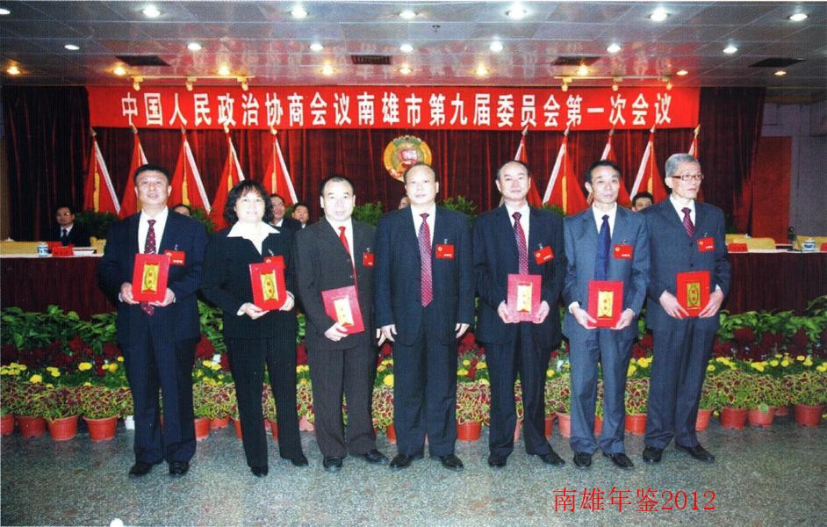
政协南雄市第九届委员会正副主席组成人员，左起刘光团、陈尚妹、刘卫忠、何万飞（主席）、周济辉、赖华焜、刘发雄

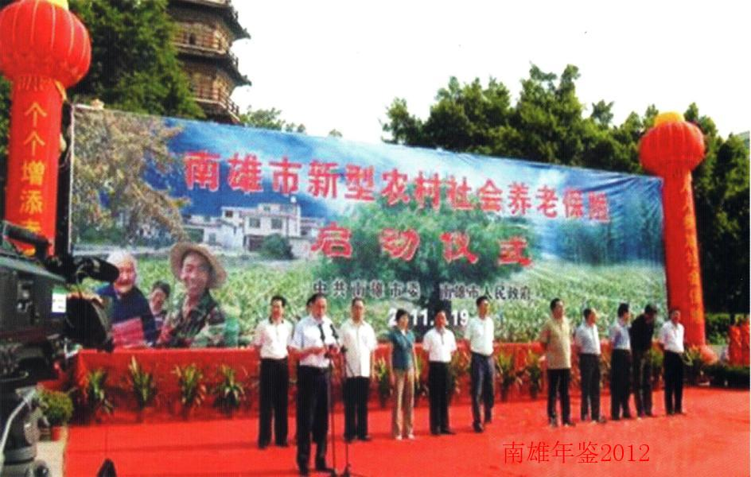
2011年8月19日，南雄市新型农村养老保险启动仪式

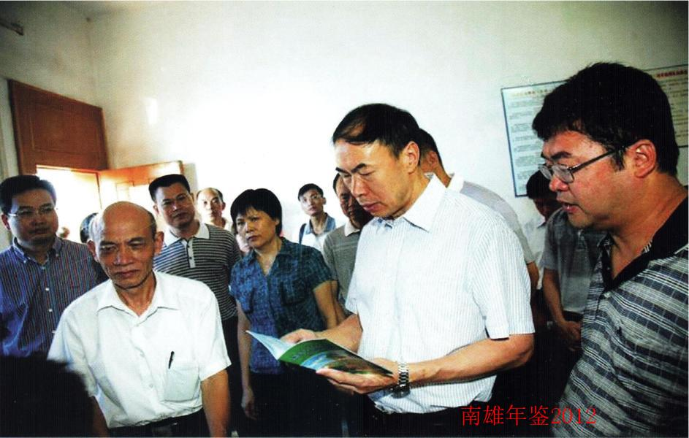
2011年9月14日，市委书记许志新（右二）调研新型农村养老保险情况

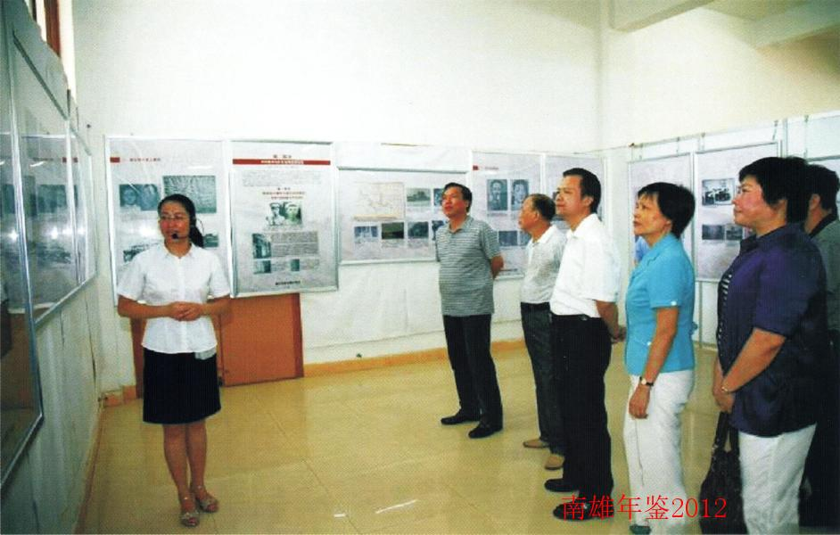
市长刘清生（左二）参观建党90周年图片展
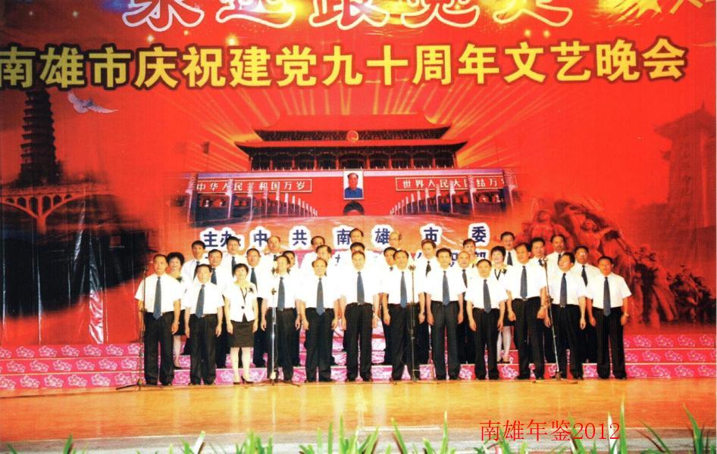
南雄市庆祝建党九十周年文艺晚会

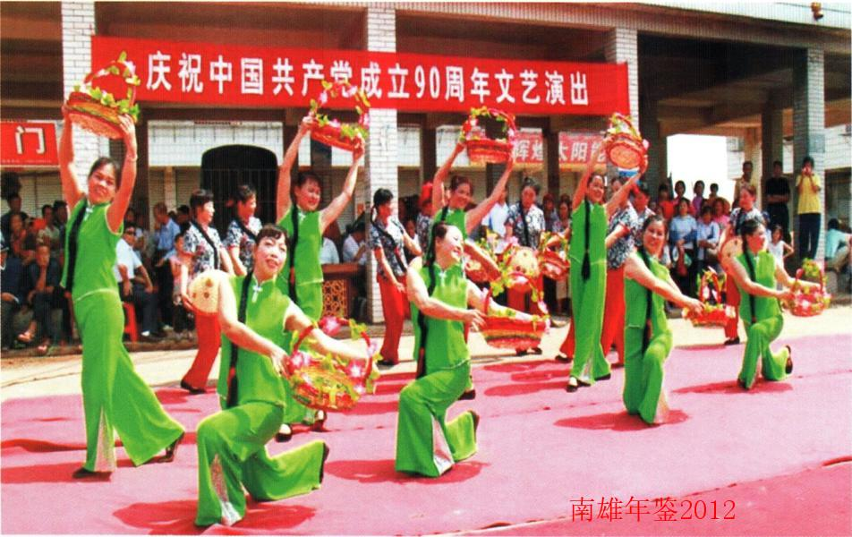
2011年6月27日，南雄市庆祝中国共产党成立90周年文艺演出
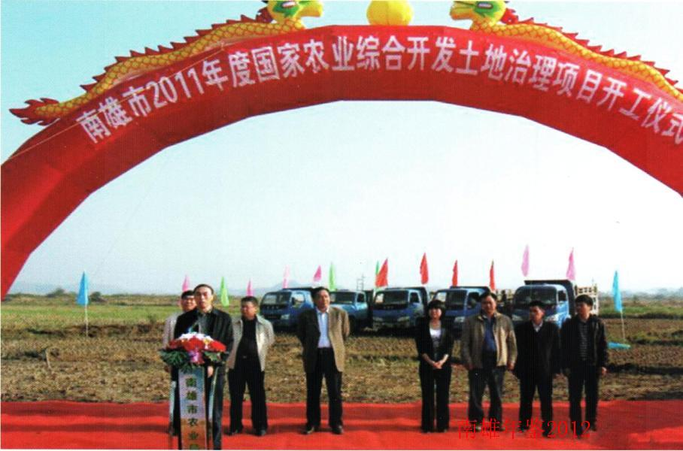
南雄市2011年度国家农业综合开发土地治理项目开工仪式

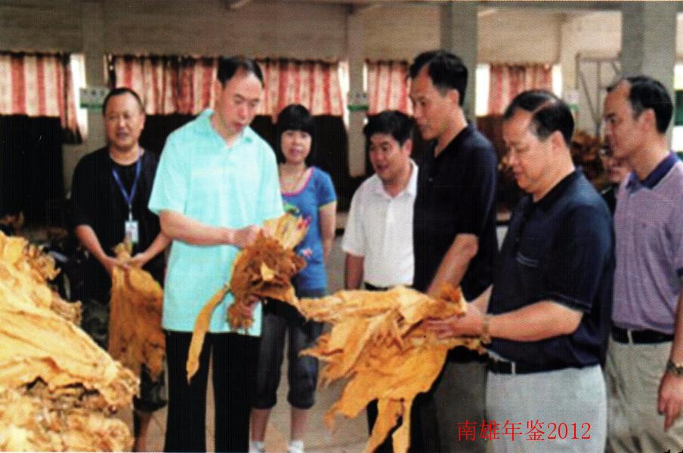
2011年7月31日，市委书记许志新（左二）到古市镇调研黄烟生产情况

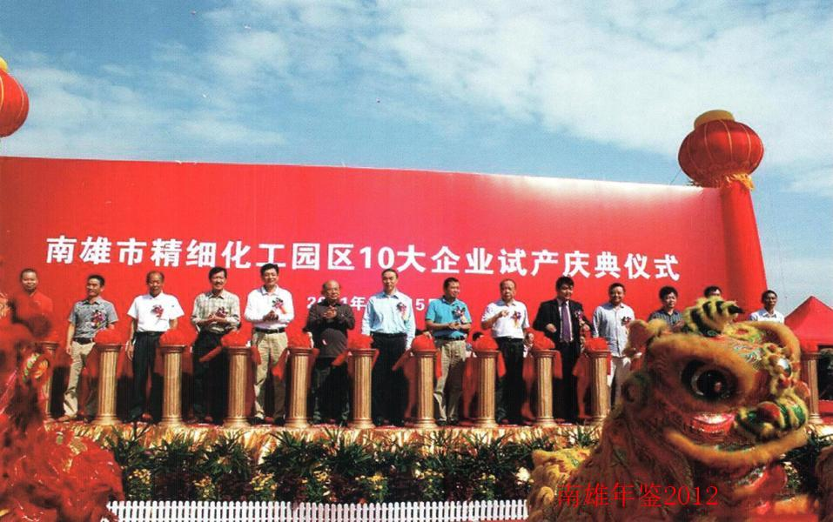
2011年10月15日，南雄市精细化工园区10大企业试产庆典仪式

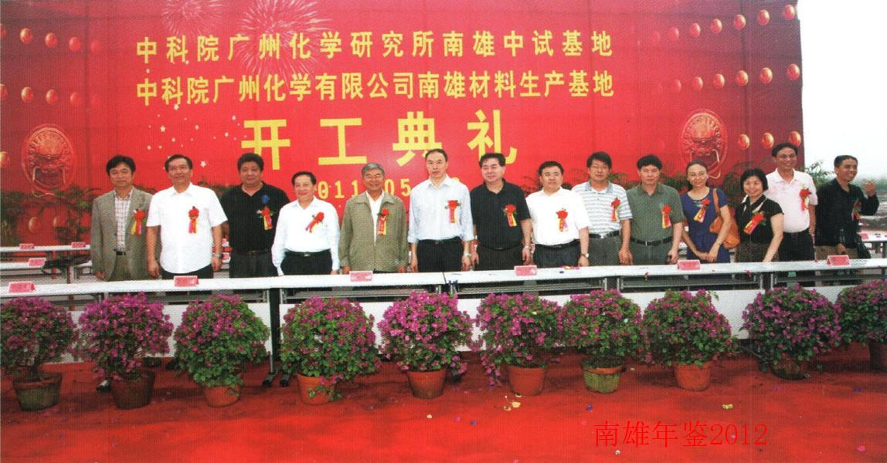
中科院广州化学研究所南雄中试基地开工典礼

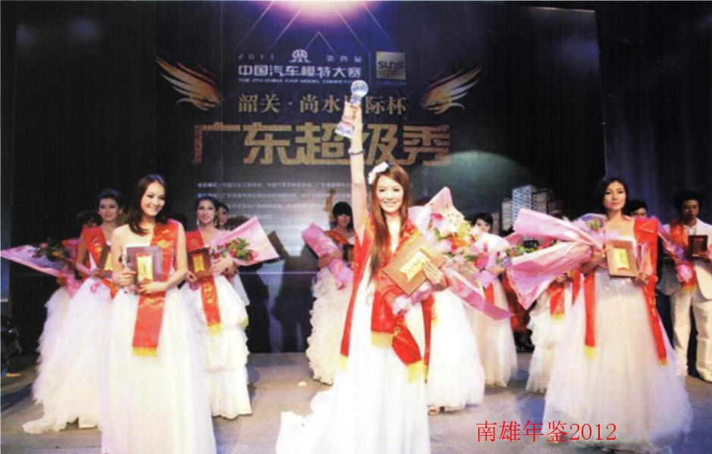
2011年10月21日，中国汽车模特赛广东赛区决赛在南雄举行
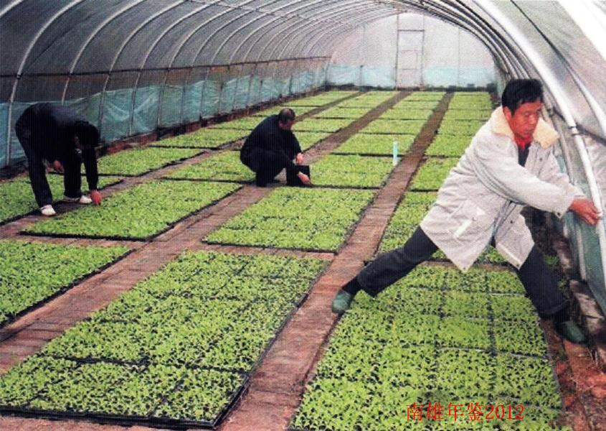
烟草育苗基地

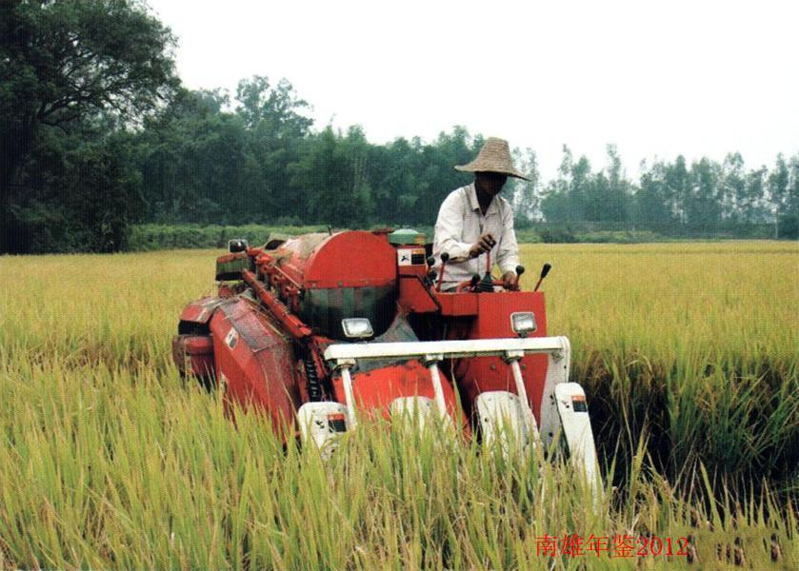
农民使用收割机收割晚稻

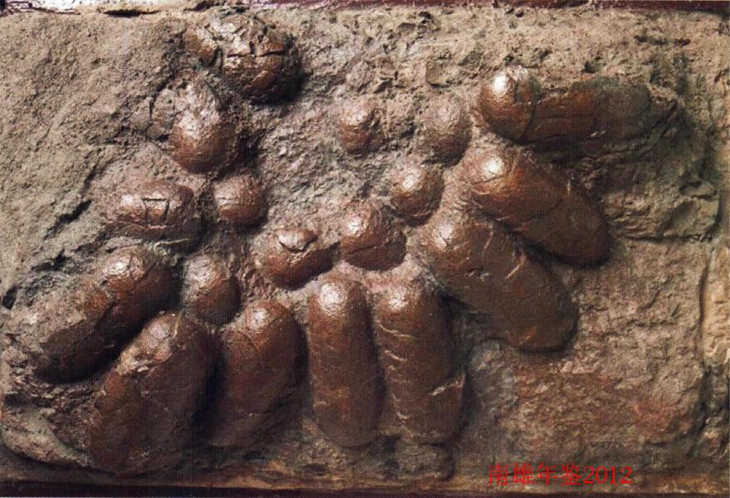
南雄出土的恐龙蛋化石

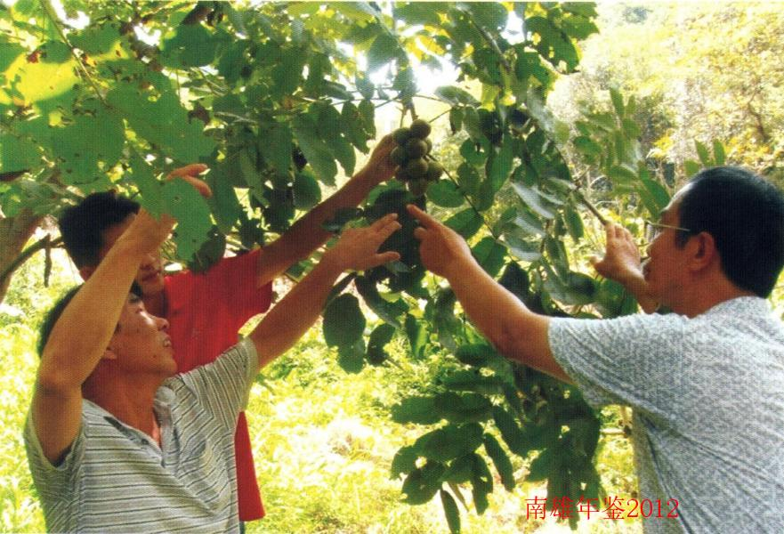
南雄市春越核桃专业合作在邓坑镇成功种植美国长山核桃

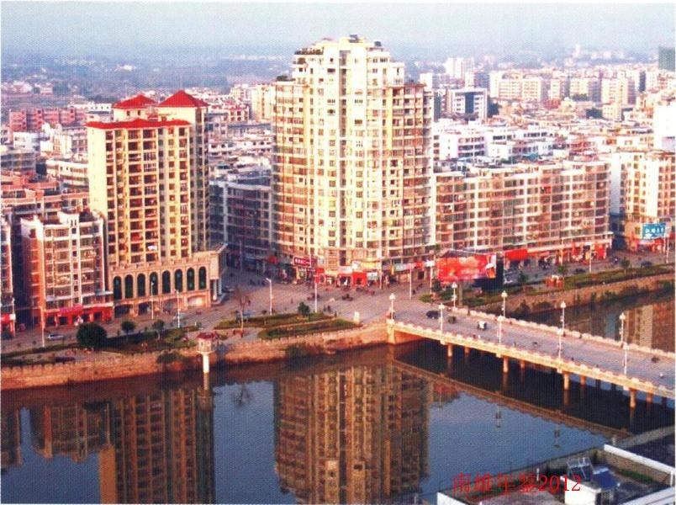
南雄城区一角

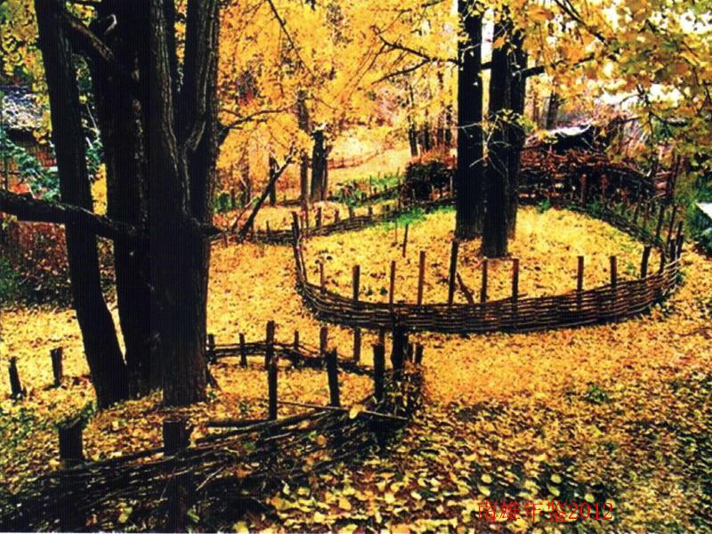
坪田银杏

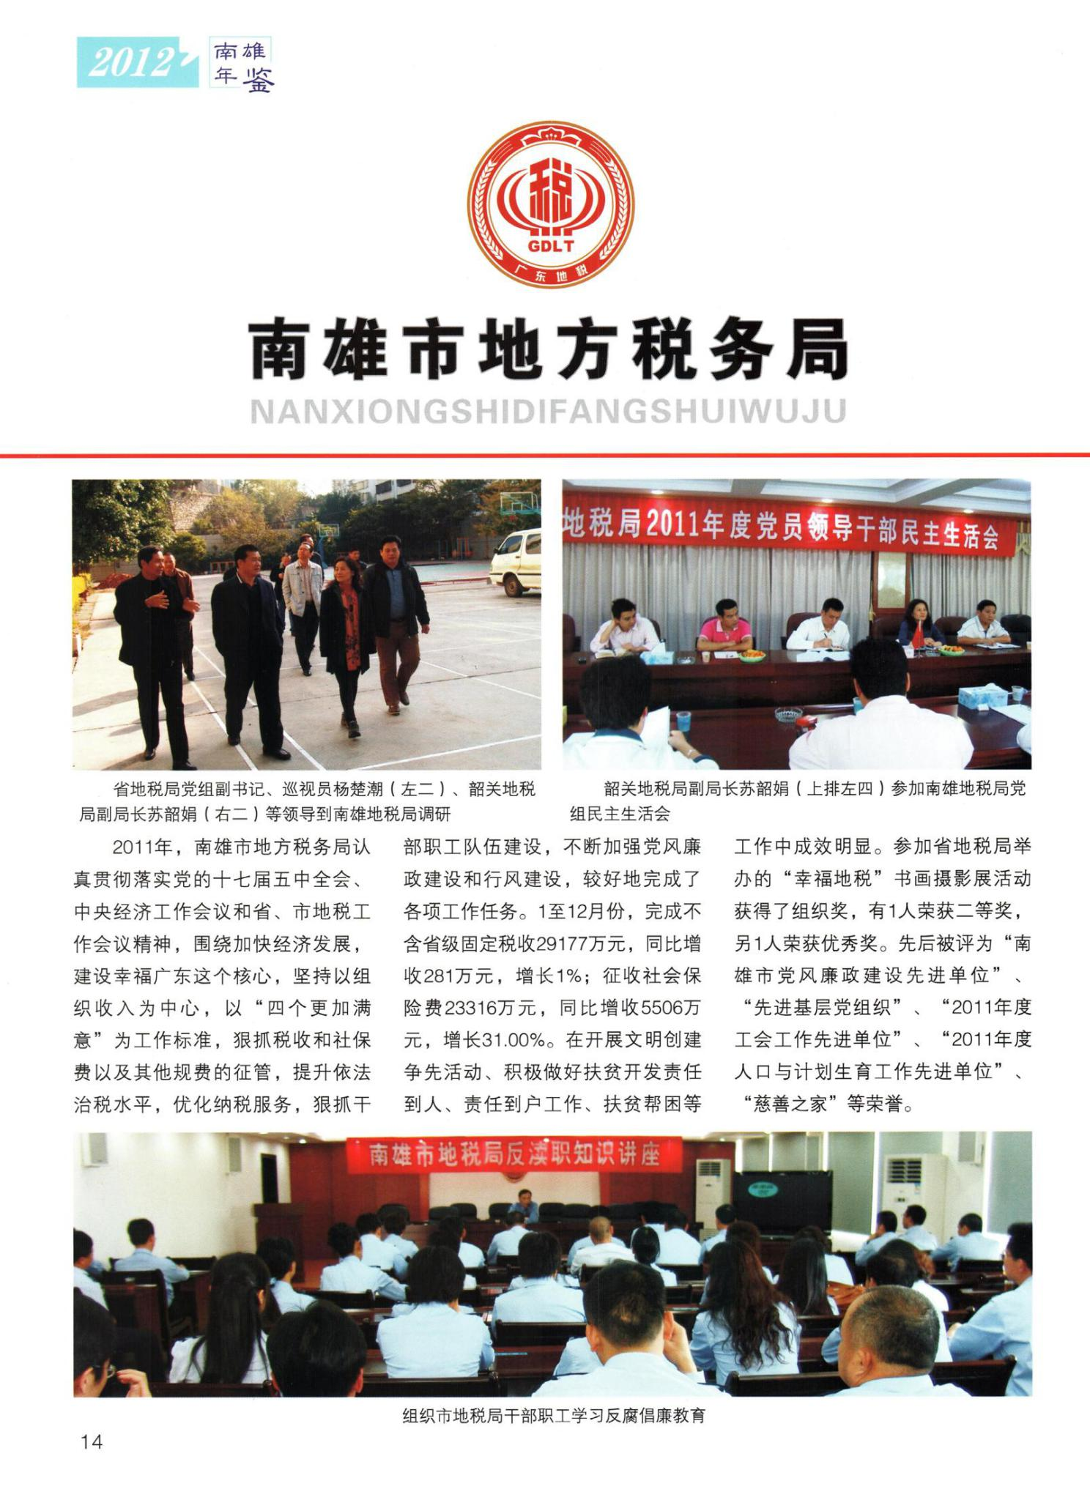

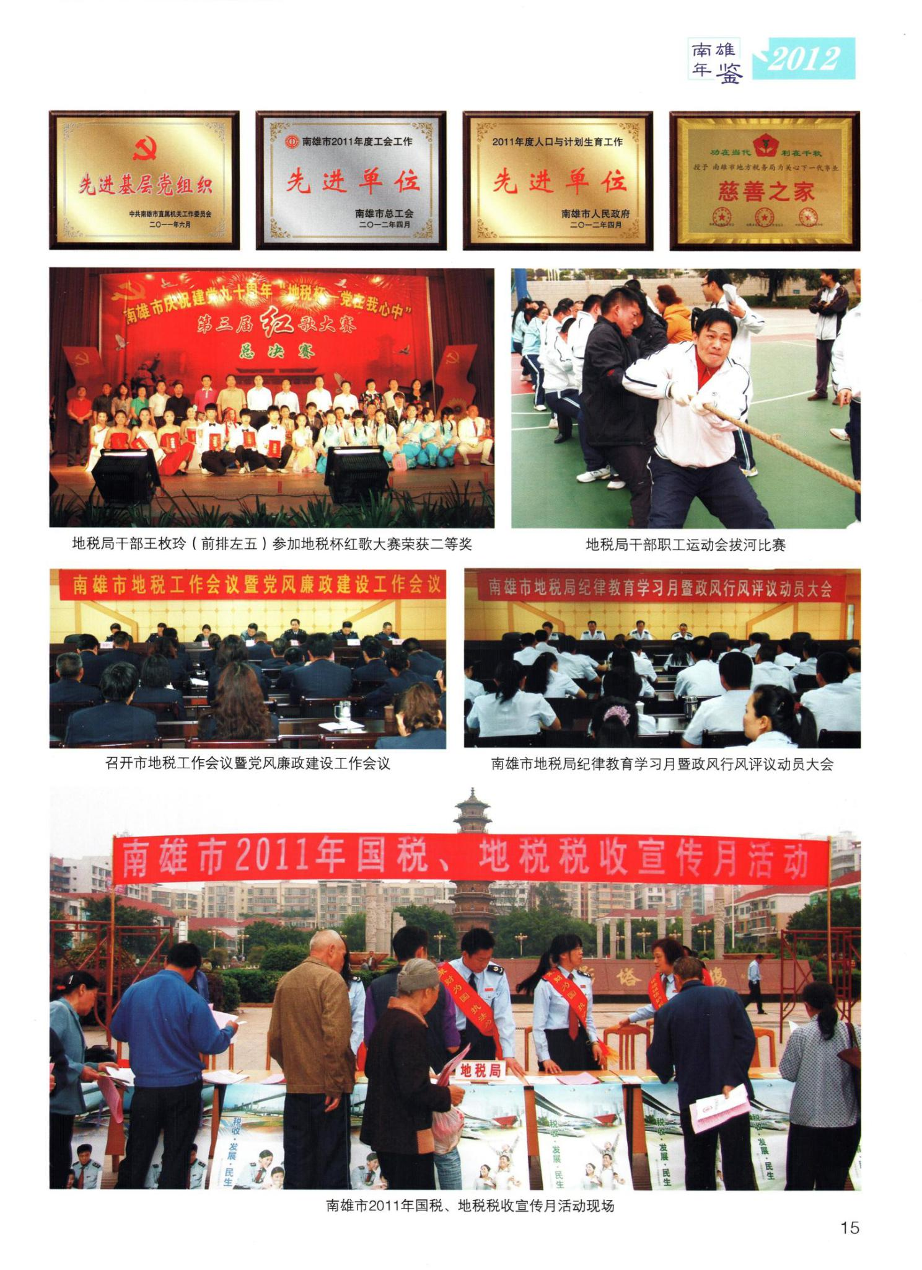

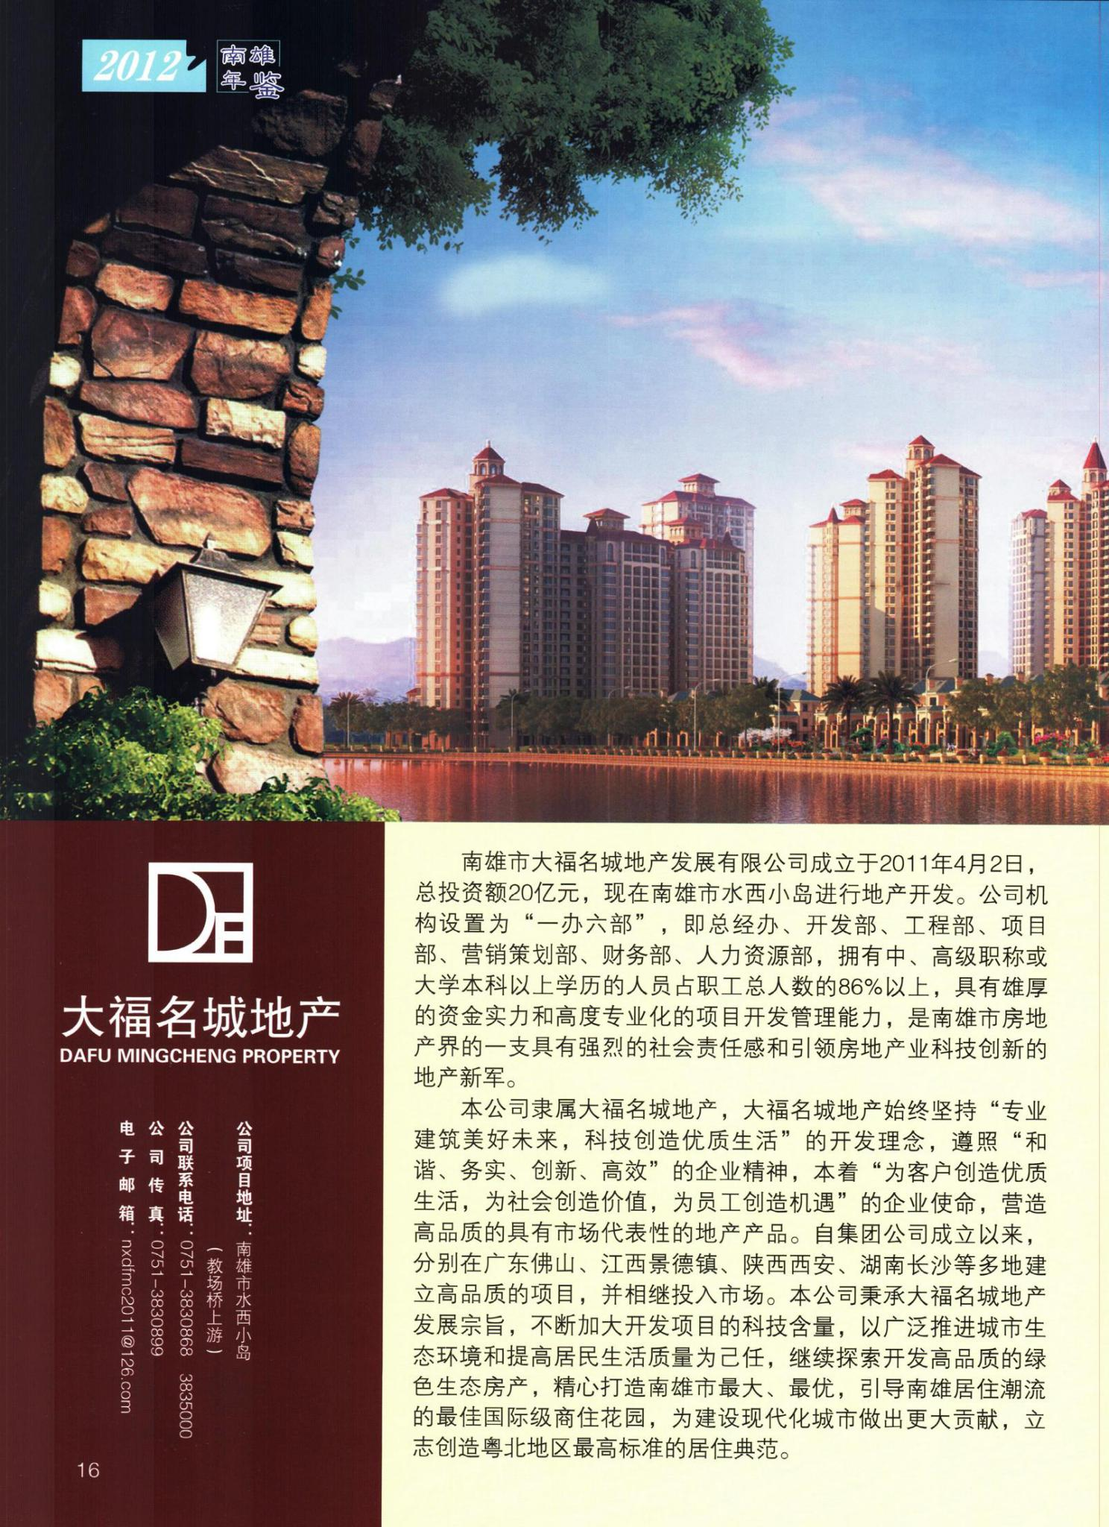

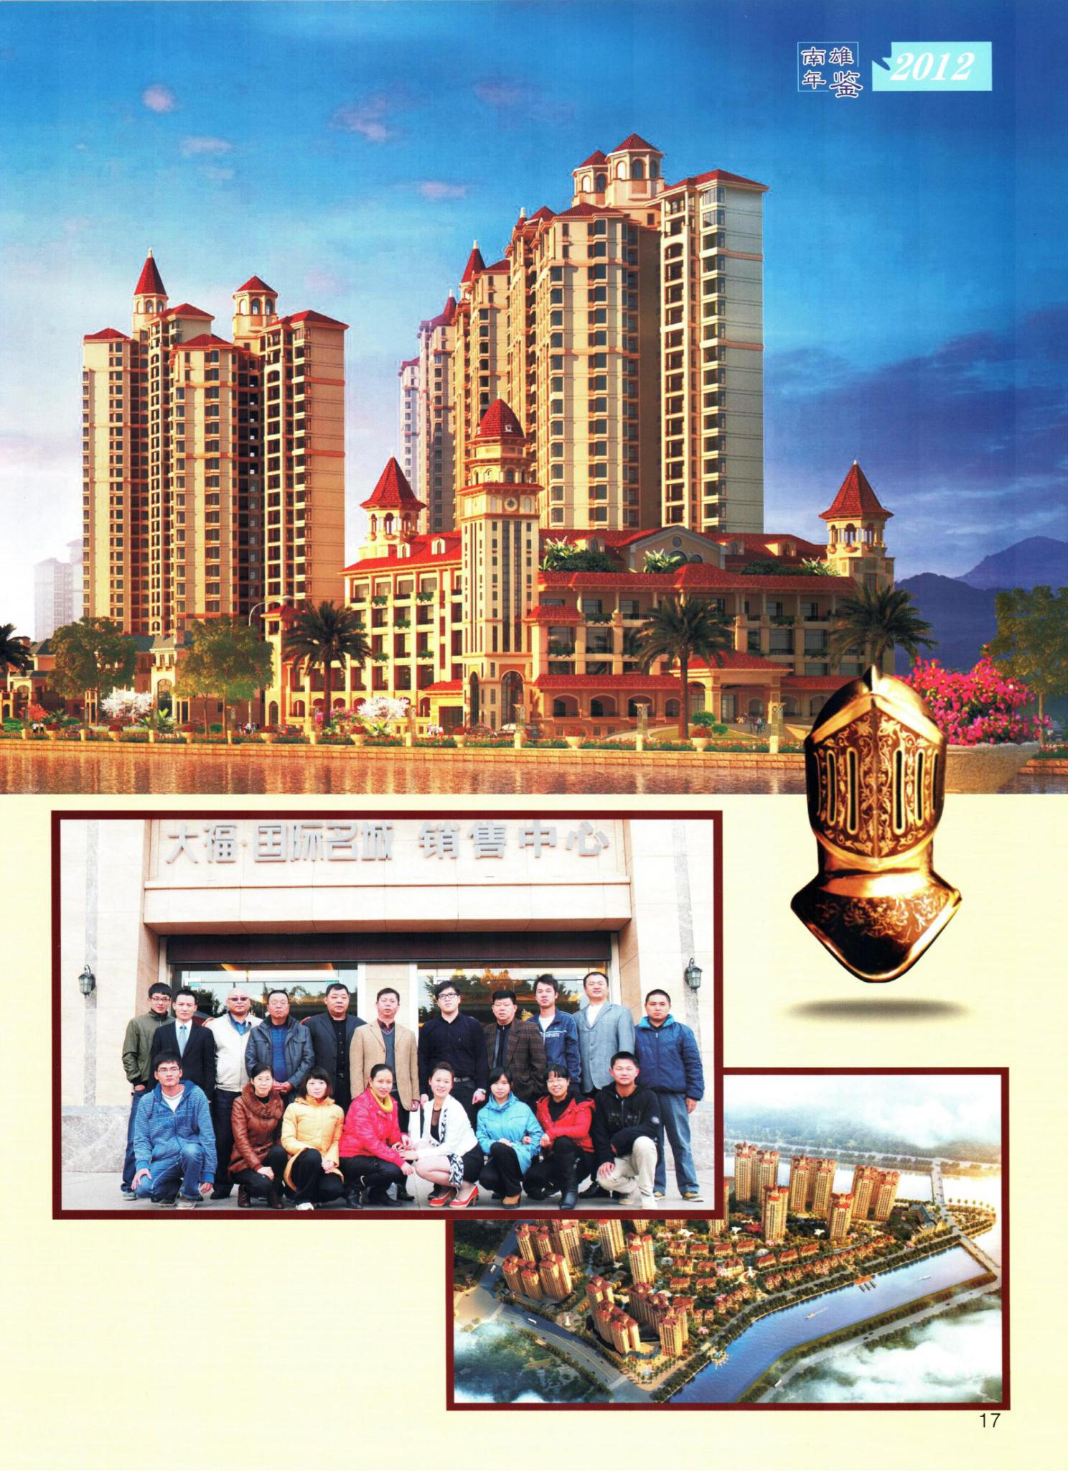

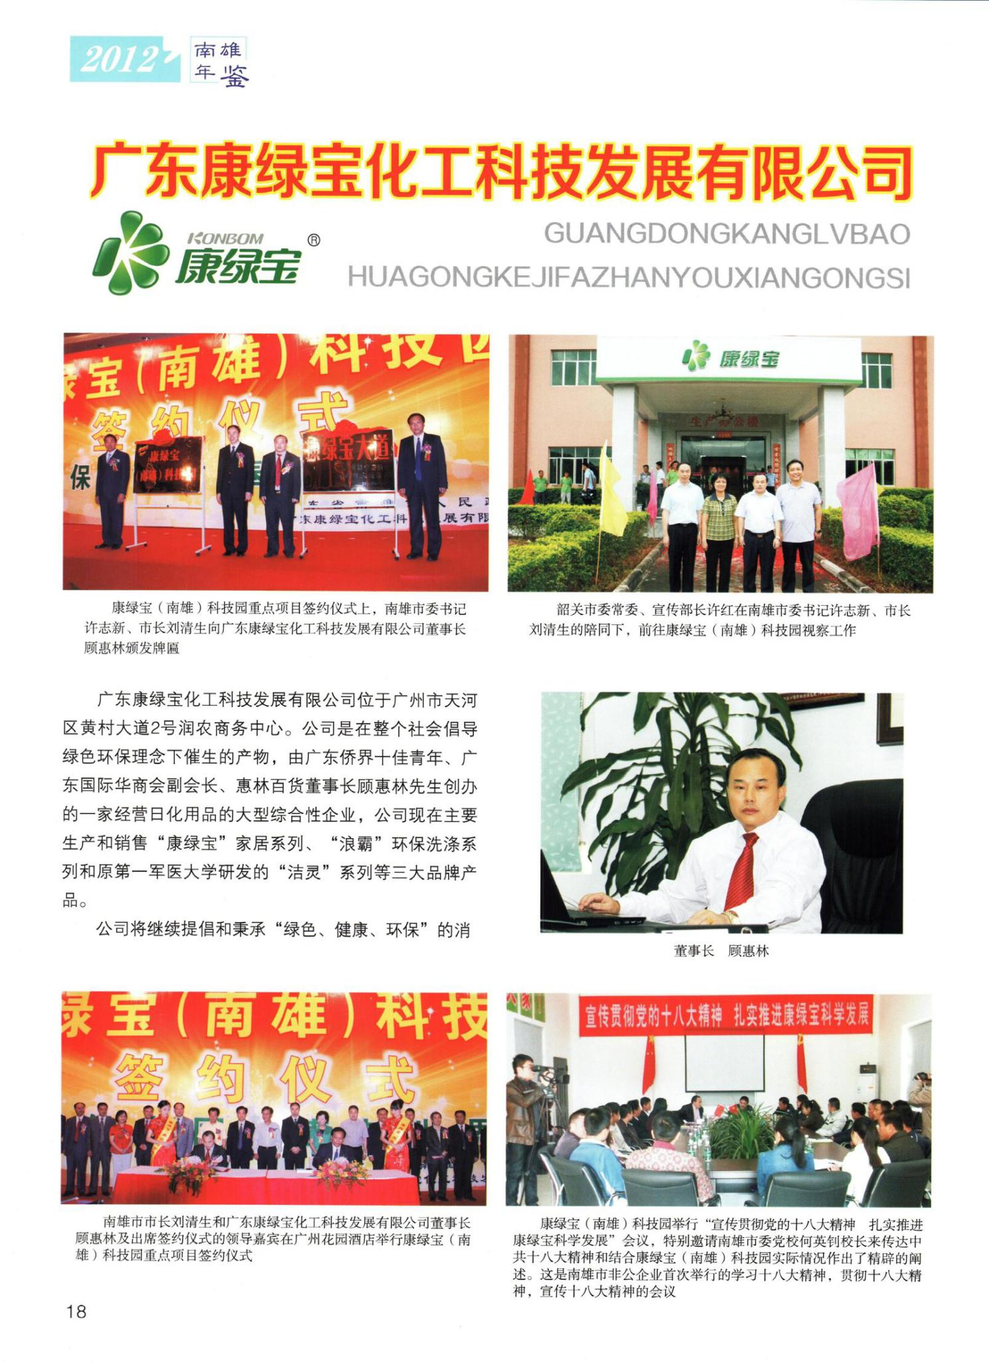

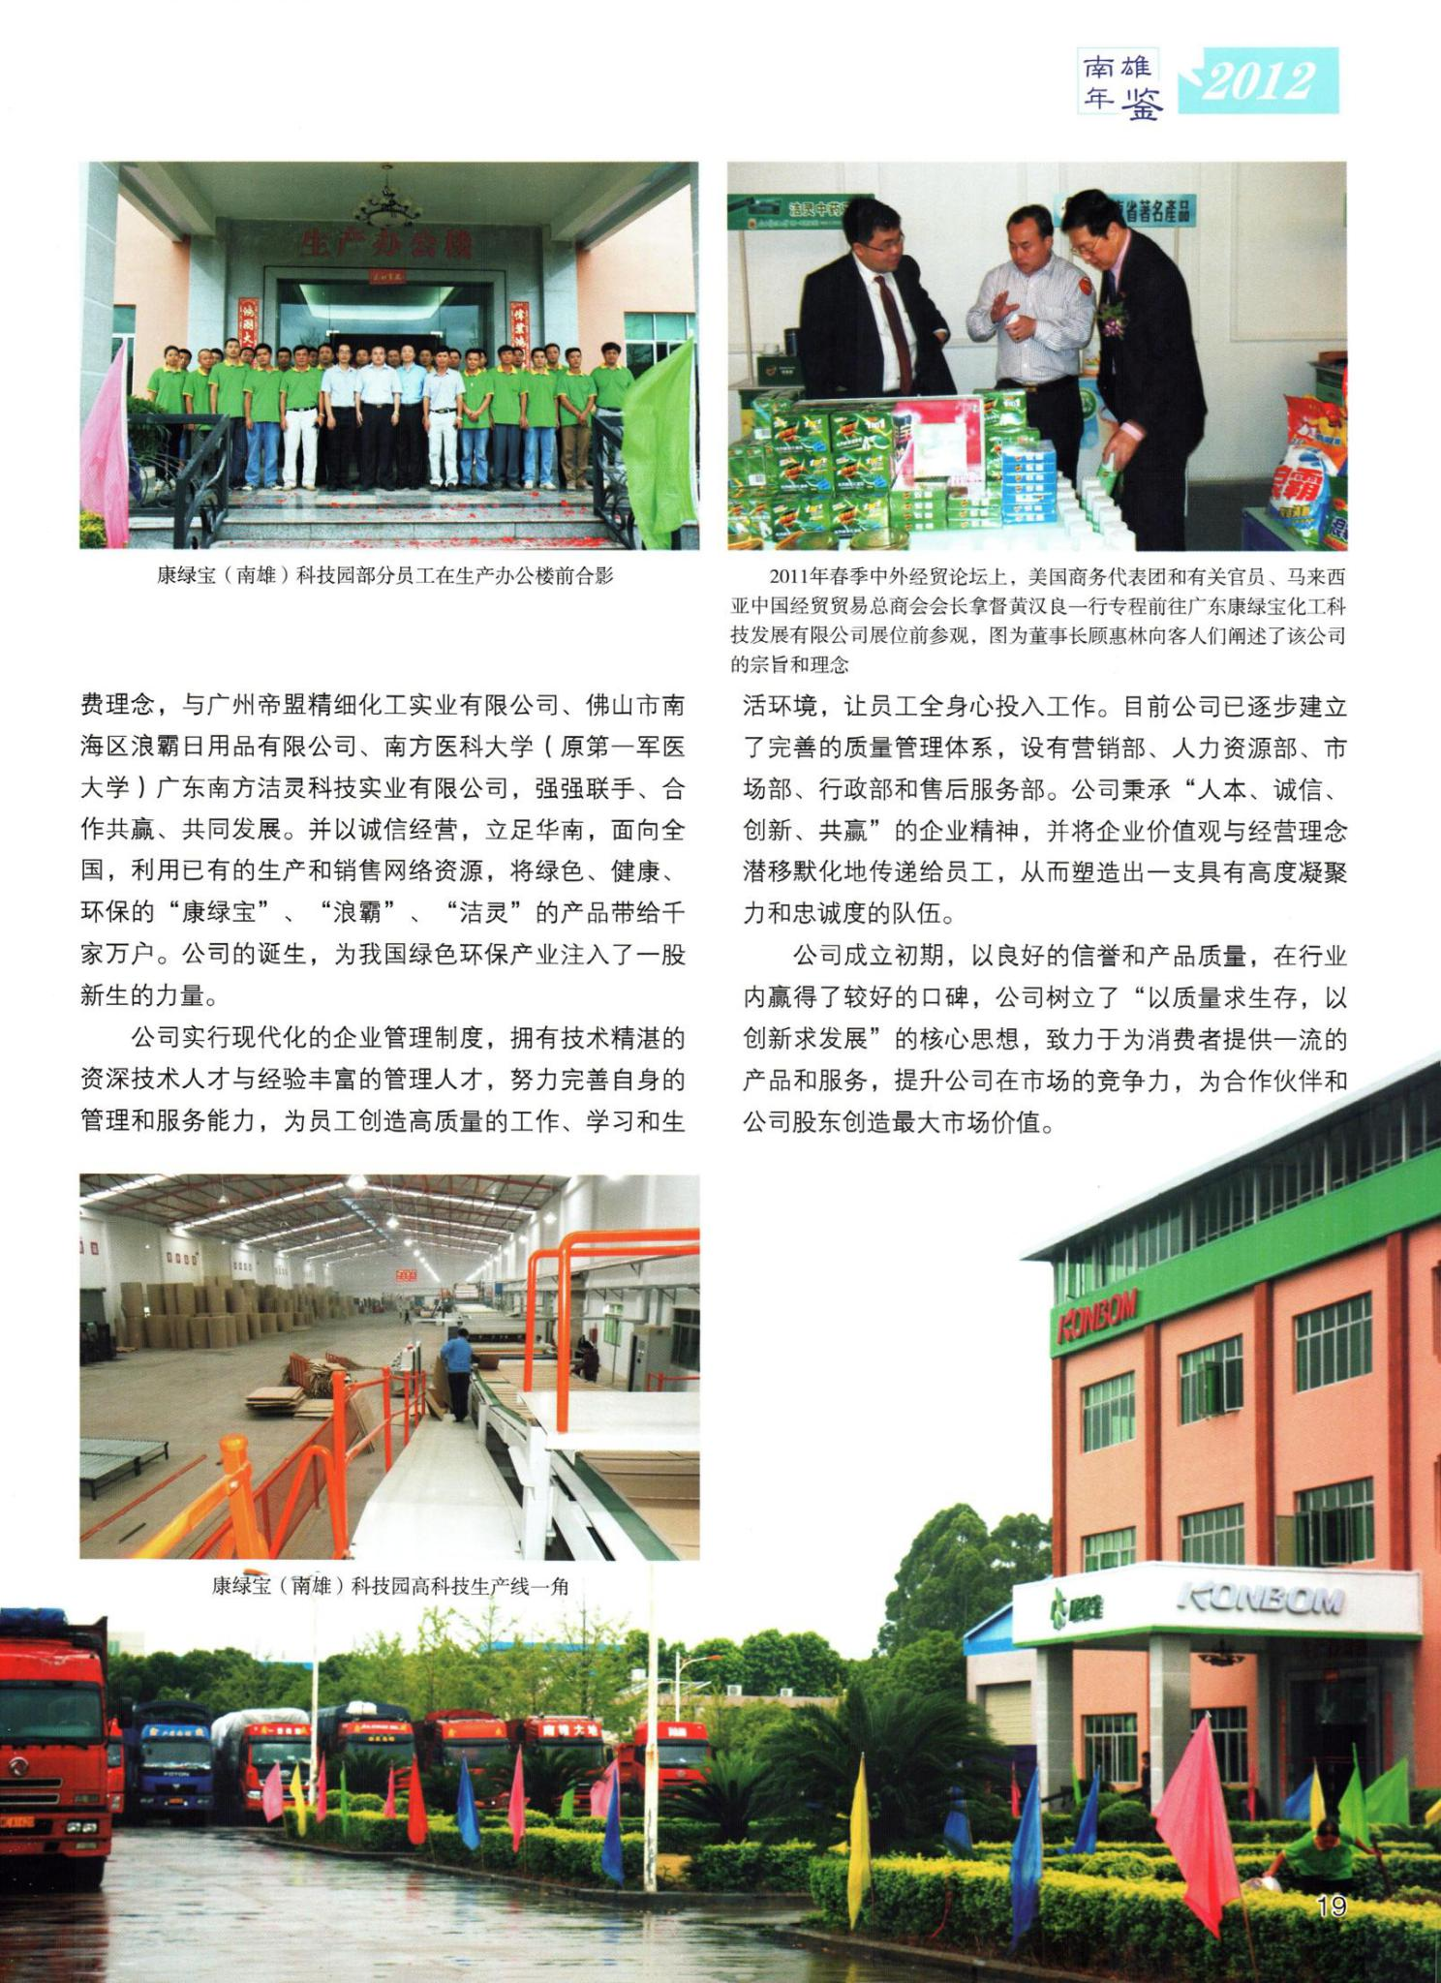

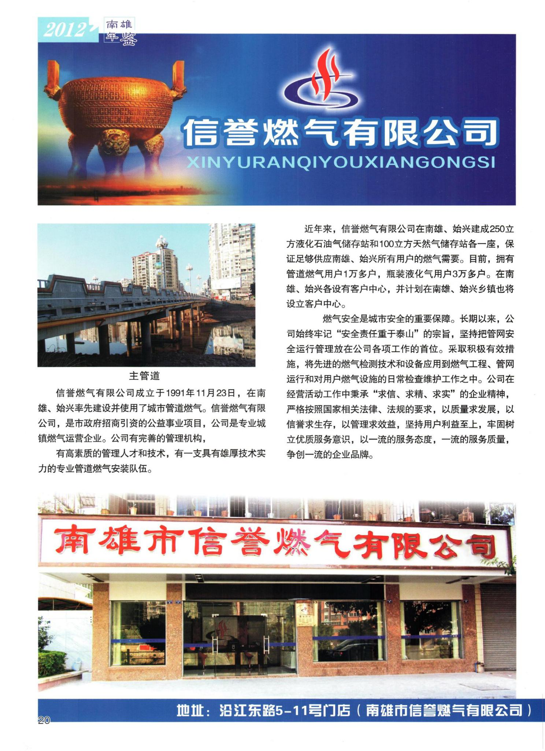

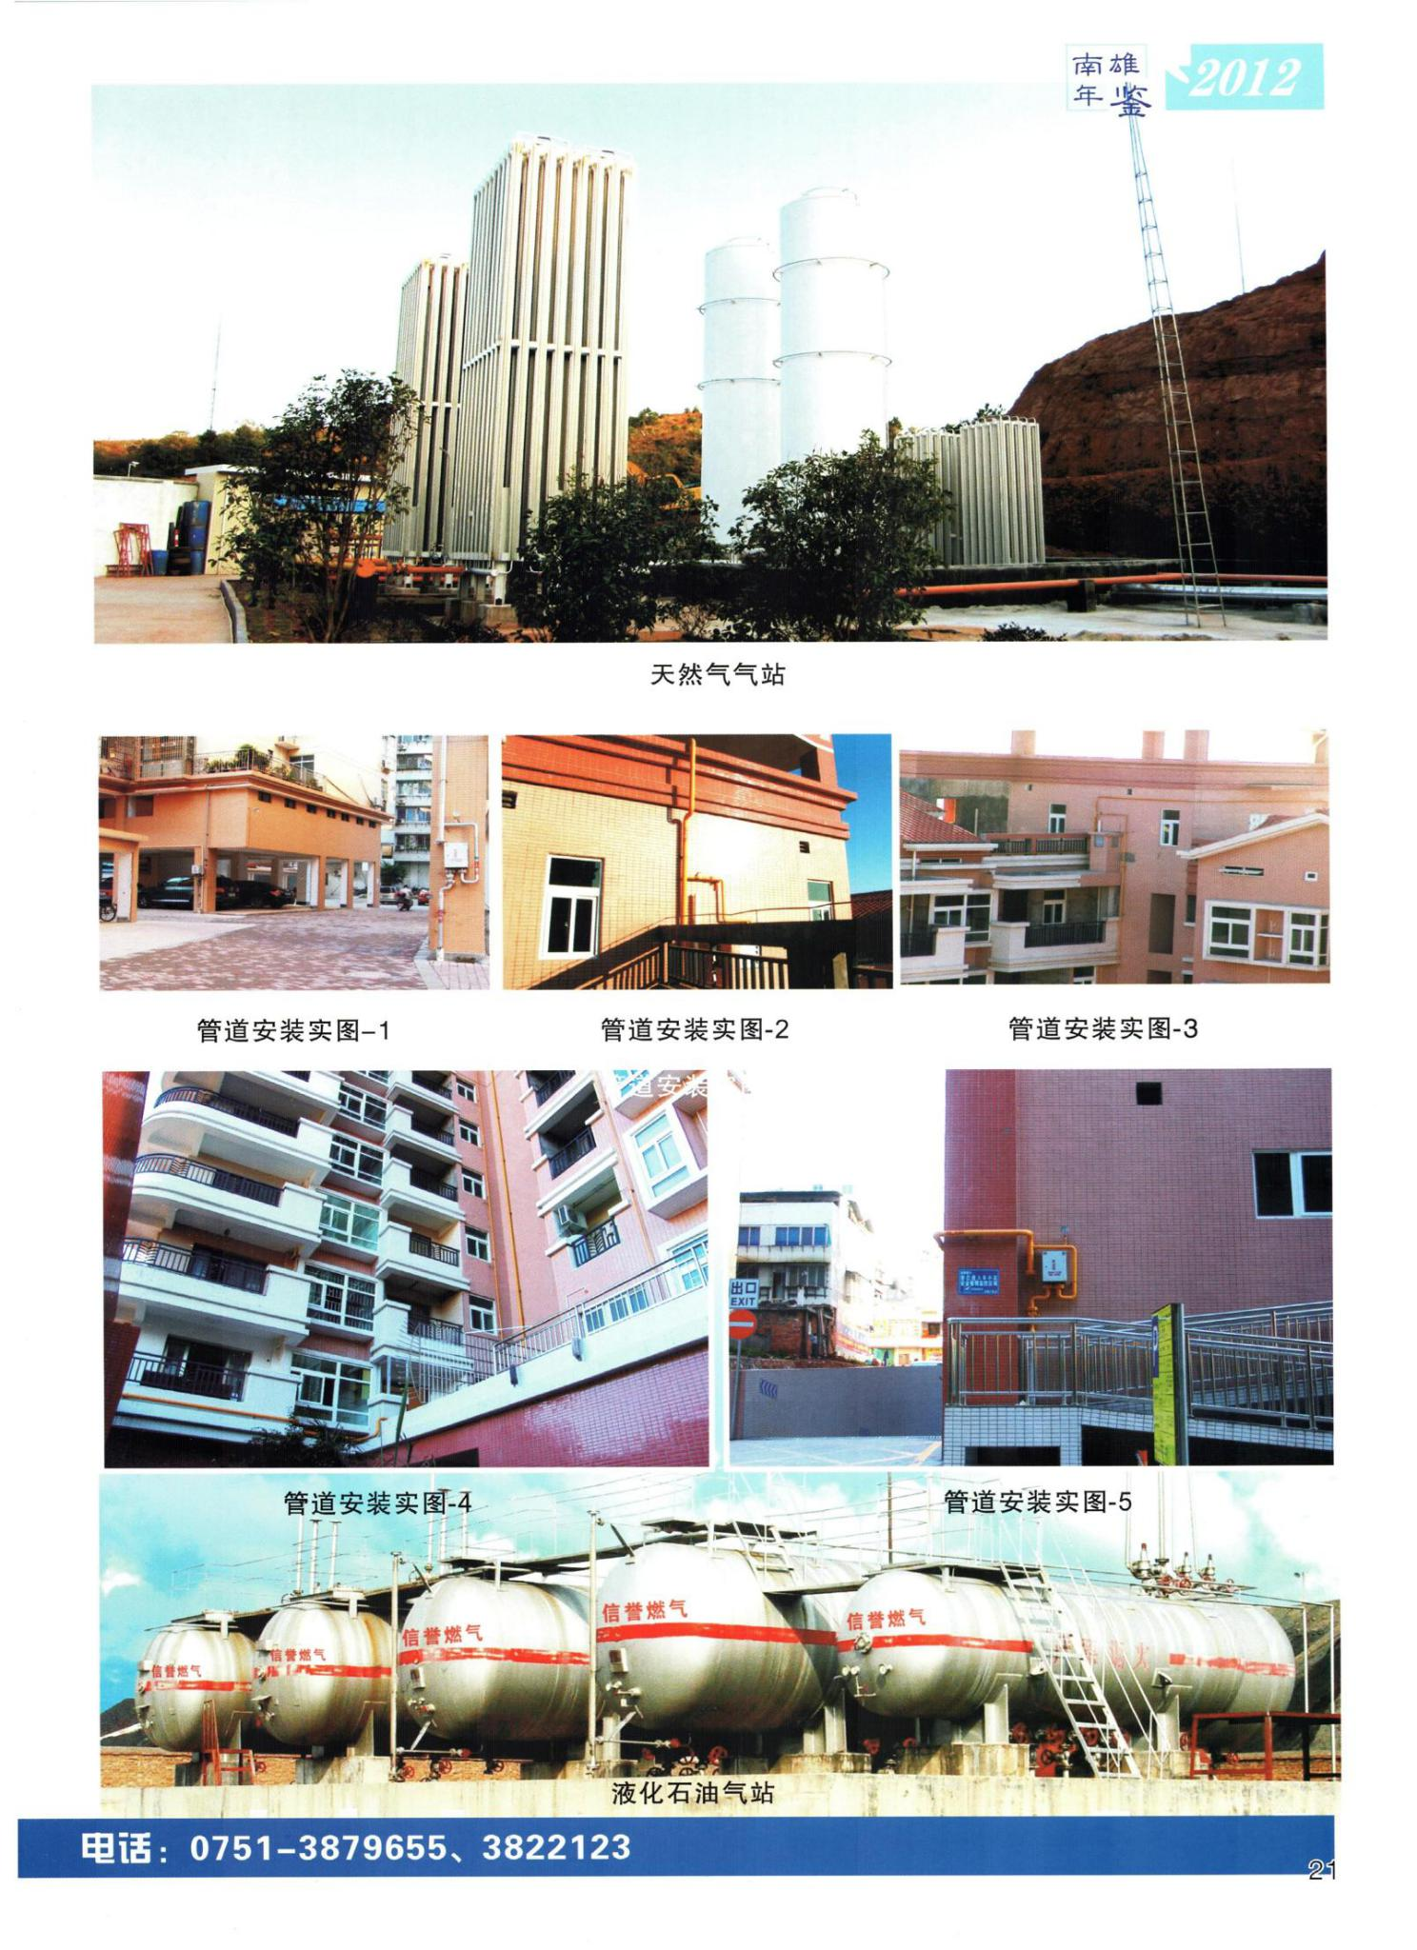

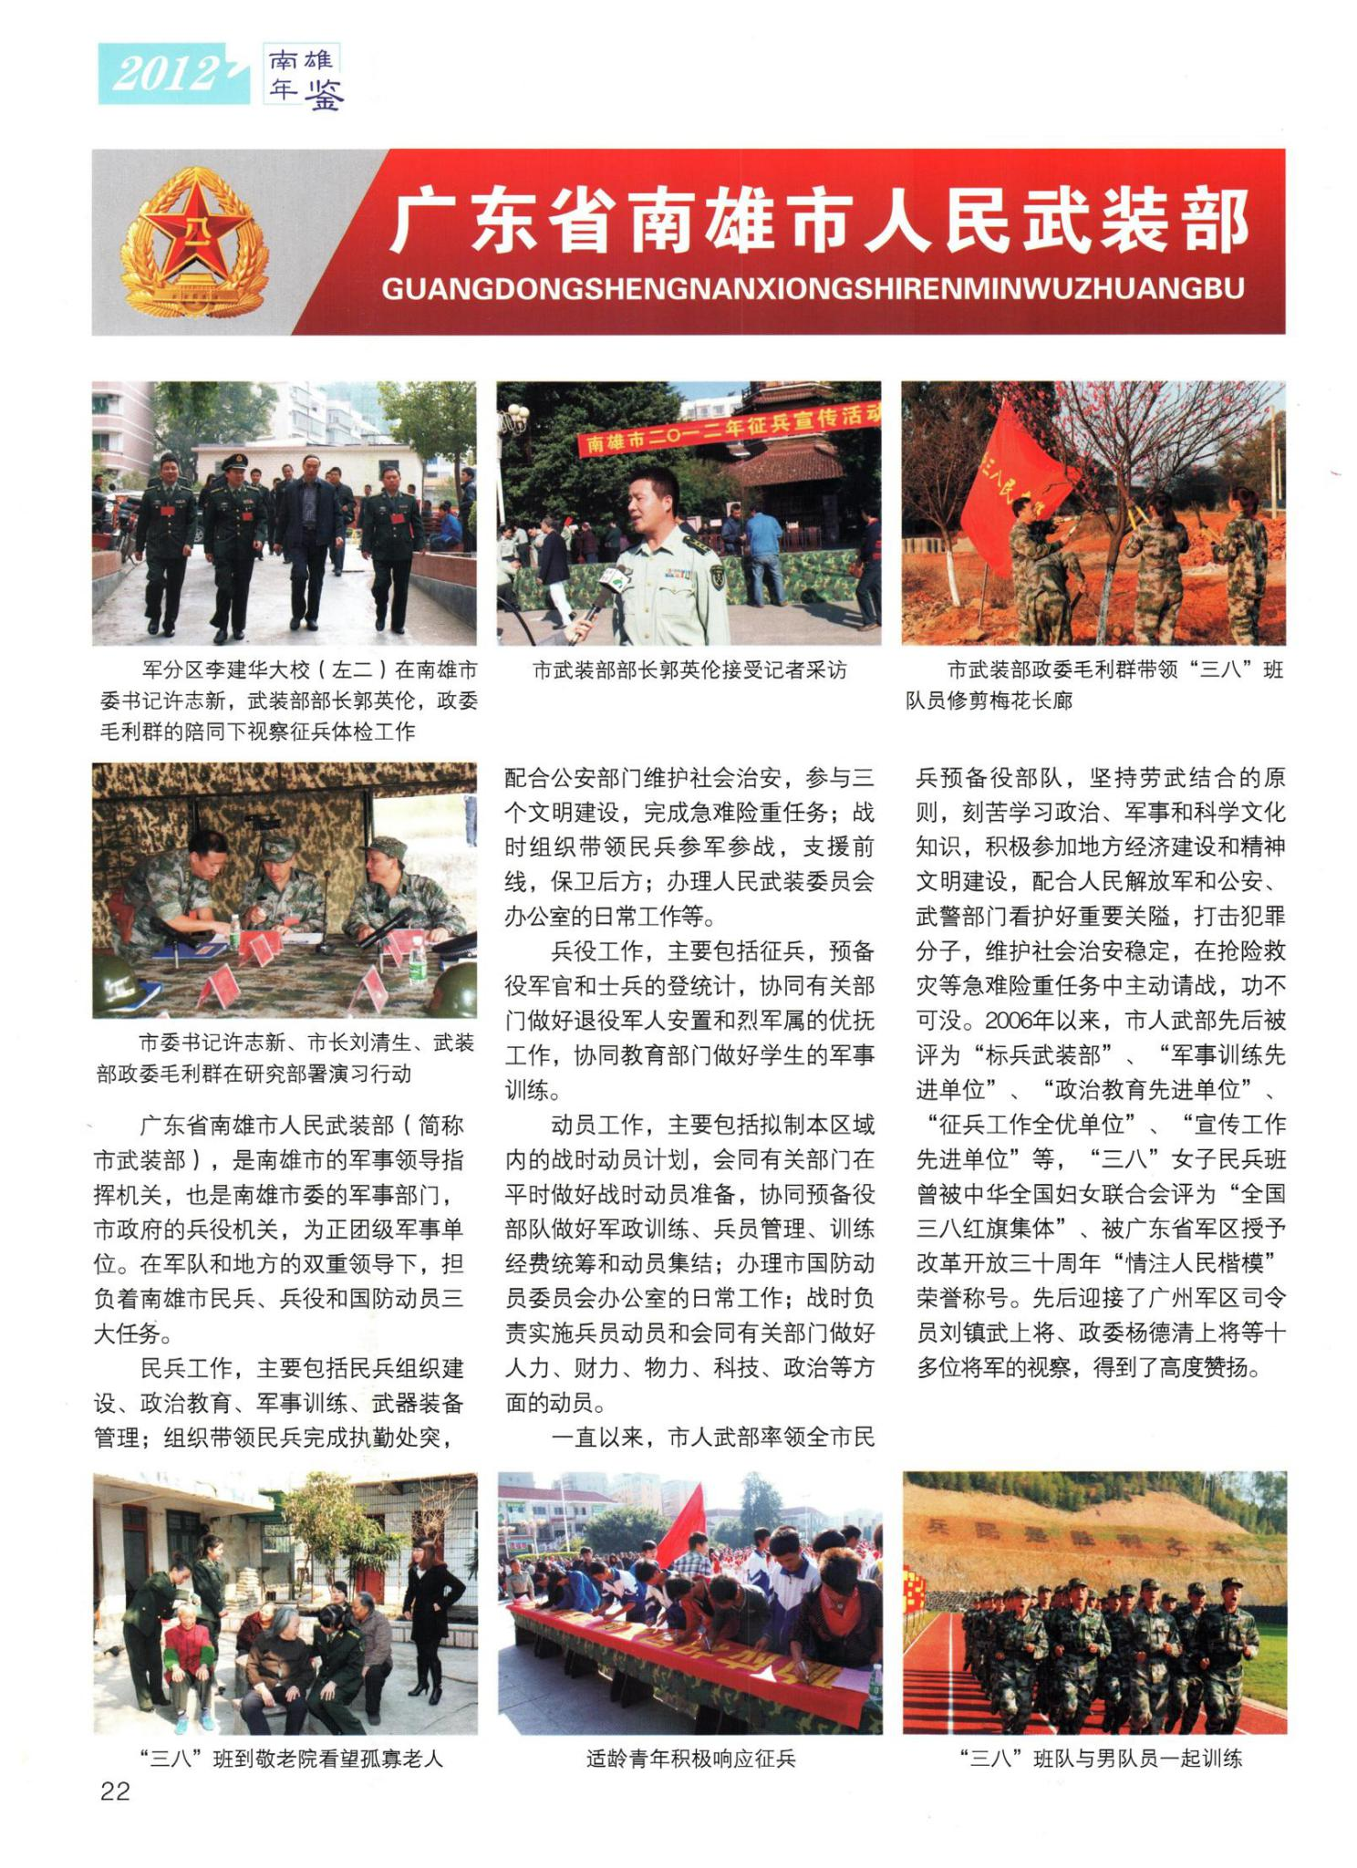

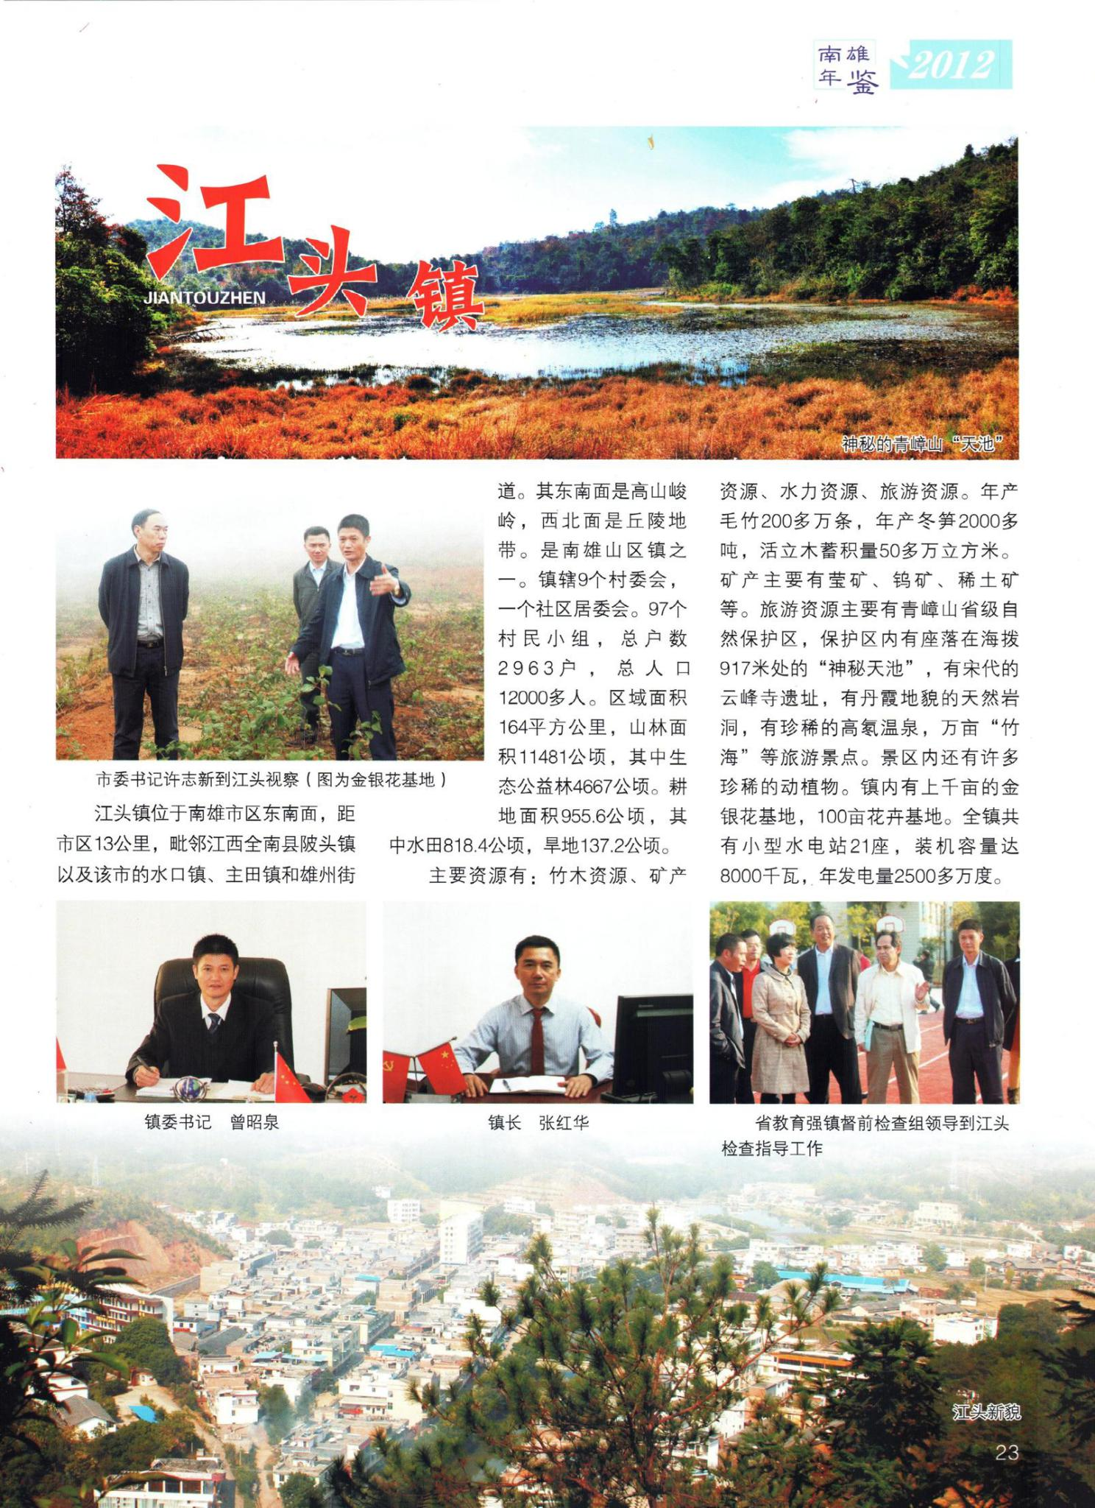

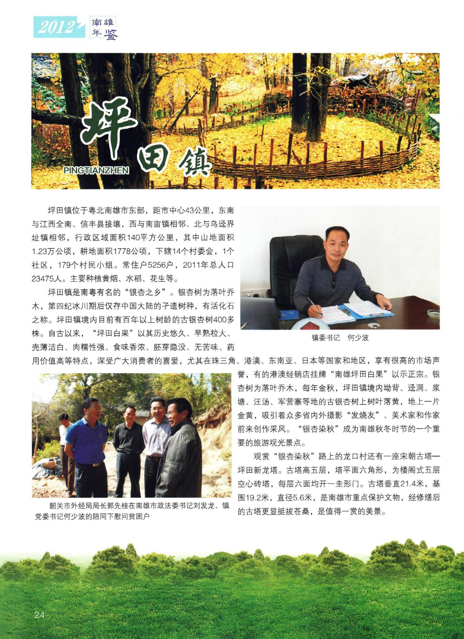

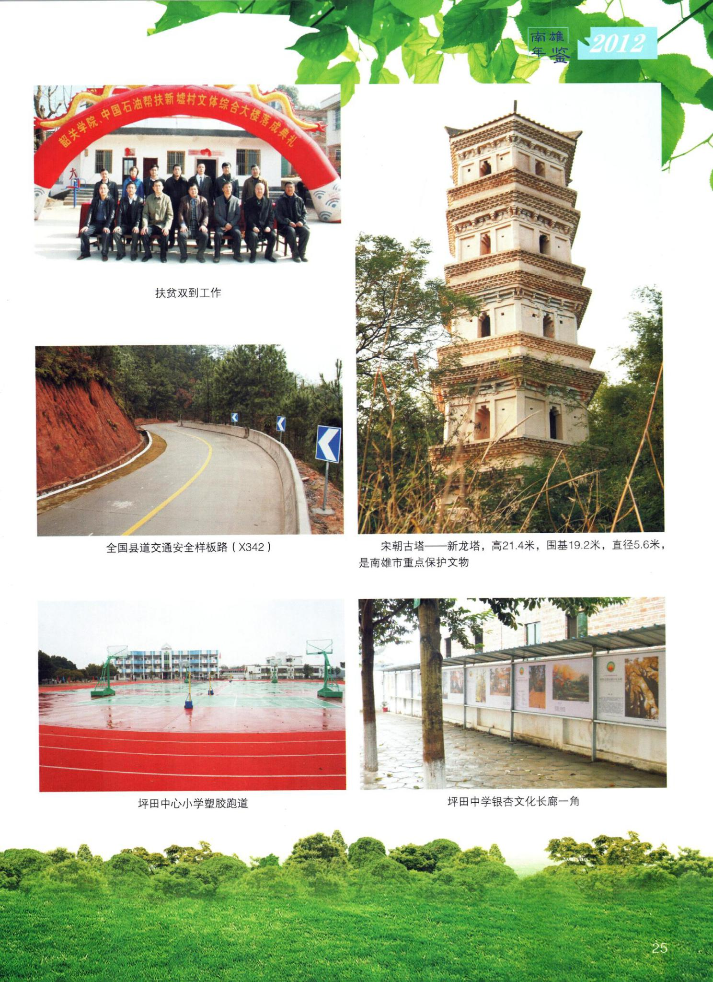

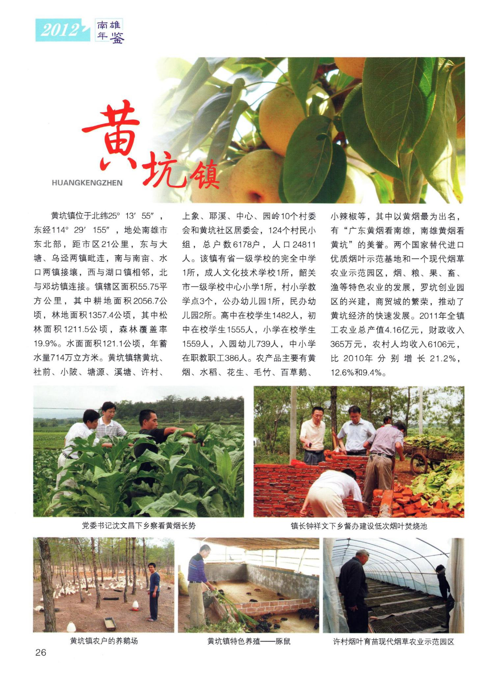

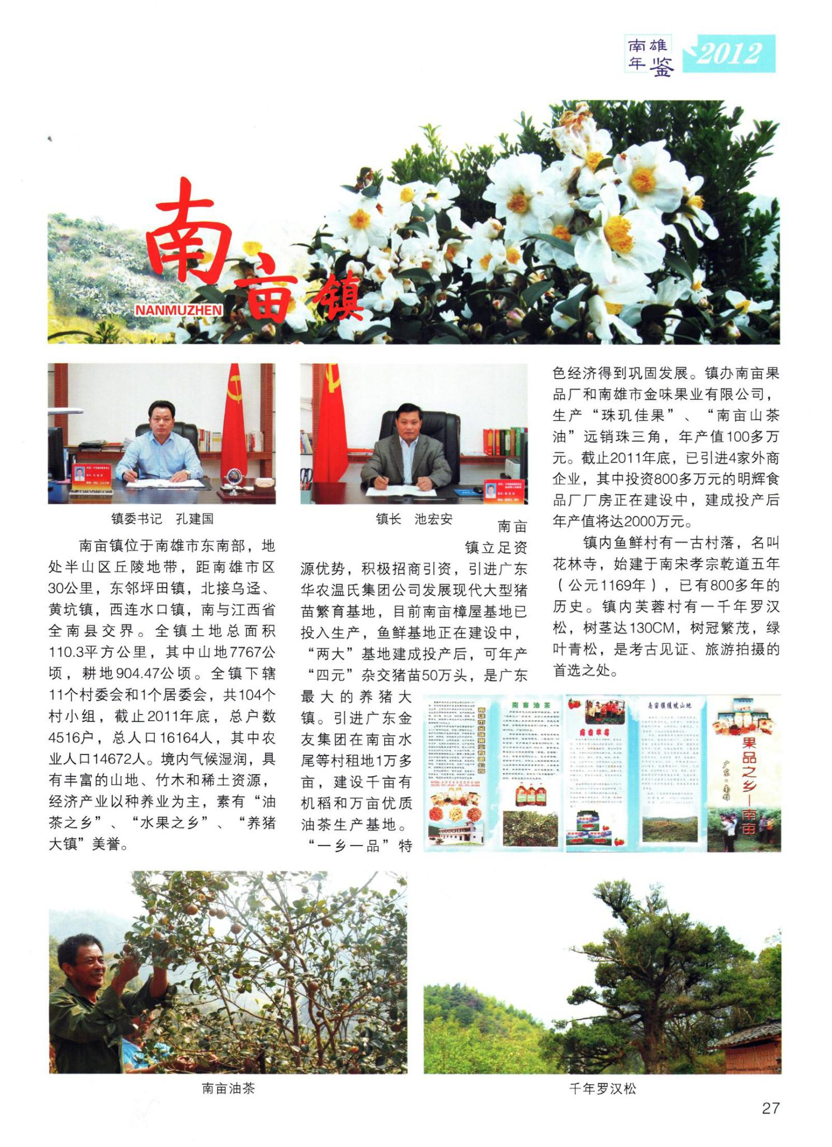

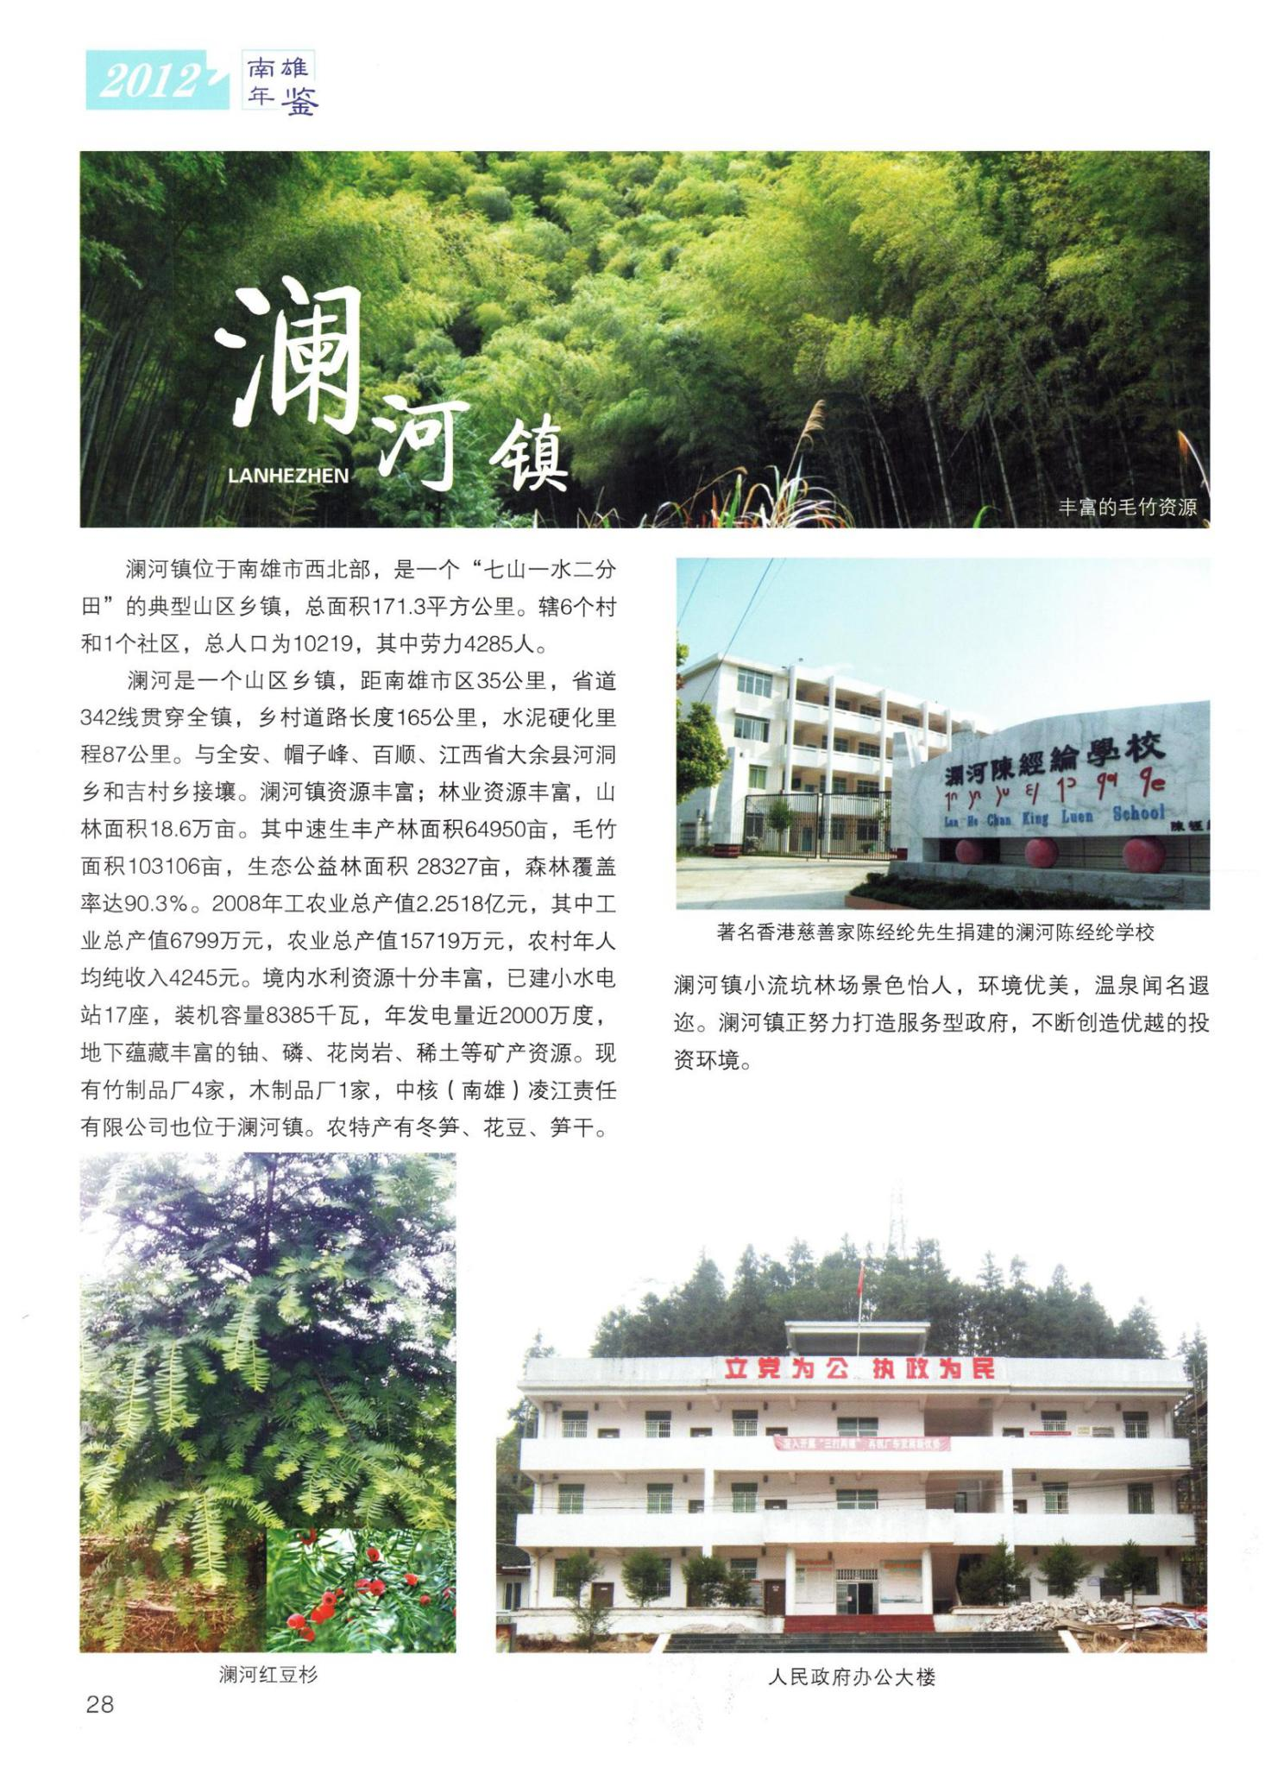

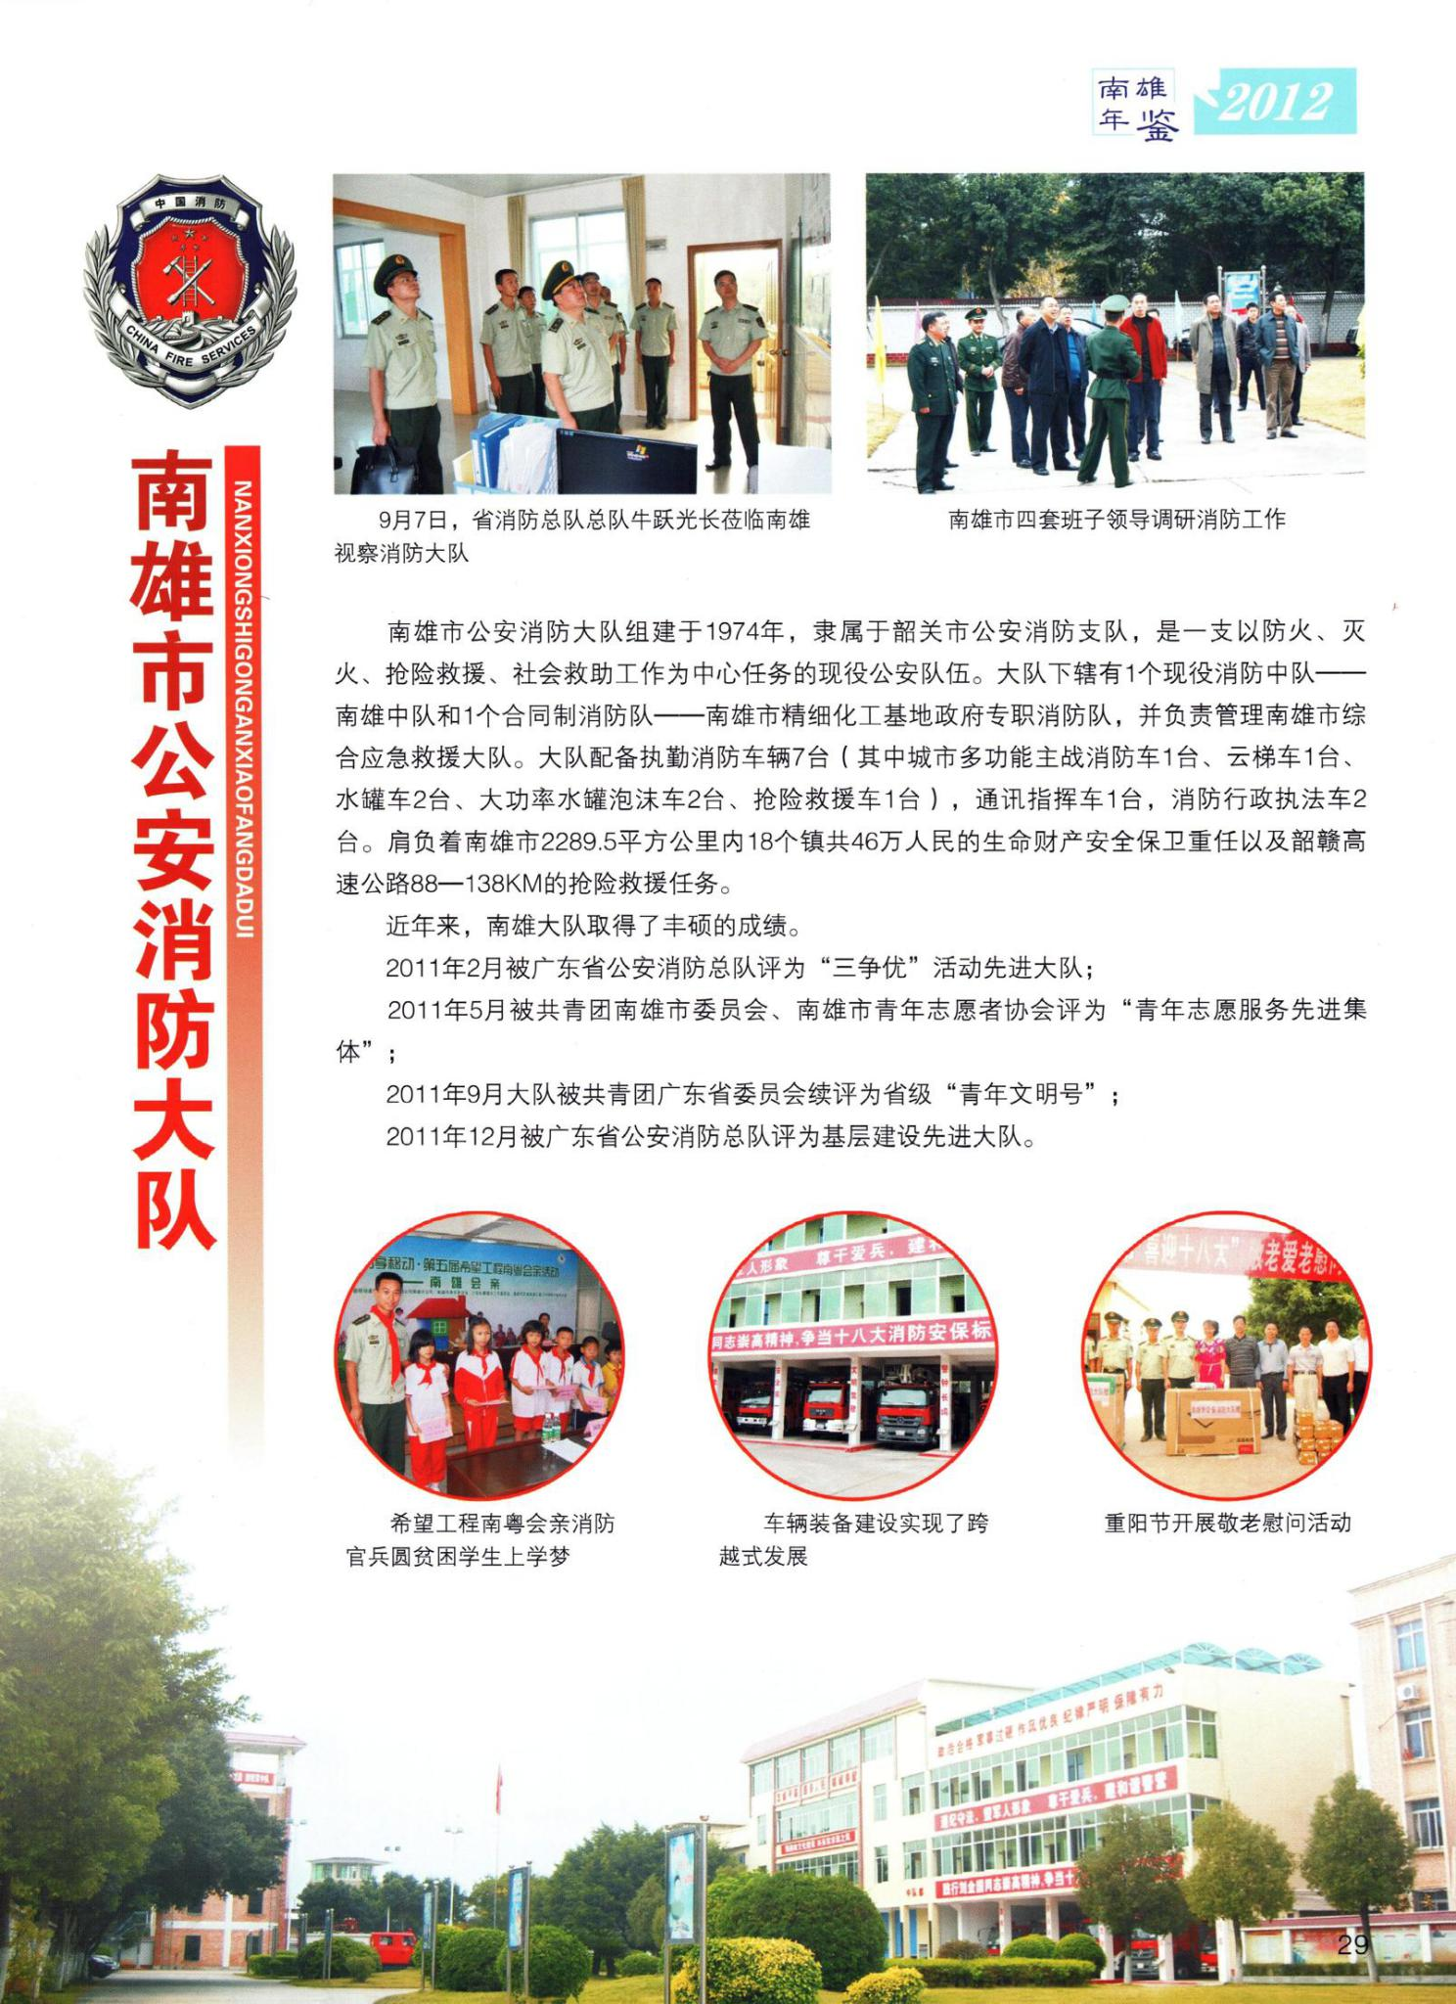

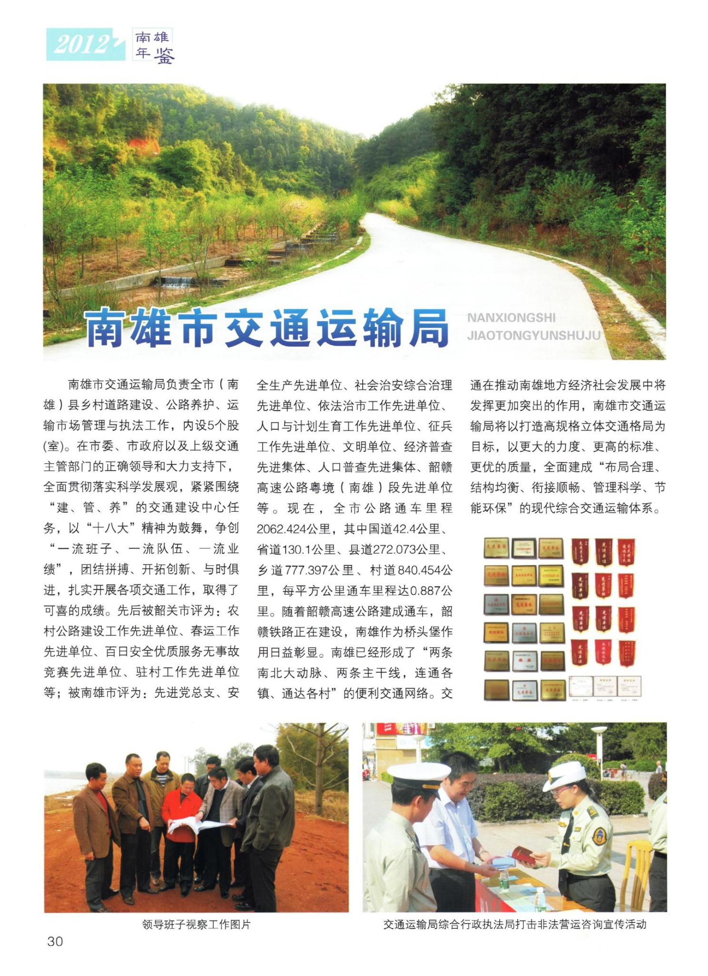

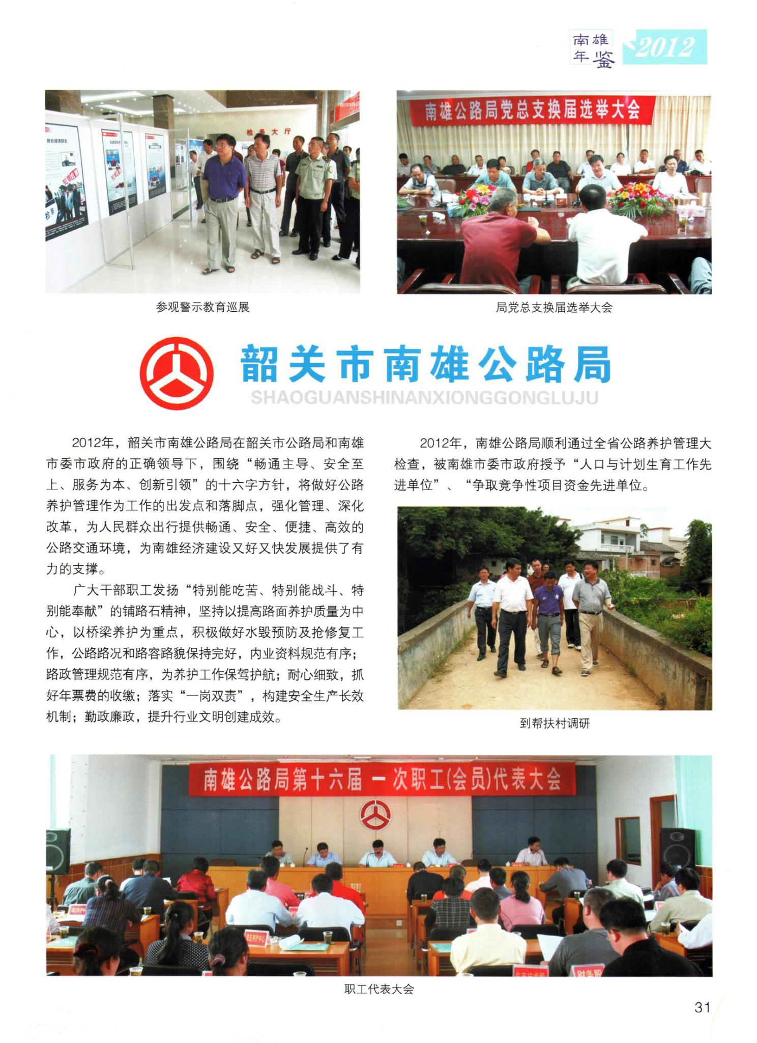

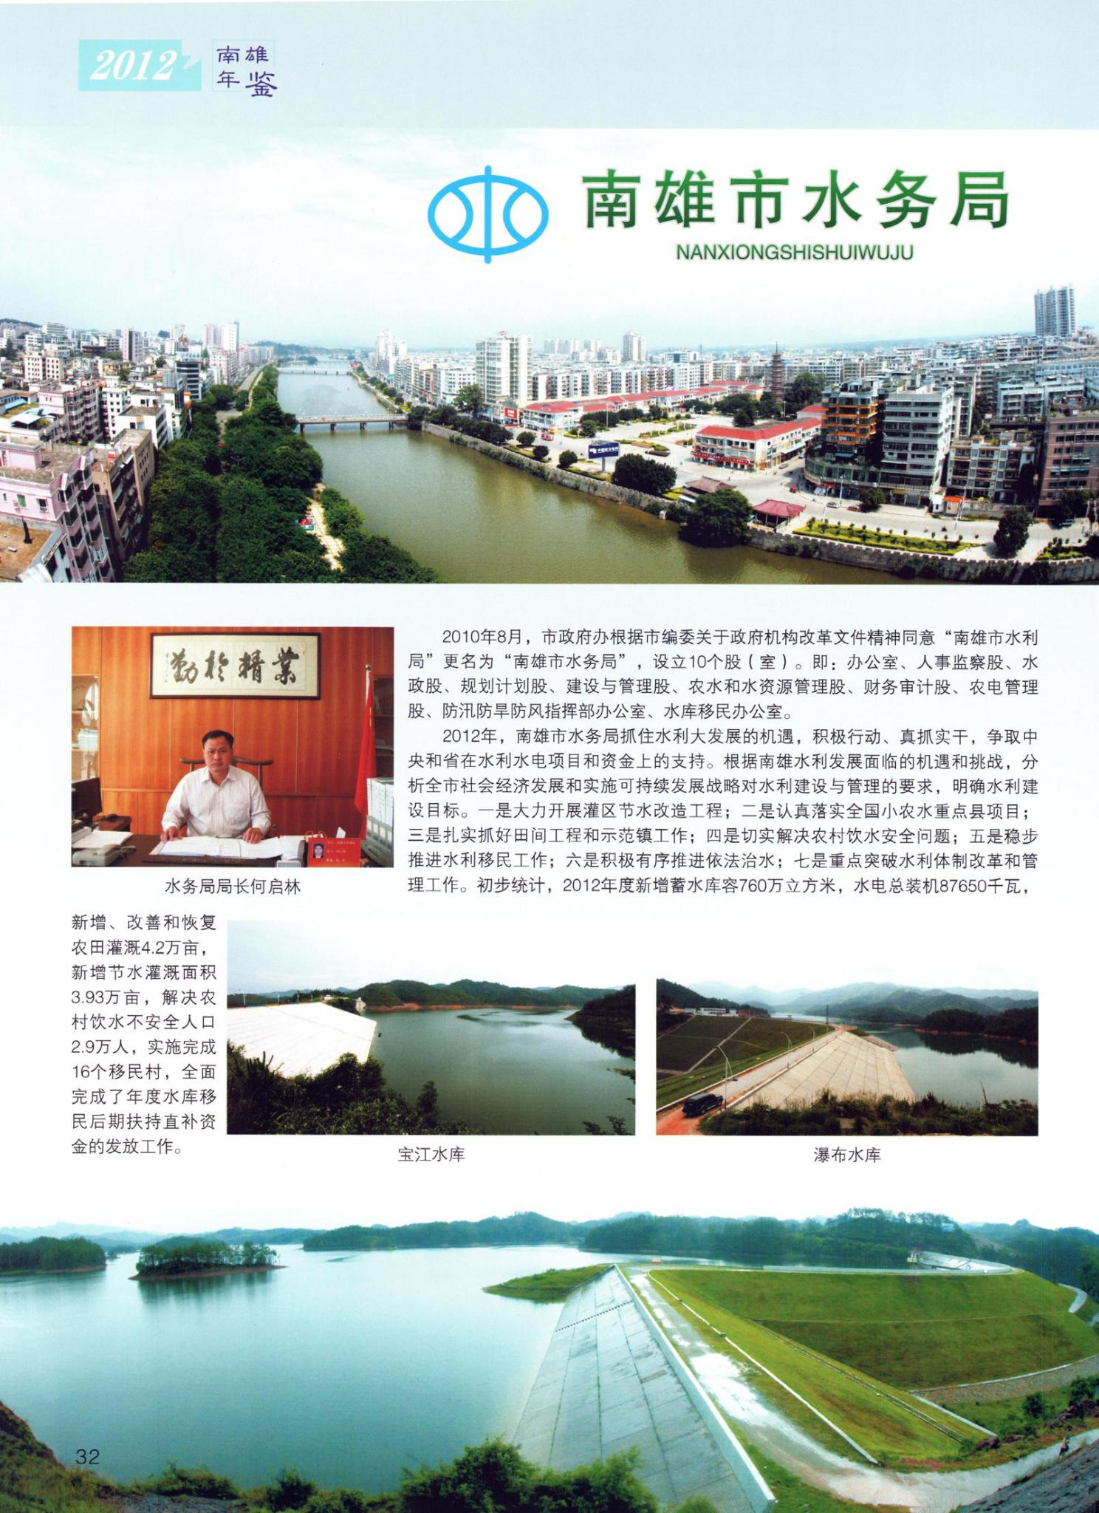

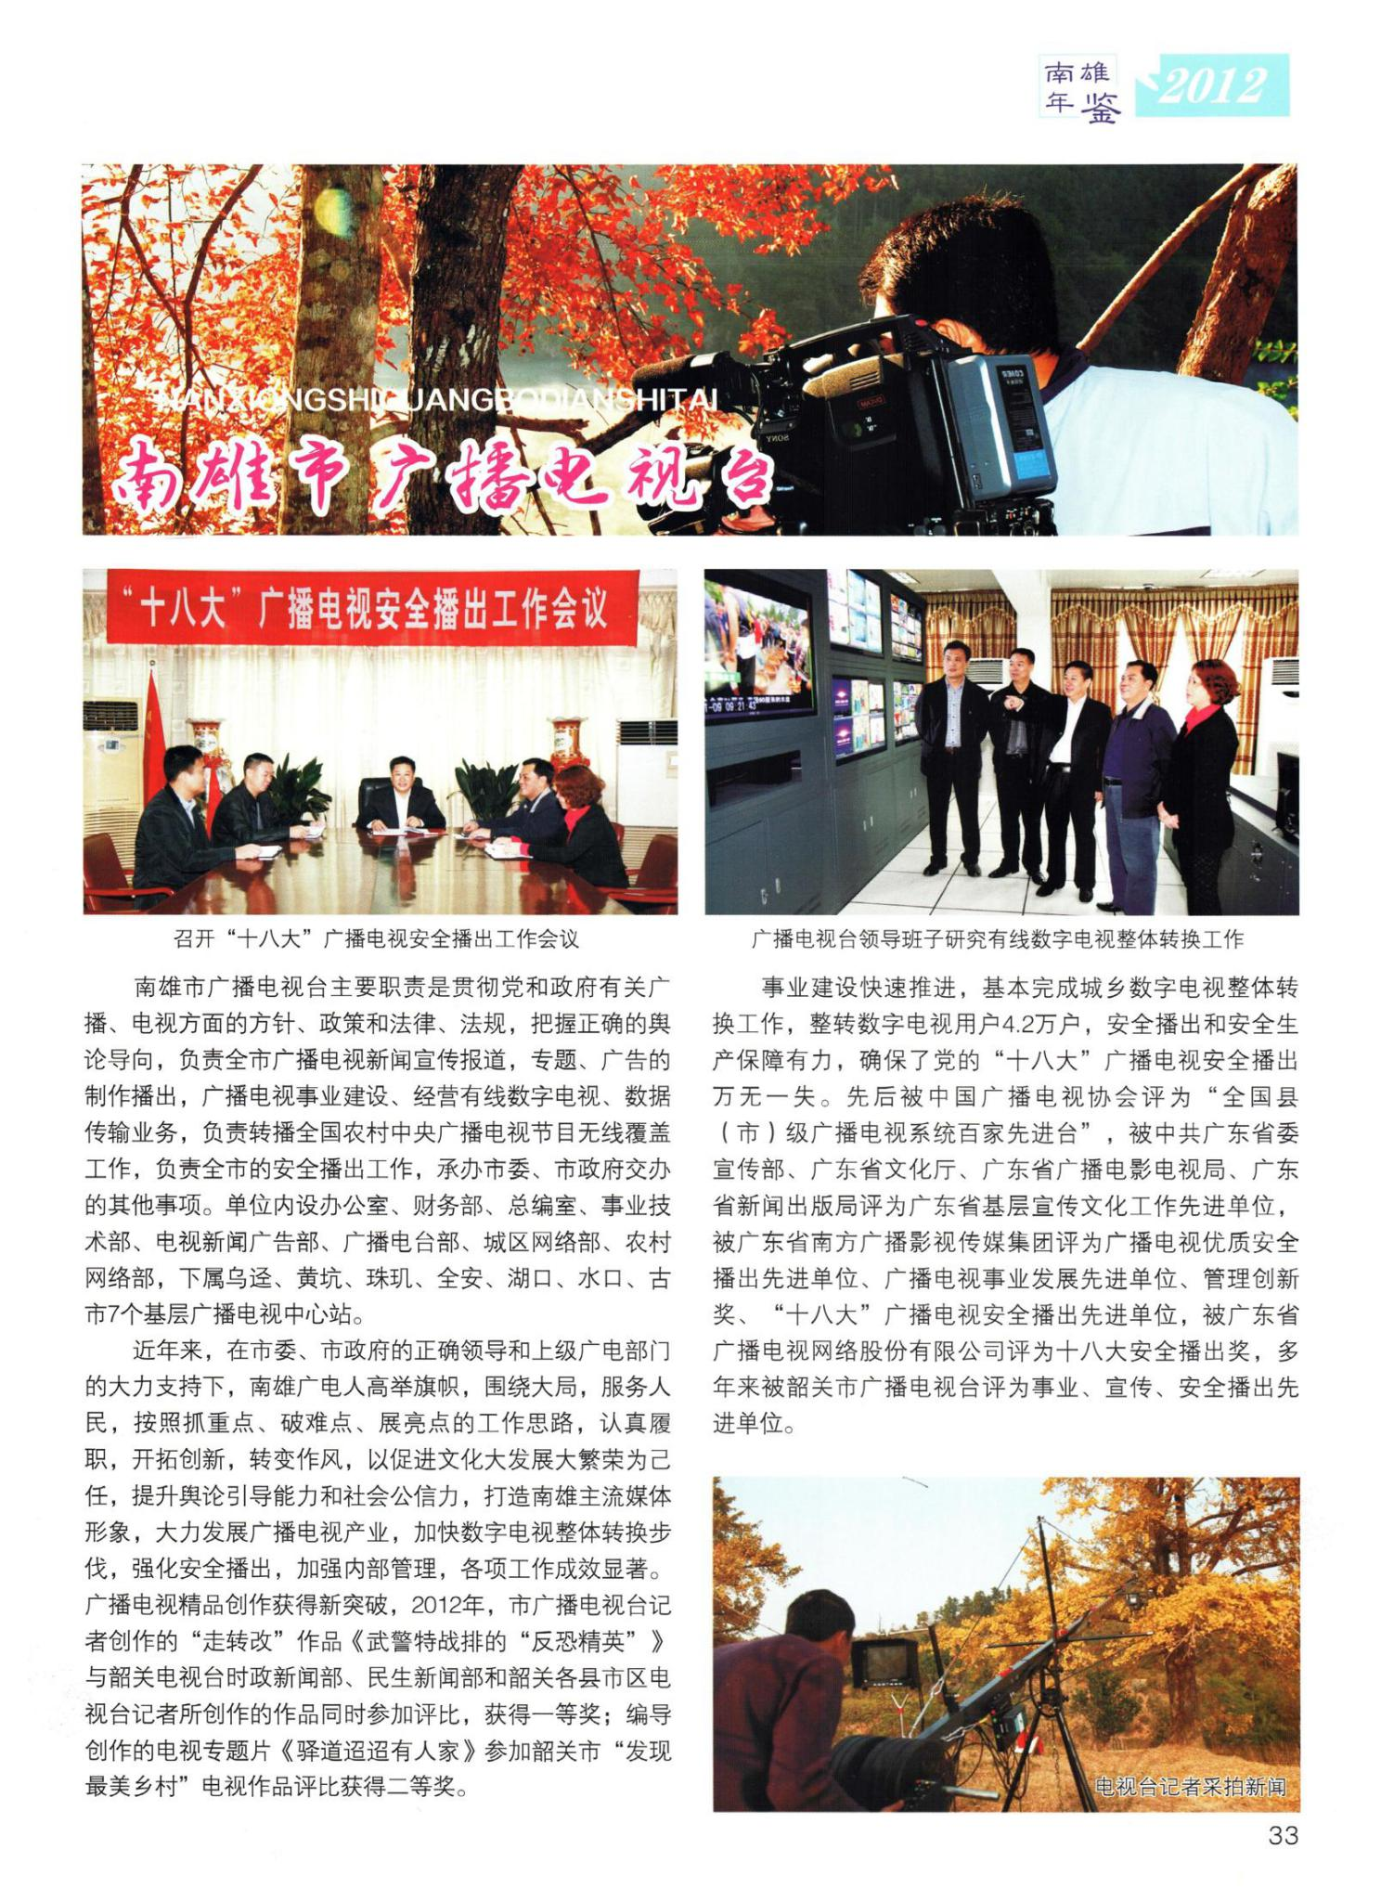

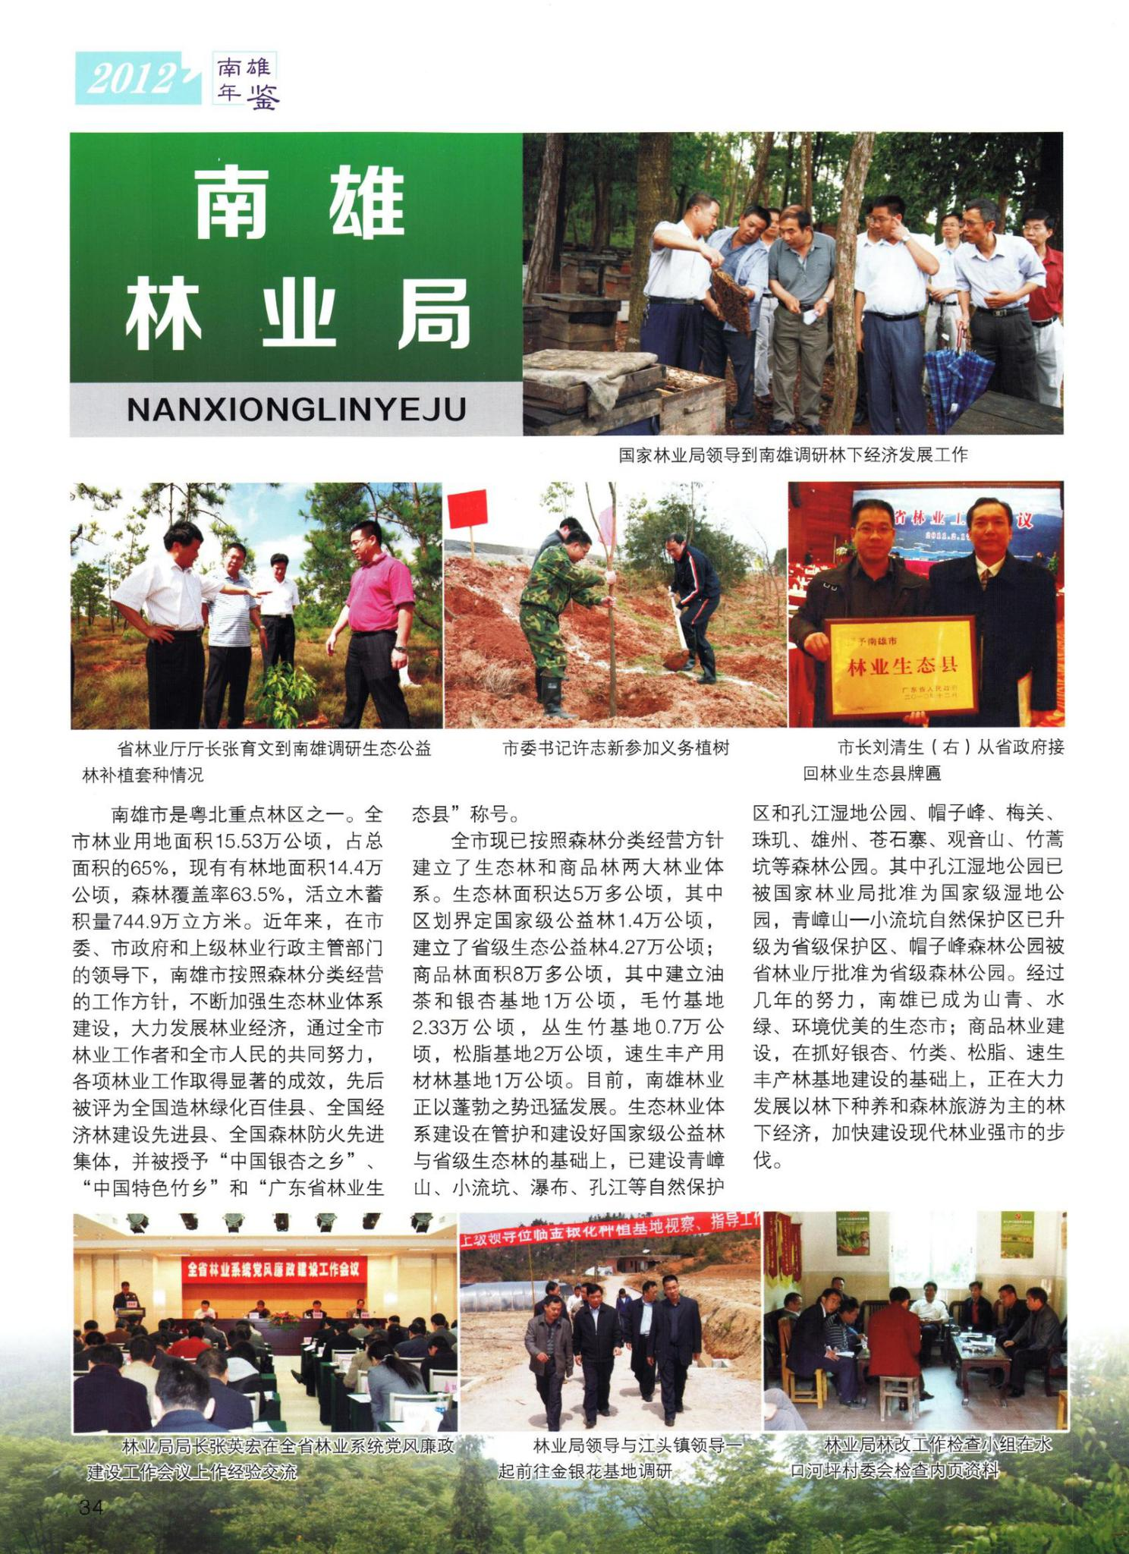

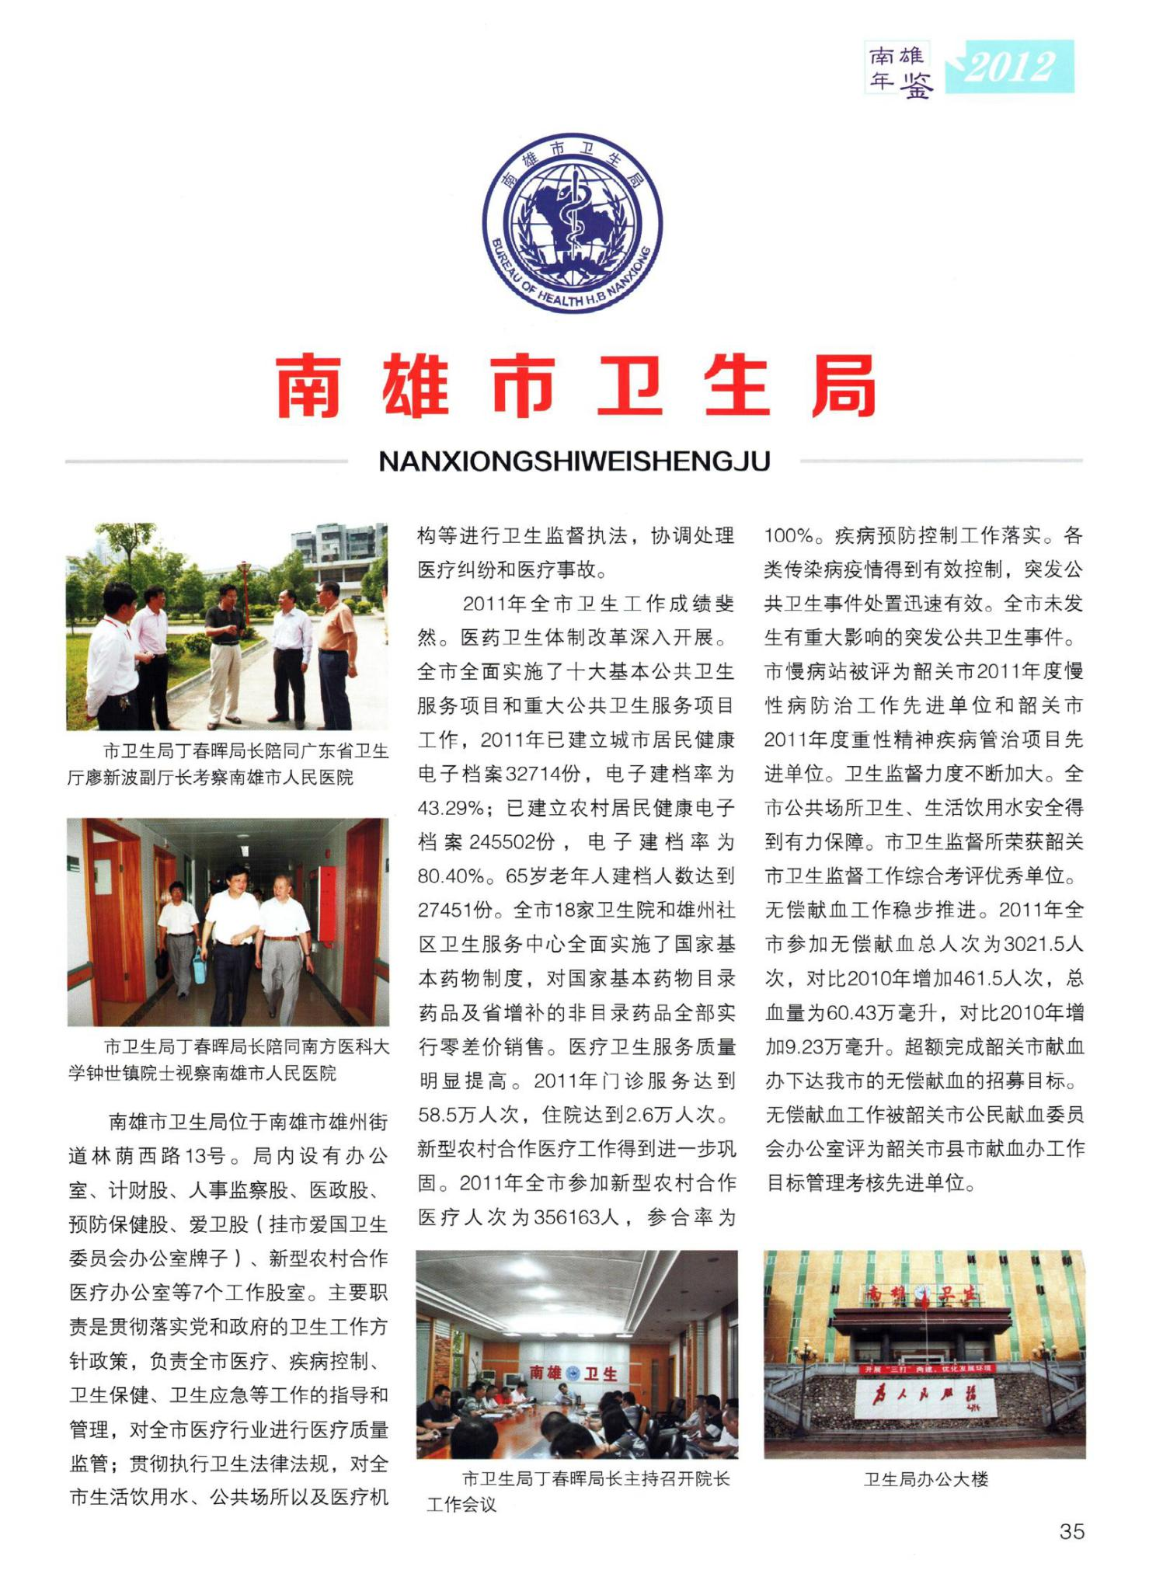

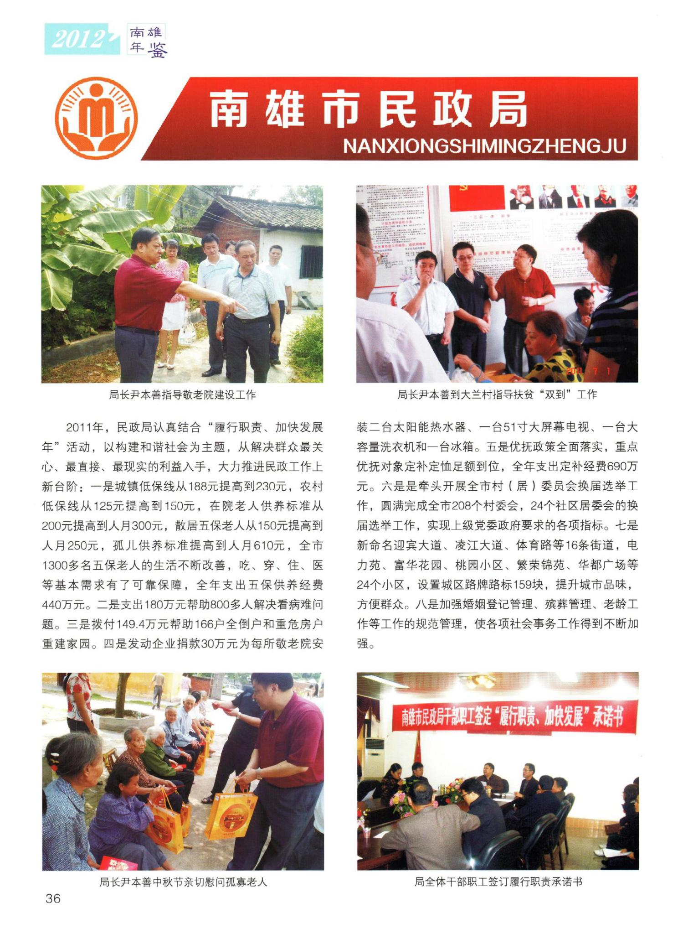

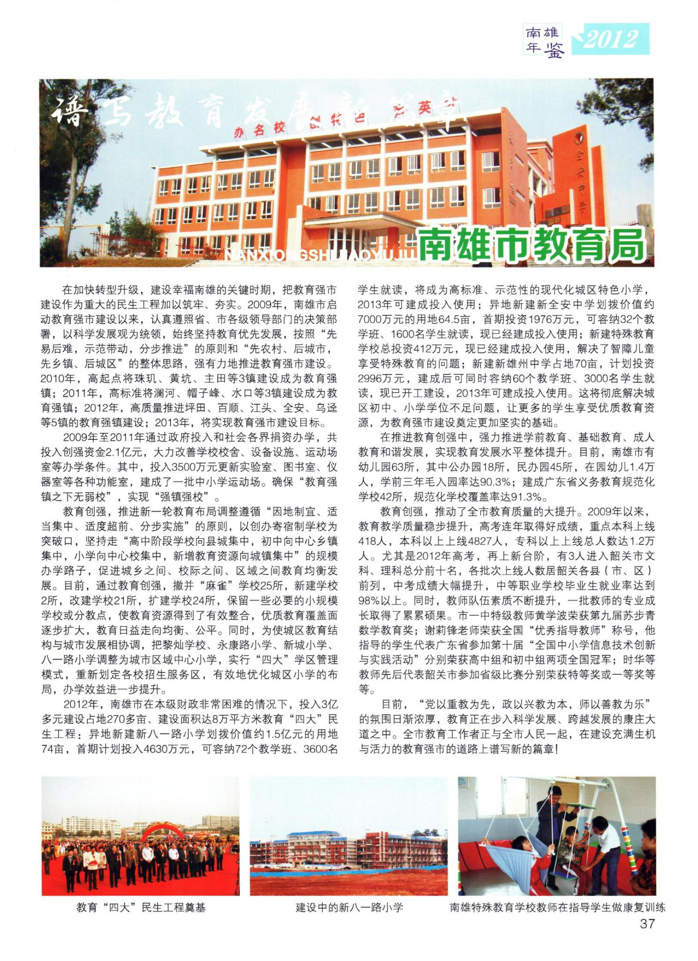

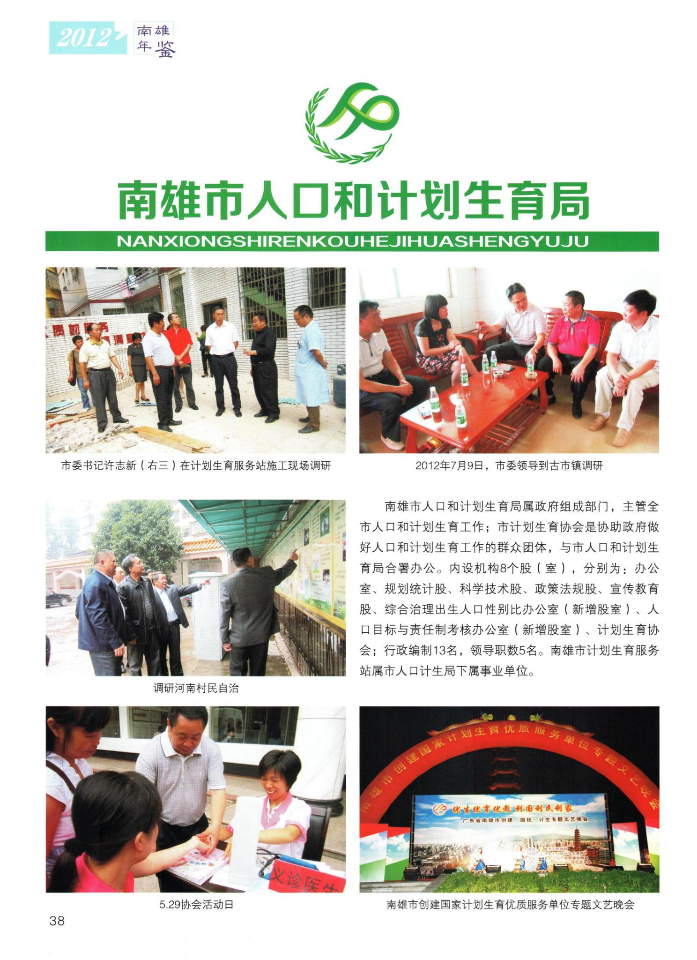

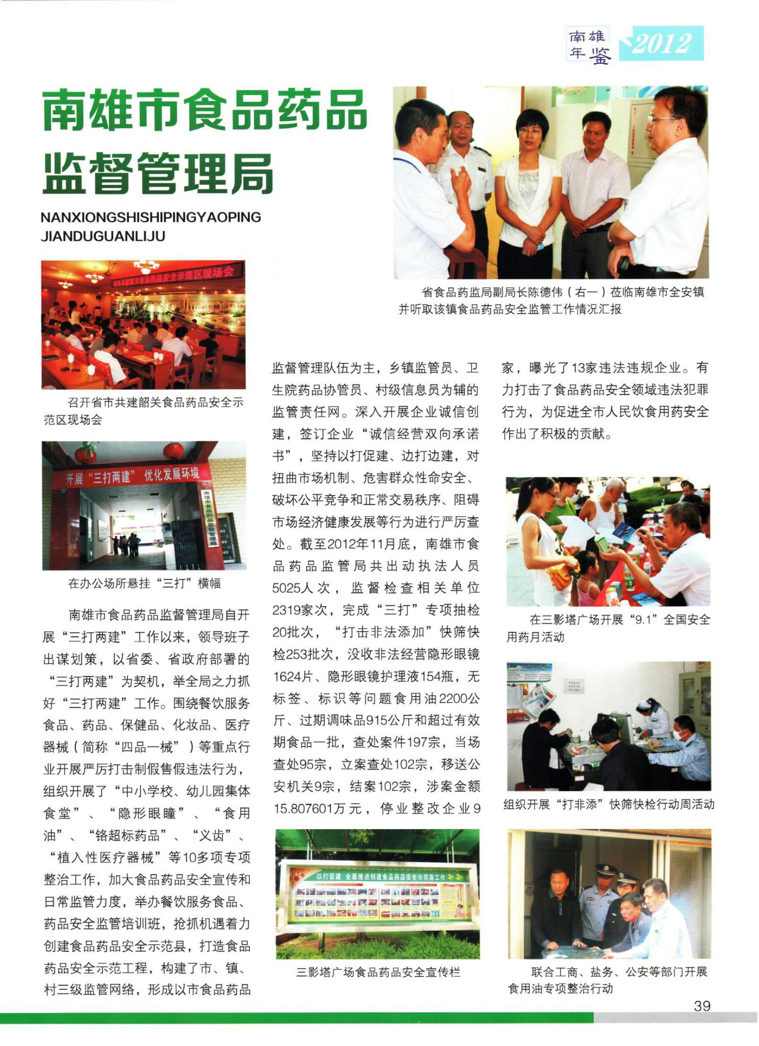

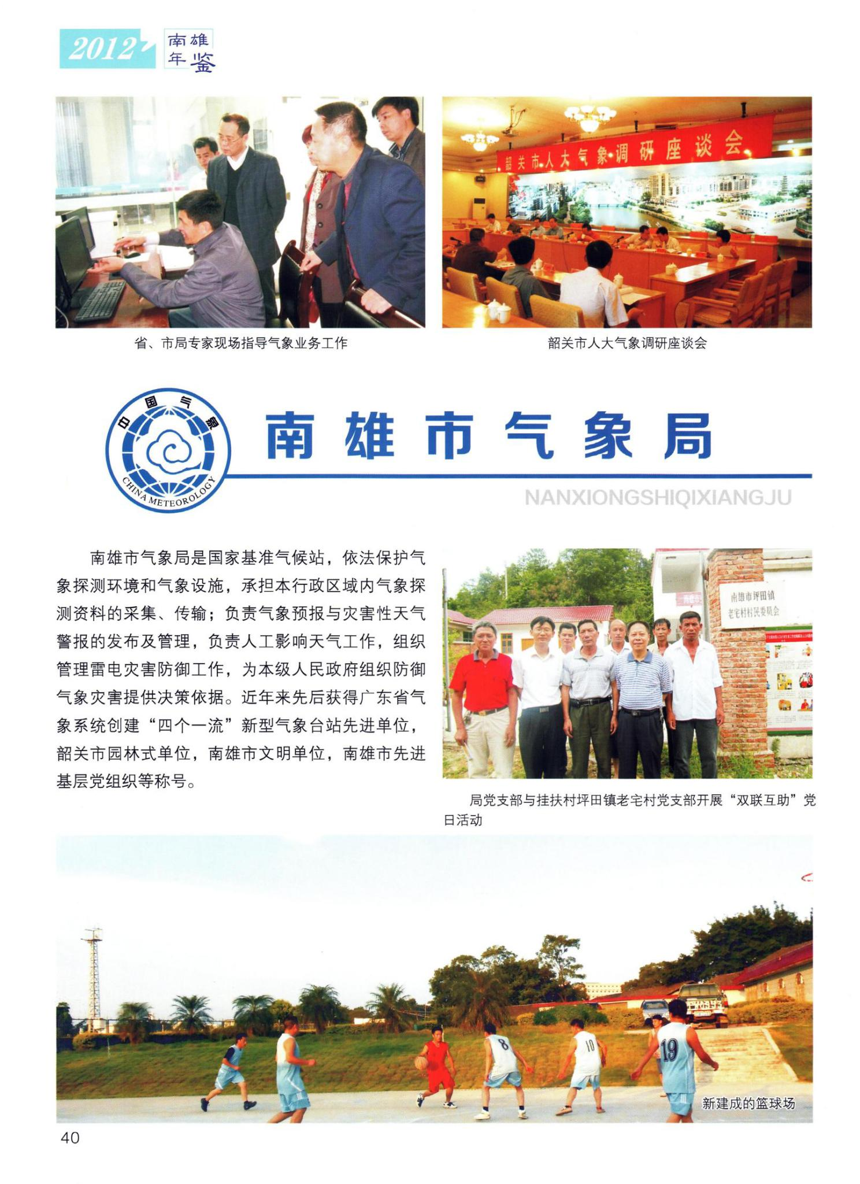

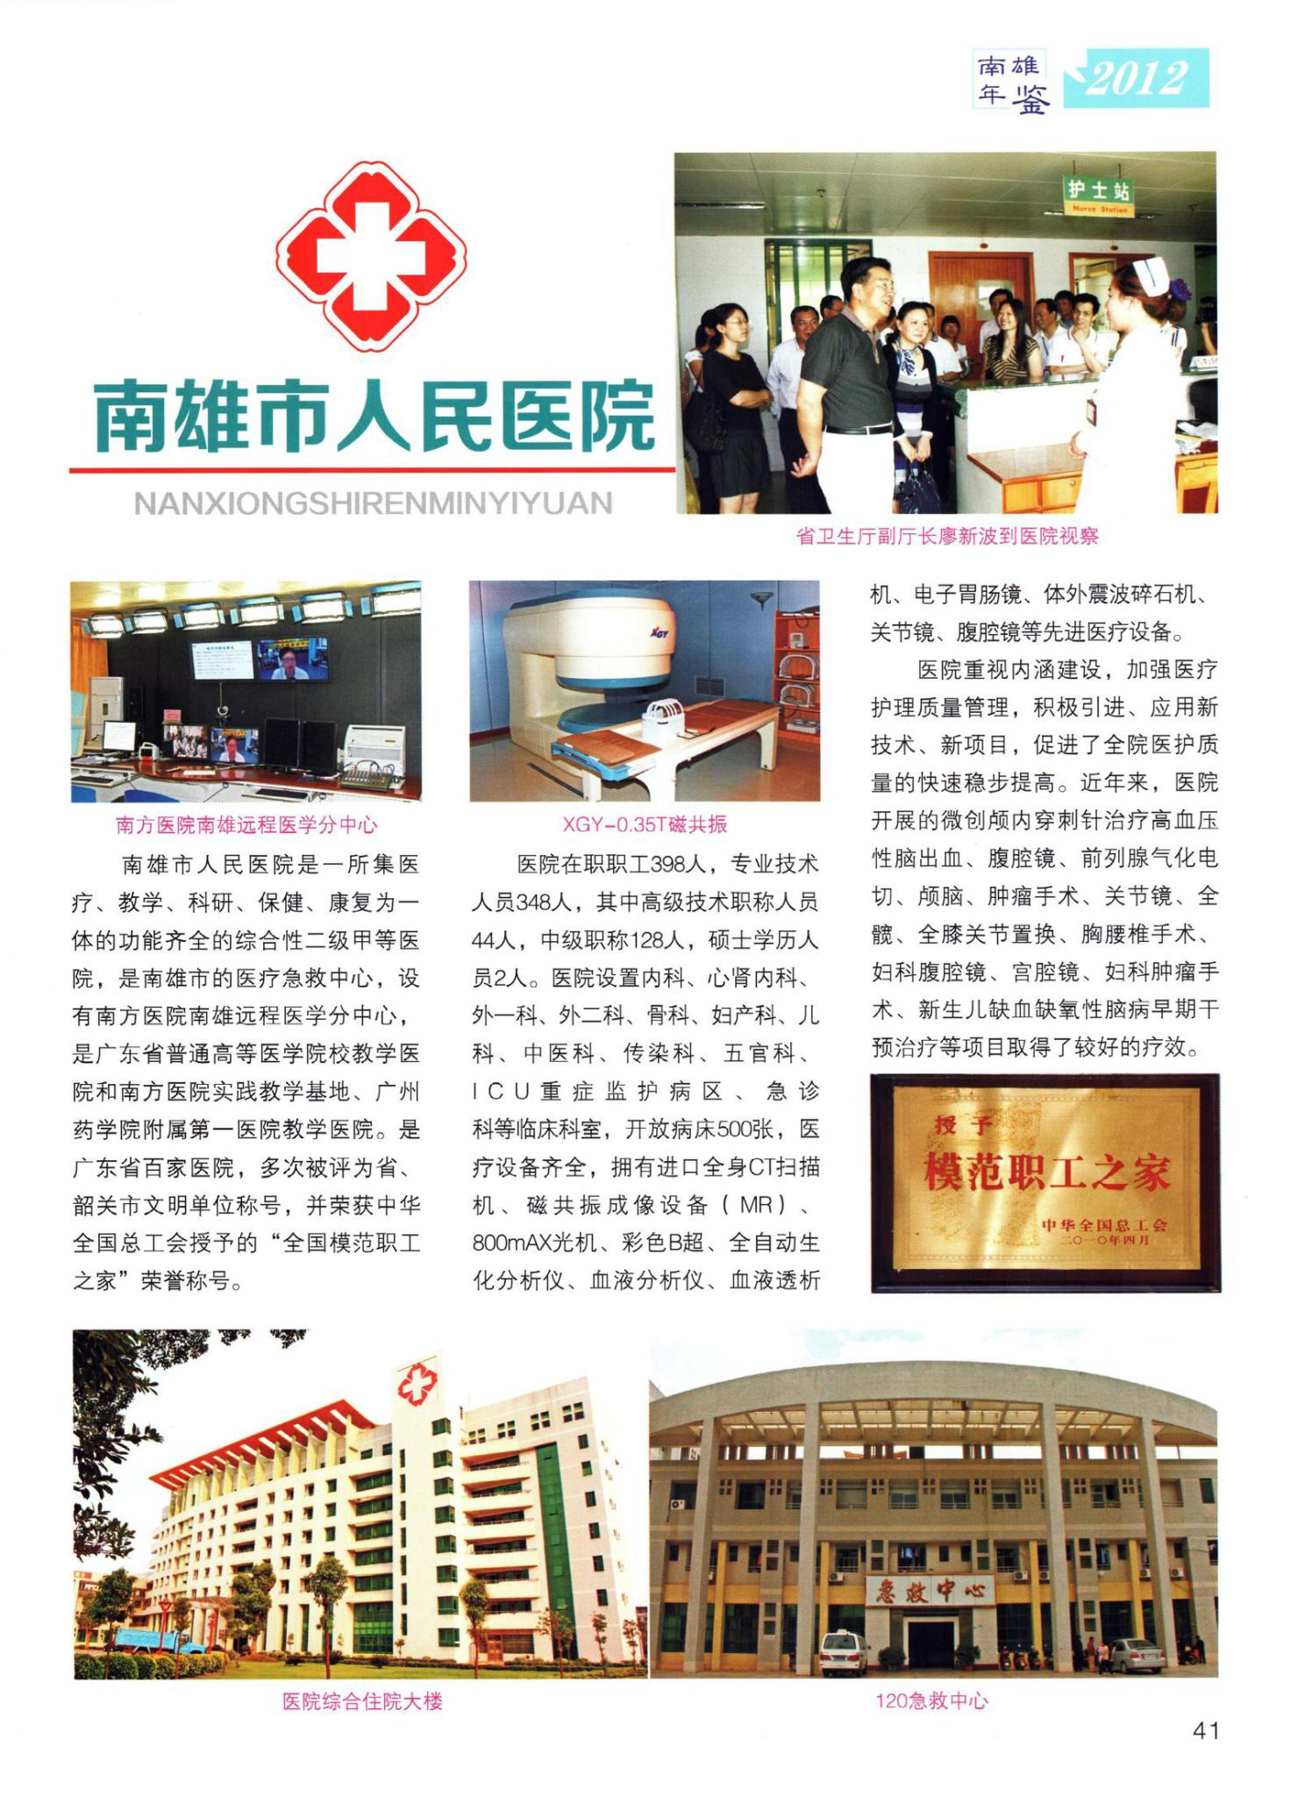

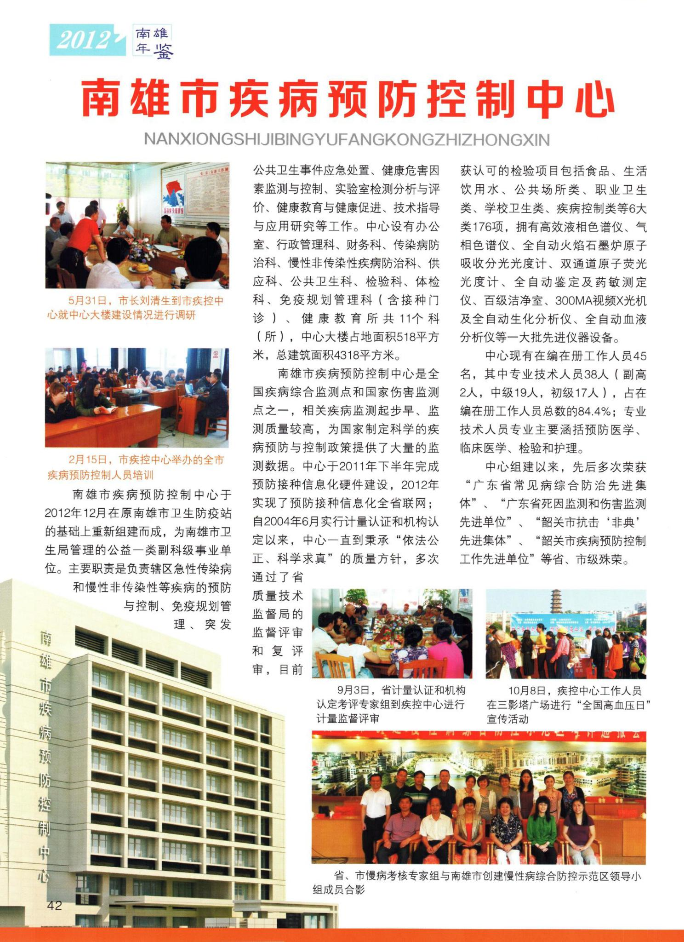

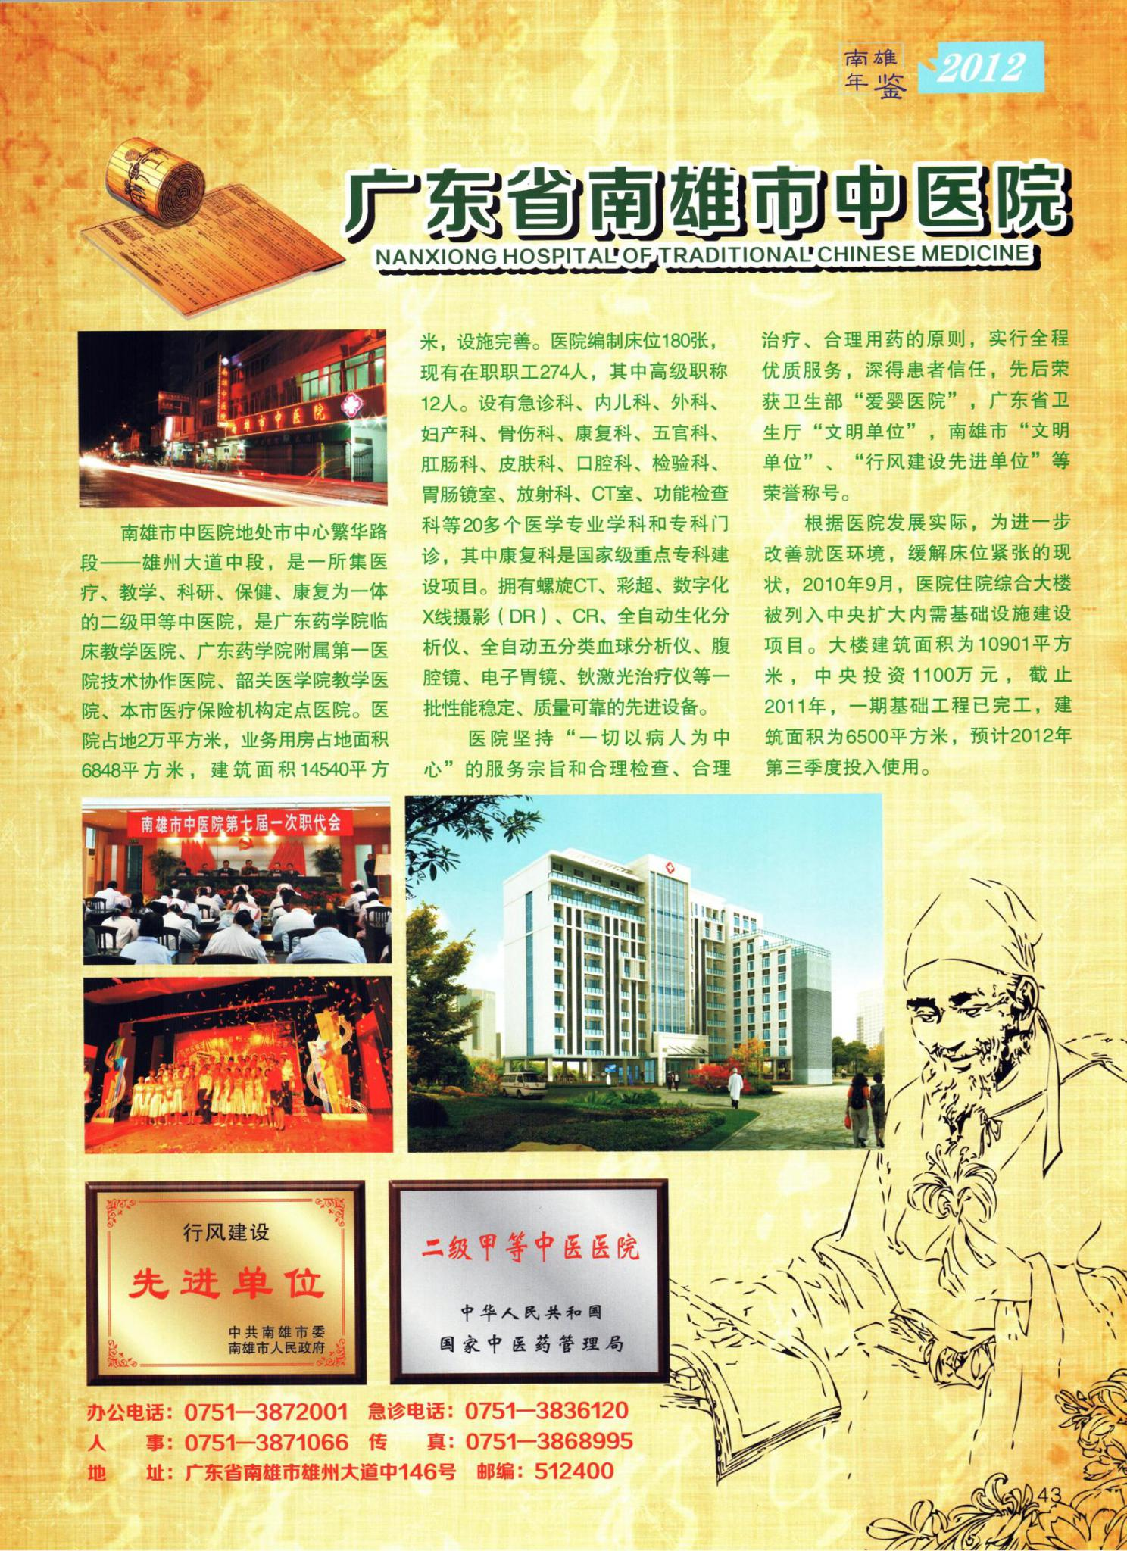

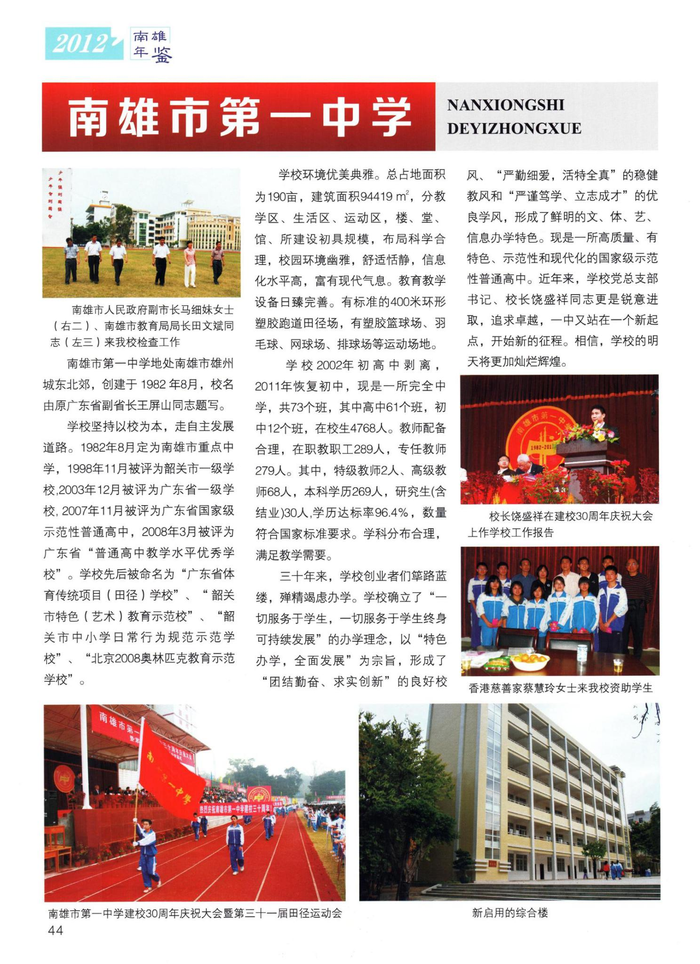

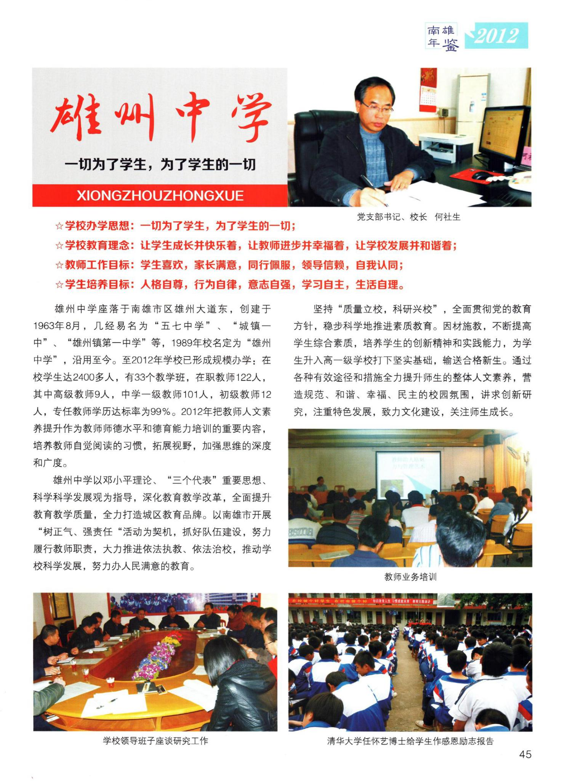

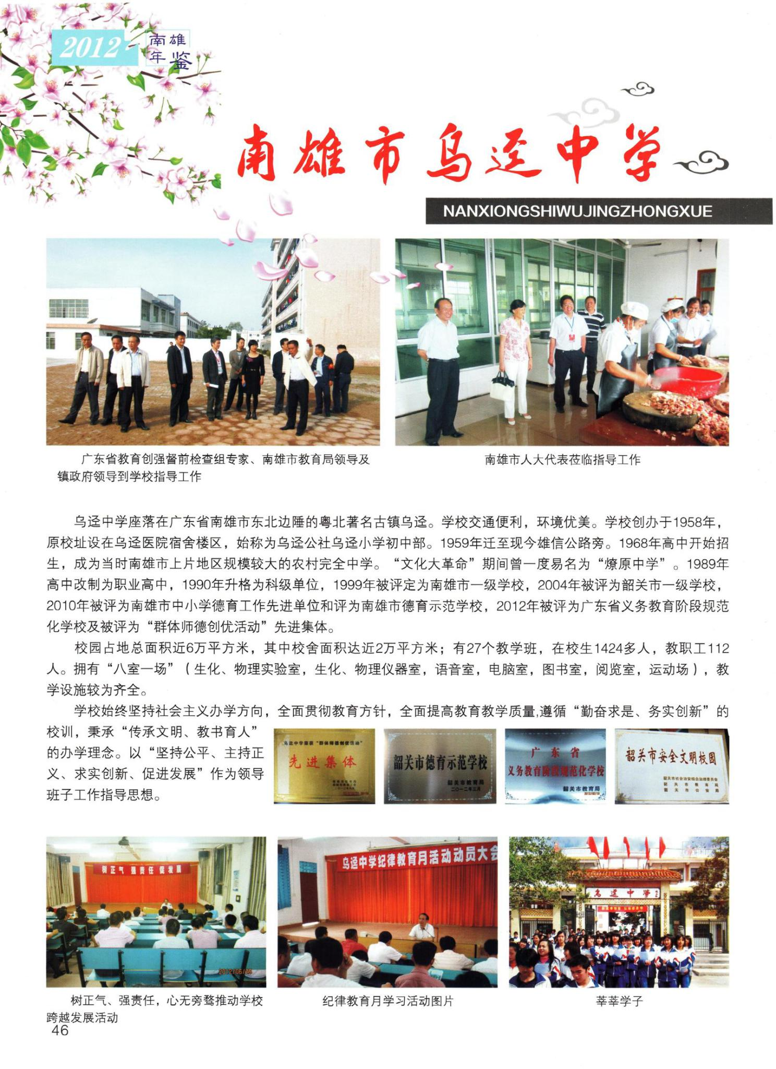

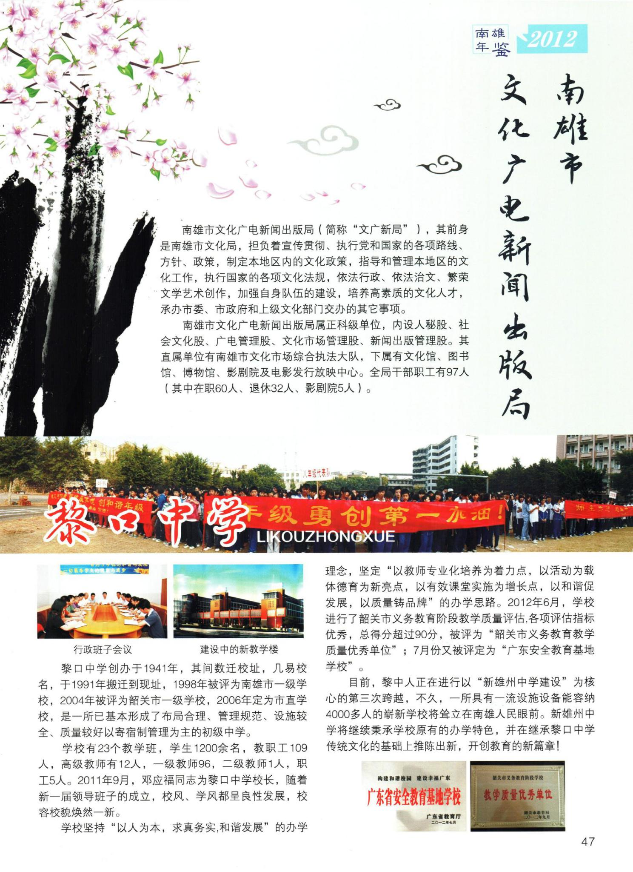

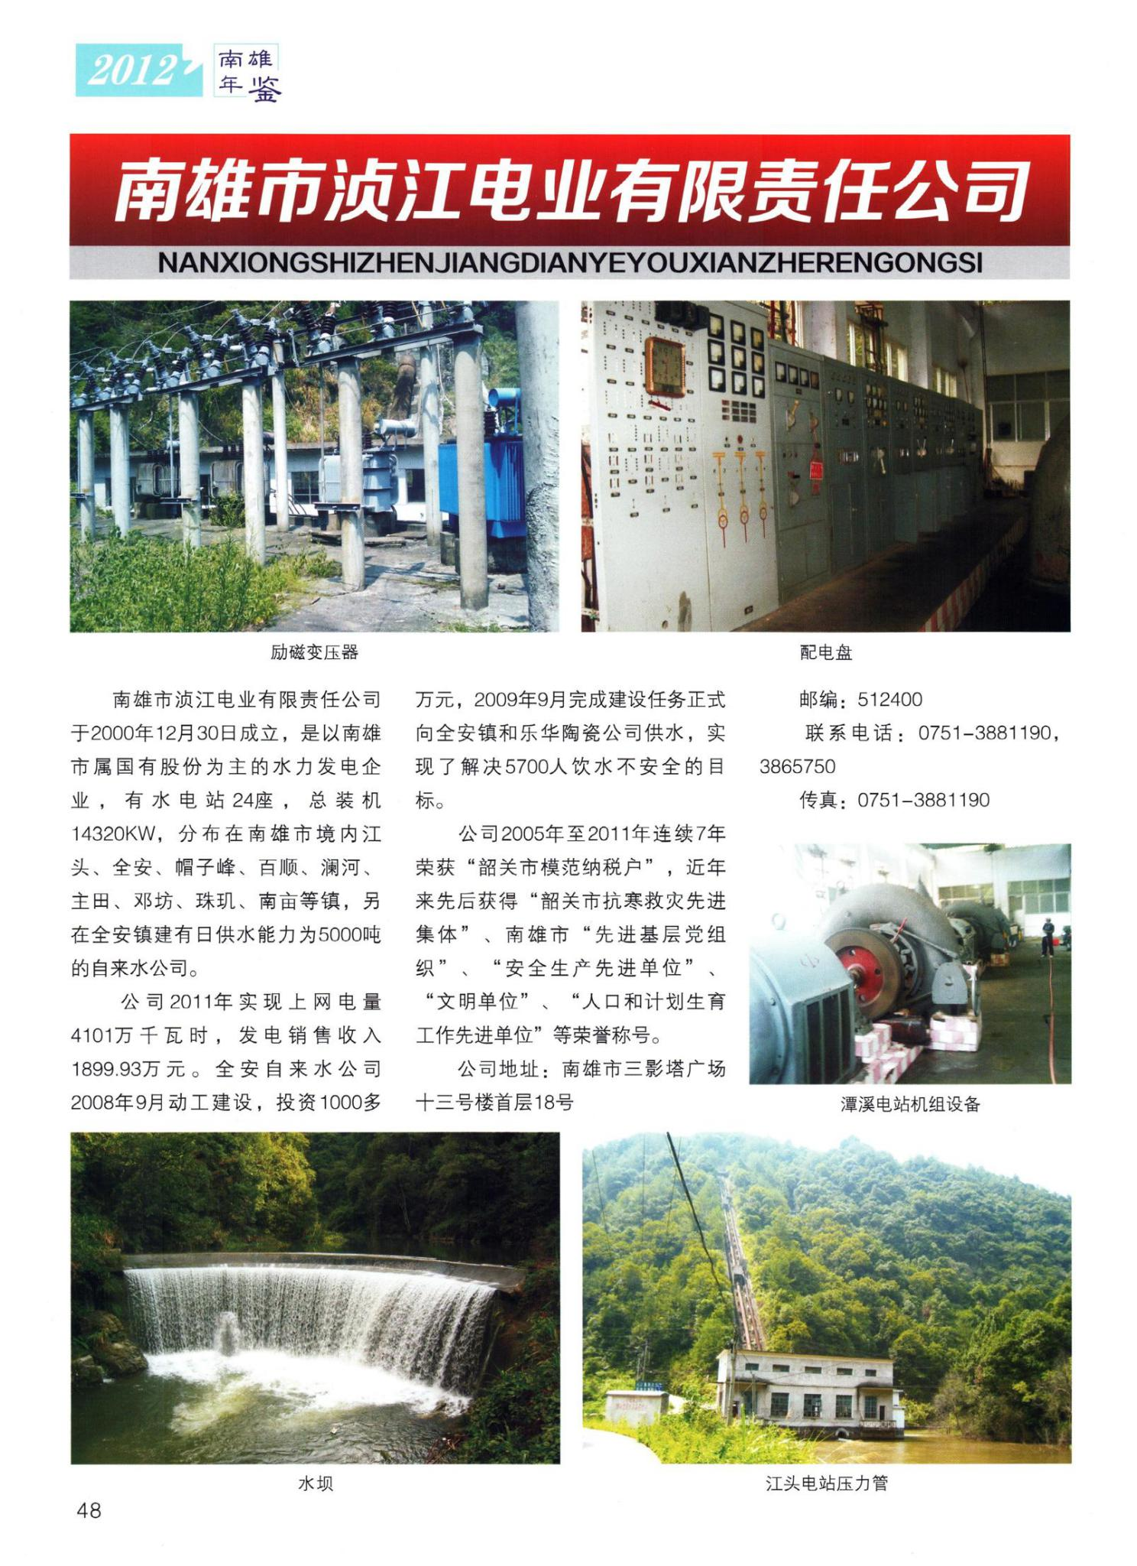

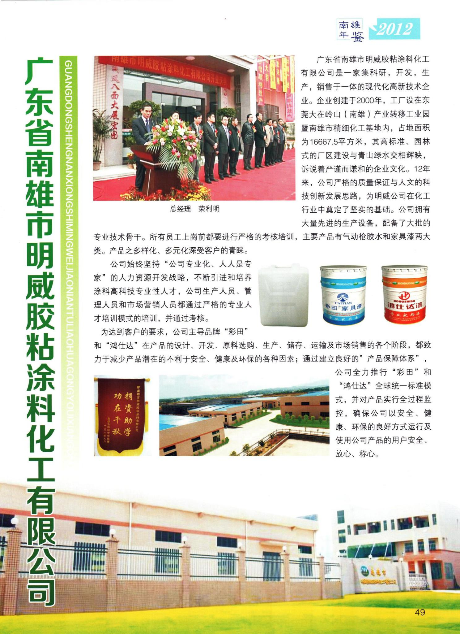

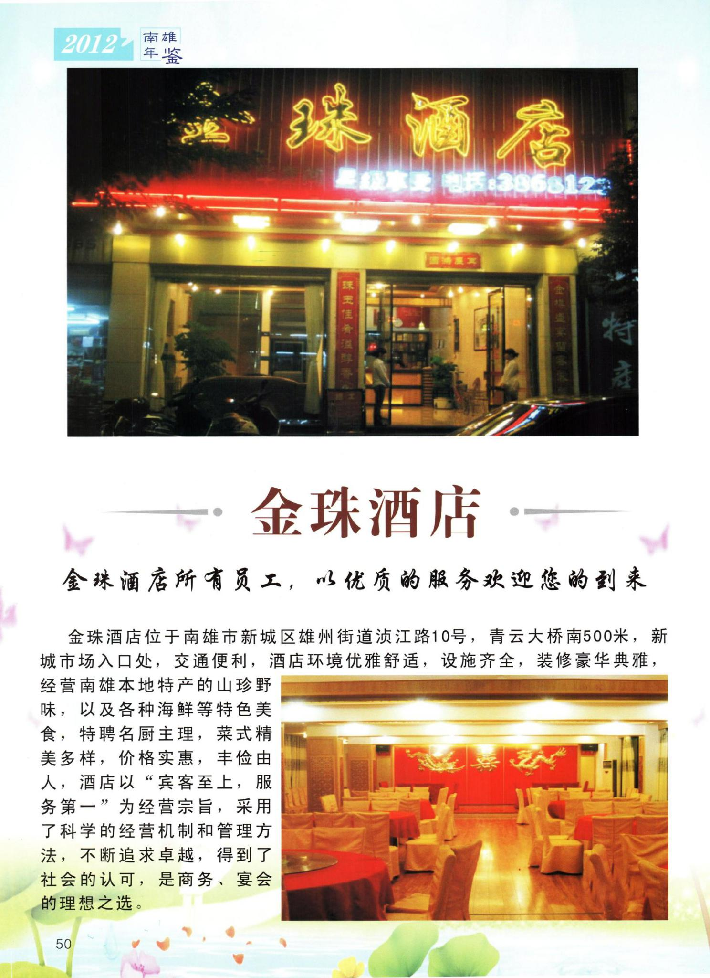

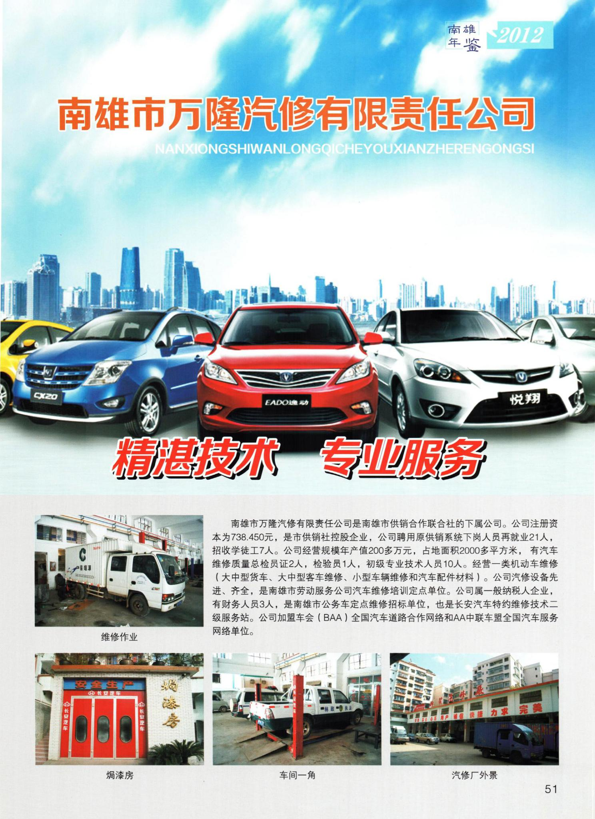

特载

创新社会管理 加速经济发展 为全面建设幸福南雄而努力奋斗 ——在中国共产党南雄市第十二次代表大会上的报告 （2011年9月26日）
市委书记 许志新
同志们：
现在，我代表中国共产党南雄市第十一届委员会向大会作报告，请予审议。
关于十一届市委工作的回顾
过去五年，市委坚持以邓小平理论、“三个代表”重要思想为指导，深入贯彻落实科学发展观，按照省委和韶关市委的决策部署，团结带领全市广大党员和干部群众，紧紧围绕“三年打基础，五年大发展，十年大跨越”的总体要求和构建和谐南雄的总体目标，解放思想、抢抓机遇、攻坚克难、开拓创新，圆满完成了市十一次党代会确定的目标和任务，全市经济和社会各项事业取得了显著成绩。集中体现为“六个一”：
一是探索出了一条南雄科学发展的新路子。从井冈山会议、赣州会议，到2008年精细化工基地的建立，再到今天精细化工产业转移园初具规模，我市实现了从彷徨迷茫、停滞不前到思路清晰、快速发展的历史性转变。五年来，市委团结和带领全市广大党员和干部群众，抓住省委、省政府实施“双转移”战略和国家规定从2010年起化工企业都要进入专业园区的机遇，选准了科技含量高、附加值高、产业关联度大、经济效益好、占地少、污染少的精细化工产业为突破口，化边缘劣势为区位优载加速经济发展南雄而努力奋斗十次代表大会上的报告月26日）许志新势，从珠三角的边缘变为广东进入内陆的前沿，创建了粤北首个精细化工基地，从而带动了陶瓷建材、浆纸制造、热电能源等特色工业发展，实现了县域经济结构的优化。五年来，我市先后荣获国家可持续发展实验区、转型·2010中国经济十大领军县级市等一系列荣誉称号，并被确认为中央苏区县、中国恐龙之乡，成为粤北山区科学发展的一颗璀璨明珠。
二是干出了一个快速发展的“南雄速度”。2010年，全市完成GDP60.26亿元，比“十五”期末翻了一番；人均GDP3403元，是“十五”期末的2倍；地方财政一般预算收入2.83亿元，是“十五”期末的3倍；固定资产投资58.03亿元，是“十五”期末的5倍；规模以上企业46家，比“十五”期末新增26家，规模以上工业增加值为8.15亿元，是“十五”期末的6倍。五年来，全市GDP、地方财政一般预算收入、固定资产投资等主要经济指标保持两位数的增长速度，在全省山区加快发展的激烈竞争中实现了弯道超车。
三是闯出了一种山区加快发展的“南雄模式”。五年来，我们以省委、省政府实施“双转移”战略为契机，以精细化工基地建设为抓手，走产业集聚发展的路子，建立了精细化工、陶瓷建材、浆纸制造、热电能源四大特色工业体系。目前，精细化工产业转移园实现入园企业99家，总投资49.44亿元，其中试投产企业35家，被评为省级产业转移园、省市共建循环经济基地、省中小企业创业基地。今年上半年，园区实现工业总产值11.82亿元，同比增长162.9%，其中仟邦实业将在新加坡上市。珠玑纸业技改扩产项目、乐华陶瓷基地相继建成投产，绿洲技改扩产项目、奥威斯（龙华山）国际五星级温泉休闲度假中心、彤置富水泥厂、华电热电冷联供等项目稳步推进。“大珠玑”旅游圈建设扎实推进，珠玑古巷和梅关古道正在创建国家4A级景区，瑶坑省委机关旧址已对外开放，初步形成了珠玑文化、红色文化、恐龙文化、生态观光、温泉养生等五大品牌的旅游发展格局。同时，现代烟草农业、禽畜养殖、优质稻种植等六大农业产业基地建设成效显著，并被确定为全国、全省“双料”产粮大县，打造了“金友米”、“坪田白果”、“南雄板鸭”等一批特色优质农土特品牌。
四是实施了一批普惠群众的重大民生工程。五年来，我们坚持发展为了人民、发展依靠人民、发展成果由人民共享，大力推进安居工程、饮水安全工程、农村电网改造、文化教育卫生等惠民工程。先后完成了8.92万亩中低产田改造、715公里农村公路硬底化建设、珠玑220KV输变电站工程、韶赣高速公路以及西气东输二线管道工程（南雄段）等一批重大民生项目，韶赣铁路预计2012年可建成通车。大力推进“教育强市”创建，城乡免费义务教育全面实施，南雄中学、市一中被评为国家级示范性高中。扎实推进集体林权制度改革，成功创建省级林业生态县。大力推进城镇居民养老保险、基本医疗保险、新型农村社会养老保险等各项工作，社会保障体系进一步完善。建立了城乡最低生活保障制度，1.52万困难群众实现了应保尽保，新型农村合作医疗基本实现全面覆盖；建立了慈善总会，慈善救济等各项事业稳步发展。大力推进社会管理创新，建立了市镇村三级综治信访维稳平台和民间纠纷调处中心，开通了“南雄连心楼”等网络问政平台，完善了社会稳定风险评估机制，保持了社会和谐稳定。大力推进人口和计划生育工作，被评为“广东省人口和计划生育优质服务县”，并实现了升省一类地区管理的目标。大力推进扶贫“双到”和劳动力培训转移就业工作，群众生产生活条件不断改善，生活水平不断提高。2010年，城镇居民可支配收入11886元，比“十五”末增长45%；农民人均纯收入5945元，比“十五”末增长47.4%。
五是打造了一个优质高效的“南雄服务”品牌。五年来，我们以“南雄富不富，关键看服务”大学习大讨论活动为平台，开展了“十大服务之星”、“十大优质服务单位”评选活动，深化“学文明礼仪、建和谐家园”等一系列活动，各行各业服务水平不断提高，城乡居民的文明素质不断提升。我市先后被评为“中国最具投资竞争力品牌城市”、“省文明城市”。同时，成立了招商办、外来投资服务中心、精细化工基地管理处和外来投资企业招用工服务站等机构，制定了外商“一牌一证一卡”制度、市领导挂钩联系企业制度、专责小组负责制等一系列规章制度，全面优化投资环境，提升服务效率，打造了一个优质高效的服务环境。
六是锻造了一支干事创业的党员干部队伍。五年来，我们深入贯彻党的十七大、十七届四中全会精神，全面加强党的建设，锻造了一支干事创业的党员干部队伍。人大及其常委会依法履职，监督实效不断增强；政协政治协商、民主监督、参政议政作用不断发挥；统战、宗教、对台、港澳、侨务等工作取得新成绩，工青妇等人民团体的桥梁纽带作用得到充分发挥。“保持共产党员先进性教育”、“解放思想大学习大讨论”、“深入学习实践科学发展观”、“创先争优”、“履行职责、加快发展”等活动取得扎实成效，学习实践活动群众满意度为99.2%，实现了“党员干部受教育、科学发展上水平、人民群众得实惠”。大力推进领导班子和干部队伍建设，出台了《南雄市选拔任用老实人办法（试行）》，选拔了一批素质高、能力强、干得好的领导干部。同时，采取“走出去”、“请进来”相结合的方式，大规模推进领导干部培训教育工作，领导干部业务能力和综合素质得到明显提升。大力推进惩治和预防腐败体系建设，市委权力公开透明运行“阳光工程”、纪检监察派驻机构改革试点工作成效显著，率先在全国推行领导干部任前廉政法规考试，营造了风清气正、干事创业的发展环境。2011年6月，市纪委监察局被中纪委评为“全国纪检监察系统先进集体”。
同志们，五年来的发展历程极不平凡，五年来的攻坚克难历历在目，五年来的发展成绩令人振奋。五年来，我们以敢为人先的勇气，以开拓创新的思维，以坚韧不拔的毅力，闯出了“南雄思路”、干出了“南雄速度”、体现了“南雄干劲”、打造了“南雄服务”。我们的体会是：
——必须坚持解放思想。没有思想的大解放也就没有经济的大发展。五年来，我们把地处珠三角地区的边缘劣势转化为连接珠三角和长三角的区位优势，从招商引资举步维艰到精细化工产业集聚，关键在于坚持解放思想，以新的理念、新的思路、新的措施推动全市各项工作，从而实现了经济社会又好又快发展。
——必须坚持抢抓机遇。古语有云：顺势则昌，逆势则亡。一个国家、一个地区能否又好又快发展，关键在于能否顺势，能否抓住机遇。五年来，我市在千帆竞发、百舸争流的竞争中能够脱颖而出，成功创建粤北首个精细化工基地，在于市委牢牢把握了机遇，以精细化工产业作为突破口，实施工业“绿灯工程”，大力承接产业转移，迅速推动了精细化工产业集聚发展。
——必须坚持开拓创新。中共中央政治局委员、省委书记汪洋指出：思路决定出路，干劲决定后劲。精细化工产业园在短短的三年多时间，实现入园企业99家，35家企业试投产，既是全市各级领导干部埋头苦干的结果，更是各级领导干部开拓创新的结果。
——必须坚持民生优先。改善民生是经济发展的根本目的。只有着力保障和改善民生，经济发展才有持久的动力，社会进步才有牢固的基础，一个地方才能长治久安。五年来，我们以经济建设为中心，大力推进文化教育、医疗卫生等各项民生事业发展，完善社会保障体系，不断发展和改善民生，赢得了全市人民的拥护和支持，从而调动起全市广大人民群众投身经济社会建设的积极性，为我市加快发展、跨越发展提供了源源不竭的动力。
——必须坚持维护稳定。稳定是发展的前提。没有稳定，一切都无从谈起。五年来，我们通过建立综治信访维稳中心、民间纠纷调处中心、网络问政平台等措施，创新社会管理方式方法，有效地化解了一批信访难题，摘掉了信访重点管理地区的“帽子”，为经济社会的快速发展提供了和谐稳定的社会环境。
——必须坚持党的领导。五年来，我们解放思想，锐意进取，切实发挥党的领导核心作用，克服了自然灾害的不利影响，成功应对了国际金融危机的严重冲击，全市发生了翻天覆地的变化，人民生活水平日益提高，经济社会各项事业全面发展。实践证明：办好南雄的事情，关键在党。
在充分肯定成绩的同时，我们也必须正视工作中存在的突出问题和困难：一是县域经济总量还比较小。二是园区效益还不明显。三是重点项目推进缓慢。四是信访维稳压力大，征地拆迁、涉军群体、山林纠纷等一系列问题层出不穷，信访维稳形势严峻。五是一些党员干部工作责任心不强，主动性、积极性不高，敢闯敢试的创新精神有所弱化，攻坚克难的干事劲头有所松懈。这些困难和问题必须采取有效措施加以解决。
今后五年的工作
今后五年，是我市实现跨越发展的关键五年。当前，我国正处于发展的重要战略机遇期，既面临难得的历史机遇，也面对诸多可以预见和难以预见的风险挑战。从国际上看，国际金融危机影响持续，欧美债务危机相继爆发，国际和地区热点问题此起彼伏，全球经济不确定性走高，世界经济增速进一步放缓，但总体来说，和平、发展、合作仍是时代潮流，全球经济持续复苏。从国内来看，随着应对国际金融危机的一系列刺激政策的逐步退出，投资和消费出现了增长放缓的态势；与此同时，通货膨胀率逐月走高，物价持续上涨，给生产和生活带来了极大的成本压力，经济运行形势严峻，但在国家强有力的宏观调控下，我国经济的总体运行态势良好，经济增长继续由前期政策刺激的偏快增长向自主增长有序转变，经济动力仍然强劲。从我市近几年的发展形势来看，无论是GDP、固定资产投资，还是地方财政一般预算收入都保持快速稳定增长的势头．发展潜力巨大，中央苏区具、国家可持续发展实验区、省级产业转移园等金字招牌将为我市跨越发展提供强大的政策支撑，彤置富水泥厂、奥威斯（龙华山）国际五星级温泉休闲度假中心、乐华陶瓷城等一系列重大项目的建设也为我市跨越发展提供了强大的内生动力。
综上所述，发展的机遇大于挑战。当前，既是全国发展的重要战略机遇期，也是我市跨越发展的重要战略机遇期。全国、全省、全韶关都紧紧抓住这发展的重要战略机遇期，吹响了新一轮改革发展的号角。要实现我市的跨越发展，必须解放思想、乘势而上、攻坚克难，以“杀出一条血路”的勇气，在新的起点上“走出一条山区跨越发展的新路”。
今后五年工作的总体任务和目标是：坚持以邓小平理论和“三个代表”重要思想为指导，深入贯彻落实科学发展观，牢牢抓住经济建设这个中心不动摇，打好“中央苏区县、国家可持续发展实验区和省级产业转移工业园”三块金字招牌，以“创新社会管理、加速经济发展”为主线，大力推进以“科技创新、金融服务两大平台，粤赣边贸、粤赣化工、粤赣铁路口岸三大物流体系，精细化工、陶瓷建材、浆纸制造、热电能源四大特色工业主导产业，珠玑文化、红色文化、恐龙文化、温泉养生、生态观光五大旅游品牌，禽畜养殖、优质米生产、油茶生产、现代烟草农业、中药材种植和农土特生产加工销售六大农业产业基地”为主的“五大”战略的实施，全面推进经济建设、政治建设、文化建设、社会建设、生态文明建设和党的建设，努力打造富裕文明和谐安康的粤北门户城市，建设幸福南雄。力争到2016年，全市生产总值达到130亿元，年均增长16%左右；人均生产总值达到40000元左右，年均增长16%左右；地方财政一般预算收入达到7.5亿元左右，年均增长18%左右。
做好今后五年的工作，必须坚持“追求‘好’、力争‘快’、坚持‘大’、突出‘新’、立足‘干’”的总体原则。
——追求“好”，就是要坚持生态发展、科学发展，各项工作的思路、目标、任务都自觉服从于“好”，服从于全面、协调、可持续发展，积极推动南雄走上经济发展、生活富裕、生态良好、社会和谐的科学发展道路。
——力争“快”，就是要保持只争朝夕、大干快上的工作理念和作风，抢抓机遇、乘势而上、率先发展，始终保持加快发展的责任感、紧迫感。
——坚持“大”，就是要坚持以大项目拉动大投入，以大投入推动大发展，加大“跑部进厅”和“招商引资”力度，着力引进大项目、大品牌、大企业，实现经济社会各项事业大发展。
——突出“新”，就是要把创新作为我市跨越发展的核心动力，解放思想、求新求变，以超常规的思维开拓创新，以超常规的措施破解难题，以超常规的速度跨越发展。
——立足“干”，就是要始终坚持脚踏实地、真抓实干，在全市上下尤其是党员干部队伍中大力弘扬“想干、敢干、快干”的精神，主动履职、创先争优，在全市营造一个奋发有为、干事创业的发展氛围。
为实现新的目标，我们必须进一步坚定信心，以敢为人先的勇气，以百折不挠的干劲，以求真务实的作风，努力做到“五个大力，实现五个跨越”：
- 大力推进产业转型升级，力争在县域经济发展上实现新跨越。
转型升级是实现我市科学发展、跨越发展的必由之路。要做大做强县域经济，必须坚定不移地推进产业转型升级，建立现代特色产业体系。
一是要加快产业集聚，做大做强四大特色工业。继续实施工业“绿灯工程”，全力推进精细化工、陶瓷建材、浆纸制造、热电能源四大特色工业集聚发展。用好省级产业转移园政策，抓紧推进南雄国际会展中心、中科院广化研究所南雄中试基地、赣韶铁路南雄口岸装卸点等项目建设，不断完善园区一期仓储、物流、交易、科研平台等配套设施。全面推进入园企业动工建设，力争尽早投产；加快推进园区二期建设，着力引进国际、国内行业领军龙头企业。力争五年内产业转移园实现入园企业200家以上，试投产企业120家以上，实现产值120亿元以上，打造华南地区精细化工产业集聚发展示范园。加快推进乐华陶瓷、彤置富水泥等项目建设，力争五年内实现陶瓷建材产值20亿元以上。加快推进珠玑纸业、绿洲公司等企业技改扩产，力争五年内实现浆纸制造产值20亿元以上。加快推进华电热电冷联供等能源项目建设，力争五年内实现产值20亿元。
二是要加快农业产业化，做大做强特色农业品牌。要大力调整优化农业产业结构，推进年出栏80万头生猪以及100万只五黑鸡为主的禽畜养殖基地、25万亩优质稻生产基地、20万亩油茶生产基地、12万亩现代烟草农业基地、万亩中药材基地以及农土特生产加工销售基地等六大农业产业基地建设。以烟草公司、金友集团等企业为龙头，培育具有地方特色、区域比较优势和竞争力强的农业主导产业，做大做强“金友米”、“金雄鹰”、“高山李”、“坪田白果”等一批特色农业品牌，实现农业增产，农民增收。
三是要加快推进重大项目建设，增强经济社会发展后劲。一方面，要紧紧抓住国家、省继续实施扩大内需战略的机遇，打好“中央苏区县、省级产业转移园”金字招牌，力争在基础设施、优势产业、民生工程等领域引进一批重点项目、重点工程，不断增强经济增长的内生动力。另一方面，要大力推进奥威斯（龙华山）国际五星级温泉休闲度假中心、彤置富水泥、华电热电冷联供等重大项目建设，调整优化县域产业结构，促进县域经济全面发展。
四是要加快自主创新，提升产业核心竞争力。创新是提升企业核心竞争力的关键，是实现产业转型升级的源动力。要按照国家可持续发展实验区的要求，以建设科技创新平台为抓手，加快园区产学研合作，完善企业自主创新体系，推进理论创新、技术创新、品牌创新，不断提高企业自主创新能力。
- 大力推进城市现代化建设，力争在粤北门户城市建设上实现新跨越。以建设富裕文明和谐安康粤北门户城市为抓手，坚持高水平规划、高标准建设、高效能管理，突出完善功能，致力打造精品，以高水平城市发展引领产业发展，引领南雄发展。
一是要实施城市经营战略，不断完善城市功能。大力实施城区“北移东扩、西建南绿”发展战略，以“两江四岸”为主线，突出“蓝天、碧水、青山、绿地”的山水园林城市特点，加快城市公共基础设施、重点产业基地、综合性交通网络体系、中央商务区的规划建设，加快推进水西小岛、金刚小区、雄州公园等项目的开发建设，不断完善城市功能，增强城市集聚和带动能力，致力辐射始兴、信丰、大余等周边地区，力争五年内成为拥有15万居民的粤北门户城市。

二是要实施城镇化战略，推动城镇集群发展。按照城乡一体化的发展要求，科学规划城镇布局，统筹推进城镇建设，积极推动重点开发区、优化开发区、生态发展区互补互动协调发展。加快珠玑、乌迳、黄坑等中心镇建设。完善城镇基础设施，逐步形成以城带镇、以镇带村，梯度推进、协调发展的城镇化格局。同时，坚持建管并重，创新城镇管理体制机制，提升城镇管理水平。完善城镇污水管网建设，提升污水处理规模和能力。完善城镇文化、教育、医疗等服务功能，提高人民群众生活质量。
三是要实施“文化强市”战略，促进文化大发展大繁荣。大力实施“文化强市”战略，以恐龙展馆、新城影剧院、珠玑文化产业园等建设为契机，加大文化精品创作扶持力度，加快推进民间文化、文艺表演、文化创意等文化产业发展。深化文化体制机制改革，创新文化投入机制，形成政府投入与社会投入相结合的多元化投入格局，促进文化产业大发展大繁荣。进一步完善公共文化基础设施，加快推进农家书屋、社区书屋、职工书屋建设，深入开展“图书漂流”活动、“书香岭南”读书活动以及送戏下乡、送电影下乡等群众性文化活动，不断丰富人民群众文化生活。
（三）大力推进生态产业发展，力争在生态文明建设上实现新跨越。
按照生态发展区的功能定位，大力推进生态工业、生态农业、生态服务业等生态产业发展，努力把生态优势转化为经济优势，实现生态效益与经济效益、社会效益的有机统一。
一是要大力发展生态工业。以发展循环经济为主线，加快产业转型升级和结构调整，建立“低投入、高产出，低消耗、高效益，少排放、无污染”的循环经济体系。以精细化工产业转移园为平台，完善园区环保基础设施和监管机制，努力把产业转移园打造成全国低碳循环经济示范园。同时，切实推动珠玑纸业、绿洲公司等企业节能减排技术改造，建立环保、安全、高效的生态工业发展体系。
二是要大力发展生态农业。以禽畜养殖、优质米生产、油茶生产等六大农业产业基地为载体，大力推动农业经营模式创新、农业科技创新、销售模式创新、产品品牌创新，搭建组合合理、结构有序、开放循环、内外交流、关系协调、协同发展、具有动态平衡的新型农业生态体系，建立一批集农业生产与观光休闲为一体的多功能生态农业园，生产优质、高产、高效、生态、安全的农产品，把生态农业的资源优势转化为现实的经济优势。
三是要大力发展生态旅游。实施“旅游兴市”战略，抓紧编制全市旅游发展总体规划，高起点、高标准、高品位推进“珠玑文化、红色文化、恐龙文化、温泉养生、生态观光”五大旅游品牌建设，融入韶关“大丹霞、大南华、大南岭、大珠玑”旅游圈。加快奥威斯（龙华山）国际五星级温泉休闲度假中心建设，加快珠玑古巷和梅关古道创建国家4A级景区步伐，加快帽子峰林场、小流坑－青嶂山自然保护区、孔江国家湿地公园等生态资源的开发，完善旅游交通、住宿、购物、娱乐等基础配套设施，着力打造粤北生态旅游休闲城市。
四是要大力发展生态文明村镇。深入推进林业体制改革创新，实行森林分类管理、分类指导、分区建设，促进生态公益林、自然保护区、森林公园和经济人工林等多种林业体系协调发展，构建以“生态建设、生态安全、生态文明”为核心的生态体系。继续实施“乡村清洁美”、“万村绿”工程，加快推动生态示范镇、文明村建设，力争五年内全市50%以上的村镇为生态文明村镇，把我市打造成粤赣边优秀生态市。
（四）大力推进社会管理创新，力争在社会建设上实现新跨越。
要以保障和改善民生为重点，以完善社会服务为基础，积极推进社会管理创新，推动体制机制改革，努力构建党委领导、政府负责、社会协同、公众参与的社会管理格局，全面提升社会建设水平。
一是要深化行政体制机制改革。深入推进行政体制机制改革，努力建设服务型政府。加快富县强镇改革，完善镇（街）治理机制，提高基层政府的社会管理和公共服务水平。加快推进行政服务中心改革，大力推进信息化建设，建立“一站式”并联行政审批、全程审批监管的行政服务平台。加快推进医药卫生体制改革，完善基本医疗保障制度。建立和完善基本药物制度，逐步建立覆盖城乡的基本医疗卫生制度。加快推进党务公开、政务公开，完善重大决策规则和程序。加强政治协商，扩大公民有序的政治参与，加强民主法制建设。加强司法救助和法律援助，保障司法公平公正。
二是要创新社会管理方式。探索推进社会建设领域改革创新，成立社会工作委员会，完善社会建设政策体系，建立有利于促进社会和谐稳定的体制机制。创新人口服务和管理，扎实推进农民工积分制入户城镇工作，建立健全统筹管理、服务均等、信息共享、区域协作、双向考核的流动人口计生服务管理体制。大力推进网络问政工作，严格实行“首问负责制”，完善“阳光使者”监督机制。完善市镇村综治信访维稳三级平台，发展民间纠纷调处中心等民间组织，切实解决群众反映的热点难点问题。强化食品安全工作，严厉查处食品药品安全事件。完善社会治安防控体系，健全基层治安协作联防机制，加快推进“红袖章”行动，形成群防群治的维稳局面。加快推进城镇“精细化”管理，将管理责任进一步分解落实到基层单位和管理人员。建立健全突发事件预防预警和应急处置机制，提高保障公共安全和处置突发性事件的能力。落实党政领导干部安全生产“一岗双责”，强化安全生产工作，防止重特大安全事故发生，保障人民群众生命财产安全。大力开展国防教育，深入开展双拥共建活动，增强全民国防意识和军政军民团结。
三是要大力发展民生社会事业。建立健全以保障和改善民生为重点的财政投入机制，大力推进文化、教育、卫生等各项社会事业发展。加快推进中小学布局调整，优化城乡教育资源配置，促进城乡教育均衡发展。实施更加积极的就业政策，加快构建城乡一体化的人力资源市场。加大劳动力培训就业力度，力争全市登记失业率控制在3%以内。深化收入分配制度改革，探索建立促进居民收入增长的长效机制。大力发展社会福利和慈善事业，维护好妇女、儿童和老年人合法权益，落实扶残助残的各项政策。完善城乡社会保障体系，努力实现劳有所得、病有所医、老有所养、住有所居，使改革发展的成果最大限度惠及全市人民。
（五）大力推进创先争优活动，力争在党的建设上实现新跨越。
办好南雄的事情，关键在党，关键在干部。必须毫不动摇地坚持党要管党、从严治党，要以“创先争优”活动为抓手，全面推进党的建设新的伟大工程，努力提高党的领导水平和执政水平，努力提高拒腐防变能力，保持和发展党的先进性，把党的政治优势和组织优势转化为推动科学发展、跨越发展的强大力量。
一是要大力加强学习型党组织建设，进一步提升党员思想政治水平与综合素质。要按照建设马克思主义学习型政党的要求，大力推进党员干部培训教育，完善干部学习培训考核机制，创新党员干部学习教育形式和内容，大力推进干部自主选学、专题培训等各种形式的培训教育，不断提高各级党员干部业务素质和服务科学发展能力。
二是要大力加强各级领导班子和干部队伍建设，进一步增强领导和推动科学发展的能力。大力加强各级领导班子建设，提升各级领导班子的执政能力；全面优化班子配备结构，选优配强党政“一把手”，强化和落实“一把手”责任，增强各级班子和队伍的整体合力。改革完善党的领导机制和工作机制，坚持党总揽全局、协调各方，完善党委与人大、政府、政协的工作衔接机制，加强党对工青妇等人民团体工作的领导，支持各人民团体更好地发挥作用。坚持和完善民主集中制，发展党内民主，推进党务公开。深化干部人事制度改革，坚持德才兼备、以德为先的用人标准，落实民主、公开、竞争、择优的方针，建立健全科学的选人用人机制。大胆起用优秀年轻干部，增强各级领导班子活力。实施“人才强市”战略，创新用人机制，优化人才环境，改善人才服务，营造全社会尊重劳动、尊重知识、尊重人才、尊重创造的良好氛围。
三是要大力加强基层党组织建设，进一步提高党组织的战斗力、凝聚力。大力推进基层党建工作创新，选优配强村（社区）党组织带头人，多渠道挖掘村“两委”班子的合适人选，真正把政治上靠得住、工作上有本事、作风上过得硬、人民群众信得过的优秀党员选拔进村（社区）党组织领导班子，使基层党组织成为推动发展、服务群众、凝聚人心、促进和谐的坚强战斗堡垒。认真做好发展党员工作，加强村级后备干部队伍培养。积极推进企业党组织、特色党小组等基层党组织建设，切实发挥基层党组织在社会建设和管理中的积极作用。以“双向承诺”、“我是党员”等活动为载体，扎实推进基层党组织生活创新，增强党组织的凝聚力和战斗力。落实党建工作责任制，完善基层党建考核制度。完善基层党内激励帮扶机制，让党员切实感受到组织温暖。建立健全村（社区）干部工资报酬、养老保险、离任补贴、生活关爱、表彰奖励等相互衔接配套的各项制度和措施，激发村（社区）干部活力。
四是要大力加强作风建设，进一步营造干事创业的良好氛围。作风体现党的宗旨，事关党的形象，事关事业的成败。要大力弘扬积极进取、干事创业的作风，引导干部想干事、能干事、干成事。要落实好《南雄市选拔任用老实人办法（试行）》，注重从履行岗位职责、完成急难险重任务、关键时刻表现、对待个人名利等方面考察干部，切实把任劳任怨、干事创业的干部选拔到领导岗位，真正让想干事者有机会、能干事者有舞台，干成事者有地位。深入推进“履行职责、加快发展”活动，健全履职机制、问责机制，规范工作流程、规章制度，引导广大领导干部主动履职、正确履职、高效履职。要加强作风建设，坚决查处以权谋私、吃拿卡要等违法违纪行为，坚决杜绝“门难进、脸难看、话难听、事难办”的现象，在全市范围内营造干事创业的良好氛围。
五是要大力加强党风廉政建设，进一步构建具有地方特色的惩治和预防腐败体系。要坚持标本兼治、综合治理、惩防并举、注重预防的方针，深入开展党风廉政建设和反腐败斗争。大力推进廉政文化进机关、进社区、进家庭、进学校、进企业、进农村活动，营造浓厚的廉政文化氛围。深入推进反腐倡廉宣传教育，切实抓好纪律教育学习月、廉政公益广告等各种宣传教育活动。严格落实《廉政准则》以及领导干部述职述廉、任期经济责任审计和领导干部收入申报等各项制度。稳步推进市委权力公开透明运行“阳光工程”和基层党务公开工作，进一步完善党内监督、群众监督、舆论监督，努力做到科学决策、民主决策、依法决策、廉政决策。坚决查办违纪违法案件，严厉惩治各种腐败行为，维护党和政府的形象，营造南雄跨越发展的良好环境。
同志们，艰辛创造伟业，奋斗铸就荣光。推动南雄科学发展、跨越发展，时不我待！让我们更加紧密地团结在以胡锦涛同志为总书记的党
中央周围，高举中国特色社会主义伟大旗帜，以邓小平理论和“三个代表”重要思想为指导，深入贯彻落实科学发展观，团结和带领全市广大党员和干部群众，以奋发有为的精神，以求真务实的作风，解放思想、开拓创新、乘势而上，为全面建设幸福南雄而努力奋斗！
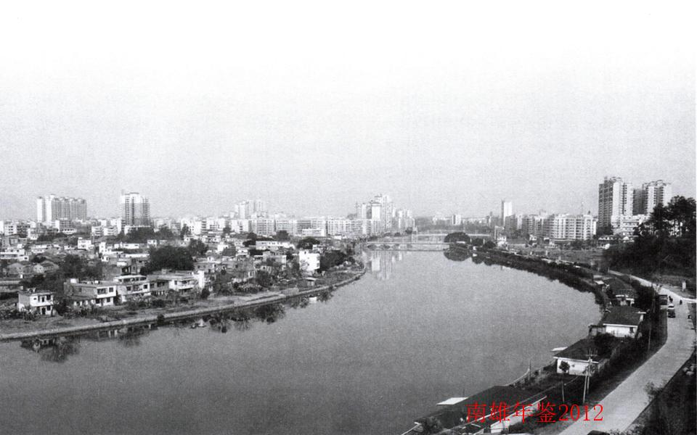

政府工作报告
——在南雄市第十四届人民代表大会第二次会议上
（2012年2月9日）
市长 刘清生
各位代表：
我代表市人民政府向大会作政府工作报告，请予审议，并请政协各位委员和其他列席人员提出意见。
二○一一年工作回顾
2011年，是经济形势较为复杂的一年，也是我们努力拼搏，克服困难，取得较大成绩的一年。在中共南雄市委的正确领导下，在市人大、市政协的监督支持下，市人民政府紧密团结和依靠全市人民，认真落实科学发展观，履行职责，加快发展，圆满完成了各项工作任务，为“十二五”奠定了良好开局。2011年，全市实现生产总值75.31亿元，同比增长15.8%；实现人均生产总值2.16万元，同比增长16.1%；地方财政一般预算收入3.4亿元，同比增长20.2%。2011年，我市被列为“国家可持续发展实验区”，获得了“中国恐龙之乡”、“广东省林业生态县”、“广东省新型农村社会养老保险试点全覆盖达标单位”等荣誉称号。回顾过去一年，我们的工作主要在四个方面取得了可喜的成绩：
一、经济结构调整取得新突破
2011年，我市经济发展质量不断提高，第一产业增加值19.92亿元，同比增长5.9%；第二产业增加值23.75亿元，同比增长30.3%；第三产业增加值31.64亿元，同比增长12.6%。三次产业结构由上年的28.5：27.3：44.2调整为26.5：31.542，成功实现一二产业比重调头。
工业经济增长较快。全市完成工业总产值作报告民代表大会第二次会议上（2月9日）刘清生16.89亿元，同比增长38.2%。全市规模以上工业企业达到66家，新增20家，其中年产值超亿元的企业达到22家，企业实力逐步增强。特色产业进一步发展，精细化工、陶瓷建材、浆纸制造三大主导产业产值分别为30.8亿元、1.1亿元和3.1亿元，同比分别增长154.1%、1.67%、37.19%。
园区建设扎实推进。一期园区基础设施累计投入7.5亿元，基础设施和配套功能进一步完善。一期园区企业已全面进入施工建设，试投产企业达到45家，其中规模以上企业35家；税收实现1.4亿元，同比增长176.2%，园区效益逐步提高，获得“广东省中小企业创业基地”荣誉称号。二期园区规划、环评等扩园前期工作正加紧进行。
招商引资和对外贸易质量不断提升。全年签订投资项目19个，金额41.4亿元，实际利用外资2050万美元，同比增长13.7%。其中成功引进投资6.6亿元的康绿宝（南雄）科技园、中山大桥化工和广州阳普医疗等一批优质企业，储备了60多个国内外知名企业投资项目。对外贸易结构进一步改善，外贸出口达2580万美元，同比增长28.8%。
农业产业化和新农村建设步伐加快。全市完成农业总产值33.49亿元，同比增长5.9%。粮食总产量22.24万吨，同比增长3.3%，国家和省级“产粮大县”地位进一步巩固；完成烟叶收购31.98万担，收购金额达2.89亿元，同比增长24%；禽畜养殖业健康发展，其中生猪存栏量23.15万头，出栏量39.97万头，分别增长3.6%和9.9%；围绕特色农业发展，成立了168家农民专业合作社，新建了7个现代农业精品园区。特别是金友集团投资8000万元，兴建粮食仓储和农副产品加工基地，被省经信委评为“广东省优势传统企业转型升级示范企业”，标志着我市特色农副产品产业化经营迈出了新的步伐。完成31个村庄环境整治工作，扶贫“双到”资金投入1.36亿元，接近实现“三年任务两年完成”的目标。
旅游商贸持续发展。以打造“粤赣边际旅游休闲度假优选地”和创建广东省“旅游强县”为目标，加快了珠玑古巷、梅岭景区国家4A级景区创建工作，梅花长廊等景观有了新的变化，成功举办了“2011广东国际旅游文化节南雄分会场”活动。全年接待游客134.22万人次，旅游总收入9.1亿元，分别增长22.8%、31%。民营经济稳步发展，全市个体工商户7843户，私营企业670家，税收实现1.09亿元，同比增长59.86%。城乡居民对汽车、住房等大宗商品的购买力不断增强，餐饮、娱乐、中介、物流等服务业快速发展，全市实现社会消费品零售总额28.41亿元，同比增长15.7%。
财税金融运行良好。国税税收收入完成1.3亿元，同比增长18.4%。地税税收收入完成2.99亿元，同比增长1%。地方财政一般预算收入完成3.4亿元，同比增长20.2%。来源于我市的财政总收入13.22亿元，同比增长35.7%，财政总支出13.21亿元，同比增长38.7%，达到收支平衡，略有结余。金融对全市经济发展的支持力度加大，年末金融机构存款余额66亿元，比年初增长16.6%；各项贷款余额18.74亿元，比年初增长25.4%；雄健担保有限公司为55家企业提供贷款担保1.5亿元，拓宽了融资渠道，为企业发展提供了资金保障。
- 基础设施建设取得新进展
2011年，全市完成固定资产投资62.73亿元，同比增长21.6%。
重点项目建设稳步推进。交通方面，赣韶铁路南雄段完成投资0.86亿元，完成通自然村水泥公路建设85公里，改（新）建桥梁4座，建成了13个农村客运站和一批候车亭，奥威斯大道（东背岭大桥至龙华山温泉公路）建设工程进展顺利；能源方面，“西气东输”南雄段完成投资2000多万元，工程已投入使用。投资3100万元，完成农村电网配网改造工程；农田水利方面，投资1150万元，完成了水口镇0.97万亩国家农业综合开发项目。投资700多万元，完成了4720亩农田整治。投资3364万元，完成33宗农村饮水安全工程。投资1250万元，完成孔江灌区节水配套改造一期工程。投资1048万元，完成江头镇田间工程建设；通讯方面，投资338万元，完成30个C网基站建设。
城市面貌明显改观。城区市政设施投入2500多万元。主要项目有：完成了老国道323线穿城段改造一期工程；完善了金叶大道与S342线交汇处、雄州大道与永康路交汇处等市区四个主要路口的交通安全设施；完成了金叶大道、迎宾大道、教育路等城市美化绿化工程。雄州城市综合体征地拆迁工作正有序开展。南雄珠影文化广场完成投资1200万元，雄州公园、疾控中心大楼等城市配套功能项目进展顺利。
旧城区改造和住宅小区建设加快推进。土地公开交易995亩，成交金额4.45亿元，其中水西小岛项目成交价3.19亿元。房地产开发项目14个，投资1亿多元，面积12万多平方米。水西小岛大福国际名城项目已开工建设。如期完成了上级下达的保障性住房建设任务，建成32套经济适用房和3套廉租房，100套廉租房已开工建设，196套危旧房改造、72套公租房建设任务已经落实。小城镇建设步伐加快。江头镇墟镇道路河堤等设施建设，界址大坊边贸城、珠玑商贸城、邓坊农土特商贸城建设正在加快进行。
三、民生改善取得新进步
我们坚持以人为本，大力改善民生。2011年政府承诺的九件实事基本完成。市财政用于民生项目的支出达8.47亿元，占一般预算支出的67.2%。
生态环境得到有效保护。完成造林4.5万亩，森林覆盖率达到63.43%，集体林权制度改革工作通过省政府验收并被评为优秀等级。孔江湿地公园被国家林业局批准为国家湿地公园。加强了环境综合治理，全面完成了上级下达的节能减排任务，关闭落后小型造纸企业3家，铺设老城区雨污分流管网3.95公里，完成浈江河流域1.73平方公里的红砂岭综合治理。土地资源得到合理保护利用，获得用地指标2556亩（其中获得城乡建设增减挂钩周转土地指标950亩），通过土地整理新增耕地4000多亩。“三项整治”成效明显，违法占地建房、乱砍滥伐、违法采矿等不良态势得到有效遏制。
城乡居民收入稳步增长。城镇居民人均可支配收入1.33万元，同比增长12.5%。在岗职工年人均工资2.94万元，同比增长11.5%。农村居民人均纯收入7012元，同比增长17.7%。年末城乡居民储蓄存款余额51.26亿元，同比增长14%。
社会保障体系日益完善。就业形势持续稳定，城镇新增就业5221人，转移农村劳动力12456人，城镇登记失业率控制在2.48%以内。社会保险覆盖面进一步扩大，城镇居民医疗保险参保2.6万人，养老保险参保3.1万人；新型农村养老保险参保14.9万人，3.82万60周岁以上老人已开始按月领取基础养老金，超额完成省试点工作任务；新型农村合作医疗覆盖率达100%。社会保险五个险种征缴2.34亿元，支出1.75亿元。社会救助体系更加健全，在册低保户7511户，16559人，支出1880万元，基本实现应保尽保；1398名五保老人基本生活得到有效保障；医疗救助800人次，支出180万元，较好解决了部分困难群众就医难问题。
社会事业协调发展。教育创强工作力度加大，创建了水口等3个教育强镇。投资4200万元，完成了25所义务教育学校规范化建设和50个“校安工程”项目。南雄中学、市一中恢复初中办学。人才强市战略深入实施，人才队伍结构进一步优化。科技创新水平不断提升，成功向省申报科技项目11个。稳妥推进了医药卫生体制改革，医疗卫生服务体系更加健全，医疗服务水平稳步提升。人口和计生管理水平不断提高，被省政府批准从二类地区管理晋升为一类地区管理。文化事业进一步发展，新华书店转制顺利完成，实施了广电网络改革重组。城乡公共文化服务逐步完善，文化惠民活动不断深入。《陈毅进山》、《农民工大哥》分别获广东省群众文艺作品一、二等奖，“香火龙”列入国家非物质文化遗产名录公示，《龙船歌》通过省级第三批非物质文化遗产专家组论证。体育事业加快发展，完成40个行政村“农民体育健身工程”建设，全民健身运动和体育竞技水平不断提高。
四、社会管理取得新成效
社会管理力度不断加大。坚持“打防管控”结合，完善了市区重点部位、重点区域和重点单位的视频监控系统，持续开展各种违法犯罪专项打击行动，社会治安形势稳定；信访维稳扎实推进，各类矛盾纠纷得到有效解决；加强了安全生产、交通运输安全和食品药品安全监管，消除了各类安全隐患；公共突发性事件得到有效预防和处置。同时，加强了政府自身建设。自觉接受市人大的监督和市政协参政议政，办理人大议案及建议33件、政协提案60件，办复率达100%。建立了重点项目、重要工作督查督办机制。清理精简行政审批事项，进一步简化手续，提高办事效率，加大了政务公开工作力度，政务环境不断优化，政府工作更加规范透明。民主法制建设切实加强，廉政建设和机关作风建设不断深入，依法行政和服务水平稳步提高。
各位代表，2011年，我市的经济建设蒸蒸日上，社会各项事业蓬勃发展，人民安居乐业。这一年，是我们解放思想，齐心协力，不断提升“南雄服务”的一年，也是我们抢抓机遇，攻坚克难，加快“南雄速度”的一年。全市人民，全市各级各单位、各社会团体、中省驻雄单位都认真履行职责，为我市经济社会发展付出了辛勤的劳动，作出了积极贡献！在此，我代表市人民政府，向辛勤工作在各行各业的全市人民，向驻雄武警官兵和公安民警，向所有关心、支持、参与南雄经济社会建设的各界人士、海内外朋友，致以崇高的敬意，并表示衷心的感谢！
在肯定成绩的同时，我们也坦率地承认，我们的工作还存在不少问题。主要表现在：一是重点项目、重点工作推进力度不够，有的工作未能及时完成；二是经济社会建设缺乏较大项目支撑，发展形势难言乐观；三是随着金融危机影响的深入，园区建设发展面临严竣挑战；四是旅游投入不足，资源整合不力，离“旅游强县”目标仍有较大差距。对此，我们一定要高度重视，并采取有力措施认真加以解决。
二○一二年工作安排
2012年是新一届政府履职的第一年，也是南雄经济社会实现跨越发展的关键之年，做好今年工作具有十分重要的意义。今年政府工作的指导思想是：以科学发展观为指导，贯彻落实中共南雄市第十二次党代会精神，以“调结构、稳增长、促和谐”为主线，坚持打造特色，坚持项目带动，加快工业化、城镇化和旅游业发展，提升农业集约化、产业化水平，推进富裕文明、和谐安康粤北门户城市建设，以优异成绩迎接党的十八大胜利召开。
今年经济社会发展的主要预期目标是：地区生产总值增长13%以上，地方一般财政预算收入增长13%以上，固定资产投资增长10%以上，人口自然增长率控制在7.5‰以内。
为实现全年目标，我们将做好以下八个方面的工作：
一、加快发展特色工业
着力加快精细化工、浆纸制造、陶瓷建材特色工业发展。力争实现工业总产值增长28%。
掀起园区建设新高潮。把园区建设作为带动我市工业跨越发展的强劲引擎，作好扩园工作，完善一期、大规模推进二期园区规划建设。重点建好南雄国际会展中心、中科院南雄产学研合作基地、质量监督检验中心、化工原材料和产品交易中心，抓紧规划建设危化品仓储物流中心，积极筹划赣韶铁路货运专线和铁路口岸南雄装卸点的建设。落实领导挂点服务责任制，积极为企业解决各类实际问题，确保一期园区入驻企业年内全面实现试投产。规范园区投产企业税收征管，发挥效益。抓好园区考核工作，争取获得最优名次；大力推进二期园区规划建设。抓好园区建设规范化管理，做好产业规划布局，大力引进国内外知名企业，形成产业集群。半年内全面完成征地拆迁，抓紧推进基础设施和配套设施建设，力争到6月底有一批企业在二期园区开工建设。
推进企业技改扩产和项目落实。重点加快绿洲公司、彤置富水泥的技改扩产和珠玑纸业的异地搬迁，积极协助乐华陶瓷加快二期建设。积极跟踪华电热电冷联供项目，争取该项目尽快获得国家发改委的批复。选择5家以上条件较成熟的企业给予重点扶持，向上市公司方向发展。支持企业做强做大，力争实现新增规模以上工业企业20家。
推动小微企业发展。加快中小企业创业基地建设。进一步优化小微企业发展环境，拓宽民间资本的投资领域，着力完善好金融担保、就业培训等服务体系建设，为企业自主创业提供更加宽松的环境，帮助小微企业发展壮大。
二、加快推进旅游业发展
重视旅游和文化的融合互补，突出旅游发展的文化主题和资源特色，以抓招商引资和工业园的力度推动旅游业的发展。抓好旅游资源挖掘整合，依托珠玑古巷等景区，建设珠玑旅游产业，打造珠玑文化、红色文化、恐龙文化、温泉养生、生态观光五大旅游品牌。加大投入，安排500-1000万元资金完善旅游基础设施建设。搞好龙华山温泉度假中心、孔江国家湿地公园、帽子峰省级森林公园的外围道路，加快推进1个五星级酒店和3个四星级酒店建设，提升旅游接待能力。搞好旅游招商，引进有实力、有能力的品牌企业，参与我市旅游资源开发建设。加大旅游宣传推介力度，充分利用“中央苏区县”牌子，力争借助中央电视台等国家级的新闻媒体，进行包装策划，搞好旅游品牌宣传，积极融入“大丹霞、大南华、大南岭、大珠玑”旅游圈。力争实现游客接待量154万人次，旅游总收入10.9亿元，分别增长15%、20%以上的目标，促进旅游业健康快速发展。
三、加快基础设施建设和城镇化发展
加大固定资产投资力度，实现社会固定资产投资69亿元，增长10%以上，促进经济社会发展。加快基础设施建设。支持配合做好赣韶铁路建设工作，加快南雄火车站及其附属设施建设。进一步完善城乡交通网络建设，完成60公里农村水泥路改造，完成奥威斯大道（东背岭大桥至龙华山温泉公路）建设，新建河塘至东莞大岭山（南雄）产业转移工业园公路。加快管道燃气项目建设，完成2000万元农村电网配网改造工程。
加快城市建设步伐。加快拥有20万居住人口的粤北门户城市建设步伐。做好中心城区总体规划修编工作，以项目带动，扩大城市框架。重点推进大福国际名城、金刚小区、翠竹小区建设，积极推进旧城区改造，打造一批具有代表性、高品位的生活小区。争取雄州新城城市综合体早日开工，加快推进韶赣汽车城项目建设。完成珠影文化广场、粮食仓储设施、中医院住院综合大楼、疾控中心大楼等项目建设，加快雄州公园建设进度。围绕“住有所居”的住房保障核心目标，加强房地产市场调控监管，督促开发项目如期完成工作任务，促进房地产业健康发展。建设保障性住房78套（其中公租房28套，廉租房50套）。加大城市综合管理力度，重点整治“脏乱差”行为，搞好城区绿化、美化，提升城市品位。
加快小城镇建设步伐。抓好镇、村建设规划，逐步实现墟镇建设总体规划全覆盖。稳步推进新村建设，改善农民生活环境。加快乌迳、珠玑、黄坑等中心镇建设，引导农村人口向城镇有序转移，加快城镇化进程。
四、大力提升招商引资质量
在进一步优化服务环境、营造良好的招商氛围的基础上，转变招商观念，实施招商引资战略转型升级，提高招商准入门槛，由粗放数量型向规模效益型转变，由招商引资转变为招商“选”资。继续围绕精细化工、陶瓷建材、浆纸制造、热电能源、旅游休闲、农土特加工等产业，选优择强，着力引进集团公司、上市公司和跨国公司等品牌大企业，以充分发挥用地资源效益，提升产业发展水平。
- 加强农业农村工作
认真落实国家、省各项强农惠农政策，壮大地方特色农业主导产业，提高农业集约化、产业化水平。实现农业总产值增长6%，农民人均纯收入增长10%以上。
加强农田水利建设。以被列入“中央财政小型农田水利重点县”为契机，搞好古市、珠玑国家农业综合开发示范工程、13宗农村饮水安全工程和水口、南亩田间工程，搞好孔江灌区二期、横江灌区一期节水配套改造工程，完成5000亩农田整治、9800万元烟基工程和1600万元小型农田水利工程建设，不断改善农业生产条件。
发展特色农业。稳定优质稻、地膜花生等传统农作物种植面积，努力提高产量和效益，实现全年种植优质稻25万亩，产量10.3万吨。抓好现代烟草示范基地建设，促进烟草集约化、规模化生产，完成烟叶种植面积11万亩，实现烟叶收购量32.5万担、收购资金3亿元以上的目标。以“金友米”、“金雄鹰烟叶”、“南亩凉果”、“坪田白果”、“百顺罗汉果”、“上湖高山李”等一批特色农业品牌为依托，培育具有地方特色的农业主导产业，形成“一镇一业”、“一村一品”的发展格局。
推进农业产业招商。着力引进一批农业龙头企业，发展现代农业，提高农业集约化、产业化水平。加快推进农村土地合理流转，大力发展专业合作社。加强农业企业标准化建设，加快禽畜养殖、优质米、油茶、中药材、农土特等特色产业的产业化发展。采取有力措施，重点扶持金友集团等企业向国家级农业龙头企业、上市公司方向发展。加强动植物疫病防控和农（畜）产品质量安全监管，提高农（畜）产品质量。
推进新农村建设。完成36个村级公益事业“一事一议”项目建设。抓好农村居住环境综合治理，完成30个村的村庄整治工作，扎实推进乡村“清洁美”和“万村绿”工程，开展名镇、名村、示范村建设。抓好扶贫“双到”工作，努力增加农民收入。加强农村治安维稳和精神文明建设，提升农村综合管理水平。
- 着力提高财政保障能力
注重财源培植和挖潜工作，狠抓工业项目投产和现有企业增资扩产。规范园区投产企业税收征管，积极发展房地产业和现代服务业，稳定税收增长。建立健全激励机制，发展“总部经济”，让更多优质企业愿意在南雄纳税；健全财税征管机制，完善征管措施，加强对重点财源的监控和管理，做到应收尽收，确保税收收入稳步增长；强化支出管理，完善“收支两条线”，加强政府性财产清理和监管工作；完善国库集中管理体系，逐步将财政预算外资金、其他财政专项资金纳入集中支付管理。优化支出结构，保障重点支出需求，增强财政对重点项目、基础设施、民生工程、社会公益事业的服务保障能力。
- 切实保障和改善民生
注重发展与人民群众生产生活密切相关的社会各项事业，不断提高群众幸福指数。推进生态文明建设。按照生态发展区要求，强化节能、环保、土地、安全等要素约束，落实节能减排目标责任制，确保节能降耗任务顺利完成。强化对重点领域、重点企业的监管，抓好大气、水体、重金属和农业污染源防治。做好“林改”收尾工作，采取有效措施，保护森林资源，巩固省级“林业生态县”地位。抓好城乡生活垃圾集中处置，加强水土保持、中小河流综合治理。继续加大力度，加强对非法采矿、非法占地建房、乱砍滥伐等“三项整治”工作，严厉打击破坏生态环境的各种违法犯罪行为。
做好社会保障。统筹城乡就业，开展就业援助、就业指导，做好高校毕业生、农民工、复退军人和就业困难人员等重点群体的就业工作。加快推进社会保障体系及基层公共服务平台建设，不断扩大养老、医疗、失业、工伤、生育五大险种覆盖范围。加快社会救助体系建设，大力发展慈善事业。加大对外来投资企业和民营企业的社保扩面征收力度。加快推进新农保工作，启动城镇居民养老保险试点工作，实现城乡居民社会养老保险制度全覆盖。
发展社会事业。建设文化强市，推进文化体制改革，完善公共文化服务体系，积极开展文化惠民活动。挖掘整合民间文化资源，丰富发展具有南雄特色的民间艺术，以旅游为载体，促进文化产业发展。优先发展教育，以创建教育强市为契机，加快推进雄州中学、全安中学、八一路小学、特殊教育学校建设，推进学校规范化建设和城乡教育均衡发展。抓好人才的引进、培养和使用，加大科技推广应用力度，提升科技服务水平。普及全民健身活动，提高竞技体育水平。加快推进基层医疗卫生机构综合改革，完善覆盖城乡的医疗卫生服务体系建设。进一步强化计生工作，稳定低生育水平，确保完成人口和计划生育各项指标任务。加强“双拥”、优抚安置、国防动员、民兵预备役和人民防空工作，关心支持老干部、老促会、工会、妇女儿童和共青团工作，加强统计、审计、民族宗教、外事侨务、港澳台事务、广电、气象、粮食、供销、档案和地方志等工作，促进社会事业全面发展。
- 加强社会管理和政府自身建设
切实加强社会管理，搞好政府自身建设，为促进经济社会发展创造良好的政务环境和人文环境。
提升社会管理水平。健全综治维稳工作机制，完善市、镇、村三级综治信访维稳中心（工作站）平台建设，着力解决征地拆迁、林权纠纷、土地纠纷等重点问题。坚持“打防管控”相结合，加强对流动人口、出租屋等重点人群和重点区域的治安管理，严厉打击暴力、黑恶势力犯罪和“两抢一盗”等犯罪活动。深入开展“六五”普法，做好法律服务和法律援助工作。进一步落实安全生产和消防工作责任制，及时处置突发性公共事件。建设市、镇、村三级食品药品安全监管网络，积极创建食品药品安全示范县。
着力建设高效务实政府。自觉接受市人大监督，积极支持配合市政协参政议政，健全科学民主决策机制，建设民主政府；加强教育监察，严惩腐败行为，建设廉洁政府；严格依法行政，推进法制建设，建设法治政府；抓好干部队伍作风建设，以良好的工作作风提升服务水平，建设服务型政府。
在此基础上，努力提高政府效能。集中精力抓项目、谋发展，力争在重点项目、重点工作推进力度上取得新突破。加强对生态功能区和“中央苏区县”相关政策的研究对接，力争在争取上级政策支持上实现新突破。精简行政审批事项，简化办事手续，提高办事效率。树立解放思想、抢抓机遇的责任意识，增强创新精神，提高干部队伍的执行力。强化督查、督办，建立健全时间倒逼机制，确保各项工作任务如期完成。加强干部问责，对未能如期完成工作任务的单位和责任人进行问责。积极探索绩效考核新机制，区别对待工作中的“务虚”、“务实”，科学量化考核指标。大力提倡简短会风和简练文风，减少会议次数、会议规模，规范政府行文。减少迎来送往，让领导干部和基层单位腾出更多的时间和精力抓好工作落实。
各位代表！今年是我市实现“生产总值、地方财政一般预算收入、社会事业和公共服务投入”三年翻番目标攻坚年，工作任务繁重而艰巨。站在新起点，谋求新发展，实现新跨越，是我们光荣的使命，也是我们义不容辞的责任。让我们在中共南雄市委的坚强领导下，团结和带领全市人民，以更加昂扬的斗志、更加饱满的热情、更加务实的作风，振奋精神，真抓实干，为实现南雄科学发展、跨越发展而努力奋斗！

南雄市创建国家可持续发展实验区工作纪实
创建工作背景 国家可持续发展实验区是由国家科技部会同国家发改委和环保部等政府部门共同推动的一项地方性可持续发展综合示范试点工作，旨在依靠科技进步、机制创新和制度建设，全面提高实验区可持续发展能力，探索不同类型地区经济、社会和资源环境协调发展的机制和模式，为不同类型地区实施可持续发展战略提供示范。2007年12月经广东省科技厅批准南雄市为“广东省可持续发展实验区”，2009年6月25日至26日，由广东省科技厅组织的由原省政协常委、省知识产权研究会理事长郭喜泉、中科院广州分院副院长、研究员黄宁生、华南农业大学农学院副院长王建武、省科技厅社会发展与基础研究处调研员陶练敏等专家和广东省科技厅领导组成的专家考察组对南雄市省级可持续发展实验区进行中期工作检查，专家组一致认为，南雄市创建省级可持续发展实验区以来，市委、市政府领导高度重视，严格按照国家、省关于实施可持续发展战略的精神及实验区总体规划的要求，精心组织实施、取措施得力、项目进展顺利、主要指标完成情况良好，具备申报国家级可持续发展实验区的条件。中期考察结束后，市科技局局长李皋辉同志经请示主管科技的副市长罗战勇同意后，报请市委书记林楚欣、市长许志新同意，于2009年9月8日，成立以南雄市人民政府市长许志新为组长，市委常委陈玉英、副市长罗战勇为副组长，市委办、市政府办、市委宣传部、市科技局、市发展与改革局、市农业局、市环保局、市林业局、市广播电视台、市财政局、市国土资源局旅游局、市文广新局、市人事局、市教育局市交通局、市经贸局、市体育局、市人口和计划生育局、市卫生局、市安监局、市建设局、市民政局、市水利局、市外贸局、市公安局、市劳动和社会保障局共27个单位主要负责人为成员的“南雄市创建国家可持续发展实验区工作领导小组”，并在南雄市科发展实验区工作纪实技局设立办公室，办公室主任由科技局局长李皋辉同志兼任，负责创建国家可持续发展实验区日常工作。
创建工作的过程 南雄市申报国家可持续发展实验区的工作历经二年（2009年6月28日至2012年2月17日）申报工作由四个阶段组成。
- 考察学习论证阶段。 2009年7月8日，由南雄市科学技术局相关人员组成的考察组赴江西省赣州市崇义县，学习创建国家可持续发展实验区的做法和经验，7月22日－24日，科技局局长李皋辉同志参加在河北省廊坊市由国家科技部举办的“国家可持续发展实验区管理干部培训班；2009年10月27日－29日，李皋辉、曹宗林参加湖南韶山召开的“第七届国家可持续发展实验区论坛暨国家可持续发展实验区专家委员会中南区域组2009年工作会议”；9月23日，南雄市委、市政府邀请国家可持续发展实验区专家委员会和省可持续发展实验区专家指导委员会专家黄宁生教授到南雄举办“可持续发展专题报告会”，这次报告会是针对南雄市申报国家可持续发展实验区开展的重要宣传活动，黄宁生教授在报告会上作“可持续发展的理念、行动与进展”的专题报告，并根据当时全国及全省实验区发展的优点及不足对南雄市申报国家可持续发展实验区提出有关建议。南雄市四套领导班子成员、各镇（街道）党委书记、镇长（主任）。市直副科以上单位“一把手”共200多位干部参加本次报告会。
- 编制《广东省南雄市国家可持续发展实验区建设规划》阶段。 从2009年7月开始，历经二年零五个月，经过多次修改，九易其稿直至2011年12月才定稿上报国家科技部评审。规划书是在科技局局长李皋辉同志的亲自主持带领下，由市科技局曹宗林同志执笔起草主编完成。在规划书编写期间获得广东省科技厅社会发展与基础研究处、广东省技术经济研究发展中心可持续发展所以及国家、省内外可持续发展领域方面的领导、专家、教授的支持帮助及悉心指导，同时得到南雄市政府办、电视台、农业局、发改局、旅游局、统计局、住建局、国土局等部门的大力协助。2009年8月24日，在科技局培训室举办“南雄市创建国家可持续发展实验区相关材料撰写培训会议”，邀请江西省赣州市崇义县科技局、国家可持续发展实验区华东区域组专家周忠仁同志授课，南雄市创建国家可持续发展实验区工作领导小组主要成员单位的办公室主任或有关人员参加培训。2009年9月16日，由广东省科技厅社会发展与基础研究处组织有关专家在科技厅会议室对南雄市申报国家可持续发展实验区的建设规划进行研讨，对南雄市的申报规划进行详细分析，针对南雄自然、资源、社会、环境及人口发展优势及特点提出修改意见。2009年至2011年7月，李皋辉，曹宗林等同志，先后于2009年6月15日到广州拜访中国科学院广州分院常务副院长黄宁生教授；2009年7月22日至24日到湖北武汉请教华中科技大学、国家可持续发展实验区专家委员会委员、中南区域组组长、华中科技大学土木工程与力学学院教授王晓鸣教授，他们对南雄市申报国家可持续发展实验区建设规划均提出宝贵修改意见。
- 国家科技部专家现场考察阶段。 2010年5月17日至5月19日，中国21世纪议程管理中心和国家可持续发展实验区管理办公室组织国家专家组一行6人对南雄市申报国家可持续发展实验区进行现场考察和指导。广东省科技厅社会发展与基础研究处姚化荣处长、陶练敏调研员以及韶关市科技局副局长翟成洪等同志参与考察指导并全程陪同专家组成员。姚化荣处长主持申报汇报会上，南雄市委书记林楚欣介绍南雄市发展战略，市长许志新作关于申报工作的汇报和实验区发展规划方案的编制说明。专家组按规定向参加会议的市属各部门以及各镇区的主要领导发放调查问卷，对规划方案进行提问和质询。会后，专家组分别对南雄市的科技、文化、教育、产业园以及民生状况进行现场调研，并参观江防洪大堤、污水处理厂、绿州公司、农业综合开发、人民医院停、南雄中学、烟草公司、珠玑新村、珠玑古巷等。通过综合考察，专家组对南雄领导重视、方案扎实、理念明确留下深刻印象，给南雄市在建设省级可持续发展实验区方面取得成绩给予较高评价，对南雄市科技局的有效工作给予积极评价，同时一致同意推荐南雄市申报国家可持续发展实验区。考察期间由曹宗林负责撰写《南雄市创建国家级可持续发展实验区市长汇报材料》及考察过程中专家意见的收集、整理、答复等所有材料的撰写。5月17日下午，专家对规划方案进行提问和质询，并提出32个问题。当晚8时，由南雄市委书记林楚欣亲自召集并主持南雄市创建国家可持续发展实验区工作领导小组主要成员单位“一把手”会议，对专家组提出的问题及规划方案进行现场讨论、解答、修改，会议一直开到深夜1点多钟，会后，负责材料整理的曹宗林同志，虽感冒发烧到39度，但仍然坚持到凌晨5点钟，把会议涉及到的全市27个部门现场讨论、解答、修改的意见进行归纳，并针对专家提出的32个问题进行解答并形成答辩文字材料，18日早上8点半前发送到每个专家手上，当天早上9点钟开始的会议上，专家们对此特别指出：仅从此事就能体现出南雄市对申报工作具有高度责任心和渴望申报成功的强烈心情。
- 联席评审会阶段。 2010年12月8日－9日，南雄市委书记许志新、市长刘清生、市科技局李皋辉、曹宗林及政府办何少民参加由科技部牵头组织，国家发改委、教育部、国土资源部、人力资源和社会保障部、环保部、水利部、文化部、卫生部等18个国家部委参加的2010年度国家可持续发展实验区联席评审会，刘清生市长向评委汇报建设规划和方案，接受18个部委的评委质询，李皋辉、何少民、曹宗林一同参加评审答辨会。《南雄市申报国家级可持续发展实验区市长汇报材料》由曹宗林撰写并经刘清生市长多次修改最后才定稿，《南雄市可持续发展实验区建设工作纪实专题片》由南雄电视台李英坚编辑、文字材料由曹宗林供稿。
南雄市国家可持续发展实验区的建设 2011年2月17日，中华人民共和国科学技术部以国科发社[2011]57号文件批准南雄市为国家可持续发展实验区，2011年7月18日，南雄市委副书记王荣光、科技局李皋辉、曹宗林出席在北京召开的“第四次全国社会发展科技工作会议”。会上王荣光副书记在主席台上亲自从全国政协副主席、中科技部万钢部长手中接过“南雄市国家可持续发展实验区”牌匾。南雄市国家可持续发展实验区的创建为南雄建立一套比较完善的可持续发展决策体系和决策机制，探索出一条以生态农业、绿色农业为特色的第一产业和以生态旅游为特色的第三产业的发展之路，走出一条生态发展区及生态敏感型欠发达山区和革命老区，通过依靠科技进步和科技创新建设生态文明家园和生态产业的可持续发展之路提供强有力科技支撑。 （曹宗林）
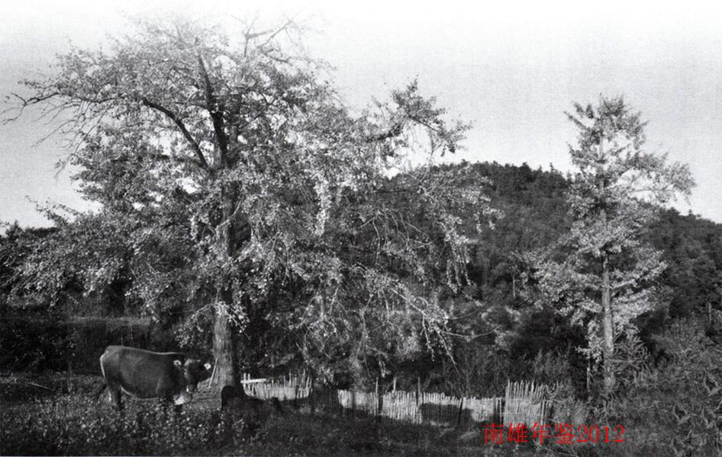

新型农村社会养老保险
- 工作情况
南雄作为国家第三批新型农村社会养老保险试点县（市），自2011年8月19日启动新型农村社会养老保险（简称新农保）试点工作以来，市委、市政府高度重视，按照“保基本、广覆盖、有弹性、可持续”的原则，结合地方实际，采取各种积极有效措施组织农民参保，全力做好新农保试点工作并取得显著成效，提前超额完成了2011年各项目标任务。2012年1月9日，在全省人力资源和社会保障工作会议上，南雄市被授予“广东省新型农村社会养老保险制度全覆盖达标单位”称号，获省委、省政府通报表扬和授牌。2012年3月被韶关市人民政府授予“新型农村社会养老保险试点工作先进单位”称号。
- 新农保试点工作开展情况
截止12月31日，市信息审核人数是12.6849万人，完成全年任务的123.41%，缴费人数达8.2754万人，完成全年任务的114.38%，领取待遇人数3.8169万人，完成全年任务的125.42%。
- 主要做法
精心组织领导。一是市及时成立了以市长为组长、分管市委常委和副市长为副组长的新农保试点工作领导小组，加强了对新农保试点工作的领导。同时在市人社局设立了新农保试点工作领导小组办公室，负责在全市组织实施新农保试点工作。二是精心谋划组织，在市中心区举行隆重的新农保试点启动仪式，为60周岁以上老人代表发放新农保养老待遇存折；在南雄大会堂召开了市、镇、村三级干部职工参加的动员大会，统一了思想认识。三是全市18个镇（街道）在会后及时成立了相应的工作领导小组，抽调精干力量组建专门办公室，形成“主要领导亲自抓，分管领导具体抓，驻村领导配合抓，镇、村直接抓”的工作机制，扎实稳步推进会养老保险。新农保试点工作。
制定严密实施办法和方案。为使新农保试点工作能迅速、有效开展起来，市及时召开了《南雄市新型农村社会养老保险试点实施办法》征求意见座谈会，广泛征求农民、村干部代表和“阳光使者”的意见，使《实施办法》更加切实可行。《实施办法》规定了对农村重度残疾人参加新农保，按最低缴费档次由市财政给予补贴，本人不用缴费，成为市新农保试点工作的一大特色。同时结合自身实际，认真制定了《南雄市新型农村社会养老保险试点工作方案》，确保新农保试点工作在我市得到有序实施。
加大宣传发动力度。为加快推进新农保试点工作，市共投入25万元资金，全力做好新农保宣传工作，使新农保政策深入人心、家喻户晓。一是编印了10万份《南雄市新型农村社会养老保险宣传手册》，分发到各镇（街道）和机关事业单位，再由他们及时将这10万份《宣传手册》全部发放到了全市18个镇（街道）的每家每户农民手中和机关事业单位干部手里，让新农保政策规定和办理程序、服务窗口、联系电话等全部告知全市广大干部群众。二是选用通俗易懂、脍炙人口的宣传标语，制作成10幅大型广告牌竖立在市区及各镇主要交通要道口。三是制作了印有新农保宣传口号的10000条围裙和5000个手提文件袋，分发到农户和镇（街道）干部、经办人员手中。四是在市中心区举办多场新农保政策咨询会，及时解答农民群众疑问，宣传新农保政策知识。
加强经办力量。一是积极克服财政困难，投入专款40多万元实行政府招标采购，着力加强基层平台和队伍建设，充实经办工作力量。其中为各镇（街道）新农保办公室配备了一台台式电脑、一台打印机、一台复印机，为市新农保办公室配备了8台台式电脑、4台打印机和2台笔记本电脑等专用设备；通过购买服务，社保中心南雄办事处招聘了4名新农保经办人员；为各镇（街道）新农保办公室补贴一定的工作经费。二是努力打造一支能力强、业务精的新农保工作队伍。切实加强对全市新农保工作人员的业务培训，先后共举办46期有3000多人次参加的新农保试点工作业务专题培训班，使新农保工作人员全面系统地熟悉掌握相关政策、程序、标准，为新农保的全面开展打下了坚实的基础。
落实新农保责任制。在8月19日召开的全市新农保动员大会上，市长代表市政府与各镇（街道）镇长（主任）签订了责任书，明确了各镇（街道）的工作责任和任务。会后，全市18个镇（街道）及时制定了具体工作任务分配表，将任务具体落实到每位镇村干部身上，明确了镇（街道）、村干部责任，分片包干、责任到人，做到村不漏户，户不漏人，形成“一级抓一级，层层抓落实”的工作格局。
加强督查督办。一是及时编印简报。新农保试点工作开展四个月，市新农保试点领导小组办公室就编印了12期简报，及时通报各镇（街道）参保任务完成情况，交流推广好的工作经验和做法。二是强化检查督导。新农保试点启动以来，市委、市政府主要领导经常深入所挂点镇村开展调研，分管领导及时多次组织召开全市新农保试点工作推进协调座谈会，研究新问题找出新办法推广新经验。市新农保试点领导小组办公室积极到各镇（街道）开展巡回督查，指导协调新农保试点工作，并深入90多户农户家中与农户交谈，听取和采纳农民对新农保工作的看法、意见和建议，取得了良好效果。三是实施倒逼机制。为督促各镇（街道）顺利完成新农保试点任务，在最为关键的12月制定了任务倒逼制和每日任务完成制，进一步加快了工作进度。同时实行每周通报制度，及时通报排名各镇任务完成进度，在全市形成你追我赶的工作热潮。
制定激励机制。为推进新农保试点工作，及时出台了《关于建立新型农村社会养老保险试点工作激励机制的通知》，拿出了50万元作为奖金奖励工作先进，对百分百完成任务的镇（街道）奖励10000元，对完成任务每超一个百分点的奖励1000元。12月12日，对率先全面完成任务的南亩、古市、界址三个镇分别奖励10000元新农保基础性奖励金，极大激发了各镇（街道）的工作热情。
- 新农保试点实施办法
第一章 总则
第一条 为保障农村居民年老后的基本生活，促进社会和谐稳定，根据《国务院关于开展新型农村社会养老保险试点的指导意见》（国发[2009]32号）、省政府《印发广东省新型农村社会养老保险试点实施办法》（粤府[2009]124号）、省政府办公厅《转发省人力资源和社会保障厅关于进一步做好我省被征地农民养老保障工作的通知》（粤府办[2010]41号）、省政府新农保试点工作领导小组《关于印发广东省新型农村社会养老保险政策补充规定的通知》（粤农试[2010]1号）、《韶关市新型农村社会养老保险三年全覆盖工作方案》（韶府办〔201128号〕精神，结合本市实际，制定本办法。
第二条 年满16周岁以上（不含在校学生）、具有南雄市农村户籍，未参加城镇企业职工基本养老保险的农村居民，可在户籍所在地参加新型农村社会养老保险（以下简称新农保）。
第三条 新农保实行社会统筹与个人账户相结合的模式；遵循“保基本、广覆盖、有弹性、可持续”、权利与义务相对应、公平与效率相结合的原则；采取个人缴费、集体补助、政府补贴相结合的筹资方式。第四条新农保实行南雄市级统筹。第五条南雄市人民政府保证新农保基金征集和待遇给付。新农保基金及其收益和养老待遇按国家规定免征税费。
第二章 新农保基金的征集
第六条 新农保基金的来源：
（一）农村居民个人缴费；
（二）集体补助；
（三）国家、省、市、县（县级市）各级政府补贴；
（四）新农保基金的利息；
（五）其他收入。
第七条 参加新农保的农村居民应当按规定缴纳养老保险费。缴费基本标准设为一年120元、240元、360元、480元、600元5个档次，由参保人自行选择其中一个档次缴费。参保人的缴费方式为按年缴费。
第八条 新型农村社会养老保险费以货币形式通过上级规定储蓄银行托收，参保人应按时足额缴费。
第九条 参保人员应当于每年10月1日至11月30日期间，向社保经办机构申报本人选择的下一个缴费年度的缴费档次；凡未申报或未按要求申报的，社保经办机构按其上一个缴费年度的缴费档次确定。每年1月1日至12月31日为一个缴费年度。
第十条 有条件的村集体经济组织应对所属成员参保给予补助，补助数额由村集体经济组织研究决定。
第十一条 省、市、县（市）三级政府对参保人进行缴费补贴，按每人每年30元的标准各承担三分之一，全部记入个人账户。县（市）级政府补贴调整根据本市经济发展情况适时提出补贴方案报韶关市政府批准实施。
第十二条 对农村重度残疾人参加新农保，按最低缴费档次由南雄市政府给予补贴，本人不缴费
第十三条 本办法实施时，年满45周岁（不含）以上的参保人，应逐年缴费至领取待遇年龄后按月领取养老金。逐年缴费期间出现中断缴费的须进行补缴（参加城镇职工基本养老保险期间不作为间断缴费），补缴年限不享受政府的缴费补贴。也可选择趸缴若干年的养老保险费，但累计缴费年限不超过15年。对趸缴部分的财政补贴，在其达到领取养老待遇年龄前，由各级财政逐年拨付，在其达到领取养老待遇年龄后，剩余趸缴年限的缴费补贴按趸缴当年各级财政负担的标准一次性划入个人账户。本办法实施时，年龄不满45周岁（含）的参保人在达到领取社会养老待遇年龄，缴费年限不足15年的，应继续逐年缴费至缴费年限满15年止，从其符合申领养老待遇条件时的次月起发放养老金，继续缴费期间享受政府补贴。
第十四条 鼓励其他经济组织、社会团体或个人对参加新农保的农村居民给予资助。
第十五 条退伍军人回乡后参加新农保，如果其服役期间未参加军人养老保险的，其军龄应视同新农保缴费年限；服役期间参加了军人养老保险的，应做好与新农保的衔接，军人养老保险的缴费年限合并计算，保费记入新农保个人账户，并按新农保规定继续缴费。
第三章 新农保待遇
第十六条 参加新农保的农村居民同时具备下列条件的（本办法另有规定的除外），可向社会保险经办机构申请按月领取农村社会养老金：
- 年满60周岁；
- 缴费年限达到15年；
- 未享受城镇职工基本养老保险长期待遇。按月领取新型农村社会养老金的农村居民（含出境定居人员），必须每年进行领取养老金资格审验。
本办法实施时年满60周岁、未享受城镇职工基本养老保险长期待遇的农村居民，可以不用缴费，按月领取基础养老金，但其符合参保条件的户口在同一村民小组的子女（含外出务工者，不含外嫁女）必须参保缴费；或者一次性缴纳15年的养老保险费，按规定享受养老金。
第十七条 新农保社会养老金由基础养老金和个人账户养老金构成。
基础养老金55元由各级政府补贴给付，其中国家财政负担基础养老金的50%（27.5元），省级财政负担13.75元，市级财政负担6.88元，县（市）级财政负担6.87元。基础养老金的调整按国家、省、市有关政策调整而调整。
对缴费年限超过15年的参保人，从第16年起，每增加1年增发2元基础养老金，由南雄市政府给予补贴。个人账户养老金从个人账户中支出。
个人账户养老金的月计发标准为个人账户全部储存额除以139（如初次领取待遇时年龄大于60周岁，其个人账户养老金的计发月数相应减少，与现行城镇职工基本养老保险个人账户计发系数相同）。
第十八条 参加新农保的农村居民申领养老金的年龄以户籍年龄为准。
- 当地实施新农保制度时，距60周岁不足1年的参保人，按1年缴费，并在达到年满60周岁的次月起发放养老金。
- 当地实施新农保制度时，年满60周岁的农村居民按其填表申领待遇的时间为待遇计发时间，对以前月份不予补发。
- 参保人达到待遇领取条件时但未及时到社保经办机构办理领取待遇手续的，由社保经办机构从其到龄的次月起全额补发养老金。
第十九条 按月领取待遇的参保人死亡时，其亲属应当在30日内向社保经办机构办理相关手续。除政府补贴外，其个人账户余额可以依法由法定继承人或其生前指定的受益人继承；政府补贴余额用于继续支付其他参保人的养老金。按月领取待遇的农村居民户口迁出本市的，由社保经办机构继续支付社会养老金。
第四章 新农保个人账户和基金管理
第二十条 新农保以公民身份证号码作为参保居民唯一和终身的社会保障号，由社会保险经办机构按社会保障号为参保人建立个人账户。个人缴费、集体补助、政府补贴等全部记入个人账户。
第二十一条 参保的农村居民不得退保或提前支取个人账户储存额。参保人跨统筹区域转移养老保险关系的，其个人账户中的储存额全部转移。参保的农村居民在缴费期内出国定居或死亡的，除政府补贴资金外，其个人账户储存额一次性支付给本人或由其继承人继承，政府补贴用于继续支付其他参保人的养老金。
第二十二条 新农保基金管理按照财政部、人力资源和社会保障部颁布的《新型农村社会养老保险基金财务管理暂行办法》执行。
第二十三条 新农保基金统一纳入财政专户，专款专用；任何单位和个人不得转借、挪用、平调、侵占或从中提取费用。新型农村社会养老金实行社会化发放。
第二十四条 社会保险经办机构应当按照本办法规定，从农村居民参保之日起，为其建立新农保个人账户。并参照城镇企业职工基本养老保险个人账户管理办法进行管理。
第二十五条 新农保统筹基金与个人账户基金分别记帐，单独核算。
第二十六条 参保人不能同时参加两种基本养老保险。
第二十七条 相关制度衔接
- 与城镇职工基本养老保险制度的衔接。
参保人在不同时段分别按本办法及城镇职工基本养老保险办法参保的，其养老保险关系及待遇按如下办法处理：
- 参保人达到按月领取城镇职工基本养老保险养老金条件的，可将其新农保个人账户储存额转入城镇职工基本养老保险个人账户，新农保缴费年限折算后，按城镇职工基本养老保险待遇计发办法计发养老金。具体折算办法由省另行制订。
- 参保人未达到按月领取城镇职工基本养老保险养老金条件的，可将其城镇职工基本养老保险的个人账户储存额转入新农保个人账户，缴费年限合并计算，按本办法的有关规定计发养老金。
- 与被征地农民养老保障制度的衔接。按照农村社会养老保险基本统一的原则，将被征地农民养老保障制度并入新农保制度。已参加被征地农民养老保障制度的被征地农民，转为按照新农保规定参保缴费和计发待遇，并加发被征地农民基础养老金，原个人缴费和缴费年限合并计算。对新农保制度实施时已享受被征地农民养老金的人员，加发新农保基础养老金；已领取老年津贴的被征地农民，停发老年津贴，改发被征地农民基础养老金和新农保基础养老金。符合粤府办[2010]41号文件规定应纳入被征地农民养老保障范围的人员，由用地单位按规定标准为其单列计提养老保险费。
第五章附则
第二十八条 南雄市人民政府具体负责本行政区域内开展新农保的宣传发动和组织保障工作，确保经办人员、资金、设施及时足额到位。
第二十九条 南雄市人力资源和社会保障局负责本行政区域内新农保工作。
第三十条 韶关市社会保险南雄办事处具体负责新农保参保登记、基金的征收、管理和待遇核发、档案管理等业务经办工作。
第三十一条 南雄市财政、审计、人力资源和社会保障等部门在各自职责范围内负责新农保基金管理和监督工作。
第三十二条 对在参加新农保申报、登记、缴费、待遇领取等过程中弄虚作假和冒领、多领新型农村社会养老保险待遇的，将依照有关规定追究当事人责任。
第三十三条 本办法由南雄市人力资源和社会保障局负责解释。
第三十四条 本办法自2011年7月1日起实行。 （赖泰宠）
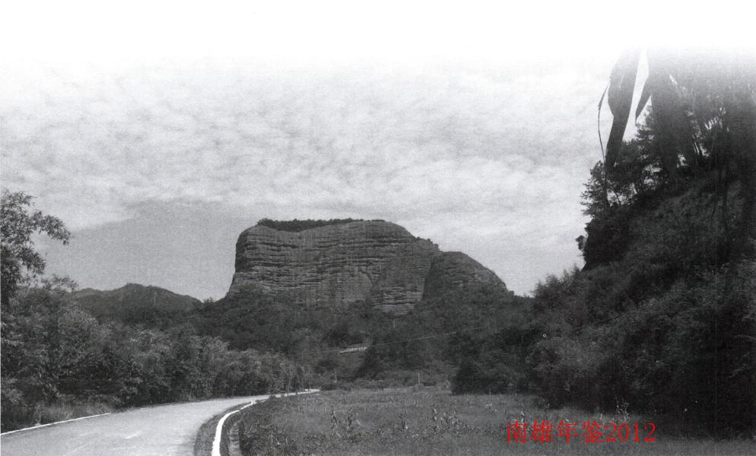

2011年大事记

1月
3日 家住南雄市区利民路银兴花园110岁谢初俚老人，五代同堂，82名儿孙，出生1901年的谢初俚老人身体硬朗，平时生活基本能自理。
4日 市召开全市打击非法开采稀土矿、滥伐林木、违法建筑行为动员大会。市四套班子领导参加会议
6日 自2000年8月南雄市获得广东省卫生城市荣誉称号后，连续四次通过广东省卫生城市复核。1月6日南雄市第五次通过省卫生城市复核。
16日－17日 市政协召开第八届第六次会议。会议听取审议市政协常委员会工作报告和市政协提案工作报告，表彰优秀提案。17日－18日市人大召开第十三届人大第六次会议。许志新当选为南雄市人大常委会主任，刘清生当选为南雄市人民政府市长。
17日 韶关市委副书记、代市长艾学峰到南雄市调研经济社会发展情况，高度评价南雄走工业发展所取得成绩，希望抓住目前发展中的大好机遇，在工业方面要注重质量招商，旅游业要有大规划，物流业发展要有大市场。
18日 市召开表彰大会，对参加省专业性产业转移工业园建设竞争性扶持资金申报工作中做出突出贡献18个先进单位和28位先进个人进行表彰奖励。

2月
11日 市召开“履行职责，加快发展”四级干部动员大会，市四套班子领导和市直单位股级以上干部1000多人在主会场参加会议，各镇（街道）、村（居）、组干部在各镇（街道）分会场参大事记加会议。在全市开展“履行职责、加快发展年”活动，切实转变作风，提升执行力，推动南雄经济社会实现跨越发展。
17日 南雄市被广东省人民政府授予“林业生态县”称号。
17日 晚上市举行元宵民间艺术表演和烟花燃放晚会，欢庆元宵，祈福闹春，表演《舞春牛》、《香火龙》、《群狮会舞》、《火龙火凤火虾》等传统民间艺术和《玉兔迎春》、《茶园新曲》、《舞动飞扬》、《韵》等歌舞节目。
18日 市召开人大代表议案、建议和市政协提案交办会。17件人大代表议案、16件建议和60件政协委员提案，提交市政府办理。建议和提案高度关注民生，涉及工业、农业、城乡建设、农田水利、交通等经济和社会事业各方面。
24日 韶关市县域经济发展考核组到南雄市，对2010年南雄市落实科学发展观、发展县域经济和社会发展的情况进行考评。

3月
1日 韶关市委书记郑振涛、秘书长陈波在南雄市委书记许志新、市长刘清生陪同，到古市镇丰源村、雄州街道荆岗村调研村、社区“两委”换届选举工作。
2日 中共南雄市十一届纪律检查委员会召开第六次全体会议。
2日－3日 广东省副省长佟星到南雄调研产业转移工作。南雄市委书记、市人大常委会主任许志新，市长刘清生陪同调研。
12日 中央人民政府驻澳门特别行政区联络办公室副主任李本钧率考察团到南雄考察经济社会发展情况。市领导许志新、王荣光、陈玉英、黄德群、吕道宏陪同考察。
17日 由广东南雄珠玑巷后裔联谊会主办的大型粤剧《魂牵珠玑巷》粤港澳巡演广州首场演出在广州市文化公园粤剧文化广场举行。原广东省人大常委会副主任、珠玑巷后裔联谊会执行会长佀志广，原广州市市长、珠玑巷后裔联谊会会长黎子流和南雄市领导刘清生、何万飞、黄德群、陈尚妹观看晚会。
17日上午 市出现小范围抢购食盐现象，市政府及时启动应急预案，保证食盐供应，迅速组成检查组，查处囤货涨价，扰乱市场秩序现象，从源头制止抢购风，有效平息市民恐慌心理。
20日－21日 中国地质博物馆、中科院古脊椎所和中国古生物资金会、中国环境测绘院有关专家、教授到南雄考察。市长刘清生、副市长何人平陪同考察。
24日 全国政协港澳台侨委员会副主任、广东省原政协副主席蔡东士一行到南雄检查工作。市领导刘清生、何万飞、王荣光陪同检查。

4月
1日 广东省侨联在南雄市珠玑古巷举行“侨界文化交流基地”挂牌仪式，珠玑古巷成为全省首批10个“侨界文化交流基地”之一。
2日 南雄市村、社区“两委”换届选举工作完成，全市208个村、24个社区选举产生村、社区“两委”成员1012人，其中村“两委”成员916人，社区“两委”成员96人，并达到每个村（居）委成员中有一名妇女要求。
8日 市召开全市加强耕地占用税征管工作会议，部署耕地占用税征管工作。决定从4月1日起在全市范围内开展耕地占用税征收工作。要求从1987年4月1日起在市辖区内占用耕地建房或从事非农业建设的社会团体、企事业单位，应当按照《中华人民共和国耕地占用税暂行条例》缴纳耕地占用税；凡是从2003年1月1日起在市辖区内占用耕地建房或从事非农业建设的个人，应当按照规定缴纳耕地占用税。
8日－9日 广东省政协副主席周天鸿带领视察团到南雄开展视察活动，详细了解东莞大岭山（南雄）产业转移工业园建设以来的发展变化，以及取得的成效，为进一步推进“双转移”战略实施，提升产业园建设水平建言献策。
10日 南雄市孔江水库被国家林业局批准为国家湿地公园，湿地公园地处南雄市东北部，整个湿地公园东西垂直长6.8公里，南北垂直长5.3公里，总面积1667.9公顷。公园由入库溪流、水库、沼泽、洪泛湿地、洲滩与环库森林，生态系统结构完整。公园内有国家重点保护动物34种，中国濒危动物红皮书确定濒危动物22种，国家保护植物13科12属14种。
14日 以中央直属机关纪工委副书记梁潮平为组长、中央纪委机关纪委书记杨天福为副组长考察组一行，在广东省纪委机关党委副书记黄力陪同，到南雄考察调研党风廉政和惩防体系建设工作。
11日－12日 广东省委常委、宣传部长林雄到南雄精细化工园区、三影塔广场、博物馆、梅关古道、珠玑古巷调研。
22日－23日 广东省社科院《产业转移和劳动力转移（内参）》编辑部一行到南雄调研“双转移”工作情况以及推进产业集聚经验做法和成效。
29日 前段时间持续干旱少雨天气，给烟叶生产带来严峻考验，全市受旱烟田面积近8万亩。为将损失降至最低，市组织烟草、水利、消防等多个单位部门以及各镇（街道）组成抗旱队伍，深入烟田，动员组织烟农做好抗旱保烟工作。

5月
3日 东莞大岭山（南雄）产业转移工业园管委会获第十三届“广东青年五四奖章”集体荣誉称号。
8日 市在东莞大岭山（南雄）产业转移工业园举行中国科学院广州化学研究所、广州化学有限公司南雄材料生产基地奠基仪式。
23日 亚运会小轮车冠军南雄籍运动员马丽芸获得广东省人民政府“二等功”奖励。2010年11月广州第十六届亚运会，马丽芸以36.662秒成绩获得金牌。
26日 市庆祝中国共产党成立九十周年“地税杯一党在我心中”第三届红歌大赛决赛在南雄大会堂举行。市委书记、市人大常委会主任许志新、市长刘清生、市政协主席何万飞等四套班子领导前往大赛现场，与1000多名群众一起感受红歌魅力。赖勇获一等奖。
29日上午 市长刘清生率林业、住建、国土、城管等部门负责人参加韶关电台《民声热线》节目，接听群众热线，倾听群众呼声，解答群众诉求，并向听众介绍南雄经济社会最新发展态势，以及县委权力公开透明运行工作运作情况和成效。

6月
3日 中国科学技术协会第八次全国代表大会5月27日－30日在人民大会堂召开，南雄市林业局林业工程师雷会雄以一名基层科技工作者身份出席这次科技界盛会。12日康绿宝（南雄）科技园在广州与南雄市正式签约。这个项目落户南雄市后，计划在五年的时间内实现年产值50亿元的目标。中国侨联副主席王永乐，中国侨联副主席、广东省侨联主席王荣宝，南方医科大学校长郑木明以及南雄市领导许志新、刘清生出席签约仪式。15日市区安装在国道323线与韶赣高速公路引道路口、雄中路与浈江路渠化路口、金叶大道与省342线路口三个交通要道的路口红绿灯开始运行。
15日－16日 广东省委常委、政法委书记、省公安厅厅长梁伟发到南雄调研，了解基层派出所、综治信访维稳中心、公安交警大队等单位部门运行管理工作，并对产业转型升级工作进行调研。
15-16日 国家烟草专卖局组织有关烟草专家对南雄市烟叶标准化生产示范区建设项目进行评审，通过考核，专家组一致通过市烟叶标准化生产示范区建设项目考评验收。
23日 广东省政协副主席覃卫东率调研组，在韶关市委书记郑振涛、政协主席邓苏夏陪同，到南雄就“加快村庄建设促进城镇化发展”作专题调研。
25日 国家林业局科技司巡视员张志达率领国家林业局督导检查组到南雄，检查集体林权制度改革工作以及林业经济发展情况。
29日上午 市召开庆祝中国共产党成立90周年暨表彰大会，回顾党光辉历程，讴歌党辉煌业绩，表彰先进基层党组织、优秀党务工作者、优秀共产党员等一批为南雄经济社会发展作出突出贡献先进单位和个人。

7月
1日 南雄市纪委监察局获得中共中央纪委、国家人力资源和社会保障部、监察部颁发的“全国纪检监察系统先进集体”荣誉称号。
2日 中国古生物化石保护基金会和中国地质调查局地层与古生物中心授予南雄市“中国恐龙之乡”称号。南雄盆地发育有较为完整晚白垩世晚期到古近纪红层。红层中发现大量的恐龙蛋、恐龙、恐龙足迹、哺乳动物以及无脊椎动物和植物化石。在南雄盆地中已采集有14个类群的恐龙蛋化石，约占世界已知类群的三分之一。
6日 由广东省委党校、广东县域经济研究与发展促进会、南方日报主办的“2011广东县域经济转型升级高峰论坛”在四会市举行。南雄市获“广东县域经济转型升级十大创新范例”奖。
14日 广东省政协香港地区委员到南雄视察产业转移工业园建设和珠玑巷姓氏文化基地规划建设情况。
12日一14日 韶关市第十六届中小学生“英东杯”田径比赛暨韶关市第九届中小学生运动会在南雄市南雄中学运动场举行。
19日上午 市环境监测站及环境空气自动监测站正式挂牌启用，它的启用实现市环境空气质量24小时连续在线监控，为全市环境决策和管理提供更加科学可靠的数据依据。
19日 市第三次全国文物普查工作进展顺利，从2007年，开展为期五年的第三次全国文物普查工作，登记499处文物点，现阶段市文物普查队对分布在市18个镇（街道）208个村委会和7个社区499处文物点进行录像取材。
30日 市委书记、市人大常委会主任许志新，市委常委、市委办主任陈玉英前往雄州、主田等镇（街道）检查指导烟叶收购、维稳、夏收夏种等各项工作。

8月
17日 市人大常委会部分组成人员就林业局落实《关于封山育林保护生态环境的决议》情况进行跟踪视察。
19日 市在三影塔广场隆重举行新型农村社会养老保险试点启动仪式，标志着农村养老保障体制改革迈出重大步伐。
19日下午 市人大常委会举行第42次会议，任免一批领导干部。
24日 市完成17个乡镇党委的换届选举任务，全市各镇党委换届选举产生161名镇党委委员，平均年龄39.9岁，大专以上学历的党委委员160名，占99.4%，35岁以下37名，占23%。25日韶关市节能目标评价考核组对南雄市2010年节能目标进行现场核查。经综合评价，南雄市2010年节能目标以高分通过考核。
28日 市召开全市中小学、幼儿园新一届班子任职大会，新一届中小学、幼儿园的正副校长（园长）160多人在市教育局领导的领誓下，进行庄严宣誓。
31日 南雄市工商联召开第十次会员代表大会。大会选举产生南雄市工商联第十届执委会委员40名，丁礼金当选执委会主席。

9月
4日 凌晨市烟草专卖稽查大队联合公安交警、市烟叶打私“百人工作队”驻坪田、油山、南亩、古市工作组，在湖口里河至长市路段，当场查获涉案大货车一辆，走私晒烟8000多公斤。
8日 市选民投票选举市、镇两级人大代表。选举出市十四届人大代表208名，镇十五届人大代表922名。
9日 中共南雄市第十一届委员会召开第十次全体（扩大）会议 ．确定南雄市第十二次党代会将于9月25日下午至9月27日下午召开。
14日 市委书记、市人大常委会主任许志新前往雄州街道黎口村委会开展调研活动，实地了解该村新型农村社会养老保险工作推进情况。
15日 广东省纪委党廉室主任刘连生率领调研组在南雄开展调研，了解基层组织党务公开工作推进情况。
同日 韶关市副市长兰茵率领工作组成员到南雄，检查基层医疗卫生机构综合改革工作情况。
同日 市交警大队开展报废机动车集中销毁活动，153辆报废机动车当场销毁。
18日 香港南雄联谊会成立暨首届理事会就职典礼在香港举行。全国政协常委、香港四洲集团有限公司主席戴德丰，中联办香港新界工作部副部长王小灵，香港教育工作者协会会长杨耀忠，韶关市政协副主席李飞、何伟青、王乙未以及南雄市领导许志新、何万飞等出席典礼。
26日 中国共产党南雄市第十二次代表大会在南雄大会堂开幕，市委书记许志新代表中共南雄市第十一届委员会向大会作报告。韶关市委常委、副市长张志才到会祝贺。市委副书记、市长刘清生主持大会。
27日 中国共产党南雄市第十二次代表大会闭幕。韶关市委常委、组织部部长肖怀跃到会祝贺。市委副书记、市长刘清生主持大会。
同日 中共南雄市第十二届纪律检查委员会召开第一次全体会议。会议选举谢志铎为市纪委书记，何文忠、曾光为市纪委副书记。
同日 中国共产党南雄市第十二届委员会第一次全体会议在迎宾馆一号会议室召开。许志新、刘清生、王荣光、黄德群、丘德周、毛利群、谢志铎、何人平、卜小燕（女）、刘发龙、朱海兵当选为中共南雄市第十二届委员会常务委员会委员，许志新当选为市委书记，刘清生、王荣光当选为市委副书记。

10月
5日 全国政协原副主席张思卿到南雄参观游览。市政协主席何万飞，市委常委、市委办主任黄德群陪同参观。
10日 市举行纪念辛亥革命100周年座谈会。市领导王荣光、朱海兵、李冰、赖华焜、刘卫忠、周济辉参加座谈会。
15日 市在精细化工园区举行南雄市远大（广州）胶粘制品有限公司等10大企业试产庆典仪式。许志新、何万飞、王荣光等市四套班子领导参加庆典仪式。
18日 市十三届人大常委会召开第44次会议，审议通过《关于召开市十四届人大一次会议》的有关建议事项。会议决定市第十四人民代表大会第一次会议于2011年11月8日至12日在南雄大会堂举行，会期预定5天。
18日 30名在粤工作中外院士到南雄参观考察。市领导许志新、黄德群、丘德周、吕道宏陪同参观。
20日 第四届中国汽车模特大赛广东分赛区的决赛在南雄举行。市政协主席何万飞、市委副书记王荣光等四套班子领导观看比赛。
21日 南方日报、羊城晚报、广州日报、中新社等10多家驻韶中省媒体和韶关市直新闻单位记者，到南雄开展走基层活动。
26日 由市整治违法用地建筑工作组牵头，联合公、检、法，以及国土、建设、城管、雄州街道办等单位成员组成的执法行动小组，依法强制拆除一宗较大规模违法占地建筑。违法占地面积400平方米，混凝土框架已建3层半。市委副书记王荣光亲临现场指挥拆除行动。
30日 来自世界各地30多名中外著名专家学者又一次到南雄红层进行科考。科考人员除国内著名高等院校、科研机构专家学者外，还有美国、意大利、瑞士、波兰、日本、韩国、澳大利亚、新西兰等国家专家学者。

11月
8日 南雄市政协第九届委员会第一次会议在迎宾馆1号会议室开幕。市领导许志新、何万飞、王荣光、肖芬先等出席会议。
9日 市十四届人大第一次会议在南雄大会堂开幕。市委书记、市人大常委会主任许志新主持大会。市长刘清生向大会作政府工作报告。
同日 南雄市政协第九届第一次会议闭幕。会议选举何万飞为政协南雄市第九届委员会主席，刘发雄、赖华焜、周济辉、刘卫忠、陈尚妹、刘光团为政协南雄市第九届委员会副主席。朱定球为政协南雄市第九届委员会秘书长，丁礼金、马盛、王婉霞、卢思格、卢隆全、卢德基、古广超、叶建华、邝运坚、刘宏伟、朱天骥、邬章云、何旗明、张化民、肖国军、苏志强、陈烈、金波、袁元桃、曹春梅、黄志星、黄慧琼、董圣国、释顿勇、黎宏照为政协南雄市第九届委员会常务委员。
8日－11日 南雄市十四届人大第一次会议在南雄大会堂召开，会议听取和审议市长刘清生代表市人民政府所作《政府工作报告》，听取和审议《市人民代表大会常务委员会工作报告》、《市人民法院工作报告》、《市人民检察院工作报告》。会议选举许志新为南雄市第十四届人民代表大会常务委员会主任；罗勇新、陈玉英、刘宏伟、李冰、陈培兰、张宗财为南雄市第十四届人民代表大会常务委员会副主任；梁斌、陈焱煌、刘运平、赖长林、沈学福、苏德椿、黄文儒、陈伦寿、刘光胜、廖宣明、陈泽明、柯油松、徐兴伦、林彩虹、黄恢伟、莫绵润当选为南雄市第十四届人民代表大会常务委员会委员；选举刘清生为南雄市人民政府市长；何人平、刘悦明、罗战勇、何光明、吕道宏、马细妹为南雄市人民政府副市长；肖裕忠为南雄市人民法院院长；赖正志为南雄市人民检察院检察长，报韶关市人民检察院检察长提请韶关市人大常委会批准。大会选举出南雄市出席韶关市十三届人民代表大会代表43名。
11日 南雄大福国际名城项目举行动工奠基仪式。市委书记、市人大常委会主任许志新，市长刘清生，市政协主席何万飞等四套班子领导参加奠基仪式。
23日 广东省副省长陈云贤到南雄调研承接产业转移工作。韶关市市委书记、市人大常委会主任郑振涛及南雄市委书记、市人大常委会主任许志新，市长刘清生等领导陪同调研。
同日 广东省人大常委会副主任陈小川带领省革命老区建设工作专项检查组到南雄检查老区建设情况。市领导王荣光陪同检查。
24日 从21日至23日市组织有关部门有关人员到各镇“小产权房”建筑施工现场，检查停电停水情况。通过为期3天检查，全市各镇（街道）“小产权房”大多数已停工。
24日－27日 广东省检查验收组对南雄市林改工作进行为期4天检查验收，林改工作在林权发证、配套改革、集体山林受益、山林纠纷调处、林改档案等五个方面取得明显成效，一致同意南雄市林改工作评为优秀等级，通过验收。
24日－27日 大型粤剧《魂牵珠玑巷》在香港进行四场巡演，吸引4000多名香港市民观看。中央政府驻港联络办副主任黎桂康，广州市原市长、广东南雄珠玑巷后裔联谊会会长黎子流，香港广东社团总会主席王国强，香港广东各级政协委员会主任戴德丰，香港嘉华集团董事局主席吕志和，香港八和会馆主席汪明荃以及南雄市领导何万飞、陈尚妹等观看晚会。
24日 原广州市市长、广东南雄珠玑巷后裔联谊会会长黎子流与市领导何万飞、陈尚妹，联谊会常务副会长兼秘书长衷玉华一行，专程到中央人民政府驻香港联络办公室，拜访中联办主任彭清华、副主任黎桂康及协同部部长沈冲，向中联办领导介绍南雄珠玑巷历史渊源、独特珠玑文化以及珠玑联谊会自1995年成立以来主要工作。

12月
3日－6日 韶关市第十一次党代会召开。由许志新、刘清生、何万飞等39名同志组成南雄代表团，代表南雄市全体党员出席这次党代会。
6日 南雄市被评为国家级烟叶标准化生产优秀示范区。
12日 市绿洲公司职工书屋被授予“全国工会优秀职工书屋”荣誉称号。
16日 2011年广东珠玑姓氏文化节、梅岭梅花节暨首届农土特产品博览会在三影塔广场举行开幕式。
27日 广东省发改委在南雄市组织召开促进省原中央苏区县发展第二次工作座谈会，南雄、大埔、饶平等7个原中央苏区县共商发展大计，就争取更多国家和省对原中央苏区县发展的政策扶持工作进行交流探讨，推动省原中央苏区县加快发展。
（陈景泰 谢平）
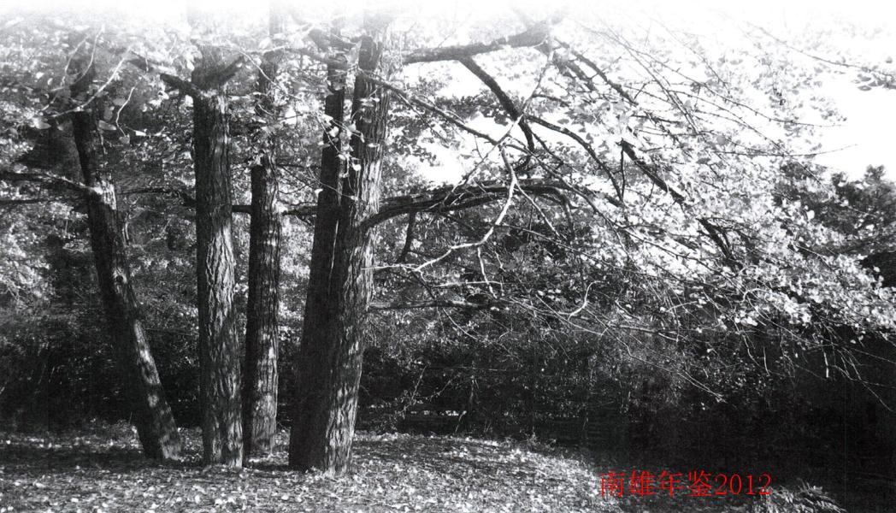

市情概貌

历史地理

【位置】
南雄市位于大庾岭南麓，史称“居五岭之首，为江广之冲，控带群蛮，襟会百粤”。位于东经113°55＇30″～114°44＇38″，北纬24°56＇59″～25°25＇20″，东连江西省信丰县，东南界江西省全南县，西南比邻始兴县，西邻曲江县，西北与仁化县接壤。四周群山环抱，中为丘陵，地理学家称“南雄盆地”。东西极限84公里，南北极限52公里。全市面积2316.4平方公里。

【建置沿革】
南雄地域，春秋为百越地，战国属楚，秦属南海郡，两汉为南野县，属豫章郡。东汉顺帝建康时属桂阳郡之曲江县。三国孙吴时南野县属庐陵郡，吴景帝永安六年（263年）分南野置始兴县，南雄地属之。吴末帝甘露元年（265年）分始兴置斜阶县，南雄地属之，隶于始兴郡。晋废斜阶复南野，改属庐陵郡。南朝宋因之，齐复置令阶县，梁复置安远县，均辖南雄地。陈改安远县为安远郡，隶属东衡州，即韶州。隋废诸郡，改安远为大庾县，隶于广州总管府。旋废大庾入始兴。大业三年（607年）属南海郡，唐武德四年（621年）属番州，不久更名为东衡州。贞观元年（627年）改为韶州。光宅元年（684年）划始兴县的化南、横山两乡置浈昌县，因境内浈、昌二水而取名。县治设在今雄州。
南汉乾亨四年（920年）在浈昌县置雄州，辖演昌、始兴两县。宋开宝四年（971年）改雄州为南雄州，与河北雄州别，属广南东路。天圣元年（1023年）因避仁宗赵祯讳，改浈昌为保昌。宣和二年（1120年）赐保昌为郡。元至元十五年（1278年）改南雄州为南雄路，领保昌、始兴两概貌县。明洪武元年（1368年）改路为府，辖保昌、始兴两县，属广东道。洪武二年改行中书省，九年改行省为承宣布政使司，南雄府属相随。清嘉庆十二年（1807年）改府为直隶南雄州，直隶广东布政使司，裁去保昌县，领始兴一县。嘉庆十六年复升为府，次年又降为直隶州，直至清末。
民国开始，改南雄州为南雄县，隶属广东省。中华人民共和国建立后，沿袭不变。1958年12月，南雄县与始兴县合并称南雄县，1960年10月复分为南雄县、始兴县，隶属广东省韶关专员公署。1982年6月实行市管县体制后，隶属韶关市。1996年6月，撤县设市（县级），由韶关市代管。

【地形地貌】
市境地质属燕山期花岗岩体及寒武纪震旦纪变质岩体。中部盆地在2亿年前是个大淡水湖，7000万年前干涸成陆地，属中生代白垩纪紫色砂页岩体。在紫色砂页岩上面间或分布有新生代第四纪卵石层和网纹状红土，在盆地周围与低山丘陵之间或分布有老第三纪红色岩系。
南雄地处大庾岭南麓，北宽南狭，南北两面群山连绵，中部盆地丘陵起伏。古来对南北山区称之为“南山”、“北山”。南山自西南向东北延伸，以青嶂山为主峰，海拔917米，西南行有高峰（海拔840米）、寨顶埂、山角寨（海拔858米）等山岭；东北走有目龙埂、鸦子寨（海拔872米）、龙王脑（海拔616米）、猪头寨（海拔592）、洪泰山（海拔716米）等山岭，南行有王石寨（海拔761人）等山岭。北山由西南向东北伸展，以观音栋、帽子峰、油山为主峰。观音栋海拔1429米，为全市最高峰，东有老殿顶（海拔1395米）、龙华山（海拔1224米），北有白沙髻（海拔1342米）、盘墙虎（海拔1262米），西有粑子岭（海拔1190米）、花髻脑（海拔971米）等山岭。帽子峰海拔1058米，东南行有中岭（海拔902米）、巾子岭（海拔824米）、亚机（海拔875米）等山岭，西行有五峰山（海拔1224米）、俚木山（海拔1045米）、南山（海拔1303米）、云前脑（海拔1131米）、月岭寨（海拔1010米）等山岭。油山海拔1073米，东行有穆公寨（海拔789米），南行有西厢寨（海拔965米）、琵琶寨（海拔938米），西行有梅岭、仙人岭（海拔756米）等山岭。南雄市地貌独特，按地势可分三个层次，高层形似驼峰，海拔多在1000米以上，约占山地总面积的6%；中层山峰连绵，海拔600米左右，约占山地总面积的24%；底层（山座）海拔200米～600米，约占山地总面积的30%；基座庞大，约占山地总面积的40%。南北山地均以40度以上倾角向盆地倾斜。东西向则倾斜平缓，倾角一般10°～20°。中部丘陵自东北向西南沿浈江两岸伸展，浈江斜贯其中，形成一狭长大盆地，地质学称之为“南雄盆地”。

【气候水文】
南雄属中亚热带湿润型季风气候区，冬季盛行东北季风，夏季盛行西南和东南季风。四季特点为：春季阴雨连绵，秋季降水偏少，冬季寒冷，夏季偏热。2011年天气概况：年平均气温19.8℃，与历年持平，最高气温37.7℃，最低－0.1℃，年降雨量1254.1毫米，比历年偏少296.7毫米，年日照时数1645.4小时，与历年持平，1月12日出现雨雪天气，对黄烟、蔬菜等冬季农作物生长较为不利。12月11日20时～23时出现月全食天气奇观。全年未出现明显气象灾害，基本上风调雨顺，属于比较好的年景。境内河道属珠江流域，主要河道有一级河浈江一条，总长96.3千米；二级河道凌江、南山水、瀑布水、新龙水、江头水、大坪水、大源水、黄坑水、邓坊水、下洞水、宝江水、南亩水等12条，总长356.7千米，河网密度5.21千米／平方千米，径流总量18.333亿立方米。
境内最大的河流为演江，从孔江水库至古市镇小水流经境内，长96.3千米，流域面积1765平方千米，年均流量43.53立方米／秒，主要支流有凌江、南山水、瀑布水、新龙水、江头水、大坪水、大源水、黄坑水、邓坊水、下洞水、宝江水、南亩水等。

资源物产

【水资源】
2011年，地表水资源量18.49亿立方米，多年平均地表水资源量18.73亿立方米，与多年平均数减少1.3%。地下水资源量4.72亿立方米，多年平均地下水资源量4.52亿立方米，与多年平均数增加4.4%。降雨量34.69亿立方米。总用水量3.59亿立方米。水资源利用率19.4%。

【土地资源】
南雄市土地利用现状为：农用地215235公顷，占土地总面积的92.53%；建设用地10335公顷，占土地总面积的4.44%；其他用地7048公顷，占土地总面积的3.03%。农用地，耕地43003公顷，占农用地的19.98%；园地4278公顷，占农用地的1.99%；林地158589公顷，占农用地的73.68%；其它农用地9366公顷，占农用地的4.35%。建设用地，城乡建设用地8320公顷，占建设用地的80.51%；交通水利用地1952公顷，占建设用地的18.89%；其他建设用地63公顷，占建设用地的0.61%。其他用地，水域1630公顷，占其他用地的23.12%；自然保留地5418公顷，占其他用地的76.88%。

【植物资源】
树种：主要有针叶树马尾松、湿地松（松科松属）和杉树（杉科杉属），以马尾松分布最广。阔叶树较常见有51科100属173种。珍稀树种有红豆杉、罗汉松、白果（银杏）、野白兰、木莲、隆兰、楠木、黄檀等17种。竹：主要有毛竹、黄竹、勒竹、水竹（禾木科）。药：全市有中药材325种。其中：根茎类112种，全草类107种，花叶类27种，果实种子类52种，藤木树皮类24种，真菌类3种。

【动物资源】
禽类：鸡、鸭、鹅、白鸽、鸬鹚、鹁鸪、黄莺、燕子、青鸶、杜鹃、百舌、雉鸡鹰、鹤、鹊、乌鸦、麻雀、白鹇、草鸮（猴面鸟）、画眉。兽类：猪（家猪、野猪）、马、牛（耕牛、奶牛、山牛）、羊、犬、猫、兔（家兔、野兔）、鹿、狐、狸、豪猪、黄鼠狼、鼠（家鼠、田鼠、松鼠）。鱼类：鲤、鲢、鳙、鲫、鲩、鳝、鲶、泥鳅、乌鳢、斗鱼。其它动物：龟、鳖、穿山甲、螺蚌、虾、小蟹、蚬、蜗牛、蛇、蜈蚣、蚯蚓、青蛙、蛤蟆、蝶、蝉、蜢、蚁、蟋蟀、蜂。

【矿产资源】
南雄境内地质属燕山期花岗岩体及寒武纪震旦纪变质岩体。目前已探明的矿种有铀矿、钨矿、金矿、萤石矿、稀土矿、钾长石，以及花岗石建材、石灰岩、地热温泉等。此外，南雄红层下蕴藏着大量的古生物化石。尤其是恐龙蛋化石分布广泛。除了恐龙、恐龙蛋、恐龙足迹之外，在南雄盆地内还发现有龟鳖类的骨骼化石等。
【旅游资源】
南雄物华天宝，人杰地灵；山川秀丽，风光旖旎。旅游资源丰富，尤其文物古迹甚多，现已列为文物保护单位的有34处，其中国家级1处、省级5处、县（市）级28处。珠玑古巷梅关古道、三影千年古塔、恐龙等古生物化石、古银杏群“南雄五古”，享誉海内外。南亩鱼鲜、乌迳新田、黄坑溪塘古村落，人文价值颇高，先后被评为“广东省古村落”。孔江国家湿地公园（孔江水库）、青嶂山省级自然保护区、苍石寨风景区，奇异独特，风光秀丽。坪田古银杏群景色迷人，深表1南雄市各镇（街道秋看红叶好地方；帽子峰省级森林公园，被誉为“小九寨沟”。莲开净寺、大雄禅寺香火兴旺。具有古建筑艺术价值和历史文化价值的广州会馆。龙华山温泉酒店是集旅游度假自然观光和休闲、度假、康体、娱乐、泡温泉为一体的旅游度假胜地。青嶂山温泉高氡神奇，是罕见的高钠离子温泉。南雄又是一块红色的土地，是广东省的重点老区县（市）之一。尤其第二次国内革命战争时期，南雄属中央苏区县之一，是中国工农红军长征经过的地方。毛泽东、朱德、彭德怀多次率部转战南雄，领导和指挥著名的“水口战役”。项英、陈毅等在油山一带领导粤赣边三年游击战争。抗日战争时期中共广东省委旧址—瑶坑，是“广东省爱国主义教育基地”。具有红色旅游特色。

建置区划

【行政区划】
2010年底，南雄市有17个镇和1个街道办事处，17个镇为：乌径镇、黄坑镇、水口镇、湖口镇、珠玑镇、界址镇、百顺镇、澜河镇、古市镇、坪田镇、邓坊镇、主田镇、油山镇、南亩镇、江头镇、全安镇、帽子峰镇；1个街道办事处为雄州街道办事处；全市有208个村委会、24个居委会。
各镇（街道）的村（居）委会名称如表1：
表1 南雄市各镇（街道）的村（居）委会名称
镇(街道) | 村委会 | 居委会
雄州街道 | 河南、郊区、莲塘、铺背、水南、黎口、观新、荆岗、勋口、上坪、下坪、五洲、迳口 | 八一街、新城东、建国街、民主街、胜利街、幸福街、新城西
乌迳镇 | 乌迳、山下、鱼塘、新田、高溯、长龙、白龙、坪塘、响联、龙迳、黄塘、官门楼、孔塘、庙前、水松、黄洞、白胜、田心、大竹、孔江、兰丘 | 运新
界址镇 | 下屋、崇化、赵屋、界址、百罗、大坊、大坑、马芫 | 界址墟
坪田镇 | 坪田、新墟、坪湖、龙头、迳洞、老宅、中坪、长坑、老龙、背迳、龙口、横岭、小塘、官陂 | 坪因
黄坑镇 | 黄坑、社前、小陂、塘源、溪塘、耶溪、中心、园岭、许村、上象 | 黄坑
邓坊镇 | 邓坊、里源、赤石、洋西、赤马、马战、茶头背、上湖、兰田 | 邓坊
油山镇 | 坪田坳、莲山、大兰、平林、黄地、爱敬、浆田、上浆、孔村、延村、锦陂、上朔、夹河口、大塘、黄田、下惠、古城 | 油山
南亩镇 | 长洞、水塘、中寺、岭下、中岭、水尾、芙蓉、鱼鲜、南亩、樟屋、官田 | 南亩墟
水口镇 | 云西、弱过、水口、大部、河村、大坪、沙头下湖、赤岭、群星、石庄、下楼、泷头 | 水口
江头镇 | 坪岗、涌溪、元甫、江头、鱼仙、大汉、南甫、武岭、小竹 | 江头
湖口镇 | 里和、三角、三水、积塔、长市、新湖、新迳、矿石、岗围、湖口、太和、承平 | 湖口
珠玑镇 | 珠玑、洋湖、聪辈、长迳、新村、古田、叟里元、上嵩、里仁、塘东、石塘、里东、灵潭、祗芫、下汾、罗田、南山、梅关、梅岭、泰源、中站、角湾 | 珠玑
主田镇 | 大坝、主田、城门、塘山、西坪、西洞、窑合、高峰 | 大凤
古市镇 | 小坑、三角岭、溪口、修仁、丰源、柴岭、古市、丹布 | 古禄墟
全安镇 | 全安、陂头、羊角、古塘、王亭石、河塘、杨沥、荔迳、密下水、苍石、大坪、兰溪、章禾洞 | 全安
百顺镇 | 百顺、大沙洲、邓洞、东坑、湖地、尚睦、溪头、杨梅、朱安 | 百顺
澜河镇 | 白云、洞底、葛坪、澜河、上带、上澜 | 新街
帽子峰镇 | 洞头、富竹、梨树、坪山、上龙 | 富竹

【人口】
2011年，辖区总人口47.34万人，常驻人口32.06万，其中城镇常住人口14.32万人，城镇化率44.67%。总人口中，男性24.05万人，占人口比重为50.8%；女性23.29人，占人口比重为49.2%。60岁以上的5.4万人，占11.49%。总人口中，以汉族为主，达31.26人，占98.9%，2011年人口出生率11.88‰，人口死亡率4.81‰，人口自然增长率7.07‰。

【民族】
民族以汉族为主，有畲族、壮族、土家族、苗族、瑶族等20个少数民族，占总人口0.74%，少数民族大部分为畲族，有5300人，占少数民族总人口88.32%。

【姓氏构成】
按各姓氏户数多少分列如下：
表2 南雄市姓氏统计
单位：户、%
序号 | 姓 | 户数 | 占总户数比 | 序号 | 姓 | 户数 | 占总户数比
1 | 刘 | 6955 | 8.36 | 29 | 谭 | 785 | 0.94
2 | 叶 | 5866 | 7.05 | 30 | 温 | 756 | 0.91
3 | 陈 | 4954 | 5.95 | 31 | 严 | 749 | 0.90
4 | 李 | 4830 | 5.81 | 32 | 胡 | 642 | 0.77
5 | 黄 | 4820 | 5.79 | 33 | 龚 | 624 | 0.75
6 | 张 | 4087 | 4.91 | 34 | 廖 | 601 | 0.72
7 | 邓 | 3206 | 3.85 | 35 | 聂 | 599 | 0.72
8 | 何 | 3021 | 3.63 | 36 | 雷 | 597 | 0.71
9 | 钟 | 2399 | 2.88 | 37 | 蓝 | 588 | 0.70
0 | 王 | 2337 | 2.81 | 38 | 周 | 519 | 0.62
1 | 曾 | 2108 | 2.53 | 39 | 姚 | 413 | 0.50
12 | 赖赖 | 2069 | 2.48 | 40 | 欧阳 | 394 | 0.47
13 | 吴吴 | 2063 | 2.48 | 41 | 饶 | 408 | 0.49
14 | 郭郭 | 1760 | 2.11 | 42 | 冯 | 397 | 0.48
15 | 谢 | 1744 | 2.10 | 43 | 郑 | 378 | 0.45
16 | 董 | 1699 | 2.04 | 44 | 江 | 370 | 0.44
17 | 沈 | 1645 | 1.98 | 45 | 梁 | 369 | 0.44
18 | 朱 | 1459 | 1.75 | 46 | 孔 | 343 | 0.41
19 | 彭 | 1395 | 1.68 | 47 | 蔡 | 327 | 0.39
20 | 赵 | 1361 | 1.63 | 48 | 凌 | 297 | 0.36
21 | 林 | 1223 | 1.47 | 49 | 丁 | 289 | 0.35
22 | 卢卢 | 1173 | 1.41 | 50 | 高 | 247 | 0.30
23 | 徐 | 1077 | 1.29 | 51 | 戴 | 242 | 0.29
24 | 罗 | 1004 | 1.21 | 52 | 欧 | 222 | 0.27
25 | 肖 | 995 | 1.20 | 53 | 侯 | 219 | 0.26
26 | 邱 | 976 | 1.17 | 54 | 唐 | 177 | 0.21
27 | 马 | 963 | 1.16 | 55 | 杜 | 165 | 0.20
28 | 杨 | 945 | 1.14 | 56 | 麦 | 147 | 0.18
57 | 邬 | 143 | 0.17 | 85 | 石 | 45 | 0.05
58 | 邹 | 142 | 0.17 | 86 | 巫 | 43 | 0.05
59 | 余 | 138 | 0.17 | 87 | 荣 | 41 | 0.05
60 | 苏 | 130 | 0.16 | 88 | 许 | 36 | 0.04
61 | 华 | 129 | 0.16 | 89 | 殷 | 35 | 0.04
62 | 游 | 124 | 0.15 | 90 | 康 | 34 | 0.04
63 | 曹 | 121 | 0.15 | 91 | 伍 | 33 | 0.04
64 | 魏 | 110 | 0.13 | 92 | 甘 | 31 | 0.04
65 | 傅 | 108 | 0.13 | 93 | 陶 | 29 | 0.03
66 | 童 | 104 | 0.13 | 94 | 汪 | 27 | 0.03
67 | 汤 | 101 | 0.12 | 95 | 孙 | 25 | 0.03
68 | 阳 | 100 | 0.12 | 96 | 练 | 25 | 0.03
69 | 尹 | 93 | 0.11 | 9 | 葛 | 24 | 0.03
70 | 田 | 91 | 0.11 | 9 | 纪 | 24 | 0.03
71 | 利 | 89 | 0.11 | 99 | 施 | 20 | 0.02
72 | 范 | 74 | 0.09 | 20户以下姓氏(右边数字为户数)
73 | 袁 | 72 | 0.09 | 顾19 | 邝18 | 崔17 | 旷16
74 | 郝 | 70 | 0.08 | 毛8 | 姜7 | 吉7 | 颜7
75 | 夏 | 69 | 0.08 | 屈6 | 武5 | 卓5 | 宋5
76 | 潘 | 65 | 0.08 | 方5 | 金5 | 宁4 | 虞4
77 | 蒲 | 65 | 0.08 | 古4 | 竺4 | 谌4 | 竹4
78 | 池 | 63 | 0.07 | 庄3 | 龙3 | 封3 | 桃3
79 | 洪 | 62 | 0.07 | 倪2 | 幸2 | 关2 | 简2
80 | 吕 | 58 | 0.07 | 舒2 | 包2 | 席1 | 阙1
81 | 莫 | 55 | 0.07 | 商1 | 常1 | 梅1 | 裴1
82 | 黎 | 53 | 0.06 | 万1 | 申1 | 勾1 | 衷1
83 | 熊 | 52 | 0.06 | 覃1 | 岑1
84 | 涂 | 49 | 0.05

说明：以上合计：141姓83190户（不含市区）

【宗教】
南雄市现有佛教、道教、基督教、天主教4个宗教，宗教活动场所7个，即洞真古观（道教）、大雄禅寺（佛教）、莲开净寺（佛教）、万善庵（佛教）、南雄天主堂、荆岗天主堂（天主教）、南雄福音堂（基督教）。

【民俗风情】
一方土养一方人。千百年来，南雄人在这块土地上生息繁衍，逐步形成独特、富于生命气息民情民俗。南雄民情民俗是中原与岭南文化融合，粤赣之间民情交汇。
服饰穿戴；南雄男女穿着比较朴素，与周边县区没有多大的区别，其中只有女子的围身裙（袍肚俚）、头帕颇有客家女特色。女子围身裙，常取黑色布，带子用白色，中青年妇女围裙镶花边，上方加“蓝头”（饰边）以装饰。裙带左右各一条，用棉线织成，末端有缨子。中青年多用白色，老年人用黑色。围身裙与头帕既方便劳动又朴素大方，现逐已简化。
饮食嗜好；吃辣椒，南雄人喜欢吃辣椒，几乎餐餐有辣，无菜不辣。还加工成蒜蓉辣椒酱、禾麦辣椒酱，通常作佐料。每家都贮存有辣椒干，以备常年吃用。吃酸笋，酸笋是南雄传统的调味佳品。菜肴中加入少量的酸笋，其味浓郁绵长，城乡多数家庭都备有酸笋缸。吸烟，南雄盛产黄烟，吸烟之风甚盛，在烟区烟民占成年男子90%。以本地产烟叶为主，自己加工切丝，自卷自抽。饮布荆土茶，每年取布荆籽或嫩叶晒干收藏，一年四季用此物煲水喝。特别是夏收夏种时节，农家习惯用大锅烧煮布荆茶，既可生津止渴解暑，又能驱风散气预防感冒。此外，有的还饮藤婆茶、森俚茶、石板树茶、清明籽茶等。
传统食品；钻缸酒，该酒是自酿的传统酒。举凡红白二事或年节家宴，尽管备有其它美酒，也一定要出敬自酿的钻缸酒。番薯糟，为丘陵地区家民的传统食品，每年冬季将番薯切成片煮至半熟，晒干，用煮薯片的汤或清水掺湿，进甑蒸熟，取出再晒干，然后倒入未取酒的酒糟里掺匀掺湿，置于酒埋密封。次岁春夏农忙时取出食用，其味芳香甜美。酿豆腐，将做好的豆腐块，用食油炸至金黄色、空心。按生活的丰俭制馅，一般是用芋头刷成糊状加上猪油渣、虾米、香菇、葱蒜、萝卜、冬笋等佐料，将馅料混匀下锅炒至半熟，然后酿入油炸豆腐内，煮（蒸）熟即可。逢年过节或设宴请客，多有酿豆腐，以示南雄特有风味。糍类有10多种各个时节的传统食品。如油糍、黄年糍、麻糍、饺俚糍、包菜糍、芋圆仂、豆浆糍、蕉叶糍、铜勺饼、艾糍、锅巴糍、状元糕、豆角酥、猪膏团、米花糕、荡皮等。春节腊味。是传统的冬春时令佳肴。每年冬至前后，家家必做腊味，品种有腊鸭、腊肉、腊肠、腊鸡、腊鹅、腊狗，山区还有腊野味。
过姓氏节；除传统节日外南雄上方乌径、界址、坪田、南亩、大塘、油山、黄坑等镇，盛行过姓氏节。一般以该族祖先的生日或对该氏族具有重大意义的日子为姓氏节节日。届时，由轮值首事（头人）牵头筹办，公尝出资，设坛祭祀，抬菩萨（祖像）出行游村，请戏班日夜演戏（或放电影）。各户则广邀亲朋戚友前来作客，为时三天，合家团圆，全族聚会，各姓亲朋相庆，热闹非凡，胜于过春节元宵。一姓过节，百家联欢。姓氏节流行至今，日期依旧，内容简化。

社会经济

【2011年经济发展概况】
全市生产总值75.31亿元，比上年增长15.8%。其中第一产业增加值为19.92亿元，增长5.9%；第二产业增加值为23.75亿元，增长30.3%；第三产业增加值为31.64亿元，增长12.6%。地方财政一般预算收入3.4亿元，增长20.2%。城镇居民人均可支配收入1.33万元，增长12.5%。农村居民人均纯收入7012元，增长17.7%。

【工业经济快速增长】
2011年，南雄市完成工业总产值59.58亿元，比上年增长37.5%；工业增加值16.89亿元，增长38.2%。全市规模以上工业企业66家，新增20家，其中年产值超1亿元的企业22家，企业实力逐步增强。特色产业进一步发展，精细化工、陶瓷建材、浆纸制造三大主导产业产值分别为30.8亿元、1.1亿元和3.1亿元，分别增长154.1%、1.7%、37.2%。

【农村经济建设步伐加快】
2011年，南雄市完成农林牧渔业总产值33.49亿元，比上年增长5.9%。粮食总产量22.24万吨，增长3.3%。完成烟叶收购1.6万吨，收购金额2.89亿元，增长24%；禽畜养殖业健康发展，其中生猪存栏量23.15万头，出栏量39.97万头，分别增长3.6%和9.9%；成立168家农民专业合作社，新建7个现代农业精品园区。金友集团投资8000万元，兴建粮食仓储和农副产品加工基地，被评为“广东省优势传统企业转型升级示范企业”。完成31个村庄环境整治工作，投入扶贫资金1.36亿元。

【基础设施建设力度加大】
2011年，南雄市完成固定资产投资62.73亿元，比上年增长21.6%。重点项目建设稳步推进。赣韶铁路南雄段完成投资0.86亿元，完成通自然村水泥公路建设85公里，改（新）建桥梁4座，建成13个农村客运站和一批候车亭。“西气东输”南雄段完成投资2000多万元，工程已投入使用。投资3100万元，完成农村电网配网改造工程。投资1150万元，完成水口镇646.67公顷国家农业综合开发项目。投资700多万元，完成314.67公顷农田整治。投资3364万元，完成33宗农村饮水安全工程。投资1250万元，完成孔江灌区节水配套改造一期工程。投资1048万元，完成江头镇田间工程建设。投资338万元，完成30个C网基站建设。

【民生改善】
2011年，南雄市财政用于民生项目的支出8.47亿元，占一般预算支出的67.2%。就业形势持续稳定，城镇新增就业5221人，转移农村劳动力12456人，城镇登记失业率2.48%。社会保险覆盖面扩大，城镇居民医疗保险参保2.6万人，养老保险参保3.1万人；新型农村养老保险参保14.9万人，新型农村合作医疗覆盖率100%。社会保险征缴2.34亿元，支出1.75亿元。社会救助体系健全，基本实现应保尽保。创建水口、澜河、帽子峰3个教育强镇。投资4200万元，完成25所义务教育学校规范化建设和50个“校安工程”项目。城乡公共文化服务逐步完善，文化惠民活动不断深入。《陈毅进山》、《农民工大哥》分别获省群众文艺作品一、二等奖，“香火龙”列入国家非物质文化遗产名录，《龙船歌》通过省级第三批非物质文化遗产专家组论证。完成40个行政村“农民体育健身工程”建设。

【获“中国恐龙之乡”称号】
2011年6月20日，中国古生物化石保护基金会和中国地质调查局地层与古生物中心授予南雄市“中国恐龙之乡”称号，南雄成为广东省第二个获此称号的城市。从上个世纪60年代开始，南雄在晚白垩世红层发现大量恐龙、恐龙蛋、龟鳖类脊椎动物化石，其中以恐龙蛋化石分布最广泛。作为古生物化石的富集区，南雄最早于1961年发现骨骼化石，经专家确认为属于兽脚类的虚骨龙类。1962年，南雄首次发现恐龙蛋化石，所发现的恐龙蛋化石共计6蛋科、9蛋属16蛋种。恐龙则包括兽脚类、蜥脚类、鸟脚类等共计4属4种，龟鳖类1属1种。

【香港南雄联谊会】
2011年9月18日在香港九龙举行成立庆典。香港南雄联谊会是由在港的南雄珠玑巷后裔发起和自愿参加的联谊组织，旨在联络联谊，促进交流合作，为在港工作的珠玑巷后裔加强交流，增进乡情，共谋发展，报效桑梓搭建的一个新平台。成立庆典大会上，选举产生了联谊会第一届理事会和监事会成员，广高（香港）有限公司的行政总裁钟强当选为首届联谊会会长。

【《魂牵珠玑巷》在香港巡回演出】
2011年11月24日晚，大型粤剧《魂牵珠玑巷》香港巡演的首场演出在香港新光剧院上演。该剧《由著名剧作家、广东省文联原党组书记陈中秋和原广东省戏剧创作中心主任潘邦榛联手编写，主要讲述南宋年间胡贵妃遭奸相贾似道迫害出逃栖身珠玑巷，最后为免连累乡亲与夫殉情而死，夫妻双双云间起舞，胡妃化为石塔的故事。该剧于1990年起先后获得第二届中国戏剧节“优秀剧目奖”和“优秀演出奖”；文化部首届“文华新剧目奖”等七大奖项。
（谢平）

中共南雄市委员会

综述
2011年是“十二五”的开局之年，也是全市履职、锐意进取的一年。市委坚持以邓小平理论和“三个代表”重要思想为指导，深入落实科学发展观，按照省委和韶关市委的决策部署，围绕建设幸福南雄的奋斗目标，团结和带领全市人民解放思想、认真履职、锐意进取，加快转变经济发展方式，优化经济结构，克服物价持续上涨和欧美债务危机的不利影响，经济建设、政治建设、文化建设、社会建设、生态建设和党的建设取得了显著成绩。突出表现在如下几个方面：
一是发展速度加快。实施工业强市战略，工业经济发展势头迅猛，全年完成工业总产值59.58亿元，同比增长37.5%。农业经济呈现快速发展的态势，现代烟草、禽畜养殖、优质稻生产等“六大”农业产业基地建设成效显著，全市养殖三元杂交猪达80万头，种植优质稻25万亩、中药材7000亩，烟叶收购31.98万担，收购资金2.89亿元。梅关古道、珠玑古巷创国家4A级景区工作扎实推进，成功举办广东国际旅游文化节南雄分会场系列活动。预计全年接待游客134.22万人次，旅游总收入9.1亿元，分别增长22.8%、31%。2011年，全市完成生产总值75.31亿元，同比增长15.8%；固定资产投资62.73亿元，同比增长21.6%；地方财政一般预算收入3.4亿元，同比增长20.2%。
二是发展后劲增强。精细化工、陶瓷建材、浆纸制造、热电能源四大特色工业产业集聚发展，精细化工产业转移园一期实现入园企业99家，试投产企业45家，南雄国际会展中心、中科院南雄产学研合作基地等项目正在建设，园区二期、乐华陶瓷基地二期、绿洲公司技改扩产项目扎实推进，奥威斯（龙华山）温泉休闲度假中心的总统别墅、高市委员会级商务套房项目已建成，彤置富水泥项目已完成投资2.36亿元。同时，西气东输南雄段、国家农业综合开发、基本农田整治、灌区改造等一批重点项目相继建成投入使用，基础设施完善，经济发展后劲增强。
三是生活水平进一步提高。统筹城乡发展，高度重视民生工程，大力实施城区“北移东扩、西建南绿”战略，大福名城、城市综合体、保障性住房建设等项目扎实推进，金叶大道、迎宾大道、教育路等城市美化绿化工程全面完成，城市基础设施完善，城市品位提升，城乡居民生活条件改善。深入推进扶贫开发“规划到户、责任到人”工作，扶持贫困户发展生产、脱贫致富，省核定的45个贫困村、4460户贫困户，其中有生产能力的4080户实现脱贫目标，380户无劳动能力的贫困户已纳入低保。2011年，预计全市农民人均纯收入6969元，同比增长17%；城镇居民可支配收入13374元，同比增长12.5%。
四是文化教育卫生等各项社会事业稳步发展，珠影文化广场、珠玑文化产业园等项目扎实推进。组织实施数字电影进农村“2131”工程，开展送戏下乡、送书下乡等文化惠民活动，城乡公共文化服务体系完善，人民群众文化生活丰富。稳妥推进城乡学校布局调整，优化城乡教育资源配置，水口、澜河、帽子峰等镇顺利通过广东省教育强镇督导评估验收，教育强市创建工作扎实推进。医药卫生体制改革深化，基本公共卫生服务均等化工作扎实推进，新型农村合作医疗实现全面覆盖。启动新型农村社会养老保险工作，社会保障体系完善。人口和计划生育工作扎实推进，计划生育服务质量提高。集体林权制度改革顺利通过省政府验收，乡村“清洁美”、“万村绿”示范点建设取得实效，成功创建林业生态县。全力推进市镇村三级综治信访维稳平台建设，加强网络问政工作，拓宽群众与政府沟通交流渠道，社会矛盾纠纷得到有效化解，严打整治活动成效明显，社会治安防控体系完善，社会保持和谐稳定。
五是党的建设加强。加强党的思想、组织、作风和制度建设，组织换届选举工作，市、镇、村集中换届工作全面完成，各级班子结构不断优化。以“双向承诺”活动为载体，大力开展“创先争优”活动，基层组织建设和干部队伍建设不断加强。深入开展“履行职责、加快发展年”活动，加大明查暗访力度，营造“主动履职光荣、消极履职可耻”的良好风气。严格落实党风廉政建设责任制，深入推进反腐倡廉教育，市委权力公开透明运行“阳光工程”、党务公开工作扎实推进，打造“阳光采伐”、“阳光低保”、“阳光质监”等一批服务品牌。先后开展打击非法开采稀土矿、乱砍滥伐、违章建筑三项专项整治行动，查处一批违法违纪人员，营造风清气正、干事创业的发展局面。

中共南雄领导班子成员名单
书 记：许志新
副 书 记：刘清生
王荣光
常务委员：许志新
刘清生
王荣光
罗勇新 2011年9月 免
陈玉英 2011年9月 免
刘宏伟 2011年9月 免
谢志铎 2011年8月 任
黄德群
丘德周
刘悦明 2011年9月 免
毛利群
何人平 2011年9月 任
卜小燕 2011年9月 任
刘发龙 2011年9月 任
朱海兵 2011年9月 任
委员（按姓氏笔画为序）：
丁春晖 卜小燕（女） 马细妹（女）
王友华 王荣光 毛利群 尹本良 田文斌
卢德华 丘德周 卢德政 叶凌峰 吕道宏
朱兆财 朱海兵 刘发龙 刘世冬 刘光团
刘宏伟 刘光新 刘悦明 刘清生 许志新
李总路 严桂龙 苏德椿 李卫兰（女）
李传忠 李新明 肖裕忠 杨会英（女）
肖芬先 肖梅山 吴良彬 何怡（女）
何坚 何人平 何万飞 何文忠 何光明
张小琴（女） 沈文昌 张达明 沈步亮
张英宏 张宗财 陈仁麟 陈玉英（女）
陈尚妹（女） 陈培兰 林绍发 范桂全
罗勇新 周宏忠 周济辉 周铁山 袁元桃
钟道海 衷玉华（女） 栾怀特 涂运发
黄云 黄德群 董圣国 董绳跃 曾子南
曾昭泉 谢志铎 赖正志 廖声华

重要会议（全委会、常委会）

【中国共产党南雄市第十二次代表大会】
9月26日，中国共产党南雄市第十二次代表大会在南雄大会堂召开。市四套班子领导，市委委员、候补委员出席会议，各镇（街道）党委书记、镇长（主任），市直副科以上（含垂直管理）一把手参加会议，市委书记许志新代表市委常委会作工作报告。会议提出要创新社会管理，加速经济发展，为全面建设幸福南雄而努力奋斗。会议明确了到2016年，全市生产总值达到130亿元，年均增长16%左右；人均生产总值达到40000元左右，年均增长16%左右；地方财政一般预算收入达到7.5亿元左右，年均增长18%左右的工作目标。

【市委十二届一次全会】
9月27日，中共南雄市委十二届一次全会在迎宾馆1号会议室召开。会议选举产生中共南雄市第十二届委员会常务委员会委员11名，书记1名，副书记2名。审议并通过中共南雄市纪律检查委员会第一次全体会议选举产生的常委会委员7名和书记1名、副书记2名。许志新、刘清生、王荣光、谢志铎、黄德群、丘德周、毛利群、何人平、卜小燕（女）、刘发龙、朱海兵当选为中共南雄市第十二届委员会常务委员会委员。许志新为中共南雄市委书记，刘清生、王荣光为中共南雄市委副书记；谢志铎为中共南雄市纪律检查委员会书记，何文忠、曾光为中共南雄市纪律检查委员会副书记。

【中共南雄市第十二届委员会常委会议】
2月15日下午，市委书记、市人大常委会主任许志新在市委常委会会议室主持召开市委常委会会议。会议讨论市监察局副局长人选、市领导挂镇调整、《政治协商规程》、韶关市管干部年度考核优秀档次人选和纪委对违纪干部处理意见等有关事项。
4月6日下午，市委书记、市人大常委会主任许志新在市委常委会议室主持召开市委常委会会议。会议讨论人口与计生工作有关事项。
7月17日下午，市委书记、市人大常委会主任许志新在市委常委会议室主持召开市委常委会会议。会议讨论人事、党代表选举和安全生产工作等有关事项。
8月10日晚，市委书记、市人大常委会主任许志新在市委常委会议室主持召开市委常委会会议。会议讨论换届人事安排等有关事项。
8月21日下午，市委书记、市人大常委会主任许志新在市委常委会议室主持召开市委常委会会议。会议讨论市四套班子换届人事安排预备人选。
9月5日下午，市委书记、市人大常委会主任许志新在市委常委会议室主持召开市委常委会会议。会议研究讨论市十二次党代会有关工作。
10月19日上午，市委书记、市人大常委会主任许志新在市委常委会议室主持召开市委常委会会议。会议讨论通过出席韶关市第十三届人民代表大会代表名单和南雄市第十四届人大常委会常委组成人员名单，讨论通过出席韶关市政协第十一届委员会议政协委员名单和南雄市第九届政协常委名单，作出对非法房地产进行全面整治的决定，讨论加快推进“南雄精细化工产业技术创新平台”为主要载体的南雄市科技创新平台建设。会议还分析南雄经济形势和维稳形势，研究讨论东莞大岭山（南雄）产业转移工业园管理处升格问题和人事任免事项。

南雄市委办公室

【概况】
2011年，市委办公室按照市委主要领导提出的“高效、优质、廉洁”的要求，解放思想、团结协作、开拓创新，全面提升“三服务”工作水平，实现信息闯思路、新闻出精品、调研出成果、督查重实效的工作目标，为市委驾驭全局，推动南雄科学发展、跨越发展，发挥重要的参谋助手作用。市委办公室是市委的工作部门，其主要职责是：（一）负责市委工作部署的贯彻落实和督促检查，负责市委工作指示、市委领导批示的传达和催办落实。（二）围绕市委工作部署，搜集信息，反映动态，开展调查研究，为市委决策搞好服务。（三）负责市委各种文件、文稿的起草、核稿、修改、校对和文印工作；根据市委领导的意见，行文传达部署市委工作意图；负责市委日常文书的处理工作。（四）负责市委书记办公会、常委会、党委办公会的记录、纪要和整理归档工作，市委各种会议的会务工作和市委领导同志参加的重要活动的组织安排；负责市委重要接待任务的协调工作。（五）负责协调处理人民群众来信来访工作；负责市委保密委员会日常工作，依法管理全市保密工作；负责指导全市机要通信工作，办理机密文件、电讯传真的收发、呈送、传阅等工作。（六）完成市委交办的其他工作。内设机构：人事秘书股、信息调研股、综合督查股、新闻股、保密股（局）、信访股（局）、网络问政股。

【新闻信息调研工作】
搞好信息调研工作，发挥参谋助手作用。该办围绕服务市委中心工作，服务市委决策，深入开展信息调研工作，使信息调研工作真正“参”到点子上，“谋”在关键处。共向韶关市委办报送信息100多条，向省委办公厅报送信息50多条，其中：被韶办采用的50多条，被省办采用20多条，多条信息得到省、市领导的批示，信息报送工作走在韶关各县（市、区）的前列。先后对全市招商引资、重点项目、民营经济、精细化工产业转移园、现代农业等课题开展调研，起草了有关调查报告及相关文件，为市委、市政府领导科学决策提供有力的参考依据。2011年4月在《学习时报》上发表《创新机制承接产业转移集成服务发展县域经济——解读广东“南雄模式”》。先后在《广东调研》、《韶关调研》、《南方日报》上发表多篇调研报告。2011年共编辑出版了11期《南雄通讯》。在《韶关日报》用稿1000多条，《南方日报》用稿超过80条，省、市报刊用稿居韶关各县（市、区）前列。

【督查督办工作】
开展督查督办，促进市委工作的贯彻落实。该办围绕市委、市政府的中心工作和重要决策部署、重大项目建设及人民群众关心的热点难点问题等，开展督查督办。一是抓好市委、市政府重要决策部署的督查。开展履行职责年、扶贫开发“双到”等市委、市政府重要决策部署的专项督查，及时向市委、市政府反馈贯彻落实情况。二是抓好重大项目的督查。整合各部门资源，成立市委督查督办专责小组，建立大督办工作格局。根据全市重大项目建设计划，通过现场督查、书面督查等形式，对全市重大项目建设进行督促检查，有力地推动奥威斯龙华山温泉、彤置富水泥厂、韶赣铁路等一批重大项目建设。三是抓好群众关心的热点难点问题的督查。规范“连心楼”网络论坛、韶关民声网等问政平台办理程序，提高了网络问政办理质量和办理效率，促进繁荣市场乱摆乱买、市区乱搭乱建等一批群众关心的热点难点问题的解决。共办理200多件网络问政事项，办结率为100%。

【文件会务接待工作】
全年共发文120多份，发电文190多份，处理来文、信函、报刊杂志2万多件，印发抄送常委会议纪要、党政联席会议纪要、简报、请示报告、重要事项安排、各种材料等文书3万多份。承办市委十二次党代会和市委十二届一次全会以及2011年开春动员大会、全市经济工作会议、“履行职责、加快发展”动员大会等一系列重要会议，先后接待省、市领导及兄弟县市来雄视察、考察30余次。

【信访工作】
化解信访疑难复杂问题，维护社会稳定。根据市委提出“社会矛盾要大幅度减少，经济发展要大幅度上升”的目标，该办围绕“畅通信访渠道、创新工作机制、强化工作责任、维护信访秩序”四个方面的工作要求，以解决信访突出问题和繁难问题为突破点，以整治非正常上访为切入点，以统筹协调、妥善处理社会矛盾、维护群众合法权益为立足点，落实中央、省、市信访工作会议精神，努力构建“大接访、大化解、大宣传”的信访工作格局，开展市委书记大接访活动，完善市领导轮流接访机制，建立镇（街道）综治维稳中心、科局信访工作室和村（居）信访工作站，在乡镇（街道）科局构筑“三位一体”人民调解网络格局，有效地化解社会矛盾，信访秩序有了明显好转。据统计，该信访局共计受理信访事项604件，成功化解吴显新、吴桂英、罗会娣、徐平权、沈太妹等5名上访老户，该市信访形势明显好转，信访秩序规范，取得“两杜绝五下降”（即进京上访和围堵市政府大门现象得到杜绝；到省、韶关市上访、来市上访、受理信访事项以及群众来信全面下降），为该市经济社会发展营造安定祥和的社会环境。

【保密管理工作】
严守岗位职责，完成一批机要保密安全任务。严格执行中央、省、市委有关加强密码工作的方针、政策，加强管理、扎实工作，坚持24小时值班制度，为各级领导和党政机关提供优质高效服务。一是密码通信安全畅通。全面完成全市各单位开通计算机加密通信系统工作，计算机加密通信管理工作水平得到提升，确保市委、市政府政令畅通；严格按照规定程序办理收发递送电报，没有出现压报、误报、泄密等事故。二是全市保密管理工作扎实推进。在全市各单位办公电脑安装保密隔离系统，开展计算机及移动存储介质专项保密检查、保密法制宣传教育活动，提高干部队伍的保密意识，为建设粤北门户城市提供坚强有力的保障和服务。 （陈慧翔）
附：2011年市委办领导职务变动名单
主 任：陈玉英 2011年9月 免
黄德群 2011年9月 任
副 主 任：朱定球 2011年8月 免
刘飞 2011年8月 免
朱世平
朱祖纯
张堂耀 2011年8月 任
陈志刚 2011年8月 任
何怡 2011年8月 任
2011年10月 调离
纪检组长：曾秀兰 2011年8月 免
陈龙妹 2011年8月 任

组织工作

【概况】
中共南雄市委组织部是负责党的组织特别是党的基层组织建设、干部队伍建设和人才队伍建设工作的职能部门。内设办公室、干部组、组织组、培训（人才）组、调研组、干部监督审理组、远程电教办。人员总编制21名，其中行政编制19名，工勤编制2名；实有在职在编人员21名，其中行政编制人员19名，工勤编制2名。2011年，组织部突出“履行职责、加快发展”主题，围绕“加快转型升级，建设幸福南雄”主线创先争优，服务发展大局，各项工作取得新进展。

【开展创先争优活动】
一年来，全市744个基层党组织、1.96万名党员参与创先争优活动，通过采取“四个结合”（与党务公开、“履行职责、加快发展”、“双向承诺”和“扶贫双到”活动相结合），立足岗位，履行职责，全面开展领导点评活动，突出抓好窗口单位和服务行业创先争优。全市8000多名干部签订“履行职责、加快发展”承诺书，举办以创先争优为主题活动的“履行职责、加快发展”演讲比赛，促进干部主动服务发展大局，提高服务能力和水平的自觉性。

【干部工作】
坚持用好的作风选作风好的干部。按照人岗相适、选优配强的原则，坚持把品行好、能力强、作风实、业绩好的优秀干部特别是年轻干部和女干部提拔到领导岗位上来，把工作懈怠、畏首畏尾、不负责任的领导干部调整下去，切实把各级领导班子建设成为坚强有力的战斗团体。在今年镇级班子换届中，做到严把程序关、民主关、结构关和纪律关，扎实推进镇级班子换届工作，圆满完成17个乡镇党委、人大、政府的换届选举任务，实现四个100%（党委工作报告100%赞成，换届程序100%履行，新一届班子成员100%高票当选，换届风气测评100%满意），达到“党员满意、干部满意、组织满意、群众满意”的目标。在韶关市换届风气考评中，该市被评为换届风气先进单位、换届“三零”创建优秀单位。2011年度该市选人用人公信度和组织工作满意度的四项指标得分和总分值均位列韶关首位。

【干部监督】
在干部任用工作中，对贯彻执行《干部任用条例》的情况开展自查，发现不规范的操作，及时纠正、督促整改。特别是在镇级换届的干部考察和拟提拔公示期间，充分发挥信访、电话、网络“三位一体”群众监督网络的作用，对举报线索清楚、反映问题严重的，做好查核，确保从源头上防止带病提拔问题的发生。

【基层党组织建设】
一是做好村级“两委”换届。新一届村级“两委”班子平均年龄44.2岁，比上届下降3.8岁，高中（含中专、技校）以上文化占58.8%；社区支书、主任100%实现“一肩挑”，村支书、主任“一肩挑”占95.7%，并实现每个村领导班子中至少配备有一名妇女干部的目标。二是落实村干部保障机制。加大对村组干部的补贴力度，村干部和计生专干由原来的每人每月500元调增到850元（村支书、主任调增到900元），社区干部津贴由原来的每人每月300元调增到每人每月500元。三是做好党内关爱工作。加强对老党员、生活困难党员的帮扶，2011年共发放困难党员一次性扶助金44人次共17.5万元；严格按照规定要求，做好32名困难老党员享受生活补贴报批工作，体现党组织的关怀。四是抓好党代表工作室建设。组织开展党代表接待345人次、走访党员群众892人次、开展党代表履职交流等活动36场。五是抓好“两新”组织的党组织覆盖延伸。组建产业转移园区党总支，重点在规模以上精细化工企业建立新的党支部，园区已建立党支部7个。具备单独建立党组织的规模以上非公企业党组织的组建率达到了100%。五是把好党员发展关。严把党员“入口关”，消除党员发展“空白点”，2011年，全市新发展党员536名，其中女党员109名，占20.3%，35岁以下357人，占66.6%，高中以上文化程度402名，占75%。

【培训工作】
拓宽干部教育培训渠道，扩大培训规模。先后举办村“两委”干部大规模全员培训、农村中青年信息能力培训、全市科级干部培训、远程教育站点管理员培训、创业青年培训、组织委员培训、公务员全员培训和“热爱生活、呵护健康，给力幸福广东”专题讲座等各类培训10多期，全市实际培训干部和各类人才21214人次，提高队伍的整体素质。

【人才工作】
加大各类人才的引进力度，新招录选调生5名，录用公务员51人，通过专业考试从事业单位转任公务员27人，充实党政人才队伍。教育部门面向社会公开招考录用77名中小学和幼儿园教师。市直医疗单位和基层医疗卫生机构引进（招聘）本科生23名，大中专生92名。落实在岗高级职称专业技术人员享受岗位津贴政策，全年认定一线在岗高级职称人数290人，发放岗位津贴69万元。全市人才资源总量22048人，人才资源总量占人力资源总量的7.8%，其中党政人才有2043人，大学本科以上学历的有775人，占37.9%；企业经营管理人才5089人，大学本科以上学历的有2418人，占47.5%；专业技术人才8439人，具有大学本科以上学历的有2407人，占28.5%；高技能人才2249人，占技能劳动者人数的5.4%；农村实用人才3292人，占农村劳动力的1.42%，社会工人才936人。

【组工调研】
坚持部领导每年各牵头完成一个重点调研课题，撰写一篇调研文章；其他组工干部每年撰写一篇调研文章，采写二篇信息。组工调研信息被《广东组工通讯》、《南方党建》、《广东党建》和《韶关组工通讯》采用稿件30多篇，组工调研信息继续位居韶关各县（市、区）前列。

【远程电教】
结合村（居）“两委”换届实际，共调整了63个村（社区）的远程教育终端站点管理员。抓好远程教育学用，全市终端站点年平均开机率达到94%，位居韶关前列；丰富课件资源，筹划拍摄了四部党员电教视频课件和四部农村乡土课件，及时发表各类党建信息，每日更新3条以上信息；树立学用典型，在全市基层站点中开展“先进基层站点”、“优秀站点管理员”和“学用标兵”推荐评选活动，评选出6个基层先进站点、6名优秀站点管理员和3名学用标兵。

【组织部门自身建设】
开展“换思维、换工作方式方法、换内部管理机制，创精品、创实效、创先进”为主题的“三换三创”活动，教育引导组工干部围绕工作目标和责任改进作风、深入基层、讲求实效，服务全市中心工作，服务党员干部、各类人才和人民群众。以建立学习型机关为目标，严格执行学习和调研制度，要求每个干部每天至少用十五分钟进行自主学习，提高组工干部会想、会说、会写、会干的能力。 （杨二天）
附：2011年市组织部领导班子成员名单
部 长：丘德周 （兼）
副 部 长：董圣国 蔡德华 王婉霞
陈章分 黄文儒 张相铭
纪检组长：林生

宣传工作

【概况】
中共南雄市委宣传部行政编制12人，其中领导职数4名（1正3副），其他干部8名（其中股长职数5名）；后勤编制2名。总编制为14名。内设人秘股、宣传股、理论股、新闻文艺股、文明办5个职能股室；市委讲师团在宣传部挂牌。

【理论工作】
协助市委中心组和安排落实好各级党委（党组）中心组的理论学习，年初下发《南雄市委中心组2011年理论学习计划》，明确加快转型升级、建设幸福广东、贯彻落实“十二五”规划等6个中心组重点学习专题；全年组织、协助开展以“走生态文明发展道路推动经济社会跨越发展”、创先争优先进事迹报告会、法治广东五年规划、学习贯彻胡锦涛总书记在庆祝建党90周年大会上讲话精神、学习宣传十七届六中全会精神等六个专题的理论学习；征订下发汪洋同志推荐干部阅读的两本书《幸福的方法》和《对我们生活的误测——为什么GDP增长不等于社会进步》，以及《从怎么看到怎么办——理论热点面对面·2011》等理论学习资料。

【开展“履行职责、加快发展年”活动】
在广播电视台开设“履行职责、加快发展”专栏，全年共播出“履行职责、加快发展”方面新闻110多条，制作“南雄速度在竞发”大型系列访谈节目、开展“精彩十一五、活力十二五”“八件实事惠民生”系列报道。

【社会宣传】
围绕市委、市政府中心工作，及时开展新闻报道、做好舆论宣传，广播电台、电视台分别播出相关稿件3526篇和2495篇。上送韶关广播电台、电视台播出稿件播出数分别为528篇和488篇，展出宣传橱窗10期，出版《韶关日报·南雄专版》11期。
6月29日，在南雄大会堂举办以《永远跟党走》为主题的南雄市庆祝建党90周年活动文艺晚会。活动期间还展出建党九十周年主题图片宣传橱窗6期，举办专题书画展，开展慰问困难党员、创业党员、庆祝建党90周年专题学习活动。
利用广播电视开展旅游文化节宣传活动，8月份开始开设“迎旅游盛会，展南雄形象”栏目，与韶关电视台合作拍摄《雄州古城的期盼》专题片，采拍制作《岭南第一州——南雄欢迎您》大型旅游风光推介片。该市所创作的电视散文《叶子》在2011广东国际旅游文化节韶关组委会组织举办的“爱山、爱水、爱家乡”电视散文创作评比中荣获一等奖。
围绕“三项整治”、抢购食盐事件、瘦肉精的防范等方面，做好新闻报道，开办“三项整治在行动”专栏，南雄病虫测报》、《金叶之路》等栏目更加注重贴近农民朋友。

【党报党刊征订发行】
抓好党报党刊《人民日报》、《求是》杂志、《南方日报》、《韶关日报》和《南方》杂志的征订发行工作。2011年，《南方日报》和《韶关日报》的征订工作任务超额完成。

【精神文明建设】
3月1日，在迎宾馆1号会议室召开全市宣传思想工作会议，表彰2009-2010年度南雄市文明单位、文明村、“十星”文明户；参与韶关市精神文明建设先进集体和个人评选，推荐3个文明单位、1个文明镇和1个文明村；推动生态文明村建设，在珠玑高基头村等乡、村规划创办了10个生态文明示范点；做好道德模范评选工作，经广泛发动，挖掘选送韶关市道德模范候选人6名、“韶关好人”候选人12名，期间，发放宣传资料10000多份，发放韶关市道德模范评选选票5000多张，回收选票4790张；做好省文明城市迎检工作，通过测评，全市各项数据均达到省文明城市标准，测评总分为985.6分，顺利通过复查组的验收。

【文化广电工作】
5月26日，在南雄大会堂举行南雄市“地税杯—一党在我心中”第三届红歌大赛决赛，激发全市党员干部和群众的爱党爱国热情。
为弘扬南雄传统文化和地方特色文化，8月，历时一年半精心编撰的《珠玑文化丛书》作为省首套县级文化丛书在广州出版社出版发行，并在该市召开市第十二次党代会、市第十四届人大会、市第九届政协会议期间给各位代表和委员每人赠书一套。
开展群众性文化活动，先后组织开展春节文化周、群众闹元宵、民间艺术演出、文化“三送”等活动；加快推进文化基础设施建设，投资2000多万打造的城乡一体的有线数字电视网络进展顺利，全市已有25800多户安装使用；投资4000多万的新城影剧院重建工作已在年底完成主体工程；博物馆的恐龙布展及红色展馆正在加紧布展规划；珠玑文化产业园的规划设计正在调整、完善、充实当中，基层文化站及群众文化广场的基础设施建设在逐步完善加强。
健全完善公共文化服务体系，建立和完善社区、农村读书网络建设工程，组织实施数字电影进农村“2131”工程，满足广大群众精神文化需求。全年全市组织送戏下乡106场，送图书下乡30多场，文化信息资源共享工程免费播放知识讲座20场，送电影下乡活动近2000场；图书馆接待读者14.8万人次，借出99536册次，送书下乡逾4800册，解答读者咨询1322条，利用全国文化资源共享开展红色电影展播8场次，此外，全国第三次文物普查数据包已通过省级专家组的验收，经审核通过的不可移动文物达489处。
围绕红色文化为主题，打造文艺精品。该市创作的小戏《陈毅进山》、小品《农民工大哥》分获广东省群众文艺作品评选一、二等奖；特聘省市级编导专家亲自参与编导大型采茶情景歌舞剧《风雨珠玑巷》。深入推进文化体制改革，新华书店已完成转企改制工作，广电网络改革重组工作加快推进，采茶剧团改革工作全面铺开。

【宣传文化队伍建设】
加强理论业务学习，制定宣传部党支部学习计划，利用学习日组织集中学习，组织参加全市举行的讲座；推动作风建设，组织开展“履行职责、加快发展年”活动，包括签订“履行职责、加快发展年”承诺书，明确岗位职责，并在全体干部职工中深入开展自查自纠，提出整改措施；做好党务公开信息平台建设，完成宣传部6期党务信息的录入、审核、公开工作，并按标准设立市委宣传部党务公开栏；加强党风廉政建设，开展以“加强制度教育，构筑拒腐防线”为主题的纪律教育学习月活动，学习《中国共产党党员领导干部廉洁从政若干准则》，创建党风廉政建设亮点工作，制定《学党史强党性深化作风建设实施方案》。（张丽）
附：2011年市宣传部领导班子成员名单
1-9月
部 长：黄德群（兼）
副 部 长：刘烈胜、朱兆财、刘小弘
纪检组长：陈昌发
工会主席：曾 钰
10-12月
部 长：卜小燕（兼）
副 部 长：刘烈胜、朱兆财、孔令平
纪检组长：陈昌发
工会主席：曾 钰

统战工作

【概况】
中共南雄市委统战部是主管统一战线工作的职能部门。机构改革后，统战部下设办公室、对台工作办公室2个股室。设部长1人，副部长4人，纪检组长1人。民族宗教事务局、工商联、侨联与统战部合署办公。

【多党合作制度建设】
一是宣传中央、省、韶关市统战工作会议精神，引导党外人士抓好思想建设。全市各民主党派、无党派人士充分发挥人才荟萃优势，围绕该市开展“履行职责、加快发展年”活动做好思想政治、宣传工作。二是加强和完善中国共产党领导的多党合作政治制度，拓宽渠道，使党外人士发挥政治协商、民主监督、参政议政作用。1月19日至20日，在全市政协八届五次会议上，各民主党派、工商联及无党派人士撰写提案9件。在该市政协换届工作中，该部提名市政协九届委员125名。

【民族工作方面】
一是争取上级支持，促进民族村经济社会事业发展。全市少数民族人数有6000千多人，在韶关排行第二。3月，民宗局到各少数民族聚居村进行调研，汇合调研的情况，确定该市2011年帮扶的少数民族发展资金项目1个，资金10万，主田镇高峰村委会至青嶂山畲族村公路工程；为少数民族群众脱贫奔康创造条件。二是落实党和国家的民族政策，做好全市少数民族聚居区畬族和汉族考生的报考工作，使畬族和汉族考生享受到“粤民族生高考优惠政策”。帮助364名少数民族聚居区考生（其中少数民族生42名，汉族生322名）办理普通高校报考手续。

【宗教工作方面】
一是提高依法管理宗教事务的能力，依法加强对宗教活动场所的管理。全市宗教活动场所较多，共有4个宗教6个活动场所。依照国务院《宗教活动场所检查办法》，建立健全人员、财务、会计、治安、消防、文物保护、卫生防疫等七项管理制度，维护信教公民的合法权益，使各宗教活动场所正常、有序地运作。二是开展春节走访慰问活动。1月15日，市委统战部和民宗局领导分别到该市莲开净寺、大雄禅寺、洞真古观、基督教、天主教、万善庵等宗教活动场所进行慰问活动，并与各宗教场所负责人亲切交谈，详细询问宗教场所建设、管理、自养和工作生活等情况，同时要求各宗教场所在春节期间要按照“七项管理制度”，做好值班工作。三是开展宗教界万人植树护林活动。发挥宗教界在促进经济社会发展中的作用，调动该市宗教教人员和信教群众义务植树护林，组织6个宗教活动场所教职人员和信教群众480人次，开展义务植树活动，义务植树1500株（风景树），面积80亩，总计投入资金8万元：①在挂扶点雄州街道五洲村委会瑶前村种植荫香、桂花等风景树300株。②配合该市“3.12”植树节活动在市区水南桥至三洲桥河堤段（莲开净寺门口）种植樟树、乐昌含笑等风景树1400株。四是开展和谐寺观教堂创建活动。制定和明确创建活动的目标、标准、措施和要求，强化宗教活动场所的规范化管理。2011年，莲开净寺被评为全国和谐寺观教堂。

【非公有制人士为建设粤北门户城市做贡献】
该部多次组织工商联界别的部分人大代表、政协委员和工商联会员，在全市非公有制企业中大兴调查研究之风健全深入了解民情，反映民意，广泛集中民智。共撰写议案和提案几10宗，其中获得优秀提案有13宗。二、该会引导经济人士增强创新意识，引导民营企业朝着自主品牌发展之路，引导和帮助民营企业实施技术创新和技术进步，大胆创新，开拓进取，提高企业的竞争力，把自己的企业做大做强，促进民营经济大发展、快发展。三、根据中央统战部、全国工商联的指示精神，开展对全市非公有制经济人士的评价工作。在市（县）换届工作中，全市有2名非公有制经济人士推荐担任韶关市人大代表，有1名非公有制经济人士担任韶关市政协委员；有5名非公有制经济代表人士推荐担任南雄市第九届政协委员（其中：有4人，担任政协常委）。四、7至8月，该联响应省、韶关市工商联的号召，做好工商联（总商会）换届工作，于8月31日，召开南雄市工商联（总商会）第十次代表大会。参加会议的代表128人，选举产生第十届执委委员40人，常委委员30人，副主席16人，主席1人。会议打破一贯任命行政领导担任工商联主席的传统，选举优秀民营个业家松树脂有限公司董事长丁礼金担任主席职务。成立工商联党组，由统战部一名副部长担任党组书记，并担任专职副主席，负责工商联日常工作，发挥桥梁纽带作用，促进全市非公经济健康发展。五、抓好组织建设，壮大工商联会员队伍。把物色企业作为下一届的发展对象作为工作对象，该会发展会员68人。六、扶贫助学引导会员投身光彩公益事业。引导会员参与“致富思源，富而思进”等公益活动，参加就业、扶贫、爱心三大光彩工程，在敬老、助困、助学、助残活动中，南雄永康酒楼每年都会拿出一部分资金，资助贫因学生上大学，南雄洲发商为职工买保险。

【开展联谊活动做好港、澳、台、侨工作】
一是做好港、澳、台及海外社团的联系、联谊工作。1月21、22日，分别在香港、澳门召开“香港迎春茶话会”和“澳门迎春茶话会”。2月18日，统战部领导应邀参加香港广东社团举行辛卯年新春团拜酒会。二是加强领导，做好专项工作。调整领导班子．由市委副书记王荣光担任领导小组组长，指定一名副部长专门负责联络联谊工作，确保各项工作的落实，加强联谊联络工作。三是为侨胞服务。市侨联结合当地侨情，落实《归侨侨眷权益保护法》，为侨胞献爱心，办好事、做实事，赢得了侨心，在海内外产生良好的影响，受到侨胞赞扬。1月上中旬，市侨联副主席曾华带领有关人员深入到街道、乡镇开展春节慰问归侨侨眷贫困户活动，给他们带去慰问金和慰问礼品，市侨联先后为侨胞、港澳同胞办好事、做实事8件；排忧解难3件。四是成功举办省侨联“侨界文化交流基地”（南雄珠玑古巷）挂牌仪式。1月至3月，市侨联做好省侨联“侨界文化交流基地”（南雄珠玑古巷）挂牌仪式的各项筹备工作。4月1日，南雄市举行省侨联“侨界文化交流基地”（南雄珠玑古巷）挂牌仪式。挂牌仪式由韶关市侨联主席廖凤英主持，省侨联副主席区德强在仪式上宣读《关于向首批广东省侨联“侨界文化交流基地”授牌的决定》；韶关市政协副主席王伟阳参加挂牌仪式并讲话，表示祝贺；南雄市政府副市长、市侨联主席罗战勇在仪式上致辞。五是做好对外宣传报道工作。鼓励通讯员围绕全市投资环境、合作项目、优惠政策、珠玑巷后裔联谊，南雄的土特产及民俗风情等方面的内容，向海内外进行宣传，为招商引资工作发挥喉舌作用，让世界了解南雄，使南雄走向世界。2011年市侨联通讯员被广东侨联网用稿27篇（含相片）、被广东侨网用稿3篇（含相片）、被珠玑网用稿5篇（含相片）和被《珠玑》杂志用稿7篇（含相片）。六是对外联谊和接待工作。市侨联领导多次到香港参加有关侨团和社团举办的庆典和会务等活动。与香港各界人士和旅港乡亲沟通联络，向他们介绍南雄的发展情况并推介南雄的投资环境和名胜古迹，动员他们来南雄投资置业和观光旅游，寻根问祖。该会接待来南雄参观考察和寻根问祖的团组10个，165人（次）。七是做好香港南雄联谊会成立大会的筹备工作。1月至9月侨联副主席曾华与南雄市政协副主席、市委统战部部长周济辉等领导先后到香港与广大旅港乡亲和各界人士联络，开展联谊工作。9月18日，香港南雄联谊会成立暨首届理事会就职典礼在香港尖沙咀帝国中心隆重举行。共300多人参加香港南雄联谊会的成立暨首届理事会就职庆典活动。会上选举产生香港南雄联谊会首届理事会成员共44人。广高（香港）有限公司行政总裁钟强先生当选为首届联谊会会长；李文炳先生等11人当选为副会长；黄慧琼女士当选为秘书长。

【服务台企台胞】
一是加强自身建设，提高做好台办工作的能力。落实《中华人民共和国台湾同胎投资保护法》以及省市有关精神，该办主动地走访台资企业，深入台资企业调查了解台资企业生产和员工生产生活情况，在“广东扶贫济困日”期间，正勤手袋厂为扶贫济困损款5000元。为来雄台商做好推介工作，参与接待部分台商、台胞到该市的参观、考察。联系台属，为台属服务。接待台属来访，做好劝说工作。三是对台宣传工作。宣传中央作出的反独促统十六字方针：建立互信，各置争议，求同存异，共创双赢。该市台办人员参加省台办组织的赴台参观交流交往活动，宣传大陆政策和大陆经济社会发展情况。加强与兄弟省市以及上级台办的沟通和交流交往。

【扶贫工作】
推进“扶贫开发，责任到人”扶贫工作的落实。1月25日，统战部班子成员到雄州街道五洲村委会开展扶贫慰问活动，支助村委会3000元慰问金和扶持每户贫困户200元的物资现金。3月3日，该部到雄州街道五洲村委会开展结对帮扶活动，了解贫困户的经济收入、脱贫致富想法以及遇到的问题等生产生活情况，帮助8户贫困户落实生产规划，发展生产项目，调动贫困户生产积极性，鼓励贫困户树立脱贫致富信心。帮扶五洲村换届选举经费2000元。8月1日，该部领导到五洲村委会慰问该村退伍军人，发放慰问金1000元。支助村委会2000元购买办公设备。 （钟祥灵）
附：2011年市统战部领导班子成员
名单部长：朱海兵（兼）
副 部 长：黄霄 张英军 董祖明 陈烈
纪检组长：刘志梅

老干部工作

【概况】
共南雄市委老干部局是市委主管全市离退休干部的工作机构，成立于1983年11月。2001年，机构改革将中共南雄市委离休退休干部工作局改为现名，设有办公室、离休股、退休股三个职能股（室），核实编制6名，其中领导职数3名（1正2副），其他干部3名（全部为股长职数），后勤编制1名，总编制7名。局下设一个公益一类事业单位—南雄市老干部活动中心（2008年定编5名），老干部活动中心总建筑面积1400多平方米，集学习、娱乐、健身、休闲为一体，内设天九、麻将、象棋、乒乓球、健身、阅览等多个娱乐活动室，是全市唯一功能齐全，服务优质的老干部活动场所。现有干部职工8人，其中正副主任各1人，一般职工6人。另外市区还设有门球场2个，每个季度都组织老干部开展门球赛。截至2011年底，全市有离休干部85人，退休干部3942人。

【老干部政治待遇】
1月25日，在迎宾馆1号会议室召开全市离休干部和副处级以上退休干部迎春茶话会，参会的离退休干部与在家的四套班子领导欢聚一堂，共叙情谊、共商发展大计。为全市离休干部个人征订《广东省老干部政治理论读本》、《秋光》、《老人报》等学习资料共500多份，同时，市老干部活动中心还征订《人民日报》、《家庭医生》、《老年报》等12多种报刊杂志，供老同志阅读，丰富老同志的精神文化生活。邀请老干部参加重要会议和重大活动制度，市里召开的人大会、政协会、民主推荐干部大会等重要会议和重大活动都邀请老干部参加，并安排他们在主席台或会场前排就坐，让老干部参政议政。

【老干部生活待遇】
调整增加离退休干部生活福利待遇。一是按照雄人社薪[2011]02号文件精神，从2011年1月1日起，增加了机关事业单位离退休人员生活补贴，其中离休干部人平月增资250元以上。二是结合庆祝建党九十周年，根据粤组通[2011]31号文件精神，市委市政府决定：从2011年起每年七一为全市离休干部每人增发一个月的基本离休费，作为生活补贴。三是从2011年6月1日起，给解放战争时期参加革命工作的49名副科级及以下的离休干部，提高享受正科级政治生活待遇。四是按照雄人社薪[2011]51号文件精神，从2011年12月1日起，增加了机关事业单位离退休人员生活补贴，其中离休干部人平月增资700元以上。五是2011年共为3名生活不能自理的离休干部提高护理费，由每月250元提高到800元。截止2011年，共有22名因病瘫痪在床生活不能自理的离休干部护理费增加到800元。

【离休干部医药费管理】
完善离休干部医药费管理机制。一是在对离休干部医药费采取分段结账报帐方法的基础上，对医药费金额较大且老干部家庭经济较困难的，采取老干局经费先行垫付，分段报账时再补上的特事特办方式，解决老干部燃眉之急。二是实行离休干部医药费节约奖励的办法（对有病看病、小病节约、健康奖励的办法），规定“凡离休干部全年不报医药费的奖励2000元，一年内报销医药费在1000元以下（含1000元）的奖励1000元，一年内报销医药费在1000元以上、2000元以下的奖励500元”。既确保医药费不拖欠，又堵住漏洞，减轻财政负担。

【走访慰问老干部】
除传统节日开展慰问活动外，老干局还抓好日常走访慰问工作，平时对住院就医的离退休干部、异地居住的离休干部以及已故离休干部遗属等进行走访慰问送温暖活动。2011年，共组织走访离休干部300人次。建党90周年前夕，老干局向全市离休干部发出一封慰问信，同时为50周年以上党龄党员发放南粤“七一”纪念章；重阳节期间，由市委领导带队为7位80岁的老寿星进行上门祝寿慰问活动；春节期间，在组织各单位走访慰问全市离退休干部的基础上，还对有特殊困难的离退休干部，再给予一定的困难补助。老干局认真做好老干部的来信来访维稳工作，共处理老干部来信来访件13宗，办结率100%，进一步稳定老干部队伍。

【组织老干部开展各项文体活动】
组织老干部开展丰富多彩、有益身心健康的文体活动，丰富老干部的晚年生活。一是每个季度定期开展季度门球赛，共组织4期400多人次参加；二是9月26日至9月28日举办“老人节”综合文体比赛活动，来自全市各镇、市直机关、企事业单位的200多名离退休干部参加门球、麻将、天九、乒乓球、扑克等多个项目的文体比赛活动。9月29日上午，在市老干部活动中心召开比赛颁奖大会；三是“七一”前夕，组织老干部参加“庆祝建党九十周年永远跟党走”等文体活动。如组织离退休干部参加地税杯红歌大赛；组织老游击战士参观南雄革命历史图片展览；动员离退休干部参与“与党同呼吸、共命运、心连心”征文活动，向省、市老干部选送了20多篇佳作，其中曾忠老干部撰写的“生命不息，永远跟党走”一文获得二等奖，并先后在《韶关日报》和《广东老人报》发表；《余霞一片火样红》先后在《广东老人报》、《韶关老干》发表。四是大力协助市老游击队战士联谊会组织开展好清明节纪念座谈会、八一建军84周年纪念座谈会、南雄解放62周年纪念座谈会等活动。五是以雄州诗社为阵地开展老干部书画、诗歌日常活动。六是加强老干部活动中心的管理，除节假日外，每天都安排老干部参加跳舞、乒乓球、棋牌以及其他健身、书画指导等有益心身健康的文体活动。

【引导老干部发挥作用】
围绕市委、市政府中心工作，引导和鼓励老干部充分发挥自身优势，参与南雄经济建设和各项社会事业。如关工委2011年举办农村创业青年提高培训班1期，培训学员110人次，通过学习培训，有不少青年已成为种养大户，年收入上百万元的有7户，其中3户达到两百万元以上；协助学校抓好校外教育，2011年开展“学英雄、知荣辱、树新风”的主题教育活动，组织中小学生、小记者260多人参观爱国主义教育基地。老游击战士联谊会组织老同志到中小学校为青少年上辅导课，进行爱国主义教育。老促会的同志情系老区，2011年5至6月份完成老区调研并撰写《南雄市革命老区联合专题调研报告》上报，争取国家、省市对该市中央苏区县更多优惠政策支持。老促会还争取上级部门的支持，筹资100多万元改造老区学校，解决老区“行路难”、“食水难”等问题，为革命烈士后裔发放助学金等等。

【加强自身建设】
一是集中学习，规定每周五下午为干部职工集中学习日，提高干部职工理论素养和业务水平；二是开展“履行职责，加快发展年”学习教育活动、纪律教育学习月等一系列教育活动，增强为老干部服务的责任感和荣誉感；三是健全和完善老干部工作制度，制定老干部工作目标管理量化考核办法和绩效评估和政绩考核实施办法，调动干部职工的工作积极性和创造性，确保各项工作落到实处，推动老干部工作的健康发展。
（赖毅鹏）
附：2011年市老干局领导班子成员名单
局 长：陈章分（兼）
副局长：曾冠雄 饶纪有

机构编制

【概况】
南雄市机构编制委员会办公室是市机构编制委员会常设办事机构，在市机构编制委员会领导下负责全市行政管理体制改革和机构改革、事业单位管理体制改革及机构编制日常管理工作。1994年4月，南雄县编制委员会办公室更名为南雄县机构编制委员会办公室，名称沿用至今。1997年4月，南雄市机构编制委员会办公室调整为正科级，挂靠在市人事局。2002年2月，南雄市机构编制委员会办公室调整为与市人事局合署办公。2010年8月，南雄市机构编制委员会办公室调整为单独设置，既是市委的工作部门，又是市政府的工作部门，列市委机构序列。内设3个股室：综合股、机构编制股、监督检查股，1个直属副科级行政单位：南雄市事业单位登记管理局。南雄市编办单独设置之后，新增办公室3间，购置电脑、复印机、打印机等办公设备一批，并配备1部公务用车。单位设置综合股、行政编制股、监督检查股3个内设股室及下属副科级行政单位事业单位登记管理局。重新核定编制数为12名，后勤服务人员2名。在制度建设上，出台并完善机构编制管理制度、实名制管理管理办法、事业单位登记管理制度、党建工作制度等一系列制度。在编制队伍建设上，新增了5名行政编制人员，编办从单独设置之初的4人增加至9人。

【简政强镇事权改革】
按照中央、省、韶关市的要求，结合南雄市实际，制定《南雄市简政强镇事权改革实施方案》，稳妥推进全市简政强镇事权改革工作。在乡镇分类上，按照镇辖区常住人口、土地面积、财政一般预算收入三项指标，将湖口镇、黄坑镇、坪田镇、界址镇、水口镇、南亩镇、江头镇、古市镇、主田镇、澜河镇、百顺镇、邓坊镇、帽子峰镇等13个乡镇划分为一般镇；将雄州街道、乌迳镇、珠玑镇、全安镇、油山镇5个乡镇（街道）划分较大镇。在机构设置上，一般镇设置5个内设机构（即：党政办公室（挂人民代表大会办公室、统计工作站牌子）、经济发展办公室（挂安全监督管理站、人力资源和社会保障办公室、规划建设办公室牌子）、综合治理办公室（挂社会事务办公室牌子）、农业办公室、人口和计划生育办公室）、较大镇设置7个内设机构（即：党政办公室（挂人民代表大会办公室、统计工作站牌子）、经济发展办公室（挂安全监督管理站、人力资源和社会保障办公室牌子）、规划建设办公室、综合治理办公室、社会事务办公室、农业办公室、人口和计划生育办公室）；在人员编制和领导职数上，分配乡镇（街道）编制数共671名，其中一般镇编制不超过35名，其中：湖口镇（35名）、黄坑镇（35名）、坪田镇（32名）、界址镇（35名）、水口镇（35名）、南亩镇（32名）、江头镇（32名）、古市镇（35名）、主田镇（35名）、澜河镇（30名）、百顺镇（35名）、邓坊镇（30名）、帽子峰镇（30名）；核定领导职数12名。较大镇（不超过55名），其中雄州街道（55名）、乌迳镇（45名）、珠玑镇（50名）、全安镇（45名）、油山镇（45名）核定领导职数13名。在乡镇（街道）职能上，以简政放权、转变职能、理顺关系、优化结构为重点，着力建设服务型政府，不断完善公共管理和社会服务体系建设，加强社会管理，推进基层民主，促进农村的和谐稳定。通过推行简政强镇事权改革，对乡镇进行科学分类，合理设置综合性办事机构，优化机关行政编制配备，逐步建立了权责一致、分工合理、决策科学、执行顺畅、监督有力的行政管理体制，为转变经济发展方式提供体制机制保障。

【事业单位分类改革】
根据省、韶关市事业单位分类改革的要求，开展调研。按照政事分开、事企分开、管办分离的原则，以社会功能为依据，对全市340个事业单位进行科学分类，并提交编委会讨论通过。同时，结合实际，拟定事业单位分类改革初步方案，为全面推进事业单位分类改革有序开展做好准备。2011年，经编委同意，完成林业系统13个、卫生系统18个所属事业单位分类改革并下发实施方案，为全市事业单位分类改革奠定了良好的基础。

【医药卫生体制改革】
按照广东省医药卫生体制改革要求，推进乡镇（街道）卫生基本公共服务体制改革，调整并明确基层医疗卫生服务机构职责。核定基层医疗卫生机构为公益一类事业单位，经费形式调整为财政补助一类。从新核定乡镇卫生院编制总数为676名，雄州街道社区卫生服务中心编制95名。

【事业单位登记管理】
完成全市163个事业单位法人2010年度检验工作，年检率达到95%以上，年检合格率达到98.8%。完成事业单位设立14个单位，法人变更登记58个单位、法人注销登记1个单位。2011年9月初，完成165个事业单位档案升级管理工作，实现事业单位档案管理工作规范化、科学化。

【中文域名注册】
按照中编办《关于进一步加强党政群机关和事业单位网上名称管理的通知》要求，着力抓好全市机关、事业单位政务和公益中文域名注册。设立南雄市中文域名注册办公室，负责域名注册管理工作。截至2011年底，全市已注册政务和公益中文域名177个，域名注册工作走在全韶关市前列，并作为中文域名注册工作先进单位受到省编办的表彰。

【机构编制网站】
2011年5月份，创建南雄市机构编制网，作为机构编制信息公开平台。发挥网络方便快捷、灵活性强、覆盖面广等优势，及时发布全市机构编制工作动态、最新的政策法规及各地体制改革动向，利用网络发布机构编制通知、公告、相关文件及政策法规、体制改革、编制常识等内容。通过机构编制网，公开发布机构编制职责、工作制度及业务范围，提高机构编制工作的社会知晓度和机构编制工作的公开透明度。

【编制管理】
坚持《南雄市人民政府工作规则》人事管理制度及编委会议事规则，重新制定《南雄市机构编制管理工作制度》，规范机构编制审批、增员列编、减员消编等工作，明晰编制管理工作流程，规范机构编制日常管理。严格执行《机构编制违纪行为适用〈中国共产党纪律处分条例〉若干问题的解释》规定，严格机构编制管理工作纪律，履行监督检查职责，切实维护机构编制管理工作的权威性和严肃性。

【机构编制实名制管理系统】
按照省、韶关市机构编制实名制管理系统建设要求，分步推进机构编制实名制管理系统初始建库工作，先后完成党政群机关、市直属事业单位、教育系统、卫生系统数据采集与审核，并建立《机构变动台账》、《机关、事业单位人员变动台账》，制定《人员调动流程》，规范实名制系统增员、减员流程及人员信息修改等操作流程。完成全市党政群机关64个单位、共1785人的信息采集、录入、校核工作；完成全市事业单位306个单位、共7298人的信息采集、录入及数据校对工作。2011年5月份完成全市事业单位实名制系统初始化建库工作。7月1日，通过韶关市机构编制网公开全市26个政府组成部门机构编制实名制信息。 （李建良）
附：2011年市机构编制办领导班子成员名单
主 任：黄云
副主任：陈蔚燊 高春花

信访工作

【概况】
南雄市信访局是负责处理群众来信来访，及时、准确地向市委、市政府领导反映来信来访中提出的重要建议、意见和问题；综合分析信访信息，开展调查研究，提出制定有关方针、政策的建议的行政部门。前身是1973年成立南雄县革命委员会信访组，1984年6月更名为南雄县人民政府信访科（副科级单位），1986年9月改为南雄县委、县政府信访办（正科级单位），2001年12月更名为南雄市信访局（属南雄市委办公室的内设机构），局内设：办信接访室、督查室、综合办公室。行政编制5名，其中局长1名、副局长2名、市委办纪检组长1名、科员1名。2011年，全市接待群众来信来访共计1134批2357人次。现场化解处理矛盾纠纷421批852人次、矛盾纠纷化解率为100%；受理信访总量为713批1505人次，同比下降13%。其中，受理群众来信171l件；到省上访13批61人次；到韶关市上访44批95人次；来市上访485批1349人次，集体访51批868人次，同比批次下降23%，人次下降1%。

【畅通信访渠道】
南雄市综治信访维稳管理系统网站充分利用网上信访“信访信箱”栏目，安排专人管理网上信访工作，受理群众网上信访咨询，为群众开通信访“直通车”。对网上接收的信访信件每日进行梳理，逐一分类处理。一般信访信件移交相关责任部门处理，并在规定时限内办结回复。重大案件市领导亲自挂帅，一抓到底。做到桩桩有人管、件件有着落、事事有回音。以此同时，南雄市党政领导干部坚持开门接访、定期了解信访案件和包案处理信访问题等制度，特殊时期每个工作日都有领导接访（如清明节、国庆节和十七届六中全会期间）乡镇和市直机关单位坚持每个工作日安排一名班子成员公开接访。使群众诉求解决在初发阶段和萌芽状态。拓宽群众诉求渠道，方便信访群众，降低信访成本，促使群众以理性合法的形式表达利益诉求。畅通信访渠道，化解一大批信访问题，有效地将上访群众吸附在市内，大大减少越级上访量。

【化解信访积案】
信访积案化解，营造和谐氛围。信访积案的处理涉及信访、纪检、维稳、司法等部门，多数问题在信访投诉的同时还可以通过依法诉讼、纪检监察、劳动仲裁、人民调解等非信访途径解决，如果处理不当大多数“积案”难以“案结事了”，甚至还会导致矛盾升级，引发群体事件，留下后遗症。鉴于这类复杂的信访事项跨度时间长，涉及多个部门、多个行业，仅靠简单地交、转，可能会出现部门之间推诿、扯皮，形成“积压”的现象，南雄市充分发挥联席会议及民间纠纷调处中心的作用，开展信访老户及群体性问题集中治理活动，对10多个难点问题和吴显新等人群体性问题逐案实行市领导包案，采取召开复杂疑难问题协调会的方式，明确责任单位，限期办理，解决信访人多头上访、办理部门各自为阵或互相推诿、责任追究主体不明的现象，极大地促进积案化解和老户息访。2011年，成功化解了包括吴显新、吴桂英、罗会娣、徐平权、沈太妹等5名上访老户，使原排定的21名信访老户逐步化解16名，化解率达76%。

【加强督查督办】
为实现“事事有回音，件件有落实”的工作目标，南雄市加大信访工作督查督办力度，采取一般督查和重点督查相结合、全面督查和个案督查相结合、定期督查和专项督查相结合、明查和暗访相结合的方式，利用电话督办、发函督办、会议调度督办、通报督办、现场督办等办法，重点督查信访事项的办理情况。为规范信访工作，制定《交办信访事项办理情况报送办法》，有效促进基层依法按政策办理信访事项，维护信访人合法权益。全年共开展各种督办工作87件次，跟踪督办重点信访事项25件次，有力促进信访问题的解决。

【创新工作机制】
为抓好信访工作机制创新，南雄市研究探索改进信访工作的方式方法，拓展信访救济职能，实施帮扶救济活动。根据工作实际，发挥民间纠纷调处中心的作用，多方筹集信访救助金。2011年，共救助信访人10多人次，通过救助促成2名持续上访10年以上的信访人得以息访。在对有理但无政策法律依据的贫困信访诉求者给予现金救助的同时，通过民政、社保、就业、扶贫等途径开展对贫困信访人实施救助，积累一定经验，形成相关制度，出台相关方案。

【创先争优活动】
自开展“创先争优”活动以来，南雄市信访局严格按照《南雄市市委办深入开展创先争优活动的实施方案》要求，发挥市委办党支部战斗堡垒作用，开展形式多样的学习创建活动，加强党的思想、组织、作风、制度建设，激发全体党员的开拓创新、敬业奉献精神，努力做到“五个好”、“五带头”。以创先争优为动力，从根本上提升信访工作质量和效率；以群众工作统揽信访工作为结合点，全面提升服务人民群众的水平；以打造“工作一流、群众满意”的信访队伍为基础，增强党组织的凝聚力、战斗力。在全市创先争优活动领导小组组织的三次督查中，市委办党支部活动开展情况的督查结果均位列全市前三名，受到市“创先争优”办的高度评价。

【强化组织建设】
为解决信访工作任务繁重、人员力量薄弱的问题，强化信访局领导班子和工作队伍建设，信访局在2011年面向社会招聘一名信访文员。同时坚持实行信访专员制度，全年共选派新提拔干部3批9人到信访局担任信访专员，特殊时期临时抽派人员支援信访部门工作，增强信访工作力量，锻炼基层干部。

【综合信息工作】
完善信访综合信息工作制度，及时、客观、准确地向领导汇报敏感、重大的信访事宜，及早采取应急措施，掌握工作的主动权。坚持每周印发《一周信访动态》、《南雄市信访事项重要摘报》、每月印发《南雄市信访通报》，定时排查矛盾纠纷，总结当月信访工作情况，分析研判信访信息，发挥信访部门的参谋助手作用，做好信访反馈。2011年，南雄市信访局共印发《一周信访动态》42期、《南雄市信访事项重要摘报》11期、《南雄市信访通报》8期。做好调研工作，有针对性地开展调查研究，撰写《强化执政为民理念，创新信访工作机制》、《对做好新形势下县级信访维稳工作的几点分析与思考》等调研文章。（刘水英）
附：2011年市信访局领导班子成员名单：
局 长：刘飞（兼）（任至7月）
陈志刚（兼）（8月任）
副局长：陈志刚（任至7月）
谢祥英（任至7月）
刘水英（8月任）
刘世娣（8月任）

党校工作

【概况】
中国共产党南雄市委员会党校位于南雄市雄州镇雄东路148号，占地面积15000平方米，建筑面积3200多平方米。2003年8月，根据南雄市委办公室文件精神，中国共产党南雄市委员会党校、南雄市广播电视大学、南雄市教师进修学校“三校”合并，实行一套人马、三块牌子的办学模式。由南雄市委副书记兼任校长，常务副校长主持学校日常工作，实行校务委员会的管理体制，重大事项由校务委员会讨论决定。为南雄市委直属单位，内设6个股级机构：办公室、教务处、培训处、电教处、后勤处、农村劳动力培训服务中心。领导职数4名（1正3副），内设机构领导职数12名（6正6副）。学校办学经费主要来源于市财政拨款，教职工工资由市财政全额拨付。财政经费与自筹经费的比例达到90%以上。
学校现有教职工38人，其中，专职教师22人，占全体教职工的58%（高级教师4人，中级教师15人，初级教师4人），其他专业技术人员1人，参公管理人员6人，职员3人，技术工人6人。专职教师中，35岁以下的仅3人（占14%），36～45岁的有10人（占45%），46～50岁的5人（占23%），51岁以上的有4人（占18%），取得本科学历的20人（占91%）、专科学历的2人（占9%），具有初级职称的3人（占14%）、中级职称16人（占72%），高级职称3人，占专职教师的14%。

【教师队伍建设】
学校把教师队伍建设放在各项工作的首位，强化教师队伍管理，提升教师队伍素质。在学科建设方面，结合学校实际设立经济管理学学科组、党建学科组、信息管理中心，制订《教研组工作职责》，学科建设符合培训轮训工作的需要。一是以制度建设为突破口，对教师的激励约束促进力度。通过《教研活动制度》、《教师工作职责及量化考核奖惩制度》、《班主任工作职责及量化考核奖惩制度》等教师管理制度，调动教师工作积极性。根据党校教师的授课和教研基本任务，进行定性和定量考核，并与教师的岗位聘任、福利待遇、职称评审、评优评先、绩效考核相挂钩，促进教师的制度意识、岗位意识和能力意识的提高。学校按期举行业务学习、教研活动，听课活动。每学期举行一次教案评比、一次说课竞赛，各评出6份优秀教案、6个优秀课例。2011年评出教学工作一、二、三等奖共6名，班主任工作一、二、三等奖共6名，并实行奖励。二是兼职教师聘请力度。根据专题教学需要，在考评择优的基础上，聘请工作在一线的领导、专技人员担任客座讲师。2011年学校聘请8位兼职教师到该校任教。三是师资培养力度。利用中央党校、省委党校远程教学网络系统，组织教师学习、听课，2011年组织3位教师参加市委及相关部门举办的理论专题报告会，选派2位中青年教师前往东莞党校参加对口培训班学习，选派2位骨干教师前往中央党校（行政学院）、韶关党校参加专题研讨班进修，组织全体教师参加社会实践活动，开展教研活动，更新、充实教师知识面，提高教师的整体素质。四是青年教师的成长。实行老中青相结合，制订新老挂钩、上下挂钩办法，落实导师制度，加快青年教师成长。2011年，学校在科级培训班上实行领导带队、分组教学、专题包干、新老结合的教学形式，加快教师的知识转型和能力提升，丰富教学经验，提高授课水平。经韶关市委党校测评，教师授课满意率全部达到95%以上。陈娟娟老师在2011年韶关市党校系统（第五届）中青年教师教学技能竞赛中，以总分91.333分的好成绩获得县区组第一名。五是引进高素质人才。经市编委批准，学校将逐步从重点院校中引进应届毕业硕士研究生，以改善学校教师队伍的知识结构，提升整体素质。2011年11月学校参加（韶关市组团）在吉林省长春市举办的大学生就业招聘现场会，初步从18名吉林大学硕士研究生中筛选2名，待其毕业后来学校任教。

【干部培训情况】
中共南雄市委党校承担全市党员干部、国家公务员和中小学教师培训、轮训等在职培训，以及全市农民创业培训任务。学校根据南雄发展形势和任务的要求，充实和创新教学内容，优化党校教学布局，增强党校教学的针对性和实效性，做好培训需求调研，按照分类别、分层次的原则设置教学班次、教学内容和课程，为南雄经济社会发展和大规模培训党员、干部、人才服务。一是以“三基本”、“五当代”作为主体班次教学专题的理论架构，采取辐射式、复合型的方式，确定相关教学专题的设置；二是紧跟实践和时代步伐，把党和国家重大的发展战略决策、学术领域的创新理论成果、科技方面新的发明创造、国际国内的新形势新动态以及市（镇、村）情等融入主体班次教学内容中，体现党校教育和教学的思维前瞻性。培训内容力求丰富、实用，在不同班次中增设相应的县域县情特色专题课。
为适应干部教育培训的实际需要，该校加强教学方式方法的改革的创新，做好“四结合”文章，提升教学质量和水平。一是坚持课堂讲授与交流研讨相结合。坚持以学员为中心的教学理念，推行研讨式、答辩式、案例式等新的教学方法，增强教与学的互动，提高学员的学习热情。定期组织开展学员论坛、情景模拟、辩论赛、知识抢答赛等活动，提高学员的演讲和处理问题的能力。二是坚持课堂学习与实地调研相结合。采取基地现场学、外出参观学、实地调研学等方式，通过现场感受和观摩，提高学员实际操作和理性思维能力。三是专题授课与学员自修相结合。在搞好课堂教学的同时，要求学员自主阅读一些书目，作一定量的读书笔记，并结合自己的工作实践，撰写心得体会，提出问题共同探讨，使学员在培训期间得到更多的收获。四是传统教学与现代化教学相结合。干部教育信息化教学设施的建设与使用力度，在传统的“黑板板书”教学的基础上，利用现代化教学设备进行教学，增强教学的直观性和吸引力。本校专职教师中，85%的教师能够熟练使用多媒体教学手段实施教学。该校的教学质量在提高，培训质量好，授课教师受欢
表3 2011年组织各级各类培训情况
序号 | 时间 | 培训班别 | 举办期数 | 参培人数
1 | 3月7-11日 | 妇女干部培训班 | 1 | 56
2 | 4月13-17日 | 会计继续教育培训 | 8 | 722
3 | 4月18-23日 | 入党积极分子培训班 | 1 | 80
4 | 4月25-30日 | 新一届村党支部、主任培训班 | 2 | 215
5 | 5月12-13日 | 职业烟农培训班 | 1 | 80
6 | 8月6-12日 | 林业系统新聘事业单位工作人员岗前培训班 | 1 | 92
7 | 9月6日-12月26日 | 会计从业资格培训班 | 1 | 105
8 | 9月19日-11月7日 | 公务员全员培训班 | 13 | 1884
9 | 10月8-17日 | 农村创业青年培训班 | 5 | 500
10 | 11月4-13日 | 新录用公务员初任培训班 | 1 | 78
11 | 11月20日-12月15日 | 科级干部培训班 | 2 | 260
合计 |  |  | 36 | 4072

【学历教育】
在教学管理上，该校抓常规管理，建立健全各项规章制度，严格执行考试纪律。要求班主任抓好学员的思想教育工作，提高学员的到课率；科任教师备好课、上好课，重视教学的研究与反思，改进教学工作，作业的布置与批改有针对性和实效性。2011年，学校采取与上级各类院校联合办学的方法，共开设中央党校法律专业函授、开放教育行政管理、法学、英语、汉语言文学等专业本科班，法学、行政管理、计算机应用、会计、小学教育等专业专科班。春、秋两季入学新生共516人，其中专科学生336人、本科学生180人，全校迎，主办单位满意。经韶关市委党校考核，2011年学校获得韶关党校分校办学质量评估一等奖，派出6位教师满意率全部达到特优等次（95%以上）。2011年，该校加强与市委组织部、市委统战部、市人事局、市教育局、市劳动和社会保障局、市直机关工委等（单位）部门的联系。开展党员干部、国家公务员和返乡农民工培训，共举办36期各级各类培训班，参培人数达4072人，具体情况列表如下：各级各类培训情况在校学生837人。2011年毕业生289人，其中，中央电大开放教育专业本科班84人，中央电大开放教育试点专业大专班205人。

【科研工作】
学校贯彻《中国共产党党校工作条例》，强化“科研立校”意识，采取多项措施，加大科研支持力度，突出科研工作重点，强化科研工作的组织管理，制定《教研活动管理制度》和一系列的奖惩措施，促进科研水平提高，教师的“科研兴教”意识增强，理论研讨和调查研究工作强化。4位教师撰文参加韶关市党校系统理论研讨会，其中获优秀论文奖1篇，入选论文奖3篇。 （董书辉）
附：2011年市委党校领导班子成员名单：
校 长（兼）：王荣光
常务副校长：何坚
副 校 长：何文清 冯振根 何英钊
工会主席：邓宇行

史志工作

【概况】
南雄市史志办公室（简称市史志办），设置于2002年2月1日，为市委直属正科级事业单位，赋予行政职能，不再保留市志办和党史研究室。内设置3个股：方志股、党史股、人秘股。事业编制6名，其中领导职数3名（1正2副），其他干部3名（其中股长职数3名）。负责南雄市地方志编纂、出版、发行。各专业志审查、验收和出版前的审批工作。开展地方志学术研究，交流经验、推广新的科研成果。办好南雄“地情资料信息库”及“南雄地情网”和地方党史的征集、研究、整理地方党史的文献、资料和文物及访问老干部编写、出版回忆录。

【南雄市志出版发行】
根据省、市业务部门的要求，该办抓时间赶进度，在7月上送方志出版社审稿后，对《南雄市志》又进行按审稿意见的修改，将稿件送至印刷厂，终于完成志书的出版发行。

【南雄年鉴】
2011年3月启动《南雄年鉴》编纂工作，成立编纂委员会，设立编辑部及编纂方案。该书记述2003～2010年度南雄市各行业发生的大事、要事及基本情况，反映年度内全市政治、经济、文化、社会等领域的新成就、新面貌。全书由图照彩页、特载、大事记、百科（各行业）、人物、社会经济统计资料、附录等组成，文字约50万，彩页约100页。资料由各有关单位提供，撰稿单位、撰稿人及编辑部人员做到对历史、对社会负责的态度，完成好本单位、本系统的年鉴稿的组稿工作，全面、真实记述年度内各项重要工作发展变化情况，为社会提供完整可靠的年度资讯。

【党史方面】
一是编辑出版《南雄市革命遗址和其它遗址普查成果资料》计12万多字；二是编辑出版《南雄市属于中央苏区范围材料汇编》一书计30万字；三是新编出版发行《南雄人民革命史》（增订本）一书，使南雄属于原中央苏区县的历史事实表述得更完善；四是启动《中国共产党南雄市（县）历史（第二卷）（1949.10—1978.12）的编写工作；五是协助韶关市史志办审核《中国共产党韶关市历史》一书南雄部分并提供相关资料；六是协助省、市新闻媒体搞好南雄党史资政育人的宣传报导，先后接受省、市电视台、《南方日报》、《羊城晚报》等新闻媒体的采访；七是协助市委、政府在南雄召开的“中央苏区县研讨会”有关材料；八是加强与省内外史志同行的交流与合作，互通信息交流经验，取长补短。

【其他工作】
一是搞好该办挂点村的扶贫双到工作，对贫困户进行慰问；二是响应南雄市履行职责、加快发展的决定，扎实开展单位各项工作；三是协助广东省人民政府地方志办公室编纂做好《广东省志》、《广东年鉴》南雄市内容部分供稿；四是协助韶关市史志办公室做好编纂《韶关市志》、《韶关年鉴》南雄市内容部分供稿。 （刘球凤）
附：2011年市史志办领导班子成员名单：
主 任：陈景泰
副主任：李君祥 谢平

机关党建

【概况】
中共南雄市直属机关工作委员会系市委的派出机构，主要负责规划市直机关党的建设，分类指导市直行政、事业单位和有关企业单位党务工作，抓好党的思想、组织、作风、制度和反腐倡廉建设等11项职能。2011年工委所辖党总支28个、牵头负责单位8个；党支部226个；党员3690多名，其中女党员690多名；在职党员2150多名，60岁以上党员1070多名。

【基层党组织建设】
一是对所辖基层党组织及班子成员实行动态管理，重视做好基层党组织换届选举和调整工作，使按期换届选举率达到96.5%以上。二是扩大工作覆盖面。抓好非公企业党组织组建工作，指导东莞大岭山（南雄）产业转移工业园管理处（以下简称工业园管理处）新建3个党支部及成立党总支；针对流动党员教育管理这个难点问题，在流动党员多的单位成立流动党员党支部，努力做到有党员的地方就有党组织，有党组织的地方就有正常的活动。三是加强班子建设。利用换届、干部调整和理顺党组织设置等契机，将一批党性强和领导能力强的“双强式”领导干部，充实到市直机关党组织领导班子中。先后配备调整党组织书记和副书记61人；批准成立党组织6个，指导57个党组织换届改选，调整理顺党组织7个。

【机关党建工作】
采取分类指导、抓两头促中间等措施，提高机关党建工作整体水平。一是对先进党组织定新目标，引导他们戒骄戒满，再创新佳绩，再上新水平，充分发挥好示范带动和辐射作用；二是对处于中间状态的党组织，出主意、想办法，逐项抓整改，激励和帮助他们树信心，争先进，上新台阶；三是对后进基层党组织，指定专人负责，采取思想上帮、工作上带、班子上调等措施，重点进行帮助，确保92.50%以上的基层党组织党建工作在考核中都能达到好或较好。
根据市委组织部2010年5月下发的《南雄市机关党建工作目标管理责任制（试行）》的要求，抓好示范单位建设、抓好经验交流和抓好2011年5月中旬地毯式的检查等方式方法，使机关党建工作呈现四个明显进步和提高：一是机关党组织书记“主业”意识明显。党组织书记普遍由行政一把手担任，大部分党组织党建经费都能按规定达到3000元以上或工资总额的1%以上，能关心、过问党建工作，每年上党课1次以上。二是党建工作制度进一步完善和落实。目前大部分党组织都完善“目标管理责任制”要求的七项党建制度，办公场所、条件允许的全部上墙，办公场所、条件欠缺的，都能装订成册、归档保管。三是记录规范，各项资料齐全。各级党组织都健全了会议记录、资料管理等一系列制度，年初有书面学习计划、年终有书面总结；“三会一课”有考勤、党员有专用记录本；有党务公开栏并按要求公开、更新及时；党组织按要求换届、缺额增补及时，发展党员程序规范，等等。四是责任心增强，有效地促进党建和业务工作的发展。各单位党组织书记能抓好党建工作，通过开展以“履行职责、加快发展年”为主题的实践活动，引导党员在本职岗位上充分发挥先锋模范作用。如2011年恰逢省、市、县三级党委换届，工委系统在时间紧、任务重的情况下，顺利地按各项指标要求完成上述三级党代会代表的推荐、选举工作；按照市委组织部的要求，成立党代表工作室，有效组织、指导70多名党代表开展联系党员和群众活动。国税局、地税局通过抓好税收征管中的“跑、冒、滴、漏”问题，在市协税办的指导、帮助下，完成市委、市政府下达的任务。五是开展“双向承诺”，提高工作水平。开展创先争优活动的核心是承诺和评议，各党组织和党员都在对照“双向”承诺的要求逐条地抓好落实和兑现。据统计市直机关党员共承诺事项6325次（件）。

【发展党员工作】
完善发展党员工作机制和入党积极分子培训机制，全面推行发展党员公示制，做到严把“五关”和“九个不批”，有效地提高新发展党员的质量。共培训入党积极分子69名，发展新党员21名。
严把预备党员转正关。2011年继续贯彻行之有效的《南雄市市直机关预备党员党内法规考试制度实施方案（试行）》，即市直机关预备党员转正前一个星期必须参加以《中国共产党章程》等五项党内条例为内容的党内法规知识考试。考试实行百分制，成绩80分以上可按期转正；成绩低于80分的为不合格，不合格者可安排一次补考；补考不合格的，须延长预备期半年至一年再考；再考仍不合格的，按照组织程序予以取消预备党员资格。全年共有31名预备党员参加党内法规知识考试，百分之百合格。

【抓好示范单位建设】
2011年抓好建设局、水务局、浈江电业、珠玑纸业、珠玑大酒店、金友公司党支部6个韶关市创新组织生活示范点和财政局、雄洲水电2个南雄市创新组织生活示范点。通过抓好组织工委所属党支部现场参观、示范单位介绍经验，使各个基层党组织结合实际，灵活地创新组织生活形式和内容。如工业园管理处党支部主动深入到园区的企业调查研究、与管理层的党员开展形式多样的组织生活，增进感情和信任度，掌握10多名“口袋党员’，为增设党支部和建立党总支打下基础；珠玑纸业办公室党员下到车间与党员技术骨干科技攻关等；国税局、农业局、地税局、交通局、公路局等单位党组织组织党员前往水口战役旧址、雄州街道瑶坑广东省委旧址参观，缅怀革命前辈艰苦奋斗、浴血奋战、为共产主义理想而执着追求的情怀，重温入党誓词，使党员受到良好的革命传统教育。

【开展扶贫“双到”工作】
按照市委的统一安排，结合扶贫“双到”工作，将机关党组织生活下沉到挂点帮扶村，大力开展“两联两升”活动。通过扶贫“双到”工作，促进城乡基层组织的发展。第一，机关党组织书记按要求给挂扶村的党员上党课1次，有讲课提纲和记录；第二，机关大部分党员都与挂扶村党员共同过一次别开生面、有意义的组织生活；第三，提高挂扶村党组织抓党建工作的水平和农村党员的素质；第四，通过帮技术、帮资金、帮提供信息等一系列帮扶措施，使挂扶村的农民不同程度地脱贫、增加收入，使村集体经济、道路等公共设施得到完善和提高。

【教育活动】
工委和市直机关各级党组织坚持开展多种形式党员教育，通过举办党的十七届六中全会精神报告会、先进人物事迹报告会、文明礼仪进机关、廉政文化进机关及建党90周年庆祝活动、党员领导干部讲党课等多种形式的学习教育活动。市直机关开展“五个一”深入学习优秀党员标准活动：进行一次集中学习动员、组织一次专题学习讨论、撰写一篇学习心得体会、作出一个履职承诺、开展一次为民服务活动，建立为民服务帮扶对子320个，走访困难党员群众350多人，送去慰问资金1.35万元，为民办实事好事130多件。

【党务干部教育培训】
工委能定期举办机关党务干部培训班，邀请有关方面的领导和老师，围绕新时期党建基本理论、《中国共产党党和国家机关基层组织工作条例》、党务工作基本常识和方法等专题，深入浅出地给党务干部授课，重点帮助他们解决履行职责和善于履行职责的问题，提升实际工作能力。2011年先后举办党组织书记、组织委员、纪检委员等党务干部培训班4期，培训党务干部450多人次。组织外出参观取经、召开学习交流会、开展党建调研等途径，有效提高党务干部的素质，建立一支党性强、作风正、热爱党务工作的机关党的工作队伍。如2011年通过广泛开展调查研究，总结南雄党建工作的亮点和新经验，在中国共产党新闻网（采用稿件2篇）等党建宣传媒体发表较高质量的信息和调研文章，全年工委在南雄远程网和调研信息投稿用稿两项工作中积分均名列第一；推荐参加韶关市“我身边的共产党员”主题演讲比赛的三名选手分别获得一、二、三等奖；通过广大党务干部的积极、耐心细致的工作，2011年收缴、上交市委组织部党费14万多元。

【选举出席南雄市第十二次党代会代表工作】
根据市委《关于做好选举出席中国共产党南雄市第十二次代表大会代表工作的通知》（雄发[2011]26号）文件精神，直属工委按照调查摸底、推荐、酝酿和选举等几个具体环节的要求及分配名额，自2011年8月上旬开始采用自下而上的方式提名，在经过充分酝酿协商，根据多数党组织或多数党员的意见提出不少于30%的比例的代表候选人初步人选名单。工委征求所在单位和有关方面的意见，8月30日召开扩大会议，按不少于应选代表20%的差额确定谢志铎等93名同志为市直机关出席南雄市第十二次党代会代表候选人预备人选。报经市委组织部同意，9月2日召开市直机关党员代表会议，会议选举产生谢志铎等77名同志为市直机关出席南雄市第十二次党代会代表。

【群团工作】
2011年市直机关各团组织按照团市委工作要求，贯彻党的十七大和十七届六中全会精神、南雄市第十二次党代会精神，以创争优和“履行职责、加快发展年”活动为载体，推进关爱青年健康成长、服务青年就业创业、推进志原服务事业和共青团基层组织建设四项重点工作，创新工作理念，夯实基层基础，立足服务青年，团的各项工作迈上新的台阶，推动市直共青团工作的健康发展。为表彰先进、树立典型，激励市直团组织在新的一年奋发向上，再创佳绩，市直机关团工委决定授予南雄市人民医院团总支等3个单位为“先进团（总）支部”；授予刘世洪等8名同志为“优秀团干部”称号；授予谢向青等8名同志为“优秀团员”称号。

【市直机关武装部工作】
按照市武装部的要求制定市直属机关2011年武装工作要点，重点完善民兵供电应急抢修分队和供水应急抢修分队建设，国防教育、民兵军事训练、民兵整组、民兵点验、兵役登记等工作。健全民兵战备值班、政治教育、军事训练等各项规范化制度，确保制度落实。通过有效的宣传动员，机关适龄青年报名踊跃，4人光荣入伍，完成市征兵办下达的年度征兵任务。
（刘致虎）
附：2011年市直机关工委领导班子成员名单
书记：蔡德华（兼）
党群中心纪检、监察组长：何润红
副书记：刘致虎、王庭泉
武装部长：李卫东
党群中心纪检、监察组副组长：叶耀群

依法治市

【概况】
中共南雄市委依法治市领导小组办公室（以下简称依法治市办）成立于1997年4月，是南雄市委正科级常设议事协调机构，委托南雄市人大常委会党组代管。设有两个股室，编制5人。

【执法检查监督】
在全市38个行政执法部门全面推行行政执法责任制，把执法职能层层分解，落实到人。同时，完善《依法治市、执法两制评议考核办法》。并与综治办、信访局三家一起对全市38个单位进行依法治市、执法两制进行全面的年度评议考核。加强对行政执法证件的管理。对已取得执法证件的行政执法人员进行年检，提高执法人员的执法意识；加强对行政执法案件的质量检查。抽查38个行政执法部门的行政处罚案件，对办案质量不高和存在问题的，进行指导和帮助。通过评议考核，评出雄州街道等17个先进单位，并将考核情况向全市作出通报。

【法治市创建】
南雄是全国首批法治市创建单位，省的联系点，全国法治市创建的先进单位。2011年，在电力工业局等6个试点单位成功经验的基础上，开展第二批26个法治市创建单位。以法治手段来协调社会关系、规范社会行为、解决社会问题、化解社会矛盾、促进社会公正、应对社会风险、保持社会稳定，是法治市创建的主题。南雄进一步明确法治建设工作阶段性重点，在县域法治建设上做表率，突出以规范约束公共行政权力行使、建设法治政府为重点，突出以推进村民、居民自治，发挥社会组织作用为抓手，加强法治文化建设，在培育公民意识上做表率，以文化的感召力和影响力潜移默化地塑造公众遵纪守法、依法办事的思维方式和行为方式。推进法治实事工程，在法治惠民上做表率，通过解决突出问题，保障民生、维护民权、发展民主，提高群众对法治城市创建活动的满意度，开创法治城市建设新局面。2011年，南雄的法治市创建三次在省、韶关市法治市创建现场会上作经验介绍。

【基层民主法治建设】
健全基层群众自治机制，以民主选举为主要标志的法治氛围形成，推进以“四民主两公开”为主要内容的村居民自治工作，成效明显。召开“民主法治村”、“民主法治社区”现场会。深入推进办事公开、厂务公开等民主管理一系列制度。加强对全市土地流转、农村社会保障、农村新型合作医疗和农村社治安状况等基层民主政治建设整体情况的调研。

【法制宣传教育】
依法治市办与市司法行政部门发挥法制宣传教育的职能作用，推进法制宣传“六进”（进机关、进乡村、进社区、进校园、进企业、进单位）、创建民主法治村活动和法治市创建活动有机结合，学校全部有聘请法制副校长，参与综合治理工作和“平安社区”创建活动，有效地动员和引导广大群众自觉参与法治实践，深化依法治理工作；参与组织进行2011年度干部集中学法考试。

【完善监督制约机制】
充分发挥市委领导、人大及其常委会在依法治市中的主导作用，“一府两院”的依法主体作用，政协的民主协商、民主监督作用，人民群众有序的政治参与作用。围绕全市中心工作和人民群众关心的热点、难点问题，参与视察、调研；对新任命的40多名政府组成人员进行任职前法律考试和签订任职承诺书；加强对“一府两院”及相关部门司法行为的法律监督，以保证各项法律、法规真正落到实处。同时，公、检、法等机关还主动从人大、政协、纪委等机关，以及社会阶层聘请有关人士为本单位的监督员，不定期召开监督员座谈会，征求意见和建议，增强监督实效。（李玉英）
附：2011年市法治办领导班子成员名单：
主任：刘光胜
副主任：范少敏
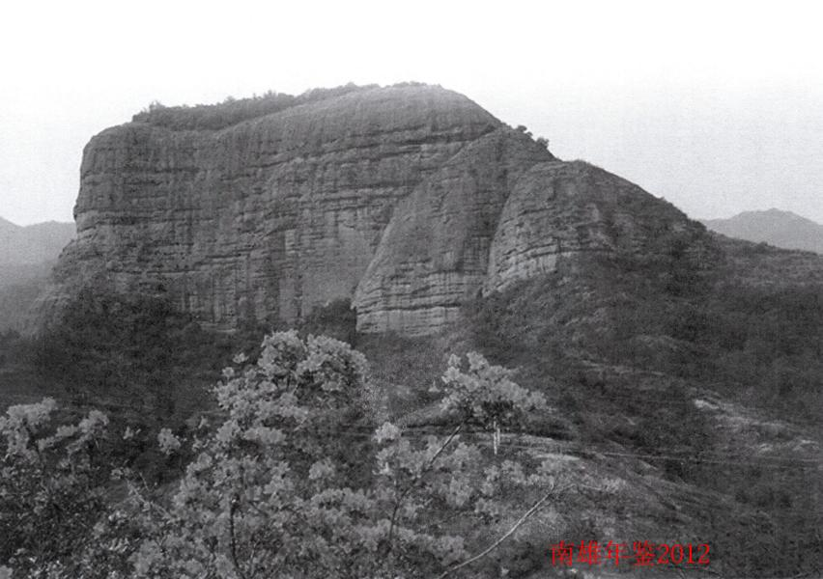

南雄市人大常委会

综述

【概况】
南雄市人大常委会机关内设“一室四委”。即办公室、内务司法工作委员会、经济工作委员会、教科文卫工作委员会、选举联络人事任免工作委员会。编制21人，其中行政编制19人，事业编制2人。2011年，围绕市委的决策部署，履行宪法和法律赋予的各项职能，提升人大工作水平，推进富裕文明和谐安康的粤北门户城市建设作出贡献；加强社会主义民主法制建设，保障和促进南雄市经济发展，发挥其重要作用。

【监督工作】
常委会充分发挥监督职能，坚持工作监督、法律监督与人事监督三结合。围绕市委中心工作，紧跟全市工作大局，突出重点，有效地开展监督活动，严格依法履行职权。加强对“一府两院”的监督，听取和审议市政府为南雄市人民办理的各项工作落实情况。2011年，常委会加强对计划和财政工作的审查监督，督促市政府对预、决算执行中存在的问题高度重视，分析原因，加强整改，有力监督依法理财。常委会加强对法律法规在全市贯彻实施情况的监督，重点组织开展《城市市容和环境卫生管理条例》执法检查，并针对此次执法检查提出有效的建议，确保有关法律法规在该市的正确有效实施。常委会高度重视九件实事办理，分别视察实施现场，听取和审议市政府关于九件实事进展情况的报告，并对办理任务较重部门强化工作监督，有力推动项目建设进程。常委会根据市十三届人大六次会议主席团授权，组织组成人员分组到市林业局和大部分山区镇开展专题视察调研，审议并依法作出《关于封山育林保护生态环境的决议》，促使市政府出台《南雄市封山育林工作实施方案》。常委会还对本市涉及河南工业开发区部分地块用地大常委会性质调整、新城影剧院广场规划等重大事项先后作出相应的决议、决定，保障和推动全市经济社会的发展。常委会充分发扬民主、严格依法办事，坚持党管干部和人大常委会依法任免干部的有机统一，做好人事任免工作。深化完善任前法律知识培训考试和任职承诺、任命后颁发任命书等制度，从而增强被任命人员的公仆意识和依法履行职责的自觉性。

【信访办理工作】
常委会严格按照程序办理代表和群众来信来访。2011年共处理群众来信来访81件113人次，处理上级人大批转来信17宗，办结率达100%。

【代表工作】
常委会把代表工作作为一项基础性工作来抓，发挥代表作用，推动代表法的贯彻实施。围绕市委中心工作，指导代表关注热点。邀请代表参加常委会视察调研座谈会，参加常委会有关重要活动，为代表征订寄送有关资料等措施，让代表了解工作动态，发表意见和建议。代表提出的部分建议，在人大的推动下，实现市长领办、部门全力配合的良好工作模式，建议办理也得到落实。

【换届选举工作】
南雄市第十三届人民代表大会，于2011年9月任期届满。换届选举工作从2011年9月开始至2011年11月全部结束，选出市十四届人大代表208名。

【自身建设】
常委会重视自身建设，紧密联系人大工作实际，开拓创新，增强工作活力。常委会根据审议相关议题的需要组织专题学习，营造出良好的学习氛围，提高审议的质量。分别开展《城市市容和环境卫生管理条例》、《组织法》、《选举法》等法律法规的学习。人大理论制度研究和宣传力度，注重理论成果的转化。被评为年度“韶关市人大信息宣传工作先进单位”。

市人大及常委会重要会议

【十三届人大六次会议】
2011年1月16日～1月18日，南雄市第十三届人民代表大会第六次会议在市区召开。会议听取和审议代市长刘清生代表市政府所作的政府工作报告、书面审议了南雄市2010年国民经济和社会发展计划执行情况与2011年国民经济和社会发展计划（草案）报告、南雄市2010年财政预算执行情况与2011年预算草案的报告、听取和审议市人大常委会常务副主任肖芬先所作的市人大常委会工作报告、市人民法院院长肖裕忠所作的市人民法院工作报告、市人民检察院检察长栾怀持所作的市人民检察院工作报告。并通过各项工作报告决议。会议依法补选许志新为市第十三届人民代表大会常务委员会主任，刘清生为为人民政府市长。本次会议代表提出议案17件，建议和意见16件。

【十三届人大常委会三十六次会议】
1月4日，会议免去郭盛霖同志的南雄市人大常委会教育科学文化卫生工作委员会主任职务；决定免去李新仁同志的南雄市安全生产监督管理局局长职务，决定任命蓝达财同志为南雄市城市综合管理局局长，吴少华同志为南雄市安全生产监督管理局局长，李新仁同志为南雄市民族宗教局局长；免去魏先山同志的南雄市人民法院行政审判庭庭长职务；会议补选刘清生同志为韶关市第十二届人民代表大会代表，并报韶关市人大常委会确认。
市委书记、市人大党组书记许志新同志在会上作了讲话，充分肯定了市人大常委会认真开展工作，严格按法定程序办事，强调新的一年要有新的开端，结合市委提出的“三个专项行动”工作，认真履行职责，努力提升执行力，切实加强自身能力和作风建设，做好人大各项工作。

【十三届人大常委会三十七次会议】
2月28日，会议审议通过《南雄市第十三届人大常委会2011年工作要点》，决定免去王荣光、邓志聪两位同志南雄市人民政府副市长职务，免去魏先山同志南雄市人民法院审判委员会委员职务。

【十三届人大常委会三十八次会议】
4月18日，会议听取和审议市交通运输局、市教育局、市旅游局、市环保局等4个部门的评议整改工作报告；会议决定批准以上4个部门的评议整改工作报告；会议审议并通过市人大常委会《关于封山育林保护生态环境的决议》，决定在全市实行封山育林工作；听取和审议市人民政府《关于提请审议恢复南雄中学、南雄市一中初中招生的议案》，决定从2011年秋季开始，用两年时间全面恢复南雄中学、南雄市一中初中招生；听取和审议市人民政府《关于提请审议南雄市河南工业开发区20-48-1地块用地性质调整的议案》，决定对南雄市河南工业开发区20-48-1地块（面积74.63亩）的用地性质进行调整，用地性质由工业用地调整为商住用地，要求地块的使用，须按国家土地交易有关规定执行；听取和审议市人民政府《关于提请审议南雄市新城影剧院、广场规划的议案》，决定市人民政府新城影剧院、广场的规划设计，要求市人民政府严格执行规划。
会议任命周凤山同志为南雄市人民法院审判委员会委员、黄跃伟同志为南雄市人民法院审判委员会委员、朱庭辉同志为南雄市人民法院审判员。

【十三届人大常委会三十九次会议】
6月29日，会议听取和审查市人民政府《关于南雄市2010年度财政决算草案的报告》和《关于南雄市2010年度本级预算执行和其他财政收支的审计工作报告》；审议通过《南雄市第十三届人民代表大会常务委员会关于批准南雄市2010年度本级决算的决议》。

【十三届人大常委会四十次会议】
7月28日，会议审议通过南雄市人民代表大会常务委员会关于该市市、镇两级人民代表大会换届选举的决定，决定该市市、镇两级人民代表大会代表统一选举日为2011年9月8日；南雄市第十四届人民代表大会第一次会议拟定于2011年11月上旬召开。
会议审议通过南雄市人民代表大会常务委员会关于设立该市市、镇两级选举委员会的决定，决定设立该市市、镇两级选举委员会，主持本级新一届人民代表大会换届选举工作。会议任命许志新为市选举委员会主任，肖芬先、王荣光为市选举委员会副主任，李总路、涂运发、李冰、陈培兰、张宗财、周济辉、肖裕忠、栾怀持、张达明、刘烈胜、蔡德华为市选举委员会委员。审议通过关于南雄市第十四届人民代表大会换届选举选区划分和代表名额方案，决定我市第十四届人民代表大会代表名额为211名，共划分选区159个。会议审议通过南雄市市、镇两级人民代表大会换届选举工作实施方案。

【十三届人大常委会四十一次会议】
8月10日，会议听取和审查市人民政府《关于南雄市2011年上半年预算执行情况的报告》和《关于南雄市2011年上半年国民经济和社会发展计划执行情况的报告》；听取和审议《贯彻实施“一个目标五大战略”情况汇报》、《南雄市十三届人大六次会议代表议案、建议办理情况报告》和《2011年“九件实事”进展情况的汇报》。

【十三届人大常委会四十二次会议】
8月19日，会议通过市委书记、市人大常委会主任许志新提请的人事任免事项，任命沈学福同志为市人大常委会科教文卫工作委员会主任、苏德椿同志为市人大常委会雄州街道工作委员会主任、雷会信同志为市人大常委会雄州街道工作委员会副主任，免去钟历桂同志的市人大常委会办公室副主任职务、池宏安同志的市人大常委会教科文卫工作委员会副主任职务、陈仁麟同志的市人大常委会雄州街道工作委员会主任职务、陈如莲同志的市人大常委会雄州街道工作委员会副主任职务。
会议决定任命林绍发同志为市交通运输局局长、陈仁麟同志为市农业局局长、刘光新同志为市人口和计划生育局局长、吴敦林同志为市食品药品监督管理局局长、张英军同志为市民族宗教事务局局长、李祥同志为市对外贸易经济合作局局长，决定免去陈如亮同志的市交通运输局局长职务、刘光团同志的市农业局局长职务、卢德政同志的市人口和计划生育局局长职务、朱运通同志的市食品药品监督管理局局长职务、李新仁同志的市民族宗教事务局局长职务、刘先辉同志的市对外贸易经济合作局局长职务。
会议任命部分人事事项。

【十三届人大常委会四十三次会议】
9月28日，会议任命赖正志同志为市人民检察院副检察长、检察委员会委员，决定接受栾怀持同志辞去市人民检察院检察长；免去谢雄生同志的南雄市人民法院审判员、审判委员会委员、副院长职务。会议审议市委书记、市人大常委会主任许志新同志提请的主任会议《关于提请审议赖正志同志代理检察长职务的议案》，决定赖正志同志为南雄市人民检察院代理检察长，并报韶关市人民检察院和韶关市人民代表大会常务委员会备案。

【十三届人大常委会四十四次会议】
10月18日，会议审议市人大常委会主任会议提出的《关于召开南雄市第十四届人民代表大会第一次会议的有关事项》，决定南雄市第十四届人民代表大会第一次会议于2011年11月8日至12日在市区南雄大会堂召开。会议确认208名南雄市第十四届人民代表大会代表资格有效，通过《南雄市人民代表大会常务委员会工作报告》。

【十四届人大一次会议】
2011年11月9日～11月11日，南雄市第十四届人民代表大会第一次会议在市区召开。会议听取和审议市长刘清生代表市政府所作的政府工作报告、听取和审议市人大常委会常务副主任肖芬先代表市人大常委会所作的人大常委会工作报告、听取和审议市人民法院院长肖裕忠所作的市人民法院工作报告、听取和审议市人民检察院代理检察长赖正志所作的市人民检察院工作报告；会议依法选举许志新为市第十四届人民代表大会常务委员会主任，罗勇新、陈玉英（女）、刘宏伟、李冰、陈培兰、张宗财为副主任，梁斌、陈焱煌、刘运平、赖长林、沈学福、苏德椿、黄文儒、陈伦寿、刘光胜、廖宣明、陈泽明、柯油松、徐兴伦、林彩虹（女）、黄恢伟、莫绵润（女）为常务委员会委员；依法选举刘清生为人民政府市长，何人平、刘悦明、罗战勇、何光明、吕道宏、马细妹（女）为副市长；依法选举肖裕忠为市人民法院院长；依法选举赖正志为市人民检察院检察长，并报韶关市人民检察院检察长提请韶关市人大常委会批准；依法选举出出席韶关市第十三届人民代表大会代表43名（其中韶关市派选4名）：张志才、李石宝、邢丽（女）、巫育明、许志新、刘清生、罗勇新、苏德椿、肖国军、叶向红、彭桂华（女）、黄履英（女）、李海军、黄志春、王运林、朱定莲（女）、陈培石、杨斌、徐永华（女）、聂复连（女）、林发明、康小松、陈献瑜、吴道常、廖声华、罗少林、吴新华、袁元桃、林琼（女）、蓝霞秀（女）、肖秀珠（女）、钟彬、陈仁麟、张荣风（女）、庄子圣、李传忠、王友华、汤华英（女）、曾德城、黄金莲（女）、温文英（女）、欧阳可团、王发平。

【十四届人大常委会一次会议】
12月31日，会议任命张新同志为市人大常委会办公室主任，免去梁斌同志的市人大常委会办公室主任职务。会议免去贺真同志的市人民法院审判员、审判委员会委员、副院长职务。
会议任命部分人事事项。
会议审议通过《关于设立南雄市第十四届人大常委会代表资格审查委员会的议案》、《南雄市第十四届人大常委会会议事规则》和《南雄市第十四届人大常委会关于拟任干部法律知识考试规定》，授权市人大常委会经济工委在常委会本届任期内，对计划、预算草案进行初审。听取和审议市人民政府《关于2011年市十三届人大常委会会议、主任会议提出的建议、批评和意见（〈会议纪要〉）的落实情况的报告》。

南雄市人大常委会领导职务变动

【第十三届人大常委会主任、副主任、委员名单】
主 任：林楚欣（2006.12.7～2010.8.24）
肖芬先（2010.8.24～2011.1.18代理主任）
许志新（2011.1.18～2011.11.11）
副主任：肖芬先（2006.12.7～2011.11.11）
李总路（2006.12.7～2011.11.11）
涂运发（2006.12.7～2011.11.11）
李 冰（2006.12.7～2011.11.11）
陈培兰（2006.12.7～2011.11.11）
张宗财（2006.12.7～2011.11.11）
委 员：梁 斌（2006.12.7～2011.11.11）
刘发龙（2006.12.7～2011.11.11）
张芳文（2006.12.7～20111.11）
郭盛霖（2006.12.7～2011.11.11）
陈焱煌（2006.12.7～2011.11.11）
杨会英（2006.12.7～2011.11.11）
凌 生（206.12.7～2011.11.11）
马细妹（2006.12.7～2011.11.11）
陈伦寿（2006.12.7～2011.11.11）
谭小山（2006.12.7～2011.11.11）
刘章山（2006.12.7～2011.11.11）
卢道明（2006.12.7～2011.11.11）
蔡先锋（2006.12.7～2011.11.11）
刘运平（2007.4.24～2011.11.11）
黄履华（2007.4.24～2011.11.11）
廖宣明（2007.4.24～2011.11.11）
蔡德华（2008.2.20～2011.11.11）
陈泽明（2008.2.20～2011.11.11）
赖长林（2010.1.21～2011.11.11）
柯油松（2010.1.21～2011.11.11）

【第十四届人大常委会主任、副主任、委员名单】
主 任：许志新（2011.11.11～在任）
副主任：罗勇新（2011.11.11～在任）
陈玉英（2011.11.11～在任）
刘宏伟（2011.11.11～在任）
李 冰（2011.11.11～在任
陈培兰（2011.11.11～在任
张宗财（2011.11.11～在任）
委 员：梁 斌（201111.11～2012.2.2）
陈焱煌（2011.11.11～在任）
刘运平（2011.11.11～在任）
赖长林（2011.11.11～在任）
沈学福（2011.11.11～在任）
苏德椿（2011.11.11～在任）
黄文儒（2011.11.11～在任）
陈伦寿（2011.11.11～在任）
刘光胜（2011.11.11～在任
廖宣明（2011.11.11～在任）
陈泽明（2011.11.11～在任）
柯油松（2011.11.1l～在任）
徐兴伦（2011.11.11～在任）
林彩虹（2011.11.11～在任）
黄恢伟（2011.11.11～在任）
莫绵润（2011.11.11～在任）
张 新（2012.2.10～在任）

重要活动及主要工作

【决定重大事项】
2011年，市人大常委会会议共作出决议、决定26项：（1）免去郭盛霖同志的南雄市人大常委会教育科学文化卫生工作委员会主任职务；（2）决定免去李新仁同志的南雄市安全生产监督管理局局长职务，决定任命蓝达财同志为南雄市城市综合管理局局长，吴少华同志为南雄市安全生产监督管理局局长，李新仁同志为南雄市民族宗教局局长；（3）免去魏先山同志的南雄市人民法院行政审判庭庭长职务；（4）决定免去王荣光、邓志聪两位同志南雄市人民政府副市长职务；（5）免去魏先山同志南雄市人民法院审判委员会委员职务；（6）决定批准交通运输局、市教育局、市旅游局、市环保局4个部门的评议整改工作报告；（7）审议并通过市人大常委会《关于封山育林保护生态环境的决议》，决定在全市实行封山育林工作；（8）审议市人民政府《关于提请审议恢复南雄中学、南雄市一中初中招生的议案》，决定从2011年秋季开始，用两年时间全面恢复南雄中学、南雄市一中初中招生；（9）审议市人民政府《关于提请审议南雄市河南工业开发区20-48-1地块用地性质调整的议案》，决定对南雄市河南工业开发区20-48-1地块（面积74.63亩）的用地性质进行调整，用地性质由工业用地调整为商住用地；（10）审议市人民政府《关于提请审议南雄市新城影剧院、广场规划的议案》，决定市人民政府新城影剧院、广场的规划设计；（11）任命周凤山同志为南雄市人民法院审判委员会委员、黄跃伟同志为南雄市人民法院审判委员会委员、朱庭辉同志为南雄市人民法院审判员；（12）审议通过南雄市人民代表大会常务委员会关于该市市、镇两级人民代表大会换届选举的决定（草案），决定该市市、镇两级人民代表大会代表统一选举日为2011年9月8日；（13）审议通过南雄市人民代表大会常务委员会关于设立该市市、镇两级选举委员会的决定，决定设立该市市、镇两级选举委员会，主持本级新一届人民代表大会换届选举工作；（14）会议任命许志新为市选举委员会主任，肖芬先、王荣光为市选举委员会副主任，李总路、涂运发、李冰、陈培兰、张宗财、周济辉、肖裕忠、栾怀持、张达明、刘烈胜、蔡德华为市选举委员会委员；（15）审议通过关于南雄市第十四届人民代表大会换届选举选区划分和代表名额方案，决定该市第十四届人民代表大会代表名额为211名，共划分选区159个；（16）任命沈学福同志为市人大常委会科教文卫工作委员会主任、苏德椿同志为市人大常委会雄州街道工作委员会主任、雷会信同志为市人大常委会雄州街道工作委员会副主任，免去钟历桂同志的市人大常委会办公室副主任职务、池宏安同志的市人大常委会教科文卫工作委员会副主任职务、陈仁麟同志的市人大常委会雄州街道工作委员会主任职务、陈如莲同志的市人大常委会雄州街道工作委员会副主任职务；（17）决定任命林绍发同志为市交通运输局局长、陈仁麟同志为市农业局局长、刘光新同志为市人口和计划生育局局长、吴敦林同志为市食品药品监督管理局局长、张英军同志为市民族宗教事务局局长、李祥同志为市对外贸易经济合作局局长，决定免去陈如亮同志的市交通运输局局长职务、刘光团同志的市农业局局长职务、卢德政同志的市人口和计划生育局局长职务、朱运通同志的市食品药品监督管理局局长职务、李新仁同志的市民族宗教事务局局长职务、刘先辉同志的市对外贸易经济合作局局长职务；（18）任命王晓云同志为市人民检察院检察委员会委员、副检察长兼反贪污贿赂局局长，免去贺真同志的市人民检察院检察委员会委员、副检察长、兼反贪污贿赂局局长职务；（19）任命贺真同志为市人民法院审判员、审判委员会委员、副院长；（20）任命赖正志同志为市人民检察院副检察长检察委员会委员，决定接受栾怀持同志辞去市人民检察院检察长；（21）免去谢雄生同志的南雄市人民法院审判员、审判委员会委员、副院长职务；（22）会议审议市委书记、市人大常委会主任许志新同志提请的主任会议《关于提请审议赖正志同志代理检察长职务的议案》，决定赖正志同志为南雄市人民检察院代理检察长；（23）审议市人大常委会主任会议提出的《关于召开南雄市第十四届人民代表大会第一次会议的有关事项》，决定南雄市第十四届人民代表大会第一次会议于2011年11月8日至12日在市区南雄大会堂召开；（24）任命张新同志为市人大常委会办公室主任，免去梁斌同志的市人大常委会办公室主任职务；（25）免去贺真同志的市人民法院审判员、审判委员会委员、副院长职务；（26）决定任命：周宏忠同志为市政府办公室主任；王友华同志为市发展和改革局局长；廖声华同志为市经济和信息化局局长；田文斌同志为市教育局局长；李皋辉同志为市科学技术（知识产权）局局长；张英军同志为市民族宗教事务局局长；刘悦明同志为市公安局局长；何文忠同志为市监察局局长；尹本善同志为市民政局局长；陈志雄同志为市司法局局长；袁元桃同志为市财政局局长；董圣国同志为市人力资源和社会保障局局长；沈步亮同志为市环境保护局局长；李传忠同志为市住房和城乡规划建设局局长；林绍发同志为市交通运输局局长；何启林同志为市水务局局长；陈仁麟同志为市农业局局长；李祥同志为市对外贸易经济合作局局长；肖丽琼同志为市文化广电新闻出版局局长；丁春晖同志为市卫生局局长；刘光新同志为市人口和计划生育局局长；陈宏华同志为市审计局局长；肖梅山同志为市统计局局长；张英宏同志为市林业局局长；吴少华同志为市安全生产监督管理局局长；吴敦林同志为市食品药品监督管理局局长。

【人大常委会会议】
2011年，市人大常委会共召开10次常委会会议。会议审议和决定的主要事项有：审议通过《南雄市第十三届人大常委会2011年工作要点》；补选刘清生同志为韶关市第十二届人民代表大会代表，报韶关市人大常委会确认；听取和审议市交通运输局、市教育局、市旅游局、市环保局等4个部门的评议整改工作报告；审议并通过市人大常委会《关于封山育林保护生态环境的决议》听取和审议市人民政府《关于提请审议恢复南雄中学、南雄市一中初中招生的议案》；听取和审议市人民政府《关于提请审议南雄市河南工业开发区20-48-1地块用地性质调整的议案》；听取和审议市人民政府《关于提请审议南雄市新城影剧院、广场规划的议案》；听取和审查市人民政府《关于南雄市2010年度财政决算草案的报告》；听取和审查《关于南雄市2010年度本级预算执行和其他财政收支的审计工作报告》；审议通过《南雄市第十三届人民代表大会常务委员会关于批准南雄市2010年度本级决算的决议》；审议通过南雄市人民代表大会常务委员会关于该市市、镇两级人民代表大会换届选举的决定；审议通过南雄市人民代表大会常务委员会关于设立该市市、镇两级选举委员会的决定；审议通过关于南雄市第十四届人民代表大会换届选举选区划分和代表名额方案；听取和审查市人民政府《关于南雄市2011年上半年预算执行情况的报告》、《关于南雄市2011年上半年国民经济和社会发展计划执行情况的报告》；听取和审议《贯彻实施“一个目标五大战略”情况汇报》、《南雄市十三届人大六次会议代表议案、建议办理情况报告》和《2011年“九件实事”进展情况的汇报》；审议市人大常委会主任会议提出的《关于召开南雄市第十四届人民代表大会第一次会议的有关事项》，确认208名南雄市第十四届人民代表大会代表资格有效，通过《南雄市人民代表大会常务委员会工作报告》；审议通过《关于设立南雄市第十四届人大常委会代表资格审查委员会的议案》、《南雄市第十四届人大常委会会议事规则》和《南雄市第十四届人大常委会关于拟任干部法律知识考试规定》；听取和审议市人民政府《关于2011年市十三届人大常委会会议、主任会议提出的建议、批评和意见（〈会议纪要〉）的落实情况的报告》。

【人事任免】
2011年，常委会依法任命国家机关工作人员39人次，免去职务21人次。其中，任命人大常委会相关工委职务4人，决定任命市政府组成人员职务29人，任命市人民法院工作人员职务4人，任命市人民检察院工作人员职务2人。免去人大常委会相关工委职务6人；决定免去市政府组成人员职务9人；免去市人民法院工作人员职务4人；免去市人民检察院工作人员职务2人。

【调研活动】
5月26日，省人大常委会委员、副秘书长，省人大法工委主任委员金正佳一行7人到南雄就非物质文化遗产立法课题进行调研，韶关市人大、南雄市人大领导陪同调研，市文化局、市财政局、市旅游局、市民族宗教局负责人、非物质遗产代表性项目保护单位和代表性传承人等参与调研座谈会。7月7日，省人大到南雄开展《测绘条例（草案）》调研工作，市人大常委会常务副主任肖芬先陪同调研，省、韶关市人大代表、市人大机关干部及政府有关部门负责人参与调研工作；7月21日至23日，市人大常委会组成人员对市财政局、市发改局、市审计局等单位进行工作评议调研。

【视察工作】
3月22至24日，常委会组织市人大常委会组成人员就全市贯彻执行《中华人民共和国村民委员会组织法》和“关于保护森林资源，加强封山育林，优化生态环境的议案”情况的专题视察和调研，听取相关镇领导的工作汇报，并听取和收集各阶层人员的意见和建议，进行实地视察和检查，深入若干户林农家进行询问了解。9月28日，市人大常委会组织韶关市第十二届人大代表（驻雄）对南雄市2011年申报省教育强镇乡镇的建设进度、资金落实、中小学布局调整、规范化学校建设以及乡镇中心幼儿园建设情况等“教育创强”工作情况进行视察。 （陈文娟）
附：2011年市人大办、各工委领导班子成员名单
办公室主任：梁斌
副主任：钟历桂 曾昭雄
内务司法工委主任：陈焱煌
经济工委主任：刘运平
教科文卫工委主任：郭盛霖（任至8月）
沈学福（8月任）
副主任：池宏安（任至9月）
选联任工委主任：赖长林
副主任：朱概铭
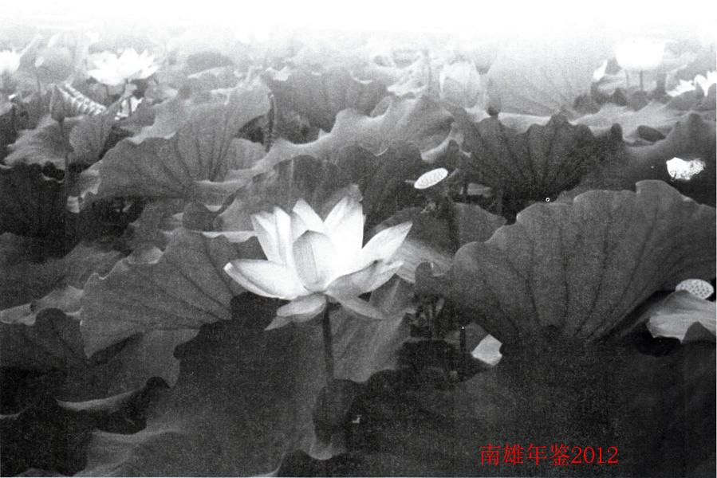

南雄市人政府

综述
2011年，全市实现生产总值75.31亿元，同比增长15.8%；实现人均生产总值2.16万元，同比增长16.1%；地方财政一般预算收入3.4亿元，同比增长20.2%。2011年，被列为“国家可持续发展实验区”，获得“中国恐龙之乡”、“广东省林业生态县”、“广东省新型农村社会养老保险试点全覆盖达标单位”等荣誉称号。

重要政务

【经济结构调整取得新突破】
2011年，全市经济发展质量不断提高，第一产业增加值19.92亿元，同比增长5.9%；第二产业增加值23.75亿元，同比增长30.3%；第三产业增加值31.64亿元，同比增长12.6%。三次产业结构由上年的28.5：27.3：44.2调整为26.5：31.5：42，成功实现一二产业比重调头。

【工业经济较快增长】
全市完成工业总产值59.58亿元，同比增长37.5%；实现工业增加值16.89亿元，同比增长38.2%。全市规模以上工业企业达到66家，新增20家，其中年产值超亿元的企业达到22家，企业实力逐步增强。特色产业进一步发展，精细化工、陶瓷建材、浆纸制造三大主导产业产值分别为30.8亿元、1.1亿元和3.1亿元，同比分别增长154.1%、1.67%、37.19%。

【园区建设扎实推进】
一期园区基础设施累计投入7.5亿元，基础设施和配套功能进一步完善。一期园区企业已全面进入施工建设，试投产企业达到45家，其中规模以上企业35家；税收实现1.4亿民政府元，同比增长176.2%，园区效益逐步提高，获得“广东省中小企业创业基地”荣誉称号。二期园区规划、环评等扩园前期工作正加紧进行。

【招商引资和对外贸易质量不断提升】
全年签订投资项目19个，金额41.4亿元，实际利用外资2050万美元，同比增长13.7%。其中成功引进投资6.6亿元的康绿宝（南雄）科技园、中山大桥化工和广州阳普医疗等一批优质企业，储备60多个国内外知名企业投资项目。对外贸易结构进一步改善，外贸出口达2580万美元，同比增长28.8%。

【农业产业化和新农村建设步伐加快】
全市完成农业总产值33.49亿元，同比增长5.9%。粮食总产量22.24万吨，同比增长3.3%，国家和省级“产粮大县”地位进一步巩固；完成烟叶收购31.98万担，收购金额达2.89亿元，同比增长24%；禽畜养殖业健康发展，其中生猪存栏量23.15万头，出栏量39.97万头，分别增长3.6%和9.9%。围绕特色农业发展，成立168家农民专业合作社，新建7个现代农业精品园区。金友集团投资8000万元，兴建粮食仓储和农副产品加工基地，被省经信委评为“广东省优势传统企业转型升级示范企业”，标志着该市特色农副产品产业化经营迈出新的步伐。完成31个村庄环境整治工作，扶贫“双到”资金投入1.36亿元，接近实现“三年任务两年完成”的目标。

【旅游商贸持续发展】
以打造“粤赣边际旅游休闲度假优选地”和创建广东省“旅游强县”为目标，加快珠玑古巷、梅岭景区国家4A级景区创建工作。建成珠玑旅游大道，梅花长廊等景观有了新的变化，成功举办“2011广东国际旅游文化节南雄分会场”活动。全年接待游客134.22万人次，旅游总收入9.1亿元，分别增长22.8%、31%。民营经济稳步发展，全市个体工商户7843户，私营企业670家，税收实现1.09亿元，同比增长59.86%。城乡居民对汽车、住房等大宗商品的购买力不断增强，餐饮、娱乐、中介、物流等服务业快速发展，全市实现社会消费品零售总额28.41亿元，同比增长15.7%。

【财税金融运行良好】
国税税收收入完成1.3亿元，同比增长18.4%。地税税收收入完成2.99亿元，同比增长1%。地方财政一般预算收入完成3.4亿元，同比增长20.2%。来源于全市的财政总收入13.22亿元，同比增长35.7%，财政总支出13.21亿元，同比增长38.7%，达到收支平衡，略有结余。金融对全市经济发展的支持力度加大，年末金融机构存款余额66亿元，比年初增长16.6%；各项贷款余额18.74亿元，比年初增长25.4%；雄健担保有限公司为55家企业提供贷款担保1.5亿元，拓宽融资渠道，为企业发展提供资金保障。

【重点项目建设稳步推进】
交通方面，赣韶铁路南雄段完成投资0.86亿元，完成通自然村水泥公路建设85公里，改（新）建桥梁4座，建成13个农村客运站和一批候车亭，奥威斯大道（东背岭大桥至龙华山温泉公路）建设工程进展顺利；能源方面，“西气东输”南雄段完成投资2000多万元，工程已投入使用。投资3100万元，完成农村电网配网改造工程；农田水利方面，投资1150万元，完成水口镇0.97万亩国家农业综合开发项目。投资700多万元，完成4720亩农田整治。投资3364万元，完成33宗农村饮水安全工程。投资1250万元，完成孔江灌区节水配套改造一期工程。投资1048万元，完成江头镇田间工程建设；通讯方面，投资338万元，完成30个C网基站建设。

【城市面貌明显改观】
城区市政设施投入6000多万元。主要是：完成老国道323线穿城段改造一期工程；完善金叶大道与S342线交汇处、雄州大道与永康路交汇处等市区四个主要路口的交通安全设施；完成金叶大道、迎宾大道、教育路等城市美化绿化工程；沿江两岸道路建设正在进行。雄州新城城市综合体项目征地拆迁工作正有序开展。南雄珠影文化广场完成投资1200万元，雄州公园、疾控中心大楼等城市配套功能项目进展顺利。
旧城区改造和住宅小区建设加快推进。土地公开交易995亩，成交金额4.45亿元，其中水西小岛项目成交价3.19亿元。房地产开发项目14个，投资1亿多元，面积12万多平方米。水西小岛大福国际名城项目已开工建设。如期完成上级下达的保障性住房建设任务，建成32套经济适用房和3套廉租房，100套廉租房已开工建设，196套危旧房改造、72套公租房建设任务已经落实。

【生态环境得到有效保护】
完成造林4.5万亩，森林覆盖率达到63.43%，集体林权制度改革工作通过省政府验收并被评为优秀等级。孔江湿地公园被国家林业局批准为国家湿地公园。加强环境综合治理，全面完成上级下达的节能减排任务，关闭落后小型造纸企业3家，铺设老城区雨污分流管网3.95公里，完成浈江河流域1.73平方公里的红砂岭综合治理。土地资源得到合理保护利用，获得用地指标2556亩，通过土地整理新增耕地4000多亩。“三项整治”成效明显，违法占地建房、乱砍滥伐、违法采矿等不良态势得到有效遏制。

【城乡居民收入稳步增长】
城镇居民人均可支配收入1.33万元，同比增长12.5%。在岗职工年人均工资2.94万元，同比增长11.5%。农村居民人均纯收入7012元，同比增长17.7%。年末城乡居民储蓄存款余额51.26亿元；同比增长14%。

【社会保障体系日益完善】
就业形势持续稳定，城镇新增就业5200多人，转移农村劳动力1.3万人，城镇登记失业率控制在2.48%以内。社会保险覆盖面进一步扩大，城镇居民医保、养老保险和新农保三项保险参保人数分别为2.6万人、3.1万人和14.9万人，新农保超额完成省试点工作任务，60周岁以上老人中已有3.82万人开始按月领取新农保基础养老金，新型农村合作医疗覆盖率达100%。社会保险五个险种征缴2.34亿元，支出1.75亿元。社会救助体系更加健全，在册低保户7500户，1.6万多人，支出1880万元，实现应保尽保；1400名五保老人基本生活得到有效保障；医疗救助800多人次，支出180万元，解决部分困难群众就医难问题。

【社会事业协调发展】
教育创强工作力度加大，创建水口等3个教育强镇。投资4200万元，完成25所义务教育学校规范化建设和50个“校安工程”项目。南雄中学、南雄一中恢复初中办学。人才强市战略深入实施，人才队伍结构进一步优化。科技创新水平提升，成功向省申报科技项目11个。稳妥推进医药卫生体制改革，医疗卫生服务体系更加健全，医疗服务水平稳步提升。文化事业进一步发展，新华书店转制顺利完成，实施广电网络改革重组。城乡公共文化服务逐步完善，文化惠民活动不断深入。有一批群众文艺作品获得省级奖励，“香火龙”列入国家非物质文化遗产名录公示，《龙船歌》通过省级第三批非物质文化遗产专家组论证。体育事业加快发展，完成40个行政村“农民体育健身工程”建设，全民健身运动和体育竞技水平不断提高。人口和计生管理水平不断提高，被省政府批准从二类地区管理晋升为一类地区管理。

【社会管理取得新成效】
坚持“打防管控”结合，完善市区重点部位、重点区域和重点单位的视频监控系统，持续开展各种违法犯罪专项打击行动，社会治安形势稳定；信访维稳扎实推进，各类矛盾纠纷得到有效解决；加强安全生产、交通运输安全和食品药品安全监管；公共突发性事件得到有效预防和处置。同时，加强政府自身建设。自觉接受市人大的监督和市政协参政议政，办理人大议案及建议33件、政协提案60件，办复率达100%。建立了重点项目、重要工作督查督办机制。清理精简行政审批事项，进一步简化手续，提高办事效率，加大政务公开工作力度，政务环境不断优化，政府工作更加规范透明。民主法制建设切实加强，廉政建设和机关作风建设不断深入，依法行政和服务水平稳步提高。

重要会议

【市政府常务会议】
2011年共召开市政府常务会议6次，会议主要讨论研究以下内容：更换新城垃圾中转站设备、新建环城东路垃圾中转站和解决环卫临时工欠缴社保金等问题；改址兴建新疾病预防控中心大楼；彤置富水泥建材投资有限公司110KV供电线路工程可研报告及接入系统方案的选择；林业局下属事业单位林改配套改革；调整医疗机构在职和离退休人员预算经费、追加医疗机构人员增资经费；进一步完善老城改造市政公共设施的措施；对年度贷款余额增加的商业银行实施奖励；《南雄市国民经济和社会发展第十二个五年规划纲要（草案）》；将市粮食购销有限公司闲置资产划归国有资产管理中心管理；对全市优抚对象、城乡低保对象和农村五保供养对象发放价格临时补贴；关于珠玑巷景区旅游环境整治；市城管大队执法急需解决的几个问题；老城改造有关遗留问题；恢复南雄中学、市一中初中招生；将市人民医院规划建设成为“三级”医院以及新建ICU、内科住院大楼项目；凌江引水工程管理所、杨梅水库工作人员缴交社保金的问题；浈江河道韶关市管河段采砂不再进行招标的议题；该市贯彻《韶关市建设领域施工企业工人工资支付保证金管理办法》的实施意见；解决市安全生产监督管理局办公场所的问；组建精细化工基地现役消防队；《南雄市价格调节基金征收使用管理暂行办法》；国资委监管范围、国资委干部管理权限及国有资产清查；《关于南雄市耕地占用税征收的实施方案》；《关于采取措施加快经济发展的意见》；水西小岛东面地块前期配套工程；给予珠玑纸业十二五发展规划政策扶持问题；加快推进水泥项目建设；落实重度残疾人家庭有线数字电视实行优惠政策；做好中央、省扶持原中央苏区县加快发展政策对接工作；调整村（社区）“两委”干部工资津贴及办公经费；给予市一中银行贷款贴息；添置压缩垃圾车问题；做好房地产开发等建设项目水土保持工作；开展封山育林保护生态环境；农村计划生育节育奖励金；规划建设新档案馆；2011年广东国际旅游文化节南雄分会场活动总体工作方案；《南雄市重点项目前期工作经费使用管理办法（征求意见稿）》；《南雄市争取项目、资金、政策奖励办法（征求意见稿）》；解决省安监局在东莞大岭山（南雄）产业转移工业园开展安全生产管理示范点建设试点工作经费；建设和完善治安视频监控系统；增加机关单位工作人员津贴补贴、事业单位工作人员绩效工资及离退休人员生活补贴的问题；分期解决原水泥厂社会集资款的问题；对市预制构件厂土地挂牌转让和解决历史遗留问题；挂牌转让电池厂及相关问题；开展中小学校用地确权登记和发证工作；各镇成立中心幼儿园问题；2011年韶关市（南雄）经济社会科学发展考核模拟测评情况南雄市人民政府招待所体制改革；增加村级防治员和原在岗兽医员退岗补助问题；对外贸易总公司转制方案；《南雄市党政领导班子和领导干部安全生产责任制考核办法（征求意见稿）》；购买南雄市农村信用合作联社法人股份问题；成立转制国有企业管理办公室问题；《各镇（街道）经济社会科学发展考核办法（送审稿）》；知识产权相关工作；全安镇、雄州街道规范化学校建设实施细化方案等。

【市长办公会议】
2011年共召开市长办公会议14次，主要研究部署以下工作：黄坪村至大甫前林区干线公路情况；做好迎接2010年度省产业转移目标责任考核和抓好入园企业的促产促建；规范城区街（路）地名管理和在城区部分路段设置道路隔栏；广东南雄金马纤维板制品有限公司为与广东金泰源投资有限公司合作申请变更有关证件所有权人；加强珠玑巷景区旅游环境管理及与珠玑巷博物馆合作协议；新G323线改建工程征地拆迁遗留的协约安置户问题及铁路征地拆迁问题；雄州公园、铁路站场、凌江大道等项目的征地拆迁问题；进一步完善东莞大岭山（南雄）产业转移工业园安全生产管理示范点建设，迎接全省化工园区安全生产管理示范点建设试点现场会召开；新八一小学、雄州新城城市综合体、奥威斯等重点项目建设的进度情况；南雄市国税局、南雄市农信社异地兴建办公大楼等问题；韶赣汽车城筹建协调工作；“有关信访事项中部分业主要求办理房、地产证问题”工作会议等。

【市政府工作会议】
2011年共召开市政府工作会议22次，会议主要部署解决以下问题：交通安全联席会议暨2011年春运工作动员；广晟有色金属集团公司在南雄市投资载体广州皮皮生物技术有限公司的用地及相关问题；关闭落后小型造纸企业；金叶大道南、北等路段绿化美化工作；龙华山温泉度假村整体转让给广东奥威斯实业投资集团股份有限公司；精细化工基地土地开发融资工作；南雄市人民政府与金泰源投资有限公司对珠玑工业园一期精细化工基地资金核算的会议；“在市区雄州大道东与永康路口交接处增加交通灯及电子警察系统工程项目”工作；韶赣高速公路珠玑连接线延长线与国道323线交接处安装交通信号灯和电子警察系统”工作；做好房地产开发等建设项目水土保持工作；南雄市生活垃圾卫生填埋场建设项目土地征收工作；南雄乐华陶瓷洁具公司在立项、环评、安评、土地办证、排污规划等工作；“彤置富水泥项目建设场地土石方工程协调会议”；渡槽柱礅被过往车辆撞斜（爆裂）交通肇事事件处理会议；“浈江电业有限责任公司在企业所得税征收方法改变后规范财务核算和分红问题”；南雄市高富盛石英石材有限公司勘探、开采石英石矿产资源；市区设置街路地名标志牌；收回市全安粮管所、珠玑粮管所、黄坑粮管所、百顺粮管所国有土地使用权相关事宜；异地新建八一路小学；乐华陶瓷洁具有限公司开采陶瓷土资源和广东高富盛投资担保公司建设石英石人造面板项目；开展生猪定点屠宰专项整治工作；推进人武建设工作；老城区“三旧”改造试点及老城区部分项目办证问题等。

【市政府经济形势分析会】
2011年南雄市政府召开的经济形势分析会共3次，每季度召开一次，主要研究分析前一季度全市经济运行情况，部署下一阶段经济工作，查找经济发展中存在问题，提出解决办法，为推动全市经济快速发展保驾护航。经济形势分析会由市政府主持召开，市委主要领导、市政府市长、副市长、市直副科以上单位一把手，镇（街）党（工）委书记、镇长参加会议。会议一般由重要经济部门汇报分析上一季度全市经济运行情况，市长做全市经济形势分析，市委书记做总结发言。

2011年南雄市人民政府领导职务变动
代市长：刘清生（任至11月）
市 长：刘清生（11月任）
常务副市长：何人平（9月任）
副市长：罗战勇 何光明 麦允谦
刘悦明（11月任）
吕道宏（11月任）
马细妹（11月任）
刘发龙（任至11月）
卜小燕（任至11月）
何人平（任至9月）
市长助理：吕道宏（任至11月）

政府办公室工作

【概况】
南雄市政府办公室是市政府门面和参谋部门，是市政府综合工作部门，主要工作任务是“三服务”（服务领导、服务基层、服务群众）。主要具体工作是完成市政府文件起草、上传下达、下情上报和筹办市政府召开的各类会议。办公室内设人秘股、调研股、督查室、综合协调股、建议提案股、应急办、政府纪检中心组、法制局、外事侨务局、政府采购中心。

【督察督办和综合协调工作】
每年政府办有计划、有组织、有步骤的对市政府决议、决定、重点项目及领导批示交办的事项开展督查、督办。在督办工作中注意抓好三个环节：及时督查有关部门拿出贯彻执行的具体意见，定期跟踪执行情况；搞好部门协调，防止发生扯皮，推脱现象；认真跟踪、审核完成情况，及时汇总报告。协调工作室沟通情况，统一认识，消除分歧，达成一致，保证各项事业顺利开展，使整个工作顺利运转的关键。由于具体工作中，各自的职责和任务不同，同一件事情容易出现“推诿、扯皮”现象，如果不及时协调，将对决策的有效实施产生不利影响。为推进政府各项工作的有利推进，政府办坚持原则性与灵活性的有机结合，工作中讲究协调艺术。注意处理好同业务部门的关系，具体工作召集各有关部门协商解决。如工业园二期园区征地问题，工作难度大，矛盾突出，个别几家单位难以很好的完成此项工作，政府办多次协调有关部门，解决征地过程中出现的规划、拆迁、补偿、安置、信访等，保证这项工作的顺利进行。政府办在具体的协调过程中，注意培养公正良好的形象，增强自身的协调能力。由于注意这些，使得政府办在组织大型活动和重要事项中，都能得到有关部门的大力协助，关系融洽，保证各项工作的圆满完成。

【制度化和规范化建设】
南雄市政府办公室围绕政府中心工作，不断强化“三服务”意识，发挥参谋助手、督促检查、综合协调和保障服务的作用，实现了办公室各项工作水平的新突破，为政府各项工作高效快捷开展，为全市的经济社会发展做出贡献。
- 优化强化办公室职能，服务水平有新提高。政府办围绕政府中心工作，重大决策，全市重点项目建设开展重点督查，及时下发督查通报，表扬先进、鞭策后进，有力推动政府重大决策的贯彻落实，在全市形成拼抢赶超的良好局面。围绕全市经济社会发展中的重大问题，按照市政府领导的要求，开展信息调研工作，提高信息质量，服务领导决策，健全信息报送制度，畅通信息报送渠道，确保全市信息报送制度的规范化、制度化。发挥主观能动性，坚持原则性与灵活性相结合，做好服务领导、协调部门工作。利用发文、电话、会议等各种形式，及时把市委的重大决策和重要部署传达到基层，把基层的工作情况、意见建议反映给领导。
- 加强办公室队伍建设。政府办公室把学习作为提高干部队伍素质、搞好服务的重要前提，采取有效措施，长抓不懈。每个月组织全办干部集体学习中央、省、市文件精神和公文写作、信息收集、调查研究等技能，干部队伍的能力水平得到提升，收到良好的效果。在总结办公室工作规律和经验的基础上，健全工作制度，明确工作程序，使办公室各项工作便于操作，便于管理，有章可循。细化岗位职责。对办公室领导班子、各股、各个岗位的职责任务、目标要求进行量化分解，责任到人，切实做到平时分工明确、任务具体、各尽其职、各负其责，忙时相互协作，使办公室各项工作既有分工，又有协作，规范工作程序。对会务、办文、调研等工作作详细的规定，避免工作的随意性和盲目性，减少工作纰漏。健全规章制度。出台值班、办公设备管理、车辆管理等多项工作制度，并严格按制度管理，使各项工作效率明显加快，服务质量明显提高。

【行政复议和行政诉讼等法制工作】
贯彻执行国家和省、市政府法制工作的方针、政策、法律、法规、规章，为政府依法行政发挥作用。
- 审核、清理、编纂规范性法律文件。贯彻中央精神，推进社会主义法制进程，规范政府行为，依法行政，使政府管理经济、社会的行为逐步纳入到法制化的轨道。
- 法律知识普及、法律法规培训。深入开展依法行政、法律推广和依法治市活动，举办经常性法律知识培训，让知法、懂法、守法观念深入人心。开展经常性法律检查工作，监督、检查法律落实情况。全市干部、群众法律意识得到普遍提高，依法办事、依法行政的观念和能力得到普遍提高。
- 办好人大议案、政协提案工作。每年的人大会结束之后，即召开有关单位碰头会，确定单位、落实到人，及时转办提案。做到议案、提案件件有落实，事事有答复，在规定时间内完成好此项工作。全年人大、政协议案办理满意率均未百分之百。 （张海平）
附：2011年市政府办领导班子成员名单
主 任：周宏忠
纪检组长：张 新
副 主 任：曾宪忠（任至8月）
吴 勤 曾 炳 刘光彬
陈宝林 何少民

外事侨务

【概况】
南雄市外事侨务局，正科机构，为市政府工作部门，在市政府办公室挂牌，设2个内设机构：办公室、签证股，机关行政编制3名。其中局长1名，副局长1名，股长职数1名。

【外事侨务工作】
2011年，接待美国旧金山中华文化中心寻根团、香港政制及内地外事侨务局林瑞麟局长、外交部驻港公署李元明副特派员等一批外宾对该市的考察访问。全年接待华侨华人、港澳同胞等来访7批191人次，其中外宾2批102人次，华人华侨5批89人次。

【签证工作】
2011年，市外事侨务局以综合、统筹、协调、服务为宗旨，把好出访项目和申报材料审核关的前提下，主动为全市有关部门人员签办港澳通行证。全年办理因公出境签证56批次，62人次。

【做好为侨服务工作】
一是做细侨务工作。切实维护华侨华人和归侨侨眷的利益，把“知侨心、懂侨心、暖侨心”贯穿于侨务工作的全过程。对每一位来办事的归侨侨眷，诚心与他们交朋友，真心为他们办实事，做到凝聚侨心，汇聚侨知，发挥侨力。二是深入归侨侨眷家中，了解情况并及时解决问题，要求全局干部每年至少到归侨家中走访一次以上，至少召开一次归侨及侨眷代表参加的座谈会。三是开展贫困归侨春节慰问活动。17位贫困归侨得到扶持，扶持资金共2多万元。 （肖秀华）
附：2011年市侨务局领导班子成员名单：
局 长：何哲瑜（任至8月）、蔡富（8月任）
副局长：肖秀华

机关事务中心

【概况】
机关事务中心是管理市委、市政府机关大院事务的机构。隶属政府组成正科级工作部门，内设机构有人秘股、物业管理股、财务股、保卫股、接待股。中心机关行政编制9名，其中：主任1名，副主任2名；股长5名；其他干部1名。直属单位有市人民政府汽车队、机关生活服务所。

【财务管理】
财务工作是机关事务中心的中心工作。为完善经费的管理制度，中心根据实际采取一系列措施：（1）实行统一管理，分户核算的财务管理制度，确保每笔资金使用落到实处。（2）及时按质完成市财政局布置的部门预算工作任务。（3）要求大院各单位弘扬艰苦奋斗作风、制止奢侈浪费行为，健全财务规章制度，强化预算控制。

【安全保卫】
- 对保安员实行三班三轮每班8小时站岗服务制，对执行守护、门卫、巡逻值班等保安工作制定《保安人员制度》和《保安人员考勤制度》。2011年，协助信访局疏导上访60多次，达460人次。（2）定期对消防栓、灭火器等消防设施进行检测，及时清理安全通道，确保畅通无阻。（3）做好停车场管理工作，创造便捷的停车环境。全年没有发生安全事故和重大的刑事案件。

【后勤保障】
- 做好会务服务。做好交通疏导和车辆停放工作，搞好会场环境卫生、调试灯光音响、布置会场氛围、安排茶水和会议用餐，确保会议顺利召开。全年中心共承接大小会议276次。（2）做好设备维护工作。加强电力、供水、消防等系统的设备运行管理，做好空调、管网的运行测试和维护保养，及时更换损坏的空调配件，确保办公大楼、大会堂供冷正常。（3）做好大院绿化、卫生工作，营造美化、清洁、舒适的工作环境。

【接待情况】
2011年，该市共接待省部级以上领导122人次，接待省厅、局级领导2745人次。接待地市级以上会议147次共1136人次。

【车队行驶安全】
确保行车安全是中心重中之重的一项中心工作，该中心围绕“安全第一，优质服务”这一主题，狠抓车队安全驾驶各项措施的落实，取得明显成效。制定每月车辆检查日，设置安全监督检查员，做好司机安全教育工作，杜绝酒后驾车，克服麻痹思想和侥幸心理，时时做到安全警钟常鸣。完善奖罚制度，对于违反考勤制度和限油制度、交通规定制度的司机进行严格的处罚，对表现好，没有违反制度的司机通过民主评选为车队安全驾驶先进工作者。 （李呈）
附：2011年市机关事务中心领导班子成员名单
主 任：邓昌忠
副主任：温秀英 陈川明

档案工作

【概况】
南雄市档案局（馆）是市人民政府负责全市档案事业行政管理和档案保管利用工作的正科级事业单位。根据2002年雄市机编[2002]151号“关于印发《南雄市档案局（馆）职能配置内设机构和人员编制规定》的通知”，市档案局与市档案馆实行局馆合一体制，内设人秘股、业务指导股、档案管理股三个股室，定事业编制6名。至2011年，局（馆）实有工作人员8人。其中，局（馆）长1人，副局（馆）长1人。南雄市档案馆于1991年9月被评定为省二级档案馆，2008年11月被评定为省一级档案馆。

【档案资源建设】
南雄市档案馆馆藏档案至2011年止，有档案全宗115个，包括文书档案、科技档案、专门档案、声像档案、实物档案等7个大类的档案，馆藏总量为52590卷又3647件、5696张367盘。其中，文书档案23140卷3520件，基建档案142卷，会计档案353卷，已故人员档案1062卷，声像档案5696张又367盘，专门档案27893卷，实物档案127件，总排架长702米。有志史资料、书籍、报刊期刊等各类资料67种，5940册，总排架长约61米。接收到各单位移交档案电子目录案卷级51758条，文件级309207条。

【立卷归档与档案接收】
该局于2011年4月1日开始，至5月20日止，分三批集中市直各单位、各镇档案员，到档案馆进行2010年度档案的立卷归档和电子目录的输入等工作。共有113个单位的档案员参加了集中立卷归档，共立卷14609卷（件）。接收到各单位移交进馆档案1623卷1585件，其中文书档案533卷1584件、专门档案1090卷（件）、光碟1盘，接收到各单位移交档案电子目录案卷级539条，文件级44200条。

【档案服务利用】
2011年，馆内共接待各类查档人员3100人次，查阅各类档案3155卷（册），为全市领导决策，招商引资、林权改革、两路建设、土地征用、各类山林、土地、房屋纠纷的解决等提供了大量真实有效的凭证材料。

【档案编研成果】
2011年8月11日，经“广东省档案编研成果第二次评选委员会”审核评定，由该局报送的《南雄风情略》（2008年11月，由南雄市档案局编写）一书，获广东省档案编研成果第二次评选三等奖。

【档案安全设施建设】
2011年，该局在原有档案安全设施的基础上，筹集资金一万多元，购置35公斤推车灭火器3部、6公斤ABC悬挂式自动灭火器7个、4公斤手提灭火器2个，确保档案馆馆藏档案的绝对安全。

【镇级档案馆设置】
为使档案的利用在全市新农村建设工作中发挥作用，2011年12月15日，成立南雄市档案馆坪田分馆暨坪田镇档案馆。南雄市档案馆坪田分馆暨坪田镇档案馆实行两块牌子、一套人马机制，主要行使对坪田镇政府机关、各站场所及村委会档案的保管和利用及业务指导工作，配备馆长、副馆长、专职档案员各一名（专职档案员可由副馆长兼任）。

【政府公开信息材料的接收管理】
该局抽调专人，组织做好各单位政府公开信息材料的接受、管理和查阅工作，做到专人专管、交接有序，2011年，馆内共接收到各单位交来政府公开信息材料2488份。
（钟凌华）
附：2011年市档案局领导班子成员名单：
局 长：李应军
副局长：叶呈发 陈尚平（任至8月）

行政服务

【概况】
南雄市行政服务中心内设办公室、业务股、督查股、政务股。2011年共收件27898宗，办结率100%。2011年被韶关市行政服务中心评为韶关市县（市、区）行政服务“优秀单位”。

【窗口规范管理】
2011年，中心采取多项措施加强作风建设，创新管理模式，规范窗口管理。健全和完善《窗口员工考勤、考核制度》和《中心值日巡查制度》，对窗口进行规范管理；使用电子监控系统对窗口服务大厅工作情况进行监察；利用电子审批系统对窗口行政审批业务办理情况进行监察；从社会各界聘请“阳光使者”采取明察暗访的方式对窗口进行管理。

【政府信息公开】
2011年，中心推进全市政务（政府信息）公开工作。4月，市政府办、市纪委、监察局、市行政服务中心、市信息中心联合在市委党校举办了“两公开”和网上行政审批知识培训，培训达136人次。中心还深入49个单位进行调研、督查、指导信息公开工作，切实提高全市两公开工作人员的业务水平，规范了操作程序。全年全市共通过政府网站和部门网站主动发布各类信息9600多条。并受理了大量的信息查询、咨询。其中咨询服务类信息4100人次，网上咨询数约1900人次，现场接待人数10640人次，咨询电话接听约4360人次，网页访问量82468人次。

【房地产一体化运作】
为使房地产一体化管理中心实现规范管理，高效运作，杜绝房地产税费征管漏洞和收入流失，扩大全市房地产税费财政收入，中心进行了大量的调研协调工作，做到及时发现问题，及时解决问题。如在办房产证这一环节上，为使办证时间尽量缩短，中心多次对其业务进行调研，专门召开房管所、房管窗口相关工作人员的协调会，精减办事环节，简化办事流程，经过多次的业务协调，办证时间都比承诺时间减少一半。通过一系列的举措，使房地产一体化管理中心运作更规范，提高办事效率和服务质量，使房地产一体化管理中心成为外商外企满意，群众办事舒心的阳光工程，为把中心打造成为低成本的阳光政务超市做出有益的探索。

【镇级便民服务试点工作】
根据韶关市三级便民服务体系建设会议精神，为抓好全市镇级便民服务试点工作，中心统一三级便民体系建设指导思想和建设目标，多次到邻近的县市进行调研学习，如乐昌、江西池江等，并选取该市帽子峰、珠玑等镇作为试点。稳步推进该市镇级便民服务试点工作，把该市镇级便民服务做成有特色，有亮点。中心多次到试点镇进行调研，召开联席协调会议，全市的镇级便民服务中心以镇综治维稳中心为依托，将民政、财政、林业、国土、计生、农医等与基层群众生活密切相关的一些办事项目纳入到中心，规范办事流程、规范收费标准、公布投诉电话，并做到有牌子、有人员、有场所、有制度，已有12个岗位36个项目。镇级便民服务中心的建设，使基层的群众能更方便快捷地解决热点难点问题，促进基层的和谐发展。

【招商引资跟踪服务】
中心通过以工商窗口为龙头，将与招商引资办证办照业务密切相关的窗口有机结合，打造成为绿色通道。为使绿色通道更好地发挥作用，中心投入大量人力物力财力，完善绿色通道建设。如质监窗口组织机构代码证在办理过程中，需要收取两项费用，并需要顾客分别跑两个银行缴费。中心为解决这一难题，经过多次与质监局沟通研究，花钱引进广播电视台专用网络，购买添置POS机，培训窗口员工，使其业务及收费在中心就能办成办好，方便外商外企和办事群众，提高工作效率。2011年，绿色通道共为外商企业联审联办证照1800多宗，为全市招商引资办证办照提供优质高效的服务，发挥应有的作用。 （叶新亮）
附：2011年市行政服务中心领导班子成员名单：
主 任：李 祥（任至8月）
刘先辉（8月任）
副主任：蔡先锋 何庆雄 姚璟

法制工作

【机构设置】
南雄市人民政府法制局，正科级建制，在市政府办公室挂牌，设3个内设机构：行政复议应诉股、行政执法协调股、法律事务股。行政编制5名，其中局长1名、副局长1名；股长2名。

【政府法律顾问】
该局共为铁路征地拆迁、西气东输用地等行政强制征收、旅游开发经营等招商引资、移民安置优抚、企业转制、重大行政许可、违章建筑整治等重要民生热点、市重点项目等行政决策问题提供法律意见47件。

【规范性文件管理】
法制局共审核拟以市政府或市政府办公室名义发布的文件49件。9月，该局对本市现行有效的有关征地拆迁的规范性文件进行专项清理，共清理该类文件11件，其中废止10件。10月，该局对本市现行有效的所有规范性文件进行全面清理，共清理文件95件，其中保留72件，废止23件。2011年，该局上报规范性文件到韶关市政府和南雄市人大常委会备案8件。

【行政复议】
政府共受理行政复议案件2宗，其中因申请人自行撤销申请而终止审理1宗，维持1宗。

【行政裁决和应诉】
该局审查办理以市政府名义作出的行政裁决案件4宗；参与行政复议案件2宗，代理行政诉讼1宗。

【招商引资合同审核】
该局共审核奥威斯综合旅游度假项目、广州会馆及其附属楼租赁开发等招商引资合同8件，提出修改意见8件。

【行政执法协调】
该局共为江头镇政府、国土资源局、林业局、统计局等31个单位部门提供法律咨询意见78件；为城管局、交通局综合执法局、国土资源局等执法部门进行了执法指导22宗；为有关咨询单位出具书面的法制意见书15件；对行政机关的其他民事诉讼案件进行法律指导7宗。

【行政执法证管理】
全年共办理行政执法证换发111件，为5个单位开通或变更了行政执法证管理系统内容，进行了5次办证系统使用培训。

【接待群众法律咨询】
全年共解答群众有关山林土地纠纷、民事纠纷、行政处罚、婚姻关系等各方面的法律咨询和来信来访37件。 （陈彝凤）
附：2011年市法制局领导班子成员名单：
局 长：陈云英
副局长：谢振雄

信息中心

【概况】
南雄市信息中心成立于2001年4月，是市直副科级公益一类事业法人单位，编制9人。承担全市信息产业建设的规划、组织、管理和协调工作，推进全市电子政务建设和政府信息化，为南雄市宏观经济运行服务。

【电子政务建设】
2011年在抓好政府公众信息网、视频点播网、党风廉政信息公开平台、行政审批网、电子监察网以及各镇、街道、机关单位政务网站建设，加大“履行职责、加快发展”的宣传工作，设置专栏，由“履职办”发布简报17期；为2011年广东国际旅游文化节，设立旅游文化节的专栏，发布文字和视频新闻。通过政府网站公开的政务类信息有11万多条，有效宣传报道南雄市政府的各项工作，让南雄走向世界，让世界了解南雄。

【党风廉政信息公开平台】
2011年，党廉平台启动政务公开、党务公开、事务公开、厂务公开四大模块。4月和7月信息中心对18个乡镇（街道）和涉及工作的市级89个科局单位在党校进行集中的培训。信息中心为党风廉政信息公开平台上线单位提供技术服务，指导实际操作，帮助解决在登陆、使用党风廉政平台时遇到的一系列问题。

【信息化培训】
根据省信息产业厅下达的培训任务，信息中心共开设30期农村中青年信息能力培训班，共培训1500人次。

【扶贫开发“双到”工作】
根据市扶贫办分配的任务，该中心挂扶乌迳镇大竹村，帮扶贫困户14户29人。按照“规划到户、责任到人”的要求，中心多次到大竹村，对14户的基本情况进行深入调查研究，制定针对各户的帮扶方案，确保如期实现帮扶对象人均年收入2500元以上。信息中心走访慰问村干部和五保户，为贫苦户送上农用化肥；扶持村委会修建道路；扶持修整村委会办公楼，包括铺设水泥坪、建设宣传栏等，共投入帮扶资金2万多元。6月份，中心全体干部职工为贫苦户捐赠衣物，共捐赠衣物100多件。在该中心的帮扶下，大竹村的村容村貌都得到改善，贫困户的农业生产进展顺利，外出务工人员工作和收入稳定，2户从未通电的贫困户，实现家庭用电，修建好2户贫困户的危房。

【项目建设】
2011年10月，信息中心向省经信委提出项目申请，并获得批准承担“新农村信息化管理”项目建设。准备选一个镇进行试点工作。南雄成为韶关地区同类项目唯一获批的县（市）、区。
（杨莉华）
附：2011年市信息中心领导班子成员名单
主 任：杨长乐
副主任：刘宏斌 肖凌

政协南雄市委员会

综述
政协南雄市九届委员会设有22个界别，参加单位98个，有委员209人，其中政协常委33人。设专门委员会6个：即提案委员会、经济委员会、教科文卫体委员会、社会法制委员会、学习和文史资料委员会、港澳台侨和民族宗教委员会。各专门委员会主任由政协副主席兼任，副主任由各界别的有关领导兼任。同时，还根据专门委员会的具体情况，划分6个委员小组。
南雄市政协机关设有“一室二科”，即：政协办公室、组织联络科、宣传科。广东省广府人珠玑巷后裔海外联谊会挂靠南雄市政协。政协机关人员编制18名（其中广东省广府人珠玑巷后裔海外联谊会办公室3名），在职人数19人，其中：科室领导职数6人，现有领导5人。

市政协重要会议

【八届六次会议】
1月15日至17日，政协南雄市八届六次会议在南雄迎宾馆举行。会议期间，委员们听取和审议何万飞主席代表政协南雄市第八届委员会常务委员会所作的《工作报告》和陈尚妹副主席代表政协南雄市第八届委员会常务委员会所作的《提案工作情况的报告》。委员们列席南雄市十三届人大六次会议，听取并讨论刘清生代市长所作的《政府工作报告》。会议选举杨凤林为政协南雄市委员会秘书长。通过会议决议。

【九届一次会议】
11月7日至10日，政协南雄市九届一次会议在南雄迎宾馆举行。主席团常务主席何万飞主持会议。市委书记、市人大常委会主任许志新，市委副书记、市长刘清生，韶关市政协副秘委员会书长黄颂华，市委副书记王荣光，市人大常委会常务副主任肖芬先出席会议。市委常委、历届市政协领导、市直和垂直单位有关领导应邀列席会议。会议期间，委员们听取和审议何万飞代表政协南雄市第八届委员会常务委员会所作的《工作报告》和陈尚妹代表政协南雄市第八届委员会常务委员会所作的《关于提案工作情况的报告》；表彰政协南雄市第八届委员会优秀委员和政协南雄市第八届六次会议以来的优秀提案。委员们列席市第十四届人民代表大会第一次会议，听取并讨论《政府工作报告》会议赞同刘清生市长所作的《政府工作报告》。会议选举产生何万飞为政协南雄市第九届委员会主席，周济辉、刘发雄、赖华焜、刘卫忠、陈尚妹、刘光团为副主席，朱定球为秘书长，丁礼金等25位同志为常务委员。通过会议决议。中共南雄市委书记许志新在闭幕会上作重要讲话。何万飞主席作闭幕讲话。

【提案督办】
2月18日，市人大、市政府、市政协在迎宾馆2号会议室联合召开人大议案、建议和政协提案交办会。市政协副主席陈尚妹出席会议并讲话。市政协八届六次会议期间，共收到委员提案62件，经政协提案委员会认真审查，同意立案60件。立案提案中，联名提案19件，党派提案10件，委组提案3件，委员个人提案28件。参与提案的委员共有111人次，占委员总数的56%。这些提案涉及到经济建设、城市建设与城市管理、农林水、科教文卫体等多方面，分别由30个单位具体承办。

【宣传文史】
市政协召开2011年宣传工作会议，13名特约通讯员和获评先进单位的领导参加会议。市政协副主席刘发雄出席会议并讲话。2010年市政协在省、韶关市和南雄市媒体宣传人民政协用稿共201篇（条），比2009年增加89篇（条）。其中：省级用稿6篇，比2009年增加5篇；韶关媒体用稿69篇（条），比2009年增加54篇（条）；南雄媒体用稿126篇（条），比2009年增加34篇（条）。粤剧《魂迁珠玑》粤港澳巡回演出在广州开演。该市领导刘清生、何万飞、黄德群，珠玑巷联谊会秘书长衷玉华出席了演出活动。

【其他活动和工作】
3月9日，市政协主席何万飞、副主席钟道海率政协机关干部职工18人前往江西省大余县政协学习交流联谊活动。
3月15日，南雄市政协组织市政协部分常委和政协委员评议南雄市水务工作。市政协主席何万飞，副主席刘发雄、周济辉，市政协秘书长、办公室主任杨凤林参加了评议。
3月20日，市政协主席何万飞、广东南雄珠玑巷后裔联谊会会长黎子流、秘书长衷玉华在佛山参加佛山南雄珠玑巷后裔联谊会成立大会。
3月22日，市政协主席何万飞带领政协部分常委和政协委员评议市卫生工作。副主席刘发雄、赖华焜，市政协秘书长、办公室主任杨凤林参加评议。委员们就有关提高医疗技术、新“农合”、疾病防控、无偿献血、医疗服务、医德医风、饮用水安全、对外预警信息发布、推广中医技术、抗生素滥用、看病贵、加强私人诊所管理等方面的问题提出意见和建议。
3月30日，市政协主席何万飞、办公室主任杨凤林率办公室人员前往湖口镇三角村扶贫调研，市交通局陈如亮局长、市委组织部蔡德华副部长以及湖口镇领导陪同调研。
4月15日，南雄市政协组织部分委员视察农业综合开发项目及田间工程建设情况。委员们就如何加强农业综合项目后续管理等问题提出意见和建议。市政协主席何万飞，副主席钟道海、刘发雄、陈尚妹参加视察活动。
4月21日，南雄市政协组织部分委员视察该市交通道路设施建设情况。委员们先后视察孔江至坪田县道改造工程、借村至精细化工园区公路硬底化建设以及东背岭大桥至龙华山温泉公路建设情况。市政协主席何万飞，副主席钟道海、刘发雄、陈尚妹参加视察。
5月9日，韶关市政协副主席、党组副书记李飞率政协提案委就“南雄市社会养老服务工作情况”来雄进行专题调研。该市政协主席何万飞、副主席陈尚妹、副市长罗战勇及有关部门领导陪同参加调研活动。
5月11日，广东南雄珠玑巷后裔联谊会会长、原广州市市长黎子流前来南雄市就珠玑巷旅游规划建设情况进行调研，在市政协主席何万飞等领导陪同下视察珠玑古巷，并在珠玑镇政府举行座谈交流。
5月18日，“罗贵南迁良溪880周年庆典”在江门市蓬江区棠下镇良溪古村隆重举行。广州市原市长、珠玑巷后裔联谊会会长黎子流，南雄市政协主席何万飞，副主席周济辉、陈尚妹等领导到会庆贺。
12月1日，韶关市政协主席邓苏夏、秘书长何炳光一行前来南雄市专题调研政协工作，市政协主席何万飞，副主席刘发雄、赖华焜、周济辉、刘卫忠、陈尚妹、刘光团以及各科室主任（科长）参加座谈会。（肖锋）

2011年政协南雄市领导班子成员名单
主 席：何万飞
副主席：周济辉 刘发雄 赖华焜 刘卫忠
陈尚妹（女） 刘光团（11月任）
钟道海（任至11月）
附：2011年市政协机关领导班子成员名单
秘书长、办公室主任：朱定球
宣传科科长：邬章云
组织联络科科长：叶建华
办公室副主任：黄永寿
组织联络科副科长：廖韶芳

珠玑巷后裔联谊会主要活动

【举行联谊会第四届理事会执行会长会议】
5月12日一13日，根据黎子流会长的提议，在中共韶关市委书记郑振涛、市长艾学峰的重视支持下，珠玑联谊会在韶关市荷花园举行联谊会第四届理事会执行会长会议。会长黎子流、执行会长梁广大、佀志广、吕伟雄、邓苏夏、林楚欣以及韶关市市长艾学峰、副市长兰茵，市政协副主席、韶关市委统战部部长何伟青，南雄市委、市政府、市政协主要领导许志新、刘清生、何万飞等出席会议，会议听取秘书处关于珠玑联谊会2010年工作总结和2011年工作计划并作了研究，听取2008年以来会内财务工作报告，听取南雄市政府关于珠玑古巷、梅岭景区旅游总体规划工作报告，并研究有关规划落实工作，以加快珠玑古巷的开发和建设。根据省委组织部和中共韶关市委及有关部门研究批准，增选韶关市市长艾学峰为名誉会长，中山市原常务副市长简庆华，中共南雄市委书记许志新、市长刘清生为执行会长；韶关市政协副主席、中共韶关市委统战部部长何伟青、南雄市政协主席何万飞、中共南雄市委副书记王荣光为常务副会长；南雄市委常委、副市长刘发龙为副会长；澳洲韶关海外联谊会会长曾朝明为名誉副会长；南雄市政协副主席陈尚妹为副秘书长；韶关市侨联主席廖凤英等为珠玑联谊会理事。

【列入捐赠税前扣除资格公益性社会团体】
5月31日，广东省财政厅、国税局、地税局、民政厅等4个单位联合发出的《关于公布广东省第三批公益性捐赠税前扣除资格公益性社会团体名单的通知》（粤财法［2011]37号，广东南雄珠玑巷后裔联谊会为第三批获得该项资格的公益社会团体，中共广东省委统战部、韶关市政协、广东省侨办、广东省侨联、南雄市人民政府、南雄市政协等78个单位和社团向珠玑联谊会发来贺信。取得该项资格，为珠玑联谊会开展慈善公益活动拓展新的平台。

【成立香港南雄联谊会】
9月18日，“香港南雄联谊会”成立，开创珠玑联谊工作新局面，为香港和故乡搭建联系各方的桥梁。该会的创办得到珠玑联谊会港区领导成员及珠玑后裔钟强、李文炳、王锦辉、陈经纶、卢道平、罗景云、黎兆深、肖剑君、唐可华、卢伟成、康小红、卢德基等40多位热心人士支持。

【筹备成立“广府（珠玑）人海外联谊会”和“广广府学会”】
9月19日，广东省珠江文化研究会和广东南雄珠玑巷后裔联谊会等单位的代表在东方宾馆举行联席会议，就筹建“广府（珠玑）人海外联谊会”与“广府学会”进行初步研究磋商。会议由广州市人民政府原市长、广东南雄珠玑巷后裔联谊会会长黎子流主持，广东省珠江文化研究会会长、省政府参事、中山大学教授黄伟宗、肇庆市人民政府副市长孙德，南雄市政协副主席陈尚妹以及秘书处衷玉华秘书长等12人参加会议。黎子流会长认为：建立“广府（珠玑）人海外联谊会”及“广府学会”，对团结广府族群、弘扬广府文化很有意义。经反复讨论协商，会议最后达成共识，同意按“封开宣言”精神成立“广府（珠玑）人海外联谊会”和“广府学会”筹备小组。由黎子流会长担任组长。（肖锋）
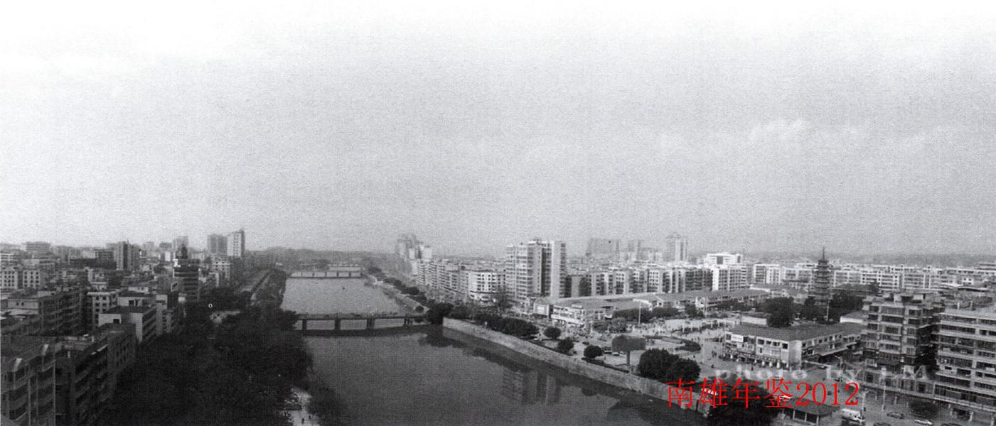

中共南雄市纪律检查委员会

纪检监察

【概况】
中共南雄市纪律检查委员会现有行政编制30名，工勤编3名。内设办公室、党风廉政建设室、执法监察室、机关效能监察室、纪检监察室、案件审理室、信访室、宣教调研室和干部室9个室。6月份，南雄市纪委监察局荣获“全国纪检监察系统先进集体”称号。南雄市委荣获“2011年度韶关市党风廉政建设先进单位”称号，南雄市纪委监察局荣获“2011年度韶关市纪检监察系统先进集体”称号。

重要会议

【南雄市基层纪检监察查办案件工作经验交流会暨“优秀案例”表彰大会】
2011年1月11日上午，南雄市纪委、监察局在市财政局三楼会议室召开南雄市基层纪检监察查办案件工作经验交流会暨“优秀案例”表彰大会，韶关市纪委副书记于莉莉、纪委常委叶远军、信访室主任曹建龙、案管室主任钟晓云、案审室主任廖志勇等领导参加会议。市委常委、纪委书记罗勇新主持这次会议。次日，为期两天的南雄市基层纪委信访举报和案件查处培训班落下帷幕，这是南雄市纪委自2007年以来连续第四年举办的为提高纪检监察干部业务素质和加强纪检干部综合能力的培训。全市纪检监察系统62个基层纪委、纪检组，120余名纪检监察领导干部参加培训，并进行结业考试。

【南雄市纪委十一届六次全会】
3月2日上午，中共南雄市第十一届纪律检查委员会第六次全体会律检查委员会议在南雄大会堂举行。会议学习贯彻落实中央纪委十七届六次全会、省纪委十届五次全会、韶关市纪委十届六次全会及市委十一届九次全会精神，总结该市2010年党风廉政建设和反腐败工作，研究部署2011年任务。会议审议通过《中共南雄市第十一届纪律检查委员会第六次全体会议决议》和市委常委、纪委书记罗勇新代表市纪委常委会所作的工作报告。3月2日下午，南雄市纪委第十一届六次全会第二节会议在迎宾馆2号会议室召开。市纪委委员、各中心纪检监察组全体收编干部、各垂直管理单位纪委书记（纪检组长），市纪委机关全体干部职工共100多人参会。市纪委副书记、监察局长张达明及市纪委副书记何文忠分别就各自分管的工作做部署。会议对获得纪检监察工作、信息和宣传报道工作、主题实践活动的先进集体、先进个人进行表彰。

【南雄市荣获省纪检监察荣誉纪念章颁奖大会】
7月15日下午，南雄市纪委召开荣获省纪检监察荣誉纪念章颁奖大会，南雄市共有8人荣获银质荣誉奖章，39人荣获纪念荣誉奖章，1人荣获南粤七一纪念章。市委常委、纪委书记罗勇新，市委常委、组织部长丘德周，副市长何人平等领导出席会议，荣获省纪检监察荣誉纪念章的党员领导干部、市纪委监察局班子成员共50多人参加会议。

【南雄市纪委十二届一次全会】
9月27日下午，中国共产党南雄市第十二届纪律检查委员会召开第一次全体会议，会议选举产生新的常务委员会和书记、副书记。谢志铎、何文忠、曾光、邓华兴、谢兆锋、邱荣胜、王长连等7人为南雄市纪律检查委员会常务委员会委员；谢志铎为南雄市纪律检查委员会书记，何文忠、曾光为南雄市纪律检查委员会副书记。并报中共南雄市委第十二届一次全会审议通过。

主要工作

【宣传教育】
强化自律式教育，通过开展领导干部任前廉政法规考试和孝廉文化“六进”活动，引导群众崇尚孝廉，教育党员干部“以孝促廉”。发挥警示教育功能，根据查处的典型案件精心编写警示教材，有针对性地进行警示教育。同时加大纪检监察宣传报道和信息工作力度。2011年，市纪委监察局共在《中国纪检监察报》上稿15篇、《广东党风》上稿6篇、《南方》上稿5篇，编报的纪检监察信息有9篇被省级以上采用，其中中纪委采用2篇，省纪委采用7篇，纪检监察宣传报道和信息工作连续十年保持韶关第一。

【制度建设】
以落实“五个一”制度为突破口，把党风廉政建设和反腐败工作任务分解到岗到人，严格责任考核，强化责任追究。结合“履行职责、加快发展年”活动的开展，组建督查组和组织“阳光使者”对重点单位和部门贯彻落实党风廉政建设责任制、《廉政准则》、领导干部报告个人有关事项的规定等制度执行情况进行专项监督检查。全市各级党政主要领导对分管范围内党员干部上廉政教育课200多场次，受教育党员干部2万多人次。2011年，全市共有5个单位“一把手”因落实党风廉政建设责任制不到位而受到责任追究。

【督察督办】
加强对扩内需促增长政策落实情况、“履行职责、加快发展年”活动、工程建设领域突出问题、“三项专项整治”行动的监督检查。对全市144个副科以上单位开展“履行职责、加快发展年”活动情况进行督导检查，确保履职活动取得实际成效。对重点项目进行监督检查，立案查处工程建设领域案件3宗，处分党员干部3人。加大对非法开采稀土矿点的打击力度，打击11个非法开采稀土矿点，立案查处2宗，有效遏制非法开采稀土矿的反弹势头；查处林业公安系统系列违法违纪案件，狠刹乱砍滥伐歪风；加大对违法违章建筑（用地）行为的打击力度，拆除违法建筑23处，拆除面积13500平方米，刑事拘留1人，逮捕3人，有力遏制南雄市违法违章建筑（用地）蔓延趋势。

【亮点创新】
在总结交流16个亮点、表彰5个优秀亮点的基础上，总结和推广试点成功的基层党风廉政建设优秀亮点。创建廉租房“阳光”分配机制、农村集体资产“三位一体”监管制度、“窗口前移、服务上门”活动、涉农事务限时办结制、农民负担监测网、土地使用权及矿业权网上交易平台等一批高质量的亮点，解决一批人民群众关心的热点、难点问题，促进社会管理创新和服务型政府建设，政府公信力增强。

【办案惩处】
全市纪检监察系统共受理群众信访举报244件，立案查处44件，给予党纪政纪处分44人，其中副科以上领导干部8人。通过办案，为国家和集体挽回经济损失260多万元。全市18个镇（街道）连续五年实现了100%的镇有自办案件。对有关换届的13宗信访件进行“直查快办”，确保换届的顺利进行。

【纠风工作】
纠正医药购销和医疗服务中的不正之风，清缴医药回扣397人次，共计32万余元。拓宽民意表达渠道，抓好“民生热线”上线工作，利用“连心楼”、行政电子监察大厅等网络问政平台，及时处理和解决人民群众关注的突出问题。共接到群众来信咨询投诉9573件，受理投诉9558件，办结率98%。加大机关作风建设明察暗访力度，深入开展政风行风评议、履职督查等工作，对开会缺席、迟到早退、玩手机、打瞌睡及上班时间玩游戏、观看网络电影等违纪问题的20个单位44人进行通报批评，基层机关和基层站所工作作风明显好转。

【科学反腐】
在权力公开透明运行“阳光工程”梳理职权目录、编制权力运行流程图、排查廉政风险点、制定防控举措和建立“阳光使者”监督机制的基础上，将党务公开与权力公开有机结合起来同步深入推进。全市760个基层党组织党务公开工作现已全面铺开，完善党务公开栏400多个，设置意见建议箱100多个，安装电子显示屏4个、电子触摸屏1个，建立起一支由市、镇（局）、村、组四级“阳光使者”组成的2万多人的监督队伍，立体监督网络初步形成。南雄开展权力公开与党务公开工作的做法得到省、韶关市领导的充分肯定。2011年，市主要领导先后在全省监督工作经验交流会、全省党的基层组织党务公开工作会议和全省党的建设工作会议上作了经验介绍。深入推进党风廉政信息公开平台建设，2011年，共发布党务公开数据4991笔，政务、村务、厂务、事务公开数据11265笔，财务公开数据39714笔，信息及时发布率达100%。对全市228辆公车进行了登记造册，统一粘贴“公务用车”标识，排查出30辆公务用车存在超编、借用、调用、换用的情况。同时，要求全市副科以上领导干部集中报告个人有关事项，并存档备查，全面掌控领导干部廉洁自律情况。

【队伍建设】
继续实行纪检监察干部“三个三不准”规定，严格队伍内部管理，对违反规定的一名干部予以调离，保证队伍的纯洁性。通过选送培训、以会代培、自办培训班、新进干部岗前跟班培训等多形式多层次的业务培训，提高队伍的业务素质和综合能力。建立健全干部人文关怀机制，营造“快乐工作、快乐生活”的工作氛围，增强纪检监察干部的使命感、责任感和荣誉感，提高队伍的凝聚力和战斗力。 （谢金城）
附：2011年市纪委（监察局）领导班子成员名单
纪委书记：罗勇新（兼任至9月）
谢志铎（9月兼任）
纪委副书记：张达明（任至9月）
何文忠
曾 光（9月任）
纪委常委：钟流辉（任至8月）
邓华兴（8月任）
谢兆锋
曾 光（任至9月）
刘光胜（任至8月）
邱荣胜（8月任）
王长连（8月任）
监察局局长：张达明（兼任至12月）
何文忠（12月兼任）
监察局副局长：邱荣胜（8月任）
李见宏
吴越（3月任）

民主党派·群团组织

国民党南雄市支部

【概况】
1987年5月，中国民主同盟南雄小组成立（简称“民盟”），有盟员4人。1988年7月20日，成立支部，盟员10人。1994年10月19日，成立总支，下设三个支部，有盟员32人。2010年11月19日，民盟南雄总支召开第六次全体会议，选举产生第六届总支委员：主委赖华焜，副主委陈盛荣、莫民润，委员刘章山、曹春梅、陈川荣、陈卫星、胡图山、尹刚。总支下设三个支部：南雄中学支部，主委胡图山；南雄一中支部，主委陈川荣；联合支部，主委尹刚。现有盟员43人。

【理论学习】
组织学习中共十七届六中全会精神和胡锦涛在纪念辛亥革命100周年大会上的讲话精神，把思想建设作为推动支部自身建设的根本，坚持中国共产党的领导，牢固树立和践行社会主义核心价值体系，提高支部党员的理论素养和思想觉悟。支委6人不定期碰头议事，做到工作多商量，思想常沟通，情况常通报，有效促进了支委成员之间的配合与协作，以支委成员的紧密团结协作，促进支部整个队伍的齐心协力，上下凝心聚力。支部被民革韶关市委评为“学习型先进支部”。

【参政议政工作】
支部认真履行政治协商，民主监督，参政议政职责。政协南雄市八届五次会议期间，支部及支部的政协委员共提交了8份提案，全部立案并被有关部门采纳，其中支部的“关于举办辛亥革命100周年纪念活动的建议”，被中共南雄市委采纳，10月10日南雄市成功举行社会各界人士纪念辛亥革命100周年大会。

【社会调研】
支部在统战部的大力支持和帮助下，深入多个山区乡镇开展南雄市中药村种植情况的调查研究，并写出《中药材种植现状与发展前景》的调研报告，在《南雄通讯》2011年11期上刊登。

【党员学习资料征订】
尽管支部经费困难，但支部一直为党员订上人手1份学习资料，在职党员人手1份团结报，离退休党员自由选择，人性化选择，党员乐于学习。
附：2011年国民党南雄市支部领导班子成员名单
主任委员：刘卫忠
副主任委员：谭小山 朱兆
清组织委员：刘文胜
宣传委员：胡金明
参政议政委员：郭慧敏

民主同盟南雄市总支部

【概况】
中国国民党革命委员会（简称“民革”）是具有政治联盟性质的、致力于建设有中国特色社会主义和祖国统一事业的政党，是中国共产党领导的多党合作和政治协商制度中的参政党。南雄县于1990年5月成立民革联络小组，组长林佩琪，有5名成员。1991年8月13日，民革南雄县支部正式成立，林佩琪任主任委员，郑兰荣任宣传委员，叶隆越任组织委员，成员7人。1996年10月民革南雄县支部更名为民革南雄市支部。现支部共有民革党员37人。

【理论学习，参政议政】
民盟南雄总支的成员在履行好参政议政、民主监督的基本职能，提高参政议政能力和民主监督水平，围绕以思想建设为核心，以组织建设为基础，以制度建设为保障，以能力建设为源泉，落实“人才强盟”战略，加强自身建设，提高盟员的思想政治素质、业务素质和综合素质，提升总支的参政能力和自觉接受中国共产党领导的意识，将自己建设成为高素质参政党基层组织。总支成员有15人次参加了由中共韶关市委统战部、民盟韶关市委、南雄市委组织的各种学习班和培训班。

【履行参政议政和民主监督职责】
民盟总支重视发挥广大成员的群体作用，整合盟内资源，运用各种参政议政平台，鼓励他们发挥优势、突出特色、注重实效的原则，选好切入点，围绕全市的中心工作和人民群众关心的热点和难点问题，表达意见和建议，总支在民主监督方面一是监督力量增强。总支担任监督员的人数增加。在45位盟员中，担任特约监察员、教育督导员、行风监督员、阳光使者、政府采购评审员等各类监督员职务的人员达10人。二是监督途径逐步拓展。总支成员通过参加民主协商会、谈心交心会、座谈会，直接向党委、政府及有关部门提意见；党派成员通过各级人大、政协平台履行监督职能，参加专项执法检查，参与民主评议、政务咨询、参观视察等活动；许多盟员通过撰写、报送社情民意，行使监督职能。总支提交各级政协提案5件。

【发扬民盟的优良传统，服务社会】
市盟员大多都是分布在教育、卫生界，总支引导他们发挥各自优势，立足岗位，敬业奉献，投入到发展全市教育、卫生事业实际活动中去，建功立业，为家乡的发展做出贡献。引导盟员发扬民盟前辈的做人讲良知，讲风骨，讲操守，讲气节的优良品质，增强自身的影响力和人格魅力。如主委赖华焜在本职工作中肩负着学校基础设施建设、引资办学、安全稳定、突发性事件处理、学校布局调整和农村义务教育学校危房改造等大而复杂、敏感和繁重的工作任务，可以说是呕心沥血，殚精竭虑；不躲、不推、不敷衍独挡一面处置了各种债务纠纷和教育系统中的大事、难事、复杂事和突发事件；针对教育基础设施建设薄弱的现状。
陈盛荣在南雄一中做为业务副校长，抓教学质量和教科研成绩突出，今年再次被评为全国教育科研先进单位和韶关市考高优秀学校；中医院的曹春梅作为康复科主任，专业水平高，业务能力强，主持多项课题研究，多篇论文在核心刊物上发表，职称晋升为主任医生（正高）。

【招揽人才增加组织活力】
组织建设方面，南雄总支一直与上级盟组织密切联系，及时地进行上下沟通，过好组织生活，一方面将上级盟组织有关的文件及会议精神及时地传达给各位盟员，另一方面加强了盟员之间的信息交流，加强了盟员之间的凝聚力，同时通过组织生活，盟员共同研讨总支部的工作，齐心协力做好盟务工作。在组织发展过程中，该支部不仅注重自身素质的提高，注重发展对象的质量，加强组织建设，为组织注入新鲜血液。沈华文、聂金生二位同志被盟市委批准为新盟员。
附：2011年民盟南雄总支部领导班子成员名单
主 委：赖华焜
副主委：陈盛荣 莫民润
委 员：刘章山 曹春梅 陈川荣
陈卫星 胡图山 尹刚

九三学社南雄小组

【概况】
九三学社是以科学技术界高、中级知识分子为主的具有政治联盟特点的政党，是接受中国共产党领导、同中国共产党通力合作的亲密友党，是进步性与广泛性相统一、致力于中国特色社会主义事业的参政党。

【理论学习】
南雄直属小组注重抓好社员理论学习，组织社员学习中国共产党的有关会议和文件精神，学习社章社史，学习九三学社韶关市委换届工作的有关文件，学习九三学社社员杨佳的先进事迹等。增强社员接受中国共产党领导的自觉性和坚定性，增强社员参政议政的责任感和使命感，增强责任意识和大局意识。

【本职工作】
小组大部分社员分布在医卫界，工作在临床第一线。工作中，社员们以救死扶伤为己任，关爱病人、医德高尚、爱岗敬业、勤奋工作、虚心好学、刻苦钻研业务知识，社员成为单位的业务骨干，在各自的专业做出了一番业绩。张联标、陈鹏、李文华、马一升社员分别担任南雄市中医院急诊科、骨伤科、外科和内科主任，他们在工作中以身作则，勤奋敬业，带领科室医务人员开展技术创新，提高诊治水平，科室业务迅速扩大，取得良好的社会效益和经济效益。王衍明社员勤奋敬业，责任心强，有较强的组织管理协调能力，于2011年9月被推荐并当选为水口镇副镇长。

【开展活动，服务社会】
直属小组发挥优势，尽力而为，注重实效的工作思路，利用社员专业特点，开展社会服务工作，热心为群众办实事、做好事。社员多次参加贫困农村义诊义治活动，慰问孤寡老人，为敬老院捐钱送物。

【履行参政议政职能】
直属小组组织和支持社员参与政治协商，民主监督，参政议政的各项活动，为促进全市经济发展和社会进步建言献策。直属小组组织社员深入基层，了解情况，倾听群众呼声，针对社会热点和群众关心的事情，开展调查研究，撰写题案。在2011年政协南雄市第八届六次会议上，直属小组提交《关于在市区主要交通路口安装红绿灯的建议》、《关于加大城镇和郊区违章建筑整治力度的建议》、《关于重新编制南雄市城区规划的建议》等三件集体提案。社员王衍明、陈优提交《关于加大对雄州森林公园建设管理力度的建议》等三份提案。其中，《关于在市区主要交通路口安装红绿灯的建议》、《关于加大城镇和郊区违章建筑整治力度的建议》和《关于加大对雄州森林公园建设管理力度的建议》等三件提案被确定为2011年市政协重点提案，在11月召开的政协南雄市第九届一次会议上被表彰为优秀提案。何旗明社员被表彰为第八届南雄市政协优秀委员。 （钟祥灵）
附：2011年九三学社南雄小组领导班子成员名单
组 长：何旗明
副组长：陈优

总工会

【概况】
南雄市总工会是中共南雄市委领导下负责全市工会工作的群众团体，成立于1926年5月1日。市总工会下设办公室、组宣部、权益保障部、财务女工部。政科级单位，行政编制7人。下属事业单位南雄市工人文化宫，事业编制8人。2011年南雄市总工会被韶关市总工会评为“先进单位”。

【“两个普遍”重点工作】
全力推动企业依法普遍建立工会。发挥“党建带工建、工建服务党建”工作机制的作用，突出重点，主攻难点，争创亮点，全面加强工会组织建设。截至9月底，全市基层工会792家，基层工会涵盖单位7835家，工会会员54728人，农民工会员21727人；全市共建立健全女工委组织791个，有女职工会员21210人。其中，2011全市新建基层工会81家，基层工会涵盖单位56家；新发展会员2200人，其中农民工会员2100人，完成韶关下达的组建任务。开展“职工之家”和“职工满意企业”等创建活动，以组建工作夯实工会基础，以增强工会活力巩固组建成果。在开展“职工之家”建设活动的同时，抓基层工会“职工小家”建设活动，“五·一”节评选20个先进“职工之家”，3个先进“职工小家”。2月份在人民医院举行“全国模范职工之家”挂牌仪式，利用电视新闻宣传报道人民医院创建“全国模范职工之家”的先进事迹，推动全市“职工之家”建设活动的开展。市总工会分别举办全市工会干部和经审干部培训班，共170人参加培训，帮助工会干部优化知识结构，提高理论政策水平和工作能力。全力依法推进普遍开展工资集体协商。按照省协调劳动关系三方委员会《关于进一步推进企业工资集体协商工作的指导意见》，全市启动深入推进集体合同制度的“彩虹计划”。全市签订集体合同654份，覆盖单位5541家，劳动合同37448份，覆盖女职工1.9万人，覆盖职工3.7万人；签订工资专项合同175份，覆盖职工1.4万人；签订女职工专项合同654份，覆盖单位5541家，覆盖女职工1.9万人。

【困难职工与农民工帮扶工作】
围绕为政府分忧、替企业解困，为职工服务的工作目标，利用“帮扶中心”平台，协助党政解决困难职工群众在生产、生活中遇到的问题。一是对26名有大病困难的职工发放临时医疗救助金2.5万元；二是全市职工医疗互助保险参保人数1668人，其中新参保333人，续保171人；女职工安康互助保险1535人，其中新参保44人，续保279人。三是免费对120余名下岗职工、农民工进行再就业技能培训；四是开展“百万帮扶暖千家”金秋助学活动，共资助困难职工、农民工家庭子女153人，助学帮扶资金16万元；五是开展以“心系职工情、温暖进万家”为主题的送温暖活动，全市共慰问困难职工1400多人，发放慰问金25万元。

【创建和谐劳动关系】
一是加强企业民主管理和厂务公开工作。到2011年9月止，全市国有及国有控股企业、集体及集体控股企业和事业单位全部实行厂务公开，实行率100%。非公有制企业实行厂务公开的实行率已达到建立工会组织数的80%；非公有制企业的职代会建制率已达到建会数的35%。二是切实抓好劳动保护工作。参与市安委会和市卫生局组织的安全生产和职业病防治大检查2次，共检查各类企业62家，发现各种事故隐患35处，发出整改通知书35份，有效地遏制各类事故的发生；参与拖欠工人工资和农民工劳动保障权益大检查3次，共抽检各类企业23家，其中涉及劳资纠纷6宗，涉及农民工52人，拖欠工资总额达5.4万元。三是搭建社会矛盾疏解工作平台。2011年，帮扶中心共接待办理各类来信来访31件，职工诉求通过政府、有关部门、工会得到解决。四是“安康杯”竞赛活动深入开展。市政府将“安康杯”竞赛活动纳入对全市各机关、企事业单位安全生产责任制考核内容之中，推动“安康杯”活动深入开展。全市共有110家企业，2.1万名职工参赛。南雄市汽车站工会荣获全国安康杯广东赛区竞赛“优胜班组”奖。五是维护职工的合法权益。市总工会与人社局成功把棉土窝矿采矿班组维权诉求化解在萌芽状态。当棉土窝矿采矿班组职工提出集体诉求时，市总工会及棉土窝矿工会能为职工说话，敢为职工说话，依法依规地为采矿班组职工争取合法权益。

【建功立业工程】
一是开展争先创优建功立业活动。按照韶关市总工会的部署，以班组建设为重点，以提高职工技能素质为目标，在全市深入开展以“我为节能减排做贡献”和“安康杯”为主题的职工活动。为推进该市节能减排和发展低碳经济，建设资源节约型社会中发挥作用。年内，全市参与劳动竞赛和群众性经济技术创新活动的企事业单位110家，参与活动的职工约2.5万人，提出合理化建议近1821条，创经济效益约278万元。二是推进职工文化建设，实施职工素质提升工程。该市落实职工素质建设工程，以开展“创建学习型组织，争做知识型职工”活动为载体，以提高广大职工的科学文化素质和技术技能素质为基础，加强职工文化建设，提高职工思想道德素质和科学文化素质。组织实施为职工、农民工就业培训工程，全年培训职工、农民工达120人，投入培训资金6万元；深入开展“创建学习型组织，争做知识型职工”文体活动。如经贸系统工会开展“经贸线职工体育大赛”；南雄市队参加韶关市“国民商贸杯”象棋、围棋赛荣获团体“第二名”。推进“职工书屋”建设。2011年南雄市总工会划拨资金为精细化工园区、彤置富水泥建材厂、乐华陶瓷洁具有限责任公司等6家“职工书屋”示范点购买、配送图书，总册数5000册，总价值8万多元。三是发挥劳模的引领示范作用。2011年，全市推荐评选表彰省“五一”劳动奖章1人。市总工会不断加强对劳模的管理服务工作，加大对困难劳模的帮扶力度，全年市总筹集6万多元用于各级劳模的荣誉津贴发放、生活困难补助、节日慰问及体检。 （凌宁）
附：2011年市总工会领导班子成员名单
主 席：张宗财（兼）
副主席：朱冬平 吴显娣

共青团南雄市委员会

【全市青年工作会议】
5月4日，共青团南雄市委召开十六届五次全委（扩大）会议，团市委委员、候补委员，各基层团（工）委书记（负责人）参加了会议；5月4日，共青团南雄市委举行纪念五四运动92周年座谈会，市领导以及各级团组织有关负责人和青年代表共100多人参加会议，来自各行业青年代表畅所欲言，分享工作经验和生活体会。

【成立大学生联合会】
2011年1月，成立韶关地区第一个由回乡大学生组成的南雄市大学生联合会。南雄市大学生联合会利用寒、暑假的时间，广泛开展三下乡、“爱心”献血、关爱农民工子女、扶贫济困“一元捐”等公益活动，受到社会和群众的一致好评，并获得2011年广东省首届“珠江公益节”优秀团队奖和优秀项目奖。

【青少年思想道德建设】
利用传统节日及重大纪念日，以纪念五四运动92周年等重大活动和重大节庆日为契机，在青少年中广泛开展“党在我心中”第三届红歌会、庆祝建党九十周年、“红领巾心向党、祖国发展我成长”征文比赛、“南雄孝爱之星”评选等主题教育活动和爱国主义教育活动，坚持不懈用社会主义核心价值体系来教育引导青少年，培养青少年对党、对社会主义祖国的朴素感情，坚定青少年的理想信念。

【促进青年就业创业】
成立南雄市青年农业促进会，同时18个乡镇（街道）成立镇级青农会，为创业青年提供一个交流合作的平台，实现资源共享；利用农村党员远程教育网，依托“农科网络大讲堂”平台，传授养殖和加工服务等多个项目知识，造就一支有文化、懂技术、会经营的新型青年农民队伍。

【帮助弱势青少年群体】
该委整合社会资源，争取团省委、省青基会、韶关团委及社会热心人士的大力支持，扎实推进希望工程助学行动，“圆梦大学”计划和“南粤会亲”助学行动，扩大希望工程的覆盖范围，使更多贫困学生得到关心和帮助。该委为55名贫困学生发放助学金；大力开展“爱心助学——圆梦大学”计划，资助11名考取大学的贫困学生；开展“南粤会亲”活动，结对资助22名小学生；推进留守儿童之家—“希望家园”的建设，在乌迳田心小心建立省级“希望家园”，满足留守少年儿童心理咨询、情感交流、学习帮助和文体活动等方面的需求。

【志愿服务行动】
3月6日，团市委组织青年志愿者在全市范围内开展以“弘扬志愿精神，建设文明南雄”为主题的青年志愿者集中服务活动；6月26日上午，该委组织青年志愿者在市政府大门口右侧参加大型禁毒宣传活动，同时走进校园，在全市二所中学开展两场禁毒知识讲座。12月19日开展“幸福广东、健康同行”广东青年医疗志愿者志愿服务活动，以集中义诊和走村入户形式，深入贫困村开展送医送药志愿服务活动。健康直通车走进南雄16个贫困村，为群众送去爱心药包2800多个，价值28万元，义诊5000多人。

【团建工作】
2011年是全市基层团组织换届之年，全市以换届为契机，推动基层组织格局创新工作，通过配强配齐基层团干部，将一批高学历、能力强的年轻教师、大学生村官和青年致富带头人等编制外青年进入团组织，并有一部分乡镇党政班子兼任团委书记，各基层团委班子数均达到9名以上，切实加强团干部队伍建设；超额完成两新组织团建任务，新建15个非公有制团支部和2个新社会组织团支部。（袁斌）
附：2011年共青团南雄市委领导班子成员名单
书 记：陈华林（任至8月）
副书记：高春花 黄恢伟

妇女联合会

【概况】
市妇女联合会为正科级群众团体，内设3个部门（综合部、权益部，市妇女儿童工作委员会），办公室设在市妇联，人员编制5名，其中领导职数3名（1正2副）其它干部1名，工人1名。

【就业技能培训服务】
一是推进“双转移”和农村妇女技能培训。2011年全市富余劳动力转移就业4800人，其中妇女3200人；二是配合劳动部门做好再就业援助工作，分期分批地对有求职意向的下岗失业人员进行技能培训。共举办培训班11期，参加培训450人次，女性230人；三是建立健全再就业服务体系，开展就业岗位。全市开发就业岗位5000个，安置下岗失业人员1100人，女性占25%，各项政策惠及下岗失业人员190人，扶持48名下岗失业妇女自主创业。

【小额信贷服务支持行动】
该市第二批19户农村妇女得到了小额担保贷款，共计96万元。

【妇女健康服务支持行动】
市妇联联合市妇幼保健院从2011年9月起至2012年6月，在全市实施贫困妇女免费“两癌”筛查项目；10月30日，市妇联邀请韶关市爱民女子医院在市三影塔广场联合举办“我要做妈妈不孕不育名医粤北行”活动。

【扶贫助困服务支持行动】
一是开展扶贫救助工作。市妇联为挂钩扶贫村江头镇武岭村实行一对一帮扶；二是实施援建母亲安居房项目。3月，该市争取省、韶关市妇联7.5万元帮扶资金援建5户母亲安居房；三是开展创新广东信息化扶贫行动。联合广东移动南雄分公司，为该市单亲特困母亲开通12580扶贫济困爱心频道，提供就业和致富信息，拓宽脱贫致富的途径，为10名单亲特困母亲每人发放2000元生产资金；四是开展单亲特困母亲春节慰问活动。65户单亲特困母亲得到市妇联的援助，帮扶资金共2万多元，让单亲特困母亲在节日里感受到妇联是她们的“温暖之家”；五是帮助贫困先天性心脏病患儿申报“爱心手牵手”救心项目7名，已做手术6名。

【保护妇女儿童权益】
维护妇女儿童的合法权益，全年处理群众来信来访65宗，办结率98%；妇联干部陪审员参与案件审理32宗，与律师联合办案2宗，代理案件3件，为妇女提供法律援助16件。

【配合禁毒部门开展系列活动】
一是结合“美德在农家”活动。在农村抓好“不让黄赌毒邪进我家”活动；在社区开展创建“无害家庭”活动；二是结合创“五好文明家庭”、“文明村镇”活动做好禁毒工作，开展禁毒日法制宣传活动。6月24日上午，市妇联与市政法委、市公安局、司法局、团市委举行禁毒日法制宣传活动，提高群众识毒、防毒、拒毒意识，形成人人远离毒品、人人参与禁毒。

【参与社会治安综合治理】
分别在黄坑、帽子峰、珠玑、邓坊等镇开展平安家庭创建活动，以点带面，先后建立起47个村试点。

【举行“庆三八、展风采、促和谐”活动】
一是开展主题鲜明、内容丰富、形式多样的“三八”国际劳动妇女节活动，表彰一批巾帼建功先进个人、双学双比女能手；二是举办“庆三八、展风采”女子乒乓球团体比赛。组织12个队，近100多名妇女参与活动；三是组织开展“如何做一名新时代的妇女干部”主题征文活动。各镇（街道）妇联和市直妇委会女干部职工踊跃参与，共收到征文58篇。四是开展三八维权周活动。3月8日，市妇联联合司法局、卫生局、妇幼保健院开展“三八”妇女维权周宣传咨询活动，发出宣传资料3000多份。

【开展“六一送健康、送温暖”活动】
一是“六一”期间，市妇联与妇幼保健院到古市中心小学开展“六一”暨“关爱留守儿童”座谈会，为学校送去5000元慰问金及书包和学习用品，市妇幼保健院为该校300多名同学免费体检；二是开展关爱留守儿童志愿服务活动。5月20日下午，市妇儿工委办联合市妇联、团市委组织来自教育系统、工、青、妇等群众团体的10名青年志愿者与该校30名留守儿童现场牵手结对，每名志愿者结对三名小朋友；三是开展留守儿童工作调研。5月17日，南雄市妇儿工委办会同市妇联、市教育局、团市委深入到黄坑镇坪岗小学、古市镇中心小学等学校开展留守儿童工作调研活动。针对当前留守儿童管理问题，相关部门领导都各自提出自己的意见和建议；四是组织留守儿童到韶关欢庆红色“六一”。6月1日，在韶关市、南雄市妇联的共同关心下，古市镇中心小学的20名留守儿童代表，与韶关市委副书记林耀明一起参观游览省委机关旧址和北伐纪念馆，孩子们度过一个难忘、特殊的红色“六一”儿童节。

【扶持家庭教育大讲堂进社区（乡村）】
一是举办“关爱留守儿童”心理健康知识大讲堂活动。5月26日，市妇联与市教育局联合举办“关爱留守儿童心理健康大讲堂”活动。特邀韶关学院心理学徐教授来该市为2000多名留守儿童进行心理健康知识辅导；二是举办儿童心理健康知识讲座，11月18日，市妇联邀请广东省妇联家庭教育讲师团哈英敏教授，来南雄为1000多名家长讲授“让孩子快乐成长的方法”；三是成立“家庭教育讲师团”、志愿者爱心服务团队，使家庭教育大讲堂真正进社区（乡村）；四是帮助家长学习教育儿童锦囊妙语，市妇联动员全市留守儿童、流动儿童家长，订阅由广东省妇女联合会、中国移动通信广东公司、广州市骏穗通教育信息技术有限公司三方真诚合作提供的免费手机短信《家教锦囊》，为家长提供教育儿童的心灵锦囊。

【女干部培养】
市村（社区）“两委”换届，市妇联把握有利时机，主动争取党政领导重视支持，推进女性进村“两委”达到100%工作，推进农村妇女参政议政。深入到湖口、油山、乌迳、坪田、主田、邓坊等上届女村干部比例偏低的镇，开展女性进“两委”工作调研。市妇联向组织部汇报调研情况，得到市委领导的重视和支持。换届选举结果是：全市新当选的村（社区）“两委”成员中，女委员247人，比上一届153增加94人；女支书、主任10人（村、社区各5人），比上一届增加2人，女性进“两委”实现100%的目标。11月中旬，举办全市基层妇女干部培训班，参加人员为镇妇联干部、村（社区）妇代会主任及市直机关牵头单位妇委会主任约300人。培训内容分别为：女性形象塑造、如何促进农民增收致富、妇女维权法律知识讲座、女性健康常识、黄烟栽培技术等，对提高妇女干部的综合素质有很强的针对性和指导性，对加强女性自我修养，塑造新时期妇女干部新形象。

【妇女之家】
为加强市妇联基层组织建设，健全基层妇女活动阵地，围绕建设“妇女之家”工作目标开展创建活动。推进“妇女之家”示范点创建，在加强和创新社会管理中发挥妇联组织的优势和作用，建立起妇联组织参与社会管理创新的工作机制。12月，该市派2位妇联干部去参加由省妇联举办的“妇女之家”示范点项目管理人员培训班培训。全市共创建了10个示范点，其中，水南村是省妇联的范点。

【妇女维权热线】
4月25日，市妇联开通12338妇女维权服务热线，为全市广大妇女群众提供法律、婚姻、家庭、心理、教育等咨询，全市共接到来电8宗，做到耐心倾听她们的心事，帮助她们解决问题，做好化解矛盾纠纷等社会公益服务。

【城乡携手，统筹发展】
全市各行各业文明岗结合自身优势和行业特点，开展岗村联动，城乡姐妹手拉手等活动。组织全市10个文明示范岗，帮助结对子农村妇女学校建立阅览室，向妇女学校捐献各类图书，征订《中国妇女报》、《家庭》和《农家女》杂志送入百姓家庭，为农村妇女提供精神食粮。

【报刊发行工作】
为宣传党的路线方针政策，传递妇联工作信息，加强和改进妇女思想政治工作，抽调专人，分成两组，深入到各乡镇、市直各单位妇委会、非公企业妇代会征订《中国妇女报》、《中国妇运》、《家庭》等报刊杂志。共征订《中国妇女报》60份、《中国妇运》45份、《家庭》3904份，完成征订任务。

【评估业务培训班】
为指导和部署新一轮妇女儿童发展规划（2011-2020年）编制工作和本期规划终期评估工作，1月13日下午，南雄市妇儿工委召开全市妇女儿童发展新规划编制和本期规划评估业务培训班。各镇（街道）妇联主席和各成员单位联络员共40多人参加培训。全市实施妇女发展规划39个主要定量指标全面达标，达标率为100%；儿童发展规划40个主要定量指标中有39个全面达标，达标率为97.5%。

【女子成才班】
南雄市妇联与市职业高级中学联合办学，开办“女子成才班”，凡就读“女子成才班”的女生，在校期间的思想、生活和学习，能直接得到市妇联与市职中的关爱，市妇联将筹集资金给每个学生一定的经济补助；市职中将免去每个学生在校期间的住宿费，学生毕业成绩合格后，由学校优先安排到珠三角就业。实现“智力扶贫，学好技术，输送一人，脱贫一户”的目标，解决贫困家庭女孩的成才与就业问题。在校学生来源均是该市各乡镇中的单亲家庭（父母离异）、残疾人家庭、纯女户（农村生两个女孩子的家庭）以及年收入不到1500元的贫困家庭女孩。学制三年，学生毕业成绩合格，由学校优先安排到珠三角就业。截止2011年，学校已开办七届女子成才班，共招生455名，女子成才班学生共接受社会资助66.4万元。（谢祥英）
附：2011年市妇联领导班子成员名单
主 席：林彩虹
副主席：邓红春 谢祥英

残疾人联合会

【概况】
南雄市残疾人联合会经市政府批准，于1990年6月正式成立的、将残疾人自身代表组织、社会福利团体和事业管理机构融为一体的残疾人事业单位，为中国残疾人联合会的地方组织。具有代表、服务、管理三种职能。正科级单位，现有理事长1人，副理事长1人，其他股室工作人员5人设有办公室、康复教育就业股，办公场地建筑总面积860.73平方米，分为二、三、四楼。

【残疾人康复服务】
残疾人综合康复中心接受残疾儿童康复训练18人，为12名残疾人提供医疗康复服务；为483名贫困精神病患者免费提供精神病治疗基本药品，每人每年360元，合计173.88万元，为16名贫困精神病患者住院治疗，每人按药费报账50%，共计4.9万元。免费发放轮椅25台，矫形器装配8件，为7名患者安装了大、小腿假肢；为4名视力残疾人配戴了助视器，

【残疾人培训就业】
本着高度的事业心和责任感，对残疾人的一片热情，经上下共同努力，共输送93名各类残疾人到外地打工，月收入都在1300元以上，在一定程度上为残疾人家庭增加了收入，为社会创造财富；选送46名残疾人到始兴粤北培训基地进行种养培训，使他们能掌握一技之长，走上脱贫致富的道路。

【扶贫助残】
争取资金，开展扶贫助残活动。争取各级资金124万元用于发展南雄残疾人事业，其中：精神病救助28万元，脑痪康复35万元，社区建设7万元，燃油补助5万元，康园工疗20万元，阳光工程5.4万元，康复救助站2.6万元，争取跑步进厅顶目6万元，临时大病救助15万元。

【两个体系建设】
建立残疾人社会保障体系和服务体系，落实科学发展观，维护残疾人的生存权和发展权，让广大残疾人生活得更幸福、更有尊严。免费为农村重度残疾人参加新农保1200人，政府出资144000元；免费为城镇重度残疾人参加医保349人，政府出资10780元；政府为城镇及农村重度残疾人优惠数码电视费10万元。

【组织建设】
加强基础实施建设，加快政务外网的投入。投入近5.9万元，通过政府采购，购买组建残联网络系统设备的路由器一个，路由器模块一个，交换机一个，防火墙一个。实现残疾人就业金，通过现代化工具的手段来完成年审地税代征工作，连接全省电子政务外网系统，实现征缴残疾人就业金全省统一联网，实现网上办公现代化。

【残疾人宣传文体】
开展助残扶残宣传活动，大力营造扶残助残的社会氛围，在“助残日”、“爱耳日”、“爱眼日”、“国际残疾人日”等活动期间，对身残志坚、自强不息的江头镇刘东华等种养大户进行典型的大力宣传；选送3名残疾人运动员参加省的培训；选送4名残疾人参加韶关市的才艺大表演。并有二名取得名次。（赖传文）
附：2011年市残联领导班子成员名单
理 事 长：李吉祥
副理事长：钟爱兰

工商业联合会

【概况】
工商业联合会又称南雄市总商会，是中国共产党领导下的由工商界组成的人民团体和民间商会，是党和政府联系非公有制经济人士的桥梁和纽带，是政府管理非公有制经济的助手，是中国共产党统一战线工作和经济工作的重要内容，有统战性、经济性、民间性的特点。南雄市工商业联合会又称南雄市总商会，与统战部合署办公。2011年底，全市个体工商户8960户，注册资金7.2亿元，其中私营企业550户。今年全市实现个体工商税收8000万元，占全市税收25%。

【参政议政】
参政议政是工商联的重点工作之一，是党和政府联系非公经济人士的一个很重要渠道，是加强政企沟通的一条重要途径。按照“经济上有发展、政治上有地位、社会上有形象”的目标，围绕构建和谐南雄、幸福南雄，参政议政，履行职能，提升工商联以及非公有制经济代表人士的政治地位，突出体现工商联在促进非公有制经济健康发展过程中的引导作用。该联多次组织工商联界别的部分人大代表、政协委员和工商联会员，在全县非公有制企业中大兴调查研究之风深入了解民情，充分反映社情民意，广泛集中民智的调查机制。发动工商联界别的人大代表、政协委员在求数量的基础上求质量，共撰写议案和提案7宗，其中获得优秀提案有1宗。如丁礼金委员提出的《关于加大精细化工产业宣传力度的建议》，陈五生委员提出的《关于加强城市管理的建议》均得到了市委市政府和有关部门的高度肯定。

【促进非公经济稳步发展】
促进和发展非公有制经济是工商联的第一要务。该联引导经济人士增强创新意识，引导民营企业朝着自主品牌发展之路，引导和帮助民营企业实施技术创新和技术进步，大胆创新，开拓进取，提高企业的竞争力，把自己的企业做大做强，促进民营经济大发展、快发展。该市的广东金友集团有限公司，以现代农业综合开发为主，依托本地的优越的农业资源，在绿色农业、有机农业等方面扩大农业产业基地来提高企业的竞争力和树立有机米品牌，有机农业基地已有3000亩。

【做好非公有制经济人士评估工作】
开展对全市非公有制经济人士的评价工作。对全市100多名非公制经济人士一个全面的评价，把这项工作当作上半年工商联工作的大事来抓。一是成立领导小组。由市政协副主席统战部长周济辉任组长，工商联主席黄霄、副主席谭耀贵任副组长，工商联人秘长叶新亮任办公室主任。确保整个评价工作的顺利开展。二是深入实际，实事求是。为了真正做到客观公证给这些非公有经济人士一个准确的评估，工商联主席黄霄亲自到各个企业（公司），调查了解该企业（公司）的情况，并通过座谈会，协商会等形式，到工商局、国税局、地税局等11个单位，调查了解听取他们的评价及意见建设。工作中对一些困难企业给予帮助。帮助他们分析市场行情，克服困难，树立信心；对一些在国地税方面或守法、诚信存在问题的企业（公司）给予批评教育，教育他们要诚信，守法，争做社会主义建设的合格建设者，不做有损诚信形象和违法经营的事。对一些评价优秀的企业（公司），给予大力表扬鼓励，并将这些企业（公司）的负责人推荐到人大、政协、工商联担任人大代表、政协委员、工商联执委等政治职务。据统计，在这次市（县）换届工作中，全市有2名非公有制经济人士推荐担任韶关市人大代表，有1名非公有制经济人士担任韶关市政协委员；有25名非公有制经济代表人士推荐担任南雄市第九届政协委员（其中：有4人，担任政协常委）。

【做好工商联换届工作】
7-8月，该联响应省、韶关市工商联的号召，做好工商联（总商会）换届工作，8月31日，召开“南雄市工商联（总商会）第十次代表大会。选举产生了第十届执委委员40人，常委委员30人，副主席16人，主席1人，这次会议凸显三大亮点。一是会议规格高，影响好。参加会议的128名代表是从全市数万名非公经济人士中遴选出来的，是全市工商界的精英，具有代表性。同时，整个换届工作得到市委市政府主要领导的大力支持。会议期间，市委许志新书记亲自接见与会代表并与全体代表共进晚餐，合影留念，给与会的代表很大的精神鼓舞。会后，该联得到市委宣传部的大力支持，将这次会议的盛况，在市委宣传栏内展出达三个月之久，让全市人民一睹这次工商联代表大会的盛况和新一届工商联班子的风采。二是会议与时俱进，打破一贯任命行政领导担任工商联主席的传统，选举优秀民营企业家松树脂有限公司董事长丁礼金担任主席职务。三是成立工商联党组，由统战部一名副部长担任党组书记，并担任专职副主席，负责工商联日常工作。

【工商联会员队伍】
会员是该联工作的重中之重，加大工作力度，发展壮大工商联队伍。全市工商联深入企业调研，开展工作，把热心于服务社会、有社会责任感、有一定实力的企业员工和个体工商户发展为会员。该会发展会员68，在全市已形成一支充满生机与影响力的非公有制经济代表人士队伍。为抓好组织建设，该联多次到市闽粤商贸促进会与会长张周商讨了解协会发展的情况，指导他们发挥协会优势，搞好会务活动扩大协会影响发展壮大协会。

【扶贫助学】
引导会员参与“致富思源，富而思进”等公益活动，教育、引导会员热心社会公益事业，参加就业、扶贫、爱心三大光彩工程，在敬老、助困、助学、助残活动中多作贡献，为社会造福、为政府分忧、为群众解难，树立商会良好形象。南雄永康酒楼每年都会拿出一部分资金，资助贫因学生上大学；南雄洲发商积极为职工买保险，解决职工的后顾之忧。建设和谐的劳务关系。工商联领导亲自筹集扶贫助学金30多万元，扶持贫困学生76人。市工商联主席丁礼金将光彩事业延伸到革命老区油山等镇，利用荒山野岭种植松树达10000多亩。
附：2011年市工商联（总商会）领导班子名单
主 席：丁礼金
党组书记：董祖明
副主席：董祖明 熊文荣 康小松 敖卓海
王伟雄 王才生 霍振辉 胡文甦
古广超 黄履华 吴远剑 陈德生
张周 林日辉 卢隆全 李庚骝
秘书长：黄奕雄

科学协会

【概况】
1956年，南雄县科学普及协会成立，附属县委宣传部。1969年科普协会撤销。1980年9月，南雄县科学技术协会成立，属正科级单位，群众团体，财政全额拨款。2002年机构改革行政编制3人，其中主席、副主席各1人。科协内设办公室、科普部、学协部。下属协会21个，共有会员2506人。

【开展科技服务】
联合科技信息局、卫生、农业、团市委、烟草、计生、防疫等等部门在全市18个乡镇（街道）进行文化、科技、卫生、农业种养等科技知识的推广和应用，做好三下乡活动。共开展送科技下乡活动4次，组织科技工作者、科技专家48人次参加活动，向农民发放科普资料6种，3000份（册）。组织中医、西医、妇科、儿科等方面的医科专家，以及科普志愿者53人参与下乡活动。免费为700多名群众做健康检查，免费为群众农户送去肥料、种子、农药等物资及各类技术资料1000份，请专家进行现场咨询、指导。科协在农业、供销单位的协助下，引进湘三号香芋、美国甜玉米、朝天椒等农副产品在全安、江头、邓坊、界址雄州等镇试种成功，现在江头、油山、帽子峰等镇建立“香芋科普示范基地”，邓坊镇建立“甜玉米科普示范基地”、界址镇建立“朝天椒科普示范基地”的种植。

【开展科普宣传】
动员和组织科技工作者、科技专家做科普报告，撰写科普文章，深入农村、基层普及先进的实用技术，发挥表率作用。全国科普日、科技活动周、科技进步活动月活动期间，市科协与市医学会、市预防医学会的科普志愿者在市区三影塔广场举办“预防疾病，科学生活”科普活动。为群众做安全用药、假劣药品鉴别、疾病预防咨询活动。全市共组织科技工作者、科技专家129人次参与科普宣传活动，分别到各乡镇组织科普集市8场次；播放科普电影2场，观看人数2万人次向群众发放科普资料8000万份（册）。为推进广播电视媒体科普工作，发挥广播电视媒体在科普宣传中的作用，科协与市广播电视台共同搭建科普平台，联合制作的《黄烟科技窗》节目，帮助农村和农民解决黄烟生产中的难题。在市电视台开办《科普大蓬车》栏目。电视科普专题节目，以寓教于乐的形式，把科普知识送到千家万户。

【开展科普进校园活动】
南雄市科协联合市教育局组织开展一系列规模大、影响力强的“科普进校园”活动，涉及医药、电力、声学、生命科、技防灾减灾等多个领域。有科技专家、科普志愿者现场讲解、辅导，直观、有趣地解剖科学奥秘，提高青少年学生对科学探索的兴趣。全市中小学生11000万人次参加、参观了科普讲座和图片展览。推荐和选派中小学生参加韶关市科协、教育局联合举办的物理、生化、电力手工制作等等方面的科普知识竞赛活动，南雄中学、市一中都能取得优异的成绩，南雄市科协为推动南雄的素质教育发挥了应有的作用。

【科普惠农兴村计划】
一是在全市开展以“科普惠农兴村服务站、宣传栏、技术员”为内容的“站、栏、员”建设活动。下发和更换科普挂图8期13套。二是开展了中国科协、财政部科普惠农兴村计划项目调研和申报工作，推荐上报省科协2个项目，其中1个农技协、1个科普示范基地。
（杨小凤）
附：2011年市科协领导班子成员名单
主席：吴美华

侨联

【概况】
中国侨联是由全国归侨、侨眷组成的全国性人民团体，是党和政府联系广大归侨、侨眷和海外侨胞的桥梁和纽带。中国侨联是全国性的一级人民团体，是全国政协的组成单位，各级侨联与同级工会、青年团、妇联等人民团体享有同等待遇。南雄市归国华侨联合会与统战部合署办公。

【侨胞服务】
该会结合当地侨情，落实《归侨侨眷权益保护法》，为侨胞献爱心，办好事、做实事。1月上、中旬，市侨联副主席曾华带领有关人员深入到街道、乡镇开展春节慰问归侨侨眷贫困户活动，给他们带去慰问金和慰问礼品。该会先后为侨胞、港澳同胞办好事、做实事8件（次）；排忧解难3件（次）。

【举办省侨联“侨界文化交流基地”（南雄珠现古巷）挂牌仪式】
1月至3月，该会做好省侨联“侨界文化交流基地”（南雄珠玑古巷）挂牌仪式的各项筹备工作。4月1日上午，南雄市举行省侨联“侨界文化交流基地”（南雄珠玑古巷）挂牌仪式。挂牌仪式由韶关市侨联主席廖凤英主持，省侨联副主席区德强首先在仪式上宣读《关于向首批广东省侨联“侨界文化交流基地”授牌的决定》；韶关市政协副主席王伟阳参加挂牌仪式并讲话，表示祝贺；南雄市政府副市长、市侨联主席罗战勇在仪式上致辞。2010年12月，省侨联授予南雄珠玑古巷为“侨界文化交流基地”，省侨联“侨界文化交流基地”（南雄珠玑古巷）的挂牌，省侨联副主席区德强、韶关市政协副主席王伟阳、南雄市政府副市长、市侨联主席罗战勇、南雄市政协副主席、市委统战部部长周济辉一起为省侨联“侨界文化交流基地”揭牌。来自南雄市委宣传部、统战部、市文广新局、旅游局、外事侨务局、工商联、对台办、广东珠玑巷后裔联谊会南雄办事处、珠玑镇等部门和单位的负责人以及南雄市侨联的全体委员、各界人士的代表共160多人参加挂牌仪式。

【宣传报道工作】
该会把对外宣传报道当作侨联的一项重要工作，保持与侨联通讯员的沟通与联系，做好宣传报道的引导工作，组织一些采访报道活动。为通讯员服务，帮助通讯员解决在采访中碰到的困难，调动他们写稿的积极性，引导通讯员多写有关带“侨”字和地方“特色”的文章，以扩大侨联宣传工作在社会上的影响面。鼓励通讯员围绕全市投资环境、合作项目、优惠政策、珠玑巷后裔联谊，南雄的土特产及民俗风情等方面的内容，向海内外进行大张旗鼓地宣传，为该市搞好招商引资工作发挥喉舌作用，让世界了解南雄，使南雄走向世界。另外，该会曾华副主席抽出时间，利用双休日，写宣传报道稿件，以此促使和带动其他侨联通讯员多写稿、写好稿。2011年该会通讯员被广东侨联网用稿27篇（含相片）；被广东侨网用稿3篇（含相片）、被珠玑网用稿5篇（含相片）和被《珠玑》杂志用稿7篇（含相片）。

【对外联谊，接待工作】
该会配合市有关部门，通过“走出去”，以港澳为基地，开展对外联谊工作。该会领导到香港参加有关侨团和社团举办的庆典和会务等活动。与香港各界人士和旅港乡亲沟通联络，向他们介绍南雄的发展情况并推介南雄的投资环境和名胜古迹，动员他们来南雄投资置业和观光旅游，寻根问祖。热情周到接待好每位来南雄的客人，使每位客人来时高兴，走时愉快，留下美好印象。该会先后接待美国奥斯订华商会主席沈中平先生；香港东区区议员赵承基先生一行32人；香港四洲集团主席戴德丰先生一行60多人；香港新界大埔参观考察团一行50多人；香港旺角同乡宗亲会联谊会参观考察寻根团一行44人到和澳门德荣制衣厂有限公司卢道平先生一行20多人。据统计，该会接待来南雄参观考察和寻根问祖的团组10个，165人（次）。

【香港南雄联谊会成立大会筹备工作】
1月20日至23日、4月26日至30日、7月24日至28日和9月17日至19日，市侨联副主席曾华与南雄市政协副主席、市委统战部部长周济辉等领导先后到香港与广大旅港乡亲和各界人士联络，开展联谊工作，在港期间，先后拜访了香港金城营造集团主席王锦辉先生；香港金满米业（集团）有限公司董事长陈经纶先生、广高（香港）有限公司董事总经理黄慧琼女士；香港四洲集团有限公司主席戴德丰先生；香港英泰五金工业有限公司董事长麦雄先生；香港教育工作者协会会长杨耀忠先生；广高（香港）有限公司行政总裁钟强、香港炳记有限公司董事长李文炳先生和澳门德荣制衣厂有限公司董事长卢道平先生等。与他们研究成立香港南雄联谊会的事宜并向他们介绍了成立香港南雄联谊会的筹备工作的情况。9月18日，香港南雄联谊会成立暨首届理事会就职典礼在香港尖沙咀帝国中心隆重举行。全国政协常委、香港四洲集团有限公司主席、金紫荆勋章获得者戴德丰先生、香港金城营造集团有限公司董事长、铜紫荆勋章获得者王锦辉先生、香港炳记行有限公司董事长李文炳先生、香港可顺激光刀模厂董事总经理唐可华先生、澳门德荣制衣厂有限公司董事长卢道平先生、联邦傢俬（香港）有限公司董事长肖剑君先生等社团首长和中联办有关负责人、韶关市政协副主席李飞先生、赵志发先生、何伟青先生、刘大济先生、王乙未先生，南雄市委书记许志新先生、市政协主席何万飞先生、市委副书记王荣光先生、副市长何光明先生、副市长、市侨联主席罗战勇先生、市政协副主席兼市委统战部部长周济辉先生、副主席陈尚妹女士，广东南雄珠玑巷后裔联谊会副会长兼秘书长衷玉华女士及有关部门负责人、港澳南雄政协委员、在雄港资企业老板、港澳有关社团的代表、联谊会会员、香港各界人士的代表共300多人欢聚一堂，共同参加香港南雄联谊会的成立暨首届理事会就职庆典活动。
会上选举产生香港南雄联谊会首届理事会成员共44人。广高（香港）有限公司行政总裁钟强先生当选为首届联谊会会长；李文炳先生等11人当选为副会长；黄慧琼女士当选为秘书长。南雄市委副书记王荣光先生代表市委、市人大、市政府、市政协在会上宣读贺信。新当选为首届会长的钟强先生在致辞中表示：“香港南雄联谊会的成立，对于进一步激发在港南雄乡亲热爱家乡，更加广泛地团结各界人士，凝聚力量，关心家乡发展，支持家乡建设，必将产生积极的促进作用。强调要把香港南雄联谊会办成增强香港南雄两地交流合作的广阔舞台和联络平台。”香港四洲集团公司主席戴德丰先生代表参加典礼的港澳社团和各界人士致辞，对香港南雄联谊会的成立暨首届理事会成员的就职表示热烈的祝贺。南雄市政协副主席、市委统战部部长周济辉先生也在会上致辞，他表示：成立香港南雄联谊会的目的，是联络感情，增进友谊，加强交流与合作，发扬爱国爱港爱乡精神，推进香港和南雄的社会经济发展。
在香港南雄联谊会成立暨首届理事会就职典礼上，南雄市委、市人民政府和有关港澳社团及人士向联谊会赠送礼品，以示祝贺。主礼嘉宾还为荣誉会长、名誉会长和新当选的正副会长、正副秘书长、理事颁发当选证牌。副市长、市侨联主席罗战勇作为主礼嘉宾之一，为有关理事颁发当选证牌，市侨联副主席曾华当选为香港南雄联谊会的首届理事。
附：2011年市侨联领导班子成员名单
主 席：罗战勇（兼）
副主席：曾华 杨会英

社科联

【概况】
南雄市社会科学联合会（简称社科联），属于市委宣传部管辖，正科级，在职干部3人。有珠玑巷联谊会、纪检监察学会、政治思想工作研究会、党建学会、财政学会、税务学会、审计学会等10多个团体学会。是南雄市各社会科学学会、研究会组成的专业性人民团体。社科联是党和政府联系广大社科界专家学者的桥梁和纽带。以科学发展观发现新情况，探索新问题，走出新路子，开创新局面，发展南雄的哲学社会科学事业，为市委、市政府决策和建设服务。开展社科课题研究、挖掘珠玑古巷文化和雄州文化、普及宣传地方历史文化等。

【社科宣传】
社科联围绕将南雄建设成为全国历史文化名城这一主题，推动广府文化发源地的研究和普及宣传工作，做好珠玑巷南迁后裔这篇大文章，挖掘珠玑历史文化底蕴。研究珠玑文化的来历，追踪“张九龄开拓梅关古道”的千古传闻以及珠玑古巷形成的渊源，跟踪协会各项社会活动。在韶关率先开展社科基地建设，在雄州街道河南村，充分利用该村城乡结合地的优势，争取上级支持，投资10多万元创办起河南社科基地为阵地，并于2011年11月被省委宣传部、省社科联授于“广东省优秀社科基地”牌匾。同时，建立大社科工作机制，开展社科普及、宣传咨询活动整合市内社科资源，宣传和普及社科知识。按照国家、省、市的统一安排和部署，市社科联都要会同市科协等部门在雄州街道河南社科基地开展科普月活动，组织有关学会、协会及相关单位开展科技下乡，科普进机关、科普进学校、科普进社区以及科普专题讲座、科技培训、卫生咨询、健康检查、义诊等活动。
（郭泊铄）
附：2011年市社科联领导班子成员名单
主 席：钟武
副主席：王精

文联

【概况】
南雄市文学艺术界联合会为正科级事业编制单位，编制为2人。2011年属下的美术协会、书法协会、老年书法协会、音乐舞蹈戏剧协会、摄影协会、老年摄影协会、珠玑诗社、赏石盆景根艺协会、演讲与口才协会和南雄作家协会等10个协会，出版《珠玑文艺》4期，《南雄书法报》2期，开展大型文艺活动6场，各种展览4期。

【文艺协会】
文联组织协调美术协会、书法协会、老年书法协会、音乐舞蹈戏剧协会、摄影协会、老年摄影协会、珠玑诗社、赏石盆景根艺协会、演讲与口才协会和南雄作家协会等10个协会在遵守宪法和法律法规的前提下，按照各自的章程，开展各类文艺活动，繁荣文学艺术。老年书法协会、音乐舞蹈戏剧协会进行换届。该市作家协会副主席、音乐舞蹈戏剧协会理事李光利创作的小话剧《陈毅进山》荣获一等奖，小品《农民工大哥》荣获二等奖。9月，南雄市盲人作家谢经营创作的长篇小说《不灭的亮光》和《红土情缘》被选入“广东省残疾人才艺展示活动”，并在广东省博物馆展览。

【协会换届】
1月14日，音乐舞蹈戏剧协会召开换届选举大会。会议聘任衷玉华、刘显龙、戴群芳、郭盛鹏等为协会顾问，选举陈雯彩为该协会会长，张涛、廖跃梅、胡华文、李雪春、赵艳等为副会长，李雪春为秘书长。8月6日，老年书法协会进行换届选举刘列章为会长、邓功篪、肖祝林、张铭星、钟俊康、陈汉新为副会长，尹德麟为秘书长的协会理事会。

【市文联举行表彰大会】
1月25日，该市举行2009-2010年两年一度的文艺界表彰大会，表彰南雄作家协会、南雄老年书法协会、南雄演讲与口才协会3个先进集体及沈荣金、邓功篪等81位先进个人。

【文学艺术活动】
文联围绕市委市政府的中心工作开展各种文学艺术活动，做好文化服务。一是开展“新春联送万家”活动和举办玉兔迎新春书画展。1月21日，该市老年书法协会送《春联》到水口镇，现场免费为村民挥毫书写春联。该市美术协会、书法协会、老年书法协会活动丰富多彩。在雄州大酒店举办迎春作品展又在博物馆举办玉兔迎新春书画展，展出了近40幅美术作品和80多幅书法作品，为南雄市民以及四方宾客献上一道喜庆的文化大餐。二是围绕“南雄生态林业”建设，3月15日，该市文联主席刘甫梅带领17名珠玑诗社社员前往湖口镇三水上下坡村开展义务植树活动，以实际行动，亲身体会来共同建设美好的“绿色家园”。3月19日、20日两天，市文联组织开展“生态文化”采风活动，邀请韶关市作协、韶关市诗社的作家与诗人，与该市作协和诗社的文友们一道，雨天探访帽子峰林场、畅游孔江湿地、青嶂山天池，在欣赏该市如画美景的同时讴歌自然，唤醒大家保护绿水青山，保护生态环境的观念和意识。三是就“如何做一名新时代妇女干部”、与市妇联、市文联组织开展“如何做一名新时代妇女干部”主题征文活动，活动共收到征文58篇，作者们从不同的角度，不同的层面描述自己心目中对新时代女干部的理解和要求。经评委对参选作品进行反复评审，最后评出一、二、三等奖及优秀奖共11名。四是开展“五一劳动节”有关活动。4月29日，该市书法、美术、音乐舞蹈戏剧协会会员们欢聚一堂，以歌舞表演与现场挥毫相融合的艺术形式欢庆“五一”国际劳动节，诠释艺术来自生活，美丽来自创造的内涵。五是“感恩九十年永远跟党走”、“红领巾心向党—我与祖国共成长”、“庆国庆、迎重阳”等内容举办各种展览、开展文学艺术活动，活跃群众文化。七是组织诗社到学校开展诗歌讲座培训活动。4月8日，该市文联主席刘甫梅及诗社常务副社长沈茂宝等6名珠玑诗社社员来到革命老区百顺镇百顺中学开展诗歌讲座培训活动，以发掘、扶植、培养诗歌新生力量，提高该市诗歌创作水平，打造诗歌新锐梯队有益身心的培训活动。4月28日，南雄市珠玑诗社常务副社长沈茂宝先生及多位社员到乌迳中学进行诗歌讲座活动，培养青少年对诗歌写作兴趣和提高青少年的写诗能力。

【文化建设】
市文联有目的继续在文联网开展孝道讨论，让传统孝道与时代要求有机结合。参与讨论的有党员领导干部、教师、学生、退休老人近1000多人，讨论产生一大批转发于报刊杂志的文章，并利用群众文体活动大力弘扬传统文化。如在三影塔广场组织300多人的队伍齐颂《弟子规》，在社会中产生影响，使学习践行孝道在雄州大地营造出和谐氛围。

【阵地建设】
以“两报两刊一橱窗一网站”为平台，抓好阵地建设。市文联先后出版《南雄书法报》2期，在宣传橱窗设展1次，《珠玑文艺》4期。南雄文联网设置散文小说、新作与热点、诗词楹联、校园文学、书法美术、摄影艺术、音舞戏剧、赏石盆景根艺、文联动态等多个栏目，内容更新，文艺充实。

【古村落研究】
市文联挖掘民间文化，注重对古村落历史文化的宣传引导，对古建筑物的古装饰、灰雕、木雕等艺术及建筑技巧进行搜集整理，提升软文化实力。该市古村落研究专家沈荣金先生三年多来的走访、调研和考证，该市百顺镇黄屋城的人文资料已整理成册，并多方论证确认南雄三大古道之一——百顺路。同时，“雄州县治设于溪塘之考证”工作基本完成，论证溪塘是南雄历经古代三朝的州府所在地。11月配合省第三届广东省古村落（韶关）专家组做好黄屋城的考察评估工作，“广东省古村落”申报工作初步完成，并对珠玑叟里园、珠玑塘东两个村的发展变化和民俗文化资料进行搜集整理，对珠玑旅游文化产业的发展积累一大批资料。

【文艺交流】
1月31日，南雄珠玑诗社在市政协会议室召开2010年度总结暨新年座谈会，南雄市委常委、纪委书记、珠玑诗社名誉社长罗勇新、市政协原副主席、广东南雄珠玑巷后裔联谊会副会长、珠玑诗社社长衷玉华、市文联主席刘甫梅出席大会并作讲话。3月6日，省文联党组书记、专职副主席白洁，党组成员、专职副主席李仙花，副巡视员黄浩，人事部主任刘小毅，组联部主任樊广莲等到该市文联进行调研，探索各项活动与文化市场结合的发展模式。4月14日，乳源县文联主席赵良洲带领该县6位文艺工作者来到该市江头镇狮子岩采风并与该市文联主席刘甫梅女士交流文学艺术界的工作经验。4月19日，该市文艺工作者一行11人在文联主席刘甫梅的带领下，到江西省大余县与当地文艺界朋友进行诗词、书法、文学、音乐等文化交流，共享梅岭文化、红色文化，两地文艺界朋友还就历史与文化的传承进行探讨。5月5日，省老年书画家协会常务副主席刘亮、副主席宋仁庭、董百振、吴云峰、黄先传等老年书画艺术家们与该市书法爱好者进行书法艺术交流。 （赵才文）
附：2011年市文联领导班子成员名单
主席：刘甫梅

政法

综述

【概况】
南雄市委政法委员会是市委领导和管理政法的职能部门和重要组织形式，是市委的一个重要职能部门，协助市委统一领导和管理全市政法工作。南雄市社会治安综合治理委员会办公室、南雄市禁毒委员会办公室、专项办公室、市社会工作委员会办公室与市委政法委合署办公。内设机构总数核定5个，核定专项编制16人，其中后勤编制1人。2011年在职干部数15人。

【维稳工作】
市维稳工作借镇街综治信访维稳中心“两头延伸”的东风，全力推进市、镇、村“三级平台”全面建设，全市镇街“中心”和村居（包括规模以上企业）综治信访维稳工作站建设已经全面完成，达到了有机构、有场所、有牌子、有人员、有制度、有台帐的“六有”建设标准，全市矛盾纠纷“大排查、大调解”格局进一步形成。市通过建立和健全镇、村矛盾纠纷排查调处每月工作例会制度，逐步开展定期排查和集中排查矛盾纠纷的工作机制。特别是各有关职能部门紧紧围绕做好全国及全省“两会”、国庆庆典等重大活动期间的信访维稳工作，认真贯彻实施人民调解法，大力加强行业性、专业性人民调解组织，把调解优先的理念贯穿到执法司法全过程，有效化解一大批矛盾纠纷。市各级调解组织和调解员调解矛盾纠纷453件，调解成功440件，成功率97.3%。人民法院全年受理民商事案件1323件（含旧存22件），在审结的1273件民商事案件中，调解、撤诉结案的933件，调撤率达73.3%，当前社会和谐稳定的局面进一步巩固。

【禁毒工作】
深入开展宣传和打击毒品犯罪等各项工作，取得显著成效。全市侦破吸贩毒案件9起，抓获嫌疑人9人，缴获吸品3.4克。6月26日联合公安局、司法局、妇联、团委组织主题为“参与禁毒斗争、构建和谐社会”大型禁毒宣传活动，发放宣传资料2000份。

【社工工作】
南雄市社工委在社会建设工作中坚持以中国特色社会主义理论体系为指导，按照构建社会主义和谐社会的理念，顺应人民群众过上幸福美好生活的新期待，以人人享有基本公共服务为目标，以改革创新为动力，扎扎实实开展工作，强化政府社会管理和公共服务职能，着力保障和改善民生，完善社会服务，创新社会管理，加强社会规范，促进社会公平正义。

【队伍建设】
2011年，在政法队伍中相继开展社会主义法治理论教育、“规范执法行为，促进执法公正”专项整改活动以及解放思想大讨论等专项活动。政法各部门在活动中结合市委“履行职责加快发展”教育活动，以“三项”整治行动中查出的问题，作为警示教育内容。公安机关以教育促推动，开展“大走访”开门评警活动；市人民法院、市人民检察院等政法各部门都相继开展“发扬传统、坚定信念、执法为民”主题教育、“社会主义法治理念再学习再教育”的教育活动，“履行职责，加快发展年”学联教育活动，同时拥现出不少先进集体和个人，市公安局附城公安检查站和因在亚运安保学习教育工作中表现突出，被省厅荣记集体二等功；5个部门被韶关市公安局荣记集体三等功，18名民警荣立个人三等功，交警大队大队长刘军被省厅评为“2011年春运道路交通安全管理工作先进个人”；检察院，法院，司法，政法委全年共计37人（次）被嘉奖。 （肖清龙）
附：2011年市政法委领导班子成员名单
书 记：刘悦明（兼任至9月）
刘发龙（10月兼任）
副书记：陈伦寿 杨应生 叶凌峰 叶建英
中心纪检组长：陈世旺

公安

【概况】
南雄市公安局位于南雄市雄州街道雄中路338号，为正科级单位。内设机构14个（其中副科级建制12个、正股级建制2个），派出所23个，看守所、拘留所各1个，均为副科级建制。核定政法专项编制387人。2011年在职人员411人，其中民警405人。

【维稳工作】
加强情报信息和矛盾纠纷排查调处工作，为深圳大运会、广东省国际旅游文化节的顺利举行和全市政治稳定、经济发展创造稳定的社会环境。开展集中处理群众信访问题专项活动，清理涉警信访积案，实现涉警信访大幅减少，今年接待受理群众来信来访33起，均已办结，未发生因涉法涉诉问题引发的非正常进京到省上访事件。

【严打专项斗争】
以“打黑除恶”和“创平安、迎大运”重点打击行动为龙头，组织开展“粤安11”、“断源”、“亮剑”、“清网”、“三项整治”等一系列严打专项行动，遏制刑事案件的发生。共破刑事案件468宗（含年前案160宗），其中，破“两抢一盗”案件368宗、经济犯罪案件13宗，打掉犯罪团伙12个，抓获犯罪嫌疑人116名，网上逃犯67人。抓好命案攻坚工作，实现命案全破目标。

【社会治安管理】
大力整治各类治安问题，全年查处治安案件1289起，查处违法人员1019人次。将打击涉黄涉赌违法犯罪作为“打四黑除四害”专项行动的工作重点，以市区为重点开展打击扫除“黄赌毒”、特种行业治安秩序整治。查处赌博案件57起、贩吸毒案件24起，抓获“黄赌毒”违法犯罪嫌疑人309人，有效净化社会风气。

【户政管理】
抓好户口登记专项整治工作，开展对1990年后新增户籍人口198261人进行清理核对，占应清人数的99.76%，清理出重户数272人、虚假户口29人。办理《广东省居住证》2610张，超额完成任务。受理居民“二代证”申请3.58万人，发放2.22万张，审批各项业务材料4499人，提供人口信息查询2.56万人次。

【出入境管理】
加强对出国护照、通行证的申领管理工作，严格把好审查关。今年管理来雄外国人1人、办理出国护照1472人、港澳通行证9999人次、探亲186人次、单程赴港澳定居10人、台湾游127人次、商务签注8人次。

【道路交通管理】
围绕创建“平安广东”和“幸福南雄”中心工作，强化机动车及驾驶人管理，治理道路交通安全隐患，规范交通事故处理，加大交通肇事逃逸案件侦查力度，完成各项交通警卫任务。全年发生交通事故24宗，死亡15人，受伤19人，经济损失18.65万元。同比上年，四项指数分别下降11%、6%、17%、3%。

【消防管理】
坚持“打防并举、预防为主”方针，开展火灾隐患排查，堵塞消防安全漏洞。全市发生火灾事故2起，同比下降88.2%。

【监所管理】
以深入开展“两防一退”（即防事故、防非正常死亡、退出舆情关注热点）专项活动为契机，推进监所管理规范化建设。今年收押569人，全年累计关押量1824人次，月均关押152人。各项工作考评排名均在韶关市公安监管系统前列。

【“大走访”开门评警活动】
以基层所队和窗口单位为重点，由局领导带头，组织开展“大走访”开门评警活动，重点实施十大举措（民警走访受评、案件当事人回访倒评、网民“拍砖”点评、代表座谈议评、隐患整改查评、积案息诉促评、政法单位执法访评、警民活动敞开纳评、公安典型群众选评、便民服务项目迎评），通过“十万民警走访受评”活动，接受各方评议，改进公安工作。召开“千名代表座谈议评”会38次，回访案件当事人50人，参与走访民警6550人次，收集意见建议851条，排查整治各类矛盾纠纷300多宗。

【扶贫开发“双到”活动】
积极落实对油山镇锦陂村的扶贫工作，按照“一村一策、一户一法”工作思路，实行定点、定人、定责包干扶贫，取得明显效果。投入帮扶资金12.33万元，争取上级有关单位和社会扶持资金211.5万元，用于农田水利投资和农村电网改造，帮助贫困户脱贫56户254人。

【队伍建设】
开展“履行职责、加快发展年”、“发扬传统、坚定信念、坚持执法为民、树立良好警风”等主题教育活动，加强作风建设、提高行政效率、服务群众、促进队伍公正文明执法。通过工作执法一网考，把执法质量考核、民警基本执法资格考试同强化队伍正规化建设以及政务公开、党务公开结合起来，提高民警的综合素质。

【典型案例】
- 故意杀人案：2011年4月18日14时许，南雄公安局接群众报案，称凌江河教场桥至田边水（地名）河面发现一具尸体。公安局经过深入细致的走访和排查，核实死者为谢某宝（男，1984年出生，无业人员，南雄市雄州街道人），4月15日离家后不知所踪。查明尸源后，专案组连夜召开案情分析会，制定侦查方案，兵分几组开展工作。结合城区的视频调查，排查出朱某清（男，27岁，南雄市人）有重大作案嫌疑，经审讯，朱某清供认：4月16日凌晨，朱某清与谢某宝等人一起吃夜宵，在闲聊中，发现谢某宝是前年曾殴打自己且苦寻未果之人。为泄私愤，朱某清打电话叫来朋友谢某宝（男，28岁，南雄市人），将喝醉酒的谢某宝用摩托车骗至教场桥附近河边的一个抽水房旁，从摩托车尾箱里拿出事先准备好的空啤酒瓶击打谢某宝的头部，并用击碎的啤酒瓶缺口刺伤谢某宝的左胸部及背部，黄某胜则在一旁看着并传递空啤酒瓶。谢某宝被打倒在地，朱某清又用脚踢谢某宝，发现谢某宝不动，就将谢某宝拖至河边并推下河，然后与黄某胜驾车逃离现场。4月30日，专案组将犯罪嫌疑人黄某胜抓获。2、非法开采稀土矿案：2011年9月4日、5日，南雄市公安局治安大队分别在南亩镇、坪田镇捣毁两个非法开采稀土矿窝点，破获2宗非法开采稀土矿案，抓获违法犯罪人员8人，收缴非法开采稀土矿工具一批，非法采矿石1100多市斤，非法获利人民币16000多元。
（叶青）
附：2011年市公安局领导班子成员名单
党委书记、局长：刘悦明（兼）
党委副书记、政委：杨云（任至8月）
党委委员、副局长：陈小桦（任至8月）
叶建英（任至8月）
邓德尧 钟彬 成铭
何南京（8月任）
陈本雄（8月任）
党委委员、纪委书记：钟卫国
党委委员、政工室主任：张明
党委委员、指挥中心主任：徐立宏

检察

【概况】
南雄市人民检察院位于南雄市环城东路66号，干警编制46人，现有干警41人。内设机构有政工科、纪检监察组、检委办、办公室、侦查一科、侦查二科、反渎职侵权局、公诉科、侦查监督科、预防科、监所检察科、民事行政检察科、控告申诉检察科、案件管理中心、法警大队15个部门。

【刑事检察】
南雄市人民检察院致力于维护社会稳定，与有关部门密切配合，认真履行批捕、起诉职责，依法严厉打击严重刑事犯罪，重点打击黑恶势力犯罪、严重暴力犯罪、多发性侵财犯罪以及严重危害公共安全犯罪，2011年受理批捕案件103宗132人，批准逮捕99宗126人。受理移送起诉案件79宗103人（上年度积存案件19宗31人），起诉63宗83人，移送韶关市人民检察院审查起诉5宗10人，公安机关撤回起诉1人。

【预防和查处职务犯罪】
全年立案侦查贪污贿赂犯罪案件7宗7人（其中受贿4宗4人，行贿3宗3人），渎职案件1宗1人，侦查终结8宗8人，移送审查起诉8宗8人（上年度积存案件1宗1人），通过查办各类职务犯罪案件为国家挽回经济损失28.5万元。

【法治宣传】
2011年，在湖口镇建设韶关市第一个基层检察院标准化的党风廉政建设职务犯罪预防教育基地，有550人到预防基地接受警示教育，举办开展惩治和预防渎职侵权犯罪展览巡展，有1400多人参观巡展。提供行贿档案查询80人（次）。上法制课14次，同步预防6宗，同步预防资金计达6000多万元。

【诉讼监督】
坚持打击犯罪与保障人权并重，既注意监督纠正有罪不究、执法不严的问题，又重视监督纠正侵犯人权的问题，努力做到严格执法、客观公正。要求侦查机关说明不立案理由13件13人，提前介入25次。向公安机关发出追捕意见书29份。

【控告申诉检察】
南雄市人民检察院建立化解信访积案、避免矛盾积累激化机制，切实落实控告申诉首办责任制，畅通控告申诉渠道，加强举报中心建设，提供网上举报，广泛开展文明接待活动，推行上下级检察院联合接访。受理群众来信来访21件（次），其中来信15件，来访6次，已全部处理完毕；检察长接访3人，接待案件1件，批转案件1件。同时，积极联系各镇（街道）涉检信访联络点和检察信息联络员，保持基层群众信访“绿色通道”畅通。

【民事行政检察】
加大抗诉工作力度和再审检察建议力度，重点监督纠正涉及民生和损害国家利益、社会公共利益以及严重违反法定程序或审判人员贪赃枉法、徇私舞弊导致的错误裁判。2011年受理审查民事行政申诉案件6宗，立案6宗。强化刑罚执行和监管活动法律监督。加强派驻监管场所检察室规范化建设，推进与监管场所信息联网和监控联网，推动建立刑罚变更执行同步监督机制。依法对减刑、假释、保外就医等情况严格监督，发现和消除隐患3次，起诉1宗4人在监仓内重新犯罪和追诉漏罪1宗1人，走访矫正人员23人。

【阳光检务】
把深入推进阳光检务当作一项重要工作来抓，进一步公开阳光检务的内容，设置检务公开大厅，购置检务公开的办公设施和方便群众了解检察业务的电子触摸屏，拓宽公开的渠道，完善公开方式，推进阳光检务工作的制度化、长效化、规范化。使检察工作更加透明、公开和公正，提升社会各界、人大代表和政协委员对检察工作的满意度，提升检察工作的公信力，进一步促进各项检察工作的发展。 （孔令军）
附：2011年市检察院领导班子成员名单
检察长：栾怀持（任至8月）
赖正志（8月任）
副检察长：刘辉林 利保登
贺真（任至7月）
王晓云（7月任）
党组成员兼纪检组长：李兵
党组成员兼政工科长：刘军

审判

【概况】
南雄市人民法院（以下简称市法院）位于南雄市雄州街道新城林荫西路11号，现有干警86人。内设机构13个：政工科、办公室、监察（纪检）室、研究室、审判管理办公室、书记员管理办公室、立案庭、民事审判第一、二、三庭、刑事审判庭、行政审判庭、执行局。直属机构1个：法警大队。派出机构3个：乌迳法庭、湖口法庭、全安法庭。
2011年，开展“发扬传统、坚定信念、执法为民”主题教育活动，开展“创先争优、争当人民满意公务员”活动和南雄市委组织开展的“履行职责、加快发展年”的活动，开展“社会主义法治理念再学习再教育”的教育活动，为努力建设一支高素质的法院队伍，确保司法公正廉洁，打下良好的基础。全年受理各类案件1823件（与上年同比减少1.1%），审、执结案件1788件（与上年同比减少0.5%），结案率为98.1%，解决诉讼标的金额6920.18万元。

【刑事审判】
2011年受理各类刑事案件84件118人，已全部审结。判处十年以上有期徒刑的罪犯有14人，判处三年以上十年以下有期徒刑的罪犯有30人，判处三年以下有期徒刑、拘役的罪犯有74人。在刑事审判中，始终坚持“宽严相济”的刑事政策，积极推进量刑规范化建设，依法严惩严重刑事犯罪，维护社会稳定；积极推行刑事诉讼和解及附带民事诉讼调解制度，注重对刑事附带民事赔偿的调解，全年刑事附带民事赔偿和解调解率达69.5%。

【民事审判】
2011年受理民商事案件1323件，结案1293件，结案率97.7%，解决标的金额4887.79万元。在审结案件中，调解、撤诉结案的935件，调撤率达72.3%。民事审判始终坚持“司法为民、能动司法”的理念，贯彻“能调则调，调解优先，调判结合，案结事了”的办案原则，审理好各类纠纷案件，努力化解社会矛盾，维护社会和谐稳定。

【行政审判】
2011年受理行政案件9件，结案9件。审查计划生育社会抚养费征收等各类行政非诉案件130件。在行政审判工作中，坚持从促进依法行政和维护社会稳定的大局出发，及时化解矛盾，减少社会不稳定因素，做到既监督行政机关依法行政，又保护行政管理相对人的合法权益，促进行政机关依法行使社会管理职能，推进我市文明管理和依法治市进程。

【执行工作】
2011年受理各类执行案件407件，执结402件，执结率为99.8%。申请执行标的额2353.2万元，已执结标的额2030.3万元，执行标的额实际到位率86.3%。在执行工作中，推行阳光执行、建立执行公开、听证等制度，强化执行措施，加大执行力度，最大限度地提高执结率和执行财产实际到位率，促进执行工作的良性循环。

【开展审判、执行公开活动】
2011年，核查、评查计248件案件，没有发现案件质量问题。完善被二审改判和发回重审案评查办法。通过案件核查、评查，有效促进司法公正。完善邀请人大代表、政协委员参加“百庭观摩”和人大代表、政协委员参加“见证执行”活动，增强人大监督工作的针对性和实效性，促进我院审判、执行法官规范行为。全年共联络代表、委员计140多人次。邀请人大代表参与“百案调解”，促使法官转变工作作风、热忱服务群众，化解社会矛盾，为构建和谐社会和经济可持续发展做出贡献。聘请部分人大代表为廉政监督员，充分落实人大监督的意见，不断完善外部监督，从而促进法院工作的科学发展。完善人民陪审员制度，成立人民陪审员工作指导小组，制定包括人民陪审员名额的提出、选任、培训、表彰、奖励、补助、免职等具体办法，人选来源于妇联、教师等20多个部门，具有广泛性、代表性。

【落实司法为民措施】
市法院继续以“便民、为民、利民”作为工作的出发点和落脚点，加强立案信访“窗口”建设，简化立案手续，依法及时受理群众诉求；建立“绿色诉讼通道”，依法为弱势群体当事人行使权利提供便利；保障困难群众权益，对经济确有困难的当事人，依法准予缓、减、免交诉讼费，体现司法的人文关怀，努力为群众提供优质、便利的司法服务。审查立案1823件，立案及时率、准确率均达到100%。为当事人缓、减、免诉讼费共计60950元。成立“诉前联调”工作室，年内调结案件76件。落实最高院提出的“四个必须、五项制度”措施，全年接到群众来信、来访案件85件，信访总量与上一年的137件次比较，信访总量减少了38%，首次将信访总量控制在100件次内，信访工作取得突破性的成效。加强交通事故巡回法庭的工作，按照快立、快审、快结的“一站式”服务方式，高效、低成本地审结交通事故人身损害赔偿案件，把社会矛盾化解在萌芽状态。2011年，办理交通事故人身损害赔偿案件189宗，总标的额600余万元，兑现率达百分之百。取得良好的法律效果和社会效果。

【开展量刑规范化改革】
“规范裁量权，将量刑纳入法庭审理程序”是中央确定的重要司法改革项目，也是人民法院第三个五年改革纲要的重要内容，是当前刑事审判改革的焦点热点问题。目的在于进一步规范量刑活动，规范法官裁量权，同时将量刑纳入法庭审理程序，引入量刑建议，增强量刑公开性与透明度。市法院严格执行最高人民法院的《人民法院量刑指导意见（试行）》以及《关于规范量刑程序若干问题的意见（试行）》两个指导性文件。确定未成年犯、未遂犯、自首、立功等14种常见量刑情节对基准刑的调节幅度，对交通肇事、故意伤害、抢劫、盗窃、毒品等15种犯罪进行规范。统一量刑方法和步骤、量刑情节适用标准，使量刑越来越公正和精细，确保量刑公平公正。在程序方面，把量刑活动纳入法庭审理程序，在法庭审理过程中增加量刑控辩程序。审判法官听取控辩双方以及其他当事人提出的量刑建议或意见，保障被告人能够获得充分的量刑辩护权，保障被害人参与量刑活动；在裁判文书中说明量刑理由。在实体方面，采用定性分析与定量分析相结合的量刑方法，进行综合量刑，并总结出自首、认罪、累犯、赔偿损失等13种常见量刑情节对基准刑的调节幅度。通过规范化改革，一是实现量刑的公正和均衡，案件质量和效率明显提高，实现社会公平正义。二是增强量刑的公开性和透明度，有效制约“人情案、关系案、金钱案”的发生，实现公正廉洁司法。三是推动刑事司法公正的良性运转，提高人民法院的公信力和权威性。 （叶贤斌）
附：2011年市人民法院领导班子成员名单
党组书记、院长：肖裕忠
副院长：谢雄生（任至8月）
贺真（8月任）
何文涛 王文森
党组成员：郑章新 阳华 陈建麟

司法行政

【概况】
1981年2月成立南雄县司法局，局内设：政工科（副科级）、办公室、宣教股、基层股、公律股、南雄市公证处、南雄市法律援助处、广东永顺律师事务所。18个乡镇（街道）设司法所。2011年，局机关人员编制数为19人，在编人员18人；南雄市公职律师事务所人员编制数为5人，在编人员1人；南雄市公证处人员编制数为5人，在编人员1人；南雄市法律援助处人员编制数为3人，在编人员2人。乡镇（街道）司法所人员编制数37人，在编人员29人。

【普法教育和法学教育】
南雄市普法部门严格按照上级普法主管部门的部署和全国法治市（县）创建工作要求，在全面总结“五五”普法工作的基础上，认真组织实施“六五”普法工作。坚持以推进依法治市、建设文明法治南雄为总揽，以推进领导干部、国家公务员、青少年和企业经营管理人员和外来务工人员的学法用法为重点，以宣传《宪法》等国家基本法律以及与经济社会发展、与社会和谐稳定、与民生密切相关的法律法规为主要内容，以“法律六进”为平台，积极创新法制宣传方式方法，提高普法实效，推进普法工作的深入开展，有力促进“和谐南雄、平安南雄、法治南雄”建设。2011年12月，市普法办组织全市机关、企事业干部、职工9500人参加年度普法教育和考试，参考率98.5%，合格率100%；并于“三八”妇女节、“6.26”国际禁毒日、“12.4”法制宣传日联合相关部门开展法制宣传活动，发放资料6400多份，接受法律咨询820人次。

【公证工作】
按照省司法厅提出的拓展和规范法律服务的要求，从解决当前公证队伍存在人员缺少的问题入手，以提高公证效率、确保公证质量为主题，认真组织公证人员开展多层次的业务培训和理论研讨活动，进一步规范公证工作，提升公证服务能力，改善公证执业环境。2011年，办结各类公证475件，其中：国内民事公证390件，涉外公证85件。为机关和个人、企事业单位提供优质的公证服务，有效地防止纠纷案件的发生，收到良好的社会效果。

【律师工作】
2011年，永顺律师事务所律师担任常年法律顾问5家，办理各类案件28件，非诉讼法律事务6件。

【法律援助】
南雄市法律援助中心开通12348法律服务热线，为无能力或无完全能力支付法律服务费用的广大群众解决民事纠纷、进行法律咨询提供便捷的渠道，营造良好的法治氛围，切实维护社会稳定。2011年，市法律援助处受理援助案件92件，其中刑事辩护案件46件，民事代理案件45件，解答法律咨询398人次。

【基层法律服务】
基层法律服务所着力加强司法行政基层基础建设，构建以司法所为平台的基层大调解格局，同时加强“人民调解室”的专业化建设，开拓维稳工作新领域，进一步加强资源整合，做好社会矫正、安置帮教工作；基层法律服务工作者认真扎实开展法律服务工作，发挥法律知识扎实、办案经验丰富等优势，积极协同司法所做好司法行政的各项工作，引导群众理性合法表达诉求，切实维护社会秩序稳定。

【人民调解】
2011年，市各级调解组织和调解员调解矛盾纠纷453件，调解成功440件，成功率97.3%，防止“民转刑”案件7件，涉及7人，司法所参与调解疑难复杂纠纷52件，协助各镇（街道）政府（办事处）处理群体性社会矛盾纠纷42件，制止群体性械斗1件，防止群体性上访11件涉及154人，为维护社会和谐稳定作出积极贡献。

【安置帮教工作】
各基层司法所严格按照安置帮教工作要求，做到1人1档，对刑释解教人员定期帮教，及时了解他们的生产、生活和思想情况，切实协调有关部门解决他们的实际困难，预防和减少重新犯罪。2011年，接受到刑释解教67人的通知书，其中刑释人员64人，解教人员3人。

【社区矫正工作】
社区矫正工作主要围绕“迎大运、保平安”活动及其相关的会议、文件、通知精神和要求进行。一是重新对符合社区矫正人员进行摸底，做到人员齐，情况明；二是排查出重点的社区矫正人员，实行重点掌控；三是按照“应收尽收”的原则，加快接受社区矫正人员进度；四是进一步规范社区矫正监管工作。2011年，累计接受社区矫正人员41人，解除17人，在册人数24人。

【队伍建设】
2011年，南雄市司法局的队伍建设工作以“创先争优”主题教育实践活动为载体，以“履行职责、加快发展”活动为抓手，以落实“社会矛盾化解、社会管理创新、公正廉洁执法”三项工作为重点，通过大力加强领导班子建设、思想政治建设、教育培训、干部队伍建设、党的建设等活动，有力促进全局司法行政工作水平的整体提升，进一步打造一支公正廉洁的司法行政干部队伍。
（王小清）
附：2011年市司法局领导班子成员名单
局长：陈志雄
副局长：李集光 钟爱莲
纪检组长：邓彩军

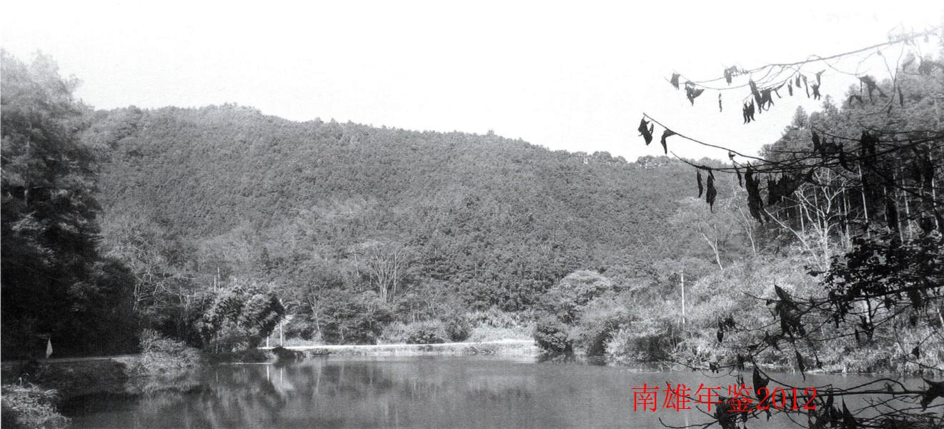

军事

人民武装

【概况】
广东省南雄市人民武装部（以下简称市人武部）位于市区光明西路，为正团级军事机关。设部长、政委各1名，市委书记兼任人武部党委第一书记，机关设军事科、政工科、后勤科，同时管理着市民兵武器装备仓库和国防教育训练基地。编制现役军官和职工二十余人，辖基层武装部21个，专武干部45人。南雄市设人民武装委员会和国防动员委员会管理全市武装工作，办公室设在市人武部军事科。
2011年，市人武部在本职岗位上，为国防军队建设出谋，为地方经济社会发展出力，取得较为丰硕的成果。完成弹药销毁、民兵整组、党管武装现场会表演、征兵、处突抢险等工作任务。

【思想政治】
市人武部加强思想政治建设，打牢部队高举旗帜、听党指挥的思想根基。准确把握思想政治建设面临的新任务新要求，把中国特色社会主义理论体系的根本立场、基本观点、科学方法贯穿于思想政治建设实践，努力使思想政治建设适应新形势、实现新发展。一是突出抓好中国特色社会主义理论武装，扎实做好“双应”政治工作准备。二是扎实有效地开展学习实践科学发展观活动，努力把以人为本、统筹兼顾、质量效益、务实创新等理念，进一步转化为推动科学发展的坚强意志、谋划科学发展的正确思路、领导科学发展的实际能力、促进科学发展的制度措施。三是深化当代革命军人核心价值观培育。围绕坚定理想信念、忠实履行使命强化战斗精神、纯洁道德情操，以强烈的政治责任感和使命感，积极投入到深化培育活动中来。四是努力提升党建科学水平，继续开展好庆祝建党90周年系列活动，不断增强引领部队建设科学发展的能力。

【战备训练】
按照《民兵军事训练与考核大纲》要求，市人武部认真拟制年度训练计划，立足现有武器装备和训练条件，本着突出重点，改进方法，注重实效的原则，坚持狠抓中心工作。坚持军事斗争准备龙头地位不动摇，从难、从严、正规化治训，全面提高各级各类人员训练质量。在年度军委扩大会议上，胡主席为拓展和深化军事斗争准备提出新的更高要求。必须进一步增强“三个基于”搞建设谋发展的意识，不断提高部队完成多样化军事任务的能力，使各项建设和工作高度自觉围绕“龙头”来开展和加强。随着军事斗争准备的不断深入，市人武部带领民兵预备役部队按照“平时服务、急时应急、战时应战”的要求，大抓军事训练，重点加强民兵应急分队和民兵专业分队的训练，添置装备，提高素质，增强完成多样化军事任务的能力。市民兵应急分队在协助公安人员担负南雄市的巡逻维稳、执勤处突、黄烟缉私等任务中，完成任务出色，受到上级党委、市委市政府的一致好评。在推进信息化建设上，市人武部坚持信息主导，全面巩固现有指挥信息系统建设成果，抓好作战指挥专网、一体化指挥平台、“北斗”卫星监控系统建设。严格落实作战数据库充实完善、重要防卫目标资料整编、军事设施保护等工作，进一步提高作战保障体系建设水平。全面深化按纲正规施训，大力开展岗位练兵活动，突出抓好基础课目、武器平台标准、信息终端精准训练。着眼增强指挥员、参谋人员的组织指挥能力和谋略水平，抓好干部特别是人武部干部训练，广泛开展“三手”、“四会”竞赛活动。5月7日，市民兵应急分队集训动员大会在市国防教育训练基地召开，市人武部部长郭英伦上校、副部长叶向京中校与人武部干部职工、参训分队官兵130余人参加大会。根据训练计划安排，从当天开始，市民兵应急分队将在基地开展为期15天的封闭式军事训练。

【安全工作】
市人武部重视安全工作，年初便成立安全工作领导小组，落实安全形势分析和检查整改制度。认真学习贯彻《安全条例》，高标准抓好安全工作落实，按照依法从严治军的要求，把安全稳定工作作为各项工作的重中之重，在抓好平时管理教育的基础上，进一步深化安全发展理念，坚持党委领导和“主官亲自抓、负总责”的工作思路，严格责任追究制和落实干部问责制，始终盯住薄弱环节做工作，重点抓好战备值班、干部住库、车辆管理和枪弹动用等制度的落实，确保人员、车辆、武器装备和营院的安全稳定。积极配合地方做好退役人员的稳控工作，努力维护社会稳定、构建和谐社会作贡献。所有重要库室和岗位指定专人负责，做到定人、定岗、定责，较好地形成抓管理、讲安全、保稳定的氛围和合力。结合条令月活动和司机队伍教育整训，认真抓部队的安全稳定工作，针对排查出来的问题隐患，抓好整改落实，较好的纠正工作中存在的安全隐患。坚持经常性检查督促指导工作，发现和纠正存在的安全隐患，做到人、车、枪、弹、库日日有检查，周周有讲评，月月有小结，确保部队安全无事故。6月3日，市民兵武器装备仓库报废危险品在广州军区、广东省军区及韶关军分区等领导、专家的指导下，在南雄市弹药销毁站集中销毁处理，市人武部部接到任务后，积极协调，科学筹划，严密组织，处理报废引信和多种弹药近1.5吨。10月，根据活动方案安排，市人武部组织开展人员、车辆安全教育整训活动，对全体干部职工进行为期5天的安全教育，对车辆进行全面维护检修，并重点对汽车驾驶员进行理论和实践考核。

【民兵组织整顿】
3月中旬至5月初，市人武部认真按照韶关军分区有关指示精神，全面开展后备力量组织整顿工作。整顿以党中央、国务院、中央军委关于国防后备力量建设和深化军事斗争的一系列重要指示为依据，紧紧围绕加强民兵预备役体系作战能力和成建制遂行任务能力建设，按照急时应急、战时应战的需求，结合本地实际，以“编强建实、提高兵员素质”为目标，深化“规范后备力量各支队伍组建秩序”成果，通过规范编组秩序，优化组织结构，改进编组方式，狠抓兵员落实，进一步提高后备力量组织建设质量，有效提升民兵预备役部队遂行多样化军事任务能力。通过民兵组织整顿，进一步落实编制和人员，为全面提高民兵参战支前和维护社会稳定打下基础。同时，重点对有动员任务的分队和人员进行核对和编组，为应急作战兵员动员提供可靠的依据。

【兵役工作】
市人武部积极并向南雄市主要领导进行专题汇报，协调召开“两委会”，成立征兵工作办公室。11月1日，组织召开南雄市2011年冬季征兵工作会议，会上全面传达学习市征兵会议精神，总结2010年征兵工作情况，讲明今冬征兵工作的特点、目标及要求，并对去年完成征集任务较好的先进单位和个人进行表彰。会上部署今冬征兵工作任务，何人平副市长代表征兵工作领导小组与各镇主官签订征兵任务责任书，2011年冬季征兵工作全面展开。12月20日，随着最后3名女兵交接运输完毕，南雄市今冬146名新兵的征集、交接、运输任务全面完成。今年该市登记退伍义务兵和复员、转业士官122人，其中21名城镇退役士兵和3名转业士官符合安置条件。按照政策，以一次性发放安置金，鼓励自谋职业的方式安置为主。全市有优待家庭325户，执行去年的优待标准，农村户口义务兵按上年度农村人均收入的100%发放，金额为5945元，城镇户口义务兵按上年度城镇人均收入的70%发放，金额为8320元。在部队立功受奖和获得优秀士兵的义务兵，还能获得优待金的相应比例的物质奖励。

【国防动员】
市人武部贯彻落实全国国防教育工作会议精神，结合纪念《国防教育法》施行10周年活动，开展形势教育，抓好领导干部国防教育，打牢广大干部群众爱国拥军、参战支前的思想基础，增强全民国防观念。完善国防教育基地建设，进一步加强和改进学生军训工作。开展第二届党管武装好书记、好镇长评选活动，营造全社会关心支持国防建设的浓厚氛围。按照“研究任务、摸清潜力、确定布局、优化编组”的思路，论证基干民兵组训规模，稳步推动民兵建设转型。深入贯彻落实新《兵役法》和《国防动员法》，做好国防动员和征兵工作。进一步加大新《兵役法》和《国防动员法》的宣传力度，研究制定配套政策，做好基础性工作；加强对新形势下征兵工作新情况、新问题的研究，积极探索征集高文化素质青年的具体办法，采取有效措施，推动依法征兵、精确征兵的深入发展，高标准完成年度征兵和士官直招任务。加大经济、装备、信息动员准备力度，进一步搞好经济、装备、信息动员潜力的统计调查，摸清经济动员建设发展现状，落实好战备物资的储备。加强人防和交通战备道路基础设施建设，主要是加大人防指挥和防护工程及交通战备道路的基础设施建设。

【学生军训】
8月10日～23日，应南雄市教育局要求，根据国防动员委员会安排，市人武部副部长张文超中校带领专武干部和应急分队队员23人，为南雄市第一中学1500余名高一新生组织为期7天的国防教育与军事训练。通过教育训练，学生们掌握一定的国防军事知识，见识我国国防建设取得的丰硕成果，对国内外严峻形势有一个基本的了解，懂得发扬爱国主义精神，自觉履行国防义务的重要性，也初步掌握士兵的必备技术、战术基础知识，增强国防观念和组织纪律意识。

【后勤保障】
市人武部按照“开源节流，保障有力”的总体目标，进一步完善财务管理制度，严格规范财务管理行为，执行单位内部一系列财务制度，坚持把钱花在保障中心的“刀刃”上。特别是在年度进行的报废弹药危险品销毁、民兵干部和应急分队集训、三八班训练、征兵、党管武装现场会等大项活动中做到专款专用，保障有力。该部还积极强化财务队伍人员素质，注重成本控制、厉行节约，规范采购行为，落实大项经费上会研究等制度。按照信息化条件下训练的新要求，有针对性地解决部队后勤装备保障的重点难点问题，落实训练经费、弹药、油料和物资器材保障，形成围绕中心、服务中心、保障中心的良好局面。

【军民共建】
市人武部与所有共建单位坚持团结一心，共同为南雄市的经济社会发展出谋出力。在扶贫帮困工作中，市人武部将扶贫工作纳入年度工作计划和党委重要的议事日程，年初召开扶贫工作会议，成立扶贫“双到”（即责任到人、规划到户）工作领导小组，党委专门审议年度扶贫工作的方案计划，研究扶贫工作的措施，在后勤科设立扶贫“双到”工作办公室，到扶贫点江头镇涌溪村解该村的具体情况，并和当地政府签定扶贫工作责任书，今年已投入2万余元资金用于扶贫帮困工作。5月中旬，市人武部全体干部和扶贫户进行面对面的接触，一对一分工，分别组织三批干部到扶贫点家中与贫困户同吃、同住、同劳动。安排增产项目，给每个贫困户发放启动资金。6月30日，在“广东扶贫济困日”发动干部职工进行募捐活动，筹得资金5500元用于当地的扶贫济困活动。市三八女子民兵班除完成规定的训练任务外，还担负市重点旅游项目梅花长廊的日常维护工作，担任梅岭景区义务讲解员，还经常开展关爱留守儿童，关心孤寡老人等学雷锋活动。长期组织民兵应急分队参加地方经济建设，积极参加驻地大项活动，参与抢险救灾，维护群众利益，为当地经济建设和社会稳定做出积极贡献。

【党管武装现场会】
12月18日～19日，广东省党管武装工作现场会在韶关市召开，会议主题是：以党的十七大和十七届六中全会、胡锦涛总书记视察广东重要讲话精神为指导，深入贯彻落实科学发展观，总结推广党管武装工作经验做法，宣扬表彰党管武装工作先进典型，明确今后五年党管武装工作建设的目标任务，进一步凝聚共识，理清思路，加大力度，在新的起点上提升党管武装工作建设水平，努力实现国防建设与经济建设协调发展。中央政治局常委、省委书记、省军区第一书记汪洋出席会议并讲话。广州军区副政委刘良凯中将，省委副书记、代省长朱小丹，省委常委、省政法委书记、省公安厅厅长梁伟发，省委常委、秘书长、办公厅主任徐少华，省委常委、省军区司令员刘联华少将，省军区政委蔡多文少将，副省长刘坤出席会议，全省各地级市主官参加大会。此次大会上，南雄市三八班全体女民兵受领欢迎靶精度射击表演任务，为高标准完成此次任务，市人武部部长、政委亲自组织，坚持以任务实际牵引，重点突出精度射击、战术场动作、射击课目组织程序等，经过三个月多的半封闭式军事训练，最终，三八班的第一个精度射击表演课目高标准完成，得到省市及省军区领导好评。 （黄兆海）
附：2011年市人武部领导班子成员名单
第一书记：许志新（兼）
武装部长：肖恒明（任至4月）
郭英伦（4月任）
政治委员：毛利群
副部长兼军事科长：叶向京
副部长：张文超
政工科长：李金明
后勤科长：于伟元（任至4月）
乔向阳（4月任）

武警

【概况】
国人民武装警察部队韶关支队南雄中队，组建于1949年，主要担负南雄市看守所的武装看守、南雄地区的“处突”、“反恐”，城市武装巡逻、重大临时勤务等维稳任务。

【党支部班子建设】
2011年，在支队党委、大队党委的正确领导下，认真贯彻上级党委扩大会议精神，紧紧围绕支队“走在全省前列，争创先进支队”目标，大力加强党组织的建设，始终用党的性质宗旨引领部队。坚持以能力建设和先进性建设为主线，以创先争优活动为抓手，大力加强思想政治领导，充分发挥集体领导作用，不断强化部队凝聚力战斗力，促进党支部“三个能力”不断提高，真正使党支部成为坚不可摧的战斗堡垒。

【思想政治工作】
中队始终把思想政治建设摆在首位，着眼驻地环境的特点，探索思想政治工作的新路子、新特点、新方法，打牢官兵的政治思想基础，狠抓以“培育当代革命军人核心价值观，争做党和人民忠诚卫士”为主题的政治教育，抓实基本环节，丰富形式载体，切实用真理的力量、情感的力量、文化的力量、人格的力量，引导官兵坚定政治信仰、强化警魂意识、纯洁思想道德、激发战斗精神，打牢高举旗帜、听党指挥、履行使命的思想政治基础，以我军历史使命教育，理想信念教育，战斗精神教育，社会主义荣辱观教育为牵引，筑牢忠诚于党，热爱人民，报效国家，献身使命，崇尚荣誉的核心价值观，使广大官兵始终保持政治上的坚定和思想道德的纯洁，向党和人民交出合格的答卷。

【军事训练】
中队在训练中坚持以遂行多样化任务为牵引，以质量为核心，从难、从严要求，按纲科学施训，不断打牢官兵的战斗精神和技、战术基础，使训练水平不断提高，为圆满完成各类急难险重任务打下良好基础；完善训练配套设施，努力规范训练秩序，倡导科学练兵，强化训练安全措施，严防训练事故。突出抓好基础科目训练，战备执勤。

【执勤战备】
2011年，中队抽调部分官兵协助驻地公安部门完成春节武装巡逻任务，元宵晚会安保任务。中队抽组部分官兵参加第26届深圳世界大学生运动会安保任务。中队抽调部分官兵参加2011年广东国际旅游文化节安保任务。

【拥政爱民】
贯彻军地双重领导体制、加强军政军民关系，发扬热爱人民的优良传统，坚持全心全意为人民服务，积极为驻地人民开展各项活动：1、传播科学文化知识，定期邀请地方学校（南雄市市一中）教师为部队进行科学文化教育，提高官兵的科学文化素质和各种专业技能。2、每年3、4月份开展学习雷锋月活动，每月配合公安机关，打扫卫生，清洁路面。3、在春节、八一、重阳等时节组织官兵到南雄市敬老院清洁卫生，慰问孤寡老人。4、每年新兵下队，老兵退伍，全国献血日，组织中队官兵义务献血。

【后勤管理】
中队坚持“保障有力”为目标，狠抓后勤建设和管理，提高后勤规范化建设管理水平，后勤综合保障能力不断增强。2011年中队投入资金40余万升级三级网信息化装备，完成新勤务值班室，新网络学习室的修葺使用。投入资金30余万建成室内多功能训练馆一座，发展农副业生产优势，采集烟土、塘泥各50余担，对菜地土壤进行改良，全年种养猪8头，鹅10只、鸡200只、鸭100只、鱼3000尾、瓜菜6000公斤，不断提高中队的伙食标准，加强伙食的管理要求，让战士们能“吃得好、吃得饱、吃的放心”；旺季时吃不完的蔬菜采用腌制、晾干的办法进行储藏；全年计划腌制达10个品种的小菜；加大反恐器材的经费投入，使装备更加全面，更加现代化，为执勤“处突”等各项任务的圆满完成提供坚实保障。（刘玉学）附：2011年市武警中队领导班子成员名单
中队长：黄小马
指导员：刘玉学

消防

【概况】
南雄市公安消防大队组建于1974年，隶属于韶关市公安消防支队，是一支以防火、灭火、抢险救援、社会救助工作为中心任务的现役公安队伍．大队下辖有1个现役消防中队——南雄中队和1个合同制消防队——南雄市精细化工基地政府专职消防队，并负责管理南雄市综合应急救援大队。大队配备执勤消防车辆7台，通讯指挥车1台，消防行政执法车2台。肩负着南雄市2289.5平方公里内18个镇46万人民的生命财产安全保卫重任以及韶赣高速公路88-138KM的抢险救援任务。
2011年，大队围绕“清剿火患”战役、社会单位四个能力建设、打造铁军中队等核心工作目标，大力加强政治建设和党风廉政建设，从严治警、从优待警，全面提升基层部队的战斗力和监督执法工作水平，确保部队安全稳定和高度集中统一出色的完成各项灭火、抢险救援和消防安全保卫任务，有力地维护南雄市社会面消防安全稳定，实现火灾形势和部队管理“双稳定”，促进南雄经济又好又快的发展。

【队伍建设】
2011年，大队投入专项经费修缮应急救援中心，改善办公条件，为全体官兵营造良好的生活学习氛围，创造一个栓心留人的环境。同时大队完成执勤车辆车库改造，确保部队执勤战斗力。

【执勤备战】
南雄大队制定《重大节日期间执勤备战工作制度》，修订完善《灭火救援组织指挥程序》，制定《高层建筑处置预案》、《人员密集场所处置预案》等10多种应急预案，以南雄市综合应急救援大队为据点，加强化学危险品理化性质、处置对策的专业理论学习，开展石油化工、人员密集场所等火灾扑救和危险化学品泄漏事故等处置的战术战法研究、专业训练和模拟实战演练。2011年，大队接警出动176起，出动车辆401辆，出动警力2205人，抢救被困人员14人，疏散被困人员19人，抢救财产价值934.7万元。大队成功处置“3.3”砂石车侧翻埋人事故、“5.10”6吨化工树脂泄露事故、“6.14”韶赣高速梅关收费集装箱火灾、“7.9”湖口镇白木加工厂火灾、“8.12”韶赣高速货车火灾、“8.21”韶赣高速环已酮及香蕉水火灾、“11.2”水南村新运大道交通事故抢险救援等多起在社会上、媒体上引起较大反响的灭火、救援事件，受到地方党委政府的高度评价，全体消防官兵用行动捍卫南雄社会面的平安稳定。在传统节日和重要活动期间，大队消防官兵更是始终坚守在第一线，确保全市火灾形势的平稳，为平安南雄做出不可磨灭的贡献。

【消防宣传教育】
大队坚持把预防和遏制重特大火灾作为消防工作第一要务，以预防重特大火灾为目标，以“五进”工作为重点，加强消防安全宣传，突出公众聚集场所和重点防火单位安全管理、易燃易爆、“四小”场所行业、“一畅两会”消防安全、重大隐患整治专项活动，部署“大运安保”等行动，大力开展“清剿火患”战役，加大消防安全执法检查力度，及时排查火灾隐患和监督整改，全市消防环境明显改善。2011年间全市悬挂消防安全标语横幅209条次，市电视台播放消防公益广告百余条次，通过移动、联通、电信发送消防信息10余万条，消防宣传图片展出1000多张，印发各类消防宣传资料3万余份；同时积极运用微博、飞信、Q群等社交平台进行消防知识传播；举办单位消防安全责任人、管理人、特殊工种人员培训班6期，培训1685人；开放消防站30余次，重点消防单位员工、学校师生及社会各界人士6000余人接受消防安全教育。

【思想政治教育】
大队始终把提高自身的团结凝聚力和科学决策能力作为部队建设的头等大事来抓，坚持以“三个代表”重要思想和科学发展观统领一切指挥和决策行动，狠抓班子建设和队伍建设，按照胡惊涛总书记“三句话”总要求指示精神，提出“推动消防工作又好又快发展、努力争创经济欠发达地区的先进队伍”目标，并将加强班子建设作为推进消防工作的建设根本，进一步加强思想、工作、领导作风和学风建设，开创队伍建设正规化的新局面。大队党委围绕部队思想教育的重点、难点、疑点问题，认真落实党委议教、教育准备会、检查总结等教育制度，开展“立警为公，执法为民”、社会主义荣辱观、社会主义法治理念、“三争优”等专题教育，邀请地方党校教授进行辅导讲座，结合部队实际适时开展爱国奉献、革命人生观、尊干爱兵、艰苦奋斗、遵纪守法等基本教育，并积极利用驻地爱国教育基地开展爱国主义教育。同时，大队把经常性思想教育贯穿于消防工作和部队建设的全过程，融入到官兵的生活和工作中。针对新时期心理工作的特点，建立健全的心理健康教育组织机构，邀请地方专家开展心理咨询、诊治活动，并建立官兵心理健康档案，定期开展心理健康检查，大队无任何官兵心理问题诱发的事故和案件。

【拥政爱民工作】
2011年，大队积极参加“南粤会亲”活动，与18名特困学生结成扶贫帮困对子，走访慰问定点扶助对象近百次，帮助他们完成学业。同时大队义务为群众送水、冲洗街道、摘马蜂窝、爱心献血，定期为革命烈士家属、孤寡老人送去生活日用品等等一系列助民爱民活动，树立消防部队的良好形象，用实际行动生动诠释“军民鱼水一家情”的深刻内涵，充分体现出消防部队“忠诚可靠、服务人民、竭诚奉献”的精神追求。
特别是在举办美食文化节等大型活动期间，大队官兵积极响应市委、市政府的号召，经常加班加点，主动放弃休息时间，圆满完成市委、市政府给予的工作任务。 （王斌斌）
附：2011年市消防大队领导班子名单
大队长：陈 伟
教导员：郑阳雄

人民防空

【概况】
2011年，南雄市人民防空办公室（简称市人防办），办公室设在政府大楼一楼；完善办公设备，专职人员由过去的2人调整为5人，主任由政府办领导周宏忠担任负责人防日常工作；编制全年工作计划，确保全年人防工作有步骤、有目标、有计划的实施每年两次在市区进行鸣防空警报取得较好效果。

【应急准备建设】
在组织指挥方面，落实战时本级人防指挥场、指挥人员、部门和工作人员；挂牌成立人防应急指挥场所，并投资2万多元，完善多媒体设施；同时根据我市防空袭方案和应急行动方案，制作多媒体《防空案》，定期按方案组织演练。在警报设施建设方面，完成本级中心城区人防警报网络建设，制定警报网络建设规划；组织防空警报试鸣，并结合试鸣进行指挥干部室内演练；建立警报设施专业管理队伍，坚持每个季度定期到市区6个警报点进行检查、测试和进行防尘维护。

【人防工程建设】
市人防办发挥人民防空工程产权制度改革的政策效应，制定出台《南雄市人防工程使用与维护管理办法》，构建全市人民防空工程使用与维护管理长效机制。全年征收异地建设费172万元。初步建立人防指挥体系，安装警报系统7个，定期邀请韶关市人防办的领导和工程技术人员到我市制定人防工程建设。目前规划方面优先考虑在帽子峰林场、澜河743矿、梅岭镇、全安镇建设人民防空疏散基地。

【机关“准军事化”建设】
南雄市不断加强人防机关“准军事化”建设。安装人防机关“准军事化”要求，每年年初召开有关部门参加的人防工作联席会议，总结和分析一年来的工作情况，布置下一年工作目标和任务；加强与市政府和军事机关的密切配合，重大事项能及时向政府、军事机关和上级人防部门请示、报告，自觉接受政府和军事机关的领导、检查和督查；在市政府的关心支持下，进一步完善办公设施，办公室做到设备自动化，环境卫生整洁，档案资料齐全；积极参加上级举办的学习班和岗位练兵活动，提供工作人员专业技术水平；做到人防工作有计划、有总结，从而推动人防工作的顺利开展。 （张海平）
附：2011年市人防办领导小组成员名单
组长：周宏忠
成员：刘光彬 夏源林 刘海标 陈炜

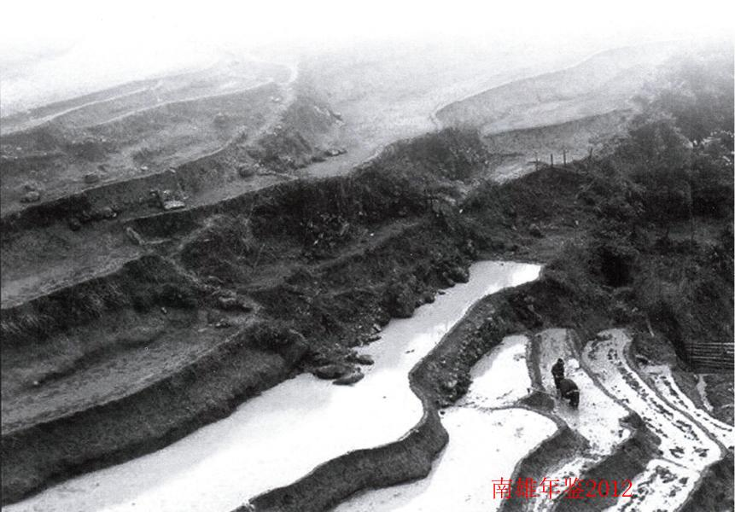

经济管理

发展和改革

【概况】
南雄市发展和改革局是负责研究提出全市国民经济和社会发展战略、发展规划和政策、进行总量平衡、结构调整，指导总体经济体制改革的宏观调控部门。南雄市发展和改革局，代管南雄市重点建设项目办公室，加挂南雄市物价局牌子。下设办公室、综合规划、投资管理、社会发展、价格收费、价格检查、价调金管理、价格监测和成本调查8个股室。核定机关行政编制20名，事业编制4名、后勤编制1名。其中：局长1名，副局长2名、纪检组长1名。下属1个事业单位，为价格认证中心。此外，市政府重点建设项目办公室核定事业编制3名，其中主任1名，由市发改局副局长兼任。
2011年，全市实现生产总值75.31亿元，同比增长15.8%。其中第一产业完成19.92亿元，同比增长5.9%；第二产业完成23.75亿元，同比增长30.3%；第三产业完成31.64亿元，同比增长12.6%。地方财政一般预算收入完成3.4亿元，同比增长20.2%；全市固定资产投资完成62.73亿元，同比增长21.6%；农村居民人均纯收入7012元，同比增长17.7%；城镇登记失业率控制在2.48%以内。

【发展规划的组织编制】
编制下发年度南雄国民经济和社会发展计划，强化季度、年度经济运行分析工作，做好年度计划组织实施工作。2011年，结合国家宏观政策走向和经济动态，科学分析和预测下一年度经济运行的趋势和特点，编制为全市经济社会科学发展提供具有指导意义的“双十六”计划指标体系，下达年度发展计划，为推动我市经济社会发展指明方向，为推进经济社会又好又快发展提管理供有力支撑。

【重大政策争取】
2010年5月南雄市被中共中央党史研究室确认定成为“原中央苏区县”，为把南雄作为“原中央苏区县”的政治优势转化为政策优势，成为推动南雄经济社会加快发展的动力和源泉，积极与中央、省发改部门联系和沟通，加快推进作为“原中央苏区县”享受参照西部地区政策执行的落实工作。省发改委受省政府的委托，下发《关于扶持原中央苏区县南雄市、饶平县加快发展有关问题的复函》（粤发改区域函［2011]901号），明确南雄市作为“原中央苏区县”给予12项扶持政策。

【投资领域】
2011年全市完成固定资产投资62.73亿元，同比增长21.6%。分地域看，城镇投资完成62.31亿元，增长21%；农村投资完成0.42亿元，增长3.9倍。分经济类型看，国有及国有控股完成投资19.04亿元，下降30.8%；民营投资43.69亿元，增长81.5%。分产业看，第一产业投资3.22亿元，增长62.7%；第二产业投资36.05亿元，增长68.2%；第三产业投资23.46亿元，下降16.8%。

【重点项目建设】
2011年全市实施重点建设项目36个，完成投资33.7亿元，完成年度计划的118%。2011年南雄列入广东省和韶关市重点项目年度投资计划超额完成，省政府下达我市的省重点项目2个（产业转移工业园、金友公司农产品生产加工物流仓储基地），完成投资26.5亿元，占年度计划的155.8%。韶关市重点项目4个（产业转移工业园、金友公司农产品生产加工物流仓储基地、龙华山温泉休闲度假中心、绿洲公司全自动纸餐具扩产技改项目），完成投资28亿元，占年度计划的152%。

【韶赣铁路建设】
赣韶铁路（南雄段）全长约35公里，途径珠玑、雄州、全安、古市四个镇（街道）十九个村委会，涉及征用土地2386.3亩，拆迁房屋3.26万平方米。韶赣铁路（南雄段）的征地工作任务已基本完成，完成协议征（用）地2144.50亩，已支付征地补偿费4888.62万元；房屋拆迁工作有序开展，拆除房屋总面积2.9万平方米，房屋拆迁补偿费921.72万元。已启动站前广场及其配套设施建设前期工作，完成站前广场控规和站场连接道路可行性研究报告的编制。

【体制改革】
行政管理体制进一步深化。一是制定《南雄市镇（街道）经济社会科学发展考核办法》，建立健全镇（街道）经济社会科学发展观评价指标体系，使镇（街道）发展考核评价体系对科学发展的导向作用更加突出。二是按照国家、省、市关于深化医药卫生体制改革的要求，根据《南雄市委、南雄市政府关于深化医疗卫生体制改革的实施意见》和《南雄市医疗卫生体制改革近期重点实施方案（2009-2011年》，结合韶关与南雄市人民政府签订的2011年医改工作责任书内容，组织协调财政、卫生、社保、民政等职能部门认真抓好医疗改革五项重点工作的落实。三是政府投资项目执行2010年12月10日韶关市人民政府第十二届56次常务会议通过的《韶关市政府投资项目管理办法》。

【华电集团热电冷联供项目】
华电南雄热电厂项目暂时按2×350MW国产超临界循环流化床燃煤供热发电机组设计，同步建设烟气脱硫和脱硝装置，工程项目计划总资金约32亿元，最终装机方案将根据最终批复的《南雄市东莞大岭山（南雄）产业转移工业园热电冷联供专项规划》确定。拟采用印尼煤掺烧部分低质无烟煤作为设计煤种，山西、内蒙、江西等地的无烟煤与高硫煤作为校核煤种。自2009年9月省发改委批准开展项目前期工作以来，市各职能部门积极配合，为项目上报做大量工作，包括：实地考察项目选址、实地考察韶赣高速公路、赣韶铁路等交通运输情况、提供项目选址周边取水品选址、相关灰场选址、厂址的风向气象等资料、提供省市相关部门出具的项目支持性批复等文件、进行企业热负荷调查和汇总工作，项目前期工作得到有效推进。省发改委已将项目正式上报到国家能源局。 （肖兴云）
附：2011年市发改局领导班子成员名单
局 长：王友华
副局长：李指源 游伦芳
纪检组长：刘金华

统计

【概况】
南雄市统计局为市人民政府工作部门，局机关行政编制10名。其中：局长1名、副局长2名；股长5名、副股长1名。工勤服务人员2名。内设办公室，综合法制股、工业投资能源股、抽样调查股、农村贸易社会股。2011年实有10人，其中行政编制9人，工勤服务人员1人。挂靠管理的市普查中心，事业编制5名，其中主任1名（可高配副科），副主任1名，实有5人。

【人口普查总结会议】
2011年3月13日市政府在迎宾馆一号会议室召开全市统计工作暨第六次全国人口普查总结会议。市第六次全国人口普查工作领导小组成员，各镇（街道）镇长（主任）、分管统计工作的领导、综合统计员，市直（含垂直管理）副科以上单位分管统计工作的领导，统计报表归口管理单位统计员，受表彰的先进单位代表、先进个人共200多人参加会议。会议的主要内容：一是传达贯彻省、韶关市统计工作会议精神；二是总结我市第六次全国人口普查及2011年统计工作情况，部署2012年统计工作任务；三是表彰奖励第六次全国人口普查工作和统计工作涌现的先进单位和先进个人。

【统计工作考评及内务管理】
2011年3月29日，经局务会议研究，重新修订完善《南雄市2001度镇（街）统计工作考核评比办法》和局机关《工作人员效能管理办法》、《2011年度业务工作考核奖励办法》、《2011年度统计服务成果奖励办法》《财务管理制度》、《公务接待制度》、《车辆管理制度》、《考勤制度》、《统计局工作人员履行职责量化考核方案》等一套完善的内务管理、履行职责和考核评比制度，进一步明确各岗位职责，落实责任人，完善奖惩措施。

【履行职责、加快发展】
2011年2月11日至2011年11月30日，严格按照市开展“履行职责、加快发展年”活动实施方案的要求，精心组织开展“履行职责、加快发展年”活动。通过采取加强领导，成立机构、制定方案，有序开展、加强宣传，营造氛围、加强教育，提高认识、学习讨论，理清职责、自查整改，务求实效等有力措施，认真抓好学习动员、自查整改、考评验收、巩固提高等阶段的各项教育活动，取得比较好的成效，基本达到着力解决党员干部职工履行职责的思想问题，使党员干部职工把心思用在履行职责上，把精力用在抓发展上；着力解决党员干部职工正确履行自身职责问题，使党员干部职工“在其位、谋其政”，认真履行工作职责，积极主动做好本职工作，为我市发展发挥作用、贡献力量；着力解决党员干部职工怎样履职问题，提高党员干部职工执行力，提升服务效能；干部职工理清自己的工作职责和思路，能够主动、忠实、正确履行职责，促进各项统计业务工作的开展。

【扶贫双到】
2011年，切实履行扶贫工作职责，多次组织工作组到挂扶村，与当地镇党委、政府和村委会研究落实2011年的扶贫工作任务，尤其是做好2010年已脱贫的22户的巩固措施和剩余7户贫困户的脱贫措施以及村道水泥硬化工程等公共事业建设的资金筹集和实施计划的落实等工作，并在局财力较困难的情况下，拿出10000元支持村委会至叶坑2.2公里村道水泥硬化工程建设，同时，出资10000多元，并联系组织市农科所果树专业技术人员和专业队伍对界址赵屋村委会的老果场进行改造，为800多株不结果板栗树进行嫁接新品种，预计3年后将为村委会带来4万多元的年收入，为村委会的集体经济做一件实实在在的事情。

【权力公开、阳光工程】
按照市委权力公开透明运行“阳光工程”工作的要求，进一步完善相关制度，通过邀请“阳光使者”参加一系列活动推进工作的开展。一是2011年6月17日召开“阳光使者”培训会议，通报“阳光使者”产生的经过，明确“阳光使者”参与监督的主要工作和事项，颁发“阳光使者”聘书；二是2011年9月18日邀请4名“阳光使者”参与监督2011年统计从业资格认定考试；三是邀请6名“阳光使者”参与统计执法检查组2011年9月21至23日到各单位实地核查，10月14日立案决策及10月20日决策处分决定过程的监督，使权力公开透明运行“阳光工程”工作落到实处，确保权力公开透明，不被滥用，杜绝以权谋私、以数字谋私的行为，推进党风廉政建设工作的开展。

【县域经济考核】
认真按照《韶关市县处级党政领导班子和领导干部落实科学发展观考核评价办法》，分析统计部门承担的分值中能够得分及容易失分情况，制订相应的对策和工作措施，全程跟踪韶关市各县市（区）的情况，及时向市委、市政府主要领导汇报县域经济考核面临的主要困难，及时与相关职能部门沟通应对困难的办法，主动与发改部门联系请示市政府多次召开联席会议和摸拟测评考核会议，并精心准备提出今年考核中面临的严峻形势和解决的办法，与相关部门一道商讨应对措施，取得较好的成绩，在2011年度县域经济考核中统计部门得分为例韶关市第二名。

【统计“四大工程”建设】
按照上级统计部门的部署和要求，采取各种措施，扎实推进调查单位名录工程、企业一套表工程、数据处理软件工程和联网直报工程统计“四大工程”建设。一是加强调研。组织人员到有关单位对上级统计部门推进统计“四大工程”建设对现行统计方法制度的重大影响以及实行联网直报后将会对统计工作显现的主要问题进行调研，提出应对的措施建议；二是加强汇报。多次向市委、市政府主要领导和分管领导汇报，争取市委、市政府给予高度重视和大力支持。一是成立由副市长刘发龙任组长，政府办、发改、经信、监察、财政、统计等单位的主要领导任副组长，编办、科技、民政、人社、住建、交通、外经、旅游、国税、地税、工商、质监、信息中心、园区管理处等单位的分管领导为成员的统计“四大工程”建设工作领导小组及其办公室，并以雄府办[201158 ]号文发至各有关单位，同时在文件中明确各成员单位职责分工，使各成员单位明确任务，各负其职。二是召开动员大会。2011年9月29日上午收听收看韶关召开的统计“四大工程”建设电视电话会议结束后，市立即召开由市统计“四大工程”建设领导小组成员、全市“三上”企业、房地产开发企业的企业负责人及统计员、统计局全体工作人员等240多人参加的统计“四大工程”建设动员大会，贯彻落实国家、省和韶关市会议精神，部署统计“四大工程”建设工作。三是认真履职。切实履行组织实施职责，加强与相关部门的协调，推进统计“四大工程”建设各项工作的开展。一是与发改等部门召开协调会议，对接相关工作；二是由局领导带队先后到彤置富水泥建材投资有限公司协调检查电脑配备及网络环境建设工作；到技监局协调办理房地产企业的组织机构代码证等工作；到东莞大岭山（南雄）产业园管理处，督促其加强领导，加大投入，全力加快网络直报服务中心的建设。三是精心组织，认真备课，对所有“三上”企业的统计人员进行联网直报业务培训。

【干部培训】
2011年8月4日下午，市委、市政府举办领导干部统计知识培训讲座。市长刘清生主持讲座。市四套班子领导成员、市直（含垂直管理）副科以上单位一把手、人大经工委主任、各镇（街道）镇长、分管统计工作领导、综合统计员及有关经济部门主管领导、统计员400多人参加培训。会议邀请韶关市统计局局长潘萌作统计与经济运行报告，潘萌以韶关上半年经济形势为背景，结合南雄上半年经济运行情况，并与其他县（市、区）主要经济指标对比，总结分析我市经济发展的优势和不足；重点介绍统计知识，特别是核算工作，并就近年来国家统计方法制度改革情况和统计“四大工程”概况，以及如何积极适应统计改革提出意见和建议。希望领导干部认真学习“记分”规则，关注经济运行情况，切实解决薄弱环节，努力完成目标任务，促进经济加快发展。刘清生市长指出，只有重视和加强统计工作，南雄的经济和社会才有可能实现跨越发展，才能为广大群众营造幸福、和谐的社会环境。要求各级领导、各部门要认真学习和掌握统计知识，查找统计工作中的薄弱环节，及时解决统计工作中的问题和困难；切实加强部门联合联动工作，进一步加强部门统计工作，不断提高统计工作服务经济发展的及时性。要切实重视国家统计局推行的统计“四大工程建设”工作，进一步加强统计基础建设，提高数据质量，为迎接统计改革做好一切准备工作。

【统计执法】
2011年8月24日联合法制局、监察局发出《关于开展统计执法大检查的通知》，并从统计局、法制局、监察局抽调人员组成两个检查组，重点抽查市城市综合管理局、市卫生监督所、雄洲水电公司、棉土窝矿等四个单位。这次统计执法大检查引入阳光统计执法机制，经抽选，邀请李曼钦、曾明军、梁占武、郭永华、刘开雄、廖景高六名“阳光使者”参与监督，阳光使者参与检查组2011年9月21至23日到各单位实地核查，10月14日立案研究及10月20日处分决定过程的监督。

【纪律教育】
按照市委的统一部署，2011年8月29日至9月30日，紧紧抓住以“以人为本、执政为民”为主题，结合开展的权力公开透明运行“阳光工程”试点和党的基层组织党务公开联系点工作及“履行职责、加快发展年活动”，加强组织领导，扎实开展动员学习讨论、联系实际查摆问题、认真整改狠抓落实、延伸教育等2011年度纪律教育学习月各个阶段的教育学习活动，取得一定的效果。增强和提高党员干部及公职人员的思想作风、宗旨意识、党性观念、纪律意识、廉洁意识，夯实党员干部及公职人员的廉洁从政道德基础，筑牢拒腐防变思想防线，为推动统计业务工作提供有力的纪律保障。

【从业资格认定】
2011年9月13日至17日举办2011年统计从业资格认定培训班，来自全市有关单位22人参加培训。培训班上主要讲授《统计法基础知识》、《统计基础知识与统计实务》两门课。2011年9月18日22位学员参加全省统一组织的考试，考试期间邀请刘金华、梁占武、曾庆权、曾宪群等4名“阳光使者”全程参与监督考试，“阳光使者”通过听取本次统计从业资格主考官曾文彬副局长汇报省统计局关于统计从业资格考试的管理要求和准备工作情况以及现场监督考试后，认为统计局能严格按照省统计局编印的《统计从业资格考试工作手册》的要求，精心组织考试，考风、考纪好，没有出现违反考纪行为，比较满意，同时进行测评，得4票满意票。 （陈晖）
附：2011年市统计局领导班子成员名单
局 长：肖梅山
副局长：刘宏星 曾文彬
纪检组长：桂晓明（任至8月）
周才斌（9月任）

农村调查

【概况】
国家统计局南雄调查队是参照国家公务员制度并由国家统计局实行垂直管理的政府统计调查机构。主要职责是完成国家统计局布置的各项统计调查任务；接受地方政府交办的有关调查任务；完成上级调查队交办的地方调查任务；协助地方统计局完成重大国情国力普查任务；负责查处调查队组织实施的统计调查中发生的违法行为；完成国家统计局和上级调查队交办的其他事项，根据统计法律法规的有关规定，调查队“依法独立行使统计调查、统计报告、统计监督的职权”、“依法独立开展统计调查，独立上报统计资料”。

【农产量和农作物播种面积调查】
农产量和农作物播种面积调查是对农业生产经营户为调查单元和对象，对其农业产量以及农作物播种面积进行统计、测算，客观反映农业生产方面的一项常规调查项目。

【主要畜禽监测调查】
畜牧业生产是农业生产的重要组成部分，畜产品是城乡居民的主要副食品之一，也是菜篮子工程的主要内容，抓好畜牧业生产，保持主要畜产品的合理价格水平，对稳定市场供应，满足消费需求，增加农民收入，促进农村经济发展具有特别重要的意义。主要畜禽监测调查能够及时准确地反映畜牧业生产发展情况，为党和政府制定畜牧业发展政策，推动社会主义新农村建设提供科学依据。

【农村住户调查】
全面解农村居民收入、消费、生产、积累和社会活动情况，研究农村居民收入和生活质量的变化，监测农村摆脱贫困和全面建设小康的进程，满足各级政府和宏观决策部门研究制定农村经济政策的需要，以及社会各界的信息需求，为国民经济核算提供基础数据。

【农民工监测调查】
通过定期收集农民工相关统计信息，准确反映农民工数量、流向、结构、就业、收支、生活、社会保障及创业等情况，从宏观上把握农民工发展变化情况。为制定科学的农民工政策、加强和改善农民工工作提供科学依据。

【农产品生产价格调查】
农产品生产价格是指农产品生产者第一手（直接）出售其产品时实际获得的单位产品价格，开展农产品生产价格调查是为全面收集农产品生产价格资料，客观反映农产品生产价格水平和结构变动情况，满足农业与国民经济核算需要，为各级政府制定农业保护与农产品流通政策提供决策依据。

【主要农产品中间消耗调查】
本项调查的目的是为掌握农业中间消耗及变动情况，满足农业增加值核算和国民经济核算的需要，系统地调查、搜集和整理主要农产品中间消耗项目资料、计算主要农品单位消耗定额或技术比率，据此测定中间消耗水平和变动情况。

【农业生产资料价格调查】
农业生产资料价格调查是农业生产资料在流通领域最后一个环节，是工业、商业及其他单位和个人向农民出售农业生产资料的价格，农业生产资料价格指数（AMPI），据此测定市场农业生产资料价格变动趋势和变动程度，目的在于掌握农业生产资料的平均价格水平，为国家制定经济政策提供依据，为研究城乡市场流通状况和国民经济核算提供参考依据。

【农户固定资产投资抽样调查】
农户建房投资是农村固定资产投资的主要构成部分，是拉动农村固定资产投资增长的重要力量。全面解农村住户固定资产的投资状况，准确反映农户固定资产的总量、分布与结构，为各级政府制定农村政策提供基础数据。

【居民消费价格调查】
居民消费价格，是指城乡居民购买并用于日常生活消费的商品和服务项目的价格，居民消费价格调查（CPI）旨在反映一定时期内居民所消费商品及服务项目的价格水平变动趋势和变动程度，其变动率在一定程度上反映通货膨胀（或紧缩）的程度，编制CPI的目的是解价格变动的基本情况，分析研究价格变动对社会经济和民居生活的影响。 （原佛光）
附：2011年市调查队领导班子成员名单
队长：陈伦明

审计

【概况】
南雄市审计局是市人民政府的组成部门，根据市机构编制委员会《关于印发南雄市审计局主要职责内设机构和人员编制规定的通知》，赋予审计监督的职能，内设办公室、法规审理股、经济责任审计办公室、财税金融与外资审计股、行政事业与经贸审计股、农业与资源环保审计股六个股室，2011年末，市审计局在职人员17人，其中行政管理人员8人，审计业务人员7人，工勤人员2人。
2011年，市审计局坚持“依法审计、服务大局、围绕中心、突出重点、求真务实”的工作方针，紧紧围绕市委市政府“调结构、上水平”这一工作核心，着力在促进全力打好“三场硬战”、保障中央扩内需政策落实、维护财政资金安全、提高资金使用效益、维护人民群众切身利益等方面发挥积极作用，注重从体制、机制、制度层面揭示、分析和反映问题，提出改进和完善的建议，提升审计机关服务南雄经济社会科学发展的能力和水平。完成项目64项，查出违规金额5万元、管理不规范金额2463万元，应上缴财政金额5万元；提出审计建议57条，被采纳38条；向市委市政府和韶关市审计局提交信息29篇，被采用5篇。在认真开展审计工作的同时积极配合市委、市政府做好认真做好“六五”普法、信访维稳、计划生育、社会治安综合治理、政务公开、政府信息公开、跟踪服务入园企个业等各项中心工作。

【队伍建设】
市审计局不断规范运行机制，加强党支部的各项建设和抓好队伍的教育管理。一是认真执行“三会一课”制度，积极开展支部活动。二是开展《优秀共产党员的具体标准》的学习讨论活动。三是强化党员的管理。组织全局党员干部到瑶坑村红色基地参观学习、到挂点帮扶的村开展党员活动、到贫困户家中慰问，为群众办好事实事，促进城乡基层党组织共建，增强党员的责任感和支部的凝聚力、战斗力。四是通过选派人员参加上级审计机关和市组织人事部门举办的各种培训班，切实加强审计人员对政治理论、国家政策、上级会议精神、专业知识和计算机知识的学习，特别是加强AO系统的学习和运用，进一步提高业务素质和工作能力。五是做好党务公开工作。对支部所属党员的基本情况、“四重一大”等重要事项、党员联系群众、党费收缴等情况进行及时的公开公示，有效的约束和规范党员干部的执政行为，提高党员干部反腐倡廉建设的自觉性。

【规范化建设】
市审计局按照市委市政府和上级审计部门的部署和要求，结合各项专题活动，以解放思想为先导、以提高审计执行力为主题、以改革创新为动力，认真做好规范化建设的相关工作。一是开展“履行职责，加快发展年”活动，进一步强化对“履职”、“本职”的认识，坚定信心，从而营造良好的干事创业氛围，提高全局人员的工作主动性、积极性和自觉性。二是结合“履职”活动开展《审计人员要有“归零”意识》的学习讨论活动，要求审计人员联系自身实际进行深入思考，写出心得体会，使审计人员降低骄傲情绪，在“零”状态中，总结过去经验、客观认识成绩、正确对待荣誉、找准自身在心态、作风、能力方面存在的差距和不足。三是根据省厅的要求，高质量完成审计专网、会商系统和省厅审计作业室三个信息化建设任务；四是按照新的要求进一步修改制定《南雄市审计局会议制度》、《南雄市审计局领导班子议事制度》、《南雄市审计局重要情况通报和报告制度》、《南雄市审计局领导干部述职述廉制度》、《南雄市审计局党支部民主生活会制度》、《南雄市审计局谈话警示制度》、《南雄市审计局信访工作制度》、《南雄市审计局审计项目计划管理办法》、《南雄市审计局审计业务工作操作流程》等一系列内部管理制度和业务管理制，抓好新《国家审计准则》的贯彻落实。

【预算执行审计】
2011年，市审计局紧紧围绕市委、市政府提出的“一个目标五大战略”这条主线，突出对全部政府资金运行具体情况的全面把握，从体制、安全、绩效的角度来审视财政运行系统，重点关注宏观政策措施的执行，加大对部门预算、收支两条线，国库集中支付和政府采购支付等财政改革落实情况的审计，以财政资金审计为基础，财政支出审计为重点，促进增强预算的约束力，加强转移支付资金审计，促进建立科学规范的财政转移支付制度，完善公共财政制度的目的出发，对市2010年度本级预算执行和其他财政收支情况进行审计，主要审计南雄市财政局具体组织的预算执行情况和财政各项制度改革情况、市地方税务系统税收征管情况及财务收支情况和市卫生局、国土局两个部门的预算执行和财务收支情况。6月，受市人民政府委托向市人大作《关于2010年度本级预算执行和其他财政收支的审计工作报告》，得到市人大常委会的肯定和高度评价。

【经济责任审计】
2011年开展经济责任审计项目47项，完成25项，查出违规金额5万元，管理不规范金额1032万元，切实发挥经济责任审计在规范财经管理、维护经济秩序、加强对权力的制约和监督、促进党风廉政建设和反腐败等方面的预警防范作用。一是配合组织、人事部门认真做好今年的换届选举的经济责任审计工作。2011年4月局组织全局审计力量并从财政局、地税局、农业局和统计局抽调专业人员组成三个审计组，对市18个镇（街）36名党政主要领导干部任期经济责任情况进行审计。二是认真做好年度经济责任审计工作联席会议召开的准备工作，确保会议于5月31日顺利召开。联席会议听取2010年经济责任审计情况的情况汇报和2011年开展经济责任审计工作的建议，对2010年中办、国办重新印发的《党政主要领导干部和国有企业领导人员经济责任审计规定》进行学习，制定通过《南雄市市管领导干部经济责任告知承诺办法》。

【扩内需审计】
市审计局按照“提前介入、着力防控、保障落实、促进发展”的原则，为保障中央和省扩大内需促进经济平稳较快发展政策的贯彻落实，完善相关政策措施，确保相关政策措施取得实效，扎实开展对“扩内需、保增长”专项资金的监督检查工作，跟踪审计“扩内需”资金，先后对上级财政安排我市的10个“扩内需”建设项目资金3733.61万元进行动态跟踪审计，有效确保我市扩内需促增长建设项目的顺利进行。

【专项资金审计】
市审计局为改善民生，促进社会和谐，维护广大人民群众的根本利益，组织对中小学校舍安全工程第四阶段、省中小学教师“代转公”和“两相当”问题第四阶段、甘肃舟曲救灾资金物资审计和广东扶贫济困捐赠款物专项跟踪审计第三阶段、因公出国经费、青嶂山小流坑自然保护区、水口镇农业综合开发项目、城区防洪堤、孔江水库除险加固工程、市慈善总会2011年“扶贫济困日”活动筹款等专项资金进行绩效审计和审计调查。审计结果表明，财政及相关部门加强专项资金够较好地执行招投标、监理等管理制度，违法违规及管理不规范问题明显减少，取得良好的经济和社会效益。

【其他审计】
市审计局做好上级审计部门和市委、市政府交办的地方政府性债务审计、《政府采购法》执行情况的专项检查、木材公司、泷头林场、南亩林场转制清产核资、生态公益林补助资金发放情况检查等事项的审计工作任务。（邬惠雄）
附：2011年市审计局领导班子成员名单：
局 长：陈宏华
副局长：朱志康 郭蕙梅
纪检组长：何小华

质量技术监督

【概况】
南雄市质量技术监督局前身是1986年6月成立的南雄县标准计量管理局，1990年更名为南雄县技术监督局，1996年南雄撤县设市后改为南雄市技术监督局，1999年下半年实施省以下垂直管理体制后，更名为南雄市质量技术监督局。现座落于雄州镇环城东路52号。内设机构有：办公室、质量标准化股、锅特计量股、食品监管股、稽查队以及一个下属事业单位：南雄市质量技术监督检测所。现有在职职工22人，其中工程师6名，助理工程师及技术人员14名，执法人员、专业技术人员均经过国家主管部门的培训考核，持证上岗。

【法制工作】
开展案件初审与案件审理工作，严格按照案件审理要求，组织案件审理50宗，及时指正案件办理过程中存在的问题，全年未发生行政诉讼和复议。严格按照行政许可法实施行政许可工作。行政许可工作人员符合规定，做到实施主体合法，许可程序合法，行政许可决定合法。开展普法宣教工作：成立“六五”普法领导小组，开展“六五”普法工作；组织参加3.15、质量月等宣传活动；组织干部职工参加全国食品安全法律知识竞赛、“六五”普法考试，学习《食品安全法》、《刑法修正案八》等法律法规；坚持领导干部学法用法制度，开展领导讲法授课活动。市政府制定出台《南雄市地理标志产品保护管理办法》，成立地理标志产品保护办。《南雄板鸭地方标准》已获省质监局批准颁布，现着手牵头有关部门积极推动该地理标志产品的标准化示范区建设。

【工作机制建设】
切实履行质监工作职责，全力推进重大质量工作机制建设，提高全市质量工作总体水平。依靠地方政府，加强对质量工作的领导。按照地方政府对质量安全负总责的要求，依靠地方政府深入开展质量强市活动。建立部门协作机制和联席会议制度，加强质量信息交流，研究应对重大质量安全问题和突发事件的措施，大力开展联合整治和执法检查，形成部门各负其职、配合协作的工作机制。

【技术机构建设】
广东省质量监督精细化工产品检验站总投资1000万元以上，已完成综合检测大楼土建工程部分建设，下一步将开展实验室内部装修、设备购置工作、投入运营。

【执法监督】
- 食品生产监管。开展打击食品添加剂和滥用食品添加剂行为专项整治工作。对12家食品生产企业和小作坊使用食品添加剂的情况进行普查登记，对所有生产加工企业所使用的添加剂按照《食品生产加工企业食品添加物质使用备案管理办法》严格审查备案材料，目前全部食品企业均已建立添加剂备案表。组织全市62家食品加工企业举办1期食品安全法宣贯会。结合“3.15”活动、质量月活动分别在三影塔广场、乡镇墟镇设立咨询点进行宣传和咨询。利用每月15日食品接待日活动，分别在三影塔广场和局办公大厅设立接待点，全年共接待来访群众和企业人员520人次，为来访人员解决咨询问题120宗。加强食品生产加工企业、小作坊监管。加大监督抽查力度，全年共巡查企业345家，抽查食品产品339批次，对供大运会食品企业进行监测和产品检验。帮助获证企业落实年审制度，全年共帮助1家食品加工企业取得食品生产许可证，帮助8家食品企业换取食品生产许可证。2、特种设备安全监管。召开落实特种设备安全主体责任工作会议，有43家特种设备使用单位签订《特种设备使用单位安全责任承诺书》。组织辖区内的五家液化石油气充装站在在市液化石油气供应公司气站举行联合救援演练，有力提高各气站在突发相关事故时的应变、处置能力，在本辖区内特种设备未发生重大安全事故。开展气瓶、锅炉、电梯专项整治。在大运会期间对公共场所使用的电梯进行隐患排查，杜绝在用电梯带病运作，并督促电梯使用单位认真落实岗位责任。加强现场监察和日常巡查，全年计出动检查人员167人次，检查特种设备使用单位46家次，检查施工现场5起次，检查特种设备121台次，填写《特种设备现场安全监督检查记录》60份，发出《特种设备安全监察指令书》1份。检查表明，全市各特种设备使用单位安全管理情况良好，未发现无证生产、无证使用、无证操作等违法违规行为和严重事故隐患。3、打假工作。组织打假成员单位开展元旦、春节、五一、十一应节食品和春季农资、夏季农资打假联合行动，营造打击制售假冒伪劣违法行为的声势。加大执法打假力度，重点打击生产有毒有害物质（如甲醛）超标、掺杂掺假、以次充好、假冒产地、假冒厂名厂址等违法行为。一年来，南雄质监局打击生产销售假冒伪劣商品违法行为出动执法人员598多人次，办案50宗，查处假冒伪劣货值7.1万元，实施行政处罚13.4万元。一年来没有发生被新闻媒体曝光事件。继续推动将打假工作列入南雄市政府工作计划和政府工作考评标准，逐级签订《打假责任书》。卷烟打假工作取得新成绩。打假办与南雄烟草专卖局召开年度专项整治总结与表彰大会，表彰一批先进单位与先进个人。4、质量监督。按照省、市质监局定期监督抽检要求完成工业产品抽检28批次，27批次合格，合格率为96.4%；专项监督抽查11批次，合格率为100%。全年共抽查食品产品339批次，其中省、市、县级定期食品产品抽检196批次，合格率为95.6%；县食品卫生抽检143批次，合格率为98%。完成计划抽检的98%。监检后处理到位率100%。全市产品质量稳定，重点产品抽检合格率达到100%，没有发生质量安全事故。为保证旅游节的食品安全，对全市的大米、罐头、板鸭、米花糕、花生饼等食品生产企业专项抽查行动，合格率为100%。建立健全全市规模生产加工企业质量档案，实施动态管理，全市企业建档率95%。

【质量管理】
- 促进企业素质。对市纳入生产许可证管理的生产企业4家建立健全企业质量档案。建立质量状况分析制度。每月对监督抽查进行总结并及时对本市产品质量状况进行分析形成报告，将有关情况及时上报韶关市局和市政府。严格市场准入标准，帮助欠规范食品企业改善生产条件，提供技术服务，支持企业发展，充分发挥部门优势，现场指导企业做好内部管理，帮助完善厂区布局，使企业具备保证产品质量安全的生产设施和场所。全年帮助1家食品加工企业取得食品生产许可证，帮助8家食品企业换取食品生产许可证。2、提高产品质量。加大实施以质取胜战略，开展“质量强市”活动，成立“质量强市”活动领导小组及其办公室，制定并落实“质量强市”专项整治实施方案。同时按照实施方案要求，召开形式多样的座谈会和宣传咨询活动，以质量强市办公室的名义下发通知到各有关单位、乡镇（街道）执行落实。全市产品质量稳定，重点产品抽检合格率达到100%，没有发生质量安全事故。

【标准化与计量管理】
- 标准化战略。深入推进采标工作，申报3家企业3个产品采标材料。十二五”期间组织3-5家企业参与创建活动，2011年组织动员1家企业参与创建活动。组织协调南雄市烟草公司开展烟叶种植标准化示范区申报，2011年7月已通过国家级验收。积极推广完成“两码”应用工作，一年来办理商品条码注册16家；办理代码年检1332个，变更234个，换证417个，数字证书正处于推广使用过程中，并取得突出的成绩，已办理383份。对南雄烟草公司等重点企业进行宣传，积极支持有条件的企业参与行业标准的制修订工作。对精细化工园已投产的10多家化工企业生产产品采用标准和检测项目进行登记，为南雄质监局已规划在化工园区内建设质监服务站、推进专业集群、联盟标准制定作好前期摸底调查。组织制定的《南雄板鸭地方标准》已获省质监局批准发布，已组织、指导有关企业规范使用。2、计量管理。开展对企业申办三级计量保证体系确认，为3家企业、1家加油站办理三级计量体系确认评审；引导4家用能企业申办三级计量体系确认。对全市3家年耗能5000吨标准煤的重点用能单位进行监督检查，检查能源计量器具70台件，受检率和合格率均达到100%。结合“世界计量日”、“质量月”等活动深入企业开展形式多样的节能降耗服务活动。自筹经费对市区3家集贸市场在用衡器和医疗卫生单位常用强检计量器具进行免费检定，完善检定档案。组织3家加油站和2家集贸市场签订诚信计量公开承诺书。引导企业开展诚信计量并做出自我承诺，推行集贸市场计价秤统配统管制度。开展计量专项整治和商品过度包装、在用加油机的监督检查。对市区4家液化石油气充装站、3家集贸市场和2家超市进行2次突击检查，检查充装秤等在用计量器具12台，在用电子计价秤30台，未发现加装作弊装置和破坏电子计价秤准确度的违法行为，均检定合格并在检定周期有效范围内；定量包装抽查11批次，重点抽查食品、水泥，出动检查人员72人次，合格率为100%。加强对辖区内安检机构的监督检查，建立执行不定期巡查、不定期监督抽查、重大节假日监督检查、执法检查、年度报告、会议制度等6项基本监管制度。对本市1家机动车安检机构进行计量巡查和2次专项检查。 （彭慧）
附：2011年市质监局领导班子成员名单
局 长：张海南
副局长：黄哲勇 廖发文

工商行政管理

【概况】
南雄市工商行政管理局（简称南雄工商局）是政府主管市场监管和行政执法的职能机构。2011年局机关内设办公室（含信息中心、机关服务中心）、人事监察股、法规股、登记注册股、企业监督管理股、经济检查股（含12315举报中心，并加挂打击传销办公室牌子）、商标广告管理股、市场合同管理股8个股（室），经济检查大队1个直属单位；下辖有雄州、乌迳、黄坑、湖口、珠玑、水口、澜河7个工商所，并设个体劳动者协会和私营企业协会（两块牌子一套人马）2个社会团体；系统在职人员125人，其中公务员121人，后勤人员2人，机关服务中心2人。

【市场监管与整治】
从构建市场监管长效机制入手，以人民群众关心的热点、难点问题为突破口，以流通环节食品安全监管为重点，全面推进网格化监管，加大专项整治工作力度，进一步整顿和规范市场经济秩序。全年查处各类违法违章行为382起，查办案件134宗。1、全面推进网格化监管。通过建立由综合监管室牵头抓、其他业务股室协作抓、股所联动共同抓的工作机制，层层落实网格化监管责任；按照“网定格、格定人、人定责、责定标”的工作要求，依据工商所管辖区域、经济户口分布和监管力量情况，分层分级、科学合理划分网格，监管责任细化到岗、到人、到点。2、完善行政执法工作机制。建立以经济大队为“龙头”，工商所网格化管理为依托，实行“监管办案联动机制”，提高监管办案工作效率。在食品安全和二虚一逃监督检查中取得突破，成功办理2宗销售无中文标签、无中文说明书的进口的预包装食品案件，3宗销售假冒伪劣酒案，1宗抽逃出资案。3、深入组织开展各类专项整治。组织开展打击侵犯知识产权和制售假冒伪劣商品的专项行动、校园周边经营秩序专项整治、清理无照经营专项行动、商业贿赂案，查办产品质量及商标侵权案20宗、无照经营案37宗，取缔黑网吧2户；配合政府相关职能部门开展市场中介组织防治腐败、净化社会文化环境、硫黄重制辣椒等专项整治工作，深入打击传销、扫黄打非、禁毒工作、打击走私等扰乱市场秩序行动。4、加大流通领域商品质量监管力度。全年组织开展猪肉市场、酒类市场、食盐市场、地沟油及节日食品市场及打击流通环节食品非法添加和滥用食品添加剂、红盾护农等专项整治行动15次，发放食品流通许可证451份，开展流通环节食品（乳制品）抽检32个批次，与乳品经营者签订承诺书279份，签订订肉品安全管理承诺书600份，肉品安全管理责任书600份，查办食品案件8宗，查办农资案件40宗，其中2宗是不按规定建立农资进货台账违法行为案。5、加强高危行业监管工作力度。结合“安全生产年”、“安全生产月”等活动，强化高危行业监管工作力度，增加日常巡查监管频率，同时配合相关职能部门开展各项安全生产专项行动。全年组织开展烟花爆竹、消防安全检查、安全生产检查行动7次，检查各类主体1467户次，发现安全隐患23户次，现场督促改正23户次。

【工商登记与服务】
紧扣当地政府中心工作，做好“服务”文章，促进地方经济平稳发展。2011年全市新发展各类市场经营主体1157户，个体工商户升级为企业12户，13户精细化工生产企业顺利落户珠玑工业园。至2011年底，全市有内资企业488户，私营企业670户，农民专业合作社169户，个体工商户7843户，107户登记注册的精细化工生产企业顺利落户珠玑工业园。1、服务市场主体健康发展。落实首问（办）责任制、服务承诺制、一次性告知制、限时办结制、过错追究问责制等多项服务制度，为各类市场主体提供优质高效服务。2011年服务中心窗口办理各类登记注册业务4303宗，各类咨询600多人（次）；通过网上、现场、上门、预约等多种方式相结合，推进企业年检、个体验照工作，年检验照率达90%以上；年检中加强对经营主体的资格再审查，向相关企业发出《预警通知书》或口头预警41份（次），规范和纠正涉及各类前置许可或其他登记事项29户，变更登记900户，注销登记382户，公告吊销名存实亡企业437户。2、服务新农村经济加快发展。贯彻落实各项优惠政策，鼓励、支持、引导发展多种形式的农民专业合作经济组织；大力推进行政指导工作，积极开展动产抵押、股权质押登记，支持小额贷款公司、担保公司规范发展，切实帮助企业特别是中小企业解决融资难问题；积极引导、帮助企业充分利用地理标志、土特产等优势，申请注册商标，争创品牌。2011年发展农民专业合作社48户，登记“零收费”19户（次），免收工商登记费4.881万元，为15家企业办理动产抵押物登记，帮助企业融资1500万多元。3、服务产业政策平稳转移。把支持市场主体发展与重大项目建设、承接产业转移、产业集群发展、重点工业园区建设等结合起来，对政府招商引资的重点企业及进驻工业园区企业，主动介入，超前指导，做到畅通急事、疏通难事、融通特事，全程提供优质、快捷、跟踪等服务。2011年有13户精细化工生产企业顺利落户珠玑工业园，为9家园区外招商引资企业落户我市提供优质服务。4、服务政府其他中心工作。投资两万多元，帮扶挂点单位乌迳村委会的基础设施建设及帮扶挂点贫困户，进一步推进扶贫开发“双到”工作；抽调干部参加当地政府“黄烟缉私”百人工作队，协助开展卷烟打假工作；抽调一位业务骨干常驻市招商引资办公室，支持、协助、配合南雄市加快地方招商引资工作等。

【消保维权与服务】
以促进社会和谐稳定为目标，实施消费环境优化行动，全面推进消费维权工作。1、推进12315维权网络建设。围绕“提升社会维权网络工作效能，多渠道提供市场经营信息，快速解决消费纠纷，营造良好的市场环境和消费环境”目标，积极推进12315“五进”规范化建设。2011年建立消费维权服务站4个，五进工作建站数量在韶关排名第一。同时发挥基层“一会两站”的职能作用，形成日常监管、受理投诉、跟踪督办和案件查处相结合的行政执法网络。全年受理申诉举报18宗，其中，举报8宗，消费申诉10宗。2、推进消费宣传与维权工作。以3·15消费者权益保护日为契机，加大消费宣传力度，做好调解工作，妥善解决纠纷，切实保护消费者的合法权益。全年开展红盾维权宣传活动4次，发放宣传资料5000多份，编印并发放《诚信南雄消费维权指南》2000多册，接受群众来人来电咨询投诉110多件，解决消费纠纷48宗，为消费者挽回经济损失13多万元。

【工商规范化建设】
从开展岗位资格认证工作入手，推进基层和机关规范化建设，强化队伍建设和管理，进一步提高干部履职能力。1、以履行职责活动为契机，推进队伍建设。一是扎实开展履职活动。创新形式，注重实效，在全系统内积极动员并扎实推进履职活动。活动中组织开展学习讨论3次，收到心得体会119篇，签订履行职责承诺书119份，参加演讲比赛获优胜奖。二是加强党团建设。以开展创先争优活动为契机，开展庆祝建党90周年活动为载体，推进基层党团组织建设。通过看党史、听党课、写心得等加强党员干部的革命传统教育；坚持党组中心组学习制度，已组织4次中心理论组学习会；丰富党团组织生活，组织青年团员到井冈山接受革命传统教育；组织党员到南雄瑶坑、始兴红围等革命旧址开展党组织活动。三是加强工商文化建设。与政治思想、个人修养、中华优秀传统文化教育等结合起来，通过学名言、上廉政文化等形式，加强工商文化建设。2、以民主评议活动为契机，推进作风建设。一是推进民主评议政风行风活动。通过召开行评监督员、阳光工程监督员座谈会，企业大走访，设立意见箱、网络问政等方式，开门广泛征求社会各界的意见；组织7个工商所开展工商所正副所长向监管服务对象代表述职述廉活动，自觉接受社会的监督；开展领导干部大接访活动，开门办工商，广纳贤言，以“三评”“双述”“一访”促民主评议活动开展。二是强化纪律作风建设。通过点名、现场查岗、电子监控等方式，加大对干部工作纪律等情况的督察，强化经常性督查工作；组织观看明查暗访纪律作风建设纪录片、参观预防职务犯罪图片展、韶关市党史图片展等反腐倡廉教育专题，加强警示教育；制定完善有关规定，强化纪律作风建设，提高工作效能。3、以法治工商建设为契机，推进能力建设。一是着力法治制度建设。出台《南雄市工商行政管理局行政处罚案件核审规定》等规定，成立案件核审委员会，坚持重大案件集体讨论制度，严格执行案件核审制度，进一步规范执法行为。一年来退卷补正9宗，举行案件核审会集体讨论相关案件3次，召开相关案件协调（研讨）会议2次。二是强化法制学习培训。积极采取以会代训、以案析法、开展优秀执法案卷评选活动，强化法律法规及法制业务学习，对疑难或带有普遍性的问题给予书面指导意见等直面行政执法中问题与不足的方式，增强培训的实效性。全年组织法律学习6次，案件分析学习会4次。三是强化岗位学习培训。以基层工商所岗位资格认证考试为契机，利用网络平台，集中培训或个人自学相结合，强化岗位资格学习培训。4、以规范化建设为契机，推进工商形象建设。一方面，完善标识、标挂、制度制作上墙等，统一工商所办公楼外观形象标识、机关窗口形象标识等。同时加强办公、执法设备装备配置。另一方面从规范制度入手，从概况、工作职责、内部管理制度等方面制定一系列制度，并装订成册。 （陈连连）
附：2011年市工商局领导班子成员名单：
局 长：李伟锋
副局长：谭耀贵 谭志良 熊文荣

国土资源管理

【概况】
南雄市国土局1986年成立，2001年国土局与地矿局合并组建国土资源局。全系统现有干部职工88人，内设办公室、规划股、建设用地股、地籍股、地矿股、执法监察股（队）、测绘股，下辖土地交易所、土地整理中心、土地储备中心、信息中心、测绘队和18个镇（街道）国土资源所。

【耕地保护】
坚持严格保护耕地和耕地占补平衡的原则，大力开展土地开发整理和耕地补充。2010年第一批次土地开发整理补充耕地项目。2011年9月通过上级部门的检查验收，开发整理面积8960.87亩，新增耕地4506.12亩。2011年第一批补充耕地项目，规划开发整理面积260多亩。

【建设用地】
坚持保护资源与保障发展的方针，积极履行部门工作职责，主动作为，强化服务，努力保障全市重点项目、社会民生和基础设施等项目的用地需求。一是集中业务骨干，突出工作重点，大力开展二期园区、奥威斯等重点项目征地工作；二是利用指标置换、增减挂钩、只转不征和争取奖励指标等多种方式争取用地指标，拓宽用地渠道，缓解用地压力；三是积极“跑部进厅”，加强与省、市国土资源部门的沟通联系，专人跟踪报批进度。通过集中力量打攻坚战，全年完成产业项目和重点工程项目用地征地面积4637亩，其中二期工业园2900亩，奥威斯度假村800多亩，铁路站场350亩，金刚小区、二期园区路道、奥威斯大道、黑颈龟和电线铁塔等项目近600亩。雄州公园、城市综合体、雄州街道4S店和金泰源商品房等项目的征地工作稳步推进。全年组织用地报批10个批次，面积2449.3亩的，新增建设用地2438.59亩，取回批文249.41亩。有力地保障全市重点经济建设项目和各项社会民生工程的用地需求。

【地籍管理与土地市场】
利用第二次土地调查数据，建立地籍管理数据库，提高地籍管理工作效率。全年颁发国有土地使用权证2000宗、集体土地使用权证70本，办理土地使用权抵押登记126宗，受理地籍档案查询70人次。投资70多万元，建设土地网上交易系统并投入运行。全年公开交易国有建设用地使用权21宗，面积994.95亩，成交金额达4.45亿元；土地网上交易11宗，面积606.5亩，成交额8000多万元。成功挂牌出让珠玑镇金源矿区建筑用花岗岩矿采矿权，成交额32万元。网上交易系统的开通和运行，标志着土地交易市场建设又实现一个新的跨越。严把国有建设用地供应关，做到依法供地、合理供地、跟踪管理。全年签订出让合同65宗，总面积1574.62亩，出让总价款5.1亿元。其中协议出让34宗，面积2271.63平方米，出让价款72.3万元。划拨供应6宗，总面积76089.21平方米。批准农村个人建房用地159户，面积12322平方米。

【土地执法监察】
严格执行土地管理共同责任制和国土资源执法监察动态巡查责任制，积极配合有关部门，全力开展“打击非法开采稀土矿、滥伐林木、违法建筑行为”三项整治行动，对全市“小产权房”进行全面调查摸底，重点整治。2011年，联合有关部门，在城市郊区和主要公路沿线开展大规模联合执法30多次，彻底拆除违法建筑26处16684平方米，全市违法开发和违法建筑势头得到有效遏制。同时，扎实做好2010年卫片执法检查、违法违规用地整治工作。全年核查2010年卫片图斑581个、面积6628亩，查处违法用地19宗，面积314.5亩，其中耕地154.1亩，违法用地立案率、查处率、整改率均达到100%，结案率达到95%以上，避免问责。全年立案查处土地违法99宗，申请法院强制执行38宗。

【矿产资源管理】
坚持日常管理和定期检查相结合，大力加强矿山企业的证照管理。全年受理采矿权延续登记3宗，矿产资源压履查询3宗；新设立1宗采矿权；按照“资源有偿”原则，加强矿产资源补偿费征管，全年对14个生产矿山依法收取矿产资源补偿费31万多元，生态治理保证金112万多元，采矿权价款65万多元；对广东省核工业地质局二九一大队等7家探矿单位的探矿项目进行年检；完成《南雄市矿产资源总体规划》的前期编制工作。

【地灾预防与安全生产】
制定2011年度地质灾害防治方案，建立地质灾害“三查”工作制度；加强对地质灾害危险区、隐患点的巡查，在各地质灾害危险区设立警示牌，开展地质灾害防治应急演练，通过发放明白卡、告知书等形式广泛宣传地质灾害防治知识。开展地质灾害群测群防“十有县”建设，南雄市的经验和做法得到上级部门的充分肯定，并在全省地质灾害防治工作会议上作典型发言。同时严格抓好矿山企业安全生产工作，加强日常巡查和重大节日安全生产检查工作，对不符合安全生产要求、四证一照不齐全以及安全生产制度不健全、责任不落实的，一律下发整改通知，责令其停止开采，落实整改措施，全年没有发生一起矿山安全生产事故。

【党风廉政建设】
把党风党纪摆上重要议事日程扎实开展纪律教育学习月活动，特别是利用近几年来发生在本系统的违法违纪案件，开展警示教育活动，全体干部职工进行深刻的对照检查和自查自纠，起到较好警示教育作用。同时认真落实党风廉政建设责任制，层层分解目标责任，在班子成员中重点开展“五个一”活动。积极创建党风廉政建设“亮点”工作，全力推进土地和矿产网上交易，确保土地和矿产公开、透明、廉洁交易。（吴七妹）
附：2011年市国土资源局领导班子成员名单
局长：张政平
副局长：林有利 叶地状 邓文兴
纪检组长：吴启超

国有资产管理

【概况】
2011年1月，南雄市国有资产监督管理委员会办公室（简称国资办）挂牌成立，内设产权综合股和考核统评股两个机构，核定事业编制6名，其中主任1名，副主任1名。列入国资办监管的企业和有关单位19家，其中市国有企业15家，其他经营性国有资产有关单位3家，市持股企业1家。

【南雄市国资办挂牌成立】
2011年1月19日，南雄市国有资产监督管理委员会办公室挂牌大会在南雄市财政大楼前举行，为把监管职权从公共资产管理中心剥离出来，加强国有资产监督管理，南雄市政府决定成立南雄市国有资产监督管理委员会（简称国资委）。国资委成员由市监察局、市财政局、市审计局、市住建局、市国土资源局、市公共资产管理中心、市浈江电业公司的负责人组成。市国资委下设办公室，作为市国资委的办事机构。国资办为正科级单位，内设产权综合股和考核统评股。

【国有资产监督管理】
开展资产清查工作。2011年4月22日召开市国有资产监督管理委员会会议，部署国有资产清查工作，印发《南雄市国有资产清查工作方案》，按照“统一政策、统一方法、统一步骤、统一要求”的国有资产清查工作原则，对全市各镇（街道），市直单位，各企业基本情况、资产情况等进行全面清理和清查，以2011年4月20日为资产清查基准日，加强国有资产监督管理制度建设。制定《南雄市国有资产处置程序》，规定所有重大资产的处置必须提交国资委讨论决定，严格履行评估、审批、交易等各项程序，做到依法依规运作，实现资产处置的“阳光操作”，对经营性资产的租赁进行规范处理，包括土地、山林、门店、空置房等经营性国有资产，实行公开招租，确保收益达到最大化。制定监管单位月报快报制度。要求各监管单位定期报送财务报表和经营报表，对重大事项要及时报告。规范国有资产的处置，依据《南雄市国有资产处置程序》，国资办通过公开拍卖、招租处置国有资产，确保国有资产保值增值。通过公开招租，总工会门店租金有原来的700元／月提高到6800元／月，每个月净增加6100元的租金收入；新华书店门店由闲置变为租金18000元／月。2011年处置车辆26台，其中调拨车辆4台，报废车辆17台，拍卖车辆5台。公开拍卖一批设备，拍卖价格达30.20万元；拍卖闲置柴房45间，金额达83多万元；公开拍卖门店3间，价格达67.6万元。另外还核销10个单位的资产，金额达413.10万元。产权登记年检工作，对38家企业进行产权登记，加强国有资产的监管力度，进一步掌控国有资产的动态，提高强企业国有资产经营管理效率，规范产权交易行为。提升市政公司资质，对市政公司原有资产及其注册资本进行重新验资认定，出资3000万注入市政工程建设公司，把原投资人变更为“南雄市国有资产监督管理委员会办公室”，帮助市政工程建设公司提升人员队伍素质和改进设备设施，使其原来的三级公司提升为二级公司。

【开展“小金库”专项治理工作】
国资办成立“小金库”专项治理工作小组，从5月底在监管企业开展“小金库”专项治理工作，专项治理工作按动员部署阶段，自查自纠阶段，重点检查阶段，整改阶段四个阶段开展。监管企业按照要求成立领导小组，进行广泛宣传，认真开展自查自纠。所监管的19家企业单位均未发现“小金库”。

【做好转制企业各项后续工作】
与经贸部门以及破产清算组一同对预制构件厂、二轻总公司等企业进行资产清算，筹措改制资金，妥善安置职工，缴纳医保、社保费用等问题，顺利推动企业的转制工作。

【收购东方债务包】
东方债务包是南雄市原雄得利花岗厂等十多家企业用土地等资产作抵押向银行贷款所遗留的债务资产包，其中本金2500多万元，利息4300多万元。国资办与东方资产管理公司经过数十次的谈判后，于2011年11月成功签订收购核销债务资产的协议，国资办出资450万元对以上资产包进行一次性收购核销。

【处置建安公司剩余柴房】
建安公司在八一街、繁荣市场等小区有剩余柴房约200间，这些柴房分布凌乱，且有少部分被人占用，在管理上非常不便。国资办按照优先满足小区住户（小区住户凭房产证只能一证一间，如果同一柴房有竞争的，采取暗标形式购买）和剩余的柴房向社会进行公开竞标的方式对200间柴房进行处置。公开拍卖45间柴房，解决建安公司的债务问题。

【发挥国资监管的社会职能】
以225万元的价格收购南雄市农村信用合作联社17间闲置门店，对17间门店进行重新评估，评估总价为397万元，对比增值172万元，面向社会公开拍卖。2011年11月进行拍卖，拍卖成交门店3间，总面积98.1平方米，成交金额67.6万元。购买农信联社法人股。为进一步提升市农信社综合竞争力和增强持续发展能力，经南雄市政府同意，国资办组织购买南雄市农信社股份2100万股（其中金叶公司900万股，浈江电力1200万股）共3570万元，改善市农信社自身经营状况，确保农信社改革顺利进行。（王勇）
附：2011年市国资办领导班子成员名单
主 任：陈健生
副主任：沈 迪

食品药品监督管理

【概况】
2011年南雄市食品药品监督管理局，为市人民政府工作部门，负责全市药品、保健食品化妆品、医疗器械生产、经营、使用的全程监督和餐饮服务环节食品安全监管工作。内设办公室、食品安全监管股、保健食品化妆品监管股、药品医疗器械监管股、食品药品质量快筛快检室、稽查股加挂稽查分局牌子）、南雄市食品药品监督管理局乌迳工作站。行政编制23名。2011年4月，按照省、市机构改革精神，我局正式接手对餐饮服务环节食品安全监管工作。

【食品药品安全监管基本情况】
2011年，着力开展食品药品安全日常监管和专项整治，先后组织开展无证经营、非法添加非食用物质和滥用食品添加剂、“地沟油”、“瘦肉精”和打击侵犯知识产权和制售假冒伪劣商品、非药品冒充药品、非法渠道药品等专项整治行动，出动执法人员1770人次，监督检查相关单位1461家次，发出监督意见书258份，完成三品一械抽验155批次（其中药品140批次，医疗器械4批次，保健食品3批次，化妆品8批次），查处各类案件30宗，结案23宗，罚没收入5.8万元。受理申请保健食品经营卫生许可35家，已办理发证35家。受理申请药品经营许可10家，已办理发证10家。受理餐饮服务许可申请219家，经现场检查合格发放餐饮服务许可证143家。确保辖区人民群众的饮食用药安全。

【清理无证经营和餐饮服务许可工作】
成立执法小组，于2011年6月1日至8月31日，在市区和旅游景区及其周边地区对餐饮服务单位开展清理无证经营专项整治行动，检查120多家餐饮服务单位，发放监督意见书，限期整改。同时，认真做好餐饮服务食品安全许可工作，根据国家、省制定的餐饮服务许可标准，积极做好《餐饮服务许可证》申办、变更、延续、注销、补办等事项的审批工作，及时对要求申请办证的单位进行现场核查，经核查不符合许可标准的单位责令限期整改，对不整改的单位作出不予受理许可决定书，并对无证经营的12家幼儿园进行行政处罚。

【重大活动和节日期间的餐饮服务食品安全监管】
组织开展重大节日、“爱卫月”、高考期间、“第26届世界大学生夏季运动会”、“2011广东国际旅游文化节”食品安全整治。坚持以三个重点（重点区域、重点环节、重点品种）为主线，在元旦、春节、清明、五一等重大节日和“爱卫月”、高考等重大活动期间，加大监督检查力度，确保全市无重大食品安全事故的发生。

【食品非法添加专项整治】
2011年，开展严厉打击非法添加非食用物质和滥用食品添加剂专项整治行动，严格餐饮单位食品添加剂备案制度，向餐饮服务单位从业人员宣传添加非食用物质和滥用食品添加剂对人体产生的健康危害状况，公布举报电话，开展自查自纠，将自制和加工的食品品种上报备案，规范食品添加剂的采购、保管、使用制度。要求落实食品添加剂“五专”（专人采购、专人保管、专人领用、专人登记、专柜保存）等管理制度。同时，以餐饮业中糕点、米面制品、熟肉制品、冷饮制售为重点，针对非法添加吊白块、硼砂、滥用着色剂等品种开展专项监督检查，督促餐饮单位认真落实食品原料索票索证制度，完善各项管理制度和签定《餐饮服务食品安全承诺书》，签定“承诺书”150多份。

【“地沟油”、“瘦肉精”和酒类质量安全专项整治】
2011年3月，正式接管餐饮服务监管职能。自接管新的职能以来，贯彻落实《食品安全法》和国家、省、韶关市等上级主管部门有关食品安全整治的文件精神，严厉查处餐饮服务环节的违法行为，切实保障广大群众饮食安全。3月9日至11日和4月13日至15日及9月13日至16日，分别开展对全市的中小学校、幼儿园食堂检查行动。要求各食堂严格食品采购索证索票管理规定，专人负责验收食用油，对来路不明的食用油坚决不采购，对肉类的采购要索取检疫合格证明。同时，对餐厨废弃物严格管理，对餐厨废弃物的去向进行登记。与此同时，加强对宾馆酒家、饭店的监管。4月18日开始，对市区各街道的餐饮服务单位进行整治，重点加强对大中型宾馆、酒家、餐馆及小型餐饮服务单位检查。要求各餐饮服务单位必须建立健全食品采购索证索票制度，不采购无检验合格证明、无标识的油，食用油的采购、验收有专人负责，对所有采购的肉类须有检疫合格证明，自制浸泡酒及配制酒须有产品检验合格证明，对餐厨废弃物要有专人负责登记去向。

【药械安全监管】
进一步规范药品、医疗器械市场秩序，着力保障人民群众用药安全。对全市189个涉药单位进行日常监管检查，先后开展打击侵犯知识产权和制售假冒伪劣商品、非药品冒充药品、非法渠道药品等8个专项整治，对全市二类精神药品零售企业27家，麻醉药品、二类精神药品使用单位21家进行全面检查，特殊药品经营和使用单位中无丢失、滥用、流弊现象发生。抽验医疗器械4批次，到年底完成上报医疗器械不良事件29例，确保辖区医疗器械质量安全，并完成上报药品不良反应报告196例，全面完成韶关市局下达的指标任务，确保全市人民群众用药安全。

【“全国安全用药月”活动】
开展以“安全用药、合理用药——谨防网络欺诈销售假药”的首个全国“全国安全用药月”活动。联合南雄团市委、青年志愿者联合会等部门在南雄市体育馆开展“全国安全用药月”南雄市启动仪式暨“幸福广东·健康同行”义诊活动用药筹募活动。此次捐赠活动收到南雄市开心大药房、南雄市爱心大药房、南雄市乡亲大药房、南雄市大参林大药房这四家大型药品零售企业捐赠的价值6000元的各类药品，在各中小学开展以“安全用药、关注青少年”为主题的宣传活动。安全用药月活动期间悬挂宣传横幅和张贴安全标语20多条，发放宣传资料2000多份，在全市营造良好的用药安全氛围。

【培训教育】
6月，联合卫生局举办安全合理用药培训班，全市各镇乡村医生290余人参加培训，培训内容包括抗生素临床合理使用原则、儿童常用药临床合理使用方法等，进一步规范乡村医生用药行为，全面提升全市乡村医生安全、合理用药的能力，更好的保证医疗质量和医疗安全。并同时举办药学技术人员继续教育培训班，有160余人参加，全面提高药学技术人员的执业能力和业务水平。为增强餐饮服务从业人员的法治意识和食品安全责任意识，11月举办二期餐饮服务从业人员岗前培训班，计150余人，学习《中华人民共和国食品安全法》、《餐饮服务食品安全操作规范》等法律法规，并对所有学员进行考核，提高餐饮服务水平，促进社会和谐与稳定。

【创建食品药品安全示范县】
11月16日，召开南雄市创建食品药品安全示范县动员大会，标志着全市食品药品安全示范县创建工作的全面启动，同时，完善市、镇（街道）、村三级食品药品监管工作机制，全面推进药品经营企业电子信息化监管，实施药品监管数据库管理，实现药品经营企业信息化监管全覆盖。将药品生产企业、乡镇（街道）以上医疗机构纳入信息化监管范围。举行“南雄市创建食品药品安全示范县”大型宣传咨询活动和通过电视媒体滚动播放食品药品安全公益广告，为下一步省级药品安全示范县和餐饮服务食品安全示范单位示范街创建工作打下良好的基础。

【建成南雄市食品药品安全三级监管网】
12月19日，南雄市坪田镇食品药品安全监督管理站正式挂牌成立，全市18个镇（街道）相继挂牌成立食品药品安全监管站，形成以市食品药品监督管理队伍为主，乡镇监管员、村级信息员为辅的监管责任网，这标志着南雄市食品药品安全市、镇、村三级监管网的建成。镇级设立食品药品安全监管站，卫生院设有药品质量协管员，做到有机构、有牌子、有场所、有人员、有制度，真正落实“地方政府负总则、监管部门各负其责、企业是第一责任人”的食品药品安全责任体系。 （邓芳）
附：2011年市食品药品监督管理局领导班子成员名单
局 长：吴敦林
党组书记：邓汝华
副局长：刘继雄 陈瑶璇 赵永红

安全生产监督

【概况】
南雄市安全生产监督管理局组建于2005年5月，单独设置为正科级行政单位，作为南雄市人民政府主管安全生产综合监管的行政机构。内设综合股、监督管理股、执法监察股（挂南雄市安全生产监督管理局执法监察大队牌子）、市安全生产应急救援指挥中心办公室，行政编制5名，行政执法专项编制5名，工勤编制1名，编制11名。

【安全生产基本情况】
2011年，全市安全生产形势继续保持总体稳定的态势，发生各类生产安全事故26起，死亡15人，受伤19人，直接经济损失21.55万元（其中：道路交通事故24起，死亡15人，受伤19人），与上年同比，事故起数、死亡人数、受伤人数和直接经济损失分别下降29.73%6.25%、17.4%和12.86%，没有发生较大以上安全生产事故，各项指数均未超过韶关市下达我市的控制指标。

【推进“打非治违”行动】
2011年，根据《南雄市安委会关于开展严厉打击违反安全生产法律法规生产经营建设行为专项行动实施方案》要求，加大对非煤矿山、危险化学品、烟花爆竹、职业危害等重点行业（领域）非法违法生产经营建设行为，以及生产经营单位拒不落实企业安全生产主体责任行为的打击力度。督促其他负有安全监管职能部门开展安全生产领域“打非治违”工作。全市监督检查生产经营单位218个，422次，使用各类执法文书89份。

【职业卫生安全健康监管】
为切实保障从业人员职业健康安全权益，2011年将职业安全健康监管工作摆上重要工作日程抓紧抓好，全面落实职业安全健康监管工作责任。一是联合市卫生局、人社局、总工会等部门开展木质家具制造企业职业危害专项治理工作，切实保护劳动者生命健康权益。二是全面部署开展职业病危害申报工作。至2011年底，已有16家规模以上企业完成网上申报，为全面掌握全市职业危害项目的种类、数量、分布、防护和管理状况提供基本资料，同时也有利于预防工作的开展。

【园区安全监管】
市产业转移工业园自2011年4月份被省安监局定为代表全省化工园区开展安全生产管理示范点建设试点工作以来，市安监局按照省、韶关市安监局关于试点工作的要求，紧紧围绕“管理机构、制度规范、严格准入、隐患治理、提升应急、创建文化、落实企业主体责任”等方面的试点工作内容，安装门禁系统、建设视频监控中心和信息平台、成立安全生产培训中心，组建的精细化工基地应急救援中心被定为省级骨干危险化学品应急救援队伍，探索出一些适合我市园区安全生产管理的经验和做法。

【行政许可】
2011年，全市完成烟花爆竹经营（零售）许可证换证216家，加油站《危险化学品经营许可证》换证12家。同时加强企业“三同时”安全监管工作，园区危化品生产企业领取《安全生产许可证》7家，取得试生产批复5家，完成专篇评审7家，进入专编编制阶段11家，其余企业在申报项目设立阶段，行政许可工作取得一定成效。

【“安全生产月”活动】
组织开展“安全责任、重在落实”的第十个全国“安全生产月”活动。印发《南雄市2011年“安全生产月”活动方案》，动员全市各单位、各企业充分利用各种载体，采取各种形式开展安全生产宣传教育和警示教育活动。安全生产月期间全市悬挂宣传横幅和张贴安全标语528条，发放宣传资料17800多份，在全市营造良好的安全生产氛围。

【安全培训教育】
12月8日至9日，市安监局与园区管理处联合举办全市危化品生产企业全员培训班，318名来自园区24家企业的从业人员参加培训，为全市危化品企业生产安全奠定坚实基础。全年累计培训生产经营单位主要负责人12名，安全生产管理人员84名，开展特种作业培训3期，培训特种作业人员278人，对落实企业主体责任，提升企业安全管理水平起到积极作用。 （何国华）
附：2011年市安监局领导班子成员名单
局 长：吴少华
副局长：李贤卫张东红
纪检组长：沈学军
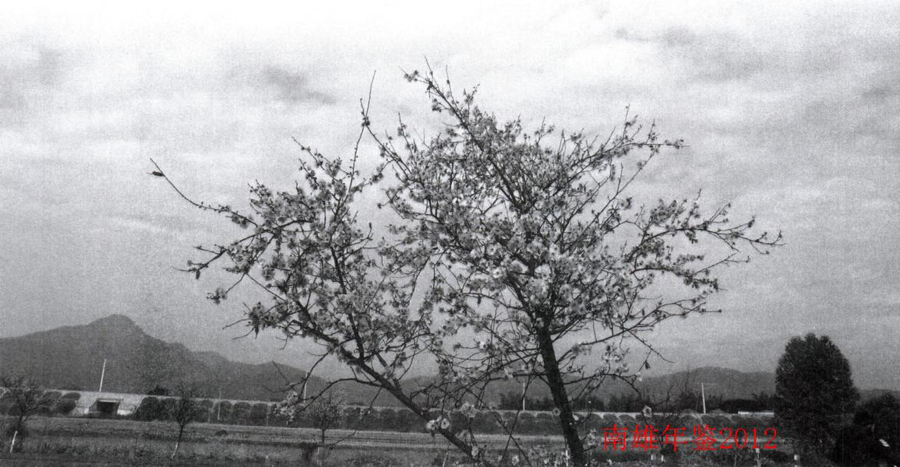

工业

经信

【概况】
南雄市经济和信息化局是南雄市工业、商贸和信息化的业务主管部门，前身是南雄市经济贸易局。内设机构有7个，分别为办公室、人事信访股、经济运行股、科技能源股、贸易市场股、民营股（兼挂中小企业局）、信息管理股，编制20名。2011年完成工业总产值59.58亿元，同比增长37.5%；实现工业增加值16.89亿元，同比增长38.2%。其中规模以上工业企业完成工业总产值47.72亿元，同比增长55.3%；实现工业增加值13.52亿元，同比增长52%。规模以下工业总产值11.86亿元，实现工业增加值3.37亿元，同比均增长7.6%。规模以上企业户数达到57户。产值超亿元的企业21家。社会消费品零售总额28.41亿元，同比增长15.7%。

【产业转移】
一是牵头做好省对产业转移工业园2010年产业转移目标责任考核工作，由于工作做得细，受到省考评组的一致好评，考核为优秀等次，并获省1000万资金和600亩用地指标的奖励。二是制定《南雄市产业转型升级突破点工作方案》和《南雄市推进优势传统产业转型升级工作方案》，全力推动产业转型升级。三是牵头做好园区扩园申报前期准备工作。

【资金政策扶持】
加大“跑部进厅”力度，积极争取上级资金扶持，申报各类项目16个。其中申报技术改造项目1个，自主创新和转型升级项目3个，服务体系建设项目1个，省农村信息化发展专项资金项目4个，国家级万村千乡市场工程项目2个，省节能资金项目5个。获批资金达300多万元。韶关南雄珠玑纸业有限公司和广东金友集团有限公司被省经信委认定为“广东省优势传统产业转型升级示范企业”，中小企业创业基地被省中小企业局认定为“广东省中小企业创业基地”。

【民营经济发展】
一是夯基础。加强民营企业分类信息汇总工作。按时做好定期报告全市工业投资重点项目工作和乡镇企业统计工作，对工业企业投资项目和乡镇企业的经济运行实施动态跟踪，为我市的经济发展提供决策依据。二是强服务。主动协助企业申请办理投资备案等工作。对重点技改项目安排专人跟踪落实，督促企业完成当年的建设投资。认真协调企业技改建设中遇到的困难和问题，积极帮助企业解决技改项目融资。积极组织企业参加第八届中博会、泛珠洽谈会，帮助中小企业拓展市场。三是抓技改，促产业升级。2011年，积极引导有关企业进行技术改造、技术创新，有5个企业投资1.3亿元进行技改创新。有力推动我市产业转型升级，促进民营经济快速发展。2011年全市有个体工商户10098户，注册资金2.54亿元，分别比上年同期增长7.4%，8.5%；私营企业677户，注册资金9.57亿元，分别比上年同期增长4.2%，15.3%；全市民营经济缴纳税金10944万元，比上年同期增长37.4%。

【节能工作成效明显】
加强对重点耗能企业的监控，并积极帮助企业通过技改推进节能工作、开展清洁生产，由于工作扎实，节能工作取得较好的成绩。4月25日韶关市专家组对被列入省千家、韶关市37家重点耗能企业之一的韶能珠玑纸业进行节能目标完成情况和落实节能措施情况进行现场考核，经专家组评定为“完成”等级。5月18日，组织省市有关专家对绿洲公司、金马公司、楚雄水泥厂等3家重点耗能企业进行评价考核，经专家组评定均为“完成”等级。8月25日，韶关市政府组织有关专家对我市“十一五”节能目标完成情况进行考核，我市“十一五”期间万元GDP能耗累计下降32.36%，超额完成韶关市政府下达我市“十一五”期间万元GDP能耗下降16%的目标任务。

【家电下乡、以旧换新】
2011年是“家电下乡”工作加强监管年，4月18日召开全市家电下乡工作会议，进一步规范家电下乡销售行为。严格按照有关要求，每月对销售网点进行现场抽查，抽查率达20%以上；同时，会同财政部门深入到农户家进行现场检查，通过检查，取消19家违规或不符合要求的网点，维护我市家电下乡网点经营秩序。2011年，家电下乡销售25196台，补贴资金786.93万，以旧换新家电6818台，补贴资金193.12万元。

【酒类工作】
进一步加大酒类零售许可证制度的宣传和酒类零售许可证的查证力度，商户办理酒类零售许可证的自觉性不断提高，2011年办理酒类零售许可证50多份，年审150多户。 （邓国林）
附：2011年市经贸局领导班子成员名单
局长：廖声华
副局长：陈军曾开寿周华
纪检组长：张邦民
工会主席：王福连

电力工业

【概况】
2011年，南雄供电局（以下简称供电局）完成电网建设与改造投资3100万元；完成售电量3.03亿千瓦时，同比增长11.4%；供电可靠率99.801%，同比提高0.18个百分点，用户平均停电时间17.47小时，同比减少15.811小时；用户平均停电次数4.45次，同比减少4.11次。线损率3.01%，同比下降1.34个百分点。辖变电站共10座，其中220千伏站1座，110千伏站5座，35千伏站4座，主变容量503.75兆伏安。35千伏及以上输电线路总长404.802千米。2011年供电局共有在册员工428人，有12个部门，其中有行政职能部门7个、党群部门2个、二级执行部门3个。

【安全管理】
供电局坚持“安全第一、预防为主”的工作方针贯穿于全局工作，把安全工作放在一切工作的首位。围绕年度安全工作目标，从资源到位、管理到位、行动到位等入手，了解和检查各生产部门、基层供电所在风险管控工作中存在的缺失，为制定科学的风险管控措施做好基础；提出“抓思想教育、抓纪律整顿、抓作风建设、抓技能培训、强化执行与问责，坚决杜绝人身死亡事故！”的口号，每位员工自觉地兑现自己的承诺，做到自觉遵章，履行职责，扎实工作，形成人人要安全、人人关注安全的生产局面，形成工作现场人人都是安全第一责任人的工作氛围。生产部门坚持每星期一召开安全生产例会。2011年实现跨年度连续安全运行3269天，安全记录再创历史新高。在广东电网公司（以下简称省公司）组织的人身安全整顿工作检查中，供电局获得85.2分，排在韶关8个县级供电子公司第一位；此外，供电局也顺利通过省公司组织的安全风险管理体系外审，达到两钻两星水平。

【电网建设】
完成“十二五”中低压配电网规划修编定稿，结合当地市政规划的修编，从提高供电可靠性的高度，规划10千伏线路联络的方式和需要建设改造的线路，以提高10千伏可转供率、可联络率为规划的切入点布局10千伏网络，以安全运行为基础，保证电能质量规划改造或升级配电台区；此外供电局电网规划已纳入城市整体规划之中并取得重大突破，实现电力廊道与城市地上地下空间的协调，为后续中心城区电网建设创造有利条件；加快推进创建“安全、优质、文明”样板工程的步伐，明确项目责任人跟踪落实工程的质量、进度，增加优良工程的比例。全年完成3100万元的电网建设与改造投资，新架设10千伏线路27.8千米，低压线路227千米，新安装89台变压器。

【供用电管理】
在雄州街道、古市镇、全安镇、主田镇四个供电所中抽调骨干人员成立雄州配电运维班，负责维护28条10千伏线路、变压器，配电运维班人员按照周期计划对配电线路、配电设备进行周期巡视、维护、消缺工作。通过整合、优化人员配置，大大提高工作效率，缩短到达现场和故障查找时间，以最快的速度修复设施，恢复供电。制定《南雄供电局供电可靠性领域2011年创先重点工作计划》；坚持每月由分管生产领导主持召开停电平衡分析会议，严格审核停电计划，重点狠抓重复停电、临时停电和延时停、送电管理，根据年度可靠性指标合理安排停电计划，切实做到“先算后用，边用边算，用后复算”；突出加强可靠性指标管理，将可靠率指标分解下达，运用指标对停电计划进行预控；针对南雄市重要用户，编制《南雄市重要用户供电事故预案》，梳理出重要用户及停电后影响，评估停电的风险，有针对性地制定保证重要用户供电的措施和停电后快速恢复的措施；通过一系列措施，全局供电可靠率指标大幅提升，全年用户平均停电时间降至17.47小时／户，同比减少48.01%。

【客户服务】
供电局积极参与市委市政府“履行职责、加快发展”的活动。开展“为民服务、创先争优”活动，坚持走进农村服务“三农”、走进社区心系居民、走进学校关爱校园、走进医院真诚服务、走进企业惠及客户、走进困难家庭帮扶群众等“六走进”活动。2011年走访3658个客户，电话回访8632户／次，发放相关用电宣传资料5000份，收集客户意见9类，解决客户提出问题250项。提出从“我要为客户提供哪些服务”转变到“客户需要我提供哪些服务”；通过走访客户，开展征求意见活动以及进行电话访谈两种方式征求各类客户的意见和建议，用客户的眼光来审视自己所做的工作是否到位，是否符合客户的需求，是否让客户满意，以此提出改进措施，制定出符合客户需求的服务措施。真正做到党工团责任到位、窗口服务优质到位、业务流程高效到位、故障抢修快捷到位、缴费方式方便到位的“五到位”。活动突出保障民生供电、高度重视城网、农网改造升级、积极制定惠民措施、集中力量解决群众用电的实际问题。让客户真真切切的感受到供电局的精诚服务，从而做到让客户满意、社会满意、政府满意。从而构建起以客户需求为驱动的客户服务集中化管理体系，不断拓展和创新服务内涵，以优质服务提升客户体验，赢得优质服务的良好口碑。认真分析2010年第三方客户满意度与2009年相差较大的原因，积极制定改进措施，并通过以上一系列的客户服务工作，2011年，供电局在省公司组织的盖洛普公司第三方客户满意度调查中，获得84分，在全省50个县级供电子公司排名第二，在韶关8个县级供电子公司排名第一。

【党建工作】
供电局党委按照年度中心组学习计划，每月不定期组织学习，做到学习有计划、有安排、重质量；开展新一轮党员承诺和点评，点评完成率100%；精心开展庆祝建党90周年系列活动，组织党员赴革命圣地开展革命传统教育；切实做好员工辅导计划工作；组织全体在岗员工开展“广东省扶贫济困日”捐款活动，捐款5.46万元；严格落实党风廉政建设责任制，党风廉政建设责任考核达标率为100%，举报投诉及时办结率100%；廉洁从业教育常态化，开展参观预防职务犯罪教育基地接受教育等活动；2011年，供电局党委被评为“韶关供电局先进基层党组织”，16人分别评为韶关供电局优秀共产党员和优秀党务工作者；在韶关供电局举办的党建知识竞赛中，供电局派出的参赛选手分别取得第一名和第三名的好成绩。开展创建广东省文明单位活动，以“树文明新风，建和谐供电”为主题，把文明创建与促进企业科学发展、塑造良好社会形象和“为民服务、创先争优”、“履行职责，加快发展年”活动等紧密结合起来，实现文明创建与企业科学发展同步，有力地推动各项工作的开展。通过三年来的不懈努力，供电局荣获“广东省文明单位”荣誉称号。 （刘志明）
附：2011年市供电局领导班子成员名单
局长、党委书记：曾子南
工会主席、纪委书记：黄立华
副局长：杨中柱 叶向红

二轻工业

【概况】
南雄市二轻工业总公司（城镇集体企业联社）是政府授权管理二轻系统行政和集体资产的市直机关单位，实行“一套人员，两块牌子”办公共管体制，现有在职干部职工9人。南雄市二轻工业总公司为市政府直辖正科级行政管理机关，南雄市城镇集体企业联社为“广东省城镇集体企业联社章程”规范的集体资产管理法人单位，本部设：党政办公室、政保股、企管股、社保办公室、工会工作委员会和二轻系统转制办公室。

【体制改革】
2011年5月，总公司（联社）改革工作按照南雄市政府批复南雄市二轻工业总公司（联社）“人员、资产全部移交南雄市公共资产管理中心管理”，该项改革工作正在实施中 。（廖宣玲）
附：2011年市二轻工业总公司领导班子成员名单
总经理（主任）：刘传金
工会主席：董世雄

东莞大岭山（南雄）产业转移工业园
地处南雄市西南郊，总体规划面积约11000多亩，以精细化工为主导产业，园区于2008年11月取得广东省环境保护厅审批通过，成为粤北首个精细化工基地。园区的发展壮大自始至终得到省、市各级领导及相关部门的大力支持和关心，先后被认定为广东省产业转移工业园、广东省模范劳动关系和谐园区、广东省第一批省市共建循环经济产业基地、广东省中小企业创业基地。园区与韶赣高速公路出入口、韶赣铁路规划南雄火车站相邻，50分钟车程可抵达赣州机场。地理位置优越，有对接“长三角”、承接“珠三角”、的良好区位优势。2011年底，园区入驻企业99家，试投产企业45家。2011年实现产值30.8亿元，同比增长164.1%；工业增加值9.2亿元，同比增长165.1%；其中工业产值占全市的51.7%，是南雄工业名副其实的半壁江山。随着“双转移”工作在南雄的不断推进，园区配套建设和投资环境日益完善，承接产业转移的吸引力逐渐增强，并储备一大批大企业、大项目。基于当前招商引资的良好态势，南雄启动扩园工作，突出集聚发展特色，计划在未来3年至5年时间内实现入园企业300家，产值250亿元，创税9亿元，打造华南地区最专业的精细化工园区。2011年12月14日园区成立党总支。园区管理处召开党总支成立大会，大会选举产生第一届中共东莞大岭山（南雄）产业转移管理处总支委员会，委员共7名，何天山当选为园区管理处党总支书记，李阶贵、何静敏当选为园区管理处党总支副书记。市委常委、组织部长丘德周对园区党总支的成立表示祝贺，希望该党总支在今后的工作中，按照上级党委的要求，开展组织建设，成为推动企业发展、促进企业与职工和谐共处的战斗堡垒，使党员成为企业生产、经营、技术创新的好手，成为企业发展壮大的核心推手，让党员队伍中形成的开拓进取、团结奋斗的精神转化为企业文化建设的内涵。（叶红太）
附：2011年市工业园管理处领导班子成员名单
主 任：何天山
副主任：李阶贵 何静敏 叶秀兰

企业选介

【韶关棉土窝矿业有限公司】
2011年是棉土窝矿业有限公司重组运行的第四年，也是认真落实“效益内控年”和全面提高经济效益之年。矿业公司坚持以科学发展观统领全局，以年度生产经营计划、财务预算为指导，科学谋划，务实操作，真抓实干，取得经济平稳发展的可喜成绩，经济实力始终居广晟有色金属股份有限公司同行业之首位。2011年矿业公司被广晟有色金属股份有限公司授予四好领导班子、生产经营、安全生产、党风廉政建设工作先进单位。2011年完成工业总产值（当年价）4122万元，为年计划的124.9%；完成工业销售产值（当年价）4256.79万元，为年计划的129%；完成工业增加值（当年价）2815万元，为年计划的125.7%。全年实现利税总额2050.8万元，与上年比增长116.8%；实现利润总额1357.1万元，与上年比增长145.6%。全年资产总额6931.5万元，与上年比增长19.2%；固定资产净值平均余额618.6万元，与上年比增长97.6%；流动资产平均余额4193.6万元，与上年比增长9.2%；负债总额653.3万元，与上年比增长14.6%。2011年未，公司从业人员为210人，其中固定合同制员工为103人，农民工和家属工为107人；全年完成钨精矿（65%）250.62吨，与上年比增长14.8%；完成铋精矿（100%）28.45吨，与上年比增长125.1%；完成钼精矿（45%）115.42吨，与上年比增长12.5%；全员劳动生产率（按工业增加值计）130930元／人年，与上年比增长58.5%。
生产经营 集中精力，狼抓生产经营工作落实。要实现生产经营工作任务完成往前赶，加大组织落实力度，切实抓好每一个环节工作是关健。为此，公司董事会结合矿山生产规律，在具体实施中，坚持以采掘生产为先行，以加大出矿处理量完成为手段，下大力气，扣紧生产经营工作环节，确保全年生产经营工作处于正常运行状态。其主要抓五件事：一是针对上半年出矿品位较好的有利条件，组织抓了V5两个采场出矿量的加大完成，为确保全年钨、钼产量分别完成年计划的109%和115.4%起到重要作用；二是抓好生产基础设施完善，公司根据275中段卷扬设备使用期已长达30多年的状况，于3月24日至4月1日为期9天安排停产更换卷扬设备，为今后采矿持续生产打下坚实的基础；三是牢固树立珍惜矿产资源意识，在实际生产过程中，通过加强采矿技术指导和现场监管，杜绝浪费矿产资源的行为发生。2011年公司对回采的140中段452采场，在根据地质资料可靠和安全条件允许的情况下，采用局部超中段回采方式，实现多回采上千吨的矿量；四是加快140中段开拓工程施工，重点抓好安全通风和工程质量，全年完成掘进量2127.1米，掘采比达到317.2米／万吨。使公司三级矿量保持最佳状态；五是把握市场机遇，精心运营，促进经营效果的提高。2011年公司的经济效益之所以能取得显著的成绩，关健在于公司董事会时刻保持对市场产品价格进行认真分析和预测，在各种产品销售中，充分利用股份公司信息资源广，大批量出售的优势。按全年三种产品销售情况反映：钨精矿（65%）销售256.85吨，销售额为3028.28万元；铋精矿（100%）销售31.8吨，销售额为326.61万元；钼精矿（45%）销售119.11吨，销售额为902.02万元；全年完成产品销售收入4256.91万元，实现净利润1011.97万元。
改革发展 夯实基础，提升企业管理水平。管理是推动企业健康发展的基础，是提高经济效益的重要法宝。公司突出年度目标管理工作，坚持市场经济理念，创新经营管理思路，通过进一步充实完善各项规章制度，切实抓好人、财、物的基础管理，促进企业管理水平的提高。在健全财务审计监管制度方面，公司严格执行上级公司财务管理和资金统管规定，认真执行重要事项董事会研究决定；重大资金董事会联签，日常预付款项总经理签发的制度，提高生产经营活动的可控、在控能力，实现成本费用的全面预算管理和适时监控。
安全生产 安全是企业最大的效益，搞好安全环保工作是企业赖以生存和发展的根本。在生产中认真落实“安全第一，预防为主，综合治理”的安全生产方针。坚持以建设矿山安全生产标准化为契机，按标准化的要求，对生产设备、生产场所进行全面整治。此外，公司还结合自身实际，对三个基层单位推行创建学习型安全生产班组活动。使企业安全生产步入一个更高的水平，安全生产取得可喜的成绩。其主要突出：一是根据矿山生产特点，公司对采、选等安全隐患较大的生产岗位在加强班组建设的同时，规范和完善各项规章制度，使安全生产责任落实到班组，深入到个人；二是根据生产管理需要，加强安全管理人员培训。全年派出公司领导和管理人员参加安全知识培训班学习。对特殊工种操作人员，实行全面继续教育制度和持证上岗制度。2011年公司用于安全培训资金5.74万元，用于安全生产、安全隐患治理的资金65.34万元；三是认真抓好尾矿库扩容和隐患治理工程。尾矿库扩容和隐患治理是公司2011年的重点工程。工程于2010年8月动工以来，公司对该工程施工高度重视，指定专人负责抓工程施工质量管理，并于2011年6月28日完工。工程总投资为313万元。根据省安监局的指示，7月21日公司组织南雄安监局、有色股份公司、化工部长沙设计院（设计单位）、十六冶建设公司（施工单位）、华迪监理公司（监理单位）及公司有关人员对工程进行初步评估验收，并一致通过初步的评估验收。目前工程正进行试运行阶段。
加强企业党组织建设和企业文化建设 在加强企业党组织建设和党员队伍建设中，公司坚持用党的理论培养提高党员思想政治素质。深入开展好纪律教育和“创先争优”活动。通过组织公司领导班子成员自读“对我们生活的误测”和“幸福的方法”两本书等活动。强化班子领导团结协作、牢记宗旨，真心实意为员工办实事、解难题，整体效能作用得到有效发挥。在庆祝中国共产党成立90周年活动中，公司组织发动在职党员自觉撰写庆祝党成立90周年的征文稿件达20多篇。进一步加强企业文化建设，公司大力倡导用心做事、会做事的工作理念，积极培养一批志同道合，真抓实干、懂业务、会管理的管理人员和一批爱岗敬业、任劳任怨、积极向上的员工队伍。在丰富企业形象文化建设方面，公司成立企业文化建设办公室，制定企业文化实施方案，并注重做好关心员工衣食住行，逐步改善员工生活待遇。2011年公司通过对全体员工实行上浮增加13%的工资收入，有效地激发员工的工作热情，有力地促进企业和谐稳定的发展。
（邓炳坤）
附：2011年韶关棉土窝矿业公司领导班子成员名单
董事长、总经理：黄履华
副总经理：彭桂华 赖双和 谭章文

【韶能集团广东绿洲纸模包装制品有限公司】
广东绿洲纸模包装制品有限公司于2001年4月由丿东韶能集团殷股份有限公司和佛山绿洲纸模包装制品有限公司、南雄市第二造纸厂共同出资组建成立。其后因股权变更，原三家股东变更为二家，现股东为广东韶能集团股份有限公司和南雄市国有资投资有限公司，公司注册资本（股本）4605万元（其中韶能集团占总股本的87.90%，南雄市国有资产投资公司占总股本的12.10%），占地面积146亩。2011年10月，在公司名称前加冠“韶能集团”，更名为“韶能集团广东绿洲纸模包装制品有限公司”。公司主要产品是以天然植物纸浆纤维（丛生竹、苇草、秸秆、甘蔗渣等可再生、速生植物纤维）及无污染山泉水为原材料通过纸浆模塑制成的一次性无毒可降解环保餐具以及高档电子产品（手机、笔记本电脑、平板电脑等）精品工包。产品具有造型美观、强度足够、防水、防油、无毒、无味、安全、环保（可自然降解）等优点。公司取得“ISO22000食品安全”等质量体系认证、国际权威认证机构“SGS”的“FDA标准认证”、“德国绿色实验室堆肥全降解认证”，是“广东环保科技会员单位”。产品生产过程循环用水，无“三废”排放。经过几年的发展，公司现有员工800多人，拥有12条环保纸餐具产品生产线和1条环保工业包装产品生产线，年产环保纸餐具产品7600吨和环保工业包装产品2000吨，目前产品全部出口销售，主要销往欧洲、美国、中国台湾等世界10多个发达国家和地区。2011年销售产值已达1.1亿元，生产规模及技术力量在国内同行企业中名列前茅，连续多年居全国第一。集团公司经多次慎重、全面的规划论证，拟在2011年－2015年内，分步实施新建7个面积11236平方米（二层）的标准车间，扩产上42条全自动纸餐具生产线，总投资约8.3亿元。项目全部完成后，将形成年产5万吨植物纤维系列制品，年销售收入达10亿元人民币，年实现利润6000万元，届时将是亚洲最大的环保纸餐具产品生产、经营企业。公司已在2011年9月启动实施该发展规划的第一期工程，具体为：投资1.17亿元，新建一个车间（二层11236平方米）、一个模具制造及产品研发中心车间（四层1408平方米）、配套锅炉房以及开关站、水处理和循环水池等其他配套工程一批，上6条全自动生产线（其中台湾兴中生产线2条，杭州欧亚生产线4条），新增产能6000吨／年。新建车间按行业和产品生产的特点，6条生产线紧凑摆布，按原材料（浆板等）→制浆→→机台生产→冲切包装→产品入仓流程，集原材料仓库、生产车间、成品仓库一体化封闭式流程设计，减少原材料领用、产品入库等的往复运输的人力和时间以及达到餐具产品生产的GMP管理要求。6条全自动生产生线具有自动化程度高、用工少（6条生产线产能是现有12条生产线产能的80%，但用工人数只需180人，为原半自动生产线用工人数的25%）、节能环保等特点。第一期工程将进于2012年7月1日试投产，当月达到设计产能。2012年的餐具及精品工包产品产销量预计达1万吨，实现销售收入1.8亿元。 （陈雪梅）

【韶能集团韶关南雄珠玑纸业有限公司】
韶能集团韶关南雄珠玑纸业有限公司由原南雄造纸总厂组建（筹建于1988年），2005年7月，由广东韶能集团股份有限公司收购重组。2010年3月韶能集团注资1亿元，成立韶能集团韶关南雄珠玑纸业有限公司，是国有控股法人单位，现有员工550人。公司利用粤北山区丰富的竹类资源为纤维原料进行制浆造纸，2010年完成制浆漂白系统节能减排技改升级，产能规模由小型制浆造纸企业转型为中型企业，拥有年生产漂白硫酸盐竹浆6.5万吨、印刷书写纸3.5万吨、漂白硫酸盐竹浆板5万吨的生产能力。主要产品为“珠玑牌”优质胶版纸、牛皮纸、漂白硫酸盐竹浆板，产品销往广东各地及江西、福建、广西、浙江等地区，产销稳定，年销售收入超亿元，税收超千万元，是南雄市工业经济的骨干企业和纳税大户之一，韶关市农业龙头企业、广东省农业龙头企业和广东省林业龙头企业，广东省清洁生产企业。废水、废气排放均达到国家规定的标准。
主要产品 利用自制漂白硫酸盐竹浆生产双面胶版纸、道林纸、牛皮纸、卷筒纸、漂白硫酸盐竹浆板、未漂硫酸盐竹浆板等产品。产品规格：双面胶版纸、道林纸、牛皮纸规格有正度、大度平板纸；卷筒纸（限100g／m2以上），可根据客户的尺寸要求进行加工；漂白硫酸盐竹浆板、未漂硫酸盐竹浆板（规格96×76cm，250kg风干量／件）。用途：纸产品主要应用于书刊印刷、静电复印、笔记本书写、电子说明书、文件袋、包装袋及包装系列等方面；浆板则用于生产普通印刷纸张与生活用纸方面。
企业效益 2011年生产印刷书写纸14713.52吨，漂白硫酸盐竹浆板29551.84吨。销售胶版纸14316.26吨，浆板29180.66吨，实现销售收入18894.10万元，工业总产值19287.10万元，工业增加值4309.10万元。2011年度节能完成1669.2吨标准煤，超额完成政府设定节能目标，企业节能降耗成效明显。
企业管理 公司不断完善劳动规章制度、安全生产管理制度、环保管理制度、物资采购制度、财务开支审批制度、质量管理制度、薪酬等制度，优化生产布局，规范经营管理，逐步形成制度化的有效经营。同时高度重视安全环保管理，落实安全环保责任，及时预防和排查安全环保隐患，杜绝重大事故，减少一般事故发生；不惜加大投入加强环保治理，环保达到常态达标排放，各项指标符合国家和省环保标准， CODer排放总量控制在政府下达的控制指标以内。
技术创新 企业有专业技术人员63人，11项科技成果和论文专著获得国家专利及市、县科技进步奖，其中一项获得国家专利证书，企业综合实力不断增强。依靠科技进步，促进企业转型发展，2010年制浆漂白系统技改升级项目的投入使用，完全淘汰原制浆系统落后的耗能工艺与设备，制浆漂白的新技术、新设备、新工艺均达到国内同行业中产品质量、科技含量的先进水平。调整优化产品结构，拓宽产品空间，以生产文化用纸为主，适时调整开发工业用纸、生活用纸、特种纸等多种市场适销对路的产品，构筑多元化产品结构，提升市场竞争能力和企业抗风险能力。
企业文化 公司始终坚持“诚信经营，质量第一，客户至上”的经营宗旨，倡导“有困难，想办法，有希望”、“办法总比困难多”、“一切以企业利益为核心”的精神，践行“以人为本，与人为善”的管理理念，激励先进，鼓励后进，深化责任，增强员工凝聚力，充分发挥员工的积极性和创造性，群智群力，学习提高，开拓创新。“十一五”以来，公司领导班子从科学发展观出发，把节能减排、建设资源节约型、环境友好型企业作为生产经营的主要任务来抓，坚持科技创新，大力推动节能减排工作，努力构建和谐、环保、平安企业的良好社会形象。 （敖英兰）
附：2011年市珠玑纸业有限公司领导班子成员名
单董事长：胡启金
总经理：陈盛全
副总经理：谢军生
总经理助理：何水泉 舒后先

【广东衡光化工有限公司】
广东衡光化工有限公司专属水性树脂技术研究，生产和销售的高科技化工公司，系河北衡水新光化工集团公司控股的子公司。公司占地100亩，拥有数十条自动化控制的反应系统，年生产能力为20万吨，总投资1.2个亿，预计年产值可达5亿元以上。公司吸纳大量的国际化技术人才和管理人才，拥有独特丙烯酸酯乳液、醋酸乙烯酯乳液、硅丙乳液、聚氨酯改型丙烯酸酯乳液、水性环氧分散体、水性聚氨酯分散体的聚合技术。产品广泛应用于建筑涂料（内外墙乳胶漆用乳液），建筑材料（水泥砂浆等），水基工业胶粘剂（D3／D4木工胶水，啤酒标胶，烟胶，纸类胶等），纺织印染（涂层，无纺布，喷胶棉，植绒等），玻璃纤维制品（浸润剂，定型剂及其制品等），水性工业涂料用树脂（木器漆，塑胶漆，玻璃漆，金属漆等各种底材），钢材行业用轧钢水，汽车行业（玻璃胶，密封胶等）。公司奉行“以人为本，创新为源；服务于客户，责任于社会”的企业宗旨，致力于产品技术创新，崇尚客户为中心，珍视企业的责任，员工成长和幸福，推崇现代企业管理体系，秉承服务于客户，责任于社会宗旨，衡光化工宛如一颗新星将冉冉升起在南粤大地上。

【南雄阳普医疗科技有限公司】
南雄阳普医疗科技有限公司是创业板上市公司—阳普医疗根据集团公司总体战略部署，于2011年7月在南雄市投资设立的全资子公司。公司占地50亩，一期投资人民币2500万元，并于2011年12月建成投产。公司以生产医用化学品为主，横跨医学与化学两个领域，不断开发创新的化学产品解决医学的问题。产品方向为临床诊断试剂所需的核心中间化学品以及高端药物中间体。公司将秉承阳普医疗“安全、诚信、卓越、愉悦”的核心价值观，以科技创新为企业发展的核心动力，以科学的质量管理为产品品质的可靠保证，以“关爱人类健康”为己任，努力实现“顾客、股东、员工与社会的共赢”。

【广东康绿宝科技实业有限公司】
广东康绿宝科技实业有限公司是一家大型日化产品的综合性生产企业。主要生产“康绿宝”环保杀虫系列产品和家居用品、“浪霸”环保洗涤系列产品和“洁灵”个人护理系列产品。公司占地面积408亩，第一期已建成厂房面积约3万平方米，仓库面积5万平方米，现有职工300多人，高、中级技术人员32人。公司提倡“绿色、健康、环保”的消费理念，与广州帝盟精细化工实业有限公司、佛山市南海区浪霸日用品有限公司、南方医科大学（原第一军医大学）广东南方洁灵科技实业有限公司，强强联手、合作共赢、共同发展。并以诚信经营，立足华南，面向全国，利用已有的销售网络资源，将健康、绿色、环保的“康绿宝”、“浪霸”、“洁灵”的产品带给千家万户。 （叶红太）

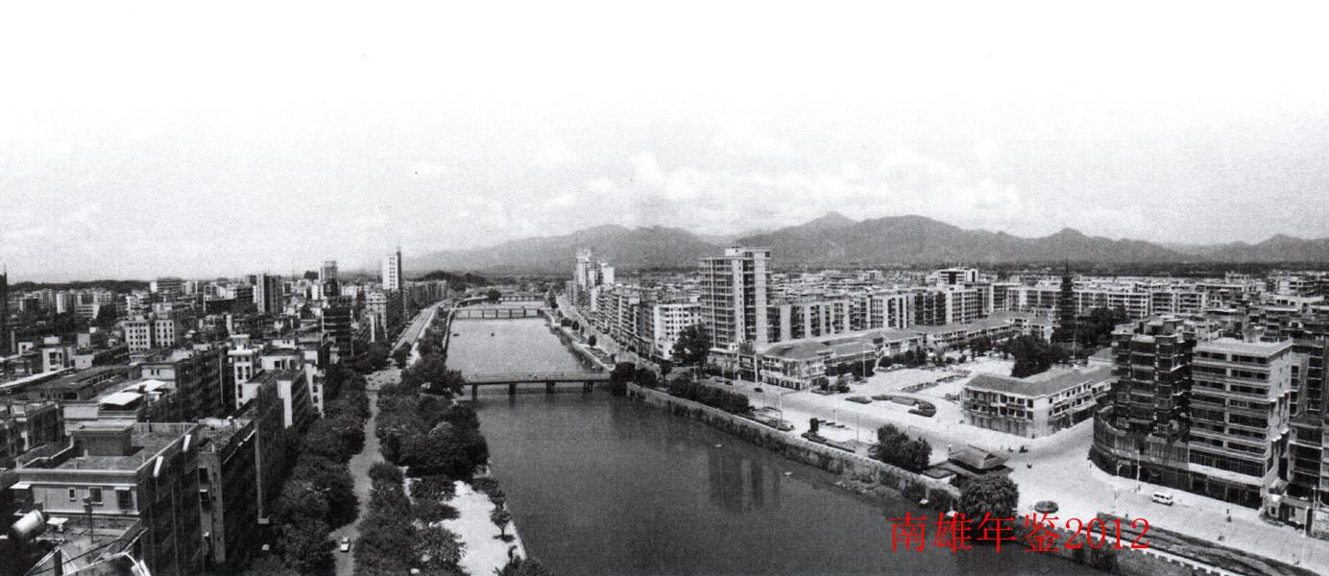

农林水·气象·黄烟

农业

【概况】
2011年，农业部门贯彻中央1号文件和中央、省、市农业农村工作会议以及市“履行职责、加快发展年”活动动员大会精神，围绕市委、市政府提出的农业农村工作任务目标，解放思想，转变作风，精心组织，真抓实干，开拓创新，确保农业农村各项工作的顺利推进。2011全市完成农业总产值33.49亿元，同比增长5.9%；粮食总产量22.24万吨，同比增长3.3%，国家和省级“产粮大县”地位进一步巩固；农村居民人均收入7012元，同比增长17.7%。

【农业增效农民增收亮点】
农业部门围绕区域优势产业和特色农产品，按照“巩固、扩大、延伸、提高”的思路，抓好五大基地的建设，促进农业增效，农民增收。一是优质稻生产基地。以金友公司和优质稻专业合作社为抓手，采取“公司＋专业合作社＋基地＋农户”的模式，结合开展粮食高产创建活动，大力推广优质稻生产。全市种植优质稻25万亩，其中早造种植5万亩，晚造20万亩。全年优质稻亩产值可达1700元，总产值4.25亿元，同比去年增收1亿元以上。同时，切实抓好有机稻生产基地建设，全年种植有机稻5000亩，平均亩产值可达300元，总产值在1500万元以上。二是三元杂交猪生产基地。以温氏集团南雄分公司为龙头，走“公司＋基地＋农户”的发展路子，着重抓好养殖大户的发展工作，全年生猪饲养76.9万头，存栏17.4万头，出栏60.5万头，按照每头猪平均产值1800元计，今年生猪产值可达13.84亿元。三是五黑鸡养殖基地。一方面结合扶贫“双到”工作，大力扶持贫困户发展五黑鸡，全市有2000多户贫困户养殖近20万羽五黑鸡；另一方面，发展象·黄烟规模养鸡大户近30多户，形成以规模户带动散养户的养殖模式及外有市场、内有基地的发展格局。全市养殖五黑鸡102万羽，存栏17万只，出栏85万只，按照市场价格50元／只计算，产值可达5100万元。四是现代烟草产业基地。全市种植烟叶11.64万亩，收购烟叶31.98万担；平均收购价9.04元／斤，同比增加1.39元／斤；收购资金2.89亿元，同比增加0.55亿元。五是中药材产业基地。在非烟区重点发展中药材，做到“三个”结合：注重与扶贫“双到”工作相结合，结合农业产业结构调整，在贫困村大力发展种植金银花等中药材，如东莞市南城区帮扶界址镇的四个贫困村，现已发展种植金银花3000亩，土茯苓1000亩，半夏300亩；注重与龙头企业推动作用相结合，引进广州投资商投资1000万元成立江头镇金银花种植实业公司，拟在江头镇发展种植金银花5000亩，现已种植1000亩；注重与农民专业合作社带动作用相结合，通过罗汉果、田七等农民专业合作社，带动农民新种植罗汉果1000亩、田七100亩。2011年全市发展以金银花为主的中药材基地达7000多亩。

【特色农业】
发展特色农业、推进农业产业化进程是发展现代农业的有效手段，是提高农业生产效益、促进农业发展、农民增收的重要举措。根据我市气候、土壤、水质等自然环境特点以及种植养殖技术情况，2011年切实抓好四大特色农业产业发展：一是朝天椒。全市种植朝天椒3万亩，鲜椒总产2.25万吨，按鲜椒收购价5元／公斤计算，朝天椒亩产值达3750元以上，总产值达11250万元。二是白果。由于挂果面积增加，加上开花结果时天气睛暖，利于白果授粉，全市白果产量达到500多吨，产值1000多万元。三是甜玉米。全市种植玉米近2万亩，其中甜玉米面积达到90%以上，亩产量达750公斤，亩产值1500元以上。四是罗汉果。在百顺镇的大沙洲、百顺、邓洞等地发展罗汉果1000多亩，亩产值可达7000 -8000元，促进山区农民增产增收。

【农业基础设施建设】
农业部门坚持高起点规划、高效率实施、高标准建设，着力打造农业基础设施建设项目精品。一是完成总投资1150万元，治理土地面积0.97万亩的水口镇国家农业综合开发土地治理项目；二是完成投资60万元，整治农田面积600亩的乌迳镇庙前村基本农田整治项目；三是完成投资30万元，整治农田面积300亩的界址镇大坊村改造中低产田工程；四是完成主田镇主田村的农田水利建设人大议案项目，共投资95万元，整治农田800亩；五是完成投资357.28万元，整治农田1630亩的湖口镇承平基本农田保护示范区项目；六是完成投资160万元，农田整治面积1390亩的黄坑镇园岭村和界址镇大坑村粮食基础能力建设项目。

【扶贫开发】
紧紧围绕“贫困户增收、贫困村面貌得到根本改变”的目标，突出抓好扶贫开发与培育壮大农业产业相结合、与发展农民专业合作组织相结合、与培训新型农民相结合、与新农村建设相结合、与农村基层组织建设相结合等“五个结合”，采取切实有效措施，全力推进扶贫开发“双到”工作。2011年，共投入资金13514万元，其中到户资金3379万元，到村资金10135万元；贫困户人均纯收入7422元，比2010年增加4950元，增长200%，45个贫困村被帮扶的贫困户可全面实现脱贫。

【科教兴农】
积极开展送科技下乡活动，组织技术人员前往各地进行技术咨询活动，咨询人数达6800多人次，发放技术资料33000多份；举办10期优质稻、特种蔬菜等种养技术培训班，培训农民1000多人次。同时，在农科所引进试种太空茄、秋葵、西葫芦等66个特种蔬菜品种。

【农业综合执法】
强化农业行政执法工作，进一步净化农资市场。一是举办一期全市农资经营人员培训班，参训人员180多人，加强农资合法经营知识的学习，规范经营行为；二是加大农资执法力度，坚持集中整治和平时巡查相结合的方式，结合农资生产、经营和使用的特点，以市农资综合执法大队为骨干，加大农资执法巡查力度，坚持每个月对全市310家农资经营门店平均巡查2次以上；坚持每个季度会同质监、工商、公安等部门，集中开展一次大规模的农资打假统一行动，对社会反应强烈的重点产品、重点企业、重点区域、重点市场进行重点整治。通过强化农资执法工作，推进农资打假与质量监管工作的日常化、规范化和制度化，净化农资市场，成效显著。全年查处伪劣农资案件63宗，罚没金额19.5万元。

【村庄整治】
以村庄整治工作为依托，按照社会主义新农村建设的要求和指导原则，办好示范，抓点促面，点面结合，全面发展，继续抓好村庄整治工作。2011年市财政拿出100万元，加大投入力度，全力以赴开展村庄整治建设行动高潮。按照“三清”（清路障、清污泥、清垃圾）、“四化”（硬化、绿化、净化、亮化）、“五改”（改路、改水、改房、改厕、改灶）的要求，高标准、高质量完成31个村的村庄整治工作，其中创建韶关市级示范村3个，本级示范村10个，镇级示范村18个。同时，完成2个省级名村和5个省级示范村的建设工作，2个省级名村分别是珠玑镇珠玑村，雄州街道荆岗村；5个省级示范村分别是水口镇下楼村委清水塘村，水口镇水口村委长圳新村，全安镇大坪村委大坪墟，澜河镇白云村委李树坵村，澜河镇白云村委鲜地村。

【农业示范园区】
围绕发展特色农业，努力打造7个现代农业精品园区：即江头镇武岭金银花及花卉园区、湖口镇承平、太和及黄坑镇许村现代烟草农业示范园区、农科所现代农业科技示范园区、界址镇千亩金银花扶贫产业示范园区、南亩镇登诗林场油茶生产示范园区、金友集团水口有机农产品生产示范园区、华农温氏集团南雄三元杂交猪养殖示范园区。通过农业示范园区这些窗口，做给农民看，带着农民干，用活生生的事实教育农民，用实实在在的利益来引导农民，进一步促进基地形成，推进规模效益，增加农民收入。

【农业龙头企业】
创新思路，多措并举，全力抓好农业龙头企业的扶持发展工作。目前全市有韶关市级以上农业龙头企业6家，其中广东金友集团有限公司、广东翠屏实业股份有限公司、韶能集团韶关南雄珠玑纸业有限公司等3家为省级；广东烟草南雄市有限公司、南雄市利民肉联厂、广东华农温氏畜牧股份有限公司南雄分公司等3家为市级。同时，发展农产品加工企业36家，其中2000万元以上规模的有3家，包括广东金友集团有限公司、南雄市利民肉联厂、南雄市永骏食品厂。

【农民专业合作社】
围绕特色产业，在大力发展农民专业合作社工作中，突出抓好三项工作：一抓宣传。采取多种形式，开展声势浩大的宣传活动，提高广大农村干部和群众对农民专业合作社重要性的认识。二抓培训。一手抓农民专业合作社负责人的培训，进一步加强和规范农民专业合作社的管理；一手抓农民专业合作社成员的种养技术培训，切实提高农民专业合作社的种养水平。三抓示范。选择产业特色突出、带动作用较好的专业合作社开展试点示范工作，推动合作社健康快速发展。2011年全市成立农民专业合作社168家。

【粮食生产】
一是粮食高产创建活动。整合各方资源，结合实施产粮大县、整镇整建制推进粮食高产创建项目、测土配方施肥项目，切实开展粮食创高产活动，早造在全安镇古塘村至雄州街道铺背村，创建一个万亩水稻高产示范片，晚造在珠玑镇创建三个晚稻万亩高产示范片，每个示范片1万多亩，早、晚稻4万多亩，示范品种主要是超级稻品种天优122、五优308等主导品种，经省、市专家组田间测产统计，早稻万亩高产示范片平均亩产达613.04公斤，晚稻三个万亩高产示范片平均亩产达576.4公斤。二是水稻生产。全市水稻播种面积达46.36万亩，比去年增加0.88万亩，尽管遭遇1-4月历史罕见的持续高温干旱天气，导致季节推迟，以及晚稻稻飞虱大发生不利因素影响，水稻平均亩产仍达450公斤，总产量20.86万吨，比2010年分别增加25公斤、1.53万吨。三是花生生产。全市种植花生10.35万亩，由于推广仲恺花1号、粤油7号等花生优良品种，以及大面积推广地膜覆盖技术，平均亩产达到213公斤，总产量2.21万吨。

【种粮补贴】
确保种粮补贴做到公开、公平、公正，农业部门高度重视，指定专人负责，认真抓好种粮补贴业务培训、种粮面积公示检查、种粮补贴“阳光使者”评议、种粮面积汇总上报工作。2011年全市种粮补贴的面积为401751.85亩，其中早稻82163.09亩，中晚稻318810.26亩，补贴资金为3174.52万元，由财政部门通过农村信用社直接划拨到农户存折中。

【良种推广试验】
今年早、晚造完成国家和省、市试验新品种267个，其中：①国家大豆新品种区试25个（春豆11个、夏豆14个），表现较好的品种有：春豆一华春6号、泉豆7号、桂605，夏豆一华夏3号、桂114、南豆12号；②省、市试验水稻新品种229个，其中省水稻新品种区试182个（早造66个、中造26个、晚造90个）；韶关市水稻新品种区试25个（早造12个、晚造13个）；华南农业大学农学院的优质稻对比试验22个（早造11个、晚造11个）。表现较好的品种主要有：早造一宏优665、五优376、粤两优109、建优673、天优9802、五丰优9802、盛优199、国油占、黄超占等；晚造一荣优613、晶两优1号、泰丰优208、丰优9802、五丰优2168、深优973、丰优9802等；③引进花生（5个）、玉米（6个）、紫色薯（2个）等农作物新品种进行试验示范，推进农作物品种更新换代工作进程。

【农作物病虫害防治】
2011年全市农作物病虫草鼠螺发生面积429.42万亩次，防治面积557.44万亩次；造成作物实际损失1192.11吨，挽回作物损失13654.8吨，挽回损失折合人民币1365万元。一是完善监测点。全市设置病虫鼠情监测点4个，其中，鼠情监测点1个，在珠玑二塘；迁飞性监测点3个分别设在全安、雄州、古市。同时在全安设立测灯，能定期进行重大病虫定点观测，及时准确地汇报，取得较好的监测效果。二是加强病虫监测，及时掌握病虫发生动态是确保病虫测报准确和及时的基础工作。今年共向省、市汇报水稻病虫监测次数共88期；其中：螟虫20期，稻飞虱43期，稻瘟病监测6期，周报19期；鼠情监测14期；蔬菜病虫监测次数共28期；印发病虫情报11期，播出电视预报28期，印发《除虫警报》19.3万份，使预报准确率达到98%以上，及时有效地指导全市粮食的病虫害防治工作，为夺取粮食丰收发挥重要的作用。三是继续推广综合防治技术和适用技术，提高技术入户率和转化率。全年推广水稻病虫综合防治74万亩次，农田鼠害综合防治近12万亩次，化学除草77万亩次。加强对南方黑条矮缩病基本知识的培训工作。四是加强对防治南方黑条矮缩病的技术培训，全年共举办7个培训班，培训农民323人次，印发防治资料19.3万份。

【扶贫办】
南雄市扶贫办是市农业局管理的公益一类事业单位，副科级。主要任务：贯彻执行国家扶贫开发的方针、政策；拟订本地扶贫开发规划，组织指导山区、贫困地区、少数民族地区的扶贫开发和革命老区建设；负责扶贫资金的管理、监督工作；承办市扶贫开发领导小组和省市扶贫开发领导小组办公室交办的其他事项。

【种子站】
南雄市种子站是市农业局管理的公益一类事业单位，副科级。主要任务：依法承担种子管理、执法、市场监督等工作；负责制订种业发展规划并组织实施，负责农作物新品种试验、示范、表证等工作；负责转基因种子安全、标识的监督工作；负责农作物种子质量的检测、鉴定，负责农药市场监管，负责肥料登记监管工作。

【植保植检管理站】
南雄市植保植检管理站，加挂南雄市农业局病虫测报站、南雄市植物检疫站牌子，公益一类，正股级。主要任务：制定全市植保工作的发展规划及植保重大技术措施并组织实施；指导全市植保系统开展植物保护工作；负责全市农作物病虫害的监测预报工作；负责全市植物检疫工作；组织引进开发植保技术新成果的试验、示范和推广及重大植保技术项目的攻关和推广；指导全市植保系统开展农作物病虫防治和组织市内重大突发性农作物生物灾害的扑灭工作；接受本市农业主管部门委托或授权承担农药管理行政执法；指导全市植保社会化服务体系建设。

【农业科学研究所】
南雄市农业科学研究所，公益一类，正股级。主要任务：负责农业新品种、新技术的研究与引进、试验、示范、推广科研任务；承担农作物新品种选育、新品种和新技术引进、试验、示范、推广等工作。

【农产品质量安全监督检测站】
南雄市农产品质量安全监督检测站，公益一类，正股级。主要任务：负责拟订辖区内农产品质量安全监测计划，并组织实施；负责对生产中或者市场上销售的农产品进行监督抽查。 （林小燕）
附：2011年市农业局领导班子成员名单
局 长：陈仁麟
党组书记：赖正雄
纪检组长：林泉
副局长：徐学腾 曾启斌 吴英徳 谢斌锋
曾宪忠
工会主席：朱天骥
扶贫办主任：刘运仁

农业机械

【概况】
2011年，市农机管理总站经省人力资源社会保障厅（粤人社函［2011]4189号）批复，定为参公单位，编制仍为5人。
农业机械拥有量不断增加，作业水平不断提高，农业生产中耕整、排灌、植保、收获、农副产品初加工和农村运输基本实现机械化，水稻机械化育插秧、烟草起垄上行、黄烟采摘、畜牧、水产养殖机械化等新技术、新机械正在逐步推广、应用与普及。2011年，拥有各类农业机械60200台（套），农机总动力28.38万千瓦，完成机耕面积84.84万亩，机收面积19.77万亩，机械脱粒面积42.50万亩，机插秧面积0.79万亩，机械植保面积20.08万亩，机电灌溉面积6.8万亩，全市耕、种、收综合机械化水平43.94%，与2010年同期40.29%对比，增加3.65个百分点。

【农机补贴政策】
2011年争取中央财政农机购置补贴资金380万元，省财政购置补贴累加资金25万元，由于宣传工作及时跟进，实施方案落实到位，广大农民踊跃购买补贴机具，补贴资金投放一个半月即使用完毕，今年补贴各类型农机具2193台（套），其中中小型拖拉机1067台，收割机43台，烟草起垄机168台，插秧机22台，微耕机332台，其他农机具561台，全市共有2083户农民享受到农机购置补贴政策。

【农机推广工作】
2011年，总站根据南雄农业生产情况及农机发展趋势，积极引进新式农机具开展农机推广工作。春耕、夏耕以及黄烟种植期间联合广州汇奥机电公司、重庆威马农机有限公司、广西开元有限责任公司等厂家在珠玑、湖口、全安、黄坑、油山、乌迳、雄州街道等地举办插秧机、烟草起垄机、联合收割机现场示范推广演示会8次，每次参会人数均达到200人以上，取得良好效果。2011年推广新型农业机械544台（套），其中插秧机22台，半喂入联合收割机32台，烟草起垄机168台，微耕机332台。配合市发改局、农业局、水务局开展全国新增千亿斤粮食田间工程及农技服务体系建设南雄项目工作，2011年南雄项目农机服务体系第一批建设资金66万元顺利到位，总站利用该项目资金购进金凤12K手拖一台，农夫4LBZ-120Y半喂入自走式联合收割机7台，与珠玑镇政府共建珠玑镇农机管理服务站办公大楼一座，购置京瓷复印机、扫描仪、针孔打印机、电子计算机等办公设备一批，有效解决推广机械及办公场所缺乏之虞，保证农机推广持续、健康发展。

【农机培训】
开展农业机械化教育培训工作，全面提高农机管理人员和农机操作人员的业务素质和技术水平。2011年以市农机学校为依托，按照复训与新训、理论与实践、集中与分散相结合的方式进行农机培训，截止12月底，全市培训农机管理人员32人，培训农机维修、插秧机操作人员185人，培训拖拉机驾驶员174人，培训收割机驾驶员43人；下乡宣教5次，散发农机科技宣传图册、新型机具资料3000多份。

【农机监理工作】
农机总站以年检、年审及夏收农机安全大检查为契机，以清理无牌无证、违章驾驶和违章载客为突破口，认真组织农机监理人员深入到乡村道路、田间地头进行安全检查，努力从源头上抓农机安全生产，并在办证程序上严格把关，杜绝不合格农机入户。2011年新入户各类拖拉机168台，新办各类拖拉机驾驶证237个，新入户联合收割机46台，新办收割机驾驶证43个，拖拉机年审325台，收割机年审55台，同时，还配合公安、工商等部门开展农机市场的整顿工作，确保农机安全生产。 （梁健灵）
附：2011年市农机总站领导班子成员名单
站长：叶东霞

畜牧水产

【概况】
南雄市畜牧兽医水产工作坚持以市场为向导，以科技为动力，以环保为依托，以效益为中心，大力发展畜牧水产养殖，畜牧兽医水产工作有较大的发展。2011年全市生猪饲养89.8万头，存栏29.45万头，出栏60.35万头，对比2010年生猪出栏54.07万头，增加6.28万头，增长11.62%耕牛饲养2.9万头，存栏2.55万头，出栏0.35万头；羊饲养0.80万头，出栏0.39万头；家禽饲养641.6万羽，出栏479.8万羽，对比2010年家禽饲养631.83万羽，出栏471.31万羽，增加8.49万羽，增长1.8%；畜禽总产值96090.6万元；鱼放养5.019万亩，鱼产量1.43万吨，2010年鱼产量1.3783万吨，对比2010年增加517吨，增长3.75%；产值11456万元。

【动物防疫工作】
把动物防疫工作当作重中之重的工作来抓，在搞好调查摸底的基础上，结合我市实际，采取规模场以督导为主进行畜禽的免疫，散养户采取集中免疫，全面完成猪、牛、羊口蹄疫和禽流感的免疫，通过对畜禽血清的抽检，家禽禽流感血清抗体平均合格率为97.7%，牲畜口蹄疫血清抗体平均合格率为猪94.78%，牛、羊100%。2011年全市没有发现任何重大动物疫病疫情，确保畜牧业健康可持续发展。

【重点项目建设】
做好广东华农温氏集团南亩樟屋和鱼鲜三期种猪场建设，总投资1500万元，已全面完工；饲料厂总投资8000万元，12月底完工试产，厂房、仓库、分公司办公大楼、宿舍楼已全面完工。

【畜牧业“两大基地”建设】
做好市政府“十二五”规划完成出栏80万头三元杂交猪和100万羽五黑鸡。2011年生猪出栏60.5万头，存栏约19.5万头；五黑鸡饲养量约102万羽，年出栏85万羽，存栏17万羽。

【依靠科技，加强培训】
为提高畲牧水产养殖效益，以科技兴牧（渔）为目标，举办畜禽科学养殖，鱼防病治病培训班，邀请广州、江西的饲料兽医厂家的技术人员到南雄为广大的养殖户举办三期培训班。局干部周五学习培训共46次，组织开展3期送科技下乡活动，积极推广品种改良和乌迳猪的保种保育工作，培育养殖科技示范户300多户，推动科技入户工程。

【执法检查】
重点开展兽药、渔药、兽用渔用生物制品、饲料及饲料添加剂专项整治行动。一是做好换发证工作；二是加强执法检查，加大执法力度，协助各站搞好动物及其肉品检疫。据统计全市活家禽检疫160万羽，禽肉品检疫12万羽，活牲畜检疫3.2万头，牲畜肉品检疫5.6万头。全市上市肉品达到100%的检疫，确保畜禽水产品质量安全。加大查处违法销售假冒伪劣兽药饲料、兽用生物制品的力度，做好兽药经营GSP认证前期工作，即国家兽药经营管理标准，现有4家通过验收。出动检查人员110人次，发放宣传资料400多份，检查兽药饲料店120多间，没收、处理过期兽药一批、发霉饲料200多公斤；三是加强“瘦肉精”等违禁药物的销售和使用的打击力度，重点检查饲料经营店、饲料加工厂100多间，养猪场420多个，检查生猪6100多头，到目前止我市没有出现销售和使用“瘦肉精”等违禁药物的违法行为。收到较好的效果。

【扶贫“双到”工作】
根据实际情况对他们进行逐户分类帮扶，指导好农户搞好生产结构调整及生产管理工作。对其中的12户生产型贫困户，根据他们家庭实际状况与意愿，重点指导加强在黄烟、水稻种植，帮助调整农作物生产布局。对5户就业转移型贫困户，积极帮助其落实培训计划和联系就业门路。据统计，15户贫困户今年种植早稻22.2亩、晚稻32亩、花生7.5亩、黄烟23亩、养五黑鸡800多羽，有5户实现劳力转移5人。一年来，为贫困户帮扶资金23000多元，其中：局帮扶18000多元，全局干部30人为贫困户捐款6000多元。由于措施到位、资金到位、指导到位，15户贫困户中2011年有9户人均收入可达到3960元，6户已办理低保，人均收入达到3100多元，15户贫困户已达到脱贫要求，两年实现100%的脱贫目标。

【畜牧水产养殖】
- 广东华农温氏畜牧股份有限公司南雄分公司生猪养殖。广东温氏集团有限公司是南雄分公司是广东华农温氏股份有限公司的第十七个分公司，分公司总部及饲料厂用地位于南雄市珠矶工业园，占地55亩。公司在发展过程中始终坚持“精城合作，共创美满生活”企业理念，通过“公司＋农户”的模式发展生猪生产，树立良好的企业形象，得到社会各界的认同与支持。目前在南雄已发展2个猪苗生产基地及2个服务部，具体情况如下：樟屋猪场位于南雄市南亩镇樟屋村委会，占地面积1698.2亩，规模为年上市肉猪13.5万头，内有8条生产线，配备员工190人左右。鱼鲜猪场位于南雄市南亩镇鱼鲜村委会，占地面积1681.75亩，规模为年上市肉猪16.5万头，内有10条生产线，配备员工230人左右。2011年温氏集团南雄分公司2个猪苗生产基地已投产11条生产线，每条生产线760头母猪，共有母猪8736头，其中樟屋猪场7条生产线，鱼鲜猪场4条生产线，年产猪苗16万头，商品猪出栏10万多头。2012年鱼鲜猪场计划再建6条生产线，届时温氏南雄分公司有17条生产线，能繁母猪1.2万头，产仔猪20多万头，出栏商品猪16万头。2011年已发展合作养猪户168户。猪场肉猪存栏3万多头，已销售结算160户（次）共10多万头，带动养殖户年创利1600余万元。根据公司的远景发展规划，将以南亩、雄州、鸟迳等乡镇为中心，向周边各镇辐射，稳步发展壮大养殖队伍，加快推进标准化规模养殖，推动当地畜牧业健康可持续发展。2、特种水产养殖黑颈乌龟。黑颈乌龟是我市近年发展养殖的新兴产业，2011年全市黑颈乌龟养殖户近100户，全国现存可繁殖的种龟200-300只，其中南雄市占有近200只，是黑颈乌龟最大的野生种质资源地，也是最大黑颈乌龟种苗繁殖地和交易地。每年可生产种苗4000多只，占全省的60-70%。2011年种苗价格已达6000元／只以上（出苗7天），价格直逼金钱龟，种苗产值超过2400万元。种龟一组（一公、两母）价格为20万元以上。而且市场供不应求，市目前的种苗供应只能满足客户10%的要求。现成立“大粤北黑颈乌龟养殖专业合作社”和养龟专业协会，是目前国内唯一的黑颈乌龟专业组织，并办理黑颈乌龟养殖许可证。（李芳红）
附：2011年市畜牧水产局班子成员名单
局 长：曾宪忠（兼）
副局长：张帮生 张燕宏
工会主席：龚金凤
总畜牧兽医师：谢俊兰

林业

【概况】
南雄市林业局现有事业编制116名，行政编制22名，有7个内设机构，13个局属部门。全市现有林业用地面积239万亩，占总面积66%。现有有林地面积216万亩，森林覆盖率63.5%，活立木蓄积量608.9万立方米，林木年生长量在28～30万立方米之间，森林资源年消耗量在20～23万立方米之间。现已划定省级生态公益林54.3万亩，区划界定国家级公益林区21万亩，建立商品林基地163.6万亩。全市共有各类林场33个，其中包括帽子峰、山门、泷头3个国营林场，南亩、横江等30个联办和镇村办集体林场。全市除竹林和经济林以外的176万亩森林的年龄结构是：幼龄林面积为26.7万亩，占15%，中龄林面积为81.3万亩，占46%，近成熟林、成熟林和过熟林面积为68万亩，占39%。

【集体林权制度改革】
集体林权制度改革工作在全市18个镇（街道）208个村委会中，有林改工作任务的有18个镇（街道）207个村2534个村小组，涉及88708户农户373812人，全市林改工作覆盖林业用地面积2393571亩。到2011年止，全市18个镇（街道）全面完成山林权属与人口情况摸底和第一榜公示，完成林改方案的拟定、确定和票决；全面完善合同及补充协议的签订工作；完成林权申请登记、外业勘界、电脑录入工作，发放林权证2.6万本，发证率97%，发放股权证8.9万本；在整个集体制度林权制度改革工作中，全市发生山林纠纷发生1074宗，调处1051宗，面积48300亩。11月，市林改工作顺利通过省检查验收组的检查验收，并被评为“优秀”等级。

【生态林业建设】
2011年，林业局抓好以自然保护、森林公园、湿地公园为核心的林业生态建设工作，抓好生态公益林管护、补植套种、珠江防护林、北江水源涵养林、碳汇林等工程造林工作和绿色通道建设，生态林业建设取得显著成就。2011年2月，南雄市被省人民政府授予“广东省林业生态县（市）”的称号，4月，市孔江湿地公园被国家林业局批准为国家湿地公园。

【春季造林】
2011年，市规划的造林面积为21000亩，其中，更新造林18000亩，生态公益林林分改造3000亩。在市委、市政府和上级主管部门的正确领导下，通过积极争取上级项目和资金，超额完成今年的造林任务，完成春季造林作业面积45172亩，其中迹地更新造林18695亩，荒山造林16477亩，林分改造10000亩；争取国家和省投资的工程造林15900亩，包括绿色通道主干道造林1000亩，营造生物防火工程林1900亩，珠江防护林4000亩，林分改造6000亩，水源涵养林3000亩。

【林业秩序整治】
2011年，市委、市政府在全市组织开展以打击违章建筑、非法占用林地开采稀土矿、盗伐滥伐林木为重点的“三项打击”行动，把打击非法占用林地开采稀土矿、盗伐滥伐林木作为当前和今后森林资源保护的一项重点工作，出动执法人员3200多人次，侦破破坏森林资源的林业刑事案件11宗，抓获犯罪嫌疑人12人，查处破坏森林资源的林业行政案件532宗，依法处理林业行政违法人员682人次，缴获木材490立方米。

【木材检查站】
南雄市木材检查站成立于80年代初期，隶属南雄市林业综合执法局管理。现在5个乡镇设立木材检查站，分别是全安、珠玑、南亩、大兰、塘面，有执法人员30名。木材检查站职责是负责宣传、执行《中华人民共和国森林法》和国家、省、市有关木材运输检查监督的法规、政策；依法检查运输木材、林产品和野生动、植物及其产品的车辆，制止违法运输木材和野生动物行为；在授权、委托范围内查处违法木材市场，对上市交易的木材、林产品和野生动、植物及产品进行检査查验证，对违法上市交易的木材、林产品和野生动、植物及产品进行查处；根据县级以上林业行政林业行政主管部门依法授权或委托，履行相应的职责。

【木材生产】
2011年，林业局坚持限额采伐原则，严格控制木材生产量，将全市木材加工企业总数严格控制在50家的基础上，建立木材加工企业原材料进厂和产品出厂两本台帐，年内木材加工企业总数为34家。全市生产毛竹141万条，生产木材31200立方米。

【森林防火】
南雄市森林消防大队组建于1999年9月，是一支实行半军事化管理的专业森林消防队伍，现有队员40人，归属于南雄市森林防火指挥部直接管理。2011年，林业局采取有力措施，进一步抓好森林防火责任制的落实，加强森林防火宣传，落实护林员责任，加大巡山护林力度，严格野外用火管理，同时加强扑火队伍和防火基础设施建设，按照“打早、打小、打了”的原则，强化森林火灾的扑救，森林消防大队坚持24小时值班，接到火警，立即出击，在今年春节期间，我市个别镇发生了山火，由于扑救及时、措施得力，未酿成大的森林火灾，未造成大的损失。

【公安森林分局】
南雄市公安局林业分局经批准成立于1982年10月，1999年1月更名为南雄市公安局森林分局，内设机构：政秘、法制、治安股，公安专项编制17名。直属单位：乌迳、水口、澜河派出所，公安专项编制各5名。职责是依法保护全市18个镇（街道）的森林资源安全，维护林区治安秩序；依照法律法规查处破坏森林资源的各类案件等工作。

【广东孔江国家湿地公园】
广东孔江国家湿地公园地处我国具有国际意义的陆地生物多样性关键地区的南岭南麓（南雄市东北部），为北江源头，号称“广东第一库”。2011年3月25日，国家林业局批准孔江湿地为国家级湿地公园试点（林湿发[ 2011]61号文），2011年11月25日南雄市机构编制委员会下发了雄编［2011]75号《关于同意设立广东孔江国家湿地公园管理处的批复》，“广东孔江国家湿地公园管理处”隶属南雄市林业局管理，为正科级事业单位，核定人员编制12人。总面积1667.9公顷，其中湿地面积639.2公顷。公园内生物资源丰富，内有野生维管植物171科571属1029种，野生、陆生、水生、两栖动物48目166科357属574种，其中有国家重点保护动物34种，中国红皮书确定濒危动物22种，国家保护植物13科12属14种。公园生物多样性丰富，生态环境良好，景色迷人，具有重要的保护价值、科研价值和旅游价值。

【林科所】
南雄市林科所成立于1965年，位于雄州镇铺背苗圃内，有5名编内人员，1名专业技术人员。2011年完成苗木培育43亩，提供工程造林绿化苗木近150万株，其中杉苗50万株，枫香、木荷、香樟等优良阔叶树约100万株；全所园林绿化苗木保有量近10万株，全年实现经济总收入80多万元，为林科所今后的可持续发展奠定良好的基础。

【泷头林场】
南雄市泷头林场成立于1974年，下设一个场部四个工区和一个哨所，地处水口镇行政区域，林场经营总面积955.56公顷，其中有林地面积955.56公顷，生态公益林面积295公顷，森林蓄积4.5万立方米，毛竹立竹量9万株，每年完成中幼龄抚育面积约245公顷／亩次。2011年高标准完成了480亩的造林备耕任务。保质保量完成3600亩／次的中幼林抚育工作。全年共生产适销木材2800立方米。全年销售木材2800立方米。

【山门林场】
南雄市山门林场成立于1972年，是南雄市林业局下属国营企业，林场林地面积26300亩，其中幼龄林5250亩，中龄林14600亩，近、成熟林6450亩。2011年共生产松、杉、杂等木材3738立方米，销售木材4001立方米，坚持以营林为基础，采伐一片，造林一片，成林一片，全年高质量完成了857.5亩造林备耕工作，今春造林507.7亩，同时完成了31.6公里生物防火林带的清理维修工作。

【角湾林场】
南雄市角湾林场位于梅岭镇角湾村，成立1992年。2011年生产木材2570立方米，销售2570立方米，经营皆伐面积751亩、间伐面积266亩。全年更新造林1037亩、抚育林木2187亩。
（陈帆）
附：2011年市林业局领导班子成员名单
局 长：张英宏
副局长：李天勤 王绪育 郭忠
纪检组长：高韶金
工会主席：李雨英
森林公安分局局长：王全生

帽子峰林场（翠屏公司）

【概况】
广东翠屏实业股份有限公司（以下简称翠屏公司）2011年主伐山场1220亩，造林1096亩，幼林抚育3150亩，中林抚育570多亩，毛竹及银杏360多亩。2011年翠屏公司的招投标地点设在南雄市迎宾馆二号会议室举行，邀请南雄市农口线中心纪检组的领导和南雄市国资局领导全程监督、南雄市公安局的经警协助维持秩序。此次木材销售招投标共标出山场4个，活立木5418.8立方米，竞标金额共计597万元，每立方米木材销售单价1050元，达历史最高水平。2011年上半年，南雄干旱少雨，水力发电受到一定程度的影响，全年实现销售收入368万元，比上年度减少18万元。2011年1月广东省林业局批准设立“广东帽子峰森林公园”。为积极推动旅游的发展，翠屏公司正式开始旅游开发工作。
附：2011年帽子峰林场（翠屏公司）领导班子成员名单
董事长：王弟勤
总经理：张春辉
监事会主席：李时有
副总经理：钟达辉 黄志荣

小流坑—青嶂山自然保护区

【森林资源执法】
2011年6月20日，南雄市森林分局在保护区管理处设立警务区，派驻警员加强保护区林业执法。8、9月，在省厅布署下，管护科带领护林员，联合警备区警员开展“亮剑”行动，严厉打击破坏保护区林木、林地、野生动物等森林资源违法犯罪活动，切实稳定保护区林业秩序。

【森林防灾】
管理处高度重视森林火灾预防工作，落实森林防火责任制，森林防火戒严期严格执行森林防火制度，举办三次培训班提高全处人员防火意识和技能。2011年没有发生森林火灾和人员伤亡事故。加强监测植物病虫害，2011年投入5000元，及时治理主田镇高峰村青峰山、学前和江头镇小竹村乌高塘大水迳小面积竹蝗灾害。

【野生动植物监测】
2011年野生动植物日常巡护和专项监测有新收获：在江头镇小竹村乌高塘海拔500多米处发现珍稀兰科植物无叶美冠兰，观测拍摄到了斑林狸、绿翅金鸠、虎斑地鸫、斑文鸟、夜鹰、小云雀、夜鹭、红肋蓝尾鸲等十几种建区时本底调查科学考察报告没有记录的物种。 （陈志红）
附：2011年广东南雄小流坑-青嶂山自然保护区管理处领导班子成员名单
主 任：董绳跃
副主任：胡 辉

恐龙化石群保护区

【基本情况】
广东南雄恐龙化石群省级自然保护区于2005年5月26日经广东省人民政府批复升格为省级自然保护区，2007年12月28日经编委批准同意成立广东南雄恐龙化石群省级自然保护区管理处，副处级事业单位，核定事业编7名，人员经费由省财政核拨。其主要工作任务是：负责南雄恐龙化石群省级自然保护区的具体管护工作。

【地理位置与面积】
保护区位于广东省南雄市，主要分为三个区。保护一区位于南雄城南—主田镇一带，实验区位于主田——南雄公路东侧及东1～5公里范围左右的谭塘坪、石子桥、杨梅山、白石坑、石陂水，面积约9.41平方公里，缓冲区则在主田—南雄公路线东侧0.41～1.5公里范围左右，面积为2.27平方公里，核心区为缓冲区及实验区包围的山墚上，面积约为0.84平方公里，保护一区总面积为12.52平方公里。保护二区位于湖口镇——水口镇公路西南一带的龙凤塘一上湖洞一罗佛寨等地，实验区位于湖口上湖洞、武台岗、矮岭、莲竹塘、中坪、园圃等地，面积为14.2平方公里，缓冲区位于长坑、下湖、张河坝等地，面积为2.46平方公里，核心区为缓冲区及实验区包围的山墚上，面积为1.25平方公里，保护二区总面积为17.91平方公里。保护三区位于黄坑镇东北一带的杨梅坑——坪岭等地，实验区位于灯笼排、腊树园、新田圩、浆田等地，面积为9.26平方公里，缓冲区位于坪塘、逆龙坑等地，面积为1.58平方公里，核心区为缓冲区及实验区包围的山墚上，面积为0.94平方公里，保护三区总面积为11.78平方公里。整个自然保护区共涉及8个镇，总面积为42.21平方公里。

【资源状况】
保护区属地质遗迹类型自然保护区重点保护南雄区域内的古生物化石及典型地层剖面等地质遗迹。1、古生物遗迹类：（1）恐龙蛋化石，截至目前南雄所发现的恐龙蛋化石共计6蛋科、9蛋属16蛋种，还有一些恐龙蛋化石未研究。晚白垩世恐龙动物群发现并记述的恐龙类包括兽脚类、蜥脚类、鸟脚类类等共计4属4种，龟鳖类1属1种，此外还有一些属于肉食龙类、虚骨龙类、结节龙类以及蜥蜴类的骨骼化石。南雄不仅是迄今世界上恐龙蛋化石最丰富的地区之一，而且在保存质量上是世界上首屈一指。在南雄盆地中已采集有14个类群的恐龙蛋化石，约占世界已知类群的三分之一．（2）恐龙骨骼化石。（3）龟化石。（4）哺乳类化石。2、地质遗迹类：（1）地层剖面，其中包括典型的E／K界线地层剖面。（2）沉积相特征标志、古气候特征标志。

【管理处工作情况】
2011年6月20日，中国古生物化石保护基金会、中国地质调查局地层与古生物中心正式授予南雄市“中国恐龙之乡”称号。为申报国家级地质类自然保护区准备资料。南雄恐龙化石群遗迹是地质历史时期的宝贵自然遗产，保护区内的恐龙化石群集稀有性、典型性、自然性和系统完整性于一身，属于一种特殊环境条件下保存规模较大的古生物化石遗迹，在国内是少见的，在国际上有重大的影响和特殊的科学研究价值；能为国内外地质学家和古生物学家研究全球晚白垩世末生物绝灭事件、地质灾变事件、全球性的地层划分和对比、生物进化、生态环境的演替、气候变化、恐龙家族的兴衰及绝灭等科学问题，提供多方面的证据；我保护区正为申报省级地质公园和申报国家级自然保护区积极准备材料。 （黄庆军）
附：2011年广东南雄恐龙化石群自然保护区管理处领导班子成员名单
副主任：林斌

水利

【概况】
2011年，南雄市水务局设立10个股（室）。即：办公室、人事监察股、水政股、规划计划股、建设与管理股、农水和水资源管理股、财务审计股、农电管理股、防汛防旱防风指挥部办公室、水库移民办公室。行政编制24名，后勤编制2名。2011年全市完成水利建设总投资1.344亿元，其中中央到位资金3273万元，省级到位资金7197万元，地方自筹2970万元（包括群众投工投劳）。完成土方17.67万方；石方1.31万方；混凝土1.41万方；浆砌石0.29万方。改善灌溉面积7.3万亩，建设稳产高产农田1.2万亩，维护保障灌溉面积5.6万亩，年增节水能力450万立方米，解决45个行政村283个自然村11826户55557人不安全农村饮水人口。

【水利工程】
2011年，农村饮水安全工程完成投资3364万元，孔江灌区节水配套改造工程（第一期）完成投资1250万元，江头镇田间工程完成投资1048万元，小型农田水利重点县项目完成投资1600万元，山洪灾害防治非工程措施建设项目完成投资572万元，界址镇水源工程完成投资480万元，小型病险水库除险加固工程两宗（佛勤、大门口水库）投资223万元，2011年度移民项目工程完成投资300万元。

【小水电】
2011年底，全市有小水电站187宗，总机组台数328台，总装机容量87650KW，2008年后未建新电站。已经完成32宗小水电站核查验收工作。

【防洪抗旱】
2011年1-8月全市平均降雨量1040毫米，同比2010年（1442毫米）减少28%，同比多年平均（1395毫米）减少25%。前后分别与4月、8月出现轻微旱情。三防办根据农业用水情况，加强农业用水管理，通过科学调度，确保全市生活用水和农业灌溉用水。同时，全市现有电排表4南雄市大中型灌286宗，大部分超限服役，设备老旧。2011年三防办争取上级三防抗旱资金25万元，我市烟草公司35万元，用于38宗损坏严重的电排维修、更换和部分镇农田水利设施建设，在很大程度上确保农田灌溉用水。

【水政执法】
2011年，一是抓好社会治安综合治理。在对破坏水利设施违法犯罪行为予以严厉打击的同时，加强城市河道卫生检查和管理，使城市河道卫生管理走上正常化的轨道。加强河道采砂管理工作，严格执行河道采砂管理规定，规范河道采砂秩序。二是我市境内主要有浈江、凌江两条河流，河道长约135公里，堤防较长，工程管理相对较难，违章取土、破坏沟渠、违法采砂的现象时有发生，针对上述现象加大执法力度。今年以来，我局接群众举报4起，日常巡查发现并及时制止违法行为38起，立案查处10起，结案5起，另四起案件正在执行中，处理违法水事案件人员5人，罚款14万元，同时暂扣违法采砂作业工具8台。

【水库移民】
2011年，一是重点解决移民安居、交通道路、水利设施、培训与就业、文化与信息、幸福和谐等六大工程建设，移民“十二五”规划已编制完成；二是已上报9名移民参加移民职业技能培训；三是已开始对我市的125户459人小型水库移民进行危房改造；四是解决18个村1752人移民基础设施建设，修建移民村道3公里、库区堤防0.6公里、水渠“三面光”5公里，修建铁索桥和人行桥3座，水利移民建设项目总投资300多万元。
表4 南雄市大中型灌区特性表（2011年）
灌区工程名称 | 所在县、镇 | 设计引水流量(m3/S) | 工业生活供水(万m3/年) | 灌溉面积(万亩) |  | 灌溉保证率 |  | 现状渠系水利用率 | 干渠长度(km) |  |  |  | 支渠长度(km) |  |  |  | 干、支渠系建筑物(座)
 |  |  |  | 设计 | 实际 | 设计 | 实际 |  | 设计 | 现有 | 已衬砌 | 完好率% | 设计 | 现有 | 砌已衬 | 完好 | 设计 | 现有 | 好率%
合计 |  |  |  | 24.9 | 16.4 | 540 | 465 |  | 365 | 293 | 64.3 |  | 249 | 244 | 27 |  | 487 | 419 | 36
孔江水库灌区 | 南雄市乌迳镇 | 6 |  | 17.3 | 11 | 90 | 75 | 0.65 | 53.6 | 53.6 | 38 | 7 | 137 | 137 | 15 | 35 | 167 | 152 | 52
横江水库灌区 | 南雄市珠玑镇 | 3 |  | 2.5 | 2.34 | 90 | 75 | 0.42 | 120 | 87.5 | 9 | 66 | 15 | 15 | 1 | 51 | 75 | 61 | 69
宝江水库灌区 | 南雄市水口镇 | 2 | 36.5 | 1.41 | 0.83 | 90 | 90 | 0.47 | 49 | 32 | 5 | 70 | 25 | 21.3 | 2 | 42 | 85 | 80 | 69
瀑布水库灌区 | 南雄市主田镇 | 3 | 1000 | 2.5 | 1.5 | 90 | 7 | 45 | 101 | 77.6 | 9.8 | 67 | 47.4 | 47.4 | 8 | 40 | 90 | 70 | 60
乌坭水库灌区 | 南雄市珠玑镇 | 0.5 |  | 0.7 | 0.3 | 90 | 75 | 0.5 | 27.5 | 27.5 | 2 | 54 | 18 | 18 | 1 | 46 | 45 | 38 | 53
同凌陂灌区 | 南雄市雄州街道 | 0.75 |  | 0.5 | 0.4 | 90 | 75 | 0.35 | 15 | 15 | 0.5 | 36 | 7 | 5 | 0 | 35 | 25 | 18 | 40

表5 2011年南雄市地表水资源量
年度 | 地表水资源量(亿立方米) | 多年平均地表水资源量(亿立方米) | 与多年均值比较（%）
2011 | 18.49 | 18.73 | -1.3

表6 2011年南雄市水资源地下水资源量
年度 | 地下水资源量(亿立方米) | 多年平均地下水资源量(亿立方米) | 与多年均值比较(%)
2011 | 4.72 | 4.52 | 4.4

表7 2011年南雄市供水量
单位：万立方米
年度 | 总供水量 | 地表水量 |  |  |  | 蓄水量 | 引水量 | 提水量 | 占总供水量比例(%)
 |  | 地下水量 | 占总供水量比例(%) | 其它供水量 | 占总供水量比例(%)
2011 | 35920 | 20800 | 9800 | 3720 | 95.5 | 1500 | 402 | 100 | 0.3

表8 2011年南雄市用水量
单位：万立方米
年度 | 生产用水量 |  |  |  |  | 居民生活 | 占总用水比例(%) | 生态环境 | 占总用水比例(%) | 总用水量
 | 农田灌溉 | 林牧渔畜 | 工业 | 城镇公用 | 占总用水比例(%)
2011 | 26670 | 3090 | 3680 | 550 | 94.6 | 1790 | 5.0 | 140 | 0.4 | 35920

表9 2011年南雄市主要用水指标
年度 | 人均GDP(元) | 人均综合用水量(立方米) | 万元GDP用水量(立方米) | 万元工业增加值用水量(立方米) |  | 农田实灌亩均用水量(立方米) | 居民生活人均用水量(升/日)
 |  |  |  | 含火电 | 不含火电 |  | 城镇 | 农村
2011 | 23754 | 1126 | 474 | 218 | 218 | 691 | 182 | 29

表10 2011年南雄市水资源利用表
年度 | 降水量(亿立方米) | 水资源量(亿立方米) | 用水量(亿立方米) | 水资源利用率(%)
2011 | 34.69 | 18.49 | 3.59 | 19.4

表11 南雄市水库蓄水动态（2011年）
单位：万立方米
年度 | 水库座数 |  | 大型水库蓄水量 |  | 大型水库年蓄水变量 | 中型水库蓄水量 |  | 中型水库年蓄水变量 | 合计
 | 大型 | 中型 | 上年末 | 当年末 |  | 上年末 | 当年末 |  | 年蓄水量 | 年蓄水变量
2011 | 0 | 6 | 0 | 0 | 0 | 7536 | 8388 | 852 | 8388 | 852

表12 韶关水文分局管辖的降水量站点一览表
水系 | 河名 | 流入何处 | 站名 | 站别 | 备注
北江 | 浈江 | 珠江三角洲 | 横江水库、乌迳、中坪水库、澜河、瀑布水库、百顺口、雄州、孔江水库、大源水库、南埔 | 水文

表13 韶关市水环境监测站点一览表
水系 | 河名 | 流入何处 | 站名 | 站别 | 监测断面
北江 | 浈江 | 珠江三角洲 | 界址镇、瀑布水库 | 水质监测 | 河坪、判官塘、河南桥、凌江口、修仁、古市墟

（张熙宁）
附：2011年市水利局领导班子成员名单：
局 长：何启林
副局长：何金生 刘伟凡 阳良芯
工会主席：董圣水
纪检组长：龚甫团

气象

【概况】
2011年平均气温19.8℃，与历年持平，最高气温37.7℃，最低-0.1℃，年降雨量1254.1mm，比历年偏少296.7mm，年日照时数1645.4小时，与历年持平，1月12日出现雨雪天气，对我市的黄烟、蔬莱等冬季农作物生长较为不利。12月11日20-23时出现月全食天气奇观。全年未出现明显气象灾害，基本上风调雨顺，属于比较好的年景。

【气象设施建设】

2011年南雄市气象局安装一部土壤湿度自动观测仪和一部GPS水分观测仪，投入40万元进行基础设施和环境综合整治，装修单身宿舍，建好篮球场。

【依法行政】
落实行政执法责任制，规范气象行政许可和行政审批工作。南雄市气象局行政服务中心窗口被市委市政府评为“优质服务窗口”。落实防雷定期检测制度，全年完成新旧建筑物检测和竣工验收284辖的降水量站点一览表测水质监测站点一览表监测断面河坪、判官塘、河南桥、凌江口、修仁、古市墟张熙宁）栋（新建筑物4栋，旧建筑物190栋），审核建筑施工防雷图纸36份。雷击风险评估单位5家。报建55宗（工业园30宗）。探测环境保护得到落实，为南雄市精细化工园区建设做好防雷安全工作。

【精神文明建设】
按照市委部署，开展“深入学习实践科学发展观”活动以及“履行职责，加快发展年”活动，开展“纪律教育月”学习活动。党组织建设得到加强，陈建文参加入党积极分子培训学习，卓玉平、邬琰元向党组织递交入党申请书。党支部被评为农口系统“先进党支部”。单位、干部职工为扶贫济困日共捐款5900元，党员互助金捐款650元；做好“扶贫双到”工作。 （吴达鸿）
附：2010年市气象局领导班子成员名单
局 长：朱祖明
副局长：吴在全 李胜利

水土保持

【概况】
南雄市水土保持委员会办公室（简称南雄市水保办），是市政府直属事业单位，正科级。赋予行政职能，参照《公务员法》管理。水保办事业编制15名，工勤编制1名。现有在职人员20名。内设机构有人保财会股、生产技术股、执法监督股。下属事业单位有：南雄市水土保持执法监督站（副科级）、南雄市水土保持站（股级）、南雄市水土保持监测站（股级）

【人员变动】
2011年8月，通过自愿报名、公开考试、组织考核，经市人事主管部门批准从水保站调配15名职工到市林业局下属场、站事业单位，部份解决水保站长期以来劳力富余、经费困难的局面。

【法律宣传】
在韶关市水务局的指导下，联合南雄市水务局于3月26日在市区三影搭广场举办“中国水周”暨新《水土保持法》颁布实施的大型文艺专题宣传活动。这次活动取得良好的社会效果。

【执法监督】
- 市政府办下文并于2011年10月1日开始实施，把水土保持方案的编制列为开发建设项目审批的前置条件，凡在南雄市进行的开发建设项目都必须编报水土保持方案报告和依法征缴水土保持补偿费。使工作重心由单纯治理转为综合管理，完成水保系统具有历史意义的转折。2、2011年依法开展水土保持执法监督，查处严重人为水土流失案件，检查生产建设项目35个，审批水土保持方案报告3份，监督开发建设单位投入3500万元，实施水土保持措施“三同时”。依法征收水土保持补偿费37万元。

【水土流失治理】
1、2011年编制完成《广东省南雄市崩岗治理工程可行睡研究报告》，并通过省厅技术评审。2、完成浈江河（江头段）小流域2010年度水土保持治理工程，治理面积2平方公里，修筑生物坝3.2千米，营造水保林45万株，完成工程投资62万元。主要工程地点在雄州街道荆江村。

【水保科研】
2011年6月，市水保站取得国家水利部颁发的丙级《水土保持方案编制资格证书》，这在全省基层水保单位（非专业设计部门）是首例。10月，成立《水土保持技术中心》，证书的取得和技术中心的成立，有力地巩固我办的技术力量和提升技术层次，当年编制《水土保持方案报告书》4份。
（黄志雄）
附：2011年市水保办领导班子成员名单
主 任：肖清志
副主任：张振刚 林运明

黄烟

【概况】
广东省南雄市烟草专卖局成立于1983年12月，受南雄市人民政府和广东省烟草专卖局双重领导，主要职能是行使全市烟草专卖行政管理权力和贯彻执行《中华人民共和国烟草专卖法》及上级主管部门制定的烟草政策、规章制度。南雄市烟草公司成立于1983年10月，1987年更名为广东省烟草公司南雄市公司，2000年12月改制组建广东烟草南雄市有限公司，下辖广东南雄烟叶复烤有限公司，代管省公司直属的广东省烟草南雄科学研究所。广东省南雄市烟草专卖局与广东烟草南雄市有限公司合署办公［简称南雄市烟草专卖局（公司）]，实行两块牌子、一套人马的管理体制，是南雄市对全市烟草市场实行专卖专营集中统一管理和卷烟经营、烟叶生产经营的机构，有员工601人（含广东南雄烟叶复烤有限公司）。2011年，实现税利1.87亿元，实现利润0.7亿元；销售卷烟7.19亿支，卷烟销售收入2.86亿元；完成烟叶购销合同27.9万担，烟叶销售收入4.89亿元。

【黄烟生产管理】
全市种植烟叶11.64万亩，种植品种粤烟97和K326，采用100%商品化育苗。全面覆盖烟叶标准化生产，推进黄坑基地单元和古市基地单元建设，工商研共同制定生产技术方案，落实“测土配方施肥、上部烟叶4- 6片叶充分成熟一次性采烤”等适用技术推广，推进单元内规模化种植、集约化经营和专业化服务，提高机械化作业水平，加强综合服务专业合作社建设，实行专业化服务。继续推进特色优质烟叶开发点3个，即黄坑、水口、古市特色优质烟叶基地，分别对应广东中烟、川渝中烟、湖北中烟工业企业，规划种植面积5.1万亩，预计收购量15万担，承担国家局浓香型特色优质烟叶取样、特色烟开发等8大课题研究项目。完成烟叶基础设施建设项目1050个，总投资5206.48万元。建设沟渠54.59千米，水池2个，管网3.85千米，提灌站5座，塘坝15个，机耕路25.04千米，密集式烤房795座，育苗大棚4个，农用机械140台。烟水配套覆盖面积2.7万亩、机耕路覆盖面积1.43万亩。

【烟叶购销】
收购烟叶31.98万担，收购资金2.89亿元，收购价903.74元／担，完成烟叶购销合同27.9万担。

【科技兴烟】
会同工业企业和科研单位共同商榷制定年度生产技术方案，覆盖烟叶生产全过程。对烟农加强备耕、育苗、移栽、平衡施肥、大田管理、病虫害综合防治、烟叶成熟采收、科学烘烤和分级等方面的技术指导，推广合理轮作、测土配方施肥、前膜后草、顶叶4～6片充分成熟一次性采收等技术。举办烟叶标准化生产培训班，提高烟叶技术管理员业务水平和烟农种烟技术，实现标准化烟叶生产100%覆盖。联合华南农业大学烟草研究室和广东省烟草南雄科学研究所，在湖口镇太和育苗工场开展育苗大棚闲置期综合利用项目研究，选择高端瓜果蔬菜类有机农产品为开发研究目标，探索以烟为主、多种经营、共同发展的运作模式，为全市烟农综合服务专业合作社发展提供新思路。

【专卖管理】
内部专卖管理监督工作以全省内部专卖管理监督信息平台为依托，狠抓烟叶生产收购、烟叶经营和卷烟经营规范问题，促进企业自律。加强专卖管理，查处涉烟案件170宗，涉案金额73.44万元，查获涉案卷烟48.63万支，烟叶25149.5公斤，制假烟丝775公斤，滤嘴棒143.5万支。清理无证经营户82户，新办烟草专卖零售许可证211份，截至2011年底，有效持证户1510户。

【卷烟经营】
围绕“卷烟上水平”目标任务，执行“按客户订单组织货源”工作要求，实现货源由信息系统自动分配，紧俏品牌根据实际货源情况合理限量供应，顺销品牌基本满足市场需求。全面提升网建管理水平，执行全市统一的客户服务项目、服务程序、服务标准、服务监督和服务评价体系，实现零售客户综合毛利率13.05%，零售客户满意度96.69%，零售客户投诉率为0。

【烟叶复烤】
广东南雄烟叶复烤有限公司位于广东省南雄市，成立于1985年，2007年11月改制为有限公司，注册资本1970万元，隶属于广东烟草南雄市有限公司。截至2011年底，公司拥有总资产4460万元，占地面积14万平方米，有从业人员90人，其中聘用人员7人。公司拥有1条6000千克／小时打叶复烤线，年复烤加工能力2.0万吨（40万担）。2011年，复烤加工烟叶1.206万吨（24.12万担），产出片烟0.8万吨（16.0万担）。实现加工收入3164万元。实现税利860万元，其中利润278万元。2011年，重点进行三个项目的技术改造。一是改进打叶线的分器，通过改造底风的进风口，达到风分器输送网带网面以下全压为零，风分器输送网带网面以上则形成均匀负压，实现负压风进行叶梗分离，同时适当增加分离室高度，杜绝向上反弹的梗头进入风分器上体，有效的提高梗叶分离效率；二是重新设计，将振筛改进为外形尺寸LXBXH：6500x100x3000（B为振筛内宽），筛网为片装式，解决原生产线辊道筛沙机下振筛由原来的整张筛网、振动强度大、易损难修的问题；三是改善碎叶烘烤工艺，将原碎烟喂料机取消，复烤机及喂料振槽位置不变，改造落料器支架、料斗、入料风管，使落料器出口对接到滚筒式碎烟复烤机的喂料震槽，同时将碎烟滚筒式烘烤机蒸汽入口管路中的气动活塞角阀替换为气动薄膜阀，实现手动调节蒸汽供给量，提高烘烤效果。

【各烟站简介】
水口烟站位于南雄市至水口镇区县道旁，设水口总站和河坪、南亩两个分站，负责水口镇和南亩镇的烟叶种植、收购等业务，签订烟叶种植收购合同面积10500亩，合同约定收购量30500担，实际收购烟叶28977.13担，对口川渝中烟工业有限责任公司，对口卷烟品牌“娇子”。
湖口烟站位于南雄市湖口镇南雄至淜口镇区国道旁，设湖口总站和里和、长市两个分站，负责湖口镇的烟叶种植、收购等业务，签订烟叶种植收购合同面积17471亩，合同约定收购量50000担，实际收购烟叶47794.52担，对口深圳烟草工业有限责任公司，对口卷烟品牌“好日子”。
黄坑烟站位于南雄市黄坑镇黄坑村委会上坑村，负责黄坑镇的烟叶生产和收购等业务，签订烟叶种植收购合同面积14351亩，合同约定收购量41000担，实际收购烟叶38965.36担，对口广东中烟工业有限责任公司，对口卷烟品牌“红双喜”。
古市烟站位于南雄市古市镇G323国道旁，设古市总站、丹布分站、小坑收购点，负责古市镇的烟叶生产和收购等业务，签订烟叶种植收购合同面积13480亩，合同约定收购量40000担，实际收购烟叶38415.65担，对口湖北中烟工业有限责任公司，对口卷烟品牌“黄鹤楼”。
乌迳烟站位于南雄市乌迳镇，处在广东与江西信丰交界地段，负责乌迳镇的黄烟种植和收购等业务，签订烟叶种植收购合同面积8000亩，合同约定收购量22420担，实际收购烟叶21491.61担。
珠玑烟站位于南雄市雄东路雄信公路边，设珠玑总站和里东分站，负责珠玑镇和雄州街道铺背村的烟叶生产和收购等业务，签订烟叶种植收购合同面积9500亩，合同约定收购量26000担，实际收购烟叶24766.03担。
黎口烟站位于南雄市雄州镇雄东路，设黎口总站和帽子峰、江头收购点，负责雄州街道、江头镇、全安镇和帽子峰的烟叶生产和收购等业务，签订烟叶种植收购合同面积14498亩，合同约定收购量43380担，实际收购烟叶41600.92担。
主田烟站位于南雄市雄州镇雄中路，负责主田镇以及雄州街道河南村的烟叶生产和收购任务，签订烟叶种植收购合同面积10200亩，合同约定收购量30500担，实际收购烟叶29309.96担。
大塘烟站位于南雄市油山镇大塘墟，负责油山镇的烟叶生产和收购等业务，签订烟叶种植收购合同面积7700亩，合同约定收购量21000担，实际收购烟叶19953.29担。
邓坊烟站位于南雄市邓坊镇新墟，负责邓坊镇的烟叶生产和收购等业务，签订烟叶种植收购合同面积5500亩，合同约定收购量15300担，实际收购烟叶14537.2担。
新龙烟站位于南雄市新龙镇老龙墟，负责坪田镇的烟叶生产和收购等业务，签订烟叶种植收购合同面积5200亩，合同约定收购量14500担，实际收购烟叶13985.91担。

【企业内部管理】
围绕提升内部效率和规范水平，实行办事公开民主管理，开展预算编制和审核工作，建立分级、分类、分项管理和控制运行体系；加强成本费用、资产和资金管理，实现管理日常化、程序化、制度化。扎实推进贯标、对标和基层创优工作，优秀县级卷烟营销部创建活动通过验收。认真开展接访工作，深入排查化解矛盾，积极办理信访案件，落实安全生产责任制，开展“安全生产月”活动，实现“六个为零”的安全管理目标，充实人才队伍，加强党风廉政建设。2011年，南雄烟草被评为“国家级烟叶标准化生产优秀示范区”“2010年度广东省烟叶工商交接等级质量监督检查先进集体”“2010年度韶关市企业安全生产工作先进单位”“南雄市2010年度社会治安综合治理先进单位”，获“广东省烟草专卖局2010年度烟叶工作目标考核结果一类一等奖”“广东省烟草专卖局（公司）2010年度直属单位领导工作业绩考核一等奖”“2011年全省烟草商业系统质量管理体系建设和应用知识竞赛三等奖”“全省烟草商业系统第二届‘创造杯’篮球赛优秀奖”。

【企业改革】
8月3日，IS09000质量管理体系进入正式运行阶段，进一步理顺企业管理细则，健全和完善各项管理、技术、工作标准，形成有效的规章制度、清晰的岗位职责、健全的标准体系，促进企业管理上水平。烟叶标准化体系建设以科技创新为基础，依托国标、行标，持续改进《南雄“金雄鹰”烤烟综合标准体系》，制定烟叶产品安全标准10个，包含《烤烟原烟产品重金属、农药安全控制指标》《烤烟原料产品重金属超标、农药残留质量追踪管理办法》《烟叶田间安全生产管理规程》等。创新烟叶生产组织与专业化服务体系，坚持依法、自愿、有偿的原则，发展种植专业户、家庭农场、种植专业合作社等烟叶生产组织体系，在农村家庭承包经营的基础上，重点扶持发展以烟农为主体的互助型专业合作社。 （胡燕）
附：2011年市烟草专卖局（公司）领导班子成员名单
专卖局长、总经理：尹本良
专卖副局长、纪检书记：彭志忠
副总经理、工会主席：柯油松
副总经理：肖国军

交通·通信

交通运输

【概况】
南雄市交通运输局是负责全市（南雄）公路、水路和城市公共交通运输等交通运输行业工作的政府组成部门。内设5个科（股）室，分别是办公室、人事法制股、业务安全股、计财股、综合行政执法局（副科）。下属事业单位2家，分别是地方公路管理站、交通管理总站。下属企业单位3家，分别是水运公司、搬运公司、运通汽车检测站。2011年，从中央、省争取建设项目资金1.064亿元，其中到位资金7000多万元；完成市为民办的“九件实事”中的两件交通实事；实现农村客运服务均等化的3个100%。地方公路管理站被韶关市评为“地方公路管理先进站”、“工程管理先进单位”、“农村公路养护管理先进单位”等。至2011年底，全市公路通车里程2062.424公里，其中国道42.4公里、省道130.1公里、县道272.073公里、乡道777.397公里、村道840.454公里，每平方公里通车里程达0.887公里。韶赣高速公路建成通车，韶赣铁路建设顺利推进。

【地方公路（桥梁）建设】
全力以赴，投入人力、物力、财力，做好2011年为民办的九件实事中的两件交通项目。一是借村至精细化工园区公路硬底化建设工程，这个项目我们积极跑部进厅争取到追加补助资金每公里30万元，达到每公里70万元，从根本上保证工程的顺利开展。二是60公里农村公路水泥硬底化建设项目，克服施工三大原材料提价、工人工资涨价等困难，全市自然村水泥硬底化建设工作全面进行，完成85公里，超额完成任务的42%；认真办理市长办公会议部署的工作。投资80多万元，以宽4米，厚0.2米的标准建设完成主田镇黄坪村至大甫前村3公里林区干线公路硬通信底化建设工作，5月底实现全线通车；积极做好招商引资及市重点项目建设工作。做好二期工业园区交通配套设施建设工作，通过多次跑部进厅争取项目和资金，现在河塘至东莞大岭山（南雄）产业转移工业园6公里公路建设项目已经下达计划，批复补助资金900万元。新建的东背岭大桥至龙华山温泉公路，以县道标准建设，投资达2940万元，属于积极争取到的计划外项目。现在工程已经完成土石方工程，正在进行5座中小桥梁的建设工作。瑶山坪至火车站公路现在也已经下达计划。另外，为配合做好我市旅游开发工作，新建帽子峰战备公路的各项申报工作也已经完成；积极做好县道和桥梁建设。2011年保质保量完成Y027小梅关至梅岭中学5公里路面改造工程；X339线河南至主田6.2公里路面大修工程。完成Y524线坪田至迳洞公路8公里、东厢铺至工业园区公路5.5公里、富俚至中里洞32公里、河塘至东莞大岭山（南雄）产业转移工业园公路6公里、瑶山坪至火车站3公里公路新建工程立项工作。完成苍石水库桥、枫树下桥工程、坪田坳背桥、湖口龙川水桥改（新）建工程。完成水口芦陂大桥、九头园、龙华山4桥等8座桥新（改）建工程的立项工作。另外，2011年完成31座县乡道路桥梁预防性维修。

【地方公路管理养护】
在公路养护方面，认真贯彻落实“三十二”字方针，建立健全各项管理制度，开展创好创优竞赛活动，落实岗位和安全生产责任制。通过抓好制度的落实，确保公路养护质量得到进一步提升；加大地方公路水毁修复力度2011年的强降雨造成地方公路水毁严重，县、乡道公路的山区公路沿线出现严重的水毁坍塌方毁坏。据统计，县乡道22条线路边坡塌方，清理土石方78处19140立方米，需要修复的涵洞20座，路基下塌需重建挡土墙43处，约3551多立方米，造成经济损失290多万元；完善客运通班车安保设施。完成X337线等7条线路的标志、标牌约190多块、示警桩约550多条、急弯段、村庄路口增设划减速线3600多平方、翻新“示警桩”13000根，保证车辆的通行安全。同时，还完成补采GPS农村公路自然村通达线路乡村小路435条，新增里程260.073公里，新增桥梁6座；拟建道路27条，新增里程36.037公里，新增1座桥梁。另外，投资达600万元的国家安保工程“示范路”项目，现在也已经紧锣密鼓的进行之中。安保工程项目建设完成后，客运通班车的公路安全保障将得到进一步增强；加强路政管理，保障道路完好畅通。路政人员积极主动争取地方政府及有关部门的支持，加大管理力度，保障公路畅通。2011年，路政人员累计巡査公路59945.78公里，巡查4820人次，巡查天数1979天，处理公路赔（补）偿案件2宗，收取赔（补）偿费9045元。制止违章建筑5处。整治沙场、石场4处，清理路障86处，铲除路边堆积物796.8立方米，维护“绿化造林”公路280公里，收回被侵占公路265平方米。通过加强巡查执法，保障公路的安全畅通。

【依法行政】
执法局加大执法的学习培训和宣传力度。2011年6月，组织所有执法人员参加韶关市的执法人员岗位培训学习以及抓好平时的业务案例学习。10月开展一次大规模的“打击非法运营、珍爱生命、从我做起”咨询宣传活动，现场发放宣传资料800多份，接受咨询600多人次，向机动车维修业主发放《机动车维修管理规定》摘录的经营违法行为和处罚依据宣传资料150份。同时还深入珠玑驾校、百顺驾校进行安全驾驶的宣传教育活动；积极开展大运安保工作。为认真贯彻落实国家有关深圳大运会安保工作的总部署，实行全日24小时执勤检查。整个安保期间检查车辆2477辆，查处违章车辆25辆（其中非法营运车辆7辆、改装车辆8辆、其它车辆10辆），出动执法人员465人次；加大打击非法经营行为力度。综合行政执法局7月份正式运作以来，加大对市区、北门街、南雄汽车站广场、新城客运站门口、电信局附近等常出现的非法经营车辆（蓝牌小轿车、面包车）的地方进行查处，通过跟踪拍照、向运输企业进行解取证，采取不定时不定点的突击方式进行查处，出动执法人员500多人次，查处非法经营蓝牌小轿车11辆，面包车38辆，维护市道路运输市场，确保道路的安全、有序、畅通；大力开展流动治超工作。按照国家、省、市《进一步加强车辆超限超载治理工作实施意见》要求，12月以来，开展流动治超工作。此项工作该局始终保持高压态势，査处超限超载车辆80多辆次，卸（驳）载货物1000多吨；全部实现运输企业车辆安装GPS卫星定位系统。客运班车、出租车、驾校教练车共240辆已经全部安装GPS卫星定位系统，加强运输车辆的安全管理工作。

【安全生产管理】
按照“安全第一，预防为主，综合治理”要求，落实安全生产监管主体责任，推行“一岗双责”责任制，主要有：一是落实安全责任制。与各基层单位签订《安全生产责任书》，将安全生产工作的责任分解到各个单位，落实到每一个人；二是节假日和大型活动期间组织专检人员深入渡口、施工工地等场所进行督促检查；三是经常深入南雄汽车站、珠玑出租公司，十几家汽车维修行业、2家汽车培训学校、2个渡口进行隐患查处，发现一案查处一案，确保运输安全。出动安全检查人员50多人次；四是“安全生产月”活动有效开展。发放宣传挂图27套162张、悬挂横额40多幅。同时，观看安全生产电教片等；五是加大渡改桥的力度，2011年已经将古市丰源、丹布渡口全部取消，渡船从此退出南雄历史的舞台，成为韶关市无渡船第一县；六是加强学习，提升业务管理水平。除定期和不定期组织安全生产专题学习外，派出2人前往省厅进行业务培训。

【客运站亭建设】
根据省政府《印发广东省2011年度公共基础设施建设的工作任务和考核内容方案的通知》（粤办函[2011]372号）要求，至2011年底，全市四级客运站2个，其中珠玑客运站，占地面积5000平方米；水口客运站，占地面积1500平方米，简易站5个分别是：油山、湖口、帽子峰、南亩、全安；招呼站6个分别是：坪田、邓坊、百顺、澜河、古市；完成候车亭建设141个，具备通车条件的行政村全部通行班车。

【旅客运输】
至2011年底，全市1有客运企业2家，省际客运班线2条，市际客运班线7条，县际客运班线1条，公交线农村客运班线12条，拥有客运车辆85辆，2518个座位，珠玑出租有限公司80辆。

【货物运输】
至2011年底，全市有货物运输企业4家，其中个体运输户365户，有货物运输车辆429辆，总载重吨位1317吨。

【农村客运服务】
年内，完成农村客运运行线路12条，投入36辆客车，772个座位，至2011年底，全市18个镇（街道区）全部通客车，乡镇客车通达率为100%，全市208个行政村已有136个行政表14南雄市农村村建有候车亭。逐步形成以一般干线和乡镇公路为依托，以班车客运为主导，以短途客运为主营方式的三级农村客运服务网络体系。

【其它】
全市有普通机动车驾驶员培训机构2户，珠玑驾校教学车辆72辆，合格教练员62人，年培训人员约1600人次；百顺驾校，教学车辆41辆，合格教练员40人，年培训人员约1300人次；有机动车维修业户39户，其中一类机动车维修业户2户，二类机动车维修业户3户，三类机动车维修业户16户，摩托车维修业户18户；综合性能检测站1个，年完成检测量约910辆次。
表14 南雄市农村公交车运行线路表
起点站 | 终点站 | 路程(公里) | 途经 | 班次 | 票价(元)
南雄汽车站 | 百顺 | 58 | 澜河镇、帽子峰镇 | 每天2班 | 13
南雄汽车站 | 界址 | 58 | 黄坑镇、新龙 | 每天5班 | 13
南雄汽车站 | 坪田 | 58 | 黄坑、老龙 | 每天6班 | 13
南雄汽车站 | 大余 | 41 | 珠玑镇、梅岭镇 | 每隔25分钟一班 | 13
南雄汽车站 | 乌迳 | 35 | 湖口、黄坑 | 每隔10分钟一班 | 9
南雄汽车站 | 南亩 | 30 | 湖口、水口 | 每隔20分钟一班 | 8
南雄汽车站 | 大塘 | 30 | 长市、白木、邓坊 | 每隔20分钟一班 | 8
南雄汽车站 | 江头 | 13 | 平岗 | 每隔30分钟一班 | 4
南雄汽车站 | 上龙 | 40 | 付竹 | 每天6班 | 7
南雄汽车站 | 坡头 | 58 | 湖口、南亩 | 每天3班 | 515
南雄汽车站 | 珠玑、湖口 | 11 | 珠玑古巷 | 每天13班 | 3
（赖应光）
附：2011年市交通运输局领导班子成员名单
局 长：林绍发
党组书记：何哲瑜
副局长：肖水石 邱万雄 沈 辉
纪检组长：谢加华
工会主席：刘发军
执法局局长：陈 洁

国省道建设和管理

【概况】
根据韶关市公路局《转发市编委〈关于县级公路局更名的批复〉》韶市人字[2009]29号文件精神，南雄市公路局更名为韶关市南雄公路局，韶关市南雄公路局为韶关市公路局垂直管理的正科级事业单位，机关内设七个正股级机构，分别为办公室、生产技术股、人事监察股、路政管理所、收费管理所、财务股、安全生产股。下辖：珠玑养护中心、湖口养护中心、澜河养护中心。韶关市南雄公路局依据《中华人民共和国公路法》、《东省公路管理条例》负责南雄市境内国道、省道共172.63公里、36座桥梁的管理、养护，其中G323线起讫桩号K239+000~K281+127，S244线起讫桩号K0+000~K11+952，S342线起讫桩号K0+000~K118+551，大桥2座，中桥10座，小桥24座。

【协助市政工程建设】
2011年协助抓好市政府重点工程，派出8人全力抓好韶关市曲江至南雄公路珠玑高速公路连接线延长线工程项目建设，该工程总长1.3公里。

【公路养护管理】
2011年，较好完成韶关市公路局下达的路况指标任务，管养路段年平均好路率年末好路率、优等路里程都超额完成。
1、加强日常养护管理，按照韶关市局小修保养考核实施细则，全面落实经常性、及时性和周期性养护措施，全面提升管养路段路容、路貌并进一步完善排水设施、沿线设施等，全年浆刷硬边线345公里、油路树345公里、翻新示警桩12600条（国检、年终各一次），完成S342线安保工程（钢筋混凝土防撞栏）9200米。
2、高度重视水毁预防和抢修复工作，坚持以“预防为主，防治结合”的方针，成立专门领导机构，制定了水毁预防应急预案和抢修复措施，保质保量按时完成水毁工程。全年清理塌方4800立方米/43处；修复防撞栏12米；浆砌挡土墙843.46立方米/11处；修复钢筋砼圆涵一座；修复破损路面117平方米/3处；浆砌水沟186米；修补水沟106立方米/22处；修补破损硬边线26.3公里。
3、切实加强桥梁养护管理，对管养范围内的桥梁进行以桥梁结构安全为中心，以承重部件为重点全面检查，及时发现桥梁重要、明显的病害，特别是对桥涵基础进行彻底的检查，对发现存在安全隐患古录桥、三枫小桥、富竹桥及时上报韶关市局并加强对桥梁监控。
4、重大活动彰显养路工本色，在全国干线公路养护管理检查中取得较好成绩，迎国检路段G323线42.4公里、S342线50公里顺利通过国检。

【路政管理】
路政管理工作以提高路政执法队伍素质为根本，以保护路产、维护路权、保障畅通安全为中心，牢固树立路政执法为社会公众服务的理念，落实“以人为本、以车为本、以路为本”的要求，以文明执法、优质服务为保障，狠抓行业管理不放松，推动路政工作向法制化、信息化、标准化、规范化、现代化、人文化、素质化的“六化”目标迈进。按照南雄市政府整治查处违章建筑专项工作要求，支持配合国土部门做好国省道两旁的村镇房屋建设登记、清查工作，严格执行公路建筑控制区管理。继续推进路政规范化建设进程，进一步完善规范化建设的内容，细化目标责任和考核办法，着力规范行政许可审批、路产档案管理等基础性工作。
全年路政人员上路巡查次数超过1500人次、巡查里程达13200公里，拆除非公路用标志牌132块，清理公路垃圾约258吨，查处损坏路产案件累计43起，案件查处率、结案率、索赔率均达到100%，执法过错率保持为零。

【构建安全生产长效机制】
坚持“安全第一、预防为主、综合治理”的安全生产方针，树立“以人为本、关爱生命、关注安全”的理念，建立健全安全生产工作领导机构，严格落实“一岗双责”，落实安全生产责任制，深化专项整治活动和安全生产隐患排查整治专项行动，增强安全生产主体责任意识，确保该局安全生产形势持续稳定。通过抓教育组织干部职工学习《中华人民共和国安全生产法》等文件精神，举办安全培训班，邀请韶关市安监局、南雄市交警大队等专家讲课，开展“安全生产月”和安全生产应急演练活动；层层签订安全生产责任书，注重事故预案编制工作，制定《韶关市南雄公路局突发事件应急救援预案》，成立应急指挥中心和应急抢险小组。全年在机关办公楼安装视频监控，为养护中心添置购买了30块施工牌、100只塑胶筒、80只灭火器、90件安全雨衣及制作一批路口安全标志牌，对2处事故易发路段设置了减速带、反光导钉及标志。
（卢隆平 骆颖晓）
附：2011年市公路局领导班子组成人员名单
局长：黄天佑
副局长：邹国山 徐先昌 陈宇君

邮政

【概况】
南雄市邮政局位于南雄市雄州大道中460号，是一家肩负着全市18个乡镇邮政通信、报刊发行、邮政储蓄、速递物流、机要通信等重要服务职能的国有公用型企业，下辖邮政储蓄银行南雄市支行、速递物流南雄分公司，新城、湖口、珠玑、梅岭、黄坑、乌迳、江头、水口、澜河、百顺10个邮政支局及古市、大塘、邓坊、坪田、新龙、帽子峰、南亩、界址8个邮政所，综合办公室、金融业务部、市场经营部3个职能部室，以及报投中心、函集中心、经警班、司机班。2011年末，全局邮政员工212人。

【邮政设施】
南雄市邮政局在全市设有支局（所）网点20个，其中农村网点18个，占网点总数的90%，有全国联网的电子化支局11个，ATM机11台，存取款一体机3台，自助终端2台；建有投递站点31个，投递段道39条，投递员39名；运邮汽车9辆，摩托车25辆，全市汽车邮路（单程）255公里，投递邮路（单程）2240公里。邮政服务网络覆盖全市，邮路通达全市各个行政村。争取省公司、市局支持，投入资金搬迁装修新城、黄坑支局2个网点营业厅，完成水口、百顺、江头3个网点营业厅整治，帽子峰空白金融网点建设。2011年共计投入商易通、POS机等自助消费终端34台，便民取款服务站2个。

【邮政储蓄】
2011年末，余额达13.92亿元，年净增余额达1.89亿元；累计新增保费5135.86万元，较2010年增长212.67%；总放款额13682万元。

【邮政业务】
南雄邮政立足南雄经济建设，围绕邮务、金融和速递物流三大板块，开办邮政储蓄，EMS邮政速递，邮政商函，邮送广告，农资配送，集邮，自邮一族，11185电子票务等业务，报刊发行、机要通信，代发工资（退休金），小额贷款，商易通等业务。2011年，全市累计实现整体收入3685万元（邮银合计），其中，企业完成收入2238.62万元，同比增长12.85%，全年收支差完成670.36万元。邮务类业务整体超额完成韶关市邮政局下达的收入计划，同比增长25.74%。速递物流业务同比增长10.25%，代理金融业务同比增长10.92%。新型农村社会养老保险方面，2011年收集参保资料125240份，开办存折107525张，完成代发（或扣款）82773人，合计完成进度100%。在全市建设3家邮政农资连锁配送店，2011年，累计分销配送农药300箱，化肥30吨。建立便民服务站点48个，开办有邮政汇款、卡类充值等服务。

【行业管理】
南雄市邮政局荣获“全国国防邮电产业模范职工之家”。南雄邮政“以经营效益与社会效益为主，坚持以质量为中心，着力推进企业的全面转型发展”为目标，优化资源配置，切实加强成本管理，深化“三算”改革，提升资产效能，通过成本的结构调整，使成本着力支撑业务发展，推进了企业的转型发展，全面提升了企业效益。同时，注重三大板块（邮务、金融、速递物流）业务联动发展，企业转型发展持续、稳健。 （蒋春艳）
附：2011年市邮政局领导班子成员名单
局长：罗顺林
邮储银行南雄市支行行长：刘开春
副局长、工会主席：张朝阳

电信

【概况】
2011年，中国电信股份有限公司南雄分公司认真贯彻执行省、市公司的决策和部署，围绕“求变创新，走出一条可持续发展的新路”的指导思路，带领全体员工以移动3G、宽带、行业应用和存量保有“四大主线”为抓手，做好各项工作的落地和执行。全业务总收入累计完成4325万元，完成94.95%，同比增率0.51%。移动业务净增9438户，宽带净增3946户，互联网视听业务净增1708户

【通信能力】
2011年，程建设方面投资338万元立项建设C网基站（光缆、机站）30个，完成136个ONU设备开通，107套EPON设备光缆、电缆配套设施建设。配合市重点项目工程建设，完成珠玑工业园等9个EPON设备点的开通，金叶大道、珠玑两个髙速路口的通信管线搬迁工作以及环城西路人民医院至南雄中学路段的通信管线搬迁。

【市场拓展】
2011年以来，坚持固移融合，推进3G发展。改变以往单兵作战，组建专业化销售团队开展四大营销活动。一是岁末年初营销，共销售天翼华夏风易通卡1311张，实现预付费放号净增967户。二是翼动全城营销，发展E9及手机加装包420户、E6-11用户630户；借广电推广数字电视时机，以“电视新看法，用电话线看电视”为主题，在城区开展互联视听业务宣传促销活动，实现互联视听新增1637户。三是营业厅拦截营销，共发展手机加装包业务1289户，E9用户397户。四是农村“比一比算一算”整村推进行动，发动员工回农村家乡协助公关，以每个自然村委为单位开展“茶话会式”的整村营销模式，灵活地推荐适合客户需求的融合或单产品业务，全年建成12个“天翼村”，占比为5.7%，新增后付费4000户、预付费5600户，宽带681户。实现家校通、翼税通等行业应用新的突破，签下南亩镇5家家校通业务。

【维护管理】
盘活网络资源，完成交换设备缩容6248线，下电3个机架共11个机框。设备更新改造完成了倍增器换AG工程的换装和割接和铜退AG工程。网络接通率每月均能达标；故障处理及时率（剔除不可抗因素）均达到100%。优化宽带网络，对IP网络进行了出口中继带宽增加、根据各链路的带宽利用率进行负载调整、网元的出口带宽增加等优化措施，确保出口畅通不拥塞。盘活宽带资源240线，盘活宽带设备端口1902个。完成管线维护，查修各中心坏线对电缆及宽带线路专项整治工作；完成8宗山火受灾电缆的应急抢修及12宗其它应急抢修工作，梅岭等地村道改造、城乡建设的配套设施项目搬迁，MDF架8座、交接箱10座和120个分线盒的整治。资源动态管理，对管线资源资料、IBSS系统中号码资料与实物不相符存在问题进行整治，保证资源系统信息的完整性、准确性和实时性。重点管控装维质量，制定奖勤罚懒的激励机制，每周对装维服务工作通报，设立专席管控提醒社区经理的装移维工作情况，改约率、挂单率、装维各项指标服务质量达标。一年来主要采取“五个举措”重点管控运维指标：一是定期召开周例会。每周通过金视通定期召开营销服务中心运维工作双向沟通会，及时解决存在问题；二是专人负责工单管控。安排专人对装维工单和投诉工单进行管控，采取工单升级管控制度，确保工单的闭环管理；三是及时通报和考核。装维工作实施每日管控、每周简报、每月通报，通报结果列入绩效考核；四是注重人员素质提升。加强服务意识和技能提升培训，有效提升装维人员队伍综合素质；五是开展装维劳动竞赛。组织“装移维”劳动竞赛活动，完善装维人员激励机制，提高后台员工积极性。、

【综合管理】
完善各项制度建设，制定《用户中途终端因故障更换管理办法》、《退费、代金券、终端、营收款管理办法》；修改《员工交通费方案》；开展财务、资产清查盘点，小金库专项治理，营收款自查及营收管理效能监察，能耗电表接入点基础数据清查，完善组织绩效考核制度，开展营销服务中心基础管理、绩效考核优化，梳理各专业部门工作职责，确保各项工作责任到人。加强队伍建设，开展争创四强争做四优、“履行职责活动，进一步提高工作效率，提升执行力；完善党组织建设，发展新党员2名，确定入党积极分子1名；开展党务、企务公开工作，实施阳光工程、党员亮牌活动，学习《优秀党员具体标准》；实施业务外包工作健康发展，解决24人混岗问题；开展3次竞争上岗和1次考核上岗共11人，整合调配员工46人次；办理6名员工协商解除劳动合同或辞职；组织员工开展业务发展和装维劳动竞赛活动。落实安全后勤保障，落实安全生产应急预案，加强检查、督促整改，落实责任；开展节能减排工作；与公安机关协作，打击盗窃、破坏通信设施的违法犯罪行为，抓获1名嫌疑人。完成第二期30个C网基站勘点、建设和第三期6个站址勘点，完成分公司会议室、饭堂装修和车辆GPS系统安装、基层中心“四小”家具配送工作，支撑服务运营工作。
2011年，南雄分公司党支部分获得省、市电信先进基层党组织称号；南雄分公司获韶关电信县级分公司先进单位三等奖，5个中心分获集团、省、市电信先进单位，18名员工获韶关电信先进个人。 （曾志春）附2011年电信南雄分公司领导班子成员名单
总经理：丁卫中副
总经理：刘经宏副总经理：黄春海

移动通信

【概况】
中国移动通信集团广东有限公司南雄分公司成立于1999年，目前公司位于韶关市南雄市青云西路银兴花园二区21栋，现有员工51名，大专以上学历占89.1%，党员比例达29.4%，平均年龄28.6岁。
2011年，南雄移动紧密围绕“新八大工程”提升目标，着力做好“促新增、固存量、拓集团、优网络、强班组”，各方面取得不俗的成绩。市场方面，南雄移动采取多举措并举巩固既有优势，加速拓展个人、家庭、集团三大市场，深化信息化服务能力。网络方面，南雄移动创新运营思维，加快工程建设步伐，持续完善卓越网络，实现城区网络覆盖达99.92%。企业管理方面，南雄移动筑好“生产安全网”、“廉政安全网”、“信息安全网”这三张“安全网”，为企业发展保驾护航，同时深化员工关怀，增强团队凝聚力，积极开展班组争先创优活动，打造明星活力班组。

【一镇一网】
2011年，南雄移动紧密围绕“服务农村、服务农民”等策略不断深耕农村市场，与南雄市邓坊镇政府在邓坊联合举办一镇一网即“邓坊网”开通仪式，这是南雄地区第一个开通的第“镇一网”，这意味着南雄农村地区信息化建设进入新的时代。

【制定防汛预案】
根据韶关防洪Ⅳ级应急响应启动及南雄雷雨天气情况，制定2011年防汛通信保障补充预案。根据预案要求，分公司成立2011年防汛领导小组，给各部门防汛工作相关职责进行了明确界定，同时还委派了各部门的义务安全防汛员。 （甘露丝）
附：2011年移动通信南雄分公司领导班子成员名单
总经理：贺美田
副总经理：张世杰

联通通信

【概况】
中国联合网络通信有限公司南雄分公司于2000年1月19日正式挂牌成立，隶属中国联合网络通信有限公司韶关分公司，下设经营支撑室、市场销售室、营业客服室及集团客户室4个室，共有员工22人。2011年，公司通信服务收入同比增长19.62%。

【业务发展】
2011年，2G业务实现稳步增长，2G业务发展有效性不断提升，老用户收入保有率全市排名靠前。在3G业务创新发展方面，自10月1日3G正式商用后，在严格执行总部原则及省公司3G业务管理规范的基础上，积极创新体验营销、文化营销、异业合作模式，通过3G渠道建设、价值链合作，向用户提供无线上网卡、手机音乐、手机电视、手机上网、可视电话等3G优势业务，打造高素质3G专属服务团队，建立一对一的服务体系，促进了3G业务的快速发展和3G品牌的传播。

【服务和维系】
2011年，在客户服务方面，重点推进落实转型、分级服务，通过改进服务短板，降低投诉，基本实现提升客户满意度、降低客户投诉率和高端客户离网率的工作目标。特别是在客户维系方面，重点加强预付费的二充维系工作，通过制定统一回访口径，完善回访模板，调整考核机制以及本地二充维系系统的上线应用，维系成效明显。在3G用户方面，积极细化落实“保姆式服务”工作要求，针对营业厅发展环节、新入网回访环节、服务经理维系环节设计了标准化的流程及脚本，得到了省公司的认可，并在全省推广。

【网络质量】
2011年，南雄联通致力于网络的建设与优化，让所有客户都能体验到连通四海、沟通在世界的每个角落皆触手可及的便利。韶关联通集中开展2G网络优化劳动竞赛、3G网络830专项优化、2G/3G“百日会战”协同优化等一系列专题优化行动，有效改善了网络质量。其中2G网络MR质量优良率从93.85%提升至98.82%，全面实现高接通率、低掉线率、通话清晰的通信服务，网络质量得到明显改善，3G网络指标全面达到总部商用标准。

【队伍建设】
坚持以员工成长为魄，重点落实推进员工“职位体系、激励体系、晋升体系、培训体系”四个体系的建设工作，强化各级管理团队和员工队伍建设。一是围绕“员工成长”和“提高人均效能”的核心目标，做好员工职业生涯发展规划和人员结构性优化配置，尽快建设一支适应新形势、新环境的员工队伍，提高工作效能；二是2011年的绩效激励体系要转变为注重突出员工KPI与员工薪酬直接挂钩，让员工关注KPI，充分发挥KPI对员工考核的导向作用，从而调动员工的工作积极性、主动性。三是打造学习型组织，营造良好的学习氛围，把员工学习制度化、体系化，让员工在学习中成长。在管理干部队伍建设方面，牢固树立“有为才能有位，有位必须有为”的意识，一切靠业绩说话，靠发展赢得尊重和地位。要求干部队伍必须具备追求卓越的精神，敢于自省的勇气，实事求是的态度和敢作敢为的承担。

【企业管理】
2011年，南雄联通积极响应政府建设社会主义新农村号召，大力推进“村通工程”建设和农村信息化建设，加大对边远山区的网络投资，努力解决农村信息来源和信息传输的“最后一公里”两大农业信息化难题，启动“村村通”金农项目和“家电下乡”项目，拓宽了农民农业信息渠道，推动南雄农村信息化建设，促进农村经济发展。
南雄联通在企业发展的同时，积极支持参与政府开展的精神文明建设活动。与市委团委共同举办了“沃·3G”快乐新星歌手大赛活动；积极参与市扶贫捐赠日活动，帮助弱势群体，开展了扶贫助困、奉献爱心等活动。 （张虹）
附：2011年中国联通南雄分公司领导班子成员名单
总经理：黄履英
总经理助理：朱伟苑
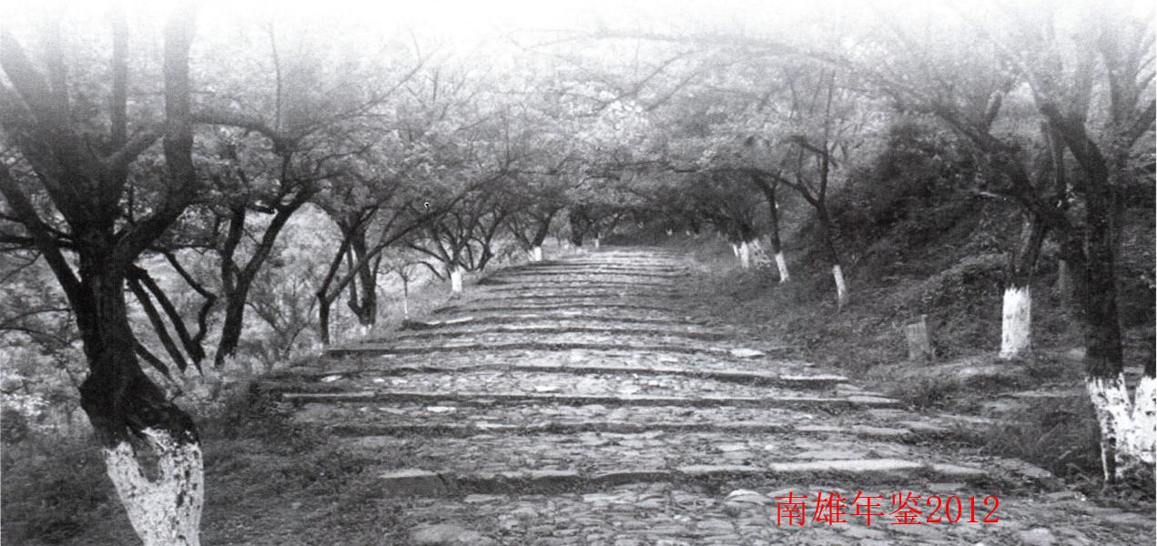

城建·环保

城乡规划

【概况】
继续以学习宣传和贯彻落实《中华人民共和国城乡规划法》为主线，落实科学发展观要求，围绕建设宜居宜业粤北门户城市的总体目标，完善城乡规划科学民主决策机制，加快城乡规划编制步伐，强化城乡规划管理与服务，为加快城市建设步伐，营造生态宜居环境，推进城乡区域统筹协调发展，发挥较好的规划引领作用。

【城乡规划编制】
根据城乡规划全覆盖的要求，相继开展城区总体规划、镇村布局规划的修编调整工作，开展城区规划范围内的各类控规、详规、专项规划、城市设计及村庄规划等规划编制工作。
继续做好中心城区总体规划（2000-2015年）的修编工作，已和广东省城乡规划设计院一所签订设计合同，已完成总体规划修编实施评估报告和通过省住建厅组织的报告评审和省政府的批准，目前设计单位正组织技术人员进行规划纲要设计编制工作。

【城市规划管理】
在《城区总体规划》的统揽下，始终坚持将规划工作摆到突出的位置上来抓，精心编制城市规划，指导城市建设，依法审批“书两证”，并做好市政设施施工图设计和测量放线工作。2011年，中心城区共办理工程报建43项，建筑面积51.55万平方米，总投资金额约21437万元，其中工业项目22项，面积26.07万平方米；房建项目15项，面积25.22万平方米；市政建设项目4项，管线长4925米；临时建设项目1项，面积481平方米；其他工程6项。

【城市测绘】
目前市城市测绘技术力量仍很薄弱，环保住建局主要是开展一些简单的建筑施工测量放线等工作，涉及到土地测量技术工作由南雄市国土资源局负责，较大面积地形测量还需要聘请专业测绘技术力量强的队伍帮助完成。

【重点项目规划工作】
2011年，按照市委市政府关于重点项目建设的任务目标及进度要求，认真做好项目规划、选址等工作，推动重点项目的顺利建设。主要做好二期工业园区用地的规划及道路、市政管线的工程规划设计，园区用地平整测量及土石方量计算、复核等工作；完成水西小岛1200亩控制性详细规划以及东北片区260亩、金刚小区530亩、珠玑镇旅游大道和两侧320亩的用地规划设计工作；抓好新八一小学规划设计，用地面积74.5亩；做好南雄城市综合体用地规划设计，用地面积100亩；做好了新城影剧院广场的规划设计；做好全安乐华陶瓷厂南侧道路长180多米的护坡加固工程规划设计和施工图设计、工程预算等工作；协助华电做好选址初步审查意见，已按程序上报到韶关市、省进行审批；协助佛燃公司做好LNG储配站用地选址规划工作。

【村镇规划管理】
积极协助全安、古市、主田、湖口、江头、帽子峰、坪田等7个镇启动乡镇总体规划编制工作，规范和指导好全市的乡镇规划建设管理，同时还做了大量协调的工作争取上级规划部门对人力、财力上的大力支持，使乡镇规划建设步入一个良性、有序、科学的发展轨道。
根据工作职能，加强对乡镇规划建设的指导，做好2010年城市建设和乡镇建设统计报表的资料收集、填报，并及时向上级部门报送；抓好界址、乌迳、珠玑、黄坑等镇因转制的用地规划控制设计，用地面积21000多平方米，及时移交给市国资办；协助完成全安镇大坪苏屋村规划改造规划设计工作和施工图设计工作，用地面积8000平方米，共43户。

城乡建设

【概况】
该市依托省际节点的区位优势和悠久历史文化积淀优势，围绕建设“粤北门户城市”目标，坚持以人为本，高起点规划、高标准建设、大手笔投入、大气魄推进的工作思路，确立了“拉大城市框架、突出城市特色、搞活城市经营”的城市发展目标，以“政府引导、市场运作、企业经营、社会参与”的运作模式，大手笔投入推进“北移东扩、西建南绿”工程，力推北城区开发，加快城市建设进程，市城乡建设工作取得了较大成就，城镇化水平显著提高。

【保障性住房建设】
为加强和完善住房保障管理工作，市成立南雄市住房保障中心，配备与工作相适应的专职管理人员，落实工作责任，为各项工作顺利开展提供有力的组织保障。
2011年，开工建设100套廉租房，座落在陵园路17号，建设用地1615平方米，项目估算总投资约为866万元，现累计筹集保障资金366万元，已完成基础施工。32套经济适用房，座落在水南邓公园，总投资600万元，本年度完成投资550万元，建设资金已经落实，已完成竣工验收，并组织雄州街道办、社区等部门的工作人员对206户申购家庭住房进行审核。72套公共租赁住房，座落在教育南路，计划总投资411万元，本年度完成投资410万元，建设资金已经落实，已完成主体工程，进入室外配套工程建设。
原计划196套城市危旧房改造，现已建设217套，座落在市区居仁街、龙勾巷、罗汉井等地段，改造工程总拆迁面积约15600平方米，总投资4920万元（资金来源由各开发企业自筹），本年度完成投资3960万元，现已竣工验收。

【建筑工程质量管理】
加强建筑工程质量安全监督管理，建立建设工程监督巡查和督查制度，加大对工程巡查和抽查的密度和频率，规范监督行为，强化和丰富了监督手段，优化了工程质量监督程序，使质量管理处于受控状态。全年共办理监督工程项目45项、建筑面积21.34万平方米、工程造价22337万元；竣工验收工程38项、面积17.12万平方米、投资10835万元，工程合格率为100%。

【建筑工程安全监管】
认真开展好全年质量、安全和文明施工大检查，不断规范并完善各责任主体质量行为，要求施工企业严格执行建设工程强制性标准及施工质量验收规范，使质量管理处于受控状态。对违章指挥、违规操作和不具备基本安全生产条例的施工现场和企业，坚决责令整改，共下发安全整改通知书11份、扣分通知书19份，有效保证安全生产的有序进行，全年在建工地未发生等级安全事故。

【工程招投标管理】
加强建设工程交易市场监管，按照“充分调研、对症下药、总结完善、稳妥推进”的方针，通过明确投标条件、推行资格后审、加强投标人信息保密、增加评委、引入阳光使者等工作，深化招标程序改革，限制和规范权力运行，遏制围标串标行为，营造信息公开、过程透明、结果公正的交易环境。全年进行公开招投标的工程（含道路交通工程）48宗，中标价16393.64万元，下浮率7.38%。

【推广建筑节能】
加大建筑节能推广力度，严格实施建筑节能标准，加强工程建设全过程的节能监管。强化新建建筑的设计审查、施工许可、质量监督、验收备案等过程监管，加强大型公共建筑节能的图纸设计审查，逐步建立并完善大型公共建筑节能运行监管体系，严格执行建筑节能设计标准和施工验收标准，确保新建建筑达到节能目标。我市有新型墙材企业6家，应用新型墙材比例达100%，基本实现禁实目标；有现预拌混凝土搅拌企业1家，全市19个工地都使用商品混凝土，混凝土使用量为21.3万立方米，有效地推进建筑节能减排工作。

【违法违章用地处理】
为加强村镇建房用地的管理，引导村镇科学、合理建房用地，节约和保护土地，改善村镇与人居环境，切实维护好规划的严肃性、统一性，市下发了《关于进一步加强村镇建房用地管理的意见》（雄府〔2011〕57号）文件。该局联合有关部门积极开展好处违的调查、取证、认定工作，已制定处违的相关程序、表格、需提交的相关材料并下放到各镇。同时加快处理国有土地上违法违章建筑与用地的进度，选择珠玑镇作为试点，取得经验后对各镇负责此项工作的人员进行专门培训，再向全市各镇全面铺开。珠玑镇已经报送了17栋处违建筑的资料（建筑面积4.8万平方米），国土、住建、地税、消防等部门已经对国有土地上的13栋违章建筑（3.92万平方米）进行前期的核实、摸底、检查、鉴定工作。

【重点项目建设】
金叶大道段、迎宾大道段、教育路段、黎灿学校段等路段的道路改造、绿化美化、管网下地、路灯安装等工作已全面完成；协助做好雄州公园规划设计和用地调查、测量工作，用地规划面积400多亩，联系韶关市规划设计院完成公园初步规划设计方案和相关的新村用地规划；抓好疾控中心大楼、国际会展中心、中科院广化所一期、新八一路小学、社会福利中心、绿洲公司扩产建设等项目的用地规划和设计工作，协助做好城区路牌门牌标识工程。

建筑业

【概况】
2011年，严格审查责任主体以及从业人员的市场准入条件，通过与各有关部门签定的建设工程质量、安全生产、文明施工责任书，狠抓责任落实，完善相关制度，积极加强对工程质量、安全生产和文明施工的监管，认真推行建筑节能工作，确保工程实体质量和安全生产工作稳步推进，建筑行业的发展又向前迈出坚实的步伐。全年，建筑业完成增加值6.85亿元，其中资质以内建筑业企业完成总产值11.83亿元，实现增加值3.78亿元。全年房屋建筑施工面积132.56万平方米，其中本年新开工面积68.73万平方米；房屋建筑竣工面积64.28万平方米，竣工房屋价值4.99亿元。全市资质建筑企业上交税金5944万元，实现利润7580万元。

【建筑管理】
认真开展各项综合和专项检查，全面、认真细致地排查整治施工现场、重点部位的火灾隐患，严查无资质、超资质、挂靠、转包或违法分包施工、监理业务的建筑施工安全生产非法违法行为；对违章指挥、违规操作和不具备基本安全生产条例的施工现场和企业，进行严肃处理，全年共下发安全整改通知书11份，对检查中发现的安全隐患及时跟踪排除，确保建筑施工安全生产工作。
施工管理。一是抓好建筑企业资质管理。认真执行《建筑业企业资质管理规定》，对本市企业资质就位管理和外地进南建筑业企业管理进行严格把关、有效协调、对号入座。二是抓好建设工程报建程序管理和文明施工安全措施费的统一管理。三是抓好工程验收备案管理。
工程质量管理。加大质量监管力度，加强对施工现场质保体系的检查，规范完善各责任主体质量行为，严格执行建设工程强制性标准和施工质量验收规范，确保质量管理处于受控状态，工程主体质量稳中有升。
安全生产管理。认真落实安全生产责任制，与工程项目管理人负责签定安全生产责任书，严格执行建筑施工企业安全生产许可准入制度，抓好施工企业“三类”人员及施工现场管理人员到位情况的落实，要求施工企业“三类人员”必须取得安全考核合格证，执行《广东省建设厅建筑工程安全生产动态管理办法》，对不良安全行为进行记录及动态量化扣分管理，共计下发扣分通知书19份，（其中项目经理7份，安全员10份，总监理工程师1份，专业监理工程师1份）。

【建筑设计】
2011年，南雄市建筑设计院有专业技术人员23人，其中高级工程师4人，中级工程师15人，助理工程师4人，技术人员3人；一级注册结构师1人，二级注册建筑师5人，二级注册结构师2人。完成工程勘探设计项目共211个，其中设计项目完成109个，钻探项目完成49个，地质钻探深度完成9626.45米，桩基动测1083根，抽芯完成660.75米。

【建筑企业】
2011年，全市施工企业资质中，房屋建筑工程施工总承包二级企业1家，为南雄市市政工程公司；房屋建筑工程施工总承包二级企业3家，为南雄市建筑安装工程公司，南雄市雄州建筑公司，南雄市乐达建筑工程有限公司。外地入雄备案企业共24家，其中：特级建筑施工企业1家，一级建筑施工企业5家，建筑设计企业甲级1家，监理企业甲级3家。

房地产管理

【概况】
2011年，住建局加大工作力度，严把商品房预、现售关口，增加开发商销售的透明度，保障市场健康发展，全年核发预售许可证、现售备案证14项，面积5.06万平方米；并完成16家房地产开发企业的资质年检，做好7家新成立房地产开发企业的资质等级评定工作；全市房地产开发投资市场发展平稳，房地产开发投资完成4.13亿元，商品房销售面积22.49万平方米、交易金额4.05亿元。

【房屋登记】
认真贯彻执行国家、省、市房地产的有关政策、法律法规，严格执行《房屋登记办法》，及时修订完善房地产交易和权属登记程序业务操作规程，具体明确各类登记发证业务类型特别是新增类型的办理程序、必收要件、办理时限、证书填写规范等。为规范房地产交易与权属登记程序，简化手续，方便群众，逐步实现一个窗口收件、一个窗口发证、一次性收取税费的交易与权属登记一体化、一条龙办公、一站式服务。2011年共办理房地产权登记发证4528宗，面积56.84万平方米。其中商品房住宅2614宗、非住宅1186宗、单位新建102宗、个人新建24宗、登记114宗、二手房交易449宗、办理按揭820宗、抵押884宗，代国家征收契税1242.79万元。

【公房管理】
按照有关规定，认真实施直管公有住房的建设、申请、审批、分配安置、维护、租金收缴等工作。建设具备房屋管理、租赁管理、租金管理、资产管理等多项功能于一体的公房管理信息系统，将全部在管公房建立电子档案，方便房管人员对公房档案的查找和管理，减少工作错漏的发生，使公房管理工作效率得到有效提高，实现了公房管理电子化、信息化、规范化。加强对所管辖公房的安全检查工作，在雨季及时通知住户做好安全防范措施，并针对可能出现危险的住房及时进行维修或提出具体处理意见。2011年管理直管公房927套，面积973.56平方米，共投入维修资金9.14万元。

【房产测绘】
完成商品房抵押登记测绘884宗，面积55.63万平方米；。完成单位新建测绘102宗，面积20.83万平方米；完成个人新建测绘24宗，面积3764平方米。

【白蚊防治】
白蚁防治业务得到不断拓宽，全年完成白蚁防治面积16万平方米。 （李赣龙）
附：2011年住建局领导班子组成人员名单
局长：李传忠
副局长：刘志军 黄长江 赖书琳
纪检组长：梁东宁
工会主席：张 明

城市管理

【概况】
南雄市城市综合管理局2011年1月26日正式挂牌，是人民政府的一个工作部门，行使的职能包括：贯彻执行国家和省有关城市管理方面的方针政策和法律法规，拟订城市市政设施、园林绿化、房屋拆迁、市容和环境卫生、管道燃气等有关城市管理方面的规范性文件；组织编制市政基础设施维护和城市绿化发展中长期规划的年度建设、维护计划，并监督实施；负责市政设施维护的监督管理，参与城市基础设施维护项目的规划、设计和竣工验收；负责城市绿化的监督管理工作。参与编制城市绿化规划，组织实施城市园林绿化、园林设施的维护和改造，负责城市新建、扩建、改建工程项目配套绿地建设的审核及竣工验收，参与“园林式”单位的评审；负责城市户外广告、占用和开挖城市道路、建筑垃圾和渣土运输以及城区机动车辆冲洗和入城车辆等管理；负责城市规划区内违法、违规建筑物和构筑物的监察及查处；负责城市房屋拆迁的管理工作；拟定城市市容和环境卫生发展规划并组织实施，负责市区重点市容和环境卫生基础设施的建设和管理，指导和监督市区市容和环境卫生工作；负责市区城市管道燃气行业的监督管理，会同有关部门编制城市管道燃气发展规划，并监督实施；监管市区管道燃气安全；负责城市住宅小区的物业日常管理活动；负责城市管理行政执法工作，组织、指导、协调城市综合治理和专项治理活动；负责城管领域新技术新材料的推广应用，组织开展城市管理方面的宣传教育工作；承办市委、市政府交办的其他事项。2011年，围绕构建和谐社会、创建省文明城市，着力抓好班子建设、制度建设、环卫体制改革和城市管理改革。以“受了表扬，我们怎么办”、“一诺千斤为发展”为重要内容纪律教育，认真开展好“履行职责，加快发展年”活动。

【通过“省卫生城市”复检】
1月5日，广东省级卫生城市检查验收组对巩固“省卫生城市”称号进行复核检查。检查验收组复查后对南雄市的绿化、美化、亮化水平和卫生管理给予充分的肯定，是南雄市自2000年8月获得“省卫生城市”称号后，连续五次以高分通过省卫生城市检查复核。

【环境卫生】
继续探索和改革环卫作业方式，一是将街道清扫保洁工作实行定岗、定人、定经费，按“四无一洁”标准实行单位内部招标承包；二是成立应急突出队，清理城区卫生死角、装修垃圾和城乡结合部生活垃圾；三是实行车组内部承包，确保垃圾转运日产日清。1月通过政府采购，投资35.92万元购置两辆自卸垃圾车，8月投资41.88万多元购置一辆压缩垃圾车。9月通过政府采购，投资2.99万元采购一批环卫工作服和政府拨款200多万元一次性为环卫临时工补缴社会养老保险金。11月，通过政府采购，投资4.35万元添置100只果皮箱。

【城市监察管理】
市政府拨款25万元购置两台执法用车，调配一台价值9万元执法用车。根据三定方案设定岗位，首次采用竞争上岗方式产生中层干部。开展市容专项整治，出动队员800多人次，执法车20辆次，规范商家经营行为，要求商家经营活动一律入室；8月10日起，根据《关于整治市区户外广告（招牌）的通告》的规定，对市区内尚未自行拆除的侧立面户外广告（招牌）实施强拆。此次强拆整治行动历时1个多月，并动用2台大型起重机械，拆除违章广告（招牌）1200多块；以强化队员自身素质，树立队伍良好形象为目的，城市建设管理监察大队开展为期一个半月集法律知识、军事训练为一体的集中训练，对队员进行政治思想、作风纪律、仪容仪表、规范执法和体能等科目培训；协同市整治违法建筑（用地）工作组对借村3栋违章建筑，依法进行强制拆除，出动工作人员300多人，拆除违章建筑面积约5400平方米。

【园林绿化】
以打造“绿色南雄”为主题，全年投资近160万元进行城区绿化建设。对市区迎宾大道、金叶大道至教育路全长1608.9米道路进行绿化建设，新增绿化面积3422.58平方米。首次引种桂花、罗汉松、樱花三种名贵树木。完成教育路、金叶大桥两端、青云桥头南段交通花池绿化。

【螺丝钢瓶停止使用】
为认真贯彻执行韶关市政府《关于报废螺丝钢瓶的决定》，10月1日开始，对到期螺丝钢瓶一律按规定停止使用。

【环城东路垃圾压缩中转站立项通过】
项目总建设面积303.6平方米，估算总投资为210.78万元。资金来源除省治污保洁专项资金外，其余由市财政统筹解决。

【垃圾填埋场建设项目立项通过】
项目建设地址在南雄市全安镇西南方向800米山坳，用地面积300亩，总库容250万立方米，建成后日处理垃圾量305吨。总投资为8070万元，项目资金来源；中央预算内投资资金1800万元，剩余部分由南雄市本级财政筹措解决。 （李 吉 赵春辉）
附：2011年市城管局领导班子成员名单
局 长：蓝达财
党组书记：李新仁
副 局 长：黄守强
副局长兼城监大队长：郭盛斌

燃气安全管理

【概况】
2011年，坚持牢固树立“责任重于泰山”的意识，针对薄弱环节和突出问题，研究和制定行之有效的措施，加强对各燃气企业、气站巡查检查工作，与各燃气企业的负责人签订《燃气安全生产责任书》，切实抓好燃气安全管理。

【加强宣传】
加强燃气安全知识宣传工作，针对燃气事故的多发期，采取电视宣传、上街设点咨询、派发宣传资料等形式做好宣传教育，组织了燃气企业开展燃气安全知识咨询宣传活动，派发《瓶装液化石油气安全知识用户手册》800份。

【加强检查】
开展例行检查20次，节假日检查4次，专项检查6次，有效地堵塞安全事故漏洞，确保全市燃气行业继续保持零伤亡事故的成绩。 （李赣龙）

环境保护

【概况】
2011年，南雄市环保局围绕全市中心工作，坚持环境保护始终服务招商引资和重点项目建设，服务群众身心健康的宗旨，认真履行职责，促进经济建设，推进污染防治和生态保护工作，取得明显成效。全市环境质量总体呈良好态势；农村环境保护工作得到加强，畜禽养殖行业环境污染得到有效控制，乡村“清洁美”工程由点转面已全面辅开，农村环境状况有了明显改善；环保宣传教育得到加强，宣传手段和内容不断创新，群众环保意识明显提高；机关队伍思想、组织、作风、业务、制度建设不断加强，干部队伍依法行政能力、勤政廉政意识、机关效能得到有效提升。

【环境管理】
严格执行国家、省《建设项目环境保护管理条例》，严把项目审批关，全年通过环评审批的项目35个，已办理试生产（运行）及竣工验收项目6个。简化办事程序、提高办事效率，充分发挥自身优势，积极服务市招商引资和重点项目建设，主要体现在：一是对符合审批的建设项目，搞好后续跟踪管理，主动参与到项目环评和设计施工中，指导企业开展污染治理、落实“三同时”制度。二是跟踪服务重点项目建设，积极协助华电热电冷联供、水泥厂技改扩建、奥威斯温泉酒店开发、箭牌陶瓷厂和化工园区扩园项目开展好项目环评工作。三是园区日处理能力2000吨的污水处理厂已建成并投入试运行，积极协助园区不断完善园区内雨污分流和事故应急池等环保配套基础设施建设。

【污染防治】
加强对占全市污染负荷70%以上的国控重点排污企业珠玑纸业、城市污水处理厂的监督管理，要求珠玑纸业继续加大污染治理工作力度，加强在线监控设施的管理和维护，确保外排污染物达标排放。2011年，督促其投入400多万元用于废臭气治理，从而有效减小其外排废臭气对城区的影响。抓好污染减排工作，贯彻落实年度污染减排工作方案，通过抓结构、工程、监督等减排，2011年全年减少化学需氧量排放量2315吨，大大减轻珠江流域浈江河段的污染负荷。
加强环保执法监管。加大对重点流域、区域、行业和排污企业的隐患排查力度，加强“两会”期间环境应急专项检查和饮用水源保护区污染源、危险化学品、重金属与放射性安全隐患以及污染防治设施的重点检查，强化产业园区企业环保措施落实情况的日常检查和现场监管，建立每月定期监察和监测制度，完善一企一档台帐资料。全年检查企业247家次，出动执法人数528人次，下达整改要求的企业26家，关闭落后小型造纸企业3家，对饮用水源保护区日常巡查22次。加强对已被取缔的稀土矿点的后督查工作，防止其死灰复燃。加强产业园区、企业危险废物的日常监管，建立健全医疗废物、企业危险废物管理档案，执行危险废物转移联单制度，做到集中无害化处置。加强环境辐射管理，定期检查有使用放射源的珠玑纸业、彤置富水泥厂的管理情况，督促涉源单位建立健全放射源档案、日常管理以及事故应急管理制度，做到专人负责保管，确保安全。

【环境信访维稳】
加强环境信访维稳工作，切实解决群众所关心的环保热点和难点问题，2011年，接访的96件（含政协提案4件、突发环境应急案件4宗）环保投诉案件全部处理，办结率100%。

【加强城乡环境综合整治】
一是珠江流域环境综合整治进展顺利，完成投资150万元对南雄浈江流域黎口河段的水土流失治理工作，完成污水处理厂中央、省专项资金1300万元配套管网工程建设任务，进一步提高城市污水处理厂对污水的收集率和处理率。二是实施乡村“清洁美”工程，开展农村生态示范村镇建设，完成帽子峰、主田两镇的生态示范村镇创建工作，投入资金10多万元用于完善镇村环境基础设施建设，通过开展“我是清洁守护神”系列宣传活动，提高中小学生和乡村干部群众的生态环保意识，使试点镇“脏乱差”现象得到改观，并顺利通过韶关市生态办的检查验收。

【环境监测】
充分环境监测“耳目”和“哨兵”的作用，为环保决策和环境监管提供科学依据。监测站全体人员充分履职，全年完成辖区饮用水源、浈凌江河断面、与省交界断面（昆仑水站）的常规监测，完成大气中自然降尘量的每月监测、逢雨必测的酸雨项目监测，完成排污企业的监督性监测，完成彤置富水泥厂、生活垃圾填埋场、乐华陶瓷厂周边环境的评价监测和温氏集团养猪场项目的验收监测。2011年，建成一套大气环境空气质量自动监测系统和一幢占地270平方米、投资250万元的监测大楼，添置和更新一批实验仪器设备，实验用房1355平方米，达到省规定的县级站1000平方米实验用房标准，并顺利通过实验室计量认证。

环境质量

【概况】
2011年全市环境质量总体良好，呈现经济建设与环境保护协调发展势头。全年达到空气质量优、良等级的天数比例为100%，饮用水源水质达标率100%，河流水质达标率100%，城市区域环境噪声与交通干线噪声平均值达标率100%。2011年城市环境综合整治定量考核得分87.03分，考核等级为合格。

【水环境质量】
1、饮用水源情况2011年环保局监测站对饮用水源瀑布水库库坝、塘坪两个断面进行常规监测，监测统计结果表明，两个断面所检测指标年均值均符合《地表水环境质量标准》（GB3838-2002）Ⅱ类标准，见表2。
2、河流水质情况2011年对市区浈江河段4个常规监测断面（河坪、判官塘、河南桥、古市）和凌江河凌江口断面进行监测，监测统计结果表明，5个常规监测断面所检测指标年均值均符合《地表水环境质量标准》（GB3838-2002）Ⅲ类标准，见表3—A、B、C。

【声环境质量】
1、城区道路交通噪声情况2011年环保局监测站昼间对城区主次路段10个监测点位进行监测，监测统计结果表明，市主次道路交通噪声昼间平均等效声级为65.8dB（A），符合市声环境功能区划标准，见表1-A。
2、城市区域环境噪声情况2011年昼间对城区105个监测点位进行了监测，监测统计结果表明，城区环境噪声昼间平均等效声级为52.4dB（A），符合《声环境质量标准》（GB3096-2008）I类标准，见表1-B。

【大气环境质量】
1、环境空气质量状况2011年南雄市区环境空气质量继续保持良好，SO²年均值0.024mg/m³，NO²年均值0.021mg/m³，可吸入颗粒物年均值0.042mg/m³，均优于国家环境空气质量Ⅱ级标准，见表4—A、B、C。
2、市区降水水质状况全年总降雨量为1467.5毫米，降雨的pH值结果在4.68~5.60之间，据统计分析，降雨pH值年均值为4.88，酸雨频率为98.0%，见表5。

【辐射环境质量】
2011年全市辐射环境状况正常，没有发生涉核放射性环境污染事故。涉源单位其中珠玑纸业所使用的4枚放射源、彤置富水泥厂所使用的2枚放射源，均能按国家《放射性污染防治法》规定建立放射源档案，签定辐射安全责任书，做到专人保管，备案使用和定期检查。医院等使用含有放射源设备的行业在使用过程中均能按防辐射管理有关规定制定了防辐射、防泄漏安全制度，落实防护隔离措施。 （何高）
附：2011年市环保局领导班子成员名单
局党组书记、局长：沈步亮
副局长：叶贤银 王槐兰 王全生
纪检组长：张宗正
工会主席：刘剑锐
监察分局局长：黄海辉
表15 2011年南雄市城区道路交通噪声（昼间）检测结果统计表
序号 | 路段名称 | 路段长度(m) | 路段宽度 | 平均车流量(辆/小时) | 等效声级
 |  |  |  |  | [dB（A）]
1 | 雄东路(主) | 2300 | 25 | 390 | 64.2
2 | 雄中路东段(主) | 2000 | 25 | 289 | 65.2
3 | 雄中路西段(主) | 1300 | 25 | 295 | 68.6
4 | 雄南路(主) | 3600 | 25 | 308 | 68.1
5 | 光明路(次) | 1430 | 19 | 375 | 69.2
6 | 环城路(次) | 2500 | 20 | 325 | 64.3
7 | 繁荣路(次) | 950 | 19 | 348 | 68
8 | 浈江大道(次) | 800 | 42 | 412 | 68.3
9 | 河南街(次) | 500 | 15 | 242 | 61.5
10 | 八一路(次) | 180 | 20 | 278 | 60.3
2011年度城区道路交通噪声监测日期在11月份，监测结果统计表监测结果见表4-1-1，结果表明：全区10条主要道路噪声平均等级声效65.8dB（A），道路交通噪声质量等级属较好。
表16 2011年南雄市区域环境噪声监测统计结果
年度 | 网格大小 | 覆盖面积(平方公里) | 测点总数(个) | Leq  [dB（A）]
2011 | 250×250 | 8.4 | 105 | 52.4
城市区域环境噪声平均等效声级为52.4dB（A），低于1类区55dB（A）的标准，2011年区域环境噪声质量等级属较好。
表17 2011年饮用水源水质监测结果统计表
单位：mg/L（pH值：无量纲）
水源地名称 | 指标 | pH值 | 溶解氧 | 高锰酸盐指数 | 五日生化需氧量 | 氨氮 | 总磷 | 铜 | 锌 | 氟化物 | 硒 | 砷 | 汞 | 镉 | 六价铬
瀑布水库塘坪 | 样品数 | 12 | 12 | 12 | 2 | 12 | 12 | 2 | 2 | 12 | 3 | 3 | 2 | 2 | 2
 | 最大值 | 34.9 | 7.76 | 11.0 | 3.7 | 2.8 | 0.292 | 0.005 | 0.024 | 0.580 | .00007 | 0.0000l0 | .00002(L | 0.004() | 0.005
 | 最小值 | 30.3 | 6.72 | 7.2 | 1.4 | 2.2 | 0.0860 | .004L) | 0.001(L) | 0.02()0 | .000() | .00 | 00002() | 0004(L) | 0.003
 | 平均值 | 32.9 | 7.47 | 8.4 | 2.3 | 2.5 | 0.134 | 0.005 | 001925 | 0.317 | 0.00007(L) | 0.00002() | 0.00002(L) | 0.004(L) | 0.004
 | 超标率(%) | 0.0 | 0.0 | 0.0 | 0.0 | 0.0 | 0.0 | 0.0 | 0.0 | 0. | 0.0 | 0.0 | 0.0 | 0.0 | 0.0
 | 最大值 | 7.81 | 10.8 | 4.0 | 2(L) | 0.206 | 0.021 | 0.007 | 0.023 | 0.404 | 0.0007) | 0.00002() | 0.0000) | 0.004() | 0.002()
 | 最小值 | 6.64 | 6.4 | 1.2 | 2(L) | 0.056 | 0.01(L) | 0.004(L) | 0.01(L) | 0.234 | 0.00007() | 0.00002(L0 | .0002() | 0.004() | 0.002(l
 | 平均值 | 7.37 | 8.3 | 2.3 | 2(L) | 0.127 | 0.0132 | 0.007 | 0.0141 | 0.2920 | .00(l)0 | .00002(L | 0.0002 | 0.004(L) | 0.002(L)
备注 |  | L表示低于最低检出限。
南雄市环境监测站对瀑布水库库坝和瀑布水库塘坪两个断面进行了水质常规监测，监测结果见表2及其续表。结果表明：瀑布水库库坝断面和瀑布水库塘坪断面年均值都符合Ⅱ类水质标准。
单位：mg/L（粪大肠菌群：个／升；叶绿素a: mg/m³ ；透明度：米）
水源地名称 | 指标 | 铅 |  | 挥发酚 | 石油类 | 阴离子表面活性剂 | 硫化物 | 粪大肠菌群 | 硫酸盐 | 氯化物 | 硝酸盐 | 铁 | 锰 | 叶绿素a | 透明度
瀑布水库塘坪 | 样品数 | 2 | 8 | 12 | 12 | 2 | 2 | 12 | 2 | 2 | 2 | 2 | 2 | 12 | 0
 | 最大值 | 0.0() | 0.004( | 0.0013 | 0.04(L | 0.05() | 0.005) | 3500 | 7.7 | 3.89 | 1.61 | 0.093 | 0.06 | 13.53
 | 最小值 | 0.01(L) | 0.004(L) | 0.001 | 0.04(L) | 0.05(L) | 0.005L) | 940 | 4.6 | 1.36 | 0.710 | .006() | 0.06(L) | 3.76
 | 平均值 | 0.01(L) | 0.004(L) | 0.001 | 0.04() | 0.05() | 0.005) | 1603 | 6.1 | 2.62 | 1.16 | 0.080 | 0.06(L) | 8.10
 | 超标率(%) | 0.0 | 0.0 | 0.0 | 0.0 | 0.0 | 0.0 | 0.0 | 0.0 | 0.0 | 0.0 | 0.0 | 0.0 | 0.0
瀑布水库库坝 | 样品数 | 2 | 8 | 12 | 12 | 2 | 2 | 12 | 2 | 2 | 2 | 2 | 2 | 12 | 12
 | 最大值 | 0.01(L) | 0.004() | 0.002(L) | 0.04() | 0.05() | 0.005(L) | 5400 | 44 | 0.96 | 0.49 | 0.088 | 0.06( | 14.18 | 1.7
 | 最小值 | 0.01( | 0.004) | 0.002L) | 0.04(L) | 0.05(L) | 0.005() | 790 | 4.0 | 0.88 | 0.440 | .006 | 0.06( | 4.16 | 1.5
 | 平均值 | 0.01( | 0.004() | 0.002(L) | 004(L) | 0.05(L | 0.005() | 1685 | 4.2 | 0.92 | 0.47 | 0.084 | 0.06(L) | 7.98 | 1.625
 | 超标率(% | 0.0 | 0.0 | 0.0 | 0.0 | 0.0 | 0.0 | 0.0 | 0.0 | 0.0 | 0.0 | 0.0 | 0.0 | 0.0 | 0.0
备注 |  | L表示低于最低检出限。
表18 2011年南雄市地表水浈江河水质监测结果评价表
单位：mg/L（水温：℃;pH值：无量纲；粪大肠菌群：个／升）
断面 | 指标 | 水温 | pH值 | 溶解氧 | 高锰酸盐指数 | 化学需氧量 | 生化需氧量 | 氨氮 | 总磷 | 氟化物 | 挥酚 | 大肠菌群 | 超标项目 | 总超标率(%) | 平均污染指数
河坪 | 样品数 | 6 | 6 | 6 | 6 | 6 | 6 | 6 | 6 | 6 | 6 | 4 |  |  | 0.38
 | 最大值 | 30 | 7.72 | 9.10 | 3.53 | 13.4 | 3.5 | 0.445 | 0.15 | 0.454 | 0.0018 | 3400
 | 最小值 | 7 | 7.09 | 7.20 | 1.79 | 5.4 | 2.2 | 0.213 | 0.06 | 0.229 | 0.001 | 1400
 | 平均值 | 20 | 7.38 | 7.92 | 2.73 | 9.0 | 2.7 | 0.370 | 0.10 | 0.3140 | 0.0015 | 2000
 | 超标率(%) |  | 0 | 0 | 0 | 0 | 0 | 0 | 0 | 0 | 0 | 0
 | 污染指数 |  | 0.19 | 0.4 | 0.5 | 0.45 | 0.67 | 0.37 | 0.8 | 0.31 | 0.29 | 0.20 | -
 | 污染分担率(%) | 一 | 4.9 | 9.6 | 12.0 | 11.9 | 17.8 | 9.8 | 12.7 | 8.3 | 7.7 | 5.3 | -
判官塘 | 样品数 | 6 | 6 | 6 | 6 | 4 | 6 | 6 | 6 | 6 | 6 | 6 |  | 一 | 0.36
 | 最大值 | 30 | 7.65 | 9.2 | 4.1 | 14.4 | 43 | 0.427 | 08 | 0.426 | 0.0015 | 2600 |  | 一
 | 最小值 | 7 | 7.16 | 6.8 | .6 | 5.9 | 2(L | 0.235 | 0.01(L) | 0.23 | 0.0004 | 1300
 | 平均值 | 20 | 7.44 | 7.8 | 2.8 | 10.1 | 2.7 | 0.351 | 0.0 | 0.3045 | 0.0011 | 1917 |  | 一
 | 超标率(%) |  | 0.0 | 0.0 | 0.0 | 0.0 | 0.0 | 0.0 | 0.0 | 0.0 | 0.0 | 0.0
 | 污染指数 |  | 0.22 | 0.4 | 0.47 | 0.51 | 0.67 | 0.35 | 0.24 | 0.30 | 0.21 | 0.19
 | 污染分担率(%) | 一 | 6.2 | 11.6 | 13.0 | 14.2 | 18.8 | 9.8 | 6.6 | 8.5 | 6.0 | 5.4
备注 |  | L表示低于最低检出限。
表19 2011年南雄市地表水浈江河和凌江河水质监测结果评价表
单位：mg/L（水温：℃;pH值：无量纲；粪大肠菌群：个／升）
断面 | 指标 | 水温 | H值 | 溶解氧 | 高锰酸盐指数 | 化学需氧量 | 生化需氧量 | 氨氮 | 总磷 | 氟化物 | 挥发酚 | 粪大肠菌群 | 超标项目 | 标率(%) | 平均污染指数
河南桥 | 样品数 | 6 | 6 | 6 | 6 | 4 | 6 | 6 | 6 | 6 | 6 | 6 |  | 一 | 0.32
 | 最大值 | 30 | 7.76 | 9.2 | 4.3 | 12.9 | 3.9 | 1.140 | 0.21 | 0.376 | 0.002 | 3300
 | 最小值 | 7 | 7.26 | 6.7 | 2.1 | 6.5 | 2.0 | 0.197 | 0.12 | 0.266 | 0.0009 | 1700
 | 平均值 | 20 | 7.46 | 7.8 | 3.2 | 9.9 | 2.6 | 0.493 | 0.16 | 0.31 | 0.0023 | 2483
 | 超标率(%) |  | 0.0 | 0.0 | 0.0 | 0.0 | 0.0 | 0.0 | 0.0 | 0.0 | 0.0 | 0.0
 | 污染指数 |  | 0.23 | 0.4 | 0.32 | 0.33 | 0.44 | 0.33 | 0.54 | 0.21 | 023 | 0.12
 | 污染分担率(%) |  | 7.2 | 13.1 | 10.1 | 10.5 | 14.0 | 10.4 | 17.0 | 6.6 | 7.2 | 3.9 | -
江口 | 样品数 | 6 | 6 | 6 | 6 | 4 | 4 | 6 | 6 | 6 | 6 | 4 | - |  | 0.37
 | 最大值 | 30 | 7.63 | 9.2 | 4.1 | 1.0 | 2L) | 0.498 | 0.175 | 0.644 | 0.002 | 790 | -
 |  | 7 | 7.23 | 7.0 | 1.9 | 5.2 | 2) | 0.389 | 0.111 | 0.240 | 0.00 | 170
 | 平均值 | 21 | 7.41 | 7.8 | 2.9 | 11.0 | 2(L) | 0.437 | 0.150 | 0.379 | 0.002 | 480
 | 超标率(%) |  | 0.0 | 0.0 | 0.0 | 0.0 | 0.0 | 0.0 | 0.0 | 0.0 | 0.0 | 0.0 | --
 | 污染指数 |  | 0.21 | 0.4 | 0.48 | 0.55 | 0.00 | 0.44 | 0.75 | 0.38 | 0.40 | 0.05 | --
 | 污染分担率(%) |  | 5.6 | 10.5 | 13.0 | 14.8 | 0.0 | 11.8 | 20.2 | 11.2 | 11.8 | 1.4 | --
表20 2011年南雄市地表水浈江河水质监测结果评价表
单位：mg/L（水温：℃;pH值：无量纲；粪大肠菌群：个／升）
断面 | 指标 | 水温 | pH值 | 溶氧解 | 高锰指数酸盐 | 化学量需氧 | 生化量需氧 | 氨氮 | 总磷 | 氟物化 | 挥酚发 | 粪大肠菌群 | 汞 | 镉 | 六价铬 | 铅 | 氰化物 | 硫化物 | 超标项目 | 总超标率(%) | 平均污染指数
古市 | 样品数 | 6 | 6 | 6 | 6 | 6 | 6 | 6 | 6 | 6 | 6 | 6 | 6 | 6 | 6 | 6 | 6 | 2 | - |  | 0.24
 | 最大值 | 30 | 7.61 | 9.1 | 4.2 | 14.7 | 3.4 | 1.00 | 0.231 | 0.3980 | .0097 | 35000 | .0002) | 0004(L) | 0.035 | 0.01(L) | 0.004(L) | 0.034
 | 最小值 | 7 | 7.22 | 7.2 | 1.7 | 8.6 | 2.0 | 0257 | 0.128 | 0.29 | 0.001 | 17000 | .00002) | 0.004(L) | 0.00 | 0.010 | .004(L) | 0.034
 | 平均值 | 21 | 7.48 | 8.1 | 2.8 | 12.7 | 2.7 | 0.482 | 0177 | .36 | 00 | 50 | 00 | 00a | 090 | 0 | 0 | 034
 | 超标率(%) | - | 0.0 | 0.0 | 0.0 | 0.0 | 0.0 | 0. | 0.0 | 0.0 | 0.0 | 0.0 | 0.0 | 0.0 | 0.0 | 0.0 | 0.0 | 0.0
 | 污染指数 | - | 0.24 | 0.31 | 0.28 | 0.42 | 0.45 | 0.32 | 0.9 | 0.22 | 0.49 | 0.13 | 0.00 | 0.0 | 0.39 | 0.00 | 0.00 | 0.07
 | 污染分担率(%) | - | 6.1 | 7.8 | 7.2 | 10.8 | 11.5 | 82 | 15.1 | 5.7 | 12.6 | 3.3 | 0.0 | 0.0 | 9.9 | 0.0 | 0.0 | 1.7
表21 2011年南雄市环境空气中二氧化氮监测情况（单位：mg/m³）
监测点 | 指标 | 第一季度 |  |  |  | 第二季度 |  |  |  | 第三季度 |  |  |  | 第四季度 |  |  |  | 全年
 |  | 1月 | 2月 | 3月 | 小计 | 4月 | 5月 | 6月 | 小计 | 7月 | 8月 | 9月 | 小计 | 10月 | 11月 | 12月 | 小计 | 总计
监测站大楼 | 日均值样品数 | 31 | 28 | 26 | 85 | 30 | 27 | 26 | 83 | 13 | 31 | 30 | 74 | 24 | 30 | 31 | 85 | 327
 | 最高浓度 | 0.040 | 0.046 | 0.065 | 0.065 | 0.053 | 0.018 | 0.035 | 0.053 | 0.010 | 0.011 | 0.023 | 0.023 | 0.025 | 0.019 | 0.027 | 0.027 | 0.65
 | 平均值 | 0.025 | 0.026 | 0.031 | 0.027 | 0.028 | 0.028 | 0.035 | 0.035 | 0.009 | 0.08 | 0.015 | 0.011 | 0.015 | 0.015 | 0.018 | 0.016 | 0.021
 | 超标率 | 0 | 0 | 0 | 0 | 0 | 0 | 0 | 0 | 0 | 0 | 0 | 0 | 0 | 0 | 0 | 0 | 0
表22 2011年南雄市环境空气中科吸入颗粒物监测情况（单位：mg/m³）
监测点 | 指标 | 第一季度 |  |  |  | 第二季度 |  |  |  | 第三季度 |  |  |  | 第四季度 |  |  |  | 全年
 |  | 1月 | 2月 | 3月 | 小计 | 4月 | 5月 | 6 | 小计 | 7月 | 8月 | 9月 | 小计 | 10月 | 11月 | 12月 | 小计 | 总计
监测站大楼 | 日均值样品数 | 31 | 28 | 26 | 85 | 30 | 27 | 26 | 83 | 13 | 31 | 30 | 74 | 24 | 30 | 31 | 85 | 327
 | 最高浓度 | 0.072 | 0.094 | 0.071 | 0.94 | 0.075 | 0.044 | 0.050 | 0.075 | 0.102 | 0.53 | 0.059 | 0.102 | 0.063 | 0.096 | 0.126 | 0.126 | 0.126
 | 平均值 | 0.046 | 0.050 | 0.039 | 0.045 | 0.48 | 0.026 | 0.021 | 0.032 | 0.042 | 0.030 | 0.037 | 0.036 | 0.031 | 0.053 | 0.077 | 0.056 | 0.042
 | 超标率 | 0 | 0 | 0 | 0 | 0 | 0 | 0 | 0 | 0 | 0 | 0 | 0 | 0 | 0 | 0 | 0 | 0
表23 2011年环境空气中二氧化硫监测情况
单位：mg/m³
监测点 | 指标 | 第一季度 |  |  |  | 第二季度 |  |  |  | 第三季度 |  |  |  | 第四季度 |  |  |  | 全年
 |  | 1月 | 2月 | 3月 | 小计 | 4月 | 5月 | 6月 | 小计 | 7月 | 8月 | 9月 | 小计 | 10月 | 11月 | 12月 | 小计 | 总计
监测站大楼 | 日均值样品数 | 31 | 28 | 26 | 85 | 30 | 27 | 26 | 83 | 13 | 31 | 30 | 74 | 24 | 30 | 31 | 85 | 327
 | 最高浓度 | 0.072 | 0.042 | 0.032 | 0.072 | 0.036 | 0.03 | 0.015 | 0.043 | 0.037 | 0.046 | 0.057 | 0.057 | 0.043 | 0.026 | 0.029 | 0.043 | 0.072
 | 平均值 | 0.036 | 0.020 | 0.015 | 0.04 | 0.023 | 0.021 | 0.015 | 0.020 | 0.024 | 0.024 | 0.036 | 0.028 | 0.041 | 0.022 | 0.014 | 0.026 | 0.024
 | 超标率 | 0 | 0 | 0 | 0 | 0 | 0 | 0 | 0 | 0 | 0 | 0 | 0 | 0 | 0 | 0 | 0 | 0
表24 2011年南雄市空气降雨监测情况
监测点测 | 指标 | 第一季度 |  |  |  | 第二季度 |  |  |  | 第三季度 |  |  |  | 第四季度 |  |  |  | 全年
 |  | 1月 | 2月 | 3月 | 小计 | 4月 | 5月 | 6月 | 小计 | 7月 | 8月 | 9月 | 小计 | 10月 | 11月 | 12月 | 小计 | 总计
监测站大楼 | 日均值样品数 | 1月 | 2月 | 3月 | 小计 | 4月 | 5月 | 6月 | 小计 | 7 | 5 | 7 | 19 | 7 | 3 | 0 | 10 | 39
 | pH值最大值 | 7 | 5 | 7 | 19 | 6 | 15 | 0 | 21 | 4.8 | 5.13 | 5.1 | 5.13 | 5.02 | 4.98 | 0 | 5.02 | 5.6
 | pH值最小值 | 4.92 | 5.02 | 5.1 | 5.1 | 5.6 | 5.1 | 0 | 5.6 | 4.68 | 4.72 | 4.8 | 4.8 | 4.68 | 4.78 | 0 | 4.78 | 4.68
 | pH值平均值 | 4.85 | 4.72 | 4.8 | 4.72 | 4.83 | 4.8 | 0 | 4.8 | 4.71 | 4.85 | 5 | 4.84 | 4.89 | 4.86 | 0 | 4.89 | 4.8
 | 酸雨频率 | 4.89 | 4.84 | 5.02 | 4.93 | 4.89 | 4.87 | 0 | 4.87 | 100 | 100 | 10 | 100 | 100 | 100 | 0 | 100 | 98.0
 | 降雨量(毫米) | 100 | 100 | 100 | 100 | 83.3 | 100 | 0 | 95.2 | 493.6 | 88.8 | 105 | 687.4 | 60.3 | 15 | 0 | 75.3 | 1467.5

商贸·旅游

供销

【概况】
2011年，南雄市供销合作联社全系统有干部职工108人，市社本部25人，离退休人员456人。供销合作社机关设办公室、财会统计股、人事监察股、业务基层股。主要职能是担负对社员社组织指导、协调、服务和监督的职责，组织发展农村经济合作社组织，负责组织农资、烟花爆竹、再生资源经营管理，开拓城乡农产品流通市场，为“三农”提供服务，承办市委、市政府及上级社交办的其他事项。

【农业生产资料购销】
南雄市农业生产资料有限责任公司是承担全市化肥、农药救灾储备和化肥淡季储备任务的主要企业，承担着全市化肥、农药救灾储备，采取“宣传、示范、解难”三位一体的服务方式。到2011年12月，发展自营连锁店45间，加盟连锁店56间、配送直销点79个，组建农资专业合作社16个，销售点196个，网点覆盖率75%，销售肥料40986吨、农药182吨，实现销售额10779万元。

【农产品购销】
2011年全市完成订单种植甜玉米3200多亩，直接带动农户2860户，实现助农增收446万元、“农超对接”销售20.5万元。领办野山椒、蔬菜、花生、果树等类型的20个专业合作社。发展月饼加工、板鸭等特产肉制腊味业务，拓展销售市场，年营业额达到180多万元。

【生活资料购销】
南雄市万安日用杂品有限责任公司主要经营日用杂品、烟花爆竹。2011年12月，全系统建立日用消费品“万村千乡”市场工程农家店35个，配送中心2个，销售网点250多个，实现旅游销售415万元，同比增长9.2%。通过深化专项整治工作，规范烟花爆竹生产、销售秩序，提高烟花爆竹安全管理水平。

【废品经营】
2011年全市再生资源回收站网点53个，全面进行统一标识、统一管理，建立以社区回收点为基础、以集散交易中心为载体、以综合加工利用为目标的再生资源回收利用网络体系，形成较为完善的再生资源产业链，逐步实现再生能源产业化、资源化和无害化的目标。

【生猪定点屠宰管理、经营】
南雄市利民肉联厂是南雄市区生猪定点屠宰的唯一企业，拥有两套湖南常德产100型生猪屠宰生产线和相应的配套实施。近年来，利民肉联厂通过加强管理，规范经营，加大科技改造力度，实现生产工艺技术升级改造，污水处理达标排放，病、害、死猪无公害处理，肉品塑源产、销信息化管理，经营业务得到很大发展，市区产品市场占有率达到95%，生猪屠宰量2011年达到4.3万头，实现利润23万元。维护南雄市食品公共安全，确保让广大群众吃上“放心肉”，同时带动本地及周边地区生猪产业的发展。（张 涛）附：2011年市供销联社领导班子成员名单
主 任：刘富平
副主任：刘光明 卢德文 张岳桦
工会主席：陈亿红

盐业

【概况】
广东省韶关盐业总公司南雄分公司（广东省韶关市盐务局南雄分局。以下简称为南雄分公司、南雄分局），隶属于广东省韶关盐业总公司（广东省韶关市盐务局），是广东省国资委监管的全民所有制企业。2004年6月改制组建南雄分公司、南雄分局，实行两块牌子一套人马的管理体制，既是全市食盐专营的经营主体，又是依法行使盐业行政管理职能的部门，承担全市盐业行政管理，贯彻执行国家有关盐业法规、规章、政策，依法治盐、整顿和规范盐业市场秩序。贯彻落实省盐务局关于加强食盐安全的工作意见，确保食盐的安全供应。坚持食盐专营，加强食盐计划管理，严格执行食盐价格政策，落实盐政执法责任制，健全盐政执法体系和管理制度，加强盐政队伍建设，提高人员素质和依法行政能力，建立联合执法机制，充分发挥“政府领导、部门配合、社会参与”的工作机制，联合执法，共同维护食盐市场秩序。在岗员工5人。

【食盐销售】
南雄分公司（南雄分局）担负着南雄市供应合格加碘食盐、消除碘缺乏病的社会责任和盐业市场的管理工作，食盐销售网络覆盖全市1个街道、17个镇，担负全市的食用盐、生产用盐、农牧盐供应任务。2011年，销售各类盐产品总销售1440吨（其中：小包装食盐1270吨，食品加工用盐75吨，小工业盐95吨。）

【盐政管理】
2011年，南雄分局对全市食盐市场存在的问题，有针对性地开展维护盐业市场秩序专项整治行动。对外加强与外省边界区域供应政策的对接，互通信息，实现资源共享，巩固多年来共同取得的合作成果，完善双边盐政协管的长效机制；对内与始兴分局、仁化分局实行区域互动，一方有案三方增援的动态管理模式，发挥人少效果大的扛杆作用，分片区对各销区重点、难点、边界区域，分期进行认真的清理和整顿，加大打击盐业违法行为，加大食品生产加工、腌制、餐饮、学校等场所的监管力度。2011年，出动盐政执法人员458人次，出动车辆242台次。

【食盐安全宣传】
南雄分局结合当地实际，联合卫生、工商、质监等职能部门，利用“3·15”消费者权益日和“5·15”消除碘缺乏病活动日平台，开展第18个以“坚持科学补碘，预防碘缺乏病”为主题的防治碘缺乏病日宣传活动。通过悬挂横幅、展示图片、发放资料、真假碘盐识别和现场咨询等形式，开展内容丰富的宣传活动，营造了全社会共同关注碘缺乏病防治工作的良好氛围。

【碘盐质量监管】
严格按照《中华人民共和国食品安全法》和食品标识管理有关规定，进一步落实盐产品质量管理的各项举措、责任追究、监督检测和工作考核等办法，全面构建质量监管体系，建立食盐安全责任制，层层签订食盐安全责任书，落实一把手负总责、分管领导亲自抓、专门机构具体实施的责任制，把人民群众吃上合格碘盐作为政治任务来抓，把社会责任落到实处。向社会公众郑重承诺，确保合格碘盐供应和食盐安全。

【应对突发事件】
3月16日，受日本核辐射影响，南雄市也出现了食盐抢购现象，在市委、市政府和市盐务局的正确领导下，在市政府有关职能部门的支持下，南雄分公司（南雄分局）以强烈的政治敏锐感，反映迅速、周密部署、措施得力、实行24小时配送服务，以最快的速度满足市场供应，稳定食盐价格，迅速平息食盐抢购风潮。

【推广食用低钠盐】
南雄分局依托当地政府职能部门开展推广低钠盐宣传工作，引导市民主动食用低钠盐。10月10日，联合市卫生局、市疾病预防控制中心、市健康教育所等相关单位主办了主题为“知晓你的血压和控制目标”的宣传活动，积极倡导民众食用低钠盐，预防和控制高血压、糖尿病。在活动中，向卫生部门草起宣传稿一份，制作宣传横幅2条，派发预防高血压、推广低钠盐等宣传单张500份、低钠盐320袋、环保袋300个。市有线电视台对这次举办的活动进行了宣传报道。2011年10月在保证普通加碘食盐销售的前提下“低钠盐”正式上市推广。
附：盐业南雄分公司（分局）领导班子成员名单
经理（局长）：曾建中

粮食

【概况】
南雄市粮食管理储备局是市政府赋予粮食行政管理职能机构。设人秘股、储备管理股、财会股、计划综合股4个股室，现有干部职工46人（其中离退休人员33人，在职人员13人）；南雄市粮食购销有限公司（下简称“购销公司”）为国有粮食企业，由粮食局主管，购销公司实行独立核算，现有员工53人，购销公司主要职责是承担各级粮油储备轮换及仓储安全管理。

【体制改革】
2011年7月，根据该市粮油储备结构变化，对购销公司辖管的粮所机构及人员作出相应调整，由原乌迳、油山、全安、古市、雄州粮所调整为油山、湖口、全安、古市、雄州五个中心粮所，重新返聘企业员工53人。

【粮油仓储】
2011年4月，开展库存粮油“清仓查库”工作，储备粮油数量真实，质量良好，“三帐统一”，库贷一致，顺利通过韶关市检查组考评。

【粮油轮换】
2011年7月，召开全市粮食收购工作会议，开展全年粮油轮换，其中收购夏粮11073吨，粮食销售10673吨，全面完成粮食轮换任务。

【粮油宣传】
2011年7月，《广东省粮食安全保障条例》颁布实施二周年，粮食局举办以“关注粮食安全，共创和谐社会”为主题的宣传活动。

【粮食基础设施建设】
2011年，该市全安5.2万吨新粮食仓储设施第一期工程动工兴建，建设粮食仓库4座、仓容3万吨；建设功能楼一座，备品药品库一座及配备相关现代化储粮设备。

【粮油加工】
广东省金友集团有限公司，是该市从事粮食生产、加工和经营规模较大的民营粮食企业，是广东省、韶关市农业龙头企业，2011年，金友牌贡米、粤香王（米）通过国家农业部绿色食品认证。

【组织建设】
2011年11月，粮食局党总支部举行换届选举大会，选举董书海同志为党总支书记，何春京、叶祖全、陈日川、饶盛优等四位同志为党总支委员。 （张升金）
附：2011年市粮食局领导班子成员名单
局长：董书海
副局长：何春京
工会主席：叶祖全

石油

【概况】
中国石油化工股份有限公司广东韶关南雄石油分公司的前身是广东省石油企业集团南雄市公司，是国有正科级企业单位，办公地址位于广东省南雄市雄州镇雄中路25号。2011年在岗干部职工共有：84人，离退休22人。2011年新增租赁南雄市农用石油供应站，改名为雄江加油站，位于南雄市珠玑大茶棚村口。韶赣高速全安服务区加油站，位于韶赣高速南雄收费站北行2KM。雄东加油站位于南雄市雄东路262号，雄南加油站位于南雄市河南管理区157号，乌迳加油站位于南雄市乌江镇孔江路口。2011年雄东加油站有员工12人，站长1人。雄南加油站有员工13人，站长1人。乌迳加油站有员工6人，站长1人。雄江加油站有员工5人，站长1人。全安服务区加油站有员工45人，站长1人，区长1人。

【经营状况】
2011年公司的财务由上级公司（韶关公司）统一核算；纳税人资格是一般纳税人资格；人事管理由上级公司统一管理；2011年成品油销售量为5.14万吨，其中下属加油站零售量为4.43万吨。
附：2011年市石油分公司领导班子成员名单
经理：陈书榕

对外贸易

【概况】
南雄市外经局成立于1982年，其前身是南雄县外经委，是县政府工作部门之一。现有人员9名，在编人员8名，其中行政编制7名，纪检组长1名（市纪委驻外经局纪检组长，不占编制）工勤编制1名，内设办公室、外资股、贸易发展股、口岸办。负责南雄市利用外资、出口创汇、劳务输出及进出口贸易工作。管理、协调全市举办或参与境内外各类外经贸交易会、展销会、洽谈会，协同有关部门进行经济贸易合作谈判、签约，指导协调全市招商引资投资促进和引进外资工作，组织承办全市性招商引资活动，指导和管理全市外商投资企业的合同章程及其变更事项审批，协调解决外资企业在生产经营中的重大问题。联系东莞大岭山（南雄）产业转移工业园管理处、进出口贸易公司、中国银行韶关（南雄）支行、对外贸易总公司、粤华经贸实业总公司，2011年，签订投资合同项目20个，投资金额达41.41亿元；实际利用外资2050万美元，同比增长13.7%；合同利用外资2993万美元，同比增长89.2%；外贸出口2360万美元，同比增长16.5%。

【重大项目招商】
2011年，签订投资合同项目20个，投资金额达41.41亿元；实际利用外资2050万美元，同比增长13.7%；合同利用外资2993万美元，同比增长89.2%；外贸出口2360万美元，同比增长16.5%。成功引进总投资6.6亿元的康绿宝（南雄）科技园项目和中山大桥化工集团项目；引进了上市公司一广州阳普医疗有限公司落户园区，并储备了广东巴德士化工有限公司、广东新协力集团、天威保变电气股份有限公司、广药集团、中顺洁柔等60多家国内外知名企业的投资项目。届时，将择优选强优先安排到园区二期。

【对外贸易交流】
10月15日。南雄市东莞大岭山（南雄）产业转移工业园隆重举行10家企业竣工投产庆典仪式。此次竣工投产的10家企业，总资额4.03亿元，年产值将达13.4亿元，标志着该园区建设迈上新的发展步伐。参加庆典仪式的有市四套班子领导、十大企业跟踪单位及企业负责人共300多人。该市全力做好园区的基础设施建设，“贴心”服务企业，“贴身”项目服务的高效运作，促进了“仟邦”、“沃太”、“科达”、“康博化工”等一批环保优质的精细化工企业落户投产，园区形成了大开发、大建设的热潮。迄今止，精细化工产业转移园实现入园企业99家，总投资49.44亿元，其中试投产企业40家，被认定为省级产业转移园、省市共建循环经济基地、省中小企业创业基地。今年上半年，园区实现工业总产值11.82亿元，同比增长162.9%。

【服务环境建设】
成立招商办和精细化工基地管理处，并对招商办、外经局、投资服务中心人力资源进行优化整合，成立外来投资服务中心，为企业提供优质高效的服务；贯彻落实市委、市政府关于实施“工业绿灯工程”，各职能部门广开“绿灯”，优先解决外商的户口、子女读书等实际问题。全面推行限时办结制，投资在1000万元以下项目，3天内办好一切审批手续；1000万元以上（含1000万元）项目，7天内办好一切相关手续；出台外来投资企业优惠政策，对精细化工企业用地、用工、规划、建设、工商登记等全面实行优惠让利政策，免收费、减半收费项目达40多项，降低企业的投资成本；对外来投资企业实行“一牌一证一卡”重点保护制度，严禁对持证投资企业乱检查、乱收费、乱罚款，严禁干扰企业的正常生产经营活动。

【创新招商方式】
1、实行“双向承诺”，服务外来投资企业。2、培育优势企业，推进企业改制上市。3、建立招商项目准入评价体系。

【扩发招商宣传】
编制《南雄市投资指南》，对南雄实行整体包装、宣传和推介。在韶关日报、南雄电视台、广播电台、以新闻稿件、系列专栏、滚动字幕等形式介绍市情、优势资源、招商项目、重点企业，播放介绍南雄市情的电视专题片，营造良好的氛围。在东莞、深圳、珠海等地发布大型推介南雄市精细化工广告。在南雄市政府信息网等网站开辟招商项目网页，建立信息发布平台，推介优势资源和重点项目，为外界搭建一条了解南雄的快速通道。组团参加“广东省产业转移工业园开放周活动”、东莞“交流会”、粤北片会等各类重点招商活动，与市内外客商广交朋友，共叙友情，为开展招商引资工作奠定基础。

【出口贸易方式结构】
1、是加强与上级海关、技监等有关部门的联系，搞好外贸出口。2、是实施以进带出战略，抓好新的出口增长点。3、是实行重点突破战略，抓好重点出口企业和重点出口市场。4、是引导鼓励外贸企业积极开拓创新，不断拓宽出口业务。

【出口主要商品结构】
出口藤竹制品（竹筷子）、次性餐具、圣诞礼品袋、化工产品。201年产值350万元。 （陈如亮）
附：2011年市外经局领导班子成员名单
局长：李祥
副局长：李 宇 叶世明
纪检组长：吴良勇

【外贸总公司】
南雄市对外贸易总公司于1984年根据南雄县人民政府雄府[84]88号文成立，（全称为南雄县外贸局，属正科级行政编制，核定在编人数21人）。1988年南雄县人民政府通过机构改革将外贸局由行政编制转制为全民所有制企业，更名为对外贸易总公司至今，在册职工52人，离休干部3人，退休职工25人，由于国家调整由计划经济转为市场经济，受此影响和经营管理等因素，对外贸易总公司一直处于亏损状态，有部分职工只投保缴交部分社保后，离岗至今未再缴交社保，这种现状给社会的稳定和外贸总公司职工在经济上、思想上都有一定的负面影响。
附：2011年市外贸易总公司领导班子成员名单
副总经理：叶伟存

旅游

【概况】
南雄市旅游局成立于1986年，行政编制有5人，内设办公室、行业管理股两个职能股室。主要职责：研究拟定全市旅游业发展战略目标和政策，编制全市旅游发展中长期规划和近期计划并组织实施；拟定旅游业管理政策并组织实施；贯彻执行国家关于旅游业的方针政策和法规，培育和完善国内旅游市场；研究拟定发展国内旅游的措施并监督执行；指导全市旅游工作；组织旅游资源的普查；组织南雄旅游整体形象的对外宣传和重大促销活动；指导旅游企业对外交流与合作；承办上级交办的其他事项。
2011年，在市委、市政府正确领导和上级旅游主管部门的大力支持下，旅游局认真贯彻落实科学发展观，围绕打造“粤赣边际旅游休闲度假优选地”和创建广东省旅游强县（市）的工作目标，抢抓丹霞山申遗成功、武广高铁和韶赣高速公路开通的重要机遇，着力加快奥威斯星级温泉休闲度假中心、珠玑古巷和梅关古道等旅游景区建设，主动融入韶关“大丹霞、大南华、大南岭、大珠玑”旅游圈，推进珠玑文化、红色文化、恐龙文化、温泉养生、生态观光五大旅游品牌建设，全市旅游业发展形势喜人，全年接待游客预计134.22万人次，同比增长22.8%；旅游总收入预计9.1亿元，同比增长31%。

【旅游商品】
1、金友有机米
产自粤北山区南雄，其条件得天独厚，拥有富含钾磷的紫色土囊灌溉用水来自珠江水源发祥地之一的五岭南麓大庾岭。选用原生谷种，在苛刻环保的自然环境中，全程应用“鸭稻共作”等种类复合，农牧组合的生态耕种模式种植而来。
2、金银花茶
采用本地产的金银花，经过精心加工制作而成。金银花茶不但能清热解毒、治疗多种疾病，还具有抗癌、治癌的功效。
3、牛干脯
牛干脯是历经千年南北饮食文化交融、沉淀逐渐形成的最具代表性、标志性的地方特色食品。
4、木雕工艺品
木雕原料是来自一种香气扑鼻的香樟树。在类型上有香樟茶几、香樟茶盘、香樟屏风挂件、香樟落地屏风等等。
5、香酥铜勺饼、团圆花生、紫心薯
6、腊鸭
腊鸭又称板鸭，具有造型美观、鸭皮白中透黄、油尾丰满、皮薄肉嫩、肉红味鲜、骨脆可嚼、风味独特的特点。
7、白果
白果又称银杏，具有壳薄洁白，肉质芳香爽口，核肉无芯等特点，在国内外享有很高的声誉。尤其在港澳和东南亚一带，店家往往挂起“南雄白果”招牌，以示白果产品的正宗。

【旅游资源开发】
南雄市融入全省和韶关大旅游产业之中，以“泛珠三角”、“红三角”经济圈为平台，加强与周边兄弟市（县）的协调沟通，努力构建“区域联动、资源共享、优势互补”的联合旅游促销体系，突出“中华文化驿站，天下广府根源”南雄旅游新形象，在主要客源地、重要城市等游客集散地，集中开展南雄旅游形象宣传；集中力量办好珠玑姓氏文化节、梅岭梅花节、南雄旅游农土特产品博览会等一系列重大旅游节庆活动，扩大南雄旅游形象宣传；加快旅游信息化建设工作，充实、更新、完善南雄旅游网，并使之成为我市旅游资讯对外宣传推介的良好平台。
同时，加大特色旅游规划力度，重点打造“大珠玑”旅游文化品牌，突出温泉养生、自然生态、人文历史、红色经典、溯源寻根五大特色。根据这一规划，树立“大理念、大规划、大投入、大设施、大服务”意识，加大力度完善珠玑古巷、梅关古道景区的基础设施和配套设施，争取在2012年把珠玑古巷、梅关古道创建成为国家4A级旅游景区，同时加快奥威斯旅游休闲度假中心的建设步伐，以此全面提升南雄的接待能力和水平。

【旅游景点】
1、三影古塔
三影塔位于三影塔广场，又名延祥寺塔，建于北宋大中祥符二年（1009年），为六角九层楼阁式砖塔。是广东省有绝对年代可考的北宋早期砖塔，是全国重点文物保护单位。
2、珠玑古巷
珠玑古巷位于南雄市东北、距市区9公里的珠玑镇境内。珠玑古巷处在梅关古驿道上，它是古代中原和江南通往岭南古驿道上的一个商业重镇。宋代沙角巡检司就设在古巷北面出口处的沙角。历史上在古巷居住有175姓，古巷后裔现分布在珠江三角洲各地及海外，达五千多万。珠玑古巷被称为珠江三角洲居民的发祥地和祖居。
珠玑古巷是广东省仅存的宋代古巷古道。它北起凤凰桥，南至驷马桥，全长1500多米，路面宽4米多，全部用鹅卵石铺砌而成。两旁民宅祠堂、店铺商号鳞次栉比。巷道曲直有致，古朴清悠。巷内有古楼、古塔、古榕、古桥等古迹。巷内现有居民20多姓，320多户，1400多人。这里民俗古朴，民情淳厚。走进珠玑古巷，当年的古镇风貌依稀可辨。
珠玑巷原来叫敬宗巷。据史料记载，珠玑巷得名始于唐朝张昌。昌之先，为南雄敬宗巷孝义门人。其始祖辙，生子兴，七世同居。唐敬宗宝历元年，朝廷闻其孝义，赐予珠玑绦环以旌之。因避敬宗讳，改所居敬宗巷为珠玑巷。
珠玑古巷被评为国家4A旅游景区、中华文化交流基地、广东统一战线基地、广东省“侨界文化交流基地”、“广东最美的地方、广东最美的街区”、“广东最美丽乡村示范区”、“第二届广东省自驾游最佳目的地”、“韶关最佳休闲旅游好去处”等荣誉称号。
3、梅岭梅岭
又称大庾岭，位于广东省南雄市区北26公里，地势险要，奇峰叠秀，逶迤数百里，是粤赣两省的天然屏障，是一处集红色旅游、名胜古迹、自然景观、人文景观为主，融娱乐、健身、观光为一体的怀古观光、爱国主义教育、休闲度假型综合景区。
梅岭上的古驿道—梅关古道是“中国四大赏梅地”之一，是全国保存最完好的古驿道，跨越粤赣两省。此古道秦汉时即开通，秦时设关，叫横蒲关。唐开元四年（公元716年），朝廷为促进中国南北经济文化交流，发展海外贸易，派遣左拾遗张九龄主持开拓梅关古道。工程历时二年，将一条羊肠小道拓展为二丈（6公尺）宽，用青石铺垫的通衢大道。从此，此古道是古代中原通往岭南及东南亚的咽喉之地，是古代连接长江、珠江两水系最短的陆上交通要道，它在中国乃至世界古代人文发展史上起过重要的作用。
梅岭以梅著称，“庾岭寒梅”，闻名于世，有南枝花落，北枝始开的特有自然景观，又有“梅国”的美称。其娇艳独特的梅花景致更是吸引了古往今来的文人墨客前来观景赏梅，吟诗作赋，挥豪刻碑，真可谓“一路梅花一路诗”。其地势险峻，山顶的梅关有“岭南第一关”之称，历来是兵家必争之地。现保存较完好的古道位于梅岭南北坡，长8公里。古道自然风光秀美，人文资源丰富，两旁青松叠翠，梅林婆娑，杜鹃遍野，流水淙淙，更有历代人文遗迹，如关楼、六祖寺、挂角寺、夫人庙、来雁亭、状元树、陈毅元帅《梅岭三章》诗碑廊、两江亭等点缀其间。旅客可闲步村庄，寻幽览胜，采访山野人家。登上两江亭可欣赏粤赣两省风光。
梅岭又是一座革命名山。土地革命战争时期，毛泽东曾经分别在1929年、1930年、1932年、1934年，四次率领中国工农红军经过粤赣交界的梅岭，进入广东南雄从事革命活动，为南雄人民革命史增添了浓厚的一笔。1934年10月中央红军长征后，陈毅元帅带领余下部队在梅岭、油山一带坚持了艰苦卓绝的三年游击战争，并留下了《梅岭三章》、《偷渡梅关》等英雄诗篇。现景区规划面积3.5平方公里，景点20余处，主要景点有陈毅元帅《梅岭三章》诗碑廊、战壕遗址、两江亭、来雁亭、岭南梅园、夫人庙、半山亭、六祖寺、挂角寺、状元树、千亩梅林、关楼等20多个景点。
梅岭景区被评为国家4A旅游景区、“广东省红色旅游示范基地”等荣誉称号。
4、莲开净寺
莲开净寺位于南雄市南郊一公里处、浈江河畔，风景优美、环境清幽，花树环绕，百花飘香，殿堂雄伟庄严，近小城而不喧，居尘寰而不染，是一处修行学习的好道场，也是粤北较大的尼众丛林之一。1994年由南雄市政府礼请当代禅宗大师、佛门泰斗本焕老和尚（上本下焕老和尚）发起重建，于1994年发起策划筹备，并委派其徒印先、徒孙顿勇等人筹建，得到了政府及十方善信的大力支持。
5、孔江湿地公园
孔江湿地公园地处南雄市东北部、离市区32公里的乌迳镇境内。2011年3月30日，孔江湿地公园被国家林业局批准为国家湿地公园。整个湿地公园东西垂直长约6.8公里，南北垂直长约5.3公里，规划总面积1667.9公顷。
该湿地公园由入库溪流、水库、沼泽、洪泛湿地、洲滩与环库森林，生态系统结构完整，自然景观独特，物种丰富，珍稀物种众多，有国家重点保护动物34种，中国红皮书确定濒危动物22种，国家保护植物13科12属14种。孔江水库中点缀着众多的岛屿，如同珠玉散落玉盘，造就了上百个库汊，开成湖中有湖，山外有山，山重水复，山环水抱的奇景，有“百岛湖”和粤北第一库之称。而尤为可贵的是，水库周边出露着大面积发育典型的丹霞地貌，丹霞地貌与水域环境相得益彰，是广东唯一的水映丹霞景区。
6、钟鼓岩
钟鼓岩原称翠屏山，距南雄市区25公里的珠玑镇梅岭村委会323线国道旁，与梅关古道相望。钟鼓岩方园2公里，高65米，二个石灰岩溶洞内各有一块钟乳石，一石形如钟，叩之有钟声；一石状如鼓，击之有鼓声，合称为钟鼓岩，是梅岭胜景之一，属省重点文物保护单位。
7、青嶂山
青嶂山省级自然保护区于2007年成立，位于广东南雄市区东南部，属森林和野生动物类型自然保护区，重点保护对象为亚热带森林生态系统及珍稀动植物资源。
8、苍石寨
苍石寨位于南雄西北部的全安镇境内，距南雄市区13公里，交通、通信便利。全寨由九座形态各异的山峰组成，在登寨必经的险要处，有石块筑成的隘口，成为扼守山寨的险门，足成“以一挡万”之势。
该景区占地4.5平方公里，主景区0.6平方公里，属红色丹霞地貌，景区由九个形态各异的山峰组成，其状如腾龙奔马，群山间有羊肠小径连接，小径或藏于树丛和悬崖峭壁之中，或显于群峰山谷之间，“苍石寨”由此得“寨”名。寨内山清水秀，峡谷幽深，瀑布雄伟壮观，奇花异草随处可见，状元桥、情人谷、情人桥、五龙潭、温泉是寨内最令年青人情有独钟的去处；瑶隆峡，首阳峰，远眺南雄市区全貌，品味“一览众山小”“荣辱皆忘”的意境，成为所有游客最热切登临的胜地。
9、大雄禅寺
大雄禅寺位于南雄东北方向、离南雄市区9公里的珠玑镇珠玑古巷。大雄禅寺初名沙水院，后称沙水寺，始建于宋德佑元年（1275年）至今已有700余年的历史，是岭南广东古代名刹之一。
1998年，南雄市政府礼请本焕老和尚主持规划，并于2001年农历闰4月16日举行奠基典礼。规划后的大雄禅寺，占地10万余平方米，规模宏大、雄伟壮观，总投资达人民币2亿多元，建筑规模位于华夏丛林之首，也是本焕老和尚一生中所建的最大寺院。
10、中共广东省委机关旧址瑶坑
中共广东省委机关旧址瑶坑位于南雄市雄州街道荆岗村委会瑶坑村，距离南雄市区仅3公里。抗日战争时期，中共广东省委北迁韶关，于1939年冬迁到南雄城郊的瑶坑村，在这里领导全省地下党和广大群众进行抗日救亡斗争。省委在瑶坑驻扎了一年多时间。
省委旧址为一排小学校舍，面宽五间，为民国时的私塾扩建的校舍，校舍后向为后垄山，前向为校门坪，2010年，省委旧址重修，并按旧时历史面貌予以布展，旧址壁有一间反映省委在瑶坑工作期间的历史资料陈列室。并于同年“七.一”前对外开放。2010年5月，省委机关旧址瑶坑被评为省级重点保护单位。
11、南雄县苏维埃政府遗址—上朔村
南雄县苏维埃政府遗址位于广东省韶关市南雄市油山镇上朔村委会上朔村。建筑占地面积250平方米。
遗址平面似方形，面宽13.5米，进深二间13.15米。夯土墙，二层，现仅存首层夯土墙和一堵间墙，其它瓦、木、门窗全部被烧毁，该遗址是南雄县苏维埃政府历史的见证，1982年5月被公布为南雄县文物保护单位。
12、水口战役战场旧址—水口镇
水口村水口战役战场旧址位于广东省韶关市南雄市水口镇水口村委会水口村。
水口战役是中国革命战争史上有名的战役，也是第二次国内革命战争时期一场罕见的恶仗。此役共歼灭粤军近三千人。粤军遭此打击，全部退出了赣南根据地，以后很长时间未敢轻举妄动，使中央苏区的南翼得以安宁。
1995年5月，南雄市人民政府在水口镇建立水口战役战场纪念碑，2004年建水口战役纪念公园。
13、帽子峰省级森林
公园帽子峰森林公园位于南雄市西北部，北及西北部与江西省大余县接壤，东邻本市帽子峰镇新跃林场，离南雄市区约42公里，今年5月被评为省级森林生态旅游示范基地。全年气候温和，雨量充沛，冬季降雪，呈现出南方少有的雪景。林场树木、花草繁多，很多地方保留了原始森林风貌，野果也满山遍野。林场四季鸟语花香，飞禽走兽在林间出没，林场花卉众多，四季飘香。特别是深秋季节，林场银杏金黄，层林尽染，被许多摄影发烧友誉为“南雄九寨沟”。
公园内帽子峰属大庾岭山脉。海拔1058米。山上经常浓雾密布，每到天晴，方露出帽子般的顶峰，世人故以帽子喻之。帽子峰森林公园总面积为2924.6公顷。
14、坪田千年银杏林
千年古银杏位于南雄市东北，距南雄市区58公里的坪田镇。坪田镇境内有一大片丛生千年银杏林，2000多株银杏树中，树龄最长的有1680多年，树龄最短的也有二三百年。成了南雄独特一景古银杏群落。
“银杏染秋”是银杏到了秋天，树叶变得金黄且撒落地面。此时正值秋收季节，果农收果，一派丰收景象。“银杏染秋”是摄影爱好者钟爱的景物。
15、广东南雄恐龙化石群省级自然保护区
广东南雄恐龙化石群省级自然保护区分为三个区。保护一区位于南雄城南一主田镇一带。保护二区位于湖口镇一水口镇公路西南一带的龙凤塘一上湖洞—罗佛寨等地。保护三区位于黄坑镇东北一带的杨梅坑—坪岭等地。整个自然保护区共涉及7个镇，总面积为42.21km²。整个自然保护区将形成一个以核心区为中心、以缓冲区及实验区为边沿，有恐龙蛋化石原址展棚、有恐龙脚印化石原址展棚、有恐龙骨骼化石原址展棚、有恐龙化石展馆及完整的E/K界线地层剖面。
南雄恐龙化石群遗址是地址历史时期的宝贵自然遗产，保护区内的恐龙化石群集稀有性、典型性、自然性和系统完整性于一身，属于一种特殊环境条件下保存规模较大的古生物化石遗迹，在国内是少见的，在国际上有重大的影响和特殊的科学研究价值，能为国内外地质学家和古生物学家研究全球晚白垩世末生物绝灭事件、地质灾变事件、全球性的地层划分和对比、生物进化、生态环境的演替、气候变化、恐龙家族的兴衰及绝灭等科学问题，提供多方面的证据。由于该保护区的地质遗迹原始状态保持完好、清晰分明、延续完整，在世界上都极具典型意义。中国科学院著名恐龙研究专家赵资奎教授指出“南雄红层”是目前世界上研究恐龙灭绝问题的最佳地点。
16、古村落（新田、鱼鲜、溪塘、黄屋城）
（1）新田古村落：位于南雄市乌迳镇，距南雄市区33公里，东至江西省信丰县城约40公里，是具有悠久历史的粤北古村落，与梅关古道同属古代陆上和海上丝绸之路交接点，在历史上有着“中原南迁第一村”之称，自西晋建村至今已有近1700年历史。据史料记载，官拜太常卿（正四品、掌管礼乐的最高行政机关）的李耿在公元315年徙居新田，至今李姓是村里唯一的姓。
古村落中，有明、清、民国初年古民居建筑多幢，其中保存较好的明清建筑达1万多平方米，虽多为客家建筑，但保留着许多中原风格，青墙玄瓦、凤头檐角，错落有致。体现建筑艺术精华的石、木、砖“三雕”在这里都能得到完美的展现，而其中犹以木雕为绝。屋里天井四周用特制打磨的青砖镶嵌，墙上屋顶还有精雕细凿的花纹图案。木雕内容尽显家族历史的久远。而窗则是唐人喜欢的石窗，万字花纹的、古钱币花纹的、哪吒火轮花纹的，多达70多种花纹，带着如意、吉祥、富裕等美好祝福镶嵌在石壁之上。
2009年12月3日新田村被广东省文联、广东省民间文艺家协会认定为第二批“广东省古村落”。
（2）鱼鲜古村落：位于南雄市东部的南亩镇境内，距市区约30多公里。
据鱼鲜王氏族谱记载，该村建于南宋干道五年（即公元1169年）。有关专家认为，鱼鲜较好地保留与传承了村民风俗的活态民间文化，传统的民间文体表演活动如采茶戏、舞鸳鸯狮等也得以传承，此外，民间故事、传说也比较活跃。
鱼鲜村的古建筑主要有先祖堂、世盛堂、千年古寺花林寺以及大量精美绝伦的石雕、牌坊。鱼鲜村在获得“广东省古村落”的称号后，吸引了更多的游客前往该村探古、旅游。
2008年，鱼鲜村被广东省文联、广东省民间文艺家协会认定为第一批“广东省古村落”，全省仅有27个村获此殊荣。
（3）溪塘古村落：位于南雄市东北部的黄坑镇境内，距市区16公里，又称莲溪村。明嘉靖四十三年（1564年）谭大初撰的《溪塘水东陈氏地舆记》载：“雄城东七十里，古志名莲溪。初置雄州，经之营之，度地居民，则于溪塘是卜，此古营建处也。学宫神庙设其制，衙署城池定其规，至今基址犹不朽焉。”可见，南汉初置雄州城于溪塘。
溪塘村建村于公元1276年，是南雄市一个较大规模的村落，有“千家村、百家姓”之称。据史书记载，南汉乾亨时期，雄州州城曾建于溪塘村，因此溪塘村又有“南汉雄州第一城”之称。溪塘西平堂李氏（水西李屋）宗祠是一座具有非常重要历史意义的祠堂，据我市考古工作者初步查证，溪塘西平堂李氏宗祠是岭南迄今为止，历史最悠久，保存最完整的西平堂李氏祠堂，堪称为“岭南西平李氏第一祠”。经过千年风雨洗礼，溪塘村作为“南雄第一州府”的辉煌虽然已不复存在，但村内保存较多的古祠堂、古门楼等古建筑依然在诉说着当年的繁华。
溪塘村附近的塔子下有岩石，色浅赭，质优良，可雕刻，称为“溪塘石”。溪塘村建筑多用此石料，作石柱、石门框、石窗、石匾，雕以花草人物图案，甚精细。村民常取石用以制作石磨、磨刀石、石凳等，或用或出售。南雄现存古代石狮以及珠玑古巷石塔，可能均取料于溪塘石。溪塘石实为溪塘村特有的资源。
2009年12月3日新田村被广东省文联、广东省民间文艺家协会认定为第二批“广东省古村落”。
（4）黄屋城古村落：位于百顺镇百顺村委会，是建于明朝洪武十年（1377年）的古城堡，至今有600多年的历史。黄屋城为椭圆形，城墙用花岗条石和青砖砌成。墙高9米多，厚0.6至0.7米，门宽1米多。南门上方石刻“义路礼门”四个楷书大字，书法古雅、劲秀。整座城占地面积一万多平方米。城内有街巷8条（段），用花岗石和鹅卵石砌成。现在有黄姓26户130多人居住在里面。黄屋城建筑规模宏大，技术精湛，结构牢固，风格独特，具有较高的历史文物价值。
2012年3月20日，被广东省文联、广东省民间文艺家协会认定为第三批“广东省古村落”。

【旅游线路】
A线：红色旅游线路
南雄博物馆一瑶坑旧址一水口战役纪念公园一油山游击战区一梅关古道《梅岭三章》诗碑廊、北伐军出师处、古战壕一北山遗址
B线：秋季银杏染秋特景游表25南雄市旅表26南雄市星附：2011年市旅游局领导班子成员名单局长：黄志星副局长：温世雄郭秀丽帽子峰省级森林公园一坪田千年银杏群
C线：自然风光、生态休闲游苍石寨一帽子峰省级森林公园—孔江国家湿地公园—一坪田千年银杏群D线：古村落、佛教历史文化游三影塔一珠玑古巷一大雄禅寺一梅关古道一新田古村落一鱼鲜古村落一莲开净寺

【主要旅行社、星级酒店】
表25 南雄市旅行社基本情况表
编号 | 酒店名称 | 地址 | 电话 | 传真
1 | 南雄市旅游公司 | 南雄市雄州街道三影塔广场13栋78号 | 3835288 | 3822909
2 | 幸福旅行社 | 南雄市雄州街道永康路4-5号 | 3881118 | 3881118
3 | 迎宾旅行社 | 南雄市雄州街道 | 3868888 | 3868889
表26 南雄市星级酒店基本情况表
编号 | 星级 | 酒店名称 | 地址 | 电话 | 传真
1 | 三星级 | 珠玑大酒店 | 南雄市雄州街道建设路12号 | 3876888 | 3822094
2 | 三星级 | 南雄迎宾馆 | 南雄市雄州镇建设路6号 | 3822032 | 3823215
3 | 三星级 | 金雄鹰宾馆 | 南雄市雄中路55号 | 3868888 | 3868889
4 | 三星级 | 雄州大酒店 | 南雄市雄中路马鞍山 | 3861533 | 3861533
附：2011年市旅游局领导班子成员名单
局长：黄志星
副局长：温世雄 郭秀丽

财税·金融

财政

【概况】
南雄市财政局内设办公室、预算股、国库股等16个股室，下设政府采购办、国库支付中心、公共资产管理中心、投资评审中心四个中心（办），管辖雄州、珠玑等18个财政所。2011年8月财政局重新设立党组书记职位，由张海林担任党组书记。财政局党总支下设局机关党支部、国库支付中心党支部、公共资产管理中心党支部、政府采购办党支部、老干部党支部等5个党支部，党员72人。2010年11月，按照职能划分，地税局着手收编财政局契税征收小组，2011年底，收编工作基本完成。

【强化征管，增加财力】
一是层层分解落实任务，完善激励机制。确定财政预算收入目标任务，及时将收入任务分解落实到各镇（街道）和征管协税部门，完善目标激励机制，明确任务，责任到人，实行绩效考核。二是健全机制，依法治税，发挥协税护税作用。加强预算执行分析，建立和完善财税收入增长监控、分析、预测新机制，抓好重点税源、重点地区的税收完成情况分析。进一步发挥市协税护税工作小组的综合协调作用，密切部门之间的配合，加强协调沟通，提高协同作战能力，及时妥善解决征管工作中出现的新情况、新问题，形成征管合力。三是完善措施，突出重点，改善薄弱环节。继续发挥房地产一体化管理中心的作用，进一步加强房地产税费征管。2011年房产税完成1152万元，同比增长65%；城镇土地使用税完成2194万元，同比增长67%。同时，2011年4月份，及时下达各镇（街道）耕地占用税征收任务，加大耕地占用税征收，全年征收耕地占用税1212万元，同比增长253%。四是加强非税收入征管，强化政府统一·金融预算。将行政事业性收费和罚没收入（教育除外）全部纳入财政预算管理，做到预算内外“一盘棋”。不断健全完善“收支两条线”征管，严格以收定支，确保非税收入及时全额入库。全年非税收入10133万元，同比增长79.5%。

【把握政策，争取资金】
紧紧抓住中央苏区县、省财政直管县和省级产业转移园“三大金字”招牌，大做聚财“文章”。一是把握政策，主动出击，加强沟通，积极争取项目和资金。以省财政直管县为契机，进一步发挥局跑项目争资金工作小组的作用，主要领导亲自带队，跑上级，跑部门，亲力亲为，做好项目包装和项目储备工作，建立跑项目争资金奖励机制，充分发挥各部门工作积极性和主动性，强化同上级有关部门的沟通联系，及时捕捉和把握政策信息，争取更多政策和资金支持，促进南雄经济快速发展。在各有关部门的共同努力下，2011年，争取上级专项资金4亿多元，同比增加1亿多元，特别是2011年5月份协助有关部门争取到880万元农田示范区项目省级资金，8月份争取到小型农田水利重点县扶助资金4800万元。2011年，上级补助收入9.4亿元，增加2.87亿元，同比增长45%；一般预算支出12.6亿元，增加3.6亿元，同比增长40%，均为历年之最，有力地支持和促进南雄社会经济健康发展。二是用好用足中央建设资金，加强基础设施建设。2011年，中央安排南雄基础建设资金5846万元，重点支持城镇污水垃圾处理和污水管网建设等项目。三是切实加大招商引资力度，支持产业转移园建设。以精细化工产业转移园为抓手，充分发挥融资平台的作用，实现融资4000万元。同时，积极向省级争取政策和资金支持，筹集各类资金4000多万元，用于园区一期配套设施建设和产品质量检测站以及专业人才培训中心的启动。

【有保有压，统筹兼顾】
在财政支出上，按照构建“民生财政”、“和谐财政”的要求，坚持“小钱小气、大钱大方”，统筹兼顾做好支出项目安排，切实做到有保有压，适度从紧，最大限度地集中财力保增长、保民生、保稳定，把钱用在刀刃上，把资金集中投入到经济发展的关键领域和重点项目以及社保民生方面，着力解决影响发展的突出矛盾和主要问题。2011年，全市教育、医疗卫生等九项民生支出达8.47亿元，占一般预算支出的67.2%。一是着力解决困难群众的生活问题，认真落实低保政策，做到应保尽保，发放低保救助资金1904万元。同时，积极实施新型农村养老保险试点改革，提高保障能力。新农保参保人数14.9万人，筹集资金3713万元。二是大力推进农村合作医疗制度。2011年，全市35.6万人参加农村合作医疗，覆盖率达100%，筹资标准从2010年每人每年150元提高到230元，筹集资金7124万元。三是认真做好城镇居民基本医疗保险筹集和养老保险资金支付工作。2011年，城镇居民医保参保2.5万人，筹集资金571万元；支付养老保险金11654万元。四是做好涉农补贴发放兑付工作，及时发放2011年种粮直补资金2561万元，发放良种补贴资金577万元，生态公益林补偿资金262万元，自然灾害救济资金141万元。五是做好家电下乡、摩托车下乡和家电以旧换新财政补贴兑付工作。2011年，销售家电下乡产品25030件，发放补贴资金782万元；销售摩托车下乡产品1413台，发放补贴资金73万元；办理家电以旧换新产品6818件，发放补贴资金193万元。六是大力支持农田水利基础设施建设，提高水利灌溉能力和饮水安全。拨付南亩、珠玑、坪田、邓坊、帽子峰等镇农村饮水安全工程资金324万元，大中型水库移民资金706万元，城乡水利防灾减灾工程资金613万元，农业综合开发资金3367万元，扶贫开发资金847万元。七是积极落实教育强市、教育强镇政策，加大教育投入力度。投入教育发展资金5122万元，其中：义务教育公用经费3389万元、教育创强资金421万元、长效机制资金332万元、校安工程资金201万元。八是积极落实村级“一事一议”奖补资金政策，安排资金100万元对13个村进行村庄整治。

【深化改革，强化监管】
一是深化国库集中支付改革，提高直接支付率，建立金财工程应用支撑平台以及国库实时在线动态监管系统，保障财政资金安全。2011年，全市国库集中支付资金11.08亿元。其中：财政直接支付9.19亿元，授权支付1.89亿元，直接支付率达83%。二是认真做好政府采购工作，实行“阳光采购”。2011年完成政府采购393宗，采购预算资金27569万元，实现采购金额20591万元（工程类14619万元），节约资金6978万元，节约率25.3%。三是积极开展投资评审工作，严格审核建设工程预结算。2011年，累计审核工程项目537个，受审金额4.38亿元，审定金额4.18亿元，核减率4.6%。四是不断探索公共资产管理新办法和国有资本运营新途径，进一步完善国有资源有偿使用办法，切实规范公共资产处置工作。积极配合市有关部门做好二轻公司、新华书店、林业局部分林场的转制工作。五是加大财政监管力度，实行全方位监控。对市直行政事业单位和政府采购执行情况进行专项检查；对财政专户进行全面清理整顿；联合市纪检、物价、审计等部门，对全市行政事业性和经营服务性收费情况进行稽查；对所有行政事业单位、社会团体和国有企业的“小金库”综合治理情况进行全面复查；开展家电下乡（以旧换新）销售网点自查自纠检查工作；对扶贫资金实行“阳光工程”，完善扶贫资金的发放程序和监管机制。同时，对全市会计从业人员800人次再教育培训。对市直行政事业单位和各镇（街道）主办会计、财政所会计100多人次业务培训。六是开展绩效检查，对财政支出追踪问效。在财政支出管理上，按照规范化、科学化、精细化的要求，从申请、审核、拨付、使用、结算各环节对财政资金进行监督，追踪问效，做到事前、事中、事后全程监督。对基本支出实行定员定额管理，对项目支出实行投资评审。

【认真履职，强化服务】
一是积极深入开展“履行职责、加快发展年”活动，层层签订履职承诺书，制作考评公示栏，认真自查整改，狠抓工作落实，进一步转变工作作风，提高办事效率、服务质量和执行力。二是完善制度，认真开展基层财政所绩效考评工作。对各基层财政所和全体基层财政人员进行绩效考核，考核结果直接与干部职工的绩效津补贴挂钩。三是大力倡导“认认真真工作，快快乐乐生活”，着力打造“健康型”、“快乐型”财政，积极开展各种健康有益的活动，增进干部职工之间的交流和沟通，促进相互理解和工作协调，推动和谐财政的构建。四是着力打造“服务型”财政和“阳光”财政。认真落实服务承诺制，牢固树立为民理财理念，向18个镇（街道）财政所印发“强农惠农政策便民服务卡”和“服务质量监督卡”，制作强农惠农公示栏，主动接受社会各界的监督，做到服务单位、服务基层、服务群众、服务企业。五是继续加强党风廉政建设和反腐败工作，着力打造“廉洁型”财政。以庆祝建党90周年和开展纪律教育学习月活动为契机，积极开展各种学习教育活动，严格执行《党员领导干部廉洁从政若干准则》和有关规定，坚决杜绝吃拿卡要等违规违纪行为，树立财政部门良好形象。 （邓志翔）附：2011年市财政局领导班子成员名单
局 长：袁元桃
党组书记：张海林
纪检书记：曾冠华
副 局 长：邱隆全 杨建雄 马新路
工会主席：王功林
纪检副组长：刘宗煌

国家税务

【概况】
南雄市国家税务局是南雄市主管国家税收工作的职能部门，为正科级全职能局，系驻南雄市垂直管理单位。该局共下设9个职能部门：办公室、人事教育科、监察室、征收管理科、政策法规科、收入核算科、纳税服务科、税源管理一科、税源管理二科；1个直属机构：稽查局；3个派出机构：全安税务分局、珠玑税务分局、黄坑税务分局；1个事业单位：信息中心。该局共有干部职工149人，其中在职人员118人，离退休人员31人。其中：中专以上学历的118人，占总人数的100%；大专以上学历的111人，占总人数的94%；党团员人数98人，占总人数的83%。

【税收收入，税源情况】
国税局主要负责增值税、消费税、企业所得税、个人储蓄利息所得税、机动车辆购置税等税种的征收。南雄市整体税源结构单一，税种以增值税为主，支柱企业少，除税收上千万元的烟草公司和电力工业局两家企业外，“两税”在100万元以上的企业仅为9户。2011年，南雄整体税源和经济形势仍然不容乐观，精细化工业园作为南雄新兴的税源，税收比重还不大，国税局立足中心，加强领导，克服困难，强化税源调查和监控，大力采取措施狠抓税收收入，全年组织税收收入12961万元，完成年度任务110.87%，同比增长18.39%，增收2013万元。圆满超额完成了韶关市局和南雄市政府两级分配的税收收入任务。税收收入总额、入库进度、增收额、增长率均创近10年来的历史新高。

【征管工作】
该局设立征收管理科对征管工作实施专门管理。制定和完善各项征管工作制度，形成了分工明确、互相协调的工作机制。坚持实行征管例会制度，形成了与地税、公、检、法等部门的联席会议制度，加强了工作的沟通协调。南雄市政府成立的协税护税领导小组继续大力支持国税工作。加强了与地方政府及相关部门的沟通协调和交流，形成良好的协税护税网络和工作合力。积极推行“以电控税”、“以药控税”、税收代扣代缴等一系列征管措施，税收征管质量和效率明显提高。加强了征管信息化建设，多个信息化系统运用到征管工作中，2011年，推广应用网上申报和普通发票网上验旧的工作，不断强化信息化管税的作用，推进了征管信息化进程。

【税收执法】
坚持依法征收、依法行政。严格落实各项税收方针政策，始终坚持“聚财为国、执法为民”的工作宗旨，坚持以“依法征收、应收尽收，坚决不收过头税，坚决防止和制止越权减免税”为组织收入原则。加强干部依法行政教育，积极推进依法治税。加强了执法监督力度。成立纳税评估评定小组，加强纳税评估和纳税检查，全年完成一般纳税人纳税评估28户次，实现补缴增值税5万多元，通过评估，提高了企业的税法遵从度。认真贯彻落实各项税收方针政策，2011年共为企业办理出口退税1237.9万元、免抵税款508万元，依法保护了纳税的合法权益。充分发挥税务稽查的税收卫士作用，依法查处各类涉税违法案件，全年共完成税务案件8宗，补缴税款42.87万元，税收秩序不断得到维护。

【税收服务】
纳税服务意识进一步提高，健全和完善了各项纳税服务制度，纳税服务形式多样化。引导广大干部职工转变观念，服务为先，以廉、勤为要求，通过开展“文明示范窗口”、“优质服务窗口”、“巾帼文明岗”、“创先争优”等活动，不断提升纳税服务质效。积极推行“一站式”、首问责任制、提醒服务制、预约服务制、延时服务制等服务承诺制度，以开展纳税咨询、税收培训、税收宣传月活动等方式，利用飞信、QQ群等形式与纳税人沟通，为纳税人提供形式多样的纳税服务。针对南雄精细化工业园区发展特点，开通纳税服务“绿色通道”，开展了送税法宣传、税收培训进园区活动，为园区企业提供了高效、便捷纳税服务。

【科技兴税】
科技兴税取得重大进展，信息化在征管工作中快速发展并普及应用。2011年，顺利推行了普通发票网上验旧工作和网上申报工作，推进了税收现代化进程，税收信息化建设不断取得新成效。

【廉政建设】
党风廉政建设坚持长抓不懈，抓预防重整治。健全和完善了党风廉政制度、队伍教育机制，执法监督机制，加强考核监督，加强制度的落实，层层落实党风廉政责任，认真落实领导干部廉洁自律各项规定，严格执行“三谈两述”、重大事项报告等制度，积极推行“阳光工程”。加强了外部监督力度，从社会各界聘请了特邀监察员和“阳光使用者”共40多人，对国税廉政、执法、行政、服务等情况进行监督。税务干部依法行政、廉洁自律，保持了队伍的廉洁健康和稳定，2011年，全局没有发生违法乱纪、为税不廉的行为，国税队伍继续保持了健康稳定。

【税收环境】
政府对国税工作的支持力度和关注力度不断加大，外部协税护税环境不断优化，税收工作环境明显改善，同时，国税的形象和地位逐步提升，促进了各项工作的顺利开展。2011年11月份，落实了南雄市国税局新办公大楼建设用地问题，政府划拨南雄市雄南路（原雄得利花岗石板材厂）给建设综合业务办公用房。（钟娇娇）
附：2011年市国税局领导班子成员名单
局长：陈彝连
副局长：李贤明 凌寿青 梁高明
纪检组长：董绳南

地方税务

【概况】
2011年是“十二五”的开局之年，南雄市地方税务局认真贯彻落实党的十七届五中全会、中央经济工作会议和省、市地税工作会议精神，围绕加快经济发展，建设幸福广东这个核心，坚持以组织收入为中心，以“四个更加满意”为工作标准，狠抓税收和社保费以及其他规费的征管，提升依法治税水平，优化纳税服务，狠抓干部职工队伍建设，不断加强党风廉政建设和行风建设，较好地完成了各项工作任务。

【税费收入情况】
2011年，全市组织税费收入58007万元，同比增收7336万元，增长14.48%。征收税收收入29867万元，同比增收291万元，增长0.98%。其中：中央级收入5300万元，同比增收248万元，增长4.91%；省级共享收入6019万元，同比增收285万元，增长4.97%；市县级收入17858万元，同比减收350万元，减少1.92%；其它收入573万元。征收社会保险费23316万元，同比增收5506万元，增长30.92%。

【税收特点】
南雄市自然资源缺乏，基础比较薄弱，基本无大型的工商企业，税收经济结构比较单一．主要税源集中在某一行业或某一企业，营业税主要集中在房地产行业，企业所得税和个人所得税主要集中在南雄市烟草公司；固定业户日常缴纳的税收比较均衡且较少，而一次性税款居多；税收主要集中在下半年入库，特别是在年底第四季度，譬如房产税、土地使用税和一次性开票缴纳的税收。

【税收分析】
除营业税、资源税和土地增值税收入与上年同期收入对比有所下降外，其它各税种收入与上年同期收入对比都有不同幅度的增长。其中营业税收入为6824万元，同比减收2029万元，下降22.92%。房地产业税源的大幅减少是营业税收入大幅度下降的重要原因。资源税收入为498万元，同比减收358万元，下降41.82%；由于赣韶高速公路和铁路主体工程已完工，是资源税收入减少的主要原因。土地增值税收入为2370万元，同比减收358万元，下降13.12%。各种宏观政策对房地产市场调控，土地及一、二手房成交量严重缩水，导致土地增值税源大幅下降。企业所得税收入6178万元，增收253万元，增长4.27%；个人所得税收入为2656万元，同比增收161万元，增长6.45%；城建税收入为1220万元，同比增收57万元，增长4.90%；房产税收入为1152万元，同比增收454万元，增长65.04%；印花税收入为169万元，同比增收28万元，增长19.86%；城镇土地使用税收入为2194万元，同比增收878万元，增长66.2%；车船使用税收入243万元，同比增收9万元，增长3.85%；烟叶税收入6363万元，同比增收1196万元，增长23.15%。第一产业税收收入为45万元，与去年同期的47万元相比减收2万元，减少4.26%；第二产业税收为6957万元，同比减收59万元，减少0.84%。第三产业税收为22865万元，同比增收352万元，增长1.56%。

【税收征管】
抓好日常税收管理，全面清理漏征漏管户。积极做好契税和耕地占用税接收工作，确保“两税”实现平稳运行。积极推广发票在线应用系统，为广大纳税户提供便民服务。充分发挥纳税评估小组、房地产行业税收清理小组和小产权房税收清理小组以查促收的作用，防止各项地方税费流失。以修建赣韶铁路为契机，通过“以药核税”的征管模式，加强石场资源税征收管理工作，确保应收尽收。加强协税护税，源头控管，强化重点行业税源监控，对纳税大户建立重点税源监控数据库。各征收分局针对辖区内的重点税源，落实人员，明确责任，加强房地产开发业、建筑业、金融保险业、餐饮业、竹木加工业等重点行业的监管，制定有效征管措施，积极组织税款及时入库。

【依法治税】
强化执法监督。积极运用信息管理平台，加快税收执法责任制考核步伐，促进地税人员执法水平的提高。加强对执法的事前、事中、事后监督，防止出现随意执法，确保公平执法、公正执法、文明执法。大力整顿和规范税收秩序。对征管基础比较薄弱的地区与行业，有针对性地开展统一的专项治理行动；健全发票管理机制，继续严厉打击违规使用发票行为。

【税法宣传】
四月份是全国税收宣传月，联合国税局在三影塔广场开展全国第20个税法宣传月活动，现场解答有关税收和社会保险费的咨询，派发耕地占用税和征缴社会保险费宣传资料，重点做好房地产税收、耕地占用税和契税及其实施条例等新出台法律法规的宣传工作，不断扩大税法宣传的感染力、影响力和辐射力，增强全社会税收法治意识。

【纳税服务】
优化纳税服务，构建和谐税收征纳关系。加强基层税务分局办税服务厅基础设施建设，统一规范标识和窗口建设标准。新增办税服务系统，投资18万元，购买3台自助办税服务终端，其中在行政服务中心安排2台，城区分局安排1台，9月份开始投入使用；另外，把原来的PS机进行升级，添置8台网络POS机，直接将税费划入国库，为纳税人提供了多元化服务。

【党风廉政建设】
从抓责任落实、抓风险防范、抓“两权”监管入手，大力推进党风廉政建设和反腐败工作，取得良好成效。一是强化责任落实。基层分局和机关股（室）负责人签订《廉政责任书》，把党风廉政建设和反腐败工作任务分解到各个部门，落实到人，进一步健全廉政责任机制。二是抓好风险防范。以开展纪律教育月活动为契机，组织全体党员干部开展《廉政准则》、“三纪”等方面学习教育，加强同检察院联系协作，开展预防职务犯罪活动。组织70名干部集中在检察院听取反渎职知识讲座，参观典型案件事例图片展板，观看《珍惜岗位，远离犯罪》警示教育片。召开预防职务犯罪工作联席会议，党组全体成员与检察院党组全体成员以及各基层税务分局长等16人参加会议。检察院领导作预防职务犯罪知识讲座。开展明察暗访，加强机关作风建设，有效防止和纠正损害纳税人利益行为的发生。三是规范“两权”监管。建立内外结合的预防预警平台，加强内审工作，进一步规范经费开支、基建项目审核，以及人事任免、减免税审批等制度。 （贾保平）
附：2011年市地税局领导班子成员名单
局长：罗少林
副局长：陈耀全 肖祝林
纪检组长：郭慧虹
总经济师：周平

中国人民银行南雄市支行

【概况】
2011年，中国人民银行南雄市支行在职员工24人，其中行长1人，副行长2人，副主任科员1人，科员20人。内设“三股一室”四个职能部门，分别是办公室、综合业务股、外汇管理股和会计国库股。依法履行中央银行职能，负责对南雄市金融机构贯彻执行货币政策，防范系统性金融风险及其支付结算、票据清算、经理国库、反洗钱、征信、反假货币、现金、外汇等业务管理和金融服务工作。

【货币政策】
认真贯彻执行稳健货币政策，完善统计监测系统，建立辖内重点企业和金融机构信贷投向监测等制度，开展扩大内需政策效应评估调查，疏通货币政策传导渠道，发挥央行“窗口”指导作用，引导金融机构，合理把握贷款投放总量、投向和节奏，落实好“有扶有控”信贷政策，进一步提高货币政策预见性、针对性和有效性。提升宏观调控效果。加强与政府部门沟通，着力推动解决困扰小额担保贷款中风险补偿、贷款担保等问题，加大对中小企业发展支持力度。按季召开经济金融形势分析会，引导金融机构主动适应宏观调控政策，配合国家出台扩大内需促进经济增长一系列措施，加大信贷投放力度，调整优化信贷结构。截止2011年末，南雄市本外币各项存款余额66.03亿元，同比增长16.61%；各项贷款余额18.74亿元，同比增长25.38%。

【金融风险管理】
抓住辖区信贷风险点问题，开展对地方中小法人金融机构风险监测，关注其贷款投向和贷款集中度情况，跟踪监测农信社可能发生风险问题，做好贷款大户风险监测，评估全市金融稳定各项指标及基本状况，做好金融稳定工作。关注担保公司及小额贷款公司经营及风险状况，制定和提出稳定措施。组织开展南雄市农村信贷担保情况和小额贷款公司经营情况等多个专题调研，为上级及地方党政决策提供信息依据。强化已兑付专项票据农信社监测考核，加大不良贷款压降、法人治理结构、内控制度建设等力度，推动农信社改革。

【银企合作促发展】
一是在韶关中支行领导支持和货信科指导下，顺利发放支农再贷款2500万元。组织农信社主要负责人约见谈话，加强对支农再贷款监管，保证支农再贷款资金合理使用，支农再贷款发放得到南雄市委市政府高度评价。二是组织开展“南雄市中小企业融资项目推荐会”，此次推荐会，合同贷款金额与意向贷款金额共计4.233亿元。

【推进跨境贸易人民币结算业务】
在韶关中支外管科指导下，多次与南雄市外经局、企业协商座谈，帮助企业办理跨境贸易人民币业务。截至12月末，南雄市企业共办理跨境人民币结算业务93笔，金额5420万元，完成韶关中支下达任务344.47%

【创新科技应急合作机制】
在韶关中支行领导和科技科指导下，南雄支行针对县支行普遍存在科技人员不足现状，率先提出并制定和完善《毗邻县支行科技人员应急工作互为AB角》机制。

【拓展金融IC卡业务】
在韶关中支行领导、科技科指导下，9月6日，成功举办南雄市金融IC卡知识培训班，现场模拟演示金融IC卡操作方法，积极推动南雄辖区金融IC卡推广工作；10月20日协同南雄工行与南雄中学签订金融IC卡应用协议，成为八个县中第一个完成金融IC卡推广应用工作的支行。

【推动银行卡助农取款服务】
在韶关中支会计科指导下，因地制宜选取服务点，制定工作计划、公示服务公约、进行业务技能培训，确保银行卡助农取款服务工作平稳进行。10月25日，选取邮储银行南雄支行作为韶关市首批、南雄首家“银行卡助农取款服务点”进行揭牌仪式。到目前为止，已经超额完成20个行政村银行卡助农取款业务挂牌任务，银行卡助农取款32笔，交易金额9440元。考核名列全辖第一。

【严格内控管理】
落实国库会计责任制度，开展“百日无差错”活动，会计国库业务水平明显提高，差错率显著下降，在八县区考核中名列前茅。以“安全年”、“防诈骗、防盗窃、防抢劫、防计算机犯罪，确保银行资金和职工生命安全”为重点，把安全生产工作列入重要议事日程，12月9日，在韶关中支保卫科指导下，组织全体员工举行消防安全演练，切实提高员工安全责任意识。

【推动金融消费者权益保护试点】
支行通过深入调研，形成以“四通”促进金融消费者权益保护工作思路。以市政府文件下发《南雄市金融消费者权益保护试点工作方案》，与10家金融机构负责人签订《自律公约》。开展“八个一”金融消费者权益保护试点工作。通过南雄市纪委连心楼网站解答群众金融消费咨询。共解答和回复群众来信42人/次，切实维护金融消费者权益。

【以农村信用体系建设拉动扶贫双到工作】
作为韶关中支农村信用体系建设试点单位，支行将“扶贫双到”工作与农村信用体系建设结合起来，拉动扶贫贷款工作开展。至11月未止，南雄市共采集到农户征信信息1135户，重点采集有贷款及准备贷款双到户信息。先后对99户贫困农民发放扶贫贷款154万元。为降低农信社不良贷款，政府主动拿出300多万元资金清偿乡镇拖欠农信社历史遗留贷款。

【信息调研工作】
紧密围绕2011年支行工作重心，主动向上级行报送各类信息调研材料137篇，被韶关中支采用47篇。被省级以上刊物刊登33篇，其中：在总行刊登1篇、广州分行《送阅信息》刊登8篇，分行工会刊登10篇，分行处室刊登14篇。

【金融业务检查】
一是开展人民币收付业务及反假人民币现场检查。6月份，对南雄市金融机构人民币收付业务及反假人民币进行现场检查，并对检查发现存在问题进行通报，限期整改。二是协助韶关中支外管局对南雄外资企业外汇资金使用情况进行检查，对违反外汇政策企业进行处罚，促使外资企业规范投资行为。三是协助韶关中支反洗钱科对南雄农信社反洗钱工作进行检查指导，切实提高农信社开展反洗钱工作主动性。四是对违反存款准备金管理办法的金融机构进行检查和处罚，督促各金融机构按时足额缴纳存款准备金。

【金融知识宣传】
一是大力宣传征信知识。组织人员到南雄乡镇现场开展征信宣传活动，收到良好社会效应。二是送服务下乡，加强国债宣传。组织辖内国债承销机构积极参与，通过发放宣传资料、调查问卷等形式，普及国债知识，增强国债投资意识，树立国库服务良好形象，确保辖内国债市场健康发展。三是在南雄黄烟收购站开展反假人民币业务宣传。四是在韶关中支法律办指导下，与南雄市司法局共同举办“12·4法制宣传暨金融消费者权益保护宣传活动”。
附：2011年市人民银行领导班子成员名单
行长：张鹏良
副行长：利保健温为阳

中国银行股份有限公司南雄支行

【概况】
中国银行股份有限公司韶关南雄支行成立于1987年，为南雄市四大国有商业银行之一，位于南雄市新城林荫路，全行在职员工17人，内设营业部和业务发展部；依附式ATM自助设备6台，离行式ATM自助设备3台。中国银行为客户提供丰富的金融产品，主要办理本外币存款、发放贷款、办理票据承兑与贴现、代理外汇买卖、从事银行卡业务、提供信用证服务及担保、代理保险兼业业务，南雄中行积极推动业务转型，提高经营收入，夯实发展基础，扎实推进区域卓越银行建设，努力提升网点经营效益，深入推进精细化管理，秉承以客户为中心的服务理念，强化服务规范、丰富服务内涵、创新服务品牌、提升客户满意度，积极拓展县域市场，不断强化风险管控，使支行在当地的竞争力和盈利能力不断提升。2011年评为韶关分行先进集体和存款先进单位。

【存贷业务】
截止到2011年12月末，全行各项存款人民币74071万元，较上年新增33564万元，外币139.58万美元，零售贷款13751万元，较上年新增4643万元。 （黄国彬）
附2011年中国银行南雄支行领导班子成员名单
行长：廖小明
副行长：黄劲义罗发旺

中国工商银行股份有限公司南雄支行

【概况】
2011年，工商银行南雄支行全行在岗员工24人，大专学历以上100%。内设行长室、行政经理部、客户经理部、支行营业部和南雄建设支行二个对外营业网点

【经营管理】
2011年，认真贯彻国家货币信贷政策和产业政策，紧紧围绕“四大杆标”，牢固树立“四大理念”，突出重点，狠抓落实，不断巩固和扩大市场领先优势，做大做强做优各项业务，各项业务发展取得突破性进展。一是利润增长创历史新高；二是存款余额实现7亿元的历史性跨越；三是贷款保持均衡增长，表内外增长创历史新高。至年末，全行资产总额8.34亿元（人民币，下同），各项存款余额7.05亿元，各项贷款（不含贴现）余额1.3亿元，实现经营利润1622万元。

【融资业务】
2011年，该行认真贯彻落实国家宏观调控政策和货币信贷政策，积极筹措社会资金，全力支持地方经济发展；加强全面风险管理，着力维护地方金融稳定。认真落实银政战略合作协议，支持地方经济发展。由于今年国家货币信贷政策调整，为加强信贷管理，合理有序地用好信贷规模，一是在贷款发放上做到早谋划、早安排。二是做大流量，创新金融产品，充分发挥票据融资、贸易融资、网贷通的作用，满足企业短期融资需求。2011年全年累计投放各类融资2.26亿元，重点支持大南雄中小企业和工业园“双转移”项目，同时抓大不放小，积极扶持中小企业、民营企业发展。

【内控管理与外部风险防范】
年初以来，该行坚持依法合规经营，切实抓好银行经营风险控制和案件防范工作。重点加强“两会”期间、大运会、中秋和国庆期间的信访维稳和安全防范工作，加强对营业网点和银行自助设备安全巡查，加强反洗钱和反假货币工作，维护金融秩序。认真落实党风廉政建设和案防工作责任制，进行反腐禁赌警示教育。加强合规管理基础建设，突出加强企业开户、信用卡申领、电子银行办理等重要风险点的监控，提高了全行内控制度执行力。2011年，全行没有发生各类案件和重大差错事故，实现安全营运。（刘奇勇）
附：2011年中国工商银行南雄支行领导班子名单：
行长：邱志雄
副行长：李瑞棠
内控主管：刘奇勇

中国农业银行股份有限公司南雄市支行

【概况】
中国农业银行股份有限公司南雄市支行辖属支行营业部和4个二级支行（雄州支行、雄东支行、沿江支行和全安支行），全行在职员工83人，辖内网点ATM自助银行设施10台。2011年度，先后分别荣获农行广东省分行和韶关分行“先进基层党组织”以及农行广东省分行2010-2011年度住房金融与个人信贷业务“先进支行”称号。

【存贷款业务】
截止2011年12月末，该行各项存款余额95344万元，比年初增加7018万元，在当地四大行中存、增量占比分别为36%、35%，均位居四大行前列。其中储蓄存款73867万元，比年初增加8459万元，在当地四大行中存、增量占比分别为39%和46%，均居四大行排名第一；对公存款21477万元，在当地四大行中存量占比为27%。各项贷款余额28435万元，比年初增加33575万元，在四大行中存量比为42%，增量比为23%，分别居当地四大行排名第一和第二。

【三农业务】
履行服务“三农”职责，多策并举发展“三农”业务。改善金融服务环境，优化服务“三农”平台。该行在市分行和当地政府的大力支持下，在2010年南雄市全安镇开设ATM自助银行服务点的基础上，于2011年12月20日升格为南雄全安支行，进一步改善金了融服务条件，强化了服务功能，提升了服务水平。同时，为进一步拓宽和延伸我行服务“三农”的渠道和平台，在辖属乡镇符合相关条件的村委会（村）开设“助农取款服务点”，安装转账电话，有效地改善了农村金融服务条件，为“三农”客户提供了便捷的金融服务。

【风险防控】
一是加强内控监管，严格执行内控制度。落实对辖属营业网点每月执行规章制度情况的监管检查和员工每日业务操作的事后监督。做到发现问题、及时指出、及时整改，防范和化解风险，确保了依法合规经营。二是强化运营主管的履职管理与考核以及员工合规操作的监管。坚持对每日发生的业务进行实时监督、授权审批和事后监督检查，积极做好员工会计业务的辅导工作，狠抓班前例会制度落实的督导，使员工依法合规操作的理念和自觉性得到进一步的增强和提高。三是加强员工思想行为排查和信访维稳工作，做到明确责任，落实排查、维稳措施。及时了解和掌握员工思想动态和异常行为，防范和化解风险，确保员工的思想稳定和各项业务的安全稳健发展奠定了坚实的基础。 （董书罗）
附：2011年农业银行南雄市支行领导班子名单：
行 长：唐建华
副行长：聂郁龙 沈世军

中国建设银行股份有限公司南雄支行

【概况】
中国建设银行股份有限公司南雄支行位于南雄市最繁华的街区，秉承“努力成为服务大众的银行、促进民生的银行、低碳环保的银行、持续发展的银行”的社会责任战略，积极履行社会责任，为客户提供全面的商业银行产品与服务。2011年在贯彻执行南雄市委、市政府“履行职责、加快发展”活动方案中，进一步不断深化“以客户为中心”的理念，持续关注大众客户的体验和诉求，不断创新和改进业务流程，努力提升客户服务能力和客户满意度；本行致力于大力支持南雄地方基础设施、重点项目的投资，加大对中小企业、保障房建设等民生领域的信贷投放，着力改进和提升对小微企业的金融服务。全行在职员工20人，辖内有ATM自助银行2间，自助设备8台。主要业务有本外币存款、各类贷款、融信通、个人理财、企业理财、票据业务、结算服务、信用卡分期业务、银行卡业务、电子银行等各种金融服务。被省行评为“2011年个人金融业务综合管理五十强网点”荣誉称号。

【存贷业务】
截止2011年末，支行存款余额56514万元，企业存款余额22098万元，个人存款余额34416万元。支行贷款余额17891万元。其中公司类贷款余额：13015万元；个人类贷款余额：4876万元；全年累计发放贷款8253万元，有力地支持了南雄精细精细化工企业的经营生产和地方经济发展。 （刘世海）
附：2011年中国建设银行南雄市支行领导成员名单
行长：谢德平
副行长：刘世海

南雄市农村信用合作联社

【概况】
南雄市农村信用合作联社成立于1953年，1984年11月成立县农村信用合作联社，1996年12月31日与农业银行脱离行政隶属关系，2008年12月26日由原来的二级法人社南雄市农村信用合作社联合社改革为统一法人社南雄市农村信用合作联社。1999年7月1日成立中国共产党南雄市农村信用合作社联合社委员会，2006年6月底南雄联社党委转移到中共广东省农村信用社联合社委员会领导管理，2010年3月23日南雄联社党委更名为中共南雄市农村信用合作联社委员会。2011年度机关设11个职能部门（分别是办公室、人力资源部、稽核监督部、计划资金财务部、合规部、科技卡业务部、会计结算部、信贷管理与资产保全部、党委办、信贷营销服务中心、监察保卫部）；辖内设立网点20个，其中1个联社营业部，5个基层信用社（分别是南雄市农村信用合作联社雄州信用社、全安信用社、珠玑信用社、黄坑信用社、乌迳信用社）；14个分社（分别是南雄市农村信用合作联社修仁分社、雄中分社、坪田分社、界址分社、南亩分社、大塘分社、水口分社、湖口分社、邓坊分社、古市分社、百顺分社、河南分社、黎口分社、主田分社），是全市网点最多、服务面最广、支持地方经济最大的农村金融机构。南雄联社2011年底从业人员210人，其中：党员74人，研究生学历1人，本科学历90人，大专学历95人，中专14人；中级会计师职称1人，中级经济师职称24人，助理级职称51人。

【存贷业务】
2011年底，南雄联社各项存款214，197万元，各项贷款111，863万元（其中投放中小企业贷款33256万元，支持精细化工业园企业41户），发卡存量69554张，增资扩股9，847万股，股本余额12，097万股。 （李 宏）附：2011年市农村信用合作联社领导班子成员名单
理事长：吴新华
主 任：伍时伟
副主任：叶志清
监事长：朱瑞洪

中国人民财产保险股份有限公司南雄支公司

【概况】
中国人民财产保险股份有限公司南雄支公司成立于1996年4月8日，其前身是中国人民保险公司南雄县支公司。公司内设总经理室、综合部、理赔分部、业务一部和业务二部5个部门，有新城营销服务部、雄东营销服务部和乌迳营销服务部3个业务网点。涵盖机动车辆保险、财产保险、船舶货运保险、责任信用保险、意外健康保险、能源及航空航天保险、国内公路运输随车行李物品定额保险、养殖业保险、政策性农房保险、政策性森林保险和政策性能繁母猪保险等，拥有一批行业领先的创新产品。2011年共有干部职工18人，全部为大专以上学历。个人代理人13人，农村保险营销员19人，全部为高中以上学历。拥有一支掌握非寿险业核心技能、经验丰富的保险承保、理赔专业技术队伍。2011年我公司的保费规模达1575万元，各险种赔款合计达883万元。

【经营理念】
坚持“人民保险、服务人民”为使命，秉承“以人为本、诚信服务、价值至上、永续经营”的经营理念，弘扬“求实、诚信、拼搏、创新”的企业精神，坚持以市场为导向、以客户为中心，积极履行优秀企业公民责任，为促进改革、保障经济、稳定社会、造福人民提供强大的保险保障。

【业务经营】
2011年实现保费收入1575万元，赔款支出883万元。公司先后与各大商业银行、农村信用联社和各大修理厂签定了代理销售合作协议。2011年承保母猪19075头，收取保费114万元，死亡母猪950头，赔付金额为95万元。2009年至2011年，政策性农村住房保险如期承保，公司为全市72848户农户的住房提供了保险保障。三年来，保费收入为181万元，为951户受灾农户的住房提供保险赔偿，赔付金额共计108万元。
附：2011年中国人民财产保险南雄支公司领导班子成员名单
总经理：张 财
总经理助理：陈世华 黄信峰

中国人寿保险股份有限公司南雄市支公司

【概况】
中国人寿保险股份有限公司南雄市支公司成立于2003年6月30日，辖属设有7个营销服务网点（乌迳镇营业部、黄坑镇营销服务部、湖口镇营销服务部、水口镇营销服务部、珠玑镇营销服务部、百顺镇营销服务部、雄州营销服务部），内设综合部、个人保险业务部、团体保险业务部、银行保险业务部、客户服务中心五个部门，全司2011年拥有干部员工12人，全部都是大专以上学历，个人代理人105人，全部为高中以上学历。主要业务范围包括人寿保险、健康保险、意外伤害保险等各类人身保险，兼营车辆、财产保险。中国人寿保险股份有限公司秉持“专业、真诚、感动、超越”的服务理念，依托覆盖城乡的服务网络，致力于为社会最广泛的大众提供优质的保险产品和服务。

【业务经营】
2011年完成总保费6683万元，赔付保险费320万元。

【业务产品】
2011年，主要以国寿福禄双喜（分红）保险、国寿福禄金尊（分红）保险、国寿福满一生（分红）、国寿瑞鑫两全（分红）保险、国寿康宁终身、国寿康宁定期、家庭计划生育保险等为营销主打产品。并推出了国寿新鸿泰、国寿鸿盈、国寿美满人生等（分红型）两全保险银行网点代理业务，先后与各大商业银行签定了代理销售合作协议。 （黎盛维）
附：2011年中国人寿保险南雄市支公司领导班子成员名单
总经理：潘祝文
副总经理：邓功敏
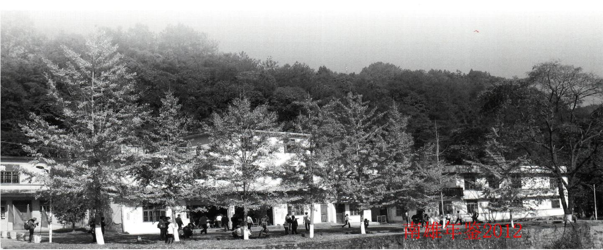

科技·教育

科学技术

【概况】
南雄市科学技术局（南雄市知识产权局、南雄市地震局）内设机构办公室、科技业务股、知识产权股、地震工作办公室4个职能股室，履行南雄市人民政府执行国家和省市科技促进经济与社会发展、知识产权行政管理和保护、地震防震减灾等工作职能，机关行政编制5名，后勤服务人员编制1名。南雄市科学技术开发服务中心（南雄市生产力促进中心）于2011年8月重新确定为副科级公益一类事业单位，事业编制9名，内设机构有办公室，开发服务部、科技情报室3个职能股室。

【国家可持续发展实验区建设】
南雄市2011年2月17日被中华人民共和国科学技术部[国科发社（2011）57号文件]批准为“国家可持续发展实验区”。2011年7月8日，南雄市委副书记王荣光在北京召开的“第四次全国社会发展科技工作会议”上，从全国政协副主席、科技部部长万钢手中接过颁发给南雄市“国家可持续发展实验区”牌匾，这标志着以生态农业、绿色农业为特色的第一产业和以生态旅游为特色的第三产业发展之路项目正式启动建设。

【科技计划项目】
2011年南雄市广东省科技计划项目立项5个，南雄市科技计划项目立项12个。

【科技创新体系建设】
2011年1月南雄市与广东工业大学签订科技合作协议，创建在高新技术和新产品的研发、成熟技术和科技成果的转化应用、引进技术和装备国产化、技术改造咨询服务等行业咨询平台。5月，南雄市与中科院广州化学研究所共同建设“精细化工新产品及相关公共支撑技术研发·教育平台”和“公共检测咨询平台”，建立“精细化工新产品和新技术公共中试孵化基地”、“化学化工领域高端专业人才培训和输送基地”和“科研成果转化基地”。企业科技特派员工作站创新建设项目“广东金友集团现代化农业科技特派员工作站”也于当年立项建设。

【科技成果及推广应用】
2011年南雄市获韶关市科技进步（科技成果）奖励4项，其中一等奖1项，二等奖1项，三等奖2项。

知识产权保护

【知识产权服务体系】
2011年南雄市知识产权局为进一步提高企业和个人对知识产权的保护意识，加大对专利申请的资助力度，充分调动发明创造者申请专利的知识性，创新专利申请服务方式，采取由知识产权局与专利事务所工作人员上门服务和预垫付专利申报费的形式为个人、企业进行专利申报。

【专利申请量】
2011年南雄市专利申请量：外观设计专利69个，实用型专利9个；受权：外观设计专利53个，实用型专利9个。

【专利版权申请资助工作】
根据南雄市人民政府2009年8月制定的《南雄市专利申请费用资助办法》，2011年专利申请资助费53500元，其中外观设计专利资助26500元，实用型专利资助27000元。

地震监测
南雄市在江头镇设立人工地震观察点，每星期向上级主管部门报送一次情况资料；在全安镇苍石建立数字化地震观察站，数据资料自动传输到广东省地震局。2011年5月8日，韶关市地震局局长张才明一行5人到南雄市地震观测站（点）调研，指导南雄开展地震观测工作。10月，南雄市地震局局长李皋辉参加省地震局组织的为期半个月的“县级地震局局长培训班”。

【南雄市历史地震目录】
表27 地震监测亲情况
序号 | 时间 | 地点 | 震级 | 经度 | 纬度 | 深度
1 | 1972年10月25日15时19分14.1秒 | 南雄 | 2.6 | 11418 | 2505
2 | 1972年10月25日15时22分45.3秒 | 南雄 | 2.3 | 11418 | 2505
3 | 1972年10月27日4时34分33.6秒 | 南雄 | 2.5 | 11418 | 2505
4 | 1972年10月27日13时16分57.5秒 | 南雄 | 2.3 | 11418 | 2505
5 | 1975年4月8日10时9分59秒 | 南雄 | 3.2 | 11430 | 2518
6 | 1975年4月23日8时53分9秒 | 南雄 | 2.7 | 11430 | 2512
7 | 1982年2月1日10时40分14.4秒 | 南雄 | 2.6 | 11436 | 2524
8 | 2001年8月5日22时47分49.7秒 | 南雄 | 1.8 | 11436 | 2520 | 11
9 | 2003年1月20日17时3分56.2.秒 | 南雄 | 1.8 | 11441 | 2519 | 3
10 | 2005年10月8日16时13分48.8秒 | 南雄与始兴 | 2 | 11418 | 2458 | 17
11 | 2006年4月19日14时42分8.3秒 | 南雄 | 2.1 | 11415 | 2503 | 10
12 | 2007年7月9日10时38分6.4秒 | 南雄 | 2.2 | 11433 | 2504 | 8
13 | 2010年8月3日14时58分55.5秒 | 南雄 | 1.6 | 11430 | 2521 | 10
14 | 2010年11月2日22时18分2.5秒 | 南雄 | 2 | 11419 | 2500 | 9
15 | 2010年11月12日23时49分29.4秒 | 南雄 | 1.5 | 11421 | 2459 | 6
（梁少雄）
附：2011年市科技局领导班子名单
局 长：李皋辉
副局长：叶珍凤 李进

教育

【概况】
2011年南雄市教育工作切实开展履职体系建设，以改革创新为动力，以提高质量为核心，努力开创南雄教育事业发展新局面。一年来，努力推动全市学前教育大发展，基本普及学前教育，完成9所乡镇中心幼儿园和3所片村幼儿园改建任务；有5所镇中心幼儿园被评为“韶关市一级幼儿园”。投资6350万元，推进123个“校安工程”项目改造，并以此为契机，实现新时期新阶段学校布局调整新突破。城区小学实现学区管理，启动推进新八一路小学、新全安中学和新雄州中学重点工程项目建设。切实改革机关管理体制，加强校长和教师队伍建设，实施教学精细化管理，狠抓教学质量，提高教育教学效益，普及义务教育、高中教育各项指标均超全省平均水平。职业教育得到巩固提高。通过大力推进规范化学校建设和教育创强工作，全市教育发展环境得到进一步优化，教育发展内涵更加丰富。2011年，南雄市党政领导基础教育工作责任被韶关市考核为“优秀等次”；南雄市教育局被韶关市委、市政府授予“法制教育先进单位”等荣誉称号；百顺小学等18所学校被评为广东省规范化学校；帽子峰、澜河、水口镇顺利通过广东省教育强镇督导评估验收。

【学前教育】
2011年春以来，南雄市全面贯彻落实《广东省发展学前教育三年行动计划》，制订发展学前教育三年总体目标，即到2013年，全市初步建立起覆盖城乡、布局合理的学前教育公共服务体系，初步实现办园条件规范化、保教工作科学化，实现学前教育跨越式发展。第一，加快推进中心幼儿园建设。一是力推公办体制。有计划、分步骤、有重点，推进乡镇中心幼儿园建设，市政府常务会议确立“在全市各镇建设一所公办镇中心幼儿园”的目标（《市府常务会议纪要》2011年第5期），镇中心幼儿园建设力推公办体制，引领示范全市学前教育优质办园。二是力推品牌办园。在分步推进镇中心幼儿园建设中，以市机关幼儿园办园模式为标准，园舍设备设施以机关幼儿园的配备为参照标准，机关幼儿园派干部和教师到各分园指导办园。投入2600多万元，已完成9所乡镇中心幼儿园和3所片村幼儿园的改建任务。9所镇中心幼儿园分别是水口中心幼儿园、澜河中心幼儿园、帽子峰中心幼儿园、坪田教育中心幼儿园、古市中心幼儿园、珠玑苏东霖幼儿园、黄坑中心幼儿园、油山中心幼儿园、南雄市中心幼儿园。3所村级幼儿园分别是河坪小学幼儿园、坪田智慧幼儿园、梅岭中英文幼儿园。如今市乡镇及片村幼儿园的园舍面貌焕然一新，办园条件得到根本改善。其中，黄坑、水口、澜河、帽子峰四镇中心幼儿园建成“韶关市一级幼儿园”，为四个镇的教育强镇建设顺利通过，打下坚实基础。第二，引资办园，以评促建。。一是引资办园，示范带动。引人东莞市长安镇“乐童幼儿园”幼教基金1200多万元，按珠三角地区办园模式和标准，以办“连锁幼儿园”形式，创建园舍宽敞、设施完善、办园标准规范，建筑达8500多平方米的“南雄市中心幼儿园”，该园于今年9月成功创办，该园成功创办，对引领全市各类幼儿园发展具有较好竞争激励作用。二是以评促建，督促提升。市教育局深入全市各幼儿园，了解各幼儿园办园情况，并采取以评促建的方法，督促加大资金投入，改善办园条件，提升办园水平。其中，雄州街道蓝天、八一、雄中及油山大塘奇思、坪田智慧、黄坑诗怡等6所民办幼儿园累计投入550多万元进行改造，办园场所得到扩大，办园档次进一步提升。随着乡镇幼儿园办园水平不断提高，2011年有8所幼儿园评为南雄市一级幼儿园，有5所幼儿园评为韶关市一级幼儿园。

【义务教育】
一是抓好防流控辍工作。在按照“谁主管，谁负责”的原则，切实抓好防流控辍工作。继续实行“两免一补”政策，全市免费入学义务教育队段学生为48667人，财政补助公用经费935万元。全市补助贫困学生7982人，发放生活津贴109万元。2011年，全市适龄儿童入学率达106.9%，小学五年保留率达98.5%；初中入学率117.5%，三年保留率95.02%，高中阶段入学率94.9%。二是做好“留守学生”关爱工作。各校加大对流动人口子女关爱力度，建立流动人口子女档案，安排专人帮扶，如新城小学、古市中心小学等校对“留守学生”关爱活动得到社会的支持。三是开展教学质量评估。成立“义务教育阶段学校教学质量评估工作领导小组”，推动义务教育阶段学校教育质量的提升。迎接韶关市教学质量评估工作会议，以“韶关市教学质量评估”为契机，推进学校教学常规的精细化管理，先后在新城王锦辉中学、黄坑中心小学、珠玑中学、邓坊中学、湖口中学、帽子峰学校、澜河陈经纶学校、界址中学、坪田中学、水口中学等16所学校进行课堂教学质量评估视导。通过评估视导，促进教师转变教学观念，提高教学质量。四是加强备考研讨，促进教学交流。先后在乌迳中学、全安中学、江头中学举行思品、英语、历史中考备考研讨会，促进教师之间的教学经验交流，资源共享，取长补短，提高中考质量。

【高中教育】
高中学校突出“人本管理”的特色和科研兴校的办学风格，结合年轻教师多的客观实际，采取年轻教师与老教师师徒结对的形式，加快促进年轻教师的成长，推动办学质量和人才培养的快速提升。2011年，全市高考取得可喜成绩：专科以上人线总人数继续名列韶关市各县（市、区）榜首。一本（重点）、本科及艺术类高考等成绩均居韶关市各县（市、区）前列。全面高质量完成韶关市下达南雄市今年高考任务。

【提升职业教育水平】
市中职学校以就业为导向，按照促进产业转型升级的战略目标，以技能为核心，面向市场办学，着力培养职业道德好、专业技能强、深受用人单位欢迎的高素质劳动者。推行双证制度，鼓励学生考证，双证率达83.7%。学生就业供不应求，就业率达98%以上。2011年“3+证书”高职类高考，考生69人，上线45人，上线率65.2%，高韶关市平均上线率10个百分点。

【教育强镇建设】
2011年启动水口、澜河、帽子峰、坪田四个镇教育强镇建设，各级党委、政府在推进教育创强过程中，做了大量卓有成效的工作，把教育切实放在全局性、基础性、战略性的地位，教育的政府行为得到进一步强化，“党政重教，政策兴教”较好地落到实处。通过教育创强工作，较好地凝聚和调动社会合力，营造支持教育事业发展的良好舆论环境，重视教育、支持教育、崇尚教育的社会氛围进一步形成。2011年，在水口、澜河、帽子峰、坪田四个创强镇的坪田新龙金城中心小学、坪田爱生小学、横岭分教点、长坑分教点、迳洞分教点，坪田中学，澜河陈经纶学校、白云小学，水口中心幼儿园、弱过分教点、泷头分教点、河坪小学，水口学校中学部，帽子峰学校、上龙分教点等15所学校（分教点）进行大规模的校园整治，整治工程项目达107个，土建工程总投入848万元。包括近年来其他校舍建设工程总投入在内，四个创强镇的校园建设总投入达到2600多万元。建设装备标准较高的教室、科学馆、阅览室、学生厨房、学生宿舍、塑胶运动场等，美化、硬化了校园，校园面貌发生了翻天覆地的变化。为推进教育创强和规范化学校建设，2011年南雄市加大教育装备投入，新购置计算机1047台，新建计算机室12间、教师课件制作室18间、电子白板多媒体教室170间、数字语音室5间，装配简易校园网3套、图书信息化管理系统52套，改造计算机室7间。此外，还配购图书17万册，添置书架235只，添购一批实验器材、图音体器材等，教育装备投入达到831万元，是五年来教育装备投入最多一年。澜河白云小学、油山中学等18所学校被评为广东省规范化学校。2011年12月，省专家组分别对帽子峰、澜河、水口三镇进行“省教育强镇”督导评估验收，对三个镇学校的办学特色给予充分肯定。通过教育强镇和规范化学校建设，一批学校得到跨越式发展，跳跃式前进，显示南雄市教育事业发展的强劲势头。

【教学精细管理】
教学工作是学校中心工作。教育部门按照教学规律办事，狠抓学校教学常规的精细化管理，在雄中、一中同时恢复初一、初二各四个班、共1200名学生的招生；组织开展全市6年级和7年级语文、数学、英语的教学质量测试评估工作；2011年冬，在全市中小学各年级统一开展学业水平检测；对城区小学、初中、高中实行城区联考。通过引领、带动，坚持走质量兴校的内涵发展之路，推动全市教学质量的进一步提升。1、加强检查视导，落实课程计划。市教育局“小学部、初中部、高中部”通过到学校进行教学视导、教学评估以及教学检查等活动，先后审阅学校教学工作计划42份、学校科组计划205份、课程安排表42份、科任教师分工表42份、学科计划表3800份，检查落实课程计划的实施，从而促进全市素质教育的深入开展。为保证新课程教师的配备使用，做好信息技术、综合实践活动等课程的教师转岗培训，邀请电子白板等设备公司等专业培训师到中小学校进行技术应用操作培训，培训教师1560人次。目前，中青年教师具有信息技术与学科教学整合能力，多媒体计算机辅助教学授课占15%以上，80%以上的中青年教师能熟练使用电子计算机，能自行开发多媒体课件，保障全市中小学开齐课程开足课时。在2011年7月广东省第八届中小学电脑虚拟机器人竞赛中，南雄一中学生李选阳、叶景鑫获虚拟机器人足球项目一等奖，蓝炜获3D仿真虚拟机器人灭火项目二等奖；第九届全国中小学信息技术创新与实践活动中，南雄一中学生王文茏获3D虚拟机器人搜救项目二等奖。2、规范教学行为，落实教学目标。备好课是上好课的先决条件，认真备课是提高教学质量的关键。认识到了备课的重要性，在全市义务教育阶段实行手写教案。一是规范教案格式，备教备学备法。统一使用印制的《南雄市中小学备课本》，有授课题目、教学方法、教学过程等十三个环节，把教师教案和学生的学案融合在一起。二是检查实施情况，鼓励表彰先进。教育局小学、初中、高中管理部先后深入到全市各校进行检查，检查教案3985本，推动教师备课工作的扎实推进。通过检查，93%教案有教学和学生学习活动设计，89.6%教案填写教学反思。其中，湖口中心小学、珠玑中心小学等学校能做到节节有反思，月月有反思、季度有反思。2011年，全市中小学获“优秀教案奖”有415名。通过手写教案备课活动，努力营造“教学在规范中发展，在发展中规范教学的”氛围，为推进新课程改革向纵深发展，提高中小学教学质量，实现教育均衡发展提供有力的保障。2011年，小学、初中、高中部教研员推门听课486节、即时检查上课教师教案465本、点对点反馈438次、集中交流反馈48次；全市中小学学校领导推门听课1350节，课后点对点交流反馈852次；教师推门听课5万次以上。其中，珠玑中学统筹安排推门听课安排，每天安排3名学校中层以上领导深入课堂，随堂听课，课后及时反馈教学信息。

【教育科研活动】
教研组是教师进行集体教学研究的基层组织，是学校落实办学理念、实施教学管理、培育教师成长的基层组织，加强教研组建设是提高教师专业化水平的主要途径。一是组织教师撰写教学论文，促进教师发展。2011年，全市教师积极参与各类教学论文、设计评选。其中中小学教师论文获奖人数为635人次，评为优秀课例161人次。二是丰富教研活动，促进教师成长。10月份以来，先后在全安镇中心小学、珠玑镇中心小学、油山镇中心小学、江头镇中心小学四校组织开展有147名专任教师参与的《聚焦课堂教学，携手共话有效教学》交流活动；在新城小学举行题为《谈如何有效地设计小学英语课堂教学》的专题学习活动，介绍有效课堂教学设计方法；在黎灿学校举行试卷评讲课教研活动，为试卷评讲课提供示范作用。2011年，先后组织全市性教研活动18科次，参加教研活动教师830多人次；先后组织有180多位教师参与的小学科学、数学、英语、语文等学科教师“送教”活动。全市中小学开展校本教研105次，培训一线教师15.75万人次，教师业务素质得到较大提高。2011年，全市中小学申报课题立项30个，申报结题28项；获得韶关市级以上课堂教学比赛奖励有25人次；获省级以上奖励的论文有14篇，获韶关市级以上奖励的论文有92篇，另有65个像课、教学设计、优秀课例获韶关市级以上奖励。其中，市一中青年教师邓东林同志在2011年广东省中学历史优秀课例展示交流评审活动中，荣获高中组二等奖；市一中特级教师黄学波荣获全国第九届“苏步青数学教育奖”。2011年中考，全市500分以上学生1013人，占考生数18%。其中，全安中学、雄州中学、新城中学、珠玑中学等基础较好的学校继续保持良好势头；一些规模不大、条件较薄弱的学校，如江头中学、界址中学等有较大进步。

【履职体系建设】
2011年3月20日，市委、市政府召开全市教育工作会议，全市教育系统深入学习贯彻全市教育工作会议精神，切实开展“履行职责，加快发展”活动，在全系统努力营造鼓励干事创业的氛围。一是改革教育管理体制。整合局机关的现有人力资源，进一步深化局机关管理体制改革，完善机关履职体系，推动局机关由行政机关向服务机关的职能转变。成立小学、初中、高中阶段学校“教育教学管理部”，负责指导管理全市中小学校的教育教学工作，规范学校办学行为，对学校教育教学质量进行督导评估。成立“学前与学校艺术教育管理中心”，对学前教育进行业务指导及质量督导评估。通过管理体制的改革，建立“部门协调，高效运转，履职到位，服务有序”的行政服务机关。二是加强校长队伍建设。2011年市教育局制订并下发《南雄市中小学校长管理暂行办法》，进一步明确校长以管校治校，抓好教育教学管理的核心职责。2011年8月，组织开展校长任职期满考核。局党委坚持民主集中制原则，在校长换届工作中做到集体研究、集体决策。为使校长个人优势、班子成员配备、学校办学需要三者之间达到最优化，本次校长期满换届考核，聘任152名校级领导，其中市管干部21名，提拔正职校长12名、副职校长39名，交流20名。还聘任中层干部292名。8月28日，举行“南雄市中小学（园）新一届班子任职大会”。

【教师队伍建设】
一是促进教师专业化发展。为进一步激发全市广大教师学习的积极性，促进教师队伍的专业化发展。2011年7月，在全市中小学和幼儿园阶段开展教师业务考试，考试成绩纳入教师绩效考核，并为今后选拔教师进行重点培养作为数据库。二是招考选调城区教师。为改善教师结构不合理、师资老化现状。2011年招收新教师77名，其中高中32名，农村中小学40名，幼儿园5名。同时，为深化教育人事制度改革，发挥人事工作的激励导向作用，促进教师有序合理流动，从农村中小学在职教师中，通过公开考试，选调51名素质较强的专任教师，充实到城区初级中学和小学任教。三是是加强师资培训，提高师资队伍教育教学水平。组织选派21名校长参加省市级校长培训班；选派20人中小学信息技术教师参加微软——教育部“携手助学”培训；7名幼儿园骨干教师、2人小学英语骨干教师、1人中学书法骨干教师参加韶关骨干教师培训；安排了10名农村中小学教师跟岗学习，18名农村中小学教师参加置换培训；组织4120名中小学教师参加《广东省转变经济发展方式读本》继续教育公需科目培训；安排355名中小学教师参加省教育技术中级培训；选派10名中小学英语教师参加省英语教师语言村培训；2名参加省香港烛光教育基金培训；组织97名高中教师参加省高中教师职务培训和2588名中小学教师参加韶关市义务教育学校教师综合素质提升全员培训。同时，对2010年招聘的100名教师进行远程培训，对2011年招聘的77名新教师的上岗培训。全年培训教师7000多人次。五是加强师资队伍管理制度建设。出台《南雄市中小学教师管理暂行办法》、《教职工履行职责及奖励性绩效工资实施办法》等制度，将教师履职情况与奖励性绩效工资挂钩，切实加强教师队伍管理，进一步促进广大教师切实履行教书育人职责，努力打造一支师德高尚、师风正派、教学精通、爱岗敬业的教师队伍，进一步营造认真履职、干事创业、创先争优的氛围。

【德育工作】
一是以德育工作现场会为切入点，推动德育工作大发展。在水口中学召开“课外学习兴趣小组活动”现场会。该校近年开展的“课外学习兴趣小组活动”取得良好的效果。该校学生每天下午课外活动是同学们最快乐高兴的时候，唱歌、打球、跳绳、下棋、看书、画画…同学们根据自己的爱好选择参加，青春个性得以张扬，天赋特长得以发展，整个校园到处充满欢快的歌声、爽朗的笑声，成为南雄市实施素质教育典型示范学校。分别在黎灿学校、永康路小学和新城王锦辉中学、雄州中学举行小学、中学“心理辅导展示课”。由于全市留守学生较多，为确保他们健康成长，挑选部分优秀心理教育教师到城区学校进行“心理辅导课”展示交流，有效推动中小学生心理辅导工作开展，取得明显成效。二是以校园文化建设为切入点，营造良好育人环境。校园文化是一所学校综合实力的反映，校园文化核心主要表现为文化的凝聚力和创造力，优秀的校园文化能赋予师生独立的人格、独立的精神，激励师生不断反思、不断超越。2011年，以教育强镇和规范化学校建设为契机，重点推进校园文化建设，精心营造会“说话”的书香文化校园，通过浓郁文化气场培养青少年学生儒雅高尚的精、神、气。如，河坪小学挖掘张彰以人文历史为主题的校园文化，帽子峰学校构建“寝室、教室、厅廊”三大文化功能区等，以巧妙的设计和精美的构图所构筑的校园文化，对学生产生渗透性、持久性和选择性的作用，从而达到拓宽视野，提高学生人文道德素养，促进学生健康成长的目标。此外，各校通过举办艺术节、歌咏比赛、表演赛、读书节、运动会等丰富多彩的校园文化活动，丰富校园文化内涵，开创南雄德育工作新局面。三是以主题活动为切入点，提高学生的文明素养。继续深化《弟子规》学习教育活动，将《弟子规》学习活动与创建文明卫生城市、社区结合起来。把文明礼仪和责任教育作为德育教育的基点，把引导城区中小学生横过马路自觉走斑马线作为践行《弟子规》的切入点，让城区中小学生上学、放学集体走过斑马线、自觉将果皮纸屑丢入垃圾桶成为雄州街道一道亮丽的景观。此外，还有乌迳中学开展的“孝廉教育进校园”活动、古市中心小学开展的“红领巾文明监督岗”活动、新城王锦辉中学的“寝室文化建设”活动、主田莲花中心小学开展的“我为学校添光彩”主题教育活动等，由于这些活动内容及形式符合学生的心理特点，深受学生欢迎，收到良好效果。

【调整中小学布局】
随着经济社会人口发展变化和城市进程加快发展，当前，农村学校学生人数不断下降，城市学校学生人数不断递增，城乡学校结构失衡，中小学布局面临着新情况和新问题。2011年6月，全市100人以下小学有119所，占全市小学总数66.4%；50人以下学校有78所，占全市小学数43.5%；20人以下学校有38所，占全市小学数21.1%；10人以下学校有27所，占全市小学数15.1%；其中百顺溪头小学、邓坊益田小学只有2名学生。全市农村小学分布广，规模小，师生人数少，学校管理粗放，办学效益低下已成为不容忽视的严重问题。另一方面，城区初中、小学学生人数均大幅增加，每校每班学生均超过50人，每校都存在大班额问题。中小学布局调整再一次提到各级党委政府的议事日程上。2011年，以“校安工程”建设为契机，前瞻谋划，提前布局，稳妥推进学校布局调整，实现新时期新阶段学校布局调整新突破。一是整合资源，实行城区小学学区管理。二是统筹兼顾，稳妥撤并“麻雀小学”。调整农村中小学校布局，统筹兼顾，稳妥推进，做到成熟一个，撤并一个。第一，通过办优质学校吸引学生前来就读。如，水口河坪小学服务区内有6个村委会，原有4个教学点，由于加大对河坪小学的投入，把河坪小学办成广东省规范化学校，学校办学条件好吸引周边村委会学生前来就读，原来的4个教学点自然消失撤并，没有采取任何行政措施。第二，努力办好寄宿制学校。学校撤并后，必然导致部分学生上学路途过远，需要住宿。建设好标准规范的学生宿舍、学生厨房、学生冲凉房，为学生提供方便舒适的寄宿住校环境，是撤并学校的前提和基础。至2011年止，全市32所农村规范化学校均建成为住宿制学校。第三，努力提供校车接送条件。目前，珠玑、水口等镇均雇请有资质较好的司机专车接送上下学的小学生。2011年4月，市公交公司也在全市各镇开通公交车，绝大部分农村学生上下学有了很大的方便，安全也有较好的保障。2011年，全市撤并教学点19个，教学点现保留到97个，办学效益得到进一步提升。三是提前布局，搬迁重建新全安中学。为统筹解决城区初中学位不足、为市区扩容提前布局学校。

【党风廉政建设】
一是加强党风廉政建设责任书的签订落实工作，组织新一届校（园）长及中层干部进行《廉政准则》知识考试。二是创建党风廉政建设亮点工作。局纪委在乌迳中学开展“创建品牌师德”活动，推动该校教师立足岗位、奋发进取、教书育人、为人师表、做人民满意的教师。三是充分发挥党务政务公开栏、机关公开栏、南雄教育网的作用，积极推进党务、政务、校务公开，全面接受社会监督。四是加强对人权、事权、财权运行情况的重点监督，做到关口前移。完善“三重一大”（重大事项决策、重要干部任免、重要项目安排、大额资金的使用）决策前的集体研究决定机制。在财务基建、物资采购、干部任用、人事调配、职称评审、招生考试等重点领域和敏感环节，纪委全程参与监督。五是健全和推进“阳光使者”工程。2011年，局纪委全程参与南亩中心小学围墙、市一中学生宿舍等23个工程项目的招投标过程，对项目的招标、投标、开标、评标、定标等重要环节实施监督，确保招投标工作的公开、公正、公平。六是实施“校财局管”，推进教育经费统一结算。2011年，市教育局将“财务审核中心”改名为“财务结算中心”，取消各校会计机构，每校设一名专兼职报账员，报账员凭原始凭证到结算中心集中报帐。七是畅通信访渠道，维护教育稳定。完善局纪检监察信访工作制度，畅通信访渠道，规范信访件办理，依照政策规定，及时受理，按时办结。2011年，处理信访件58宗，结案58宗，结案率为100%。办理OA办公室系统答复464件，网络舆情答复8件，民声热线1件。为维护教育稳定发挥积极作用。

【平安校园建设】
制定落实《南雄市加强中小学（幼儿园）学生往返学校交通安全及车辆管理的工作意见》，建立学生往返学校交通安全和接送学生车辆管理长效机制。多次与公安交警部门联合开展校车检查活动，多次召开南雄中小学、幼儿园师生接送车辆安全工作会议，切实加强中小学幼儿园交通安全管理，确保校园师生接送车辆的安全。一是制订并下发《中小学幼儿园安全管理工作制度》，使校园安全做到“常规、常态、常识”，推动校园安全常态化。二是市教育局与南雄市食品药品监督管理局、南雄市疾病预防控制中心、南雄市卫生监督所组成3个联合检查组对市辖区内的30多所中学、中心小学的安全卫生管理工作进行了全面的检查，同时对学校厨房的餐（饮）具和饮用井水进行检测，促进全市学校安全卫生工作管理水平的提高。三是继续落实市财政每年拨出专款65万元，表282011年专职聘请校园安保人员，强化校园的封闭式管理，加强校园安保和物防技防建设，实行校园安全零报告。四是加强学校安全工作培训。先后举办“托幼机构及学校的卫生应急处理”、食堂管理等培训班；组织学校开展逃生演练、甲型H1N1流感防控等工作，使校园安全管理得到进一步加强。

【教育获奖荣誉】
2011年，全市教育系统共夺得韶关市级以上各项集体荣誉66项。这些获奖单位主要是：
表28 2011年教育获奖情况
荣誉称号 | 单位 | 授奖机构 | 授奖时间
全国中小学信息技术创新与实践活动搜救机器人比赛二等奖 | 南雄市第一中学 | 中央电化教育馆 | 2011年7月
“先进基层党组织”“先进基层党组织” | 南雄市第一中学 | 中共韶关市委教育工作委员会 | 2011年6月
“先进基层党组织”“先进基层党组织” | 南雄市第一中学 | 中共韶关市委 | 2011年6月
2006-2010年全市法制宣传教育先进单位 | 南雄中学 | 中共韶关市委韶关市人民政府 | 2011年8月
广东省“书香岭南”全民读书活动。广东省“书香校园” | 南雄市第一中学 | 中共广东省宣传部、广东省教育厅 | 2011年10月
广东省“书香岭南”全民读书活动“书香校园”称号 | 南雄中学 | 中共广东省委宣传部广东省教育厅 | 2011年10月
广东省“书香校园” | 新城王锦辉中学 | 中共广东省委宣传部广东省教育厅 | 2011年1月
韶关市第十六届中小学生“英东杯”舞蹈比赛(中学组)三等奖 | 南雄中学 | 韶关英东基金会韶关市教育局等 | 2011年11月
韶关市第十六届中小学生“英东杯”篮球比赛(女子组)第三名 | 南雄中学 | 韶关英东基金会韶关市教育局等 | 2011年11月
韶关市第十六届中小学生“英东杯”篮球比赛(男子组)第七名 | 南雄中学 | 韶关英东基金会韶关市教育局等 | 2011年11月
韶关市第十六届中小学生“英东杯”舞蹈比赛(独舞)二等奖 | 南雄中学 | 韶关英东基金会韶关市教育局等 | 2011年11月
韶关市第十六届中小学生“英东杯”歌唱比赛(独唱)一等奖 | 南雄中字 | 韶关英东基金会韶关市教育局等 | 2011年11月
韶关市第十六届中小学生“英东杯”器乐类比赛三等奖 | 南雄中学 | 韶关英东基金会韶关市教育局等 | 2011年11月
韶关市第十六届中小学“英东杯”文艺比赛小学组一等奖 | 黎灿学校 | 韶关市英东杯组委会教育局 | 2011年10月
韶关市安全文明校园 | 乌迳中学 | 韶关市社会治安综合治理委员会韶关市教育局韶关市公安局 | 2011年5月
巾帼文明岗 | 南雄市中等职业学校 | 韶关市巾帼建功竞赛活动领导小组 | 2011年3月
“韶关市教育信息化建设与应用评比”先进学校 | 黎灿学校 | 韶关市教育局 | 2011年3月
韶关市中小学首批先进教研组评比先进教研组(体育组) | 黎灿学校 | 韶关市教育局 | 2011年9月
韶关市中小学首批先进教研组评比先进教研组(英语组) | 黎灿学校 | 韶关市教育局 | 2011年9月
韶关市一级幼儿园 | 水口小学幼儿园 | 韶关市教育局 | 2011年11月
广东省规范化学校 | 水口河坪小学 | 韶关市教育局 | 2011年11月
韶关市教育信息化建设与应用先进单位 | 主田莲花中心小学 | 韶关市教育局 | 2011年3月
韶关市师德群体创优先进集体 | 南雄市第一中学 | 韶关市教育局 | 2011年1月
韶关市教育信息化建设与应用评比“先进学校” | 南雄市第一中学 | 韶关市教育局 | 2011年3月
2011年韶关市普通高中教学质量优秀学校(类c) | 南雄市第一中学 | 韶关市教育局 | 2011年9月
韶关市首批先进教研组(化学) | 南雄市第一中学 | 韶关市教育局 | 2011年9月
韶关市首批先进教研组(生物) | 南雄市第一中学 | 韶关市教育局 | 2011年9月
韶关市首批先进教研组(数学) | 南雄市第一中学 | 韶关市教育局 | 2011年9月
韶关市语教育信息技术建设与应用先进学校 | 永康路小学 | 韶关市教育局 | 2011年3月
语文、数学优秀教研组 | 永康路小学 | 韶关市教育局 | 2011年10月
第十六届“英东杯”小学组舞蹈比赛三等奖 | 永康路小学 | 韶关市教育局 | 2011年11月
广东省义务教育阶段规范化学校 | 百顺镇中心学校 | 韶关市教育局 | 2012年1月
广东省义务教育规范化学校 | 坪田中学 | 韶关市教育局 | 2011年11月
2011“韶关市高考优胜学校”称号 | 南雄中学 | 韶关市教育局 | 2011年8月
计算机应用、财会应用、电力拖动 | 南雄市中等职业学校 | 韶关市教育局 | 2011年11月
韶关任务教育阶段教学质量优秀单位 | 珠玑中学 | 韶关市教育局 | 2011年9月
教学质量优秀单位 | 新城王锦辉中学 | 韶关市教育局 | 2011年9月
韶关市义务教育阶段学校教学质量优秀单位 | 黄坑中心小学 | 韶关市教育局 | 2011年9月
2011年韶关市中小学生交通安全知识竞赛小学组团体一等奖 | 黎灿学校 | 韶关市公安局韶关市教育局 | 2011年9月
广东省义务教育阶段规范化学校 | 乌迳中心小学生 | 韶关教育局 | 2011年12月
广东省义务教育阶段规范化学校 | 邓坊镇中心小学 | 韶关教育局 | 2011年12月
韶关市第十六届中小学生(幼儿园)“英东杯”舞蹈比赛中学组二等奖 | 南雄市第一中学 | 韶关(英东基金会、教育局、文广电新闻出版局、日报、电视台、人民广播电台) | 2011年11月
第九届“全国中小学信息技术与实践活动”决赛。虚拟机器人搜救赛高中组 | 南雄市第一中学 | 全国中小学信息技术创新与实践活动组织委员会 | 2011年7月
广东省中小学信息技术教学论文评比活动二等奖 | 南雄市第一中学 | 广东省教育学会中小学信息教育学专业委员会 | 2011年5月
关心下一代“先进集体” | 南雄市第一中学 | 广东省教育厅,关心下一代工作委员会 | 2011年11月
广东省第八届虚拟机器人竞赛,虚拟足球机器人比赛一等奖 | 南雄市第一中学 | 广东省教育厅 | 2011年7月
广东省第八届虚拟机器人竞赛虚拟灭火机器人比赛二等奖 | 南雄市第一中学 | 广东省教育厅 | 2011年7月
广东省中小学校优秀网站 | 全安中学 | 广东省教育厅 | 2011年6月

【教育文化建设】
2011年，全市教育系统进一步加三十多项表292011年强教育文化建设，共编出版各类视频、书籍、画册等三十多项。
表29 2011年教育系统出版情况
题目 | 字数、页数、期数或分钟 | 主要内容 | 制作单位 | 制作时间
蓓蕾 | 12期 | 学生文章、作品等 | 黎灿学校 | 2011年
黎灿学校德育工作汇报光盘 | 45分钟 | 学校德育工作情况 | 黎灿学校 | 2011年
传承红军精神办人民满意教育 | 15分钟 | 教育创强 | 水口镇政府 | 2011年12月
《进取》 | 26页 | 南雄市水口镇创建广东省教育强镇建设掠影 | 水口镇政府 | 2011年12月
《开拓》 | 15分钟 | 教育创强 | 帽子峰镇政府 | 2011年12月
《创建教育强镇,谱写教育华章帽子峰镇创建教育强镇工作纪实》 |  | 《创建教育强镇,谱写教育华章帽子峰镇创建教育强镇工作纪实》 | 帽子峰镇政府 | 2011年12月
《弘扬红色精神创建教育强镇》澜河镇创建教育强镇工作纪实》 | 15分钟 | 南雄市澜河镇教育专题片 | 澜河镇政府 | 2011年12月
《教育强镇福万代》 | 26页 | 南雄澜河镇创建广东省教育强镇建设掠影 | 澜河镇政府 | 2011年12月
教师论文集 |  | 教师论文 | 水口中心小学 | 2011年11月
学生优秀作文选 |  | 学生优秀作文 | 水口中心小学 | 2011年11月
《永康少儿》报 | 8期 | 诗歌、花圃、创作园地、七色校园、教辅之窗 | 永康路小学 | 2011年各学月
《桑梓情浓》感恩画册 | 30页 | 卢道平先生捐资助学相片 | 永康路小学 | 2011年12月
六一文艺汇演 | 115分钟 | 六一文艺会议 | 全安镇中心小学 | 2011年5月31日
《走进珠玑》 |  | 珠玑人精神及人文历史 | 珠玑镇中心小学办公室 | 2011年1月
《桃李园》校报 | 8期 | 校园风采、学海遨游 | 新城小学 | 半年4期
大班毕业典礼(VCD) | 60分钟 | 幼儿汇报演出 | 机幼 | 2011年7月
幼儿园教学观摩活动(VCD) | 300分钟 | 各班教学活动 | 机幼 | 2011年11月
《银杏》校刊 | 1期 | 师生文学作品 | 坪田中学 | 2011年12月
《雄中报》 | 第187-195期 | 南雄中学校报 | 雄中办公室 | 2011年3月-6月、9月-12月
《旭日》 | 第13期第14期 | 南雄中学校内文学杂志 | 雄中团委 | 2011年3月2011年11月
就业有门路,高考有希望 | 120分钟 | 招生宣传 | 南雄中职 | 2011年4月
礼仪故事竞赛 | 150分钟 | 礼仪故事竞赛 | 南雄中职 | 2011年11月
弟子规活动 | 120分钟 | 弟子规活动的全过程 | 新城王锦辉中学 | 2011年10月

【中小学引资办学】
2011年，全市累计引资办学393.26万元。主要项目是：蔡惠玲捐资南雄市油山中学综合楼188万元；广东省财政拨款南雄市中等职业学校专业建设100万元；黎灿先生捐款黎灿学校图书18万元；香港强华建教基金会捐赠帽子峰学校新建文溥电脑室12万元；广州市华德工业有限公司捐赠乌迳新田小学奖教奖学9万元；梁广榕捐助南雄中学助学8.6万元；中国人寿广东省分公司水口小学捐赠学生课桌、书包等学习用品、教师办公电脑5.6万元；东莞市常平镇镇政府捐赠乌迳水松小学建厕所5.5万元；香港辉晋电子有限公司捐赠乌迳黄塘小学建厕所4.8万元；港商梁广榕先生捐助湖口中学奖教奖学助学金4.2万元；东莞市车迷网捐赠南亩镇芙蓉小学3.5万元；澳门教育局暨文娱康乐会捐赠乌迳坪塘小学3.2万元；澳门教育局暨文娱康乐会捐赠乌迳高溯小学3.1万元；社会人士捐款黎灿学校投影仪3万元；社会捐助水口河坪小学教师办公桌3万元；浈江电力公司捐赠水口河坪小学校园文化建设3万元；南雄市纪检委捐赠古市中心小学学校基础设施完善3万元；香港辉晋电子有限公司捐赠乌迳长龙小学改建教师住房、厨房3.0万元；香港辉晋电子有限公司捐赠乌迳坪塘小学建厕所、建升旗广场2.2万元；南雄大众房地产公司捐赠水口河坪小学奖教奖学2万元；广州市农商银行捐赠南亩镇中心小学励志班1.8万元；南雄棉土窝钨捐赠矿新城小学修缮1.1万元；华胜奔驰、宝马、奥迪维修连锁店捐款黄坑社前小学学校建设1.02万元；香港强华建教基金会捐赠帽子峰学校奖教助学金1万元；东莞市常平镇女子企业家协会捐赠乌迳水松小学助学0.9万元；南雄市妇联捐赠古市中心小学改善学校校园生活设施0.5万元；韶关市妇联捐赠古市中心小学改善学校校园生活设施0.5万元；南雄市机关事务管理中心接待办捐赠机关幼儿园0.5万元；广州市先烈东小学捐赠帽子峰学校“六一”学生纪念品0.48万元；南雄市公安局捐赠古市溪口小学升旗台0.4万元；梁广榕捐赠水口小学奖学助学0.24万元；新浪网络游戏公司捐款黄坑中心小学网络设备0.12万元。 （陈水勤）
附：2011年市教育局领导班子成员名单
局 长：田文斌
副局长：赖华焜 梁云凤 刘卫民
纪检书记：徐学辉
工会主席：李卫兵

学校选介

【南雄中学】
南雄中学前身为道南书院（1765年），1906年创办新学；1912年，奉省教育厅命令，改为“广东省立南雄中学”；1924年改为“广东省立第六中学”；1934年改为“广东省立南雄中学”；1951年定名为“广东南雄中学”；1981年被广东省人民政府定为南雄县重点中学；1995年被评为“韶关市一级学校”；2003年被评为“广东省一级学校”；2007年晋升为“广东省国家级示范性普通高中”。
该校占地148亩，建筑面积近6万平方米。现有学生5000多人，是韶关市内规模较大的学校。2011年，复办初中班，在停办8年后，学校在全市范围内招收400多人的七年级、八年级学生。该校师资力量雄厚，现有教职工350人，其中特级教师3人，高级教师80人，一级教师110名；硕士研究生8人，研究生学历33人，专任教师学历达标率100%；拥有省级以上名校长、名教师6人，省级骨干教师28人，韶关市名校长、名教师11人。该校设施完善、设备先进、功能齐全，配备多媒体教学平台教学大楼3栋72间课室，实验楼一栋，图书馆一栋，学术交流中心一栋，综合大楼一栋，学生公寓式宿舍4栋，学生饭堂一座，400米标准塑胶田径运动场1个，塑胶篮球场7个，电视监控系统，网络化管理，现代教学设施设备在韶关市内居于领先地位。
该校是省市重点中学，在长期的办学过程中，积累了丰富的办学经验，形成了“文化雄中、活力雄中、和谐雄中”的校园文化特色；“团结求实、进取创新”的科组特色；“以人为本，着眼发展”的德育特色；以“一球带多球”的群体性体育活动特色。学校先后被评为全国中小学“科研兴校示范基地”、全国体育锻炼先进单位、广东省普通高中教学水平评估优秀学校、广东省一级学校、广东省国家级示范性普通高中、广东省普教系统先进集体、广东省“固本强基”先进基层党组织、广东省体育特色学校、广东省书香校园、韶关市高考优胜学校等60多个国家、省、市级和20多个县市级先进荣誉称号。
恢复高考至今，该校已为国家输送了2万多名各类人才。尤其令人瞩目的是：有20位同学先后考入北京大学、清华大学；3人获高考广东省单科状元，8人摘取高考韶关市总分桂冠。从2005年至2011年，该校连续7年被评为“韶关市高考优胜学校”。
该校2011年高考成绩出色，在韶关各县市重点中学中名列前茅，其中，第一批本科院校上线64人，第二批本科院校上线539人，第三批专科院校以上上线总人数1286人，并包揽了南雄市文、理科总分前10名。赖金财同学以637分获南雄市理科第一名，沈燕萍同学以607分获南雄市文科第一名。因高考成绩突出，在2011年韶关市教学质量评估中，该校再次被评为“韶关市高考优胜学校”。2005年至2011年，该校连续第七年获得此项荣誉。该校是唯一一所连续七年获得“韶关市高考优胜学校”的县（市、区）重点中学。
2011年6月，该校被广东省教育厅确定为全省“提升500所普通高中办学水平”项目学校之一。该校立足学校发展的优势和特色，结合实际，以创新发展、强化内涵、铸造特色为重点，选择“彰显办学特色”、“加强校本教研和校本培训”和“完善办学条件”三个项目作为提升办学水平的具体项目。7月起，该校根据实施方案，狠抓工作落实，至12月下旬三个项目实施均达到评估要求，12月14日顺利通过终结性评估验收。
加大投入，完善办学条件。该校开源节流，加大力度完善办学条件，创设一流的育人环境。一是高标准的完成学生宿舍内部改造工程，工程涉及建筑面积为5000多平方米，投入资金近50万元人民币；二是完成运动场周边配套工程，投入资金约30万元；三是实施危房改造工程，拆除原工厂遗留的一幢被质监部门列为D级危房的大车间，平整后建成3个篮球场，2个排球场和4个羽毛球场，投入资金约为30万元人民币；四是建设学生公寓空气源热泵热水供应系统，投入资金约60万元人民币。
加强校园文化建设，文化体艺百花齐放。该注重内涵发展，不断加强校园文化建设，进一步彰显办学特色，文化、体育、艺术喜结硕果。一是扎实开展“书香校园”建设，形成良好的读书氛围和浓郁的书香气息，是年11月该校被评为广东省“书香校园”；二是狠抓学科竞赛，培养优质人才，是年，该校学生获国家级奖1人，获省级奖6人，获韶关市级奖25人；三是办好特长教育，培养特色人才，是年该校荣获韶关市第16届“英东杯”中小学生体育、文艺比赛一、二、三等奖。 （周济焕）附：2011年南雄中学领导班子成员名单
校长：胡钟超
副校长：郭 军 吴海生 陈盛荣 郑东升
工会主席：林琼

【南雄市一中】
南雄市第一中学地处南雄市东北郊，创建于1982年。校名由原广东省副省长王屏山题写，2002年秋季开始实行初高中剥离，向高级中学过渡，2011年秋季恢复初中招生。1986年被命名为广东省传统项目学校，2003年被评为广东省一级学校，2006年10月被北京奥组委、教育部命名“北京2008奥林匹克教育示范学校”，2008年12月顺利通过广东省国家级示范性普通高中验收。这标志着南雄市一中教育发展迈上新的里程碑，更加增添发展动力，学校将以此为契机，着力打造优质教育品牌。
学校总占地面积为10.4公顷，建筑面积达3.1万平方米，分教学区、生活区、运动区，布局科学合理。目前，楼、堂、馆、所建设初具规模，教育教学设备日臻完善。有400米标准运动场和配套篮球场、羽毛球场等运动场地；有生物园、地理园；学校藏书已达8.1万多册，电子图书2万多册，初具现代化办学条件。学校建成有320多个信息点，1000兆宽带接入，100兆交换到桌面的完善校园网，拥有“一个中心”（网络管理控制中心）、“二个库”（教学资源库、试题库）、“五大功能室”（多媒体教室、模拟实验室、数字语言室、课件制作室、电子阅览室）、“七个子系统”（校园信息管理系统、考试系统、视频点播（直播）系统、图书管理系统、电子邮件系统、智能语言学习系统、远程教育系统）。2011年，兴建2栋学生宿舍楼，可住宿学生1180人，建成塑胶运动场。
南雄市一中现有68个教学班，学生人数4136人。在职教工275人。办校30年来，南雄市一中高考成绩年胜一年，许多高素质的学主被清华、北大、人大、复旦、浙大、中大等著名高等学府所录取；初升高考试和学科竞赛成绩始终名列全市前列。学校体育艺术学科更是成绩斐然，早已成为南雄市一中一大鲜明的办学特色。优异的办学成绩得到各级领导的肯定和赞誉。近几年来，学校先后获得“全国群众体育先进集体”、“广东省全面贯彻党的教育方针、深化教育改革、成绩显著先进集体”、“韶关市校园建设和管理工作先进单位”、“韶关市教育改革先进单位”“广东省朝阳读书活动先进集体”“韶关市高考优秀学校”等集体荣誉称号。2011年，教师刘祥在韶关市中小学音乐、美术教师基本功比赛中获市三等奖；教师熊琴在韶关市高中英语教学技能大赛中，荣获综合一等奖；彭长英教师课题“衔接连贯理论在高中英语教学中的实验研究”，荣获韶关市二等奖；教师邓东林在广东省中学历史优秀课例展示交流评审，荣获高中组二等奖；特级教师黄学波荣获第九届苏步青数学教育奖。社会各界人士也对南雄市一中办学成绩给予高度评价，赢得“校龄短、投入少、效益高、发展快”美誉。随着时代发展，学校规模在不断扩展，办学档次，在逐步提升，办学水平稳步上升，校园发展从黄土地发展到充满现代气息的园林式学校，楼馆麟此接彼，校园绿树成荫，到处鸟语花园，广场建设各具特色，在信息广场、智慧广场、艺术广场、健身广场等形成独特的校园文化。
自1985年首届高考后，学校发展势头更加强劲，年年有突破，各批次人数逐年增加。2010年，宏志班洪美连同学以文化559分（艺术类）考入清华大学。2011年，学校重点上线33人，本科上线265人，专科上线866人，上线率85%，全面超额完成韶关市教育局和南雄市教育局下达学校的高考各项指标。（陈志雄）
附：2011年市一中领导班子成员名单
校长：饶盛祥
副校长：沈世荣 李子慧
陈盛荣（任至8月）
何俊杰（8月任）

【黄坑中学】
黄坑中学坐落在南雄市黄坑镇，距市区22公里，是粤北地区唯一一所农村完全中学。该校创办于1956年，1973年定为韶关地区重点完全中学，1999年评为韶关市一级学校，2004年晋升为广东省一级学校。
学校占地面积12万平方米，建筑面积近6万平方米，拥有实验楼、图书馆、信息楼、艺术楼和标准的400米跑道运动场，11月19日，市长刘清生参加了塑胶运动场启动仪式。2011年12月，由市财政局拔款120万元，建筑面积1252平方米，教师宿舍楼竣工。教育教学实施较完善。现有50个教学班，在校学生2830人，教职工215人，专任教师188人，其中高级教师15人，一级教师128人。该校围绕“用责任和激情创造黄坑中学新的辉煌”的工作思路，坚持以生为本、和谐发展理念，倡导“以欣赏的眼光看待每位学生，以尊重的心态对待每位教师”的校园文化，依法治校，以德治校，质量兴校，努力创建“文明、和谐、平安、快乐”校园。
该校是一所农村完全中学，曾有过辉煌的办学历史。近年来，面对生源数量萎缩、质量下降的情况，黄中人具有较强的忧患意识，全体教职工爱校如家，群策群力，励精图治，在逆境中求生存，谋发展。目前，黄坑中学平稳、和谐，充满活力，发展态势良好。
新一届领导班子非常重视师德师风的建设。该校制定了符合学校实际的奖惩制度、考勤制度，并重新划定督导室的职责范围，明确督导室工作重心就是督察师德师风建设，要求督导室认真按章程和各种制度加强监管，力促教风的改变。该校还结合今年市委、市政府开展的“树正气强责任”活动，严明纪律，整肃教风，大树正气，严压歪风。学校要求全体教职工以学校发展为重，树立全局观念、发展观念，树立以校为家、以校为荣风气；强化教书育人责任，强化服务学生意识，强化“校兴我荣，校衰我耻”意识。学校向全体教师提出“教师的成就在学生，教师的成败在自己，教师的功夫在课堂”的口号，激励教师爱岗敬业，成就学生，成就自己。学校建立了一套较完整的制度，将教师的工作绩效与评优评先、晋升晋职挂钩，有力地推进师德师风的建设。
该校始终坚持质量兴校的策略。生源上的劣势使得黄坑中学格外重视教学质量，把质量提高到关系学校存亡的高度来认识。该校摸索总结出了一套适合本校校情、学情的工作方法——“坚持目标不动摇，坚持课堂不懈怠，坚持管理不放松”：即设定目标，激励学生，建立自信；立足课堂，狠抓常规，夯实基础；加强管理，规范行为，营造氛围。2011年508名学生参加高考，其中重点上线2人，本科重点上线85人，大专上线306人。
该校重视学生的思想教育工作，已形成一套较完善的教育模式。该校利用每周一次的升旗仪式、班会课、年级集会，一年一次的家长会，一年多次的各种讲座、活动及学校宣传橱窗、校团委刊物等对学生进行思想教育。一年来，该校先后组织多次消防演练、紧急疏散演练及安全知识讲座，灌输生命与安全意识；同时，学校以培养学生良好的文明习惯为抓手，努力把学生培养成既有平民本色，又有绅士风度的新时代学生。该校先后被授予韶关市“文明单位”、韶关市中小学“行为规范示范校”、南雄市“安全文明学校”、“先进单位”、“南雄市德育示范学校”等称号。
2011年，学校被授予“南雄市教育招生统一考试管理工作优秀单位”称号，参加南雄市第三十九届中学生运动会获得初、高中组第二名历史最好成绩。该校努力办成一所让学生成长、教师成就、家长放心、社会满意的完全中学。 （曾宪圣）
附：2011年黄坑中学领导班子成员名单
校长：李庚标
副校长：叶桂林 黄海斌 张 林

【南雄市中等职业学校】
南雄市中等职业学校是广东省首批重点职业高中，前身为雄州二中，1990年初、高中剥离，更名为南雄市职业高级中学，2008年更名为南雄市中等职业学校，再次通过复评为省重点中等职业学校。同年南雄市委、政府为保障南雄精细化工园人才需求，进一步拓展学校发展空间，将原古市中学校区划归该校改造为南校区，成为南雄市精细化工人才培训基地。
该校有一校两区，校园面积81.05亩（5.4公顷），建筑面积26036.25平方米，实验实训设备总值达1100多万元。有教学楼4幢，实训中心1幢，学生宿舍4幢，拥有完善的教育教学设施设备；该校师资力量雄厚，2011年，有教职工127人，专任教师115人，其中专业教师57人，本科以上114人，高级教师25人，中级60人，双师型教师31人，在册学生1800多人。开设适应社会经济和市场发展的精细化工等十个专业，是全国计算机信息高新技术考场和韶关市特种作业培训考核单位。多年来，学校坚持“面向市场需求，造就技能人才”办学理念，明确“使无业者有业，使有业者乐业”办学目标，制定“德以修身，技以立业”校训，建设“尚礼、精技、健体”校风，形成“重基础、求实用、益发展”教风和“乐学多问、勤练技能、追求卓越”学风，不断深化职业教育改革，面向市场培养了一大批技能型、实用型初、中级人才。
2011年3月，广东省评估小组莅临学校，对电气运行与控制专业和计算机专业进行评估。评估小组对这两个专业均给予肯定，高度评价两个专业校企合作特色做法，并提出计算机专业申请省重点专业的期望。5月，香港企业家吴汉樑资助学校50名贫困生。11月，参加韶关市中职学校学生技能竞赛活动，获得“计算机应用、财会应用、电力拖动”3个项目团体三等奖2011年，学校“3+证书”高考班，108人参加高考，91人已入专科线，入线率达84%，居韶关同类学校首位。
2011年，学校获韶关市“巾帼文明岗”荣誉称号。 （肖承军）
附：2011年市中职校领导班子成员名单
校长：曾昭贵
副校长：曾昭东 肖秀珠 邓光拥
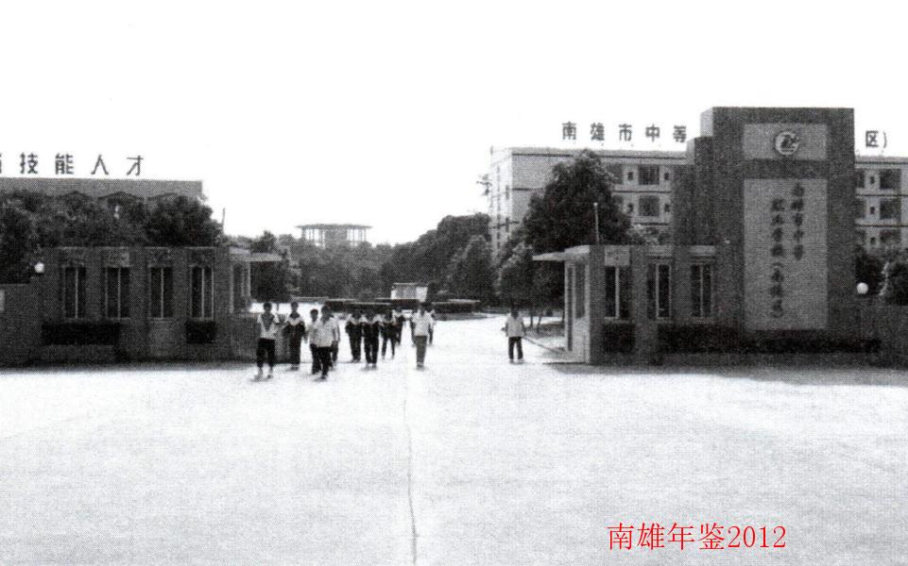

【新城王锦辉中学】
南雄市新城王锦辉中学创办于1989年，原名为“南雄县新城中学”，2002年12月4日经南雄市人大常委会批准，易名为“南雄市新城王锦辉中学”。意在颂扬香港金城营造集团公司董事长王锦辉先生对学校捐资助学的善举。
学校是市直初级中学。地处新城教育路，占地面积6万多平方米。校内绿树掩映，花团锦簇，环境优美。有教学楼3栋，科学馆1栋（内有达到省一级学校标准的电脑室、理化生实验室、舞蹈室、多媒体平台等），办公综合大楼1栋，学生宿舍楼2栋，有一间可容纳1000多人用餐的韶关市A级饭堂，还有学生图书室、阅览室、生物园、地理园及5000多平方米的文化广场。
学校现有学生2712人，46个教学班；教职工193人，其中高级教师37人，一级教师126人，其中有5人参加省级骨干教师培训，教师学历达标率为100%。
学校倡导人性化的管理，坚持“以人为本、尊重的教育”的办学理念，秉承“明之以理，行之以德”的校训，形成“诚信和谐，求实进取”的校风、“严谨博学，敬业爱生”的教风和“励志勤学，慎思笃行”的学风。学生管理上建立行政领导蹲班负责制，形成政教处—年级—班级三位一体的德育管理工作机制。学校全面实施素质教育，全面推行新课程改革，提倡“立足过程、促进发展”的评价标准，狠抓研究性学习和校本课程的开发，致力走“专家治校、名师治教”的学校发展之路。
2009年2月被评为广东省中小学校本培训示范学校《师资建设》教师发展学校，2009年4月被评为“广东省安全文明校园”，2010年被评为广东省“书香校园”，2011年被评为韶关市教学质量优秀学校、韶关市首批德育示范学校。
附：2011年新城王锦辉中学领导班子成员名单
校长：叶见荣
副校长：龚模洲 蓝霞秀 何漱兰 张熙兰

【雄州中学】
2011年，雄州中学深化教育教学改革，全面提升教育教学质量，全力打造城区教育品牌。以南雄市开展“履行责职，加快发展“活动为契机，抓好队伍建设，努力履行教师职责，大力推进依法执教、依法治校。
雄州中学座落于南雄市区雄州大道东，创建于1963年8月，几经易名为“五七中学”、“城镇一中”“雄州镇第一中学”等，1989年校名定为“雄州中学”，沿用至今。至2011年学校已形成规模办学：在校学生达2500多人，有35个教学班，在职教师122人，其中高级教师9人，中学一级教师101人，初级教师12人，专任教师学历达标率为99%。学校占地面积14000多平方米，校园环境优雅，布局合理。2011年把教师人文素养提升作为本校教师师德水平和育德能力培训的重要内容，培养教师自觉阅读的习惯，拓展视野，加强思维的深度和广度。
2011年坚持“质量立校，科研兴校”，全面贯彻党的教育方针，稳步科学地推进素质教育。因材施教，不断提高学生综合素质，培养学生的创新精神和实践能力，为学生升入高一级学校打下坚实基础，输送合格新生。通过各种有效途径和措施全力提升师生的整体人文素养，营造规范、和谐、幸福、民主的校园氛围，讲求创新研究，注重特色发展，致力文化建设，关注师生成长。
学校办学思想：一切为了学生，为了学生的一切；学校教育理念：让学生成长并快乐着，让教师进步并幸福着，让学校发展并和谐着；
教师工作目标：学生喜欢，家长满意，同行佩服，领导信赖，自我认同；
学生培养目标：人格自尊，行为自律，意志自强，学习自主，生活自理。
人文治校（科学管理策略）—人性化的团队，科学化的管理，调动每一名员工的积极性，创造优良的人文环境，让师生在幸福的环境中学习和工作，使学校成为师生身心愉悦的成长乐园和幸福的精神家园，从而提升工作和学习效率。
文化立校（文化引领策略）—提升师生的文化品位，鼓励师生阅读写作，凝聚人心，鼓舞斗志，以健康高雅的文化树立学校的品牌形象，加强交流与合作，增强师生对学校的归属感，营造幸福的氛围。
质量兴校（目标导向策略）实现学校的内涵发展，注重学校工作的规范化和精细化，追求工作和教育教学的高质量。
科研助校（课题牵动策略）—提髙教育教学工作的科技含量，加强教师的科研意识，以先进的教育思想、教育理论及教育科研成果辅助学校办学品质的提升。
特色强校（项目推进策略）一在规范办学的前提下努力开展学校的特色项目建设（节日文化、诗歌诵读、诗意校园、文学赏析、书香校园），以特色项目促进学校的整体发展。
2011年，雄州中学教育教学及各项竞技比赛都取得可喜成绩。中考成绩再攀新高，获得全面丰收，再续新的辉煌，再一次向社会各界和广大家长递交一份令人满意的答卷，邓光钰夺取南雄市中考状元，高分层人数居南雄市前列；2011年获南雄市乒乓球男子团体第五名、乒乓球女子团体第一名、初中男子篮球甲组第三名、第39届中小学田径运动初中甲组第四名；获2011年度先进党总支、教育教学先进单位、教育招生管理良好单位、信息宣传先进单位等荣誉称号。 （邓金生）
附：2011年雄州中学领导班子成员名单
校长：何社
生副校长：张鸿飞 刘发荣 丁德英 徐孔彬

【黎口中学】
黎口中学创办于1941年，其间数迁校址，几易校名，于1991年搬迁到现址，1998年被评为南雄市一级学校，2004年被评为韶关市一级学校，2006年定为市直学校。
校园占地面积4.2万平方米，生均30.4平方米，校园绿化面积2000平方米。学校各功能区布局合理，做到教学、生活、运动三区分开，教学楼有2栋，办公楼1栋，学生公寓2栋，1栋分年级就餐的2500平方米的标准食堂，及教学所需的各种专用室几十间，是一所已基本形成布局合理、管理规范、设施较全、质量较好的全寄宿制初级中学。
2011年，学校有22个教学班，学生1200余名，教职工109人，高级教师有12人，一级教师96人，二级教师1人，职工5人。9月，邓应福为黎口中学校长，新一届领导班子成立，校风、学风都呈良性发展，校容校貌焕然一新。
学校坚持“以人为本，求真务实，和谐发展”办学理念，坚定“以教师专业化培养为着力点，以活动为载体德育为新亮点，以有效课堂实施为增长点，以和谐促发展，以质量铸品牌”办学思路。无一流生源，力争一流佳绩，2011年学期期末城区联考八年级总平均分第一。其中数学列全市第一，英语列农村中学第一。黎口中学从低谷中走出来，规范化管理使黎口中学不断变化，正在良性发展中。
黎口中学以“新雄州中学建设”为核心第三次跨越，在现有基础上扩大规划，增建教学楼、宿舍楼、办公楼、饭堂等校园设施，改善办学条件，完善教学设施。加强与南雄市内兄弟学校的交流与合作，增进兄弟学校之间的相互解，共同研讨提升教育教学质量，3月与乌迳中学进行九年级教学交流活动，派出九年级各考试科目任课教师28人，听取乌迳中学语文、数学、英语等各门课的教学。3月28日“全国中小学安全教育日”，学校组织全校师生参与安全疏散演练活动。5月，召开七、八年级学生家长座谈会，增进学校与家庭之间的联系，更好地形成学校、家庭和社会教育的合力，促进学生全面发展。11月，召开中国共产主义青年团黎口中学第二次代表大会。12月举行2011年学生田径运动会 （田海英）
附：2011年黎口中学领导班子成员名单
校长：邓应福
副校长：陈 斌 何世超 吴水春

【乌迳中学】
乌迳中学座落在广东省南雄市东北边陲的粤北著名古镇乌迳。学校交通便利，环境优美。学校创办于1958年，原校址设在乌迳医院宿舍楼区，始称为乌迳公社乌迳小学初中部。1959年迁至现今雄信公路旁。1968年高中开始招生，成为当时南雄市上片地区规模较大的农村完全中学。“文化大革命”期间曾一度易名为“燎原中学”。1989年高中改制为职业高中，1990年升格为科级单位，2004年被评为韶关市一级学校。2011年5月被评为南雄市德育示范学校，2011年5月被评为韶关市安全文明校园，2011年12月被评为广东省义务教育规范化学校。
学校始终坚持社会主义办学方向，秉承“传承文明、教书育人”的办学理念，坚持“彰显正义、主持公平，服务师生、促进发展”的原则，遵循“勤奋求是、务实创新”的校训。学校现有112名教师中，高级教师3人，一级教师56人。大学本科学历63人，专科学历45人，达标率99.2%。先后参加过省市骨干教师培训及业务培训的有35人，先后评为全国省市级先进教师或优秀班主任共有29人。一批教学骨干常年活跃在省市各学科的专业学术团体及其活动中。
学校拥有“八室一场”（生化、物理实验室，生化、物理仪器室，语音室，电脑室，图书室，阅览室，运动场），教学设施较为齐全。学生宿舍楼四栋，教师楼四栋、教学楼一栋，综合楼1栋，实现师生工作、学习和生活楼房化；同时，又修建了花园小景和文化长廊，美化绿化校园，使校园绿树成荫，花红草绿，亭台轩榭，假山池沼相辉映，风景秀丽怡人，并能做到教学、生活、运动三区分开，整个校园布局科学合理，为师生工作、学习和生活创设优美环境，提供良好条件。
学校一直把文化教育和素质教育摆在同等重要位置。浓郁校园文化气氛，给学生一个展示和发展自我的舞台，成功创办花迳文学社，并且在粤北文学社团中有较大影响。学校篮球队、文娱队、广播站等社团也如雨后春笋般成立并壮大。同时，研究性学习也蓬蓬勃勃地开展起来。在德育工作方面，以“弘扬中华传统文化，培育时代新人”为目标。多年来形成了比较成熟的以年级为阶梯的系列教育活动，寻找“传统、现代、现实”最佳结合点。开展诵读，学习“弟子规”、“百孝经”活动，让学生从小感悟博大精深的中华传统文化精髓，注重人文底蕴积淀和熏陶，不断强化每位学生未来可持续发展文化基因。传承粤北民间文化艺术、训练有素的乌迳中学板凳龙队，一度被广东省民间文艺家协会主席罗汉光称为“民间艺术奇葩”，并与其他地方板凳龙队作比较，原本以“舞龙求雨”形式而出现的板凳龙是以板凳出现的，而乌迳的板凳龙更具有艺术性，装饰和美术效果更好。叶教授曾肯定地称乌中板凳龙队“底蕴深厚、魅力独具、极有特点”，并指出这是古村落历史文化遗产中的非物质文化遗产之一。同时希望能继续传承、发展、创新这一项目，挖掘其文化底蕴。学校教育教学质量稳步上升，多年来质量检查、升学考试、学科竞赛以及体育竞技等方面成绩均名列南雄市前茅。在2011年中全校师生荣获以下荣誉：南雄市中小学乒乓球比赛中学女子团体第三名；荣获南雄市教工篮球比赛甲组第一名；彭毅帆荣获韶关市优秀学生干部、叶雨月、何德华荣获韶关市优秀三好学生的光荣称号
教育教学工作出色，学校获得诸多荣誉，深受上级领导与社会群众好评，知名度不断提升：以质量求生存，以特色求发展。在新的发展征程里，乌迳中学将追求科学、和谐、理性、可持续、高品位的教育，靠爱心、靠责任、靠智慧教书育人治校，倾力打造“文明校园、书香校园、和谐校园、魅力校园”。
（邓胜文）
附：2011年乌迳中学领导班子成员名单
校长：黄国专
副校长：叶勤生 彭 华

文化·广播

综述

【概况】
南雄市文化广电新闻出版局（简称“文新局”），其前身是南雄市文化局，担负着宣传贯彻、执行党和国家各项路线、方针、政策，制定本地区内文化政策，指导和管理本地区文化工作，执行国家各项文化法规，依法行政、依法治文、繁荣文学艺术创作，加强自身队伍建设，培养高素质文化人才。
南雄市文化广电新闻出版局属正科级单位，内设人秘股、社会文化股、广电管理股、文化市场管理股、新闻出版管理股。其直属单位有南雄市文化市场综合执法大队，下属有文化馆、图书馆、博物馆、采茶剧团、影剧院及18个镇文化站。全局干部职工98人（其中在职67人、退休31人）。

【文化基础设施】
新城影剧院位于雄州街道新城林荫西路，总占地面积约20000平方米，于2008年1月获批立项，2009年3月开始动工兴建，2011年年底完成主体工程建设。2011年12月12日，南雄市与广东珠影文化产业投资有限公司就南雄珠影文化广场项目达成合作协议。新城影剧院建成后，根据珠影文化广场的发展理念，南雄市努力将珠影文化广场打造成为南雄影视文化产业基地。

【文化体制改革】
2011年9月，市文广新局根据实际情况，制定《南雄市采茶剧团体制改革实施方案》，将剧团原有人员、编制、经费等统一划转到市文化馆。实施方案分宣传发动、组织实施、总结验收三个阶段进行。2011年12月，市编办已批准同意市采茶剧团划转至市文化馆，人员编制定为31人。

【群众文化活动】
2011年，市文广新局大力实施广播群众文化繁荣工程，精心组织广大群众喜闻乐见、丰富多彩的文化活动，先后组织开展春节文化周、群众闹元宵、民间艺术演出等活动。2011年5月，成功举办“地税杯——党在我心中”第三届红歌会，参赛选手达500多名，近万名群众观前来观看；6月，成功举办以《永远跟党走》为主题的庆祝建党90周年文艺晚会；12月，配合广东省旅游文化节南雄分会场的有关准备工作，在大会堂连续三天对外公演大型情景歌舞《风雨珠玑情》，取得公演场场爆满的骄人入座率，观看人数超过1.5万人次。围绕电影“2131”工程，“科技兴农”、“水土保护”、“禁毒宣传”、“计划生育”等活动主题，市文广新局广泛开展文化“三送”活动，累计送电影下乡近2400余场，送戏下乡136场，送图书下乡30多场，举办文化信息资源共享工程免费播放知识讲座20场。

【文化市场】
2011年，市文化市场综合执法队出动检查人员348人次，检查文化经营场所951家次，其中网吧258家次，音像制品经营店117家次，娱乐场所179家次，书报刊经营单位229家次，印刷企业168家次。收缴非法音像制品、非法出版物一批，行政处罚违规经营网吧3家。通过强有力的文化执法行动，净化了文化市场环境，保证文化市场健康有序发展。

文化文艺

【概况】
南雄市文化馆是股级公益性事业单位，内设音乐，舞蹈（戏剧），美术等辅导组。除参加与组织大型文艺活动外，着重负责对外宣传南雄珠玑文化，开展群众文化艺术辅导活动，培训群文干部，少儿艺术幼苗，编发群文刊物，开展业余文艺创作、搜集、整理、保护非物质文化遗产工作。

【主要工作】
2011年组织夕阳红艺术团和喜洋洋民乐队到南雄市各乡镇进行农村和谐文化演出活动18多场次，实现“送文化”和“种文化”有机结合。为群众提供练唱场地和辅导300人次，是南雄市普及与提高唱歌艺术水平，促进社区文化、机关文化、企业文化、校园文化、军营文化相互交流，丰富人民群众文化生活，基层文化指导员培育工程的坚持，真正实现公共文化免费服务的全覆盖。坚持基层文化指导员免费培训制度和文化馆业务干部下农村基层免费辅导制度。现有南雄市基层活动示范点7个，分别是珠玑镇、湖口镇、珠玑叟里元村业余采茶剧团、喜洋洋民乐队、黄坑娇阳采茶团、烟草公司和人民医院。未成年人文艺活动示范点3个，分别是黎灿学校、永康路小学、新城小学，城区文艺活动点20多个，乡镇文艺活动点30多个。举办“庆元旦”文艺汇聚演出，宣传南雄市珠玑文化，凝聚珠玑后裔，举办广东珠玑黄氏宗亲第六届恳亲大会文艺演出，排演主题节目《故园情、祖训颂》，赴顺德伦教各街道进行珠玑艺术团粤港澳巡回演出。辅导各项民间艺术，辅导《舞春牛》、《香火龙》、《双龙舞双狮》和《群狮会舞闹元宵》等民间艺术节目，参加元宵民间艺术晚会演出，协助文广新局举办南雄市“地税杯一党在我心中”第三届红歌大赛活动工作，歌伴舞《映山红》代表韶关参加广东省个体企业庆祝建党90周年文艺汇演，编排大型情景剧《风雨珠玑情》参加国际旅文化游节南雄分会场文艺演出，参加广东珠玑姓氏文化节、梅岭梅花节广场文艺演出。文艺创作硕果累累，参加国家、省、市的展览、调演和评选活动，均获得可喜成绩。如大戏《丰碑》参加广东省第十一届艺术节获优秀剧目奖；小品《证明》获韶关市群众业余文学作品评选三等奖；小品《赴圩巧遇》获韶关市群众业余文学作品评选三等奖。参加第二十四届《双龙杯》全国少年儿童书画大赛，荣获金奖2人、银奖11人、铜奖5人、优秀奖5人。非物质文化遗产得到进一步保护，其中，传统舞蹈“香火龙”被列入国家级非物质文化遗产项目，传统音乐“龙船歌”被公示广东省第四批省级非物质文化遗产项目。开展少儿艺术培训辅导工作，举办钢琴培训班、美术培训班、舞蹈培训班、拉丁舞培训班和爵士鼓培训班等，提高学生艺术素养，满足培训学员学习渴望。做好老人文化活动，免费为老人学员提供各类专业课，学员现有100多人，每周上8节课，分别对学员进行音乐、舞蹈培训，丰富中老人朋友艺术修养。

图书馆理

【南雄市图书馆】
南雄市图书馆是股级公益性事业单位，以“创新服务、高效管理、优质服务、读者满意”作为办馆方针，馆藏文献8万余册，年订阅报刊量100余种，阅览室座位250个，全年接待读者14万多人次。
南雄市图书馆采用开放灵活的藏、借、阅、查一体的服务模式，开设图书外借、内参地文资料室、少儿借阅室、报刊阅览室、全国文化信息资源共享南雄县级支中心（多媒体电子阅览室）、广东流动图书馆南雄分馆等服务窗口，实行全开架服务。开展阅览、外借、参考咨询、专题、电子信息、网上续借、读者咨询等服务。努力建设一个集传统文献资源和现代网络资源为一体的现代化图书馆，与南雄市发展目标相适应。为广大人民群众提供多渠道、多层次的读书服务，推动学习型社会的建设，是知识信息的集散地，市民终身教育的学校。
利用节庆、假日、墟日走进社区开展读书有奖活动8场，如：开展春节有奖灯谜竞猜、送科技图书与科技信息下乡等；利用全国信息资源共享支中心资源与设备，开展形式多样的电影展播、在馆读书活动10场，如“红色电影展播”、“陪伴我成长的图书”等。
在全省图书馆年度表彰大会上，再次获省文化厅“先进集体”荣誉称号，已连续七年被广东省立中山图书馆评为“广东流动图书馆先进集体”。

【举行迎新春灯谜竞猜活动】
春节期间，举办迎新春文化系列活动一一灯谜竞猜。灯谜有奖竞猜活动推出300多条灯谜，吸引不少市民参与竞猜。现场气氛火热，竞猜踊跃，兑奖台前排起了长龙，活动一直持续半天。

【完成图书流动，受赠图书】
2011年3月，完成第七次广东省流动图书馆图书流动，1.2万多册散发着墨香的新书和一批音像资料再次流进南雄市“流动图书馆”，为该市广大群众提供丰富精神食粮。这批书有与群众息息相关科技、生产、养殖、医学、卫生保健等实用型图书和学生文艺、课外图书、阅读工具书、音像资料等，价值36万元。同时，接受省流动图书馆3000册图书赠送，价值人民币八万元。

【壮大基层服务站点建设】
2011年5月，不断壮大基层服务站点建设，在工业园区、企业，新建立3个图书馆流动吧。

【启用自动化管理系统，接受社会捐赠图书】
2011年8月，启用图书馆自动化管理系统（广东省），通过此系统可对图书、期刊进行书目采访、订购、编目、流通（借还）等业务操作，标志着图书馆彻底告别手工操作的管理方式。同月，接受广东人民出版社赠书5000册，价值人民币10万元。

【送书下乡】
2011年11月，在乌迳中学校园文化节时，利用共享支中心资源，送上优秀光盘，助力校园文化节的开展。同月，在黄坑镇板桥村村民喜庆收获，欢度姓氏文化节，利用流动书香车送书到板桥村，助力乡村姓氏文化节。

文物古迹

【文物普查与发掘】
南雄市从2007年4月开始开展第三次全国文物普查工作，从成立机构、组织队伍、宣传发动、组织培训、田野调查等方面积极有序地进行。至2009年12月，基本完成全市的田野调查工作，2010年元月通过广东省第三次全国文物普查办对南雄市实地文物调查阶段工作的验收，2011年5月，通过国家验收。此后，进行普查数据的电脑录入、整理、上报工作，第三次全国文物普查工作已完成。2011年8月，编辑印制南雄市第三次全国文物普查工作报告。
南雄市第三次全国文物普查调查18个镇（街道），登记489处不可移动文物点，其中，复查103处，新发现386处。登记六大类中的五大类，即古遗址、古墓葬、古建筑、石窟寺及石刻和近现代重要史迹及代表性建筑。其中古遗址9处、古墓葬7处、古建筑256处、石窟寺及石刻4处、近现代重要史迹及代表性建筑113处。图纸导入477张、相片导入978张、登记标本8件。
2011年6月，编制《广东省南雄市不可移动文物名录》，名录编制按照国家文物局《第三次全国文物普查名录编制规范》进行，从登录不可移动文物489处中选取部分最具有特色不可移动文物点着重介绍，内容包括不可移动文物简介和照片。
2011年6月至12月，为全面、完整、准确记录不可移动文物本体原貌，以利文物保护工作，将366处不可移动文物用摄像机拍摄编辑存档，摄像信息量大，较全面、完整保存拍摄对象本体信息和环境风貌信息。

文物馆藏与管理

【博物馆馆藏】
博物馆馆藏文物总计2184件（套），其中，一级文物5件、二级文物15件、三级文物125件。馆藏有三大类：
1、历史文物（包括出土文物），包括新石器、铜器、铁器、陶器、瓷器、古钱币、古书画及民俗文物等。
2、革命文物，包括大革命时期工农赤卫队使用的武器、印章、中共党组织通告、中国工农红军标语、诗歌、漫画揭取件、“水口战役战场”遗物、苏维埃时期票证、烈士遗物等。
3、古生物化石标本，包括南雄红层盆地出土的恐龙化石、恐龙蛋化石、恐龙脚印化石以及哺乳类动物化石、龟鳄化石和微体化石等。

【文物馆藏管理】
博物馆馆藏管理依照国家制定的《博物馆馆藏管理办法》实施，库房面积180平方米，设有铁门、铁柜和技防电视监控设施。库房照明、通风、防潮、防虫设施较完善。藏品按质地分类存放，珍贵文物置放在专用铁柜或保险柜中。库房设专人管理，有完善严格的藏品出入库手续。
博物馆有藏品修复室，配备有专用的修复材料和修复用具，能对陶瓷类、纸类等藏品作修复，也能对古生物化石标本进行修理和修复。

【文物修复工作】
1、2011年5月，对市级文物保护单位百顺镇溪头塔进行修复工作。溪头塔，始建于宋代，为五层六角砖塔。由于年代久远，塔刹残毁，塔基、塔身均有较大残损，2010年由省文物局下拨专款55万元，2011年动工全面修复该塔，修复工程于2011年8月竣工。
2、2011年11月，位于市区政府大院内的市级文物保护单位大成殿修复工程动工。修复工程总投资130万元，修复工程计划于2012年6月竣工。

南雄文物古迹选介

【三影塔】
三影塔位于市区三影塔广场北侧。三影塔原名延祥寺塔（寺久毁），建于北宋大中祥符二年（1009），塔向南，因其影有三，一影向上、二影倒悬，因而称三影塔。三影塔为六角九层楼阁式空心砖塔，通高50.2米。塔自首层起，向上每层尺寸层层递减，塔内设梯穿腔壁经每层回廊通达顶层，塔刹为覆盆、宝瓶、七层相轮和铜铸宝珠组成，六条铁索固定。二层以上六向檐脊端吊铜铃铎。塔身首层有一块“大中祥符二年三月十四日”刻字纪年砖，三影塔历史悠久，1982年修复塔身，1985年修复副阶。1988年1月公布为全国重点文物保护单位。
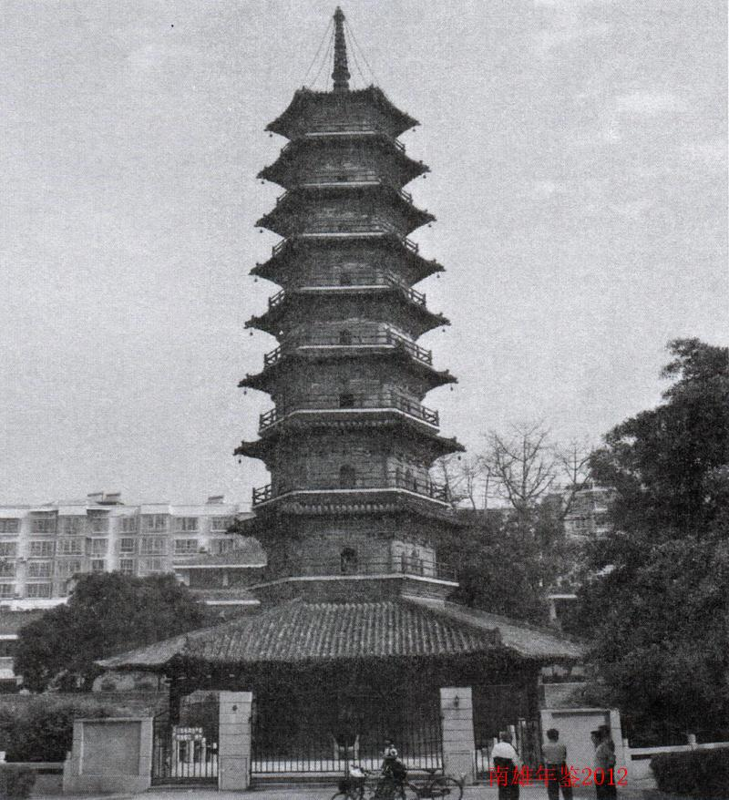
三影塔

【广州会馆】
广州会馆位于市区青云东路。始建于明代中叶，清乾隆、光绪年间重修。坐北向南，主体建筑为三进四合院布局，正面分三间，中座以火巷与两厢相连，是江淮“五岳朝天”式风火山墙。东西厢为岭南地区常见的“猫儿拱背”式山墙。会馆东西宽32.35米，南北深64.5米，建筑面积2086.6平方米。会馆门额石匾刻“广州会馆”四个大字，为岭南著名文人陈灃所题。厅内石柱刻有清代探花、顺德县人李文田书的一副对联，还刻有光绪七年修复会馆时众多捐资商行的名号。广州会馆具有较高的历史文化和古建筑工艺研究价值，2006年公布为广东省文物保护单位。
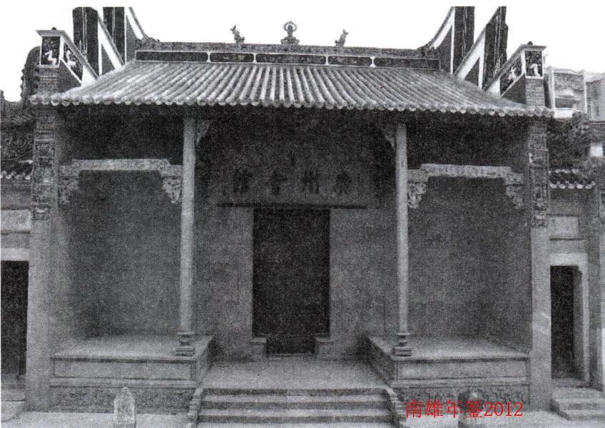
广州会馆正门

【南雄府城正南门】
南雄府城正南门位于市区中山街口，始建于北宋皇祐四年（1052），重修于明代万历二十三年（1595年），门楼向南，以麻石砌基，青砖砌墙，重檐歇山顶，盖酱红色陶瓦。面宽20米，进深18米，城墙高6.11米，通高16.26米，西侧设砖阶登楼。城楼平面为凹形。中开拱形城门，宽4米，高3.6米，首层两侧设阙，楼上三十四柱前后廊，穿斗式和抬梁式构架，城门上石匾刻“正南门”三字，落款为“南雄府知府张东旸同知陆鲤通判谢文炳重修”，“万历二十三年五月吉旦”。正南门为南雄现存最古老的城门，1996年由政府修复，2002年7月公布为广东省文物保护单位。
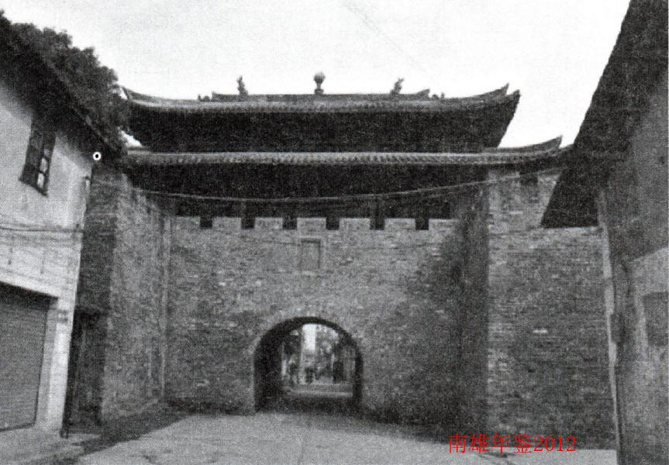
南雄府城正南门

【梅关关楼与古道】
梅关关楼与古道位于珠玑镇梅岭上。关楼坐落在梅岭山巅的隘口（粤赣两省交界处），古道自梅岭村北路口蜿蜒至关楼，长1200米，宽3-4米，以青石、鹅卵石铺砌，连通江西大余县境。古道始建于唐代，唐开元四年（716年），张九龄奉诏开凿大庾岭路，梅关古道成为沟通南北的重要通道。关楼砖石结构，坐南朝北，东西连卧，紧连山崖，关楼北面门额匾刻“南粤雄关”四字：关楼南面门额匾刻“岭南第一关”字样，落款为“万历戊戌中秋，南雄知府蒋杰题”。宋嘉祐年间梅岭立关，名“梅关”，现存梅关关楼建于明代万历年间。
梅关关楼与古道历史悠久，梅关古道是古代沟通南北的咽喉要道，梅关是古代军事要塞，它是岭南地区有幸保存下来的不可多得的古关、古道，对于考证古代岭南与中原政治、文化、经济、军事方面的历史交流有重要的价值。1989年6月，梅梅关关楼与古道公布为广东省文物保护单位。
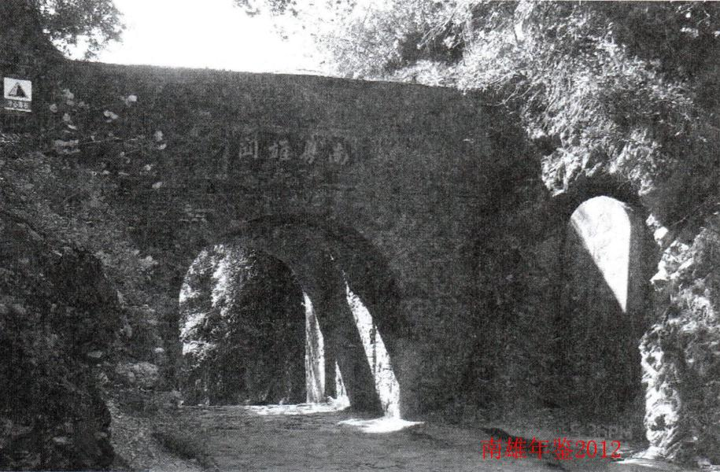
梅岭山隘的南粵雄关

【钟鼓岩摩崖石刻】
钟鼓岩摩崖石刻位于珠玑镇梅岭钟鼓岩。钟鼓岩又名翠屏山，山岩洞为天然石灰岩溶洞。洞内外崖壁上有17处题刻。其中有“万福洞”石刻，落款“大唐李岩书”；“诸仙岩”三字为“东坡书”；清代住岩洞道人也有多题石刻。钟鼓岩古称道人岩，自东晋起就有道人在此炼丹、采药，岩洞内因有形似钟鼓的突出岩石而称钟鼓岩。1989年6月，钟鼓岩摩崖石刻公布为广东省文物保护单位。改革开放以来，钟鼓岩已开发建设成为风景名胜旅游区。
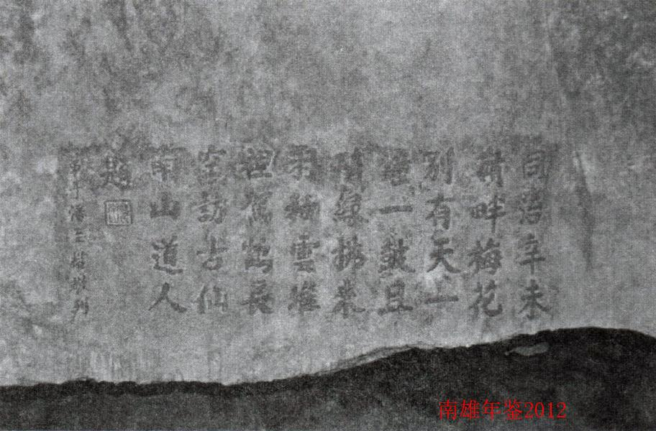
钟鼓岩摩崖石刻

【大成殿】
大成殿位于市政府大院内。建于明代建文已卯元年（1399），由南雄知府文德远创建，原为南雄学宫内一座建筑。殿坐北朝南，建于平台之上，台高1.1米，台前踏步三级。殿面宽五间18米、进深13米、高12.4米。歇山顶，用黄色琉璃瓦覆盖。梁架为穿斗与抬梁相结合结构。殿内柱为八角形石质，柱础为鼓形，柱排列为纵四横六，殿中置藻井绘龙和八仙法器图。1995年7月公布为南雄县文物保护单位。
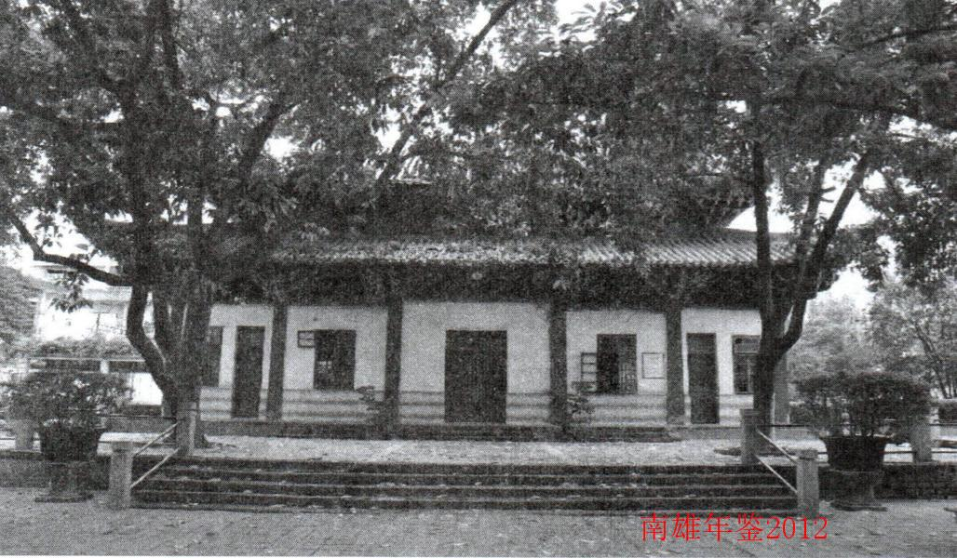
大成殿

【珠玑古巷门楼】
珠玑古巷门楼位于珠玑镇珠玑古巷。始建于清代乾隆年间，建在珠玑古巷南端，门楼向西南，红砂石砌基，青砖墙，中开大门。楼为三楼式，重檐歇山顶，盖绿色琉璃瓦，门拱上方石匾刻“珠玑古巷”四字，左侧一块石匾刻“祖宗故居”四字。门楼面宽7.7米、进深3.2米、楼高9.5米。拱门宽3.5米、高3.5米，由门洞右侧墙间设石阶登楼。该门楼于1983年由县政府拨款重修。珠玑古巷门楼是珠玑古巷的南大门，是古巷的标志性建筑。珠玑古巷创于唐代，是古代商业重镇，历史上，中原氏族南迁珠江三角洲一带，珠玑古巷是中转站，成为千百万珠三角和海外珠玑古巷后裔的祖居地。1982年5月，公布为南雄县文物保护单位。珠玑古巷现已成为著名古迹旅游景区。
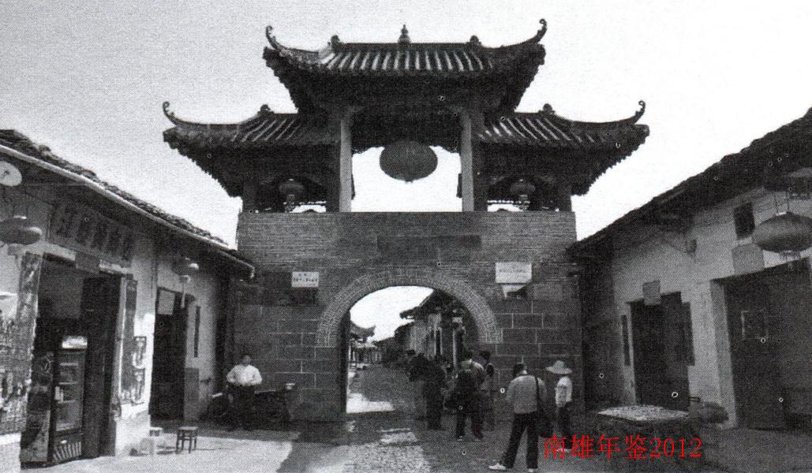
珠玑古巷门楼

【水松村董氏祠堂】
水松村董氏祠堂位于乌迳镇水松村委会水松村。建于清代，坐北朝南，面宽12.2米，进深54.5米，风火式山墙，灰塑瓦脊，硬山顶盖灰瓦。三进，每进天井相隔。穿斗式和抬梁式相结合构架。祠门及中厅檐坎两侧均建石栏。厅堂石柱多刻有柱联。后堂设神祖台。该祠规模宏大，建筑精美，为南雄市保存最为完好的古代优秀宗祠建筑之一，2006年列为南雄市文物保护单位。
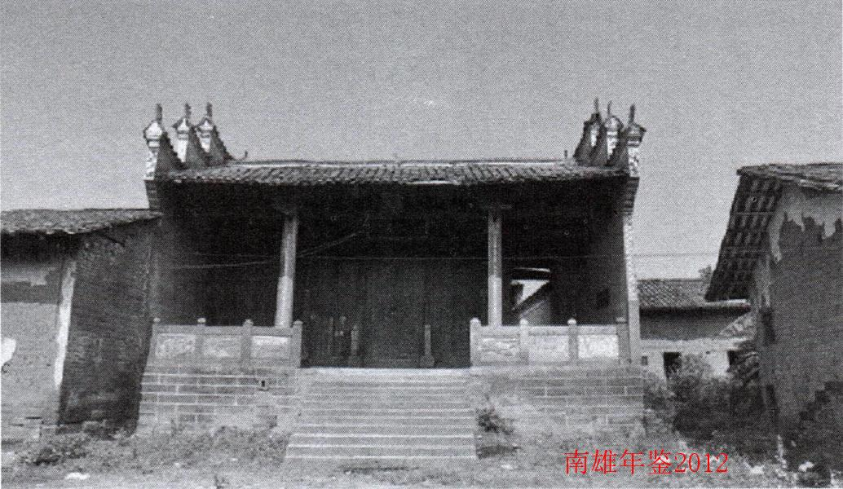
古老宏伟的鸟迳镇水松村董氏祠堂

【望夫桥】
望夫桥位于全安镇苍石半迳水，建于清代。南北走向，是一座双拱石平桥，长25米、宽3.5米，以青石砌筑，两端各设四级石阶。桥横跨山涧峡谷，主拱跨南北两岸，副孔建于北岸台地上。桥面距河面4.5米，桥面无栏，但桥面两侧长二排杂树青藤，犹如两行绿色护栏。桥下是深潭，山涧两岸是茂密山林，四周风景古朴、秀丽，宛如仙境。故老相传，附近村庄有一女子，每年春节前都在桥边等外出做工的丈夫归来。因此，当地人将此桥称为“望夫桥”。该桥具有较高的石桥建造艺术和鉴赏价值。
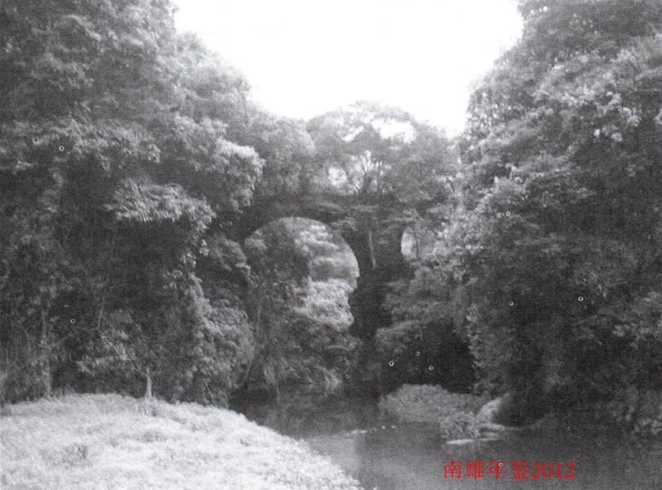
宛如仙境的苍石丰迳水望夫桥

【下石村石旌杆】
下石村石旌杆位于南雄市全安镇荔迳村委会下石村。建于清代咸丰年间，旌杆立在下石村大门坪前，青石质，杆底部直径34厘米、高8米，两杆间距6米，两块夹杆石夹住旌杆下部，顶为葫芦形，距顶2.5米处穿一四方石斗，夹杆石上部面雕有骐麟和凤凰图案。左旌杆正面刻“咸丰六年秿行乙卯科乡试”，右旌杆刻“中式第二十九名举人胡日初立”。胡日初是该村人氏。清咸丰六年（1856年）中举，曾任监试官、福建省分巡兵备道等职。石旌杆具有较高的地方人文历史和旌杆石建筑艺术研究价值。 （欧阳建强）
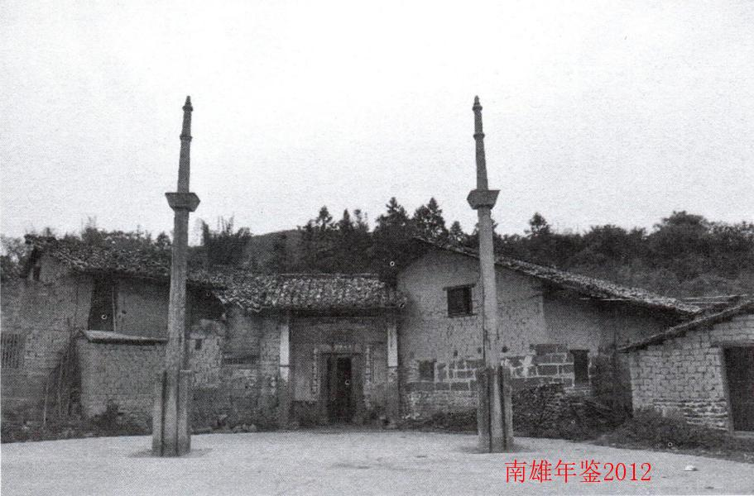
全安镇下石村石旌杆
附：2011年市文广新局领导班子成员名单
局长：肖丽琼（兼）
副局长：曾昭雄 沈青松 陈章林
纪检组长：曾秀兰

广播电视

【概况】
南雄市广播电视台担负着贯彻党和政府有关广播、电视方面方针、政策和法律、法规，把握正确舆论导向，负责全市广播电视新闻报道宣传、专题、广告制作播出，广播电视事业建设、经营有线数字电视、数据传输业务，转播全国农村中央广播电视节目无线覆盖工作。
广播电视台内设办公室、财务部、总编室、事业技术部、电视新闻广告部、广播电台部、城区网络部、农村网络部，设置乌迳、黄坑、珠玑、全安、湖口、水口、古市7个基层广播电视中心站。编制人数105人。2011年南雄市广播电视台被中共广东省委宣传部、广东省文化厅、广东省广播电影电视局、广东省新闻出版局评为“广东省基层宣传文化工作先进单位”，被南方广播影视传媒集团评为“2011年度广播电视宣传创新先进单位”，被韶关市广播电视台评为“宣传工作先进单位”。

【广播电视事业发展】
南雄市广播电视事业建设快速推进，广播电视台根据市委、市政府关于实施有线数字电视整体转换意见，按照“技术先进，安全可靠，成本最低，整转平稳”要求，全面完成城区数字电视整体转换。2011年完成城区数字电视整转25800多户，占城区在册用户27500户的90%。同时，稳步推进农村数字电视整转工作，并完成数字电视整转3500多户。

【广播电视宣传】
2011年广播电视台把握正确舆论导向，围绕市委、市政府中心工作开拓创新，宣传工作水平稳步提升。播出电视新闻2495条，上送中央电视台用稿2条，省电视台用稿27条，韶关电视台用稿488条；播出广播新闻3526条，上送中央电台用稿2条，省电台用稿33条，韶关电台用稿528条。广播电视精品创作获得新突破，电视散文《叶子》获2011广东国际旅游文化节“爱山、爱水、爱家乡”电视散文评选一等奖。电视消息《党员夫妻走过半个世纪的爱》获2011年度全国广播电视作品评析三等奖和2011年度广东省县级广播电视新闻评析三等奖。广播消息《党员夫妻：五十余载的忠诚六十余载的爱》获2011年度全国广播电视作品评析三等奖和2011年度广东省县级广播电视新闻评析三等奖。电视连续报道《抢购食盐风潮》获2011年度韶关市广播电视节目奖一等奖，电视长消息《党员夫妻：走过半个世纪的爱》获2011年度韶关市广播电视节目奖二等奖，电视短消息《宝江水库头渡渡槽结束使命今天开始拆除》、新闻编排《12月16日南雄新闻》获2011年度韶关市广播电视节目奖三等奖。电视社教专题《肖丙凤的一天》获2011年度韶关市广播电视节目奖二等奖，电视公益广告《写好人做好人》获2011年度韶关市广播电视节目奖一等奖。广播长消息《党员夫妻：五十余载的忠诚六十余载的爱》获2011年度韶关市广播电视节目奖二等奖，广播短消息《孤儿立志从军终圆梦》获2011年度韶关市广播电视节目奖三等奖，广播长消息《义务植树护林11载执着守护青山绿水》获2011年度韶关市广播电视节目奖三等奖，广播评论《顶风建违章房谁之痛》获2011年度韶关市广播电视节目奖三等奖。

【栏目设置】
每天开设栏目有《南雄新闻》、《今日新闻提要》、《雄州新视线》、《南雄警务报道》、《金叶之路》、《南雄农业病虫测报》、《科教天地》、《信息视窗》、《天气预报》等固定栏目。 （蓝惠娟）
附：2011年市广播电台领导班子成员名单
台长：卢德政
副台长：张帮贵 刘 勇 朱志军

卫生·体育

综述

【概况】
2011年，全市卫生工作以科学发展观为指导，紧紧围绕公共卫生服务、新型农村合作医疗、疾病预防控制和农村卫生等工作重点，进一步深化医药卫生体制改革，积极推进卫生服务能力建设和实施卫生民生工程，人民群众的健康水平有了明显提升。年末，全市有各级各类医疗机构353个，其中县（市）级综合性医院1个（人民医院），县（市）级中医院1个，县（市）级防保机构4间（疾病预防控制中心、卫生监督所、慢性病防治站、妇幼保健院），镇级卫生院19间（含1间社区卫生服务中心），村级卫生站288个，机关、企事业、厂矿医务室8间，个体诊所32间，医疗网点已遍布城乡，布局也比较合理；全市卫生工作人员1100人，其中在职卫生技术人员968人（高级职称59人，中级职称269人，初级职称640人），乡村医生288人；卫生技术人员中，执业医师（含助理）613人，每千人拥有医生数1.61人；注册护士568人，每千人拥有护士1.49人，；全市有病床1129张，其中城区759张，镇卫生院370张。每千人拥有床位2.96张；全市有单价万元以上设备430台，其中50万元以上设备26台。在国务院公布的甲、乙类大型医疗设备中，医用核磁共振（MRI）1台，Ⅹ线电子计算机断层扫描装置（CT）2台（其中螺旋CT1台），DR机1台，计算机化的X线放射影像系统（CR）7台，彩色B超4台，800MA医用X线诊断机1台，500MA以上医用Ⅹ线诊断机5台。全市医疗卫生系统2011年门诊服务585038人次，住院26163人次。

【深化医药卫生体制改革】
按照《广东省医药卫生体制改革近期实施方案（2009-2011年）》的要求，以“保基本，强基层，建机制”为工作重点，扎实推进医药卫生体制改革和基层医疗卫生机构综合改革工作。一是巩固和完善农村合作医疗制度。新型农村合作医疗实现全覆盖，参合率100%；二是全市基层医疗卫生机构全面实施国家基本药物制度，对国家基本药物目录药品和省级增补的非目录药品实行药品零差价销售；三是进一步健全基层医疗卫生服务体系。加强基层医疗卫生队伍建设，强化全科医生的培训工作。至2011年底，已完成全科医师（护师）岗位培训共108人（全科医师骨干培训1人，全科医师培训57人，全科护士岗位培训50人），已完成全科医师转岗培训8人。四是促进基本公共卫生均等化。全面实施（建立居民健康档案、健康教育、儿童保健、孕产妇保健、老年人保健、预防接种、传染病报告处理、高血压及糖尿病管理、重性精神病管理、卫生监督协管）10类基本公共卫生服务和重大公共卫生服务项目工作。2011年已建立城市居民电子健康档案32714份，电子建档率为43.29%；已建立农村居民电子健康档案245502，电子建档率为80.40%。五是积极推进基层医疗卫生机构综合改革工作。推进基层医疗卫生机构人事制度改革。完成了基层医疗卫生机构人员编制核定以及岗位设置和人员竞聘上岗工作。将基层医疗卫生机构划归为一类公共事业单位，出台《南雄市公共卫生与基层医疗卫生事业单位绩效工资实施办法》，《南雄市基层医疗卫生机构收支两条线管理办法》、《南雄市基层医疗卫生机构补偿暂行办法》以及《南雄市基层医疗卫生机构经常性收支核定和差额补助办法》，对基层医疗卫生事业单位实施绩效考核制和收支两条线管理。

公共卫生应急体系建设

【概况】
全市公共医疗卫生体系主要有市人民医院、市中医院、市卫生监督所、市疾病预防控制中心、市健康教育所、市妇幼保健院、市慢性病防治站、镇卫生院的防保组及妇幼卫生组和村卫生站等机构组成。

【应对突发公共卫生事件机制】
加强和完善卫生应急“一案三制”（制订修订应急预案，建立健全应急的体制、机制和法制），制定《南雄市卫生系统突发公共卫生事件应急预案》，并成立南雄市卫生系统突发公共卫生事件应急处理工作领导小组，下设医疗救护、预防控制、卫生监督三个指导小组，重大传染病和突发公共卫生事件得到有效防控。一是与农业、畜牧、水利、环保、质监等部门建立协调机制，加强部门间突发公共卫生事件信息沟通与措施联动。二是结合卫生应急工作需要，制订和修订相关突发公共卫生事件防控预案，2003年至2011年制订预案5部，卫生应急预案框架体系逐步完善。三是建立健全全市24个镇级以上医疗卫生机构传染病疫情和突发公共卫生事件网络直报常态管理、实时监控机制，及时、准确地对突发公共卫生事件作出预测、预警和预报。四是加强队伍建设。对村卫生站、镇级以上医疗机构和托幼机构、学校等相关卫生工作人员每年定期进行业务技术指导、培训、督促检查，使之能够掌握突发公共卫生事件调查处理办法，有效开展疾病预防控制工作；五是全面实施基本公共卫生服务项目。2011年全市继续实施城乡居民健康档案管理、健康教育、预防接种、0~6岁儿童健康管理、孕产妇健康管理、老年人健康管理、高血压患者健康管理、2型糖尿病患者健康管理、重性精神疾病患者管理、传染病及突发公共卫生事件报告和处理、卫生监督协管服务规范等基本公共卫生服务项目工作。六是全力做好突发公共卫生事件医疗救治工作，积极组织医疗、卫生机构专业人员开展应急演练，组织应急物资储备。七是广泛开展传染病防治知识健康教育工作，提高居民防病控病意识；重点抓好以非典、人感染高致病性禽流感、霍乱等为主的传染病监测工作。

农村医疗卫生

【基层医疗卫生设施建设】
积极改善农村卫生院就医环境，多渠道积极筹集资金，2011年投资340万元完成古市、珠玑等卫生院综合大楼建设。基层医疗卫生机构整体面貌明显改观。在资金紧张的情况下，采取分期付款等方式，投资300多万元为雄州街道社区卫生服务中心、乌迳中心卫生院、珠玑、水口、江头、邓坊、南亩等卫生院添置B超、全自动或半自动生化分析仪、计算机放射成像系统（CR）、全自动分类血液细胞分析仪等一批高、尖、精仪器。基层医疗卫生机构整体装备水平进一步提高。

【稳步推进新型农村合作医疗工作】
2011年全市有356163人参加新型农村合作医疗，覆盖率为100%。各级财政补助标准不断提高各级财政对新农合人均补助标准提高到200元，比2008年90元，提高110元。农村合作医疗保障水平大幅提高。全市参合农民在镇、县及县外的报销比例分别为75%、65%、50%，分别比2008年60%、40%、30%提高15%、25%、20%。年度累计最高支付限额10万元，比2008年3万元提高7万元。全面建立门诊统筹补偿制度，并实行提高农村儿童重大疾病医疗保障水平试点（白血病和先天性心脏病的补偿比达70%），同时基本实现即时结报。2011年全市新型农村合作医疗基金总收入82157118元，历年累计结余37288560元。2011年，全市累计使用共使用合作医疗资金60832891元，其中：住院报销人次25973人，补偿金额53174323元；住院分娩补偿人数2821人，补偿金额1817400元；门诊补偿人数609287人，补偿金额4367149元，婚检人数2329人，补偿金额279480元，白内障手术补偿人数100人，补偿金额120000元，特殊病种大额门诊补偿人数59人，补偿金额541530元，药品零差价款68611元。201l年，年度基金结余21324227元，年住院率为7.4%。

疾病预防控制和卫生保健

【疾病预防控制】
加强传染病和突发公共卫生事件网络直报工作。2011年全市报告法定传染病14种2126例，总发病率440.47/10万。发病上升主要病种是伤寒、梅毒、流行性腮腺炎、风疹、手足口病等。无甲类传染病报告；乙类传染病报告7种949例，发病率196.62/10万，居前五位病种是病毒性肝炎、肺结核、梅毒、痢疾、淋病；丙类传染病报告7种1177例，发病率243.85/10万，居前三位病种是手足口病、感染性腹泻、流行性腮腺炎。乙类传染病艾滋病感染者新发现4例，乙类传染病死亡病例3例，为肺结核1例，艾滋病2例，乙类传染病病死率为0.32%；无丙类传染病死亡病例。

【重大疾病防控与突发公共卫生事件处置】
一是非典、人禽流感等重大疾病防控工作。进一步完善医疗卫生机构传染病网络直报和发热病人监测等防控措施。2011年本市未发生相关病例。二是落实艾滋病防控措施。2011年全年报告艾滋病3例，男性2例，女性1例，其中农民2例，不详工作者1例，死亡2例。报告HIV感染者4例，男性2例，女性2例，其中商业服务1例，工人1例，农民1例，不详工作者1例，感染者人数比去年下降33.33%。三是开展犬伤门诊狂犬病监测。2011年监测3047例犬伤者，以家犬（2336例）和猫（331例）伤人最多。受伤深层犬伤者1300例，Ⅲ度犬伤者1891例。四是有效处置各类疫情。2011年接报急性传染病疫情和卫生事件共19起，排除1起。18起卫生应急事件中，急性传染病12起疫情（含1起突发公共卫生事件），食源性感染事件3起，一犬伤及多人事件3起，这些事件处置及时、措施得力，有效防止蔓延扩散。12起急性传染病疫情分别是手足口病疫情4起（27例）流行性腮腺炎疫情2起（31例）、伤寒疫情1起（8例）、感染性腹泻1起23例）、水痘疫情2起（12例），风疹疫情1起（1例）流感疫情1起（12例）

【巩固地方病、慢性病、非传染性疾病防治效果】
一是碘缺乏病监控。2011年对雄州街道、澜河镇、百顺镇、油山镇、珠玑镇、江头镇、界址镇、南亩镇、乌迳镇等9个镇开展碘盐监测，监测碘盐294份，其中286份合格，合格率为97.28%。二是高血压、糖尿病管理。2011年全市建立高血压档案19671份，糖尿病档案5442份，并进行随访管理。三是慢病相关危害因素监测和死因监测。2004年10月，南雄市被卫生部抽中为全国慢病相关危害因素监测点之一，2007年为全国死因和伤害监测点之一。2011年监测死亡个案2790例，监测哨点医院伤害病例3861例。四是结核病控制项目工作。登记检查肺结核可疑者1244人，免费照胸片1037人，初诊查痰420人。发现活动性肺结核病人226例，其中初治涂阳161人，复治涂阳6人，初治涂阴59人，分别完成年度任务的100.63%、20%和32.78%，初治涂阳肺结核病人发现已超额完成任务数。五是落实麻防工作。全年排查可疑麻风线索396条，新发现麻风病人2例，管治现症病人6例，判愈2例，年底有现症病人4例，患病率为0.8/10万，控制在国家1/10万标准范围内。做好重点人群监测，检查现症病人家属17人，未发现可疑麻风病人。疫点调查，对雄州上坪石坪、界址下屋子、坪田龙口、澜河鱼地、邓坊兰田及上坊等6个疫点村进行疫点调查，未发现可疑麻风病人。六是性病防治工作。2011年全市登记报告性病病人237例，其中：梅毒185例、淋病14例、生殖道沙眼衣原体8例、尖锐湿疣30例。病例报告有较大幅度增长（主要是梅毒报告病例比去年有较大幅度上升）。2011年7月1日正式启动农村梅毒控制试点项目工作。纳入项目对象1503例，超额完成上级下达任务数，确诊2例隐性梅毒，均进行梅毒治疗和随访。高危人群干预工作，检查31名女性服务小姐，结果发现1例梅毒快速试验阳性病例，后经RPR和TPPA检测，已排除梅毒。七是精神病防治工作。2011年全市累计排查、登记、建立重性精神病人纸质档案1841例，录入国家信息系统基础的重性精神病1841例，完成全年任务119%，全年接受过4次以上随访和1次年度评估的有1672例，病人管理率71.24%、规范管理率达90.97%。在“精神病防治日”期间接诊精神病人3702人次，免费发放抗精神药品111060元。

【免疫规划】
一是计划免疫工作。儿童预防接种全市从2006年开始实施免费接种第一类疫苗（卡介苗、麻疹疫苗、百白破疫苗、乙肝疫苗、脊髓灰质炎疫苗、乙脑疫苗、流脑疫苗、麻腮风疫苗、甲肝疫苗）。2009年、2010年、2011年连续开展麻疹疫苗强化免疫；2011年全市无免疫规划相应传染病发生；2011年，全市一类疫苗建卡、建证率100%，一类疫苗全程合格接种率达97.94%。二是15岁以下儿童乙肝疫苗查漏补种工作。2011年已全面完成15岁以下儿童乙肝疫苗查漏补种工作，接种人次数达39703针次，接种率97.33%，达到国家要求接种率95%以上的目标。三是执行儿童入园、入学查验证制度。对135所小学和53所幼儿园开展了儿童入园入学预防接种查验证工作，查验率为93.58%。其中小学查验率为94.79%（4638/4893）、幼儿园查验率91.43%（2506/2741）。2011年6月全市启动儿童预防接种信息化管理系统的建设，现投入使用。

【妇幼保健】
开展重大公共卫生服务妇幼项目，实行农村孕产妇住院分娩补助100元和育龄妇女免费补服叶酸项目，2011年10月市启动农村贫困妇女“两癌”免费筛查项目。2011年全年活产数4382人，产妇总数4363人，孕产妇系统管理4249人，孕产妇系统管理率96.96%；产后访视4318人，产后访视率98.97%；住院分娩4363人，住院分娩率100%。全年补助农村住院分娩孕产妇3669人、为全市准备怀孕和孕三个月内农村妇女免费增补叶酸3261人，服用率81.91%。全市高危孕产妇共568人，高危孕产妇住院分娩率100%。孕产妇死亡2例，孕产妇死亡率45.64/10万。2011年全市7岁以下儿童32172人，保健覆盖人数31268人，保健率97.19%，5岁以下儿童死亡40人，死亡率9.13‰，婴儿死亡26例，死亡率5.92%；新生儿死亡15人，死亡率3.42%5岁以下儿童营养评价体重（-2SD）234人，开展血红蛋白检测7406人，中重度贫血患病人数11人，患病率0.15%。开展妇女病普查工作，2011年全市城区妇女病普查单位92个，普查人数1500人，妇女患病人数958人，患病率63.87%。农村妇女病普查35067人普查率38.92%。妇女患病人数6086人，患病率17.36%。推进免费婚检工作，2011年婚检数4093人，平均婚检率49.41%。

【健康教育】
开展健康教育工作。2011年全市医疗机构开展健康教育知识讲座276期，各乡镇卫生院、卫生站设置宣传栏260块，全年出版宣传栏1288期，发放宣传资料近6万份、张贴各种标语50条、悬挂横额30幅、现场播放各类继续健康教育音像材料近11040分钟，开展4.25计划免疫宣传日、5.31控烟活动日、碘缺乏病防治日、12.1艾滋病防治日、精神卫生、预防性病、无偿献血、生殖健康、禁毒、慢病防治等主题宣传活动。通过健康教育，很大程度上改变了一些群众的不良卫生习惯，真正做到预防疾病从自己做起。开展创建无烟医疗单位活动。2011年市卫生局、市疾病预防控制中心、市卫生监督所、市慢病站被授予“韶关市无烟单位”称号，市人民医院、市中医院、市妇保院被授予“韶关市无烟医院”称号。

医疗质量与医疗科研

【医疗质量管理】
继续开展以完善规章制度、落实岗位职责、严格诊疗护理常规和各项技术规程为主的医疗质量万里行、医院管理年等活动，全面开展卫生技术人员培训。2011年全市各类各级医疗机构组织集中学习364多次，“三基”理论考试合格率为100%。加强落实各项医疗质量管理规章制度。2011年市卫生局每季度就执行医疗质量和医疗安全核心制度等情况，对各医疗卫生单位进行督导检查，促进医务人员增强依法执业意识，改善医疗服务质量，提高医疗技术水平，减少医疗纠纷。

【科研成果】
继续推行“科教兴医”战略，卫生科研工作有新突破。市人民医院、市中医院、市疾病预防控制中心、市妇幼保健院等单位积极申报“推广新技术、新项目”。2011年全市申报24个“新技术、新项目”科研课题。其中有13个科研课题获得韶关市推广新技术、新项目，2个科研课题获县推广新技术、新项目。

【医学教育】
医学教育力度进一步加大。一是开展继续医学教育，规定学分的专业技术人员学分率均能达标。二是抓好住院医师规范化培训工作。组织相关人员参加住院医师规范化培训，2011年全市有8人通过住院医师考试。三是加强农村卫生技术人员业务和技能培训，2011年各镇卫生院完成了8名全科医师转岗培训，选送17名医疗卫生技术人员到市人民医院、市中医院等上级医院进修学习，基层医疗卫生机构诊治水平进一步得到提高。2011年12月韶关市医学学术到南雄市人民医院举办学习班，全市有600多名医务人员参加学习，业务水平得到了较大的提高。

【社区卫生工作】
南雄市于2008年将原黎口卫生院设置为南雄市雄州街道社区卫生服务中心，并下设八一、胜利、建国和新城四个卫生服务站。2011年，加强对辖区内的城市社区卫生服务体系建设。充分利用中央扩大内需基层医疗卫生服务体系建设项目建设资金建设雄州街道社区卫生服务中心医技楼。进一步健全基本的社区卫生服务功能，开展社区卫生信息管理、健康教育、传染病预防控制、慢性病预防控制、精神卫生服务、妇女保健、儿童保健、老年保健、康复服务、突发公共卫生事件以及其他公共卫生服务等工作，努力实现“小病在社区，防病在社区，康复在社区”的目标。

【中医事业】
加强做好中医强市工作，不断发展中医事业。充分利用中央扩大内需基层医疗卫生服务体系建设项目建设资金推进中医院住院大楼的建设。强化内涵管理，加强中医特色专科建设，提升中医服务能力。加大中草药使用力度，制订相关制度，打造中医特色名片——市中医院康复科，专科专病特色优势明显，能充分发挥简、便、验、廉的中医优势，采用中药内服外治、针灸推拿、康复治疗等手段治疗痛症和瘫症疗效显著，传统的三伏天天灸疗法以其确切的疗效，深受患者的喜爱。将骨伤康复科分为骨伤科、康复科，进一步整合中医人才，不断完善康复科的建设，给予康复科政策扶持，改善就医环境，加大投入添置康复设备，中医特色效果显现。

【无偿献血工作】
宣传贯彻落实《献血法》，积极推动无偿献血工作，确保医疗用血安全和需要。自1998年10月启动无偿献血以来，全市参加无偿献血15888人次，献血总量为317万毫升。2011年全市参加无偿献血2980人次，总血量59万毫升。其中有1049名农民参加无偿献血，占总献血人次的35%。2008年至2011年连续三年被韶关市人民政府评为韶关市无偿献血工作先进单位。

爱国卫生运动

【概况】
落实全市爱国卫生工作和创建国家卫生城市工作“十二五”长期规划和短期工作要点。组织实施全市农村改水、改厕工作，印发《南雄市2012年度重大公共卫生服务项目农村改厕管理方案》。2011年9月底完成300户农村改厕任务。印发《南雄市2011年农村饮用水水质卫生监测报告》，并把监测结果反馈给市卫生局和水务局。组织实施全市城乡除“四害”及其监督工作。组织实施省、市级卫生村的创建工作。2011年全市有1个行政村、8个自然村被授予“广东省卫生村”称号，有18个自然村被授予“韶关市卫生村”称号。

【建立健全组织机构】
2011年11月鉴于南雄市爱国卫生运动委员会部分成员工作已变动，经市政府同意，对市爱国卫生运动委员会成员进行调整，主任由副市长马细妹担任，委员单位增加到27个。办公室设在市卫生局。

【巩固省卫生城市创建成果和创建卫生村工作】
实施《南雄市2010-2012年城乡环境卫生整洁行动实施方案》，进一步巩固省卫生城市创建成果。开展多次以清洁市容、镇容、村容为重点的“牛皮癣”整治、集贸市场内外环境的综合整治、清除城、镇、村存在的卫生死角、城乡结合部整治、市民不文明行为等的专项整治活动。通过综合整治，城乡面貌达到明显的改观。同时积极推动生活垃圾收集处理，保障城市生活垃圾和污水处理设施正常运行，逐步实现垃圾、污水处理减量化、无害化。加强对公共厕所、垃圾收集等市政公用设施的改造和建设，推动农贸市场的升级改造，提升城市农贸市场规范化水平。以创建卫生村镇、生态文明村为载体，开展村庄整治，实施农村清洁工程，实施“门前三包”制度；建立村庄清扫保洁机制，推行农村垃圾“村收集、镇转运、县处理”的模式，适时建设符合标准的垃圾填埋场。2011年11月雄州镇莲塘村贵村十队、界址镇马芫村园下被授予省级卫生村称号、油山镇下惠村委会上门村等10个村被授予韶关市卫生村称号。

【农村卫生工作】
根据韶关市《2011年韶关市旅游景区周边环境卫生整治工作实施方案》的要求，加强对学校、车站、城中村、建筑工地、乡镇与集市、卫生院、旅游景区周边环境卫生的管理。加大了城乡结合部、珠玑、梅岭、坪田和帽子峰旅游景区餐饮业、周边环境卫生整治力度。强化景区公路和河道、公路沿线环境卫生设施建设和绿化美化工作。积极开展南雄市农村改厕项目的落实工作，市爱卫办认真抓好项目范围的选择、项目镇的动员组织、宣传发动、技术培训和技术指导等一系列工作，按照上级的有关规定和要求，2011年高质量地完成了珠玑、水口和湖口共300户农村厕所的改造工作。

【除四害防病工作】
经市政府批准同意，2011年12月始，除“四害”工作职责由城市综合管理局划归市爱卫办管理，成立“南雄市有害生物防制消杀中心”。一是进一步加强对全市病媒生物的防制工作，运用各种物理和化学的方法，干预和控制有害生物密度，努力降低虫媒性传染病对人群健康的影响。2011年5月开展全市统一灭蚊、灭鼠工作和“四害”孳生地本底调查工作。二是贯彻执行《广东省除四害管理规定》，巩固灭鼠灭蝇达标成果，做好市区除四害工作。截至2011年12月，治理蚊蝇孳生地239处，在城区公共场所共投入85%敌敌畏乳油89公斤，20%拜力坦乳油8公斤，50%甲胺磷乳油29公斤，5%奋斗呐粉剂11公斤，5%康宁广谱剂9公斤，0.2%敌鼠钠盐稻谷556公斤。有效控制“四害”密度，预防由虫媒引起的传染性疾病的发生。

【建立完善相关规定制度】
按照“以块为主，条块结合，统一领导，分级管理”的原则，建立完善爱卫工作领导约束机制，做到爱卫工作件件有人管，事事有人干，项项得落实。明确爱卫会成员单位工作的职责、目标、任务，建立领导联系责任制度，爱国卫生各成员单位根据职责要求，明确各自分工及相互关系，积极开展工作。同时建立相关指标体系，把爱卫工作的绩效纳入领导干部年终考核内容，增进领导者对这方面工作的责任心。

卫生执法监督

【概况】
重点加强职业卫生、放射卫生、医疗机构、公共场所、生活饮用水卫生、学校卫生、传染病防治等方面的预防性和经常性卫生监督。参与对危害公共卫生、医疗放射、重大疫情和突发事件的调查处理。严肃查处危害食品安全、医疗安全以及传染病防治等方面的违法行为，维护一方平安。

【公共场所卫生监管】
强化学校卫生监督。2011年对全市76间中小学学校和市区17间幼儿园进行卫生监督执法检查。加强对公共场所经营单位的监督。累计开展公共场所等卫生监督户数达190多户次。针对存在问题下达卫生监督意见书180份，对经营单位均未作出罚款、停业、吊销卫生许可证等行政处罚。强化生活饮用水卫生监督。联合市疾控中心对全市12个自来水厂的卫生设施、从业人员健康状况、水质检测情况等进行监督检查，规范其管理。确保全市居民饮水安全。

【医疗机构监管】
加强医疗市场监管，严格医疗执业资格准入。一是严把医疗机构和执业人员审查关，在医疗机构审批、执业人员注册中严格按照法规规定审查，做到不合格的机构坚决不审批、不符合规定的人员坚决不注册，把好打击非法行医的第一道关口；二是利用医疗机构年度校验审查、整改、规范不合法的行为，取缔不合法的机构。三是开展打击非法行医专项行动工作，取得较好的效果。据不完全统计，2011年出动卫生执法人员156人次，出动执法车辆47台次，监督检查医疗机构和药品经营单位213家，其中医疗机构212家，药品经营单位1家。对3家未取得《医疗机构执业许可证》擅自开展医疗执业活动的诊所进行取缔；对18家超执业范围行医的医疗机构进行责令整改。在专项行动期间，查处各类违法医疗机构21家，对违法的医疗机构下达整改意见书并处罚款人民币41000元，没收非法药品及器械一批（价值约4000元）。其中19家已结案。查处超出执业登记范围诊疗活动的18家，罚款人民币共计27000元，进一步规范医疗市场，保障患者合法权益。

【职业卫生监督】
为加强职业监管力度，强化企业第一责任人意识，保护劳动者身体健康，根据《中华人民共和国职业病防治法》及相关法律法规，2011年5月，对东莞大岭山（南雄）产业园的企业及其他产生职业病危害因素的企业进行摸底调查和监督检查。要求企业在职业病防护措施、建立职业健康监护档案、从事接触职业病危害作业的工人职业健康检查等方面，严格执行《中华人民共和国职业病防治法》及相关法律法规。这次检查26家企业，出具《卫生监督意见书》26份。

【食品安全综合协调】
深入贯彻《食品安全法》，准确把握当前食品安全工作面临的形式和任务。2011年制定《南雄市2011年食品安全工作计划》和《南雄市严厉打击食品非法添加和滥用食品添加剂专项行动工作方案》，进一步落实食品安全专项整治工作的工作目标、工作措施等，扎实开展全市食品安全工作。严厉查处无证无照经营和制售假冒伪劣食品等违法行为，2011年办结食品流通环节案件7宗，查获一批瓶装蓝带、名士、茅台、五粮液涉嫌伪劣假酒，价值约5万元；查处湖口镇一个专门从事屠宰病死猪进行销售的黑窝点，现场查获已屠宰病死猪肉100公斤，未屠宰病害猪3头，当场进行无害化处理；查处3宗手工面制品小作坊添加非食用物质硼砂案件，并将有关责任人移送市公安局作进一步处理；组织农业、工商、卫生、质监等有关部门查处乌迳一非法使用工业硫磺熏制辣椒加工黑窝点，销毁用工业硫磺熏制的辣椒约6000公斤（价值约20000元）、工业硫磺10公斤及加工工具一批，有力打击硫磺熏制辣椒违法行为。通过专项整治，使食品生产经营企业的责任意识进一步增强，食品安全保障水平明显提高；食品安全各环节监管责任进一步落实，食品安全监管效能明显提高；食品安全长效机制进一步完善，食品安全生产经营秩序明显改善；农村和城乡结合部食品安全状况进一步好转，人民群众饮食安全得到切实保障。

医德医风建设

【行业作风建设与医德医风教育】
坚持“标本兼治、纠建并举”的方针和“谁主管谁负责”、“管行业必须管行风”的原则，紧紧围绕医疗卫生系统改革与发展任务，以维护人民群众的切身利益为目的，以制度建设为根本，以社会各界广泛参与为基础，以强化社会监督为手段，深入开展政风行风评议与“三好一满意”活动，通过抓行风建设和落实纠风工作责任制、开展“三纪”教育和职业道德教育，强化服务宗旨、改善服务态度、改进服务作风、提高服务质量、加强医院内部规范化管理和制度建设，采取便民利民措施情况等一系列措施，着力解决医药购销和医疗服务之中人民群众反映强烈的政风行风问题，大力弘扬大医精诚、仁心仁术、尊重生命、精益求精、乐于奉献的新时期医疗卫生职业精神，不断提升服务水平，持续改进医疗质量，构建和谐医患关系，努力为人民群众提供安全、有效、方便、价廉医疗卫生服务。切实减轻群众医疗费用负担，达到“服务好、质量好、医德好，群众满意”的目标。

【建立监督激励机制】
一是建立监督制度，接受人民群众监督。设立院内、院外监督员，采取走出去、请进来等方式听取群众意见；设立举报箱、举报电话，建立接待日制度，把群众意见集中进行梳理，并针对存在问题，制定相应措施，做到定时间、定人员落实整改措施。对违规违纪人和事严肃处理，公开曝光。二是建立自查自纠制度。医院制定明确的自查自纠规定，做到值班查、医护人员结合自己的岗位查，重点查服务态度、医疗质量、医患关系、收费标准、投诉信件，通过这些措施及时了解医德医风现状，做到边查边改。三是建立医德医风考评制度，奖优罚劣。按级成立考评小组，制定出考评标准，主要考评医疗质量、服务态度、坚守岗位、履行职责、收受物品等情况，建立医德医风档案，每年对医护人员进行1至2次的集体综合考评，将考评情况装入档案，把考评结果公平、公开、公正地向群众公布，与晋升、调整工资、表彰先进挂钩，达到激励先进、鞭策后进教育大家的目的。 （邓荣强）
附：2011年市卫生局领导班子成员名单
局长：丁春晖
副局长：彭大芬 朱广庭 易艳辉
纪委书记：钟祥培
工会主席：温 靖

市直属医疗卫生机构

【南雄市人民医院】
南雄市人民医院成立于1949年，其前身为南雄县人民政府卫生院。经过半个多世纪的发展，南雄市人民医院已建设成为一所集医疗、教学、科研、保健、康复为一体的综合性二级甲等医院。是南雄市的医疗急救中心，是广东省普通高等医学院校教学医院和南方医院实践教学基地、广州药学院附属第一医院教学医院，是广东省百家医院。设有南方医院南雄远程医学分中心，多次被评为省、韶关市文明单位称号，并荣获中华全国总工会授予的“全国模范职工之家”荣誉称号。
医院占地面积6.8万平方米，建筑面积4万平方米。在职职工394人，专业技术人员348人，占在职职工的88.3%。高级技术职称人员50人，中级职称135人，初级职称125人，硕士学历人员2人。医院病床编制为500张，实际开放床位490张，病床使用率为80%。2010年门诊患者26万人次，比上年增长6.7%；住院患者1.8万人次，比上年增长6.3%；大小手术5531台，各类体检人数8130人次。全院业务收入为1.0113亿元，比上年增长4.44%。
医院设置内科、心肾内科、外一科、外二科、骨科、妇产科、儿科、中医科、传染科、五官科、ICU重症监护病区、急诊科等临床住院科室和检验、功能、放射、CT等医技科室，开放病床500张，医疗设备齐全，拥有进口全身CT扫描机、磁共振成像设备（MR）、800mAX光机、彩色B超、全自动生化分析仪、血液分析仪、血液透析机、电子胃肠镜、体外震波碎石机、关节镜、腹腔镜等先进医疗设备。
医院重视内涵建设，加强医疗护理质量管理，狠抓医务人员技术培训、积极引进、应用、开展新技术、新项目，促进全院医疗护理质量的快速稳步提高。近年来、内科开展微创颅内穿刺针治疗高血压性脑出血、外科的腹腔镜、前列腺气化电切、颅脑、肿瘤手术、骨科的关节镜、全髋、全膝关节置换、胸腰椎手术、妇产科的妇科腹腔镜、宫腔镜、妇科肿瘤手术、儿科的新生儿缺血缺氧性脑病早期干预治疗等新项目取得较好的疗效。其中，内科开展《微创颅内穿刺针治疗高血压性脑出血》获韶关市科技进步三等奖，骨科开展《复杂性髋舀骨折形态与功能重建的临床研究》获南雄市科技进步二等奖，检验科连续八年被广东省临床检验中心评为临床检验优良奖。
2011年，医院老城门诊部改造工作顺利完成。采取多渠道、多方式的办法筹集资金，加紧加快重点科室的建设和发展，对老城门诊部进行装修改造，扩建成人、儿童输液室，增设小型手术室和门诊诊室，加装电梯等设施，修补陈旧内、外墙，改善诊疗环境。2011年3月，医院实现老城门诊部全面电脑化管理，既方便广大人民群众，又规范医疗护理质量管理，收到良好的社会效益和经济效益。
南雄市人民医院以医疗工作为中心，以提高医疗技术水平、强化医疗服务质量、注重人才开发培养、加大医院基础设施建设为重点，积极探索新的发展模式，力争在“十二五”期间创建成为一所规模适度、科室齐全、功能完善、环境优美、设施完备、服务规范、技术精湛的三级医院。 （刘世洪）
附：2011年市人民医院领导班子成员名单
院长：廖宣明
副院长：王 英 刘卫忠 严松林
何旗明 陈友方 殷圣银
工会主席：谢雄生

【南雄市中医院】
南雄市中医院地处市区雄州大道中段，是一所集医疗、教学、科研、保健、康复为一体的二级甲等中医医院，是广东药学院临床教学医院、广东药学院附属第一医院技术协作医院、韶关医学院教学医院、本市医疗保险机构定点医院。医院占地2万平方米，业务用房占地面积6848平方米，建筑面积20540平方米，设施完善。医院编制床位180张，现有在职职工278人，其中高级职称15人，中级职称55人。2011年医院住院人次7273人次，同比增长8.8%；业务收入3600万元同比增长6.5%；人均住院费用3503元，同比下降3.1%；药品比例29.45%，同比下降0.96%。
医院设有急诊科、内儿科、外科、妇产科、骨伤科、康复科、五官科、肛肠科、皮肤科、口腔科、检验科、胃肠镜室、放射科、CT室、功能检查科等20多个医学专业学科和专科门诊，其中康复科是国家农村医疗机构中医特色专科建设项目。拥有螺旋CT、彩超、数字化X线摄影（DR）、计算机X线摄影（CR）、全自动生化分析仪、全自动五分类血球分析仪、腹腔镜、电子胃镜、钬激光治疗仪等一批性能稳定、质量可靠的设备。
2011年，列入中央扩大内需基础设施建设项目的医院新住院综合大楼完成一期基础工程，投入资金6968万元，完成年度工作计划139%。
医院坚持“一切以病人为中心”服务宗旨和合理检查、合理治疗、合理用药的原则，实行全程优质服务，深得广大人民群众信任，被南雄市委评为“2011年度政风行风建设先进单位”。
医院将继续加强内涵管理，狠抓中医药文化建设，加强中医药特色建设各项措施及计划的落实，努力将医院建设成为中医特色浓厚、学科优势明显、专科特色鲜明的中医医院。 （刘华）
附：2011年市中医院领导班子成员名单
院长：李 冰
副院长：张万峰 刘加波 郭晓日
工会主席：王文博

【南雄市疾病预防控制中心】
南雄市疾病预防控制中心是政府设立实施疾病预防控制与公共卫生技术管理和服务的副科级公益事业单位，负责全市疾病预防控制、免疫规划、突发公共卫生事件应急处置、卫生监测检验和卫生学评价、健康教育等技术指导与服务。设有办公室、行政管理科、疾病预防控制科、供应科、公共卫生科、检验科、体检科、预防接种门诊、健康教育所共9个科（所）。在编工作人员45人，其中专业技术人员39人（高级职称3人，中级职称19人，初级职称17人）；合同制职工14人（专业技术人员8人，工勤人员6人）。占地面积508.6平方米，建筑面积1501平方米，其中检验用房595.2平方米。2011年9月疾病预防控制中心新办公大楼正式开工建设，至2011年12月底已完成孔桩和地梁浇注等工程。
2011年，围绕度疾病预防控制工作目标，积极推进基本公共卫生服务均等化和实施疾病预防控制机构绩效考核，狠抓疾病预防控制各项工作落实，艾滋病、狂犬病、乙型病毒型肝炎、手足口病等重大传染病得到有效防控，手足口病、季节性流感、流行性腮腺炎等疾病为主的疫情得到有效控制。全年接报和处置急性传染病疫情和卫生事件19起，排除1起。18起卫生应急事件中，急性传染病疫情12起（含1起突发公共卫生事件），食源性感染事件3起，一犬伤及多人事件3起。未发生有重大影响的突发公共卫生事件。2011年被评为“韶关市2011年疾控系统突发公共卫生事件应急演练优秀奖”。 （王海涛）附：2011年市疾控中心领导班子成员名单
主任：叶春福
副主任：霍丽峰 欧阳效金（任至3月）
陈日新 赖华海 邬香华（3月任）
工会主席：彭庆育

【南雄市妇幼保健院】
南雄市妇幼保健院其前身为南雄县妇幼保健站，成立于1953年，系县直单位兼计划生育工作。1975年与计生分开，成立妇幼保健所。1993年7月由原繁荣路75号迁至现在的新城中街22号。占地面积2200平方米。保健院内设妇产科、儿科、妇产门诊、检验科、B超室、保健科、药剂科、康复科、婚检室等科室。2001年12月通过省级上等达标评审，被卫生部授予“一级甲等”妇幼保健院。2011年12月16日南雄市机构编制委员会同意在“南雄市妇幼保健院”增挂“南雄市妇女儿童医院”牌子。是一间以保健为主，保健与临床相结合的集临床、保健、教学、科研为一体的综合医院。主要承担全市妇女、儿童的卫生保健工作。院内拥全自动生化分析仪、电子阴道镜、化学发光检测仪、微量元素分析仪、新生儿电子辐射抢救台、彩色多普勒超声诊断系统等先进设备。
2011年全院在职人员69人，其中专业技术人员有35人（高级职称1人，中级职称13人，初级职称21人）。全年业务收入625万元，与去年同比增长11%，门诊人次34443人，同比增加49%，住院人次1202人，同比增加6%。 （何青竹）
附：2011年市妇幼保健院领导班子成员名单
院长：徐永宁
副院长：江忠权 邓月秋

【南雄市慢性病防治站】
南雄市慢性病防治站为副科级卫生事业单位，成立于1976年6月。主要承担全市结核病防控、麻风病防治、重性精神疾病防治以及皮肤性病等慢性病防治工作。目前，单位业务用房发展到近2500平方米，设有门诊部、住院部、化验室、功能科和防治科等业务科室，全站在职正式工27人、其中专业技术人员有22人（中级职称7人，初级职称15人）。2011年接诊门诊病人13974人次，收治住院病人457人次。2011年荣获“2011年广东省麻风疫情管理先进单位”，“2011年度韶关市慢病防治工作先进单位”，“2011年度韶关市重性精神疾病管治项目先进单位”。 （傅赣明）
附：2011年市慢性病防治站领导班子名单
站长：张明峰
副站长：王拨雄 傅赣明 曾昭华

体育

【概况】
2011年，南雄市体育局落实科学发展观，树立以人为本、关注民生的理念，立足体育工作职能，探索转变体育发展方式的问题，不断创新工作思路，提高竞技体育实力，保持群众体育在韶关前列位置，体育产业持续发展。

【群众体育蓬勃开展】
开展节日体育活动。春节、体育节、国庆节期间全市举办群众性体育竞赛活动12次，参与人数近万人。实施镇级农民健身工程。学校体育重点发展。有3所中小学被省、市命名为体育传统项目学校。群众健身服务网络建设不断完善。2011年培训各社会体育指导员，其中省级1名，市级2名，县级116名。体育协会作用得到充分发挥。市老年人体协、市篮球协会、市羽毛球协会、市乒乓球协会、市自行车协会等群众体育协会异常活跃，做到月月有活动，季季有比赛，带动南雄城乡不断掀起健身热潮。2011年，组织2支队伍参加韶关市龙舟赛，组织开展“履行发展杯”篮球赛，有31支代表队参加比赛。组织老年体协参加韶关市老年人运动会，取得团体总分第三名。南雄市农民乒乓球队夺得韶关市首届“百镇千村”乒乓球赛男子单打第一名、女子单打第二名成绩。2011年，全市体育人口达到46.5%。

【增强竞技体育实力】
加快业余训练发展，重视业余训练，注重后备人才培养。一是优化网点建设，规范基地管理；二是抓好体校田径、武术、举重、射击四个重点训练班的训练和管理；三是建立和完善体育人才输送渠道。2011年，向韶关体校输送运动员35人，在省集训运动员5人。2011年，参加韶关市青少年锦标赛，获团体总分第四名。

【体育经济发展有新进展】
以体育彩票为重点，体彩销售额不断上升，到年底销售额达2150万元，创历史新高。新玩法上市工作、销售点形象建设、从业人员培训及安全管理工作均走在韶关市前列。

【体育场馆建设】
建成人民医院、政府大院内、全民健身广场等10个健身网点。完善武术、跆拳道、举重、射击、羽毛球、乒乓球项目的训练实施和体育馆的灯光改造。2011年，在40个村委会建设“农民体育健身工程”（一个标准篮球场和两张室外乒乓球台），“农民体育健身工程”累计完成178个村委会。全市人均体育场地面积达到0.47平方米。 （马平）
附：2011年市体育局领导班子成员名单
局 长：吴林山
副局长：陈志高 曾智君
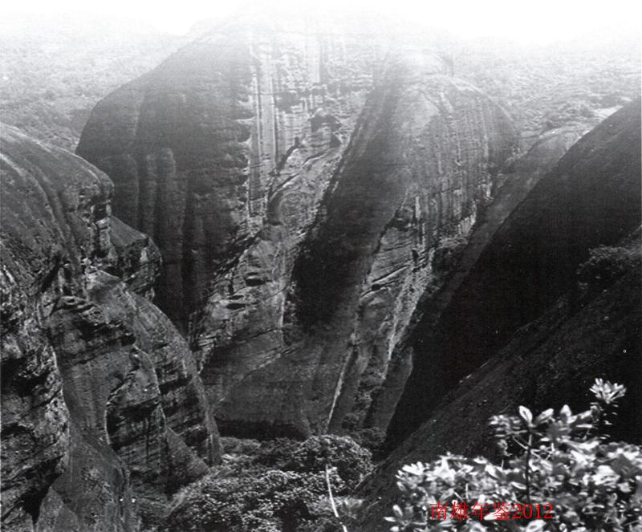

社会事业

人口和计划生育

【概况】
南雄市人口和计划生育局属政府组成部门，主管全市人口和计划生育工作；市计划生育协会是协助政府做好人口和计划生育工作的群众团体，与市人口和计划生育局合署办公。内设机构8个股（室），分别为：办公室、规划统计股、科学技术股、政策法规股、宣传教育股、综合治理出生人口性别比办公室、人口目标与责任制考核办公室、计划生育协会。行政编制13名。南雄市计划生育服务站属市人口计生局下属事业单位。

【信息化建设】
南雄市人口和计划生育信息化网络已实现市、县、镇三级光纤联网，已建立育龄妇女个案人口数据库，流动人口信息网上全国交互，软件自动生成报表，软件审核办证并且电脑打印。进行全员人口信息清理核查，摸清人口底子。全市人口计生系统共有98台计算机和一台服务器，各镇（街道）配备有二名以上的信息操作员，今年市人口计生局组织开展了3期业务培训。

【人口计生宣传】
坚持重大宣传和经常性宣传相结合。充分利用市广播电视、网络、报刊和大型宣传牌等传统的宣传方式，坚持做好经常性宣传工作。2011年开始，在广播电视台开设创“国优”计生动态专栏，在南雄市党员干部远程教育网上开辟计生专栏。同时，“抓住“5·29”协会会员日、“7·11”世界人口日和中秋、国庆等重大节日契机，开展集中性宣传。

【计划生育工作会议】
2011年4月，召开全市计划生育工作会议暨表彰会，会议对上一年度的工作事业进行总结，对下一年度的工作作出部署，市长与各镇（街道）、各兼职单位代表签订责任书，会议对计划生育先进集体进行表彰颁奖。

【转型期人口计生工作新机制】
全市推行人口和计划生育综合改革，2011年全市有80个村（居）进行计划生育综合改革试点，旨在推进村民自觉遵守计划生育政策。

【人口专项整治】
由市财政拨款10万元，对非医学需要的胎儿性别鉴定和非医学需要的人工终止妊娠行为（简称“两非”）进行打击查处，没收B超机、违法药品一批，罚款5万元以上，处理涉案人员6人；联合市公安局、住建局、工商局、卫生局、财政局等计划生育兼职部门在全市范围内开展流动人口计划生育服务管理专项活动，对出租屋、窝棚、商铺、住宅小区、工地、厂区宿舍等流动人口比较集中的地方进行地毯式的清查登记。

【荣誊】
综合治理出生人口性别比项目获得“广东省综合治理出生人口性别比项目创新奖”荣誉称号。

【政策法规】
贯彻落实《中华人民共和国人口与计划生育法》、《广东省人口与计划生育条例》和《行政许可法》等法律法规，加大基层文明执法力度，依法管理，依法办事，依法行政。没有发生因违反法定程序而出现的行政复议和行政诉讼案件，也无违反《行政许可法》滥收费、乱罚款的现象发生。严格兑现省、市规定的有关奖励政策。2011年发放农村部分家庭奖励金960多人次，发放金额45万多元；发放农村独生子女及纯生二女户节育奖2721人次，奖励金额158万多元；发放计划生育家庭特别扶助对象31人次，金额5万多元；发放城镇独生子女父母计划生育奖励金299人次，金额26万多元。2011年，有569名纯二女户女孩和农村独生子女享受中考加10分政策。

【规划统计】
对人口和计划生育发展动态进行监测，通过对人口统计数据和人口变动抽样调查结果的分析，提出人口和计划生育安全预警预报建议，以达到稳定低生育水平，控制全市人口的过快增长的目的。同时拟订全市流动人口计划生育服务管理工作规划，规范流动人口计划生育服务管理工作制度，对全市流动人口实行全面统一的管理，切实维护流动人口合法权益。

【基础建设】
市、镇财政投入计划生育基础建设资金400多万元，232个村（社区）更新计划生育“三栏二室一校”；18个镇（街道）建立人口和计划生育技术服务所，其中4个镇（街道）达到了省甲级服务所标准，7个镇为乙级服务所，5个中心服务所。

【技术服务】
投资近230万元改建市计划生育服务站；对服务大楼进行了修缮。服务站所人员全程参加“科技大练兵”活动，广泛开展全国免费孕前优生健康检查项目，为3000多对夫妇免费进行健康检查和义诊。

【队伍建设】
计生队伍由计生工作队和计生服务所组成，有186人。2011年向社会新招聘12名大中专毕业的专业技术人员充实到各镇（街道）计生队伍。 （李俊国）
附：2011年市计生局领导班子成员名单
局 长：卢德政（任至8月）
刘光新（8月任）
党组书记：何哲瑜（8月任）
副局长：廖贤光 何荣生
纪检组长：陈道英
工会主席：李镰昌

人力资源和社会保障

【概况】
南雄市人力资源和社会保障局是正科级行政单位，为南雄市人民政府工作部门，内设8个股室：办公室、就业促进股、职业能力建设股、事业单位人事管理股、工资福利股、人事劳动监察股、社会保障股和公务员办公室。下属5个事业单位：南雄市人才工作管理办公室（市人才服务中心）、南雄市劳动人事争议仲裁院、南雄市劳动监察大队、南雄市人力资源管理办公室和南雄市劳动就业服务管理办公室。
2011年，先后获得省、韶关和南雄市委、市政府授予的“广东省新型农村社会养老保险制度全覆盖达标单位”、“2011年度广东省模范劳动关系和谐园区”、“韶关市文明单位”、“韶关市依法治市工作先进单位”、“韶关市新型农村社会养老保险试点工作先进单位”、“韶关市农村劳动力培训转移就业工作示范县（市、区）”、“韶关市人力资源和社会保障系统庆祝建党90周年文艺晚会二等奖”。

【城乡统筹就业】
2011年，实现城镇新增就业4591人，比上年增加39人。年末城镇失业率始终控制在2.6%以内。农村劳动力转移就业12156人，其中就地就近转移8879人，劳务输出3277人。全年发放社会保险补贴65人次24.9万元，办理小额贷款3笔10万元。全年办理失业人员登记1088人，发放就业失业登记证3712本，发布招聘信息763条。

【农民工就业】
2011年，举办农民工专场招聘会36场，参加各场招聘会的企业有208家，提供就业岗位1.2万多个，吸引2万多人前来咨询应聘，现场达成就业意向9760人。

【劳动力市场调控】
2011年，实施企业工资最低标准850元/月，引导本市劳动力到本市企业就业3376人，其中农村劳动力2467人，城镇失业人员625人，困难人员就业284人。

【困难群体就业援助】
2011年，落实扶助困难群体就业政策，开展“再就业援助月”、“迎国庆就业援助进家入户专项”活动，举办高校毕业生就业援助，迎国庆就业援助专场招聘会11场，援助大中专技校毕业生、“4050”人员、“零就业家庭”成员473人实现就业。

【农村劳动力技能培训】
举办15期农村劳动力转移就业培训班，共培训学员2358人，完成目标任务的117.9%，鉴定合格2211人，合格率93.7%，推荐就业1797人，就业率达81.2%。

【劳动创业培训】
举办1期农村劳动力创业1+1培训班，培训学员80人，已全部鉴定发证。

【职业技能鉴定】
2011年，共组织鉴定考试66场次，参加鉴定考生2479人，鉴定合格2332人，合格率为94%。

【劳动普法宣传】
2011年，开展劳动法律法规宣传教育，深入企业、市区、镇（街道）巡回宣传《工伤保险条例》40次，《城镇居民医疗保险办法》150次，《社会保险费征缴管理实施办法》、《劳动合同法》共40次、《劳动争议调解仲裁法》和《就业促进法》40次，举办讲座5次，开展现场咨询6次，印发劳动法律法规资料手册17000余册。

【劳动监察】
2011年，开展以建筑施工企业为重点的打击欠薪，规范人力资源市场秩序、非法组织介绍和使用童工、整治非法用工、打击违法犯罪等多项专项行动，全年下企业210户，涉及劳动者2.35万人。

【劳动信访】
2011年，受理劳动保障举报投诉案件190宗，结案率100%；受理来信、来电和来访128批次，办结率100%；为劳动者追回拖欠、被克扣工资387.6万元。

【劳动关系规范管理】
2011年，办理劳动年审企业125户：办理工伤认定47户，参与5次诉讼，全年共签订集体劳动合同9户，涉及人数1.83万人；签订合同104户，涉及人数3695人。

【劳动争议处理】
2011年，处理劳动争议案件33宗，已结案33宗。涉及劳动者109人，涉及经济标的96.31万元。

【人才服务工作】
办理人事代理347宗，其中办理转正定级312人，办理年度考核1327人次；调整档案工资1313人次；为人事代理人员办理调档手续有151人次。共培训9004人次，其中公务员2193人次，专业技术人员6811人次，培训内容26项，培训时间为92.5天。

【高校毕业生就业】
为1193名毕业生办理报到手续，其中本科生172名，专科生1014名。为11名2009年参加“三支一扶”大学生办理服务期满考核手续，在2011年事业单位专业技术人员招考中，给予符合招考条件的服务期满“三支一扶”大学生加分10分的优惠，有5名“三支一扶”大学生通过加分考入南雄市事业单位工作。

【人才引进】
先后组织教育、卫生等单位多次赴韶关参加毕业生供需见面会，并汇同市委党校、教育局、人民医院等单位远赴东北引进高学历人才，积极拓宽渠道引进人才，有2名硕士研究生已和市委党校达成就业协议。

【干部管理】
做好公务员招考录用工作。根据省、韶关市的部署，2011年通过网上报名审核、笔试、面试资格复审、面试、体检、组织考察政审合格等环节，全市录用公务员44人（不含选调生），具体分布为镇机关26人（含从优秀工人、农民一线中定向选拔1人），基层国土所2人，基层司法所4人，基层财政所3人，检察院2人，公安局6人，法律援助处1人。
做好2011年全市机关、事业单位工作人员年度考核工作。2011年全市机关、事业单位工作人员参加考核总人数为9250人。实际参加考核人数为9218人，占总人数的99.6%；未参加考核人数为32人，占总人数的0.34%。其中：优秀等次1171人，占总人数的12.7%；称职（合格）等次7819人，占总人数84.4%；不称职（不合格）等次8人，占总人数的0.08%；不定等次220人，占总人数的2.3%；未参加考核32人，占总人数的0.34%。
2011年，共办理公务员调动46人，其中调离南雄7人，外地调入南雄2人。办理提前退休2人，辞职1人。
结合《南雄市科员以下职务公务员交流暂行办法》，在全市镇政机关、政府机关、党群机关及参照公务员法管理事业单位科员以下职务公务员中组织进行了交流工作。共有党政机关（参公）单位35个、38名公务员参与了交流。

【企业军转干部解困】
在社保人均增资145元的基础上，制定调整了企事业军转干部解困待遇标准，标准为每人每月增加15元。坚持做好企业军转干部思想政治工作，通过召开座谈会，在重要节假日开展慰问活动等形式，建立政府与企业军转干部正常交流的平台。

【职称工作】
严格按规定操作，把职称评聘的有关条件、程序等规定向社会公示，做到不超比例申报、申报材料真实规范。2011年全市新增专业技术人员255人，其中高级56人、中级86人、初级113人。向省推荐124人参加高级职称评审，向韶关推荐145人参加中级职称评审，向本市推荐14人参加初级职称评审。对在企业、事业单位和挂靠的109名大中专毕业生办理了初次职称认定手续。

【专技人员管理】
2011年对已取得职称的523名专技人员，依据资格证、继续教育证进行审批聘任。先后组织外语、经济类的报名考试工作。全市报考职称外语考试116人，其中A级73人、B级26人、C级17人；报考经济类专业65人，其中中级33人、初级32人。对统计、审计等报考人数较少的专业，协助相关单位做好报考工作。

【人事考试】
2011年1月至2011年12月，根据南雄市事业单位的需求，面向社会公开招聘大中专院校毕业生340人，其中：硕士研究生1人，本科生86人，大专生131人，中专及以下学历者122人。整个招聘过程通过资格政审、笔试、面试、体检、考察等程序，全程由市纪检监察、新闻单位阳光使者实施监督。

【工资与福利】
全市机关单位工作人员从2011年1月起人均增资250元/月，从12月起人均增资550/月的津补贴新标准；事业单位从2011年1月起增资人均250/月作为奖励性绩效工资，从12月起增资人均550/月列入绩效工资标准。完成审核机关事业单位工作人员及离退休人员113850人次，（月均9487人次）财政统发工资工作，并制作工资发放明细表。做好各种调研、调查工作，及时办理人员退休及批复抚恤金和遗嘱生活困难补助等日常工作。

【新农保】
2011年7月正式启动新型农村社会养老保险试点工作。全市当年参保缴费126849人，完成任务数的123.41%，其中60周岁以上参保人数为38169人，完成任务数的125.42%。 （赖泰宠）
附：2011年市人社局领导班子成员名单
局长：董圣国
副局长：曾国庆 张荣凤 钟 海
丘继成（任至8月）
纪检组长：黄得胜

社会保险

【概况】
韶关市社会保险南雄办事处是南雄市社会保险经办机构，韶关市社会保险基金管理中心派出机构，参照公务员管理事业单位，正科级。内设5个股室：办公室、社会保险信息关系股、稽核和审查股、养老失业待遇核发股、医疗工伤生育待遇核发股。主要负责企业职工养老保险、医疗保险、工伤保险、失业保险、生育保险、新型农村养老保险和城镇居民养老保险等社会保险的参保登记、缴费、查询、审核和待遇核发等事务。

【社会保险基金】
社保基金的管理由三个部门共同负责，地方税务局代收，当地财政局管理、社保办事处支付，做到同步记账和对账，实行社保基金的共同管理，使社保基金得以安全、高效、稳定运行。2011年社会保险五个险种总计征缴22889万元，支出18386万元。

【养老保险】
2011年，全市养老保险参保人数为30947人，与2010年相比，增长4.86%，实际缴费人数24785人，与上年相比增长6.57%，征缴养老保险基金17083万元，与上年相比增长30.45%，支出13061万元，结余16945万元。全市领取养老金待遇的离退休人员有8325人，月人均工资1178.21元。1月份及时调整社会养老保险退休待遇，人均月增长145元。

【医疗保险】
医疗保险包括职工医疗保险和城镇居民医疗保险。职工医疗保险参保人数26310人，与上年相比增长0.89%，实际缴费人数25547人，与上年相比增长6.36%，征缴医保基金4755万元，与上年相比增长8.27%，支付医疗保险费4800万元，累计结余1400万元。居民医疗保险参保人数23825人，超额完成韶关市下达任务。

【失业保险】
失业保险参保人数19228人，与上年相比增长1.52%，实际缴费人数11084人，与上年相比下降5.13%，征缴失业保险基金658万元，与上年相比增长28.02%，支出280万元，累计结余570万元。3月1日及时调整失业保险待遇，2011年失业金为680元/月。

【生育保险】
生育保险参保人数为8638人，与上年相比增长0.44%，实际缴费人数6619人，征缴生育保险基金93万元，与上年相比增长10.71%，支出15万元，累计结积存82万元。

【工伤保险】
工伤保险参保人数17712人，与上年相比增长11.53%，实际缴费人数9134人，与上年相比增长7.46%，征缴工伤保险基金216万元，与上年相比增长11.92%，支出230万元，赤字20万元

【新型农村养老保险】
南雄市作为广东省第三批新型农村保险试点县市，于2011年8月19日正式启动新农保工作。12月底，全市参保人数118291人，16至59周岁参保人数82772人，60岁领取待遇的人数35519人，异地参保人数30485人，合计148776人，完成总任务数21万人的71%，获得广东省新型农村社会养老保险全覆盖达标单位的称号。2011年征缴养老基金1849万元，政府补贴收入1864万元，支付退休金216万元，结余3506万元。2011年7月1日前已满60周岁的农村居民，无需缴费即可每月领取55元的基础养老金。

【社保扩面】
2010年，在全市范围内开展一次社保扩面征缴工作。到2011年12月，共有1038人参加老年居民养老保险补缴。

【扶贫双到】
共帮扶33户。主要从资金、智力、就业、申请救助四个方面来帮助他们脱贫致富，通过两年的努力，2010年已经有14户脱贫，2011年实现15户脱贫，顺利通过省“扶贫双到”检查组的检查，帮助湖地村获得25万元省扶贫资金的奖励。 （李渊英）
附：2011年市社保中心领导班子成员名单
主任：邱万茹
副主任：孔维伟 曾宪英 王向山 董书长

民政

【概况】
南雄市民政局领导班子5人：局长1人、副局长3人、纪检组长1人；内设机构6个：局办公室、优抚安置股、救灾股、社会事务股、基层政权区划地名股、社会救助股。主要工作职责：一是负责全市社团、民办非企业单位的登记、管理工作；二是负责拥军优属和烈士报批、褒扬工作，退伍军人的接收安置及服务管理工作。三是组织救灾救济工作；四是负责基层政权建设、地名管理和行政区划工作；五是负责婚姻登记、收养登记、老年人特殊权益保护、殡葬管理工作和社会福利工作。

【低保】
2011年，城镇低保线从188元提高到230元，农村低保线从125元提高到150元。全年新增低保对象1877人，退保515人，全市在册低保户7511户16559人，全年支出低保资金1880万元。

【五保】
在院老人供养标准从200元提高到人月300元，散居五保老人从150元提高到人月250元，孤儿供养标准提高到人月610元，全市在册五保户1300多，全年支出五保供养经费440万元。

【医疗救助】
救助800多人次，支出医疗救助资金180万元。

【救灾救济】
2011年，南雄市部分地区遭受降雨灾害，灾情发生后，民政局组织救灾工作，开展重建家园，拨付重建家园补助资金149.4万元，全市166户全倒户和重危房户完成重建家园任务。在冬寒救济方面，民政局发放大米150吨，棉被1600床，棉袄900件、棉裤900条。

【敬老院建设】
发动企业捐款和慈善救助30多万元为每所敬老院各安装了二台太阳能热水器、一台51寸大屏幕电视、一台大容量洗衣机和一台冰箱。

【优抚安置】
全年支出定补经费690万元，优待面达到100%，军烈属优待金农村每人5945元，城镇每人8320元。转移安置城镇义务兵25人，支付转移安置经费85万元，人平3.4万元。发放892名60岁以上退伍军人生活补助25万元，推荐154名退役士兵免费到技校读书。

【基层政权建设和地名管理】
牵头开展全市村（居）委员会换届选举工作，完成全市208个村委会，24个社区居委会换届选举工作。新命名迎宾大道、凌江大道、体育路等16条街道，电力苑、富华花园、桃园小区、繁荣锦苑、华都广场等24个小区，设置城区路牌路标159块。

【社区建设】
有4个社区被省评为“六好”和谐社区，市“六好”和谐社区总数19个；创建8个农村实验社区，全市农村实验社区共21个。

【殡葬改革】
全年火化遗体2354具，起棺火化23宗，火化率100%。

【其他工作】
全年办理收养登记20宗，办理婚姻登记5120对，办理老人证200多人，支出近4万元救助流浪乞讨人员260人次，投入大兰村扶贫“双到”资金183万元，完成大兰自然村村容村貌整治、村委会办公场所维修整治、廖地等3个自然村农电改造，兴建4个覆盖各自然村的电信基站，帮助17户贫困户新建住房，发放果苗5千珠、化肥30吨。 （李 根）
附：2011年市民政局领导班子成员名单
局长：尹本善
副局长：刘洪森 林彩虹（任至8月）
刘文秀（8月任） 邓朝东
纪检组长：孙振威

关心下一代工作

【调整班子】
原市关工委执行主任李仕仁、副主任刘景山，因年龄问题卸任，由衷玉华任执行主任，李光洋任执行副主任。3月15日由中共南雄市委组织部发文，要求全市各镇（街道）、市直副科以上单位及时调整好关工委领导班子，规定由单位党（工）委副书记或分管政工的班子成员任主任，关工组织要有固定办公场所，确保至少3000元的办公经费。至4月底，已有60多个单位调整好了关工委领导班子，并报市关工委备案。聘请原人大常务副主任肖芬先、原人大副主任李总路、朱雄、林树雄、原政协副主席郭淑华为顾问。

【及时总结推广关工经验】
2012年是关工工作基层工作年的第二年。市关工委深入到各基层单位调研，及时总结经验，刊载于《骄阳》杂志上以推广。如新城王锦辉中学开展学“弟子规”等国学经典的总结：“学国学经典、开文明之花”，河南村委会的“三教”示范点经验：“关爱老妇少，创建文明小区”，澜河陈经伦学校针对中小学校合并后出现的问题如何做好关爱工作经验介绍：《发展前行中的澜河陈经伦学校》，界址中学的《给山区孩子插上奋飞的翅膀》。

【《骄阳》杂志】
季刊，每期的封二、封三为“关工掠影”，内页共12个版面，栏目多样，主要有关工理论、创业佳话、红色教育、基层关工、处世之道、人物春秋、文化传承、健康驿站等。

【扶贫助学】
关工委深得港澳同胞及南雄外出乡贤的信任，成为热心助学人士的联系纽带。2012年共引进助学资金30多万元，其中港澳同胞陈万年二万元，唐可华、杜锐深及许璇珠五万多元，用于资助黄坑中学及浆田小学贫困学生；何湛健向界址中学捐资五万元，董祖文捐赠界址中学价值20多万元图书一万册。

【培训创业青年】
培训创业青年工作主要有四方面：一是组织农村100名青年参加市初级培训班，主要从思想上予以鼓励，技术上予以支持。二是创业已初具规模者，参加韶关市关工委举办的提高班，着重解决创业者在创业过程中碰到的问题，帮助他们更上一层楼。三是选送创业青年优秀代表参加广东省高级培训班。四是通过调研，树立创业青年十党支部十经济合作社的创业新模式典型——荆岗村主任、支书兼经济合作社主任梁高山，全面推广荆岗经验。 （董诗咏）
附：2012年市关工委领导成员名单
执行主任：衷玉华
副主任兼办公室主任：李光洋
办公室副主任：李国龙 叶永乐

老区促进工作

【全国革命老区“大调研”】
2011年中国老促会组织发起在全国革命老区开展一次“万人千县百日”大调研活动。从5月10日至5月30日，对南雄市革命老区建设发展情况进行一次全面系统、深入的调研活动。真实反映中央苏区县发展状况，采取“数据反映、典型例证、座谈讨论、问卷调查、实地考察”等形式有机结合、融为一体方法，完成本次调研任务。在调研的基础上，找准南雄市革命老区建设发展中的主要矛盾，存在的突出问题及其原因，提出推进老区建设与国家战略发展相协调、相适应的政策性意见和建议，并写出综合报告报省和全国老促会。

【全省老促会座谈会各项工作】
2011年省老促会会长座谈会安排在韶关市召开。整理参观简介材料和会议发言材料，制定并落实行程方案和接待，会议于10月12日上午参观南雄市“精细化工工业园区”、“中共广东省委瑶坑旧址”、“珠玑古巷”三个点，自始至终做好各项工作，对宣传南雄“中央苏区县”具有广泛的影响。

【老区发展专项资金项目监管】
2011年争取资金50多万元，及时检查、核实，将专项资金到位到项目，主要用于老区村道、人行便桥、食水工程等建设，逐步改善老区生产生活条件。

【革命烈士后裔在校就读助学金发放】
对革命烈士后裔在校大、中专生的情况进行核查、统计工作，对家庭人均1500元以下的烈士后裔在校大中专生申报至省市老促会，经审核批准的43名，受助者大专以上每位发送1900元、中专每位1300元发到学生家长，于12月15日在湖口镇、乌迳镇、油山镇、邓坊镇和珠玑镇共5个镇采用集中座谈形式进行发放。

【老促会换届】
“老促会”是属社会团体，按其章程规定现已期满，鉴于市党政班子换届已完成、各机关部门的领导已调整稳定，老促会换届工作时机已成熟应同步进行。制定出换届工作方案、修改章程、理事人员筹备、上届工作报告、会务准备、理事名单红头文件等，于11月18日圆满完成换届工作。

【老区慰问】
2011年发放老区慰问金5.2万元、慰问信和迎接韶关市委市政府慰问南雄，处理好慰问工作的各项事宜。 （蓝师发）
附：2011年市老区建设促进会班子成员名单
会 长：朱 雄
常务副会长：林树雄
副会长：陈仁麟
秘书长：蓝师发
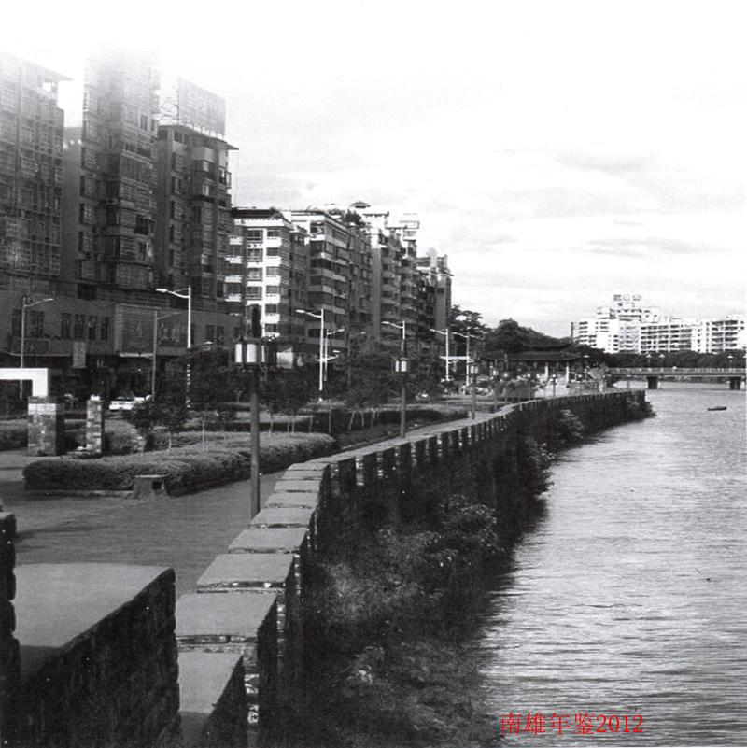

镇（街道）

邓坊镇

【概况】
邓坊镇是革命老区，辖9个村委会和邓坊社区1个居委会，106个村民小组，人口15897人，总户数4656户，其中农业人口14706人，农业户数4258户。
地形地貌以半山区为主，平原、丘陵、河流、坡地相互交错，最高海拔850米。
境内气候四季如春，夏无酷暑，冬少严寒，干湿季节分明。一月均温8.7℃，7月均温28.5℃，年平均降水量1554.9毫米。经济作物主要种植黄烟、水稻、玉米、花生、蔬菜、水果，是“甜玉米之乡”，高寒蔬菜、有机米基地。
矿产资源丰富：有钨、铁、铀、稀土、花岗岩等矿藏，其中花岗岩蓄量大、品种多、品位高；
有县道雄邓线、黄邓线、梅邓线、大塘线，政府所在地邓坊墟距城区雄州26公里，国道G323、韶赣高速公路、铁路擦边而过。
特产：有香菇、木耳、竹笋等土特产；有黄猄、野猪等野生动物。

【经济社会发展】
2011年，邓坊农业总产值9731万元，农民人均收入4500元.全镇有11家农民专业合作社，种植黄烟353公顷，发展有机稻128公顷，优质稻398公顷，马铃薯55公顷，朝天椒225公顷，甜玉米118公顷，三华李1100公顷，新造林130公顷，林外业堪界、确权工作完成12000亩山，完成率95%，解决农村“住房难”农户86户。

【新农村建设】
2011年，邓坊把赤马竹头坪新村、茶头背水庄岭新村2个旧村改造成新农村示范村，把洋西陈屋改造成市级村庄整治示范点。

【教育成果】
适龄儿童入学率100%，中学升中考7人600分以上（其中3人考入韶关市重点高中），33人500分；

【惠民成果】
新农合参保人数13827人，参合率95%，共有736人报账，报账金额207万元，新农保参保人数3513人，完成市任务的109%；全年纳入低保救助家庭306户599人；发放种粮补贴4368户，资金97万元；家电下乡补贴985件，发放家电下乡补贴资金34万元；摩托汽车下乡26辆，发放摩托汽车下乡补贴资金24204元。里源、竹山下、邓坊三个自然村的自来水改造工程全面完成。

【计生成果】
计划生育率96.21%，人口出生率15.35%，人口自然增长率8.83%3个“无政策外出生村”，镇获市“无政策外多孩出生镇”称号。

【扶贫双到】
邓坊镇辖区内农村家庭年人均纯收入低于2500元的贫困人口共554户1927人，其中省核定贫困村有4个，分别为里源村、茶头背村、上湖村、兰田村，四个贫困村共有贫困户419户1610人。
2011年四个贫困村共筹集落实省低收入住房困难改造专项资金184万元，帮扶单位扶助及农户自筹资金共1040万元：里源村争取扶贫单位支持，成立了里源丛生竹种植专业合作社，以村集体与贫困户合作的模式发展500亩丛生竹扶贫开发基地；茶头背村由帮扶单位注资10万元入股浈江电业公司，每年村集体有8%的年分红（8000元/年）收入；上湖村以合作社为平台，组织全村90户贫困户以土地、劳动力入股参加合作社，建成2000余亩高山果基地，并在3月份成立了南雄市生态养猪互助社，投入6万元建养猪场；兰田村由市水务局出资建设4000亩毛竹生产基地，并筹建毛竹生产合作社，带动全村140户贫困户种竹。同时，市水务局还为村集体注资10万元入股浈江电业，村集体每年可稳定分得红利8000元。
2011年四个贫困村人均纯收入在4000元以上，人均纯收入增长率远远高于同村非贫困户人均纯收入增长率。四个贫困村的419户贫困户已全部参加新农合，60岁以上贫困老人也已全部纳入新农保；贫困户子女未发生义务教育辍学现象；村饮水安全率95%；各村兴建完善文化室、卫生室、垃圾池等公共设施。

【换届选举】
2011年5月完成村两委换届；8月邓坊完成党委换届；9月完成政府换届；

【新农保试点】
2011年8月邓坊镇新型农村养老保险工作试点工作启动；

【建立竹片厂】
2011年10月19日里源丛生竹种植专业合作社切片加工厂建成；

【林权制度改革】
2011年10月邓坊完成林权换证工作；

【各村基本情况】
茶头背村 有10个村民小组，总户数214户746人。在邓坊镇东北部，距政府所在地8公里。全村土地面积735公顷，其中旱地25.2公顷，水田86公顷，林地600公顷，其他25公顷。种有水稻、西瓜、生姜等高寒蔬菜。
兰田村 有12个村民小组，总户数438户，1677人。位于邓坊镇北部山区，距政府所在地16公里。全村土地面积296公顷，其中耕地90公顷旱地9.9公顷，水田158公顷，林地267.3公顷，其他119.3公顷。特产有黑米、香菇、竹笋。
上湖村 有10个村民小组，253户，总人口910人。在邓坊镇东北部，距镇政府所在地14公里，有山林面积1400公顷，耕地面积91公顷，主要特产有茶油、高山果；
洋西村 辖18个村民小组，总户数598户，总人口2190人。位于邓坊镇东南部，距政府所在地3公里，为典型半山区村。全村总面积1163.2公顷，其中耕地面积168.5公顷，林地面积724.4公顷，全村以种植黄烟为主导产业。
邓坊村 位于邓坊镇中心，是镇政府所在地，为半山区村。全村总面积1051.3公顷，其中耕地面积191.3公顷，林地面积556.2公顷，辖14个村民小组，总户数697户，总人口2518人。全村以种植黄烟、甜玉米为主导产业。
赤石村 位于南雄市东北部，邓坊镇和黄坑镇的交界处，全村共有12个村小组，总户数575户，总人口2046人。全村土地面积749.4公顷，其中耕地170.8公顷，林地31.7公顷。全村主要是以种植水稻和黄烟为主导产业。
赤马村 位于邓坊镇南部，距离镇政府所在地4.5公里，为平原村。全村总面积662.2公顷，其中耕地面积141.3公顷，林地面积222.7公顷，辖8个村民小组，总户数491户，总人口1731人。全村以种植黄烟、水稻为主导产业。
马战村 位于邓坊镇西北部，距离镇政府所在地2.5公里，为半山区村。全村总面积259.3公顷，其中耕地面积85.2公顷，林地面积63.6公顷，辖7个村民小组，总户数297户，总人口1114人。全村以种植黄烟、玉米、水稻为主导产业。
里源村 地处邓坊镇东北部，距离镇政府所在地6公里。有14个村民小组，总户数499户，人口1883人。全村土地面积1385.8公顷，其中旱地34.8公顷，水田138.6公顷，林地1313.3公顷，其它32.3公顷。主要产业：优质水稻、黄烟、甜玉米、竹木。 （朱祖福）
附：2011年邓坊镇领导班子成员名单
党委书记、人大主席：姚远华
党委副书记、镇长：刘小弘
党委副书记：罗青洋
纪委书记：罗清华
组织委员：廖光耀
宣传委员：梁常荣
党委委员、武装部长：胡锦平
党委委员、人大副主席：钟海英
党委委员、综治办专职副主任：胡健
副镇长：朱兆协 孙宏澜 肖东海

珠玑镇

【概况】
珠玑镇位于南雄市北面，距南雄市城区9公里，地处东经11421，北纬2511，地势西北高、东南低，属亚热带湿润季风型气候。东与邓坊、湖口镇交界，南与雄州街道毗邻，西与全安、帽子峰镇接壤，北与江西省大余县相连。全镇辖区面积222.25平方公里，山林面积11133.3公顷，耕地面积2151.8公顷，辖22个村委会、1个居委会，257个村小组，11213户，总人口44752人。辖区内旅游资源丰富，珠玑古巷、梅关古道、大雄禅寺等旅游景点闻名遐迩。2011年全镇实现生产总值4.4592亿元，镇财政收入1375万元，农村人均纯收入6306元。

【经济社会发展】
2011年末全镇有大米加工企业1家，优质稻推广基地2个，全国万亩粮食高产示范片2个，国际型烤烟基地1个，黄烟种植专业合作社2家，苗圃花卉基地4个，金银花种植基地1个，特色养殖大户40户。保持强劲招商引资势头，加快引进环保型企业落户珠玑。先后吸引省农业龙头企业金友集团在此兴办粮油基地，香港星翔投资有限公司投资1250万元兴建珠玑自来水供水工程，还有彤置富建材有限公司扩建水泥厂工程等。通过招商引资引进劳动密集型企业伟洛仕电子厂和华成鞋厂、年产值超百万的溢香园食品厂、良晨食品厂和大型驾驶学校落户珠玑。竹博园水疗中心。

【社会事业发展】
2011共有37957人参加新型农村合作医疗，参合率达94.23%；全年共发放五保、低保、优抚、医疗各类救济金256万元，倾心为40名在读贫困高中生申报华恩慈善助学金4万元。大力弘扬珠玑民间艺术文化，积极开展丰富多彩的文体活动。民间文化艺术组织主要有“珠玑巷民间艺术队”、“叟里元采茶剧团”等，每年端午节举办舞龙舞狮、飘色、龙船歌等表演。2011年12月，镇文化站通过省文化厅检查验收评估，荣获省“特级文化站”称号。

【扶贫双到】
2011年，省级贫困村上嵩村落实了帮扶资金、物资共计106.5万元，67户贫困户脱贫，占贫困户的98.5%。其中，将争取帮扶单位扶贫资金43万元用于上嵩贫困村新建4座陂头、更换饮水工程自来水管道和35户贫困户危房改造。此外还注重“知识扶贫”，2011年镇政府组织农技站、畜牧站多名技术人员，到上嵩村举办三期贫困户种养技术培训班，培训达130人次。

【重点项目建设】
2011年，投资880万元完善长迳、新村基本农田改造项目；投资380万元完善祇芫农业综合开发项目；投资80万元完善罗田农田改造项目。完成旧323线长迳村委会三佳村路口至珠玑旅游大道段道路硬底化2.6公里。在水利设施建设方面，完成灵潭村2.1公里水圳三面光工程、梅岭1.2公里水圳维修工程，5300万元的横江水库灌区节水工程已进行了立项。完成了古田、角湾、罗田等村50间密集式烤房设备安装和配电工作，完成下汾村2.0公里的烟水配套工程。在公共卫生方面，兴建珠玑卫生院门诊大楼。在叟里元村安装了18盏太阳能路灯。此外，还极力争取到市农业技术推广服务体系项目建设资金83万元。

【基础设施】
珠玑镇对外交通便利，国道323线从南至北穿过，韶赣高速公路和正在兴建的韶赣铁路贯穿全境，高速公路有珠玑、梅岭两个进出口。规划中的珠玑客运站坐落在聪辈村，紧邻旅游大道。辖区内有邮政营业厅、电信各1所。基础教育、卫生设施一应俱全，2011年末，全镇共设置1所中学，1所中心小学和12个村级教学点，1所中心幼儿园，适龄儿童入学率100%，小学辍学率为零；镇内有3所卫生院，28个村级卫生站；新型农村合作医疗保险覆盖率达95%以上；23个村（社区）卫星电视接收覆盖面达99%。

【农业经济】
2011年全镇完成黄烟实际种植面积8000亩，收购烟叶19942担，完成收购资金1798万元，同比增长17.5%；以被列为“省粮食创高产整建制推进镇”为契机，把高产创建与良种补贴、科技入户和测土配方施肥等项目密切结合，集约项目资源，合力推进粮食创高产活动深入开展，2011年11月顺利通过了广东省农业厅、广东省农调总队检查验收，其中，长迳、新村“全国万亩粮食高产示范片”实现亩产574公斤，塘东、里仁“优质稻推广基地”实现亩产526公斤，为市财政争取上级粮食资金200万元；推进畜牧规模发展，培育养殖大户，壮大畜牧产业，加大动物防疫力度，全镇没有发生一例重大疫情。2011年全镇养殖大户首超40户，出栏生猪5.5万多头，出栏肉鸡28万多只。

【旅游业】
为改善珠玑旅游交通状况，2011年1月省公路管理局批准南雄市在韶赣高速公路珠玑岀口至珠玑古巷建设旅游大道。“珠玑旅游大道”是起点为韶赣高速公路珠玑出口与国道323线相交处，终点为珠玑古巷大门的旅游专用大道，全长1.313公里，路宽30米，全路段采用二级公路标准，总造价1438.1万元。争取到省交通厅900多万元资金。2011年，投资74万元对古巷景区周边种植苗木和花卉，斥资60多万元在墟镇安装了62盏新路灯；兴办了一批以旅游配套的农土特产品加工企业。聪辈良晨食品厂和珠玑溢香园食品厂等一批农土特产品加工企业相继投产和扩建，具有本土风味的农副产品正在成为游客们的抢手货。

【换届选举】
2011年，全镇严格按照市换届选举工作领导小组、市委组织部的要求和布置，强化组织领导，广泛宣传，抓好摸底调查，依法依规依程序完成选举工作。选举出22个行政村1个社区共102名干部，实现支书、主任一肩挑的村（社区）有20个，村级“两委”干部交叉任职达到91.3%。

【各村（居）委会基本情况】
长迳村委会 10个村民小组，622户，2690人，耕地面积2121亩。2011年，集体经济收入11万元，农村人均纯收入6417元。
新村村委会 10个村民小组，256户，1096人，耕地面积559亩。2011年，集体经济收入7万元，农村人均纯收入6540元。
古田村委会 17个村民小组，663户，2891人，耕地面积2927亩。2011年，集体经济收入10万元，农村人均纯收入6351元。
聪辈村委会 10个村民小组，357户，1515人，耕地面积1045亩。2011年，集体经济收入9万元，农村人均纯收入6584元。
珠玑村委会 15个村民小组，612户，2419人，耕地面积850亩。2011年，集体经济收入12万元，农村人均纯收入6575元。
洋湖村委会 10个村民小组，506户，2164人，耕地面积1159亩。2011年，集体经济收入7万元，农村人均纯收入6139元。
叟里元村委会 29个村民小组，727户，2982人，耕地面积2032亩。2011年，集体经济收入15万元，农村人均纯收入5696元。
上嵩村委会 4个村民小组，124户，539人，耕地面积770亩。2011年，集体经济收入4万元，农村人均纯收入5784元。
里仁村委会 10个村民小组，360户，1544人，耕地面积1183亩。2011年，集体经济收入8万元，农村人均纯收入6475元。
塘东村委会 12个村民小组，566户，2349人，耕地面积1530亩。2011年，集体经济收入7万元，农村人均纯收入6591元。
石塘村委会 11个村民小组，418户，1855人，耕地面积1239亩。2011年，集体经济收入6万元，农村人均纯收入6621元。
里东村委会 17个村民小组，820户，3435人，耕地面积1552亩。2011年，集体经济收入9万元，农村人均纯收入5744元。
灵潭村委会 11个村民小组，542户，2289人，耕地面积1234亩。2011年，集体经济收入6万元，农村人均纯收入5961元。
衹芫村委会 11个村民小组，490户，1956人，耕地面积1640亩。2011年，集体经济收入11万元，农村人均纯收入6426元。
下汾村委会 6个村民小组，306户，1246人，耕地面积869亩。2011年，集体经济收入9万元，农村人均纯收入6167元。
罗田村委会 10个村民小组，325户，1354人，耕地面积843亩。2011年，集体经济收入4万元，农村人均纯收入7041元。
南山村委会 6个村民小组，217户，847人，耕地面积693亩。2011年，集体经济收入4万元，农村人均纯收入6448元。
角湾村委会 9个村民小组，371户，1498人，耕地面积860亩。2011年，集体经济收入6万元，农村人均纯收入6184元。
中站村委会 9个村民小组，275户，1129人，耕地面积600亩。2011年，集体经济收入15万元，农村人均纯收入6840元。
泰源村委会 15个村民小组，465户，1657人，耕地面积811亩。2011年，集体经济收入7万元，农村人均纯收入6385元。
梅岭村委会 14个村民小组，498户，2079人，耕地面积1237亩。2011年，集体经济收入8万元，农村人均纯收入5645元。
梅关村委会 10个村民小组，385户，1488人，耕地面积900亩。2011年，集体经济收入7万元，农村人均纯收入6422。
元社区居委会 1个村民小组，1308户，3730人，地处珠玑镇中心，紧靠新323国道和韶赣高速公路，地理位置非常优越。社区内有珠玑新旧城区、仿宋一条街、文化商业广场，中心圩镇菜市场、珠玑中心小学、珠玑中学及珠玑古巷、大雄禅寺旅游景区，是一个集商贸、居住、旅游的混合型社区。 （邬 丹）
附：2011年珠玑镇领导班子名单
党委书记、人大主席：吴良彬
党委副书记、镇长：陈志光
党委副书记：巫钟晟
党委委员、副镇长：陈文英
副镇长：赖建志 刘景文 高 铭
纪委书记：邱建平
人大副主席：叶东明
武装部长：杜香桥
组织委员：刘志鹏
宣传委员：赖宝平
党委委员：张朝林
党委委员：张东林

帽子峰镇

【概况】
帽子峰镇位于南雄市西北部，距市区24公里，辖5个村委会和1个社区居委会，共56个村小组。2011年共有2019户9681人，其中农业人口8287人。该镇总面积101.25平方公里，其中山林面积8353公顷。帽子峰镇地处大庚岭西段山区，属亚热带季风湿润气候区，其特点是冬短夏长，四季分明，多年年均气温19℃，无霜期260天，年均降雨量1550毫米。地质属燕山期花岗岩体及寒武纪、震旦纪变质岩体。云母花岗岩、二长花岗岩遍布全境。主要土壤类型是花岗岩风化发育而成的黄壤和红壤。森林覆盖率76%，树种以松、杉、毛竹为主。境内主要河流年均流量9.26立方米/秒，水能蕴藏量0.54万千瓦。矿场有花岗石、稀土、黄金等。

【农业】
帽子峰镇耕地面积1.29万亩，人均1.56亩。2011年粮食播种面积9925.6亩，总产达5000吨，黄烟种植面积1700亩，收购总量4256担，收购价9.25元/斤（不含产后补贴），收购金额3940万元；“一村一品”的特色产业初具规模，如富竹村种植甜玉米，洞头村水稻制种，梨树村种植辣椒，坪山村培育杉苗，上龙村种植芋头。全镇全年共种植小辣椒2320亩，育山苗10多万株，引进制种306亩，种植甜玉米400亩，芋头150亩。主要经济作物有黄烟、花生、小辣椒。畜牧业以猪、鸡、鸭、牛为主，2011年生猪饲养量2.5万头，家禽饲养量37万羽，2011年生产肉类2426吨，其中猪肉1835吨，牛肉45吨，禽蛋169吨。2011年，全镇实现工农业总产值13175万元，人均纯收入6290元。

【惠农政策】
2011年，全镇水稻补贴面积达到9633亩，玉米补贴203亩。2011年新农合任务数为7717人，共有7791人参保，新农合覆盖率达95.79%。2011年镇新农保参保人员达3200多人。

【林业】
截至2011年末，累计造林7万亩，其中防护林19952亩，经济林1.7万亩，竹林1.5万亩，活立木蓄积量484951立方米，2011年造林1700亩。镇严厉打击无证采伐、异地采伐、走私木材的行为，全年处理林业违法案件5宗，处罚金额24000元。基本完成全镇的林改任务，基本上达到了“明晰产权，放活经营权，落实处置权，保证收益权”的林改目的，并顺利通过省林改办的验收。

【人口计生】
有计生服务所1间。全镇5个村委会都建有计生服务室，配备计生专干5人。2011年，全镇出生102人，人口出生率10.34%，其中一孩出生71人，一孩率为69.61%；二孩出生31人，二孩率为30.39‰，政策生育率96.08%。人口死亡55人，人口死亡率为5.58‰，自然增长47人，自然增长率为4.76‰。

【镇、村换届】
3人组成的村（居）党支部委员会，已换届的6个村（居）党支部均选足了支委职数。村（居）党支部书记3人连任当选，新一届村（居）“两委”成员24人，交叉任职的18人，其中村（居）总支书记和主任“一肩挑”的6人。8月22日，选举产生中共帽子峰镇第十三届委员会、中共帽子峰镇纪律检查委员会和出席南雄市第十二次党代会代表。

【党的建设】
镇党委在农村党员干部“暖心”工程中主要做了5方面工作：一组织村支部书记和村干部参加乡镇领导班子和公务员竞争选拔，让村干部有更好的发展平台；二抓好困难党员每月生活补贴以及困难党员一次性困难补助发放工作，清退了1名党员每月生活补贴，做到了应补尽补、应退尽退，同时为2名困难党员发放了一次性困难补助计6000元；三做好“三老”暖心项目，镇党委精心组织，认真调查摸底，去年春节前共为36名“三老”人员发放生活补贴，符合条件的30名“三老”人员名单已上报市委组织部，16名经常有病的党员领取党内关爱药箱；四抓好党内捐赠党员互助金活动。全镇共有129名党员参加了捐赠，捐赠金额达5300元；五抓好“七一”、春节慰问困难党员老党员活动，2011年七一前夕，镇党委慰问困难党员、老党员35人，慰问金额达3500多元。2011年春节，镇党委共慰问了困难党员、老党员20人，慰问金额达2000多元。2011年发展新党员17名。

【科教文体卫】
积极推进农村精神文明建设，以农家书屋为平台，发展农村文化事业，丰富农民精神生活；以创建“教育强镇”为契机，加大教育投入，以创建“九年一贯制”教学方式为平台，提升了教学和管理水平，2011年取得了中考、小学水平测试综合平均分在全市农村中学名列前茅的优秀成绩，2011年12月，顺利通过广东省教育创强督导专家组验收，成为南雄市2011年第一个通过广东省教育创强督导验收的乡镇；2011年建立起“户收、村集、镇运、镇处置”的生活垃圾收运处置体系和环境卫生责任体系，“脏、乱、差”问题得到根本性的改善，经过韶关市生态文明办2011年度四个季度的暗访明察，通过了韶关市生态文明办的验收（见韶生态办[2012]1号文件）。

【基础设施】
2011年帽子峰镇符合通班车条件的行政村班车通达率达到100%。目前，帽子峰镇拥有2辆客运汽车。日均发送10辆客车，日客运量200人次。省道342线穿过该镇，公路总长49公里，其中省道7公里，市道9公里，乡道33公里。
邮政网点1个，电信企业1家，固定电话装机856部，移动电话拥有2410部。
投入资金28150元，完成梨树村进村道路桥梁的维修，解决梨树村通车安全问题；积极筹备道路硬化专项资金39.1万元，完成村道上龙村至午坑村长1.7公里、上龙至竹山下2.5公里共4.2公里的水泥路硬化。
2011年投入资金4.8万元在洞头村伴源村小组做300米（0.4*0.4）水渠三面光工程，完成土方石等1303亩工程，工程完成可解决农作物灌溉面积800多亩，900多人受益。

【扶贫双到】
2010年已实现帮扶40户贫困户162人）完成脱贫任务，占47%。2011年完成剩余45户中有劳动能力的37户贫困农户脱贫任务，占48.1%；脱贫人口143人，占85户贫困人口44%。完成7户低收入住房困难户农房改造任务。2010年梨树村集体经济收入为13500元，2011年8月11日扶贫项目梨树村榨油厂开工榨油，为村集体经济增收11300元，黄烟分成17850元，另外浈江电力入股分红2000元。2011年梨树村集体经济收入31150元。

【各村委会基本情况】
富竹村委会 该村委会含15个村小组513户，共2117人。其中汉族487户2007人，畲族26户110人。2011年争取了交通局及其他单位资金支持完善了洋地、水南坝、外溪和坑尾村小组村道公路水泥硬底化，搞好了富俚、水南坝、富竹坑、新屋四村小组的三面光圳道。该村现有2个私人集资的榨油厂。
洞头村委会 该村委会含11个村小组，420户，共1820人，其中少数民族一个，为畲族，人口有14人。该村经济发展以农业种植为主，主要种植水稻、黄烟、育杉苗、小辣椒及果树栽种。该村交通便利，有两条主干硬化公路，一条通往帽子峰国营林场，另一条通往镇新跃林场，2011年中共向社会筹集资金22万元，其中14万元完成了河背桥至张屋坪村的公路硬化，8万元用于完善村小学内操场和篮球场设施。
坪山村委会 该村委会有11个村小组，350户，共1500人。土地资源丰富，耕地面积2700亩，山林面积11000亩，水面面积200多亩。通过招商引资，开发了乾村革命老区红色根据地为旅游胜地，成为教育青少年的爱国主义教育基地。
上龙村委会 该村有8个村小组，2011年共有345户1422人，2011年完成收购黄烟544担，完成了上龙到竹山下村小组村道1.8公里水泥硬底化，完成了上龙至新坪自然村村道1.1公里路基基础。完成了8个村小组安全饮水自来水工程改造，和重建帽子峰学校上龙分教点的工程。
梨树村委会 梨树村总人口1505人，360户，耕地面积1818亩，林地面积22502.5亩，其中荒山（芒杆山）约2000亩，还没有开发，河里有金砂资源，有一个古龙并有特色的村庄（如同围屋），建于明朝中期“成化年”间，整个村庄，用围墙环包，里面路道全部用石头埔好，村民只能通过两个葆仓才能进出。
经帮扶单位的大力协助争取上级资金，维修了黄土坋村水圳“三面光”确保200亩水稻增产增收，并积极争取扶贫资金，兴办村榨油厂，变压器、增加村集体经济收入，同时解决了村民长期用电困难。在饮水安全方面建设清洁干净的饮用池5保证了村民饮水安全。 （邱金红）
附：2011年帽子峰镇领导班子成员名单
党委书记、人大主席：朱运通
党委副书记、镇长：沈学安
党委副书记：罗青山
纪委书记：林金山
副镇长：李海辉 叶永明
邱 洪
人大副主席：沈琼连
武装部长：钟全华
组织委员：冯志霞
宣传委员：戴君文
党委委员、综治办专职副主任：黄祖胜

乌迳镇

【概况】
乌迳镇地处广东省南雄市东北部，东邻界址，南邻坪田、南亩，西邻黄坑，北邻油山镇和江西省信丰县。镇政府所在的乌迳圩位于北纬25。14′48"，东经114°35′35"，距市区31公里，邮编512435。
辖区面积157.5平方公里，其中耕地4.8万亩，水面08万亩。户籍人口4.3万人，其中男性有2.2万人，女性有2.1万人，绝大多数为汉族。有畬族人口698人，主要分布在鱼塘村和坪塘村两个聚居点。还有10个少数民族的77人分布在各村，以婚迁进来的女性为主。乌迳镇现辖21个行政村和迳新社区（居委会），村小组共215个。
乌迳镇地处粤北山区，地势以丘陵为主。有3个行政村属山区，18个行政村为丘陵。地质属砂砾岩，自然土壤属侵蚀红壤、砂页岩红壤、黄壤、紫色土等。浈江河自东向西贯流全境，还有白胜河、拦口坝河汇入浈江。属于亚热带季风湿润气候，年平均气温20℃。年降雨量1555毫米，无霜期283天。有孔江、中坪两大水库灌区。

【经济】
耕地面积4.8万亩，人均1.1亩（总人口数4.3万），其中水田3.2万亩，旱地1.5万亩。乌迳镇种植业主要以水稻、黄烟、花生、朝天椒为主，2011年种植水稻5.1万亩，总产2.2万吨；黄烟种植面积1.3万亩，总产量2144吨，收购量2000吨；花生种植面积1.4万亩，总产量3113吨；朝天椒种植面积9012亩，总产量为1.1万吨。2011年生猪饲养量7.1万头，出栏量6.2万头，水产养殖1045吨。
截止2011年末，林地面积12.1万亩，累计造林1003亩，其中防护林8.7万亩，经济林3.4万亩，林木覆盖率68%。乌迳镇有林木资源11万亩，毛竹资源1万多亩，花岗石总储存量超过800万立方米。
2011年完成工农业生产总值4.15亿元，同比增长9.2%，财政总收入460万元，同比增长9.1%，农民人均纯收入6126元，同比增长9%。

【社会事业】
2011年末乌迳镇有邮政网点1个，投递网络遍布乌迳镇各个角落，实现了村村通邮，储蓄所2个，邮政储蓄所和农村信用社储蓄所。2011年固定电话装机总数3048部，移动电话拥有量6440部。北距江西省信丰县及105国道，京九铁路42公里，省道S342线贯穿全镇，符合通班车条件的行政村班车通达率保持100%。乌迳镇水力资源丰富，可开发电力3000多千瓦，现已开发电站6座，装机容量1000瓦，车站3个，供气站1个。
乌迳中心镇规划面积3.8平方公里，现已建成2.8平方公里。分为新、旧两个区，新区以省道S342线为轴，旧区以人民路为轴，有至贵路、繁荣路、园丁路三条横街贯通，形成两纵三横的城市格局。主街道有人民路、繁荣路、城皇路等。街道水泥硬底化4.23公里。新建了商贸城、文化广场、自来水厂、液化气站等设施。
有镇中心卫生院1所、22个村（居）委会均设有1个卫生站。新型农村合作医疗保险覆盖率达95%以上。
全镇有初级中学1所，小学15所，其中韶关市一级学校有3所，在校学生4700多人，幼儿园4所，有900多人。

【扶贫双到】
2010年全镇共核实确定贫困户560户，其中省级贫困村孔江、兰坵、水松共有贫困户427户（其中孔江163户、兰坵70户、水松194户）。根据省、市及南雄市的统一安排，孔江、水松两个省级贫困村由东莞常平镇政府负责帮扶，兰坵村由韶关市卫生局、韶关市食品药品监督管理局负责帮扶。山下、白龙、黄洞、鱼塘、大竹、田心、新田、响联等八个村的贫困户分别由南雄市环保局、行政服务中心、疾控中心、联通公司、信息中心、工商局、移动公司、雄州中学等单位负责帮扶，其他村的贫困户则由镇政府负责。
2011年筹资90万元帮助三个贫困村入股南雄市浈江电业公司，每年为贫困村集体经济增加收入2.4万元。投入50多万元完成孔江的金钩湾-船塘背灌溉水渠和水松大坝水库灌溉水渠等一批农田水利设施；筹集102.3多万元，完成道路硬底化14.3公里。贫困村100%实现饮用水安全达标，贫困村也建有卫生站、农家书屋、篮球场、垃圾收集池和公共卫生间。
2011年贫困户人均纯收入达6300元以上，427户贫困户中有劳动能力的388户（其中孔江160户、兰坵63户、水松165户）全部实现稳定脱贫，有劳动能力的贫困户脱贫率达100%，村集体经济年收入达到4万元以上。

【名胜旅游】
乌迳镇，具有明显的地方特色，乡土气息十分浓厚，人们热情好客，尤以过“姓氏节”为一大特色。镇内有孔江湿地公园、新田古村落、观音山等景点。
孔江湿地公园，2011年3月30日被国家林业局批准为国家湿地公园。主要包括孔江水库、孔江水库上下游段及周边区域。湿地公园由入库溪流、水库、沼泽、洪泛湿地、洲滩与环库森林，生怂系统结构完整，自然景观独特，物种丰富，珍稀物种众多，有国家重点保护动物34种，中国红皮书确定濒危动物22种，国家保护植物13科12属14种。孔江水库中点缀着众多的岛屿，有“百岛湖”和粤北第一库之称。

【新田古村落】
新田村建村于公元315年（西晋建兴三年），其中大部分是客家建筑，但又有中原建筑的风格，有各色古老庭院、楼阁、祠堂、书院、古井、里巷等，至今已有1690多年历史。新田村素有“迁徙南雄第一村”之称，2009年，被评为广东省古村落和历史文化名村。新田村现存古村落部分占地约5万平方米，近代以前建筑面积约18000平方米，以明清建筑居多。从2010年8月到2011年9月底对其进行首期维修。

【温泉酒店】
2010年9月，投资1000多万元，建设总面积1200多平方米的南雄市金源温泉酒店，表302011年鸟迳镇各到201l年年底已建到第八层，第九层楼面已浇完，完成了年度投资任务，预计2012年11月份竣工并投入使用。

【各村（居）蚕会基本情况】
表30 2011年乌迳镇各村（居）委会基本情况
村名 | 区域面积(平方公里) | 村小组数(个) | 户数 | 人口 | 耕地面积(亩) | 其中 |  | 经济总收入(万元) | 人均纯收入(元)
 |  |  |  |  |  | 水田 | 旱地
居委会 | 4046 |  | 1747 | 3479 |  |  |  | 50830 | 6126
乌迳 | 3.16 | 5 | 458 | 2245 | 1825 | 1118 | 707 | 2826 | 6308
山下 | 3.8 | 4 | 516 | 2091 | 2263 | 1266 | 997 | 2654 | 6360.1
鱼塘 | 9 | 16 | 543 | 2270 | 2697 | 2244 | 453 | 2876 | 6127.2
新田 | 6.68 | 10 | 563 | 2344 | 2970 | 1601 | 1369 | 2974 | 6128.3
高溯 | 4.41 | 7 | 620 | 2667 | 2650 | 1696 | 954 | 3350 | 6406.6
长龙 | 5.82 | 10 | 570 | 2219 | 3130 | 1887 | 1243 | 2824 | 6129.6
白龙 | 6.11 | 9 | 292 | 1149 | 1933 | 1096 | 837 | 1469 | 6130.3
坪塘 | 5.07 | 15 | 565 | 2394 | 2866 | 1560 | 1306 | 3053 | 6076.
响联 | 3.91 | 8 | 301 | 1227 | 1785 | 853 | 932 | 1538 | 6028.6
龙迳 | 3.8 | 5 | 322 | 1303 | 1991 | 957 | 1034 | 1635 | 6126.6
黄塘 | 4.96 | 10 | 582 | 2523 | 3396 | 1140 | 2256 | 3201 | 6126.9
官门楼 | 3.1 | 7 | 368 | 1483 | 1943 | 1101 | 842 | 1882 | 6131.3
孔塘 | 10.26 | 12 | 460 | 2243 | 2197 | 1933 | 264 | 2874 | 6022.5
庙前 | 8.44 | 9 | 348 | 1636 | 1895 | 1574 | 321 | 2050 | 6128.1
水松 | 7.27 | 13 | 558 | 2465 | 2963 | 1920 | 1043 | 3104 | 5777.9
黄洞 | 4.41 | 8 | 261 | 1070 | 1597 | 1312 | 285 | 1364 | 6008.5
白胜 | 13.79 | 17 | 668 | 2744 | 3385 | 3341 | 44 | 3485 | 6397.4
田心 | 7.47 | 11 | 422 | 1927 | 1860 | 1435 | 425 | 2387 | 6126.8
大竹 | 14.79 | 14 | 358 | 1592 | 1791 | 1763 | 28 | 2024 | 6129.7
孔江 | 16.89 | 16 | 392 | 1637 | 2027 | 1787 | 240 | 2092 | 5758.3
兰坵 | 9.79 | 9 | 232 | 930 | 1171 | 928 | 243 | 1168 | 5730.9
合计 | 152.93 | 215 | 11146 | 43638 | 4833 | 32512 | 15823 | 50830 | 6126
（曾莉萍）
附：2011年乌迳镇领导班子成员名单
党委书记、人大主席：周铁山
党委副书记、镇长：李泉洲
党委副书记：郭 君
纪检组组长、纪委书记：刘发华
党委组织委员：卢德斌
党委宣传委员：苏渊白
党委委员、人大副主席：赖荣禄
党委委员、武装部长：张卫平
党委委员、综治中心专职副主任：董书怡
党委委员：谢章文
党委委员、副镇长：沈建强
副镇长：袁小平刘海燕

南亩镇

【概况】
南亩镇位于南雄市东南部，地处半山区丘陵地带，距南雄市区30公里，东邻坪田镇，北接乌迳、黄坑镇，西连水口镇，南与江西省全南县交界。全镇土地总面积110.3平方公里，其中山地7767公顷，耕地904.47公顷。全镇下辖11个村委会和1个居委会，共104个村小组，截至2011年底，总户数4516户，总人口16164人，其中农业人口14672人。境内气候湿润，具有丰富的山地、竹木和稀土资源，经济产业以种养业为主，素有“油茶之乡”、“水果之乡”、“繁猪基地”美誉。

【经济社会发展】
2011年，全年实现国民生产总值1.706亿元，同比增长8.06%；人均纯收入6001元，同比增长10.17%；粮食播种面积21634亩，（曾莉萍）同比增长8.98%，粮食总产量8348吨，同比增长15.6%，全面实现农业增效，农民增收，财政收入197万元。

【社会事业发展】
全镇中小学校共8所（含中心小学），小学阶段适龄儿童入学率、巩固率、毕业率、升学率都达到了100%，教育服务能力显著增强；11个村委会设有农家书屋，藏书达到8千多册；卫生院一所，村级卫生站11所，医疗卫生服务能力明显增强，居民健康水平显著提高，疾病控制、医疗救治和卫生监督三大体系建设取得新进展，98%以上村卫生站实现了疫情信息网络直报；新型合作医疗参保人数14158人，占到市下达任务的100.29%，新农保参保人数5573人。农村低保工作严格推进，全镇有142户298人纳入了低保户，优抚、救济政策全部落实到位。

【扶贫“双到”】
长洞、岭下两个省考核贫困村，面上贫困村9个，共有贫困户370户，贫困人口1337人。截止2011年底，全镇切实加强对扶贫开发“双到”工作，积极筹措帮扶资金，狠抓帮扶措施落实，扶持长洞村共投入资金161.66万元，岭下村共投入资金209万元，有劳动能力的贫困户人均纯收入已达到2500元以上，其中长洞、岭下村脱贫户数分别是71和41户，实现100%的脱贫目标，占有劳动能力的贫困户数的100%，并且全部参与到帮扶单位扶持发展的农业产业项目中，参与率达100%。

【民生项目建设】
全镇通过多种途径筹集资金，大力改善民生基础设施：一是积极争取上级交通部门的支持完成了芙蓉、水尾、中岭等路段的5个候车亭。二是积极争取上级供电部门的支持，投资1000多万全面完成镇村农村电网改造工程。三是通过招商引资等途径，再投资200多万元，对南亩自来水厂进行扩容改造，改善圩镇居民和大部分村民的饮水质量。四是筹集20万资金投入改造完善新敬老院设施建设，敬老院占地面积15亩，建筑面积500m2，环境优美，现有老人6人。

【乡镇企业和招商引资】
南亩镇充分发挥本地资源优势，积极招商引资，镇办企业南亩果品厂和南雄市金味果业有限公司打响“珠玑佳果”、南亩茶油等品牌系列，年产值可达80多万元，“一乡一品”果业特色经济得到巩固发展。截止2011年，已引进4家外商企业，其中投资达800多万元的明辉食品厂厂房正在建设中，建成投产后年产值将达2000万元。广东华农温氏集团公司在樟屋、鱼鲜村发展的现代猪苗繁育基地可年产猪苗40万头。引进的金友集团租地1万多亩，大力发展有机稻和优质油茶生产基地，突出特色创品牌，年产值可达100多万元。

【生态林业建设】
加强以生态公益林为重点的生态体系建设，突出抓好森林资源保护，进一步加大造林绿化工作力度，加强森林防火工作，认真开展“三项整治”工作，切实保护生态文明建设。全镇林业总面积129874.5亩，其中商品林98826亩，生态林20580.5亩，国有林场1个，非公有制林场4个，年度共完成新造林面积850多亩，幼林抚育1100多亩。

【社会治安综合治理】
深入开展“强综治，创平安，促发展”活动，以综治信访维稳中心建设为平台，大力加强基层基础建设，全面落实综治信访维稳各项措施，全力维护社会稳定。镇、村二级综治部门共调解矛盾纠纷81宗，（其中镇综治中心43宗，各村综治工作站38宗）。调解率达100%。受理群众来信来访事项43宗（其中上级交办的信访案件13宗，镇综治中心受理群众来访事项30宗），全部办理，办结率100%。

【党建工作】
南亩镇围绕“强组织、增活力、创先争优的活动主题精心组织，重点部署，大力推进新农村建设“领头雁”工程，实行村党支部书记“421”项目化管理，积极开展薄弱村（社区）“赶超”工程、双向承诺”活动、“双联双促”活动、“两新”组织党建“百日攻坚行动”等等创先争优工程项目。全镇19个党支部，474名党员，新发展党员13名，上缴党费7121.7元。260多名党员参与“双向承诺”。

【各村（社区）委会基本情况】
南亩社区 位于南亩镇圩，面积1平方公里，现有户籍人口956人，其中居民户口795人，农业户口110人，居委会干部3人，社区党员16人。
长洞村委会 位于南亩镇东南部，南接江西省全南县社迳、陂头镇，距南亩镇政府19公里，是边远山区村，也是贫困村，全村土地总面积21平方公里，其中山地面积17500亩，耕地面积926亩，下辖9个村小组，21户，1041人。农作物以种植水稻、花生、小辣椒、油茶和毛竹等为主，贫困户77户，到年底已实现了71户贫困户的脱贫任务，人均收入达到5837元。
水塘村委会 位于南亩镇东南部，下辖8个村小组，总户数234户，901人。全村土地面积7907亩，其中耕地678亩，林地7118亩，竹林面积110亩，现有两委干部3人。主要以种植水稻、花生、小辣椒、油茶和毛竹等为主，人均收入5622元。
中寺村委会 地处南亩镇东部，典型的边远高寒山区，海拔600多米，是革命老区村，下辖15个村小组，总户数341户，1628人。全村土地面积19710亩，其中耕地1608亩，林地16350亩，竹林面积3000亩。主要以种植水稻、花生、小辣椒、油茶和毛竹等为主，经济收入主要靠种养业和劳务收入，2011年人均收入5913元。
岭下村委会 位于南亩镇东南部，距镇政府6公里，下辖9个村小组，288户，1245人，山林面积15380亩，耕地面积815亩，属革命老区村，也是贫困村。主要农作物以种植水稻、花生、小辣椒、油茶和毛竹等为主，经济来源主要靠种养和劳务收入，2011年在镇、帮扶单位的支持下，发展良种白花油茶基地100亩，养猪场形成规模化，集体经济不断得到加强，人均纯收入达到5840元。
中岭村委会 位于南亩镇南部，距镇政府12公里，辖7个村民小组，全村181户、702人。现有“两委”干部3人，党员16人，全村土地面积9495亩，山林面积8643亩、耕地面积752亩，其中旱地面积81亩。经济发展比较滞后，村民主要经济来源是种养业和劳务输出。主要经济作物以种植水稻、花生、小辣椒、油茶和毛竹等，2011年人均收入5920元。
水尾村委会 位于南亩镇西南部，距镇政府8公里，属革命老区，全村下辖7个村小组，总户数265户，1149人，现有“两委”干部4人，党员19人。全村土地面积822亩，其中旱地76亩，水田746亩，林地13890亩。村主要经济来源是种养和劳务输出，经济作物以种植水稻、花生、甜玉米、大豆、油茶和蔬菜为主，2011年人均收入5876元。
芙蓉村委会 位于南亩镇西南部，下辖6个村名小组，人口1280人，户数286户，现有党员23人，村干部5人，主要经济来源以种养和劳务输出为主，种植方面有优质稻、甜玉米、小辣椒、花生、油茶、毛竹等，2011年人均收入5843元。
鱼鲜村委会 位于南亩镇的东部，与坪田镇相邻，共有11个村小组，总户数435户，人口2008人。全村土地面积17006亩，耕地面积1806亩，林地面积15200亩。境内有座花林寺，建于元代，属重点保护文物，鱼鲜村2008年被评为省级“古村落”。全村农作物种植主要以水稻、花生、黄烟、大豆、水果油茶和蔬菜为主，2011年人均收入6083元。
南亩村委会 位于南亩镇南亩墟，革命老区村，辖11个村民小组，全村430户、1915人。现有“两委”干部4人，党员38人。全村土地面积10275亩，山林面积8600亩、耕地面积1675亩，全村农作物种植主要以水稻、花生、黄烟、大豆、水果油茶和蔬菜为主，2011年人均收入6197元。
樟屋村委会 位于南亩镇北部，距镇政府2.5公里，辖9个村民小组，全村392户、1614人。现有“两委”干部5人，党员35人。全村土地面积8750亩，山林面积7307亩、耕地面积2400亩。全村农作物种植主要以水稻、花生、黄烟、大豆、水果、油茶和蔬菜为主，2011年人均收入6278元。
官田村委会 位于南亩镇的西部，距镇政府3.5公里，下辖12个村民小组，总户数362户1480人。现有耕地面积1112亩（其中旱地133亩、水田979亩），林地6950亩。全村农作物种植主要以水稻、花生、黄烟、大豆、水果、油茶和蔬菜为主，2011年人均纯收入6154元。 （叶睿智）
附：2011年南亩镇领导班子成员名单
党委书记、人大主席：孔建国
党委副书记、镇长：池宏安
党委副书记：苏学才
纪委书记：潘希荣
组织委员：黄承洲
人大副主席：高洁
武装部长：饶海华
宣传委员：叶常祖
副镇长：伍国亮 陈碧霞 何明华
党委委员、综治办专副主任：邓地状

百顺镇

【概况】
百顺镇地处南雄西北面，距市区58公里，与江西省为邻，境内交通便利，主要交通有省道S342线、S244线和县道X340线，各村已实现水泥路。辖9个村委会，1个居委会，106个村小组，总户数3335户，总人口12677人，总劳动力8053个。镇面积187.1平方公里，是个九山半水半分田的山区镇。耕地面积759公顷，山地面积1933公顷，山林面积1766.7亩，森林覆盖率80.4%。境内水资源十分丰富，已兴建小水电站29个，装机容量10695千瓦，年发电量3200万度。地下蕴藏有丰富的铀矿、花岗岩石、稀土等资源。现有私营企业36家，竹制品厂3家，年加工毛竹120万条；以发电和以毛竹为原料加工筷子、竹丝为主。

【经济社会发展】
2011年，全镇工农业总产值实现1.5702亿元，比上年增加1300万元，增长9.02%，农村人均纯收入5676元，比上年增加500元，增长9.66%，地方财政一般预算收入268万元，比上年增长1.51%。

【基础设施建设】
该镇着力推进基础设施建设，完成湖地上下门和石坑村3.5公里乡村道路硬化工程；朱安村马尾丘、大坪村小组和湖地村下门，石坑村小组村庄整治工作已动工实施。

【人口计生】
计生工作以夯实基础，狠抓落实为重心，各类帐、表、册一应俱全，各类规章制度不断完善规划。严格落实计生例会制度和层级动态管理，2010年10月至2011年9月，全镇出生144人，出生率为11.46‰，自然增长率为5.89‰，全镇落实“四术”179例，其中结扎94例，上环79例，落实补救措施4例。

【文教卫生】
全镇有中学1所，小学9所，幼儿园1所，在校学生1175人，有中小学教师103人，适龄儿童入学率99.8%，升学率100%，毕业率100%，中学入学率98.9%，升学率87.6%，毕业率100%，争取上级资金110多万元兴建百顺中学实验楼、百顺中学学生食堂、百顺中心小学教师生活大楼。
全镇有卫生院1所，医护人员13人，有个体诊所2间，乡村医疗站9间，从医人员9人。大力改善农村医疗卫生条件，巩固初级卫生保健，大力推行儿童计划免疫和孕妇住院分娩，扎实开展爱国卫生运动，采取有效措施预防突发公共卫生事件。

【扶贫双到】
2011年市外经局、国土局投资8万扶持朱安贫困村与“顺雄罗汉果专业合作社”合作发展种植罗汉果50亩，参与农户13户；市人社局投入资金6万多元扶持湖地贫困村与“雄百罗汉果专业合作社”合作发展种植罗汉果60亩，参与农户11户。

【特色农业】
罗汉果农民专业合作社2家，分别是“雄百”和“顺雄”。
2011年全镇种植中药材罗汉果860余亩，总收入预计640多万元，亩产值7500元以上，亩平纯收入达4500元以上，户平收入可达21000元以上。

【林业发展】
百顺镇山林面积1933公顷，主要经济林木有油茶、毛竹，用材林有马尾松、衫树、枫树、樟树等。全镇有林面积1933公顷，其中生态公益林4000公顷，毛竹基地933亩。2011年，查处乱砍滥伐2宗，走私贩私2宗，调处山林纠纷58宗，加大护林防火宣传力度，印发宣传资料2958份，有效地保护了百顺的青山绿水。

【医保、社保工作】
2011年，全镇参合率为95%，参新农保率为市下达任务数的112%。

【综治信访】
2011年，共排查出重大矛盾纠纷和不稳定因素10宗，及时调处10宗，镇村两级人民调解委员会共受理各类民间纠纷250件，调解250件，成功240件。

【黄屋古城】
黄屋城位于百顺镇百顺村委会境内，是建于明洪武十年（1377年）的古城堡，至今有600多年的历史。黄屋城为椭圆形，城墙用花岗条石和青砖砌成。墙高9米多，厚0.6至0.7米，门宽1米许。南门上方石刻“义路礼门”四个楷书大字，书法古雅、劲秀。整座城占地面积一万多平方米，房屋沿城墙而建，今存86间，均为三层楼房，建筑面积约4500平方米。旧时黄、诸、严三姓共居城内，后因西城倒塌，诸、严二姓迁于别处，现居黄姓26户130多人。城内有街巷8条（段），用花岗石和鹅卵石砌成。城建筑规模宏大，技术精湛，结构牢固，风格独特，使其具有较高的历史文物价值。

【百顺香火龙】
该镇舞“香火龙”已有300多年历史，每逢春节的初二到元宵节都要组织舞龙活动，当地人称“闹春”。香火龙有公龙、母龙之分，龙体用干稻草扎制而成，制成的稻草龙直径6至15公分，公龙体长9.9米、母龙9米，有“地久天长”之寓意，分别由7人和6人组成，而每条龙重约30公斤，至少由1600-2000根香柱扎成。
百顺“香火龙”不但每年春节期间在村里穿村道串田间游走祈福，还多次参加省、市各类艺术节。2010年，南雄香火龙被列入第三批国家级非物质文化遗产，其独特的造型，充分体现民间艺术文化的精髓，是岭南文化重要的组成部分。

【特产】
冬笋、笋干、花豆、香菇以及杨梅、罗汉果为主

【各村（居委会）基本情况】
百顺村 百顺村位于百顺墟，有村小组27个总人口3710人，村干部6人，党员121人。林地面积56400亩，其中生态公益林12814亩，商品林42586亩，主要经济作物：水稻、花生、竹木黄豆等。
大沙洲村 大沙洲村位于省道342线公路边，全村共有10个村小组321户1004人。村干部5人，党员36人，村年集体收入8.3万元。耕地面积2492亩，林地面积31891亩。竹木资源丰富，地域广阔，电力资源充足。主要产业水稻、花生、竹林、水电等。
邓洞村 位于百顺的西面，离镇政府17公里。全村共有5个自然村7个村小组，187户838人，村干部4人，党员32人，村年集体收入7000元。耕地面积1829亩，林地面积15281亩。主要经济作物：水稻、花生、竹木、黄豆等。
东坑村 东坑村共有10个自然村小组，农户251户1092人，村委干部5人。耕地面积1625亩，其中水田1011亩，山林总面积自营山16526亩，自留山1565亩，生态林4377亩。主要产业有水稻、花生、竹林、黄烟等。
湖地村 湖地村位于百顺镇南部，辖11个村民小组，全村298户1078人。现有村干部4人，党员42人。村集体收入8000元，年人均入3280元。主要产业：水稻、花生、竹木、黄豆等。
尚睦村 尚睦村位于省道342线公路边，全村共有7个村小组213户908人。村干部4人，党员32人。耕地面积1896亩，毛竹林7000亩；村委会建有小水电一座，装机容量300瓦时，各项经济收入30000多元。主要产业是水稻、花生、竹林、等。每年有固定收入的村小组有5个，达到了公路、照明、用电、电话、自来水村村通。
溪头村 溪头村共有12个自然村，272户1070人。村干部5人，党员35人。耕地面积1638亩，其中水田1066亩，旱田366亩，山林面积42211亩，责任山23490亩，生态公益林14110亩。主要产业是水稻、花生、竹林、黄豆等。
杨梅村 杨梅村位于百顺镇西北部，共有12个小组，297户1192人，村干部5人。耕地面积2474亩，林地面积31441亩。主要经济作物：水稻、花生、竹木、黄豆等。
朱安村 朱安村委会是一个边远山区村，距百顺镇政府有18公里，乡村公路在1999年开通，并在2009年水泥硬化峻工，路宽3.5米。全村有243户、1020人，9个自然村，12个村小组。村“两委”干部4人。耕地2314亩，山林4.7万亩，其中生态公益林0.5万亩。主要经济作物：水稻、花生、竹林、黄豆等。
百顺居委会 百顺居委会位于百顺墟，总人口952人，村干部3人。居委会环境舒适，居民安居乐业。（曾超）
附2011年百顺镇领导班子成员名单
党委书记：叶 忠
党委副书记、镇长：谭福志
党委副书记：林 斌
纪委书记：饶槐英
组织委员：黄树材
宣传委员：刘运洲
武装部长：张 春
人大副主席：朱定福
副镇长：吴在海 吴细阳 叶玉鹏

湖口镇

【概况】
湖口镇政府驻湖口墟，位于北纬25°10′14″，东经114°23′59″，镇辖区在南雄市区之东。东邻黄坑镇，南与水口、雄州街道为界，西与珠玑市区接壤，北界邓坊镇。相传此地原为湖泊的出口处，故名湖口。湖口镇明代属惠杨鸟源都。清咸丰四年（1854年）废都建约。民国属南雄第二区长平乡。1951年划分为湖口、里和、长市、新湖、承平、太和等小乡。1956年合并为湖口乡。1958年属红旗人民公社。1961年建立湖口人民公社。1984年改为区。1986年改为镇。2011年末辖12个村委会和1个居委会（社区），有194个村小组，128个自然村。镇属辖区内多以丘陵地貌为主。2011年末，总人口为33745人，其中农业人口31740人。总面积73.8平方千米，耕地面积5.54万亩。全镇经济产业以农业为主，形成上造种黄烟下造种水稻的生产模式。下造以优质稻为主，总产量达14305吨。湖口农贸市场占地面积13028平方米，每逢单日为集市日，是一个繁荣的农副产品交易集散地。工业有建材、粮食加工、竹木加工、塑料制品等厂。境内罗佛寨一带是南雄“红层”古生物化石的典型地段，地质学家以罗佛寨群命名，代表盆地中的古新统沉积物。

【社会经济发展】
全年实现工农业生产总值超过23533万元，同比增长7%；财政收入达327万元；农民人均纯收入达6242元；共筹集资金390余万元，完成岗围村村道公路、积塔村委会至瓜芸、湖口田心五队至矿石村委会村道等9.4公里的水泥硬化路建设；新修建水圳三面光工程，太和、承平、里和、长市、新湖村共9.6公里；对新迳乌坵塘、太和村旱坑山塘进行了除险加固。

【林业改革】
2011年，完成三水上下坡村、新湖石榜下村两个村的生态示范万村绿工程，其种植树木两万五千多株；完成七千多亩新增生态林的现场界定和与山主鉴订合约；生态公益林补植套种1500多亩，共查处破坏森林资源违法案件28宗，调处山林矛盾纠纷9起，发放林权证194本，股份权益证书7500本。

【农业基础设施建设】
筹集资金390余万元，完成岗围村村道公路、积塔村委会至瓜芸、湖口田心五队至矿石村委会村道、湖口村坪地主干道等地9.4公里的水泥硬化路建设。修建9.6公里水圳三面光，对2口山塘进行除险加固。完成5个育苗场建设投产，完成新湖、里和、湖口、太和、承平等烤房群109间电烤房的建设。

【计划生育】
人口和计划生育工作取得新进展，出生423人，出生率为12.03‰，其中一孩出生296人，一孩率69.98%，二孩出生123人，二孩率为29.08%，出生人口性别比为107.35。计划生育率为94.80%，死亡174人，死亡率为4.95%，自然增长249人，自然增长率为7.08%‰。实施计划生育手术409例，其中上环216例（一孩上环214例）结扎165例（其中二女户结扎40例），补救措施共做了28例。

【民政优扶救济】
为551户特困家庭1122人提供生活救助，发放低保金72930元；为118户五保户发放生活费30500元；2011年度完成农村残疾人住房困难户改造、新建户共11户；帮扶烈士后代3人，发放烈士后代助学金3000元。

【劳动和社会保障事业】
2011年度参加新农村合作医疗28820人，占90%参合率。全镇住院总人数1260人，住院补偿总费用353万元，门诊补偿人次8450人，门诊补偿费用10.14万元。2011年，全镇参加新型农村养老保险人数7079人，完成市下达任务数的101.37%。2011年完成农村劳动力技能培训转移就业人数达119人。

【党建工作】
全镇26个党支部，新发展党员31名。组织基层党组织和185名党员开展向党组织和党员的“双向承诺”，共承诺事项200余件，直接受益群众2300多人。加强基层组织建设，全面完善镇党委和社区及12个村委的农村现代远程教育网络，组织党员干部观看反腐倡廉电教片，严格执行党风廉政建设责任制。

【三水上下陂孝爱基金会成立】
2010年12月，上下陂孝爱基金会由三水村外出工作人员自发组织创立。基金会秉承倡导敬老爱幼，共同建设和谐新农村的宗旨，是南雄成立的第一个村级孝爱基金会。孝爱基金会的成立作为孝廉文化进农家的一个延伸，是探索传统孝文化与廉政教育的新尝试，为农村基层党风廉政建设注入了新的活力。

【广东省十大铜婚好夫妻】
2011年8月28日，新鲜出炉的广东“十大现代好丈夫、好妻子”和十大金婚、银婚、铜婚好夫妻，身穿盛装、披戴绶带在广州接受了广东省妇联的表彰。其中南雄市湖口镇新迳村委会肖金华、戴秀平夫妻荣膺“广东十大铜婚好夫妻”，也是韶关市获此殊荣的唯一一对。

【各村（居）委会基本情况】
表31 2011年湖口镇各村（居）情况表
序号 | 村(居) | 村民小组 | 自然村 | 总户数 | 总人口 | 集体经济收入(万元)
1 | 里和村 | 26 | 22 | 923 | 3808 | 7.22
2 | 三角村 | 16 | 16 | 632 | 2015 | 2.96
3 | 积塔村 | 7 | 3 | 401 | 1420 | 4.33
4 | 三水村 | 7 | 4 | 324 | 1293 | 0.96
5 | 新湖村 | 20 | 7 | 840 | 3329 | 1.28
6 | 长市村 | 24 | 9 | 976 | 3886 | 2.81
7 | 新迳村 | 11 | 11 | 551 | 2832 | 2.67
8 | 矿石村 | 9 | 9 | 292 | 1200 | 2.12
9 | 岗围村 | 12 | 7 | 404 | 1655 | 2.9
10 | 湖口村 | 22 | 22 | 1123 | 5307 | 5.7
11 | 太和村 | 10 | 10 | 511 | 2160 | 2.98
12 | 承平村 | 30 | 8 | 926 | 4118 | 4.56
13 | 居委会 |  | 441 | 2048 | 1.08
（彭 静）
附：2011年湖口镇领导班子成员名单
党委书记、人大主席：李新明
党委副书记、镇长：雷清荣
党委副书记：马月明
纪委书记：邓玉良
组织委员：钟小娟
宣传委员：钟伦红
人大副主席：张 涛
武装部长：刘光佑
党委委员：黄永红
副镇长：钟礼来 林勋文 孔明华

全安镇

【概况】
全安镇位于南雄市区西北部，距市区7公里，属燕山期花岗岩体及寒武纪震旦纪变质岩各村（居）情况表（彭静）体，位于“南雄红层盆地”的盆壁与盆底的交接处。毗邻雄州、古市、百顺、澜河、帽子峰、珠玑、始兴县马市镇，新建韶赣高速公路、国道S323线路和省道S342线路从全安镇政府旁边经过。全镇总面积190.90平方公里，其中耕地面积31649亩，山林面积212677.5亩。
全安镇属中亚热带季风型气候区，春季阴雨连绵，秋季降水偏少，冬季寒冷，夏季偏热，年平均气温21.1℃。3~8月为雨季，9~2月为旱季，年降雨量约为1780毫米。日平均温度在10℃以上的太阳辐射占全年辐射总量的90%，光能、温度、降水配合较好，雨热基本同季，有利于植物生长和农业生产。土壤以黄色土和红土为主，土壤质地较好，适合发展农业，全镇农业主要以种植水稻、花生、田七、蔬菜为主，有丰富的电力、竹木、石材、矿产等自然资源，全安素有“粮仓”之美称。林业以生产毛竹、白果、杉、松等经济林为主。交通通讯等各项基础设施较为完善。
全安镇管辖13个村委会和1个居委会，共有192个村民小组，住户7725户，总人口26441人。老区行政村10个，占76%，老区村庄132个，老区农户数2994户，占38.5%，老区人数是18531，占69.9%。
全安镇辖区内企业主要有明珠石场、绿友食品有限公司、广东绿州纸模包装制品有限公司、苍石竹木制品厂、乐华陶瓷洁具公司以及奥威斯龙华山温泉等。

【经济社会发展】
2011年全安镇农村经济总收入为3.04亿元，比2010年增长了6.75%，其中实现农业生产总值1.36亿元，工业生产总值5816万元。地方财政可支配收入232万元，农村人均收入6011元，比2010年的增长了10%。

【社会事业发展】
2011年全安镇新型农村合作医疗参保人数23813人，达到总人数的96%。发放低保金443户1002人共计79.5万元，补助五保户102人共计31.98万元。
开展农村青年技能培训班3次，完成技能培训450人；转移农村富余劳动力762人，就业困难对象再就业人数11人。全安镇计划生育率为96.09%，人口自然增长率为7.25%。

【扶贫开发】
2011年全安镇借助省挂点帮扶单位的力量，结合各村贫困实际，做好扶贫开发对接工作，全年共完成24户贫困户家庭危房户改造；各帮扶单位共筹措资金50多万元对苍石村、大坪村、章禾洞村、兰溪村等贫困村实施村庄整治、改善村委会办公条件等。到年底为止，贫困村农村人均收入达5378元，比去年增长了8%；有432户贫困户的人平均纯收入达2500元以上，达到脱贫目标，各村集体收入有明显的增加。

【教育强镇】
2011年全安镇有中学1所，中心小学1所，2所村级完全小学，教学点1所，成人中心校1所，在校学生3260人，老师220人，全镇小学适龄儿童和中学生的入学率达到100%，被评为“南雄市德育工作先进单位”。全安中学以质立校，2011年度，全安中学再次被评为南雄市“教学先进单位”，该校自2006年来来连续五年获此殊荣。20l1年，该校中考再创佳绩，总分600分以上有10人，居全市各初级中学前列，综合排名列全市初级中学第一名。

【计生工作】
2011年全镇无政策外多孩出生达“两无”镇目标，同时有8个村达到无政策外出生目标，占全镇总数的57.14%，与去年同期对比，“无政策外出生的村”增加了一个村。全镇2010年10月至2011年9月计划内出生344人，计划生育率为96.09%，死亡人数为164人，死亡率为6.13‰，自然增长194人，自然增长率为7.25‰。

【林权改革】
纳入林改的林地面积212677.5亩2011年完成外业勘界林地面积20.8万亩，占林改林地面积的98%，发放林地所有权证443本，涉及面积202043.6亩，发证率96%，发放林地使用权证683本，涉及面积197790.1亩，发证率94%，林权证发放合格率为98%；发放集体山林股份权益证书0.5万本，发证率97%，集体山林股份权益证书发放合格率为94%。

【动物防疫】
2011年全安镇全体防治员集体行动，以村为单位，先后采取方式对辖区所有的适免队伍进行强制免疫，免疫率达到了100%，免疫合格率也达到100%，确保了全镇无重大动物疫病发生。据统计，全镇免疫家禽97232只，生猪35782头，耕牛259头，羊459头。

【社会维稳】
截至2011年12月31日，综治维稳中心共受理各类矛盾纠纷85起，调处85起，调处成功81起，成功率达95%。组织机关干部和广大农村党员干部认真学习新《信访条例》，做好信访苗头的排查摸底工作，落实包案领导和责任人，限期处理。今年，全镇共受理、办理人民群众来信、来访、来电65件，已办结65件，办结率为100%。

【惠民政策】
2011年，全安镇落实农资综合直补补贴资金222万元，收益户数5750户。落实家电下乡财政补贴工作，全镇家电下乡产品电冰箱、汽车、摩托车等2011年财政补贴141万元。

【各村（社区）基本情况】
全安社区 全安社区总人口为1704人，其中劳动力人口为1214人，党员数为20人，居委会干部3人。
陂头村 陂头村共25个村小组，总户数738户，全村总人口3232人，其中常住人口3000人，劳动力人口2023人。党员人数82人，村干部6人。全村总面积34780亩，山林面积29300亩，耕地面积5480亩，其中有水田4330亩，旱地1150亩。以种植黄烟、花生为主。2011年人均收入6012元。
羊角村 全村有21个村小组，总户数826户，总人口3262人，其中常住人口2917人，劳动力1945人，党员73人，村干部6人。全村总面积8400亩，山林面积2185亩，耕地面积4000亩，其中水田1943亩，旱地2057亩。主要经济农作物以水稻为主。2011年人均收入6012元。
古塘村 全村有16个村小组，总户数636户，总人口2470人，其中常住人口2094人，劳动力人口1554人，党员82人，村干部6人。全村总面积8550亩，山林面积6000亩，耕地面积2550亩，其中水田2300亩，旱地900亩。主要经济农作物以水稻为主。2011年人均收入6013元。
全安村 全村有20个村小组，总户数为625户，全村总人口为2553人，其中常住人口2364人，劳动力人口为1815人，党员64人，村干部6人。全村总面积为8950亩，山林面积4750亩，耕地面积4200亩，其中水田2400亩，旱地1800亩。主要经济农作物以水稻为主。2011年人均收入6013元。
王亭石村 全村有11个村小组，总户数278户，全村总人口1175人，其中常住人口1012人，劳动力人口703人，党员36人，村干部5人。全村山林面积4906亩，耕地面积1276亩，其中水田1154亩，旱田122亩。主要经济农作物以黄烟、花生为主。2011年人均收入6010元。
河塘村 全村有13个村小组，总户数543户，全村总人口2257人，其中常住人口1957人，劳动力人口1474人，党员68人，村干部6人。全村总面积4015亩，山林面积2415亩，耕地面积1600亩，其中水田1214亩，旱地386亩。主要经济农作物以水稻为主。2011年人均收入6010元。
杨沥村 全村有15个村小组，总户数552户，全村总人口2225人，其中常住人口1961人，劳动力人口1332人，党员55人，村干部6人。全村总面积24321亩，山林面积21900亩，耕地面积2421亩，其中水田1632亩，旱地789亩。主要经济农作物以水稻为主。2011年人均收入6012元。
荔迳村 全村有11个村小组，总户数为406户，全村总人口为1379人，其中常住人口1193人，劳动力人口为830人，党员34人，村干部5人。全村总面积15000亩，山林面积12000亩，耕地面积3000亩，其中水田1900亩，旱地1100亩。主要经济农作物以水稻为主。2011年人均收入6011元。
密下水村 全村有21个村小组，总户数为538户，全村总人口为2056人，其中常住人口1725人，劳动力人口为1261人，党员55人，村干部6人。全村总面积30160亩，山林面积26000亩，耕地面积4160亩，其中水田2622亩，旱地538亩。主要经济农作物以水稻为主。2011年人均收入6009元。
苍石村 全村共13个村小组，总户数为301户，全村总人口为1197人，其中常住人口1097人，劳动力人口为907人，党员63人，村干部5人。全村总面积40463亩，山林面积39483亩，耕地面积980亩，其中水田935亩，旱地45亩。主要经济农作物以花生为主，2011年人均收入6010元。
大坪村 全村共10个村小组，总户数为287户，全村总人口为1288人，其中常住人口1078人，劳动力人口为877人，党员45人，村干部5人。全村总面积18260亩，山林面积17500亩，耕地面积760亩，其中水田760亩。主要经济农作物以水稻为主。2011年人均收入6013元。
兰溪村 全村共6个村小组，总户数为197户，全村总人口为819人，其中常住人口714人，劳动力人口为525人，党员34人，村干部4人。全村总面积12950亩，山林面积12500亩，耕地面积450亩，其中水田450亩。主要经济农作物以水稻为主。2011年人均收入6006元。
章禾洞村 辖区共9个村小组，总户数为208户，全村总人口为824人，其中常住人口725人，劳动力人口为530人，党员45人，村干部4人。全村总面积15646亩，山林面积14799亩；耕地面积847亩，其中水田735亩，旱地112亩。主要经济农作物以水稻为主。2011年人均收入6006元。 （罗 静）
附：2011年全安镇领导班子成员名单
党委书记、人大主席：严桂龙
党委副书记、镇长：徐学智
党委副书记：邓光祥
党委委员、纪委书记：钟顺华
党委委员、副镇长：雷 毅
组织委员：林庆庆
宣传委员：张金兰
党委委员、人大副主席：张熙斌
党委委员、武装部长：邓汝和
党委委员：周序海、田明华
副镇长：陈汉铭、潘 彬

主田镇

【概况】
主田镇位于南雄市东南部，距南雄市区6公里，周边与江西全南、始兴澄江以及本市江头、古市、雄州等镇交界。地质属于燕山期花岗岩体及寒武纪震旦纪变质岩体，气候属于亚热带季风湿润气候区。全镇总面积187平方公里，辖8个行政村和1个居委会，共有102个村民小组，2011年末，辖区共有3719户，总人口13552人，其中，常住人口5647人。以汉族为主，有畲族一个少数民族约550人分布在高峰、大坝、窑合、主田四个村委会。辖区东西最大距离16千米，南北最大距离19千米，总面积187平方千米。全镇耕地面积18768亩，其中水田面积14705亩，旱地面积4063亩。镇内森林、水利、矿产资源丰富，市区饮用水源瀑布水库，省级自然保护区小流坑—青嶂山，省级企业棉土窝钨矿以及万亩银杏生产基地世纪银杏园均在该镇境内。

【经济社会发展】
全镇耕地面积1.87万亩，林地面积19.38万亩，是典型的以农林业为主的山区乡镇。粮食作物以水稻、花生为主。主要经济作物有黄烟（烤烟型）、竹木等。2011年全镇黄烟种植面积0.97万亩，产量（烘烤干后）1288吨，收购资金2300万元，均价8.9元每市斤。主要集中在城门、主田、大坝三个村委会，其中城门村连续六年交售干烟叶超过500吨，连续第六年收购量突破万担。2011年农民人均纯收入6682元。境内有规模以上工业企业1家（省广晟集团棉土窝钨矿，位于大坝村委会棉土窝）。2011年财政总收入410万元，其中地方财政收入195万元，比上年增加37.4%。

【社会事业发展】
2011年，主田镇争取上级资金近40万元，对主田朝阳新村和窑合瓦窑岗新村进行环境整治、美化，争取上级资金20多万元对主田世纪新村内的路道进行水泥硬化。投入数万元开展镇村环境“清洁美”活动，建起12个垃圾池，聘请2个保洁员，集中治理雄主公路沿线农村。2011年末有幼儿园（所）1所，在园幼儿37人，专任教师5人；小学1所，在校生314人，专任教师51人，小学适龄儿童入学率100%；初中适龄人口入学率100%，小升初升学率100%，九年义务教育覆盖率达100%。有公立卫生院1所，病床10张，专业卫生人员25人，其中执业医师5人，执业助理医师5人，注册护士8人。农村安全饮用水普及率24.8%。有线电视用户750户，其中数字电视用户70户。电信企业1家，服务网点1个，全年电信业务收入37.11万元。发电企业12家，2011年发电0.11亿度。年售电量累计完成0.03亿千瓦时，综合电压合格率99.95%，供电可靠率99.95%。2011年末镇区有自来水厂1座，铺设干线水管7.5千米，生产能力125吨/日，居民自来水普及率100%。

【扶贫双到】
2011年，南城区帮扶高峰村的主要力量放在产业扶贫上，南城区继续投入10万元帮扶高峰村巩固五黑鸡养殖，帮扶贫困户鸡苗、饲料，进一步改善村集体养殖场的设施，协助做好产前、产中、产后的跟踪服务，使高峰村的五黑鸡养殖产业得到巩固发展。另一方面，投入帮扶资金26万元，帮扶高峰村贫困户和村集体发展毛竹抚育产业。在加大产业帮扶的同时，2011年，南城区对高峰村“双到”各项工作深入推进。截至2011年底，共有50名社会各界“爱心父母”与24名困境儿童结对帮扶；为单亲特困母亲争取危房改造资金，已有6位农村妇女创业得到小额担保贷款。解决全村的安全饮水和部分自然村的“出行难”问题；全村有11户住房特困户获得了共计11万元的建房修房补贴，在全村推广五黑鸡养殖，增加群众收入，壮大高峰村的集体经济。

【社会保障】
2011年城镇最低生活保障有5户、10人，月人均110元；农村最低生活保障204户、493人，月人均65元。农村五保集中供养31人，支出11.16万元；农村五保分散供养44人，支出13.2万元；国家抚恤、补助各类优抚对象68人。2011年8月以来，大力推进“新农保”试点工作，截至2011年底，全镇已完成参保人数达4688人。同时，积极推进农村合作医疗参保工作。

【林权改革】
自2010年起，抽调5名业务骨干，组成一支林改工作小组，专职进行林改工作。截止2011年底，完成林地所有权和使用权的发证率达92.5%，完成林木所有权和使用权的发证率达98%，顺利通过省级验收考核。在林改工作进行的过程中，调处、办结山林纠纷81宗。

【计生工作】
2011年（计生年度）全镇政策生育率达96.55%，完成“四术”170例，查环查孕率达96.07%。创“两无”活动成效显著，连续五年实现“两无”镇目标，连续五年被韶关市、南雄市评为计划生育先进单位。

【交通建设】
镇内村村通公路，有县级公路1条，总长6.3千米。2011年7月，全面完成雄主公路截弯取直、降坡、加宽的大修工程和黄坪到大步前大约3公里的水泥硬化工程。通往塘山村山背、料地的10多公里山路也在12月底完成水泥硬化。自此，从市区通往主田镇所有村委会的道路都实现水泥硬化。

【社会维稳】
做好各种矛盾纠纷排查和调处工作，建立党政领导班子包案制和领导大接访制度，努力把各种矛盾和隐患解决在基层，消灭在萌芽状态。2011年受理群众来信来访34宗，成功办结33宗，办结率达97%；扎实推进以“平安村”、“平安家庭”、“平安校园”等为载体的平安创建活动，狠抓安全生产、交通、火灾、护林防火等专项整治。

【各村（社区）基本情况】
主田社区 主田社区位于主田镇中部，距镇政府1公里，总人口为1623人，其中劳动力人口为1266人，居委会干部3人。主田镇于2009年投资组建了主田社区服务中心，中心按照“四室、三站、两栏、一场所”标准建设，总面积达150平方米。主田社区办公用房是主田镇人民政府将原农技站大楼转让给居委会永久性使用，产权属于主田镇社区居委会。
城门村 城门村位于主田镇西部，距镇政府2.5公里，城门村共18个村小组，总户数828户，全村总人口3269人，其中常住人口1504人。全村总面积11561亩，山林面积9981亩，耕地面积4796亩，其中有水田2741亩，旱地2055亩。以种植黄烟、水稻、花生为主。2011年交售烟叶9612担，收购金额857万元，水稻种植面积5074亩，花生种植面积808亩。2011年人均收入6400元。
主田村 主田村位于主田镇北部，距镇政府1公里，全村有15个村小组，总户数465户，总人口1873人，其中常住人口1155人。全村总面积1.5万亩，山林面积0.86万亩，耕地面积3442亩，其中水田2028亩，旱地1414亩。主要经济农作物以黄烟、水稻为主。2011年交售烟叶7032担，收购金额632万元，水稻种植面积2876亩，花生种植面积479亩。主要特色产业为养殖业。主田村先后兴建了先锋新村，莲花新村，梨园新村，古子坑新村、世纪新村、朝阳新村，全村80%以上农户住上钢筋水泥楼房。有14个村小组已通水泥路、有线电视，实现有线电话全覆盖。2011年人均收入6679元。
大坝村 大坝村位于主田镇中部，距镇政府0.5公里，全村有18个村小组，总户数583户，总人口2254人，其中常住人口1463人。全村总面积32816.44亩，山林面积29310.04亩，耕地面积3037亩，其中水田2868亩，旱地169亩。主要经济农作物以黄烟、水稻为主。2011年交售烟叶5584担，收购金额497万元，水稻种植面积3901亩，花生种植面积628亩。2011年人均收入6745元。
塘山村 塘山村位于主田镇的西南部，距镇政府4公里，辖区共14个村小组，总户数为244户，全村总人口为992人，其中常住人口421人，村干部4人。全村总面积为2.8万亩，耕地面积1330亩，其中水田1228亩，旱地62亩。主要经济农作物以黄烟、水稻为主，2011年交售烟叶1462担，收购金额130万元，水稻种植面积1228亩，花生种植面积239亩。2011年人均收入6470元。
西坪村 主田镇西坪村位于主田镇的东南部，距镇政府20公里，辖区共6个村小组，总户数153户，全村总人口615人，其中劳住人口247人，村干部4人。全村山林面积26609.25亩，耕地面积979亩，其中水田957亩，旱田28亩。主要经济农作物以黄烟、水稻、花生为主，2011年交售烟叶551担，收购金额47万元，水稻种植面积735亩，花生种植面积150亩。2011年人均收入7733元。
西洞村 西洞村位于主田镇的东南部，距镇政府20公里，辖区共8个村小组，总户数251户，全村总人口1075人，其中农村常住人口336人，村干部5人。全村总面积3.27万亩，山林面积3.06万亩，耕地面积1612万亩，其中水田1530亩，旱地82亩。主要经济农作物以黄烟、水稻为主2011年交售烟叶1036担，收购金额91万元，水稻种植面积1323亩，花生种植面积270亩。主要特色产业为种植果树，成立西洞果业专业合作社。2011年人均收入7110元。
窑合村 主田镇窑合村位于主田镇的东南部，距镇政府25公里，辖区共9个村小组，，总户数223户，全村总人口947人，其中常住人口331人，村干部4人。全村总面积3.11万亩，山林面积2.92万亩，耕地面积1907万亩，其中水田1839亩，旱地68亩。主要经济农作物以黄烟、水稻为主，2011年交售烟叶433担，收购金额38万元，水稻种植面积987亩，花生种植面积200亩。2011年人均收入6856元。
高峰村 高峰村位于主田镇东南部，距镇政府26公里，是少数民族革命老区村，是主田镇最偏远的山区村。地质属于燕山期花岗岩体及寒武纪震旦纪变质岩体，气候属于亚热带季风湿润气候区。辖区共14个村小组，总户数为247户，全村总人口为942人，常住人口190人，党员32人，村干部5人。全村总面积4万亩，山林面积2万亩，耕地面积1665亩，其中水田1550亩，旱地100亩。主要经济农作物以水稻为主，主要特色产业为竹木。2011年人均收入6480元。 （党艺宸）
附：2011年主田镇领导班子成员名单
党委书记、人大主席：刘 飞
党委副书记、镇长：郭才标
党委副书记：何军平
党委委员、纪委书记：钟华山
党委委员、组织委员：黄世明
党委委员、宣传委员：何东红
党委委员、人大副主席：哀旭春
党委委员、武装部长：卢隆舟
党委委员、综治办专职副主任：林四珍
副镇长：刘宏艺 王树华 陈彩红

油山镇

【概况】
油山镇位于南雄东北部30公里，地处南雄市、江西大余县和江西信丰县三县（市）结合部。东与乌迳镇相邻，南与黄坑镇交界，西与邓坊镇接壤，北与江西大余的池江镇为邻。全镇耕地面积37860亩，山林面积212368亩，辖17个行政村和1个社区居委会，191个村小组，总人口3.4万人。全镇财政总收入、固定资产投资、和农民人均纯收入分别达到178万、5168万、6145元。

【农业生产】
从种植模式和规模入手，将以往散、小、杂的农业状况逐步改变为如今的以烤烟、花生等经济作物规模化种植和鸡、猪、羊等禽畜规模化养殖为主的农业产业化模式。全年栽种烤烟11662亩，花生7796亩。烟叶收购从2006年的11000担增加到2011年的18628担，增长了69.3%。收购金额从“十一五”初期的600万元增加到“十一五”末期的1408万元；2011年对农民进行种粮补贴的面积达到3万亩，补贴资金合计218万元。

【扶贫工作】
2011年一直将扶贫开发“规划到户、责任到人”的工作扎实、稳步推进。积极制定扶贫计划，并力争落到实处。完成扶贫人数106户。以村级公益事业建设“一事一议”财政资金为引导、结合对口帮扶资金，其中东莞常平镇投入78万元帮助莲山、浆田、上浆三村建设农业生产基础设施。韶关交通局、韶关医学院工作组投入资金63万元，帮助完成了爱敬村电灌站的扩建，公路涵洞维修，村道路面硬化等工程。韶关文广新局、韶关广播电视台筹措2万元完成延村村道建设，争取老促会资金9万元用于扶持革命老区大兰廖地村的道路建设，在2010年一年时间里，完成了危房改造24户共有430户贫困户实现了脱贫摘帽，投入155万元参股浈江电业，增加村级集体经济，提高村级的收入。

【财政工作】
2011年完成财政收入178万元，累计完成财政支出175万元，同时对抗旱救灾资金、危房改造资金、“一事一议”等专项资金的管理坚持统筹规划、突出重点，确保专款专用，贯彻落实好各种惠农政策、做好各类补贴的发放。

【国土工作】
致力于排查滥用耕地建房等违法行为，共查处滥用耕地建房2宗，有效地遏制占用耕地建房的现象。同期，做好墟镇规划，拉大了墟镇框架，加强墟镇设施建设及墟镇环境管理，营造良好的宜居宜商环境。组建打击非法开采稀土矿行动小组，协同林业、司法等部门对山区的进行不定期的巡查。

【基础设施建设】
利用各种渠道加强农村基础设施建设，积极改善镇、村生产生活条件。一是加快推进公路建设。镇政府把公路建设工作当作一项民心工程来抓，积极争取上级部门的支持，通过自筹资金及组织群众投工投劳等方式，累计完成公路改造建设总长达16多公里，全面完成通行政村道路硬底化建设，完成通村小组公路建设70%。二是加强农村水利基础设施建设。争取自筹与引资相结合的方式，兴修水利，修渡槽、筑陂头，清淤抗旱，累计投入资金近200多万元；完成爱敬等7个村2万多亩的农综开发工作，较好地解决群众农田用水难的问题。三是发展沼气池，目前已拥有沼气池2100多个，积极引导村民利用洁净能源，促进农村环保，扎实推进新农村建设。同时积极配合省扶贫办老区电网改造工程，解决平林村委会高岭村小组的用电问题。四是改善村级办公条件。争取各级部门资金新建上浆、浆田两个村的办公楼，并完善各村的宣传、广播、办公设施等设备，改善村级办公条件。

【教育工作】
共筹集资金350多万元，兴建校舍5280平方米，向887名贫困生发放生活补贴8.87万元。重视学前教育，完成了中心幼儿园的建设，目前在园幼儿420人。小学适龄儿童入学率、初中毛入学率达100%，九年义务教育成果得到进一步巩固。

【医疗卫生】
不断加强农村卫生工作，加大农村医疗室建设，提高卫生院的医疗水平，巩固农村卫生保健网络，不断完善农村初级医疗保障体系。加强了妇幼保健、疾病控制和传染病的预防工作，有效地预防了各种传染病的流行。镇、村医疗机构规范化建设工作全面推进，产妇住院分娩率、儿童强制预防接种率分别达100%，传染病、流行病防控工作扎实开展，农村合作医疗全面普及，农村初级卫生保健目标基本实现。2011年，全镇农村农民参合人数达27072人，覆盖率达95%以上。

【计划生育】
人口出生率下降到12.93‰，计划生育率提高到94.04%，双查率提高到99.13%，综合节育率达到89%，人口出生性别比下降至107.11，处于正常生育合理水平。计划生育工作已达到二类管理水平，顺利通过了韶关市计划生育考核。

【林业工作】
共完成外业勘界分山到户80%以上，分户登记率和持证率达85%。整改期间为加强了封山育林，保护生态环境，政府不断加大宣传力度和加强巡查力度，严厉打击滥砍盗伐木材的违法行为。组建林业巡查小组，加强护林防火工作。

【民政救济】
建立健全社会救助机制。排查社会弱势群体，严格按照程序办事，坚持公平公正的原则，将低保户名单在所属村张榜公示。2011年，发放低保金625户1375人共101.64万元，补助五保户98人共103万元，优抚退伍军人、烈士遗属58人共2.3万元，为农村困难家庭提供基本保障。重视孤寡老人的生活问题，完善敬老院基础设施，新增宿舍楼一栋，现有在住老人16人。

【安全维稳】
充分发挥各级领导干部和基层调解员的作用，变群众上访为干部下访，全镇未发生群众大规模上访事件，真正做到了“小事不出村，大事不出镇”，有效地维护社会稳定。综治中心共受理案件29宗，成功调解案件26宗，调解率为90%；各村工作站共受理案件34宗，成功调解案件34宗，调解率为100%。扎实推进“平安村”、“平安企业”、“平安家庭”、“平安校园”等载体的平安创建活动，狠抓交通、火灾专项整治。特别是在世博会、广州亚运会期间，着重抓好辖区内的安保工作，保持全镇社会政治稳定。同时，以基层治安防范体系建设为重点，全面落实综合治理各项措施，“四五”普法工作深入各村开展。

【精神文明建设】
深入开展文明乡镇创建活动，重点对影响镇容镇貌的乱摆乱占、乱贴乱画、乱搭乱建、乱倒垃圾、店外经营以及车辆乱停乱放先后进行了3次整治，投入10万元对街道固定垃圾回收池、垃圾车辆进行更换和维修。广泛开展争文明家庭、建文明单位、创文明片区活动。做好镇区内有线电视网络和“村村通”广播电视直播卫星设备的维护工作，全力协助上级有关部门搞好乡镇数字信号整转工作。同时加强对文化市场和娱乐场所的监管，进一步净化文化环境。

【党建工作】
围绕充分发挥党的领导核心、支部战斗堡垒和党员先锋模范三大作用，大力实施“双联双促”工程，扎实开展“三级联创”、“万个支部结对、万名党员帮扶”等活动，积极抓好党建工作。充分利用党员活动室等载体，加强对广大干部群众的思想教育。加大党员干部违法违纪案件查处力度，党风廉政建设和反腐败斗争得到有力推进；认真做好新党员的发展工作，严把党员“人口”关，新党员质量明显提高，全年吸纳新党员51名，预备党员转正39名。

【各村（居）委会基本情况】
坪田坳村委会 位于镇政府北部，总面积15.85平方公里，有耕地面积194.8公顷，山地面积1524.6公顷，有林面积1269.6公顷。林木有松、衫、竹等。辖11个村民小组，自然村6个，有325户，1333人。村干部4人。
莲山村委会 位于镇政府西北部，总面积18.25平方公里，有耕地面积198.2公顷，山地面积1517.2公顷，有林面积1193.5公顷。林木有松、衫、竹等。辖15个村民小组，有自然村14个，416户，1703人，村干部4人。
大兰村委会 位于镇政府北部，毗邻江西省池江镇，总面积13.61平方公里，有耕地面积113.8公顷，山地面积1394.4公顷，有林面积1122.2公顷。辖7个村民小组，有自然村9个，有270户，1110人，村干部3人。
平林村委会 位于镇政府北部，总面积19.96平方公里，有耕地面积282.4公顷，山地面积2081公顷，有林面积1619.3公顷。林木有松、衫、竹等。辖16个村民小组，自然村13个，有526户，人口2158，村干部4人。
黄地村委会 位于镇政府北部，总面积13.65平方公里，有耕地面积86.5公顷，山地面积751.8公顷，有林面积609.6公顷。辖5个村民小组，有自然村5个，有183户，754人，村干部3人。
爱敬村委会 位于镇政府南部，总面积3.03平方公里，有耕地面积114公顷，其中水田66.5公顷，旱地47.2公顷。辖8个村民小组，自然村8个，有419户，人口1718，村干部4人。
浆田村委会 位于镇政府南部，总面积2.39平方公里，有耕地面积133.9公顷，其中水田83.9公顷，旱地50.1公顷。辖9个村民小组，有自然村2个，有481户，人口1969，村干部5人。
上浆村委会 位于镇政府南部，总面积3.9平方公里，有耕地面积120.8公顷，其中水田70公顷，旱地50.8公顷。辖6个村民小组，自然村5个，有372户，人口1521人，村干部4人。
孔村村委会 位于镇政府南部，总面积2.79平方公里，有耕地面积86.5公顷，其中水田75.5公顷，旱地10.7公顷。辖5个村民小组，自然村2个，有314户，人口1287，村干部3人。
延村村委会 位于镇政府东部，总面积4.58平方公里，有耕地面积159.1公顷，其中水田132.1公顷，旱地27公顷。辖11个村民小组，自然村9个，有519户，人口2131，村干部7人。
锦陂村委会 位于南雄市镇东部，总面积7.5平方公里，有耕地面积134.6公顷，其中水田119.5公顷，旱地15.1公顷。辖10个村民小组，自然村12个，有418户，人口1710，村干部4人。
上朔村委会 位于南雄市镇东部，总面积8.46平方公里，有耕地面积201.5公顷，其中水田147.2公顷，旱地58.8公顷。辖26个村民小组，自然村1个，有828户，人口3392，村干部6人。
夹河口村委会 位于镇政府北部，总面积13.05平方公里，有耕地面积103.2公顷，山地面积1386.4公顷，有林面积1002.3公顷。林木有松、衫、竹等。辖9个村民小组，自然村7个，有355户，人口1452人，村干部4人。
大塘村委会 位于镇政府南部，总面积2.16平方公里，有耕地面积69.5公顷，其中水田56.2公顷，旱地13.3公顷。辖5个村民小组，自然村2个，有217户，人口890人，村干部4人。
黄田村委会 位于镇政府西部，总面积4.41平方公里，有耕地面积145.9公顷，其中水田114公顷，旱地31.9公顷。辖16个村民小组，自然村6个，有538户，人口2220，村干部5人。
下惠村委会 位于镇政府西部，总面积6.57平方公里，有耕地面积205.9公顷，其中水田142.9公顷，旱地62.9公顷。辖20个村民小组，自然村13个，有739户，人口3036，村干部5人。
古城村委会 位于镇政府西部，总面积10.12平方公里，有耕地面积189.7公顷，其中水田171.3公顷，旱地18.3公顷。辖12个村民小组，自然村10个，有479户，人口1961，村干部5人。
油山居委会 位于镇政府南部，总面积10.12平方公里，有耕地面积189.7公顷，其中水田171.3公顷，旱田18.3公顷。辖12个村民小组，有412户，人口数2002人。现有村干部4人。 （金 晶）
附：2011年油山镇领导班子成员名单
党委书记、人大主席：李世勤
党委副书记、镇长：蔡庆娟
党委副书记：罗福胜
纪委书记：蓝连山
人大副主席：杨拓
武装部长：黄祖旺
组织委员：卢锦华
宣传委员：陈宗华
党委委员：陈世锋
党委委员、副镇长：刘 军
副镇长：卢章美 彭道智

雄州街道

【概况】
雄州街道是南雄市人民政府的派出机构，位于浈江河与凌江河交叉汇合处。是南雄市政治、经济、文化、金融中心，也是粵赣边区商业重镇。东与江头镇为邻，东北与珠玑、湖口两镇接壤，西北靠全安，西南与古市镇相连，南与主田镇为界。2005年6月经省民政厅批准黎口镇并入雄州镇，并于同年8月撤销雄州镇，改设雄州街道，下辖13个村委会和7个社区居委会，193个村民小组和84个居民小组。总面积96.88平方公里，其中耕地2183.06公顷，林地2797.2公顷。全街道共31624户，户籍总人口83830人，其中非农业人口50431人。区域内以红壤、黄壤、潮沙泥土的土壤为主。主要以种植黄烟、水稻、蔬菜、花生、瓜果，养殖鱼、猪等为经济来源。国道323线、省道342线、韶赣高速公路和在建的韶赣铁路穿境而过，是广东企业进入中西部市场的桥头堡。

【经济社会发展】
2011年，全街道实现工农业总产值74424万元，比上年增长7%，其中工业总产值24868万元，比上年增长7%；财政收入1146.6万元，比上年增长5%；农民人均纯收入6433元，比上年增长12.54%。种植烟叶732公顷，收购28282担，实现销售收入2686.8万元。粮食作物播种面积2513公顷，粮食总产量15131吨。蔬菜种植面积900公顷，总产量21947吨。肉类总产量2694吨，淡水产品产量1481吨。引进广州客商投资4000万元，在南雄精细化工园创办新绿环阻燃装饰材料生产公司，厂房和生产线已经动工兴建。引进东莞客商投资近千万元在原黎口镇政府大院的电子化工生产项目，已全面投产。

【社会事业发展】
全街道新农保参保人数12939人，覆盖率100%，参加城镇居民基本医疗保险17012人。2011年底止，全街道有城乡低保对象590户，1275人，散居五保99人，城乡最低保障金能及时足额发放到户。2011年全街道农村特困户医疗救助对象60人次，发放大病医疗救助款31000元。2011年城镇新增就业人数2017人，城镇失业人员再就业1320人，农村劳动力转移1115人，农村劳动力技能培训514人，智力扶贫22人。抓好综治信访维稳工作，维护社会和谐稳定，全年共排查不安定因素113宗，调解率100%，成功率98.2%。以稳定低生育水平为目标，以加大宣传、加强学习培训、扩大便民服务范围、实行定岗定责为措施，提升人口计生工作水平。2011年通过了省、韶关市对我街道计生和人口工作的各项检查考核。抓住创建教育强镇契机，加大学校布局调整的力度，实现集中优势资源办学的目标。现有小学13所，教职员工381人，在校学生5713人，学龄儿童人学率达100%。充分发挥教育资源的最大优势，教学质量名列全市前茅。

【扶贫双到工作】
多方筹措扶贫资金288.71万元，经过一年来的努力，扶贫双到工作取得阶段性的成效。省级贫困村荆岗村的整体面貌有了很大的改善，贫困户的收入有较大提高，2011年荆岗村有87户贫困户通过种植黄烟、优质稻、蔬菜或养猪、养鸡以及劳动力转移等方式已实现脱贫。为33个住房困难的贫困户进行住房改造，从泥砖瓦户搬进了钢筋水泥楼房。无劳动力的特困家庭均已纳入最低生活保障，并全部参加农村合作医疗。贫困户适龄子女普及义务教育入学率达100%贫困户中60岁以上的老人均已纳入农村养老保险。投入30万元对省委旧址所在地荆岗瑶坑村的村容村貌进行整治，投入5万元对荆岗里坑村进行村庄整治。筹集专项资金115万元，对荆岗村江背坑山塘进行了维修及建设烤烟房30间。抓好贫困村的基层组织建设，结合荆岗村的“两委”换届选举工作，调整配强了村“两委”班子，健全了村民自治的各项制度。荆岗村集体收入达到5-6万元。

【党建工作】
到2011年底，雄州街道党工委共有31个支部，党员总数1746人，其中女党员483人，占27.66%，大专以上学历的401人，占22.97%；高中、中专学历的587人，占33.62%。45岁以下党员563人，占32.25%。2011年新发展党员表322011年雄州街道20人。

【“两委”换届】
圆满完成第五届村“两委”和第四届社区“两委”换届选举工作。2011年4月选举产生村（社区）党支部书记20人、村（社区）主任20人，全部实现村（社区）支书、主任一肩挑。村（社区）“两委”成员总数101人，“两委”成员交叉任职比例达到92.3%。

【社区管理】
开展“六好”（自治好、管理好、服务好、治安好、环境好、风尚好）平安和谐社区的创建活动。2011年，辖区内的八一社区、民主社区和新城西社区被省民政局评为“六好”平安和谐社区。

【主要名胜古迹】
1、三影古塔。位于市区中心浈江河畔，建于北宋大中祥符二年（公元1009年），是广东省唯一有绝对年代记载的宋塔，全国重点文物保护单位。登塔一临览，南雄古城风貌尽收眼底；2、莲开净寺。坐落在南雄城南郊1公里浈江河南岸。殿堂庄明精雅，环境优美清静，为岭南尼众学佛修身的最大寺院，也是游人到此悟禅养性、领略佛教文化的好地方；3、广州会馆。位于辖区内浈江河畔的埠前街。该馆集中原与岭南地区民间建筑装饰艺术精华，建筑面积2086.6平方米雕梁画栋、古雅精致，是一座酷似广州陈家祠式的古建筑。该馆始建于明代中叶，清乾隆二十一年（1756年）重建，清光绪七年（1881年）重修。是广东省级重点文物保护单位。

【各村（社区）基本情况】
表32 2011年雄州街道各村（社区）基本情况
村(社区)名 | 区域面积(平方公里) | 户数(户) | 人口(人) | 耕地面积(亩 | 其中水田(亩) | 村小组数(个) | 经济总收入(万元) | 农民人均纯收入(元)
黎口村 | 5.75 | 983 | 3244 | 1903 | 1538 | 12 | 2975 | 6209
观新村 | 5.08 | 283 | 1057 | 1534 | 1072 | 10 | 1846 | 6333
荆岗村 | 7.47 | 618 | 2728 | 4241 | 1853 | 19 | 3460 | 6023
勋口村 | 7.40 | 821 | 3441 | 4238 | 1876 | 21 | 3675 | 6316
上坪村 | 8.67 | 385 | 1490 | 1771 | 1436 | 15 | 1805 | 5940
下坪村 | 25.08 | 720 | 3050 | 4202 | 3922 | 23 | 3008 | 6297
五洲村 | 8.91 | 900 | 3555 | 4817 | 2429 | 23 | 4045 | 6272
迳口村 | 6.31 | 545 | 2201 | 3454 | 2199 | 15 | 3020 | 6234
铺背村 | 3.22 | 647 | 2301 | 1814 | 1481 | 8 | 2817 | 6830
莲塘村 | 3.25 | 813 | 3192 | 1952 | 1817 | 16 | 6767 | 6531
郊区村 | 2.21 | 1757 | 5684 | 1162 | 1143 | 14 | 6693 | 6278
河南村 | 3.61 | 621 | 2453 | 1575 | 768 | 11 | 4496 | 6321
水南村 | 2.62 | 1133 | 3296 | 498 | 267 | 6 | 4949 | 6270
八一社区 | 1.25 | 3901 | 9527 |  |  | 18
胜利社区 | 1.07 | 2362 | 5861 |  |  | 12
民主社区 | 1.12 | 4619 | 7277 |  |  | 13
建国社区 | 1.07 | 3379 | 5605 |  |  | 11
幸福社区 | 0.91 | 1775 | 4199 |  |  | 10
新城东社区 | 0.92 | 2948 | 7602 |  |  | 8
新城西社区 | 0.96 | 2414 | 6067 |  |  | 12
合计 | 96.88 | 31624 | 83830 | 33161 | 21801 | 277 | 74424 | 6433
（曾庆权）
附：2011年雄州街道领导班子成员名单
党工委书记、人大工委主任：苏德椿
党工委副书记、办事处主任：王高峰
纪工委书记：刘均
党工委副书记：杨志峰
组织委员：陈冬生
宣传委员：徐春林
人大工委副主任：雷会信
党委委员、武装部长：刘烈斌
党委委员、综治办专职副主任：戴满萍
党工委委员：严日秀
党委委员办事处副主任：黄历生
办事处副主任：马南 海黄德忠

坪田镇

【概况】
南雄市坪田镇位于南雄市东部，东邻乌迳、界址两镇，南与江西省信丰县万隆乡、全南县社迳乡交界，西邻南亩镇，北邻乌迳镇。镇政府驻地距南雄市区43公里，辖区内有14个村委会和老龙社区1个居委会，共179个村民小组。2011年全镇总人口24682人，其中农业人口24214人，辖区面积142.39平方公里，耕地面积为3.9万亩，山林面积142971.1亩，省级生态公益林31419亩，集体统一经营山林87203.9亩。被评为广东省白果科技创新专业镇。
坪田镇的特产有白果（银杏果实）和油茶。其中，坪田白果历史悠久，其粒大壳薄、肉糯柔软、胚芽细小、清香无苦味的特点是其他产地白果所无法具备的。在港澳、东南亚、日本等国家和地区享有很高的市场声誉，有的港澳经销店挂牌“南雄坪田白果”以示正宗。每年9月份开始为白果出产时节，2011年坪田镇产优质白果423吨，远销海内外，需要提前预定才能买到正宗坪田白果。
通过整合中坪水库、军营寨等景区资源，完善景区配套设施，“银杏染秋”已成为南雄秋冬时节的一个重要的旅游观光景点。

【经济社会发展】
坪田镇地处粤北山区，属中亚热带季风性山地湿润气候，全镇50%以上面积在海拔400米以上，农业主产以黄烟、水稻、花生为主，黄烟是该镇的传统支柱产业。主要经济林木有银杏、油茶、板栗、毛竹，用材林有马尾松、杉树、枫树、樟树等。2011年，该镇实现国民生产总值2.23亿元，农村居民人均纯收入5970元，财政收入137.4万元。
坪田镇坚持走特色农业产业化发展道路。在种植业发展方面：一是大力推进村集约化烤烟房建设，积极推广水淋肥技术，黄烟产业化发展迅速2011年，实现收购烟叶11859担，收购资金1083.16万元，收购均价为10.63元/市斤，同比去年每市斤增加1.5元，均价上升给种烟户增收300多元/户；二是大力发展经济林种植，坚持深化集体林权制度改革，调整林业产业结构，进一步解放林业发展生产力，积极引进外商到坪田承包山地，开办股份制林场6家，林地面积3万多亩，新造林2万多亩；三是与金友集团合作，发展优质稻基地2处，种植优质稻200多亩。结合扶贫开发“双到”工作，大力发展辣椒产业和油茶基地。

【社会事业发展】
坪田镇政府坚持走教育强镇路线，多方筹资，新建学校综合大楼、修缮危旧教学楼、添置教育教学设备、提升教师待遇水平，教育布局调整日趋合理科学，教育事业发展迅速。目前，全镇有初级中学1所、完全小学2所，在校学生1288人，普通九年义务教育毛入学率达100%，巩固率100%。农村医疗服务保障体系不断完善。2011年9月1日，坪田镇召开新农村社会养老保险试点工作动员大会，开始全面启动新农村社会养老保险试点工作，在3个月时间里采取多种措施宣传动员，完成参保人员6538人，其中参保缴费4229人，参保金额达到68.72万元，超额完成2011年40%覆盖任务。积极加强农村合作医疗管理，全面推进城镇居民基本医疗保险工作，2011年实现参加新农合人员23575人，参保金额31.57万元，覆盖率达到95%。生态建设成效显著坚持科学发展、绿色发展，深入开展“三项整治”行动，以实行“动态巡查”、“干群联防”制度，制止、打击滥砍乱伐行为；以大力推行土地资源集约节约利用，确保耕地占补平衡，复耕复绿土地510亩；以高压态势，及时制止和依法打击非法开采稀土矿行为，7月，查处迳洞长亨、背迳柳林坝非法开采稀土矿点2个。

【两委换届】
2011年3月，坪田镇顺利完成14个村村级两委干部换届选举工作，新一届村（居）委会支书主任全部一次选举成功、“一肩挑”比例达到100%，14个村配齐妇女干部比例达到100%。

【扶贫开发】
在各扶贫单位的积极帮扶下，至2011年底，全镇落实扶贫专项资金2718.2万元，直接帮扶到户累计资金420.01万元，569户贫困户共2052人实现了脱贫，脱贫率达到100%。以产业扶贫为主，大力扶持七个贫困村发展优势主导产业，结合各级帮扶资金有效开展扶贫项目，主要有：韶关学院帮扶新圩村发展百香果种植项目；东莞莞城街道办帮扶迳洞、坪湖开拓生猪养殖项目；韶关外经局、物价局帮扶中坪、老宅、龙头村开展辣椒培育、生产、销售工作。南雄财政局启动了首个帮扶项目——五黑鸡养殖南雄机关事务中心因村制宜，了龙头村的深入调研与了解，利用7.8万元承包200亩山地种植油茶雄气象局及交通局利用5万元帮扶资金发展五黑鸡养殖产为，同时进一步抚育已种植的油菜，杉树及辣椒等。免费农技培训劳动力605人，农业产业项目带动有劳动力贫困户501户，236名贫困户子女全部实现九年义务教育入学就读，贫困户全部参加了新型农村合作医疗，60岁以上人员全部参加新型农村社会养老保险，享受补贴。

【基础设施】
2011年完成了乌迳黄泥井至坪田21公里县道水泥硬化工程，完成了坪田军营寨至江西社迳塔下村村道4公里水泥硬化工程、小塘枫树下村道1.6公里水泥硬化工程，以及中坪乐得塘村道3.9公里水泥硬化工程。同时，积极争取资金，不断完善农田水利设施。完成了横岭洞1000多亩的省人大议案水坝三面光工程、杨梅坑山塘除险加固工程及老龙水坝三面光工程，农业水利基础设施建设进展顺利。

【市政建设】
加大农村饮水安全工作力度，解决本镇农村饮水安全问题，改善农村生活条件。截止2011年，共投入120多万元完成了坪湖、背迳、龙头、小塘、老龙五个自然村饮水安全工程，让群众喝上干净卫生的放心水。2011年，坪田镇投入资金25万元完成街道亮化工程，在老龙社区街道和坪田圩街道每50米安装一盏路灯，改变本镇街道夜晚没有路灯的情况，保障群众夜晚出行安全。10月，投入30多万元加大交通设施设备建设力度，重新修缮新圩公交车站。

【银杏染秋】
坪田“银杏染秋”名闻遐迩，境内拥有结果银杏树2200余株，其中百年以上433株，分布情况为：迳洞村139株、坪田村51株、龙头村134株、坪湖村58株、老宅村19株、中坪村10株、新圩村52株，境内拥有大量百龄以上的银杏古树，是欣赏银杏的理想之处。山村房屋周围都是高低错落自然生长的银杏古树，苍劲的老树搭配斑驳简朴的土房是摄影爱好者们的至爱。每年11月中旬到12月中旬，银杏染秋，遍地金黄，宛若童话仙境。在新墟坳背村，有一株1100多年的雄性银杏，高达50米，树冠面积超过600多平方米，胸径约8米，需要五六个成年人手拉手才能将其合围，被称为“银杏王”。

【坪田新龙塔】
坐落在龙口村，建于宋朝，是南雄十塔之一，属南雄市重点保护文物。古塔高五层，塔平面呈六角形，为楼阁式五层空心砖塔，每层六面均开一圭形门，古塔垂直21.4米，基围19.2米，直径5.6米。2011年，古塔经修缮后更显挺拔苍劲。

【各村（居）委会基本情况】
老龙村委会 位于镇政府旁，有村民小组11个，538户，2397人，耕地面积224.13公顷，有生态公益林164.8公顷，主要经济作物为黄烟；
长坑村委会 位于镇政府东北方向，距离镇政府约2公里，有村民小组7个，468户，2290人耕地面积220.5公顷，主要经济作物为黄烟；
背迳村委会 位于镇政府南偏东方向，距离镇政府约2公里，有村民小组14个，446户，1799人，耕地面积127.5公顷，有生态公益林319.6公顷，大量出产辣椒；
龙口村委会 位于镇政府南方，距离镇政府约4公里，有村民小组10个，306户，1362人，耕地面积104.8公顷，有生态公益林171.1公顷，主要经济作物为黄烟；
横岭村委会 位于镇政府西南方向，距离镇政府约5公里，有村民小组11个，335户，1515人，耕地面积125.7公顷，经济作物有黄烟、油茶等；
小塘村委会 位于镇政府西方，直线距离镇政府约2公里，有村民小组9个，306户，1263人，耕地面积79.3公顷，有生态公益林172.2公顷，主要经济作物为黄烟；
官陂村委会 位于镇政府西方，直线距离镇政府约3公里，有村民小组11个，377户，1786人，耕地面积185.6公顷，有生态公益林223.1公顷，主要经济作物为黄烟；
坪湖村委会 位于镇政府南方，直线距离镇政府约5公里，有村民小组8个，400户，1858人，耕地面积75.6公顷，主要经济作物有黄烟、油茶、辣椒等；
坪田村委会 位于镇政府南方，直线距离镇政府约8公里，有村民小组12个，362户，1697人，耕地面积67.4公顷，有生态公益林319.6公顷，坪田村的军营寨也是坪田“银杏染秋”的主要观赏景点之一；
龙头村委会 位于镇政府东南方向，距离镇政府约10公里，有村民小组7个，198户，931人，耕地面积79.6公顷，主要经济作物有黄烟、辣椒、板栗等；
迳洞村委会 位于镇政府东南方向，距离镇政府约11公里，有村民小组18个，438户，2033人，耕地面积91.8公顷。迳洞出产香菇，迳洞的冯屋村也是坪田银杏旅游的主要景点之一；
新圩村委会 位于镇政府南偏东方向，距离镇政府约6公里，有村民小组25个，302户，1351人，耕地面积132.4公顷。新圩的坳背村，有成片大量古银杏，其中有一株千年雄性银杏树，树高达50多米，树冠覆盖面积超过600多平方米，胸径约8米，需好五六个成年人手拉手才能将其合围，被称为“银杏王”，是坪田“银杏染秋”的重要景点之一；
老宅村委会 位于镇政府东南方向，距离镇政府约5公里，有村民小组15个，314户，1470人，耕地面积100.9公顷，特色经济作物有油茶，有大型养殖场老宅引居坑生态农场；
中坪村委会 位于镇政府东南方向，距离镇政府约4公里，有村民小组21个，399户，1815人，耕地面积108.6公顷，中坪的老围也是坪田银杏旅游的景点；
老龙居委会 镇政府所在地，有82户，1118人。胡世璋）
附：2011年坪田镇领导班子成员名单
党委书记，人大主席：何少波
党委副书记、镇长：邱昌金
党委副书记：陈如华
纪委书记：张朝凤
组织委员：杜嗣卿
宣传委员：黄得林
人大副主席：叶银华
武装部长：陈军良
副镇长：杨 忠 张 旭 陈日军

水口镇

【概况】
水口镇位于南雄市东南部，属革命老区镇，是1932年发生的著名的水口战役所在地。镇政府驻地水口墟，距南雄市区21千米，与本市江头、南亩、黄坑、湖口等镇及雄州街道相邻，西南面与江西省全南县接壤。辖区面积114平方千米。2011年末辖13个村委会和水口社区1个居委会；下设184个村民小组和1个居民小组。2011年末辖区总人口6065户，24757人，其中农业人口23318人，城镇人口1439人，城镇化率5.8%。总人口中，男性12634人，占51%；女性12123人，占49%。65岁以上2470人，占10%。总人口中，以汉族为主，达24430人，占98.7%；有畬族、壮族、瑶族、苗族、土家族、垌族、布依族、水族等8个少数民族，共326人，占1.3%。除畲族外其他7个少数民族以外来婚进女性为主。2011年人口出生率12.11‰，人口死亡率5.25‰，人口自然增长率6.86‰。

【自然条件】
水口镇地势东南高西北低。除泷头村属山区外，其余12个村属丘陵地带。地质属红色砂砾岩。属亚热带季风湿润气候，四季分明。常年平均气温19℃，年平均降雨量1345毫米左右，年平均日照1850小时，无霜期285天。矿产资源有稀土。浈江河穿镇而过。境内有1宗中型水库，8宗小（二）型水库，万方以上山塘63宗，陂头电排众多，灌溉水源充足，水利设施完善。境内有国营泷头林场，林木资源较为丰富。

【经济社会发展】
农业占绝大比重。全镇耕地面积26910亩，农业科学技术得到广泛应用。主要经济作物有黄烟、花生等，烤烟漂浮育苗、地膜覆盖种植、密集式电烤房烘烤烟叶等新科技日益普及，地膜花生栽培技术全面普及。2011年，烟叶收购量1062.3吨，花生产量1067吨。粮食作物以水稻、番薯、大豆、玉米为主，2011年，生产粮食14277吨，其中水稻12717吨，番薯899吨、大豆374吨，玉米243吨。水产业主要为鲩鱼、鲢鱼、鳙鱼养殖，2011年末，水产养殖面积3026亩，总产876吨。林果业主要为丛生竹、毛竹、松树、杉树，乔灌杂树和桃、柑、桔、李、梅等果树种植。生猪饲养量3.87万头，出栏量2.09万头。三鸟出栏量31万羽。辖区林地总面积9.04万亩，其中生态公益林面积4.4万亩，商品林面积4.56万亩，森林覆盖率62.8%，活立木蓄积量33.6万立方米。2011年末镇级财政总收入202万元，总支出198万元，农民人均纯收入5909元。

【社会事业发展】
2011年12月，成功创建广东省教育强镇，办学条件得到极大改善，教学布局得到优化。2011年末，镇内有幼儿园（所）4所，在园幼儿480人，专任教师21人；小学4所，在校生1020人，专任教师102人，小学适龄儿童入学率100%。初中1所，在校生663人，专任教师52人，初中适龄人口入学率100%，小升初升学率100%，九年义务教育覆盖率达100%。
镇级卫生院1所、村级卫生站15个，镇、村医疗机构标准规范化建设工作全面推进，产妇住院分娩率、儿童强制预防接种免疫率分别达100%，妇幼保健水平不断提高，农村初级保健目标基本实现。2011年末，新型农村合作医疗参保人数22466人，参保率96.3%。6779人参加新型农村养老保险。2011年人口与计划生育工作成绩显著，扎实推进层级动态管理目标责任制和“两无”创建工作，计划生育率达96%，上级下达的人口与计划生育目标管理工作任务全面完成。重大动物疫病防控机制不断完善，预防工作取得阶段性成果。2011年发放种粮补贴140万元，家电下乡补贴42.8万元。全镇享受农村最低生活保障有478户，1117人，年发放低保经费87.1万元；农村五保集体、分散供养108人；农村医疗救助65人次，救助资金11.9万元。全镇13个村委会和1个居委会实现了砖混办公大楼。镇文化综合大楼可容纳600人就座，有线电视网络覆盖全镇。

【基础设施建设】
全镇境内交通便利，有县道342线、338线纵横贯穿，镇通行政村、周边乡镇全面实现了水泥硬底化公路。土地的合理利用和耕地保护工作日益加强，全镇基本农田得到切实保护，耕地实现动态平衡。国家农业综合开发土地治理项目建设顺利完成，共改造中低产田9700亩，修建了一大批机耕路、引水渠，受益农户2165户，受益人口8675人。现代烟草农业示范基地项目建设顺利完工，共修建沟渠、管网3万多米，新建密集式烤房100多座，维修衬砌渠道80公里，建设和维修机耕路40公里，修建一大批水圳三面光工程，农业生产条件得到进一步的改善。
镇级客运站一座，配有班车9辆，年客运量31万人次。邮政事业持续发展，2011年末有邮政网点1个，投递点63个，乡村通邮率100%。程控电话、移动电话实现了村村通，国内、国际通讯便利，固定电话用户2190户。形成带宽宽、高速率、大容量的信息网络平台，实现了宽带接入覆盖全镇。
2011年末水口圩有十字形街道2条，总长1千米。安装水口中学到水口战役纪念公园，水口信用社到水口工商所路灯23盏。引进外资，建自来水厂一座，铺设干线水管45千米，自来水普及率80%。镇内建有水口战役纪念公园1座，是南雄市主要爱国主义教育基地之一。

【扶贫双到】
2011年末改造低收入家庭住房88户，超额完成本年度低收入家庭住房改造任务。

【维稳综治工作】
认真落实领导接访制度，领导信访包案责任制度，2011年排查各类矛盾纠纷37宗，调处成功36宗，矛盾纠纷调处率达97%。妥善处理群体性事件、突发性事件3起，没有造成不良后果，全镇社会治安形势良好。

【镇、村换届选举情况】
2011年8月23日召开中共水口镇第十三次代表大会，选举产生新一届党委书记1名、副书记2名；选举纪委书记1名、副书记2名。
2011年9月22日召开水口镇第十五届人民代表大会第一次会议，选举产生镇人大主席1名，人大副主席1名；选举镇长1名，副镇长3名。
2011年3月23日至30日，对13个行政村进行了第五届、1个社区居委会进行了第四届的换届选举，共选举产生了新一届的村（居委会）“两委”干部60人。其中支书、主任14人，100%实现了支书、主任一肩挑；党员54人，占90%；连任干部46人，占76.67%；35岁以下的干部2人，占3.33%；妇女干部14人，占23.33%；新当选的村支书、主任有5人。有村（居委会）民代表386人。

【各村（居）委会基本情况】
云西村村民委员会 位于水口镇东部。全村耕地1473.6亩，林地8340亩，辖17个村民小组，268户，1005人，现有村“两委”干部4人。全村主要产业以农业为主，主要经济作物有黄烟、水稻、花生等。2011年人均收入5901元。
篛过村村民委员会 位于水口镇东北部，是革命老区村。全村耕地2611亩，林地2962亩，辖18个村民小组，565户，2253人，现有村“两委”干部5人，党员48人。全村主要产业以农业为主，主要经济作物有黄烟、水稻、花生等。2011年人均收入5910元。
水口村村民委员会 位于水口镇中心，是革命老区村。全村总面积约5平方公里，耕地4086亩，林地15916亩，辖30个村民小组，1118户，3867人，现有村“两委”干部5人。全村主要产业以农业为主，主要经济作物有黄烟、水稻、花生等。2011年人均收入5912元。
大部村村民委员会 位于水口镇北部，是革命老区村。全村耕地3315亩，林地2619亩，辖16个村民小组，637户，2369人，现有村“两委”干部5人。全村主要产业以农业为主，主要经济作物有黄烟、水稻、花生等。2011年人均收入5909元。
河村村民委员会 位于水口镇西部。全村总面积3平方公里，耕地1844亩，林地791亩，辖13个村民小组，501户，2069人，现有村“两委”干部5人。全村主要产业以农业为主，主要经济作物有黄烟、水稻、花生等。2011年人均收入5908元。
大坪村村民委员会 位于水口镇中部。全村耕地1355亩，林地1326亩，辖7个村民小组，310户，1217人，现有村“两委”干部4人。全村主要产业以农业为主，主要经济作物有黄烟、水稻、花生等。2011年人均收入5902元。
沙头村村民委员会 位于水口镇西南部，是革命老区村。全村耕地2575亩，林地980亩，辖15个村民小组，457户，2252人，现有村“两委”干部5人。全村主要产业以农业为主，主要经济作物有黄烟、水稻、花生等。2011年人均收入5908元。
下湖村村民委员会 位于水口镇西南部，是革命老区村。全村耕地727亩，林地823亩，辖7个村民小组，263户，1062人，现有村“两委”干部4人。全村主要产业以农业为主，主要经济作物有黄烟、水稻、花生等。2011年人均收入5909元。
赤岭村村民委员会位于水口镇南部，是革命老区村。全村耕地1360亩，林地1155亩，辖12个村民小组，332户，1342人，现有村“两委”干部4人。全村主要产业以农业为主，主要经济作物有黄烟、水稻、花生等。2011年人均收入5907元。
群星村村民委员会 位于水口镇南部。全村耕地755亩，林地2426亩，辖6个村民小组，333户，1001人，现有村“两委”干部4人。全村主要产业以农业为主，主要经济作物有黄烟、水稻、花生等。2011年人均收入5901元。
石庄村村民委员会 位于水口镇东南部，是革命老区村。全村耕地1490亩，林地3000亩，辖20个村民小组，449户，1680人，现有村“两委”干部4人。全村主要产业以农业为主，主要经济作物有黄烟、水稻、花生等。2011年人均收入5904元。
下楼村村民委员会 位于水口镇东部。全村耕地748亩，林地8664亩，辖15个村民小组，323户，1333人，现有村“两委”干部4人。全村主要产业以农业为主，主要经济作物有黄烟、水稻、花生等。2011年人均收入5905元。
泷头村村民委员会 位于水口镇东南部，是革命老区村。全村耕地1026亩，林地24112亩，辖8个村民小组，362户，1548人，现有村“两委”干部4人。全村主要产业以农、林业为主，农业经济作物主要有水稻、花生、西瓜等，林业主要有丛生竹、毛竹、松树、杉树，乔灌杂树等。2011年人均收入5903元。
水口社区居民委员会 位于水口镇中部，全社区有362户，1439人，现有社区“两委”干部4人。
（曾志明）
附：2011年水口镇领导班子成员名单
党委书记、人大主席：范桂全
党委副书记、镇长：温春花
党委副书记：刘光煌
纪委书记：邓煜煜
组织委员：刘 畅
宣传委员：吴英琪
人大副主席：邓国荣
武装部长：杨庆安
党委委员：欧阳锋
副镇长：陈 文 王衍明 王 冠

界址镇

【概况】
界址，原名界至，因处在广东省与江西省交界地带而得名。位于广东省南雄市东北部，南部与坪田镇相邻，西部与乌迳接壤，东、北部与江西省信丰县交界，距南雄市区47公里，总面积62.5平方公里，其中耕地面积20434亩（常用耕地面积10322亩，其中水田8386亩，水浇地1936亩），山林面积4396公顷。民国18年（1929年）废约建乡，属第六区崇化乡、大坊乡。1950年设立界址乡，属第三区（乌迳）。1958年人民公社化，属乌迳人民公社。1962年设立界址人民公社。1980年实行政社分开，改为界址区。1986年设立界址镇至今。全镇现辖有界址、下屋、赵屋、崇化、百罗、大坑、大坊、马芫8个村委会和界址圩社区居委会，77个村民小组，户数3555户，户籍人口15036人，其中农业人口14071人，常住人口8142人。
2011年，全镇实现地方财政总收入423万元，同比增长5%；农村经济总收入11266万元，同比增长7.2%；农民人均纯收入5001元，同比增长7.4%；居民各项储蓄存款计1300多万元。

【农业和农村经济】
2011年，农作物总播种面积20797亩，其中朝天椒（俗称“霸王椒”）3000多亩，总产量突破3300吨；稻谷10925多亩，总产量4407吨；花生2389多亩，总产量480吨；大豆684亩，总产量134吨；蕃薯761多亩，总产量223吨；
2011年，生猪出栏量16090头，年末存栏量7080头；牛出栏量192头，年末存栏量1305头；鸡出栏量190036多只，年末存栏量46480只；鸭出栏量70368多只，年末存栏量14102只，鹅出栏量1663只，年末存栏量113只；
2011年，开展金银花种植技术培训6000多人次；开展外出农民工技术培训2300人次，向珠三角地区输送农村剩余劳动力3251人，4910人次。

【特色产业】
推进以金银花为主、以半夏、茯苓等为辅的中药材产业基地建设。2010年，界址镇组织人员远赴山东、湖南实地考察、深入调研，引进金银花特色农业项目，成功建立金银花种植园基地。通过与东莞市南城区和韶关市建设银行等帮扶单位协调，累计为金银花产业项目注入资金106.67万元。一年间，共悬挂宣传横幅15条，免费发放宣传画册2000套，金银花种植面积达2000多亩，半夏1000多亩，茯苓300多亩，初步形成以金银花为主导的中草药生产基地。

【林业情况】
全年造林更新总面积2400亩，其中营造用材林300亩，经济林2100亩。零星植树38000株，幼林抚育作业面积3495亩次。勘界、测量、林改工作全面展开。

【招商引资】
引进金源铝业实业有限公司、下屋林场等多个投资项目，累计实现招商引资金额1500多万元。为适应“双转移”，镇党委、政府积极规划、独辟工业园区，打造承接珠三角及市、县企业产业转移平台。

【民营经济】
2011年，镇政府通过提供低息贷款、提高服务能力、协助办理手续等措施鼓励发展民营经济，至2011年年底，全镇个体工商户达300多户，从业人员1600多人，营业收入7500多万元。

【扶贫“双到”工作】
截至目前，5个贫困村共脱贫552户贫困户，脱贫率85%。
2011年，完成界址、百罗、下屋村道路硬底化2公里；投资280万元，启动东莞市南城区帮扶南雄市界址镇大坑村委会安全应用水工程；完成下屋、界址、大坑等村农田灌溉饮水三面光工程；兴建百罗村大治坝桥，并完成该村危房改造25户；完成大坑荷树坑新农村文化广场建设。

【镇区建设】
界址老镇区基础设施建设稳步发展，小城镇化进程加快，集贸市场设施进一步完善。新修筑公路4.3公里、民房2600平方米，安装路灯8盏，摆放垃圾桶10个，建立垃圾清理场1个。
2011年12月5日，派出所顺利搬迁到大坊办公，至此政府各部门全部实现搬迁，机关的办公条件，干部职工的生活条件得到整体改善，不仅提升了招商引资竞争力，而且为群众办事提供更优良的环境。完善政府大院绿化、兴建羽毛球场、兵乓球室，另外多功能会议厅、高标准篮球场、金银花文体广场正在规划建设中。

【农村农业基础设施建设】
积极争取上级资金加快县道改造工程，持续推进村道路硬底化工作。道路硬底化率达90%，通汽车村委（社区）9个，通车率100%。
至2011年底，完成崇化松寺萌水库、赵屋大坑水库、大坊烟丝筒水库的地质勘探、水圳测量、水圳设计工作。现已完成松寺萌水库三面光工程85米，大坊老虎坑山塘水圳三面光工程1200米，赵屋十八斗坑水圳塌方除险加固；完成界址老墟片饮水工程前期勘探、水质送检化验等工作。

【教育】
全镇有中小学校9所，其中中学1所，小学8所。在校中小学生1728人，其中中学生732人，小学生996人，全体教职工107人。全镇小学适龄儿童入学率、初中阶段入学率分别达995%和97.2%；
2009-2011学年度参加中招考试人数208人，考取普通高中95人，职业高中108人，升学率98.6%；

【医疗】
实行镇、村级干部包村包户责任制，广泛宣传农村合作医疗政策，发放新型合作医疗宣传资料3000多份，参加农村合作医疗人数12669人，覆盖率达98%。“四苗”接种率达到98%，住院分娩率达到96%以上。强化医疗卫生体系建设，至2011年底，共有村卫生站9个，现代化镇级卫生院1个。

【民生】
农村居民收入提高，农村最低生活保障制度进一步完善，救灾救济、五保户、孤儿供养、民政优抚、助残等各项工作扎实开展，全部低保户、五保户及时足额领到生活补助；做好救助金、慰问金和大米、衣物等物资的发放，民生质量不断改善。2011年，界址农村剩余劳动力先后有5021人次到珠三角地区务工，大量的劳务输出有利地促进就业和再就业工作。

【计划生育】
2011年，镇人口自然增长率6.6‰、人口出生率在11.82‰以下、计划生育率达到90.77%以上，全面完成南雄市下达各项指标任务。

【基层组织建设】
全镇党员总数396名，其中35岁以下的青年党员88名，占党员总数的22.22%；党员队伍中具有高中以上学历的192名，占总数的48.48%，其中大学专科以上学历的有80名，占总数的20.2%；女党员49名，占党员总数的12.37%；少数民族党员9名，占党员总数的2.27%。党员队伍中包括工人、农民、牧民、渔民、知识分子、机关干部、企事业单位管理人员及专业技术人员等诸多社会阶层人士；完善基层组织基础设施、设备配备工程工作，实现各村委会（社区）现代化办公条件；强化基层组织建设和党风廉政建设，推进党务公开，打造透明阳光政务。

【政务信息公开】
2011年度，主动公开的政府信息约179条，提供服务类信息167条，其中网上咨询人数20人次，现场接待人数112人次，咨询电话接听数132人次，网站专栏页面访问量12人次。

【社会主义新农村建设】
界址镇按照“生产发展、生活富裕、乡风文明、村容整洁、管理民主”的总体要求，推进社会主义新农村建设。一、开展年久失修危房改造工程，对存在安全隐患的居民住房进行统一整改。二、对新筑居民住房积极规划，合理布局，农村脏、乱、差局面得到治理，村容村貌得到改善。三、开展“三旧”改造、“空心村”拆除工作，利用南城帮扶单位力量解决25户贫困家庭住房问题。启动崇化新村、汶井、新屋俚、叶坑申报市级卫生村、园下新村申报省级卫生村工作。

【精神文明建设】
2011年，加强农村法制化管理体系，推进依法治镇、治村进程，用法律的武器管理农村各项事务，开展大型普法宣传教育活动4次，在各村开展法制教育进家庭活动22次；投入使用乡村图书馆9个、文化馆1个；投入60万元，兴建文化中心大楼；规划界址文化广场，完成土地测量、费用预算工作。

【各村（社区）委会基本情况】
表33 2011年界址镇各村（社区）委会基本情况
村(社区)委会 | 村民小组 | 总户数(户 | 总人口(人) | 农民人均纯收入(元) | 农村经济总收入(万元)
界址 | 12 | 594 | 2478 | 4886 | 1393
百罗 | 8 | 289 | 1228 | 4889 | 904
赵屋 | 13 | 505 | 2303 | 4910 | 1311
下屋 | 9 | 288 | 1200 | 4913 | 838
崇化 | 5 | 463 | 1960 | 4904 | 1188
大坊 | 12 | 512 | 2052 | 4842 | 1156
大坑 | 8 | 411 | 1770 | 4886 | 1013
马芫 | 10 | 264 | 1080 | 4896 | 772
社区 |  | 229 | 965
合计 | 77 | 3555 | 15036 |  | 9205
（黄勇红）
附：2011年界址镇领导班子成员名单
党委书记、人大主席：陈华林
党委副书记、镇长：雷明峰
党委副书记：李绍林
党委委员、纪委书记：徐 帆
党委组织委员：郭亿华
党委宣传委员：陈永春
党委委员、人大副主席：唐泉涌
党委委员、武装部长：邓荣林
党委委员、综治办专职副主任：卢江南
副镇长：张万敏 何少连 钟俊红

黄坑镇

【概况】
黄坑镇位于北纬25°13′55″，东经114°29′155″，东与大塘、乌迳两镇毗连，南与南亩、水口两镇接壤，西与湖口镇相邻，北与邓坊镇连接。省道342线贯穿黄坑镇，往东至江西信丰县城44公里，与国道105线和京九铁路连接；西至南雄市区21公里，接国道323线至韶关124公里；南经南亩镇可达江西省全南县；北经邓坊、珠玑镇可达江西省大余县，属广东省273个中心镇之一。黄坑因黄泥土多而得名，明代属望检乡杨律都。清咸丰四年（1854年）废都建约。民国初期沿清制。民国21年（1932年）属第六区黄平乡。民国29年（1940年）属第二区黄平乡。1951年建立黄坑乡。1958年属火箭（黄坑）人民公社。1962年建立黄坑人民公社。1984年改为区，1986年改为镇。镇政府驻地黄坑墟。黄坑镇地处南雄市东北部，属红砂岩丘陵地，海拔高度200米以下，大部分山岭属红砂岭，地质属白垩纪紫红色泥质砂岩和老第三纪紫红色泥质砂岩等，属亚热带季风湿润气候，年降雨量1550毫米，平均气温19.6℃，全年无霜期296天，主要河流有黄坑河，年径流量0.394亿立方米，丰水期径流量0.63毫米，还有溪塘河和枫坑河，许村河等，都流入浈江河。四周群山环抱，区内丘陵起伏，林木茂盛，四季分明，冬短夏长，日照充足，雨量充沛，气候温湿，水体洁净，空气清新，生态良好，自然气候和土壤条件十分适宜黄烟的种植和高产。黄坑镇辖区面积55.75平方公里，其中耕地面积2056.7公顷，林地面积1357.4公顷，其中松林面积1211.5公顷，森林覆盖率19.9%。水面面积121.1公顷，年蓄水量714万立方米。黄坑镇辖10个村委会和黄坑社区居委会，124个村民小组，总户数6178户，常住人口24811人，绝大多数为汉族，有一个少数民族（畬族）。黄坑自然资源丰富，矿产资源主要有溪塘红石，水利资源主要有围背水库，月亮水库、大门口水库和312口山塘。农产品主要有黄烟、水稻、花生、毛竹、百草鹅、小辣椒等，其中以黄烟最为出名，有“广东黄烟看南雄，南雄黄烟看黄坑”的美誉。两个国家替代进口优质烟叶示范基地和一个现代烟草农业示范园区，烟、粮、果、畜、渔等特色农业的发展，罗坑创业园区的兴建，商贸城的繁荣，推动黄坑经济的快速发展。

【经济发展】
2011年全镇工农业总产值4.16亿元，财政收入365万元，农村人均收入6106元比2010年分别增长21.2%，12.6%和9.4%。

【农业】
2011年全镇黄烟种植面积1083.8公顷，总产量达2687吨；种植水稻1645.5公顷，其中优质稻1120公顷，总产量10908吨，花生，总产1572吨，大豆，总产584吨，番薯，总产1330吨。还种植红瓜子，小辣椒。出栏肉猪23013头，出售和自宰家禽286134只。

【扶贫双到】
2011年，东莞莞城街道办事处共投入帮扶资金70.6万元，建设贫困村溪塘村月亮水库综合养殖场，完善烤烟房群供电及周边排水设施，搞好坪岗水渠部分渠道回填加固及清淤、村容村貌整治、建设垃圾收集池、下水道、安装村道路灯等，并认真落实“一户一法”脱贫措施，大力扶持贫困户发展种养业，全镇79户帮扶贫困户全部脱贫。

【新型农村养老保险】
黄坑镇新型农村养老保险目标任务9890人。至2011年12月31日新型农村养老保险参保人数达8061人，任务完成比为81.5%，60周岁以上享受待遇人数为2119人。

【国土工作】
建立和完善国土资源动态巡查制度与地质灾害险情巡查制度，查处各种违法用地20宗，调解土地纠纷148宗，配合市国土资源局开展空心村增减挂钩工作，以上象田心村等3个村小组作为试点，目前已完成改造的前期工作。

【小城镇建设】
完善黄坑圩镇的基础设施建设，2011年5月从南亩引进自来水，铺设自来水管道，解决居民饮水难问题，预计2012年5月竣工投入使用。加强对河滨公园以及文化广场的管理，为居民提供良好的休闲场所。居民生活水平得到提高，圩镇新增住户300户。

【计划生育】
切实稳定低生育水平，把任务分解、动态跟踪、阶段预警、奖优罚劣有机结合起来，推动落实层级动态管理责任制，深化人口与计划生育综合改革，狠抓各项指标落实。2011年，人口出生率11.73%，人口自然增长率7.92%，计划生育率达到96.03%。

【社会治安综合治理】
加强对综治工作的领导，健全群防群治网络，落实行政执法责任制，提高依法行政水平，及时解决群众热点、难点问题，努力化解社会矛盾，调处社会矛盾84宗，调处率达100%。全镇未发生群体性突出事件和越级上访案件。

【文教卫生】
该镇有省一级学校的完全中学1所，成人文化技术学校1所，韶关市一级学校中心小学1所，村小学教学点3个，公办幼儿园1所，民办幼儿园2所。高中在校学生1482人，初中在校学生1555人，小学在校学生1559人，入园幼儿739人，中小学在职教职工386人。初中毕业生优秀率达25%以上，合格率达95%以上。2011年，入重点线2人，本科上线85人，入大专线306人。镇内办有5家农家书屋。黄坑镇有二级甲等医疗卫生院，医技人员28人，有较先进的B超、X光机、CT等先进设备，具有较高的诊疗水平。还有18个村卫生站，医务人员20多名，医疗和预防工作取得显著成效。

【武装工作】
认真贯彻执行《兵役法》，2011年原计划征兵7人，实际完成任务18人，已超额完成分配任务11人，被南雄市评为武装工作“先进单位”。

【消防工作】
2011年，黄坑镇被列为韶关市第三批火灾隐患重点整治地区，在整治工作中，镇党委、镇政府加大人力、物力、财力投入，落实消防监管责任，完善各村（居）、各单位、企业、门店消防设施，全面开展火灾隐患排查和整治，有效控制了火灾事故的发生，顺利通过韶关市的考核验收，被韶关市评为消防安全工作先进单位。

【人文名胜】
黄坑人文历史源远流长，始建于公元920年的雄州第一城古溪塘村2009年被评为广东省古村落，村内至今保留了许多古建筑、古雕刻等文化遗产。杨梅坑恐龙化石遗址是省自然保护区。1928年2月，南雄第一届苏维埃政府成立万人大会在黄坑墟召开。镇内18个村落至今保留完好的进士拴马石、板桥文化节、墟镇骄阳采茶剧团、5个农家书屋。

【各村基本情况】
黄坑村 位于南雄市黄坑镇西部，距离市区23公里，有7个自然村、14个村小组，有沈、何、余等5个姓氏。村集体经济收入3.5万元，人均纯收入6157元。全村共有农户576户，总人口2399人，耕地面积2540亩，其中水田面积1227亩，旱地1313亩。农业以种植黄烟、水稻、花生为主。
社前村 位于南雄市黄坑镇北部，距离市区25公里，与镇政府所在地相距2公里，有8个自然村、8个村小组，有何、黄、杨、雷、卢、李6个姓氏。村集体经济收入4.8万元，人均纯收入6201元。全村共有农户567户，总人口2032人，耕地面积2632亩，其中水田面积1072亩，旱地1560亩。农业以种植黄烟、水稻、花生为主。
小陂村 位于南雄市黄坑镇东北方向，距离市区26公里，与镇政府所在地相距2.5公里，有8个自然村、10个村小组，有沈、张、雷、刘、陈、卢6个姓氏。村集体经济收入3.5万元，人均纯收入6168元。全村共有农户510户，总人口2231人，耕地面积3479亩，其中水田面积1633亩，旱地1846亩。农业以种植黄烟、水稻、花生为主。
塘源村 位于南雄市黄坑镇东部，距离市区25公里，与镇政府所在地相距1公里，是黄坑镇的人口大村，有13个自然村、18个村小组，有沈、蓝、马、叶、陈、李、廖、温、吴等11个姓氏。村集体经济收入4.5万元，人均纯收入6025元。全村共有农户786户，总人口3132人，耕地面积4841亩，其中水田面积2258亩，旱地2583亩。农业以种植黄烟、水稻、花生为主。
溪塘村 位于南雄市黄坑镇东南方向，距离市区28公里，与镇政府所在地相距5公里，是黄坑镇的人口大村，有6个自然村、15个村小组，有陈、范、周、李、董、阳、郭、沈、张等11个姓氏。村集体经济收入3.1万元，人均纯收入5939元。全村共有农户682户，总人口2917人，耕地面积3714亩，其中水田面积2036亩，旱地1678亩。农业以种植黄烟、水稻、花生、柿子为主。
耶溪村 位于南雄市黄坑镇西南方向，距离市区21公里，与镇政府所在地相距3公里，有5个自然村、14个村小组，有沈、陈、林、黄、阳、何、肖7个姓氏。村集体经济收入5万元，人均纯收入6219元。全村共有农户512户，总人口2187人，耕地面积3400亩，其中水田面积1855亩，旱地1545亩，林地面积1900亩，鱼塘水面面积260亩。农业以种植黄烟、水稻、花生、柿子为主。
中心村 位于南雄市黄坑镇南部，距离市区26公里，与镇政府所在地相距3公里，有13个自然村、13个村小组，有周、杨、刘、曾、陈、沈等11个姓氏。村集体经济收入3.5万元，人均纯收入6104元。全村共有农户475户，总人口1997人，耕地面积3108亩，其中水田面积1503亩，旱地1605亩。农业以种植黄烟、水稻为主。
园岭村 位于南雄市黄坑镇南部，距离市区28公里，与镇政府所在地相距5公里，有6个自然村、9个村小组，有沈、廖、周、刘4个姓氏。村集体经济收入3.2万元，人均纯收入6073元。全村共有农户333户，总人口1460人，耕地面积2601亩，其中水田面积1013亩，旱地1588亩。农业以种植黄烟、水稻、花生为主。
许村村 位于南雄市黄坑镇西部，距离市区21公里，与镇政府所在地相距2公里，有5个自然村、12个村小组，有蓝、刘、赖、陈、沈等8个姓氏。村集体经济收入3.6万元，人均纯收入6143元。全村共有农户546户，总人口2318人，耕地面积2642亩，其中水田面积1867亩，旱地775亩。农业以种植黄烟、水稻、花生为主，以优质鱼、山地鸡、鸭为主的水库综合养殖已具规模。
上象村 位于南雄市黄坑镇南部，距离市区23公里，与镇政府所在地相距2公里，有8个自然村、10个村小组，有沈、刘、卢3个姓氏。村集体经济收入3.3万元，人均纯收入6117元。全村共有农户386户，总人口1643人，耕地面积2205亩，其中水田面积1101亩，旱地1104亩。农业以种植黄烟、水稻、花生为主。 （朱光晃）
附：2011年黄坑镇领导班子成员名单
党委书记、人大主席：沈文昌
党委副书记、镇长：钟祥文
党委副书记：陈光文
纪委书记：叶培兰
副镇长：戴明海 刘 洪 蓝北华
人大副主席：林祥辉
武装部长：谭章洪
组织委员：罗惠琴
宣传委员：叶细芳
党委委员、综治办专职副主任：谢俊南

古市镇

【概况】
古市镇位于南雄市的南部，东邻主田，南与始兴交接，北与全安、雄州交接。距市区8公里，有8个村委会和1个社区居委会，123个村小组，总人口20733人，总户数4730户，其中农业人口19371人，总面积100.4平方公里，其中耕地1695.9亩。交通四通八达，国道323线穿镇而过，8个村通公路，各村委会均实现办公用房楼房化。农业生产主要是以种植黄烟、水稻、花生为主。2011年，全镇农村人均收入6380元，比2010年增加6120元，年均增长4%，是南雄黄烟生产大镇，2011年获得南雄市“黄烟收购综合一等奖”。

【农业和农村工作】
一是不断加强黄烟生产。2011年收购黄烟3.57万担，年产值3000多万元。古市镇获“南雄市黄烟收购综合一等奖”荣誉称号，溪口村连续5年获“黄烟交售万担村”荣誉称号；二是粮食产量持续增加。2011年粮食总产11000多吨。花生、大豆等经济作物连年获得丰收，养殖业向专业化、规模化发展，成为农村经济发展新的增长点。三是农业生产条件有较大改善。农业先进实用技术和农业机械得到广泛应用，加大农田水利基础设施建设力度，极大地提高农业生产的效率。四是惠农政策得到全面落实。全镇种粮综补、直补资金全部补贴到位，2011年共发放种粮补贴资金100多万元。

【新农村建设】
作为南雄市实施乡村“清洁美”工程的三个试点镇之一，古市镇投入970万元新建姚塘、修仁新村点，对天子印村庄进行整治，按照建设社会主义新农村要求配备保洁员、垃圾运输车等设备，重点整治公共场所，建立健全卫生保洁机制，推动新农村建设的稳步发展，其中，天子印村庄的"清洁美"工程通过了韶关市的验收。

【农村农业基础设施建设】
2011年，投资360多万元建设105间黄烟烤房，增强农业可持续发展的后劲。

【农村合作医疗】
积极开展新型农村合作医疗的宣传、服务等工作，切实抓好新型农村合作医疗工作推进过程，始终坚持一个利民便民原则，通过利用宣传车、标语、横幅等形式进行全面宣传，农村新型合作医疗覆盖面达到100%，加大新型农村合作医疗工作的管理力度，做到资金到位，运转正常。2011年，报销参合农民60多万元，有效缓解农民因病返贫的问题。

【教育】
切实抓紧抓好全镇学校、幼儿园的安全管理工作，加强学校周边环境的整治，认真开展学校安全隐患排查工作，消除安全隐患，确保师生安全，确保社会稳定。2011年古市中心小学升中考入南雄中学和南雄市一中共29人。

【计划生育】
按照一类镇的要求，重点抓好“双查”、节育措施、社会抚养费征收、计生例会等常规工作，加强流动人口管理，控制计划外生育。各项指标达到一类镇管理标准。2011年，全镇出生人口277人，计划生育为96.3%。

【扶贫工作】
2011年，全镇共发放五保补助20多万元；发放农村低保补助40多万元；积极开展“帮项目、帮资金、帮技术、帮点子”活动，发动机关党员干部捐款3.4万元。帮助贫困户发展经济作物，三角岭、小坑的贫困户新种三华李100多亩。丹布、丰源等6个村以种植黄烟为主。

【综治维稳】
建立健全安全生产管理制度，严格落实责任追究制度，把安全生产工作列政府的议事日程，实行安全生产重心下移，成立村级安全生产协管员，完善社会治安防控体系，建立了镇、村、组三级信访网络，成立了人民调解、司法调解、行政调解“三位一体”的社会矛盾纠纷排查调解组织，2011年获韶关市依法治市工作先进单位。

【武装工作】
武装工作取得新成绩，完成市下达的征兵任务，被市人武部评为征兵工作先进单位。

【各村基本情况】
古市村 古市村位于古市镇镇政府西偏北10°，距离镇政府约2公里。人口总数3765，共862户，其中劳动力总数为2335。耕地面积462.9公顷。主要农作物为黄烟、水稻、花生、番薯、主要禽畜鸡、鸭、猪、牛。
丹布村 丹布村位于古市镇镇政府正北方，距离镇政府约1公里。人口总数3940，共725户，其中劳动力总数为2430。耕地面积261.8公顷。主要农作物为黄烟、水稻、花生、番薯、蔬菜。主要畜牲为鸡鸭、猪、牛。
溪口村 溪口村位于古市镇镇政府北偏东40°，距离镇政府约3公里。人口总数3516，共813户，其中劳动力总数为2180。耕地面积372.7公顷。主要农作物为黄烟、水稻、花生、番薯、蔬菜。主要为猪、鸡、鸭、牛。
修仁村 修仁村位于古市镇镇政府北偏东15°，距离镇政府约5公里。人口总数2839，共729户，其中劳动力总数为1760。耕地面积254公顷。主要农作物为黄烟、水稻、花生、蔬菜。主要畜牲为猪、鸡、鸭、牛。
丰源村 丰源村位于古市镇镇政府北偏东15°，距离镇政府约7公里。人口总数2777，共691户，其中劳动力人口数1722。耕地面积213.3公顷。主要农作物为黄烟、水稻、花生、蔬菜、番薯。主要畜牲为猪、鸡、鸭、牛。
柴岭村 柴岭村位于古市镇镇政府正北方，距离镇政府约6公里。人口总数1532，共389户，其中劳动力人口数950。耕地面积205.1公顷。主要农作物为黄烟、水稻、花生、蔬菜、番薯。主要畜牲为猪、鸡、鸭、牛。
小坑村 小坑村位于古市镇镇政府南偏东20°，距离镇政府约17公里。人口总数1467，共311户，其中劳动力人口数909。耕地面积186.7公顷。主要农作物为黄烟、水稻、花生、蔬菜、番薯。主要畜牲为猪、鸡、鸭、牛。
三角岭 村三角岭村位于古市镇镇政府南偏东20°，距离镇政府约15公里。人口总数897，共210户，其中劳动力人口数556.耕地面积146.1公顷。主要农作物为黄烟、水稻、花生番薯。主要畜牲为猪、鸡、鸭 （沈钰英）
附：2011年古市镇领导班子成员名单
党委书记、人大主席：李卫兰
党委副书记、镇长：曾 智
党委副书记：李明贤
党委委员、纪委书记：何腾林
党委组织委员：周晓飞
党委宣传委员：吴道连
党委委员、人大副主席：刘光龙
党委委员、武装部长：李祥宏
副镇长：夏新坤 钟炎山 陈于军

江头镇

【概况】
江头镇位于南雄市区东南面，距市区13公里，毗邻江西省全南县陂头镇以及本市的水口镇、主田镇和雄州街道。其东南面是高山峻岭，西北面是丘陵地带，是南雄的山区镇之一。镇辖9个村委会，1个社区居委会，97个村民小组，总户数2963户，人口12125人。区域面积164平方公里。山林面积11481公顷，其中生态公益林4667公顷。耕地面积955.6公顷，其中水田818.4公顷，旱地137.2公顷。
主要资源有：竹木资源、矿产资源、水利资源、旅游资源。年产毛竹200多万条，年产冬笋2000多吨。活立木蓄积量50多万立方米，矿产主要有莹矿、钼矿、钨矿、稀土矿等。旅游资源主要有青嶂山省级自然保护区、保护区内有坐落在海拔917米处的“神秘天池”，有宋代的云峰寺遗址，有丹霞地貌的天然岩洞，有珍稀的高氡温泉，万亩“竹海”等旅游景点。区内还有许多珍稀的动植物。镇内有上千亩的金银花基地，可供游客观赏和具有较高的药用价值。全镇共有小型水电站21座。装机容量达8000千瓦，年发电2500多万度。

【经济社会发展】
2011年，全镇工农业产值2.06亿元，比上年增加多824万元，增长4.16%，其中农村经济总收入1.164亿元，比上年增加480万元，增长4.3%。镇财政收入300万元，比上年增加15万元，增长5.2%。农村人均年纯收入5769元，比上年增加494元。全年种植水稻1108.3公顷，水稻总产7268吨，花生种植面积200多公顷，总产600吨。

【社会事业发展】
文教卫生事业稳步发展。创建广东省“教育强镇”工作扎实推进，九年义务教育得到巩固和发展，教学条件进一步得到改善，教学质量不断提高，中考人数125人，700分以上1人，600分以上13人，500分以上43人，450分以上65人，被韶关市1中录取1人，南雄中学录取18人，南雄市一中录取33人，镇、村医疗机构规范化建设工作全面推进，妇幼保健水平不断提高，初级卫生保健目标基本实现，疾病预防和控制工作进一步加强。农村合作医疗工作不断发展，参加新型农村合作医疗人数11073人，占总人口的97.7%。社会福利事业不断加强，居民最低生活保障落实到位，对符合条件的223户608名困难群众实现应保尽保。新型农村社会养老保险工作实现开门红，参保人数4708人，占市下达任务的157%，居全市第一名。人口与计划生育工作再上新台阶，全镇出生人数131人，出生率为10.8‰，计划生育率为96.18%落实“四术”130例，征收社会抚养费71万元。

【扶贫“双到”】
全镇共有贫困户243户，贫困人口778人，年收入低于2500元以下的有174户540人。其中鱼仙村为省级贫困村，共有贫困户126户433人。累计投入110多万帮助贫困户脱贫致富，扶贫“双到”工作取得了阶段性的成果，顺利通过了省的考评验收。

【集体林权制度改革】
根据中央、国务院、省、市《关于全面推进集体林权制度改革的意见》精神，以及《南雄市推进集体林权制度改革的实施方案》精神，按照“明晰产权、放活山林经营管理、规范山林流转”的要求，扎实推进集体林权制度改革工作。通过加强领导，精心组织，分步实施，完成了15万亩的山林权属换发证工作，林改工作基本完成。

【基础设施建设】
扎实推进安全饮水工程的建设，投资500多万元建设自来水厂。解决圩镇、江头、元甫、涌溪、坪岗等5000多人的安全饮水问题。投资700多万元完成坪岗、涌溪、元甫等村的田间整治工程。乡村道路不断得到改善，完成新塘坑、下湖、李峰山、坪岗山下、上小涌、大村等自然村的道路水泥硬底化工程，使全镇自然村公路水泥硬底化达到70多公里。墟镇基础设施建设不断完善，投资30多万元整治墟镇街道，进一步改善投资环境和居住环境。

【特色产业发展】
种植黄烟117.9公顷，收购烟叶4080担，收购资金320多万元。黑山羊年出栏量1000多头，生猪出栏量达6000多头，涌现出一大批养猪、养鱼、养鸡、养鹅、养鸭的专业大户。武岭创办的千亩金银花中草药材基地发展趋势良好，正在加快厂房建设和机械设备安装的进程，通表342011年江头镇过抓基地建设，采取公司+基地+农户的运作模式，带动山区农户大力发展金银花生产，实现全镇种植金银花3000多亩的目标。

【各村（居）委会基本情况】
表34 2011年江头镇各村（居）委会基本情况
村别 | 村小组(个) | 户数 | 总人口(人) | 常住人口(人) | 劳动力资源总数(人) | 外出务工(人) | 耕地面积(亩) |  |  | 林面积(亩) | 主要经济作物
 |  |  |  |  |  |  | 合计 | 其中
 |  |  |  |  |  |  |  | 水田 | 旱地
合计 | 97 | 2963 | 12125 | 9400 | 6840 | 3603 | 14334 | 1226 | 2058 | 172226.2 | /
坪岗 | 12 | 350 | 1461 | 1201 | 819 | 371 | 1887 | 1139 | 748 | 3773 | 水稻、黄烟、花生、蔬菜
涌溪 | 11 | 370 | 1543 | 1261 | 862 | 337 | 1776 | 1184 | 592 | 5997.5 | 水稻、黄烟、花生、蔬菜
元甫 | 12 | 368 | 1450 | 1182 | 807 | 366 | 2116 | 1862 | 254 | 8232 | 水稻、黄烟、花生、蔬菜
江头 | 11 | 319 | 1366 | 1118 | 764 | 278 | 1984 | 1752 | 232 | 30716.5 | 水稻、花生、竹木、果树
鱼仙 | 14 | 265 | 1237 | 986 | 674 | 390 | 1100 | 1060 | 40 | 23342 | 水稻、花生、竹木、果树
大汉 |  |  | 7164669《《529《362 |  |  | 217 | 1010 | 993 | 17 | 23603.2 | 水稻、花生、竹木、果树
南甫 | 11 | 286 | 1194 | 961 | 655 | 380 | 1460 | 1429 | 31 | 24696 | 水稻、花生、竹木、果树
武岭 | 11 | 361 | 1298 | 1058 | 723 | 478 | 1589 | 1470 | 119 | 30273.5 | 水稻、花生、竹木、果树、金银花
小竹 | 8 | 254 | 1113 | 906 | 619 | 342 | 1412 | 1387 | 25 | 21592.5 | 水稻、黄烟、竹木、果树
居委会 | / | 226 | 794 | 198 | 555 | 444 | / | / | / | / | /
（邓辉富）
附：2011年江头镇领导班子成员名单
党委书记、人大主席：曾昭泉
党委副书记、镇长：张红华
党委副书记：徐精华
党委委员、纪委书记：王丽平
党委组织委员：钟兴华
党委宣传委员：蔡盛芳
党委委员、人大副主席：赵忠灵
党委委员、武装部长：邓荣贵
党委委员、综治办专职副主任：王竹生
副镇长：邱万锋 陶景晖 刘仙华

澜河镇

【概况】
澜河镇位于南雄市西北部，东邻帽子峰镇，南邻全安镇，西连百顺镇，北与帽子峰林场和江西省大余县河洞乡接壤。是一个“七山二水一分田”的典型山区乡镇，距南雄市区35公里，总面积171.3平方公里，省道342线贯穿全镇，镇内乡村公路7条，总长29公里，98%自然村通汽车，全镇通车里程达165公里。辖6个村委会和1个社区，总户数2528户，总人口10158人，总劳动力5448人，农产品主要有水稻、花生、毛竹等。农特产有冬笋、笋干、佛手瓜等。地下蕴藏丰富的铀、磷、花岗岩、稀土等矿产资源。2011年，全镇完成国内生产总值29381万元，同比增长6.3%。其中农业生产总值10799万元，增长6.2%；农村人均纯收入达到6112元，增长9.0%。

【农业及农村经济】
澜河镇农业生产以水稻、花生为主。2011年农作物总播种面积1238公顷，其中水稻播种面积826公顷，总产量4912吨；花生播种面积147.1公顷，总产量467吨；蔬菜播种面积212.9公顷，总产量5148吨。肉类总产量1625吨，其中猪肉产量1221吨，牛肉产量15吨，家禽产量381吨，其他肉产量8吨。水域养殖面积6公顷，水产品总产量493吨。

【林业】
澜河镇林业资源丰富，其中山林面积12976.6公顷。其中速生丰产林面积4330公顷，毛竹面积6873.7公顷，生态公益林面积1716.6公顷，森林覆盖率达90.8%。2011年无大的病虫害，无重大森林火灾。2011年林改各项工作完成95%以上，基本完成明晰产权、承包到户的改革任务，高质量、高标准顺利通过省集体林权改革督查小组验收。镇里充分发挥林业资源丰富的优势，注重保护和植树造林，全镇农户毛竹纯收入增长80%，毛竹及毛竹制品已成为当地重要的经济支柱。

【乡镇企业和招商引资】
澜河镇充分发挥本地资源优势进行招商引资，带动澜河工业的发展，全镇已引进竹制品厂4家，木制品厂1家。

【计生工作】
澜河镇2010年10月至2011年9月，全镇共出生134人，人口出生率为12.7‰，其中一孩出生75人，二孩出生59人。政策内共出生127人，计划生育率94.8%，死亡58人，死亡率5.48%，自然增长76人，自然增长率为7.19‰，与去年同期相比，自然增长率下降了0.75个千分点。

【民兵工作】
澜河镇有现役军人10人，复员退伍军人146人，基干民兵100人，普通民兵860人。现役军人在部队一人立三等功，三人被评为“优秀士兵”。2011年全镇民兵营“四个基本”（基本设施、基本教育、基本制度、基本队伍）建设达标镇武装部逐步完善各项基础设施建设，办公室、装备器材室、作战指挥室、会议室、资料室齐全，并且配备电脑、办公桌椅、盾牌、钢盔等器材，实现战备训练、办公、文体设施配套实用，达到武装部正规化、军事化的要求。

【基础设施建设】
镇政府通往各村委会的路面硬化全面完成，各村之间的路面硬化也得到进一步完善，完成吊桥到龙坑、上矽村东亨社至白茫洞3.5米宽4.2公里水泥硬底化工程，澜河村杨屋村小组村内全面贯通水泥路。完成杨屋村小组路灯亮化工程，改善农村生活环境。抓好110KV澜河变电站及长（江）澜（河）线、珠（玑）澜（河）线、（全）安澜（河）线等110KV线路改造工程。配合南方电网工作，全面完成农网改造工程，让群众用上安全电、放心电。2011年末建有邮政网点1个，电信服务网点1个；电话用户803户，电话用户普及率达到37.8%。

【社会治安综合治理】
2011年，全镇各级人民调解组织共排查矛盾纠纷81宗，调解矛盾纠纷81宗，调解率达100%；成功调解77宗，成功率达95.1%。全镇未发生群体性突出事件和越级上访案件。

【医疗卫生】
澜河镇有卫生院1所，医护人员12人，配有Ⅹ光机、B超、全自动生化分析仪、全自动血球计数仪、微波治疗仪、胎心监护等较为完善的设备。乡村医疗站7间，从医人员7人。2011年镇农村养老保险参保人数为2332人，完成率为119.84%，超额完成市委、市政府下达的任务，全镇参加农村新型合作医疗的人数8899人，覆盖率达95%。全镇医疗报销次数150次，报销金额499643.41元。

【教育】
澜河镇有九年一贯制学校1所，幼儿园1所，成人文化技术学校1所。其中澜河陈经纶学校和白云小学是广东省义务教育规范化学校，镇中心幼儿园是韶关市一级幼儿园，成人文化技术学校是韶关市级示范性成人文化技术学校。全镇中小学在职教职工72人，在校学生552人。幼儿园教师7人，在园幼儿80人。镇设有“澜河镇奖学助学基金”，每年对品学兼优的困难家庭学生发放助学金，以帮扶优秀贫困生完成义务教育甚至大学学业。2011年12月，顺利通过省督导专家组对澜河镇创建广东省教育强镇的督导验收。

【社会福利】
敬老院内收养19人。享受居民最低生活保障331人。2011年镇配合东莞谢岗镇的扶贫工作，全年52户有劳动力的贫困户已全部脱贫，脱贫率100%，贫困户年人均纯收入达2500元以上，完成农村住房困难户9户改造目标。

【红豆杉】
澜河镇因其独特的位置、气候、土壤环境，拥有世界罕有的原生态红豆杉群。

【各村委会（社区）基本情况】
新街社区 东临澜河村，西接白云村，南靠上澜村，北与凌江公司接壤，紧挨澜河镇政府。总面积为33.4公顷，墟镇有一条宽8米，长500米的“Y”字型街道，一座占地面积100平方米的农贸市场，主要经营各种蔬菜类、肉食类、禽类；商铺20余间，主要为居民提供日用生活用品。
白云村委会 地处澜河镇西北部，东临帽子峰林场，西接百顺镇，北与江西省接壤。距南雄市区46公里，是典型的山区村，全村有10个村小组，370户，1544人。全村总面积2688.2公顷，其中耕地面积82.87公顷，山林面积2605.33公顷。辖区内有丰富的矿产资源铀、稀土及特别丰富的水利资源，有小水电站7座，装机容量3200多千瓦。村民主要经济来源是经营自留山上的竹、木及劳务输出，村集体经济收入来源于电站股份。
葛坪村委会 位于澜河镇偏南方向，东临全安镇，西接百顺镇。全村由18个村民小组组成，总户数521户，共有人口2315人。全村总面积3125.54公顷，其中山林面积2996.67公顷，耕地面积128.87公顷。村民大力发展特色养殖业，通过养殖黑山羊、生猪、芒鼠逐渐脱贫致富。全村都列为老革命根据地，该村委会塔下宝塔是市文物保护单位。
澜河村委会 东临帽子峰镇，西接白云村委会，南靠上澜村委会，北与帽子峰林场接壤。村委会有11个自然村，总户数301户，总人口1320人。全村总面积1993.3公顷，其中耕地面积76.67公顷，林地面积1916.67公顷。村内养猪大户2户、养鸡3户，种植橘子4户。村民收入主要来源于水稻种植、养殖家畜、植树造林及劳务输出，村委会有一林场，村集体经济收入来源于林场发包。
上澜村委会 距镇政府1.2公里，东临葛坪村，西接上矽村，南靠全安镇，北与澜河村接壤。全村有13个村小组，户数335户，人口1457人。村总面积1467.9公顷，其中林地面积1391.8公顷，耕地面积76公顷。辖区内有电站2座。装机容量900多千瓦。村民主要经济来源是靠养殖猪、鸡和种植毛竹、杉木及劳务输出。
上矽村委会 地处澜河镇的西北部，是典型的边远山区农村，距市区50公里。全村共有19个村民小组，共432户，2053人。全村总面积2043.33公顷，其中山林面积1928.67公顷，耕地面积114.67公顷；该村属广东省级贫困村，从2010年起通过东莞市谢岗镇的对口帮扶，使该村委会逐渐脱贫。东莞谢岗镇培训村民养殖五黑鸡和抚育毛竹，2011年还签订了《帮扶贫困村产业发展项目协议书》，争取到30万元帮扶资金，在上矽村种植80亩罗汉果，发展特色农业品牌，引导贫困户通过劳动脱贫，建立长效的帮扶机制。
洞底村委会 地处澜河镇最北端，与江西省大余县河洞乡交界，地理位置优越，全村有8个村民小组，总户数268户，共1172人，其中党员42人。全村总面积1860公顷，其中山林面积1786.67公顷，耕地面积73.33公顷.辖区森林面积辽阔，竹、木资源丰富，地下蕴含丰富的矿产资源，有南方特有的原生态红豆杉群，红豆杉直径20至90公分树木6000多棵，树龄在20到1000年之间。 （邓小丽）
附：2011年澜河镇领导班子成员名单
党委书记、人大主席：李 帆
党委副书记、镇长：陈 华
党委副书记：何松山
组织委员：刘 芳
宣传委员：李小全
党委委员、人大副主席：杨简彬
党委委员、武装部长：刘景通
党委委员、综治办专职副主任：陈如红
副镇长：张振云 徐学锋 刘烈军
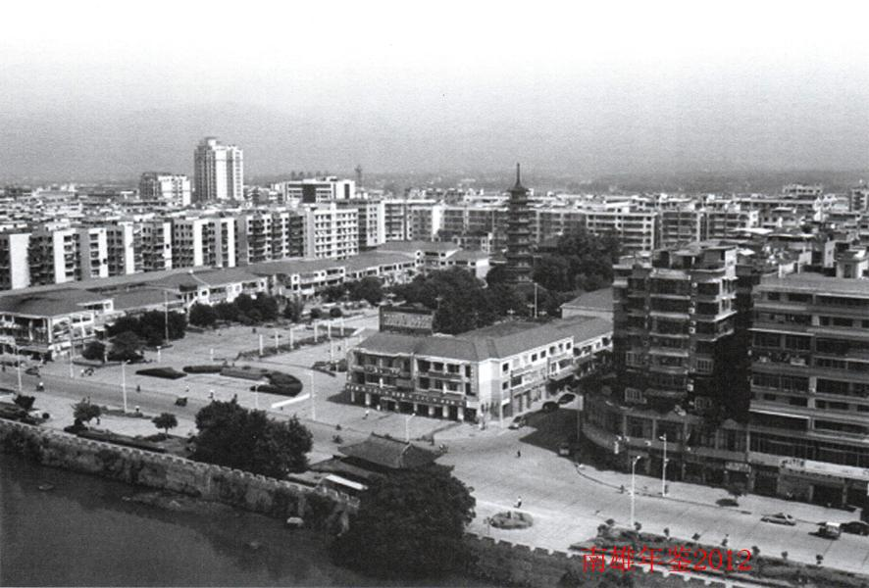

社会经济统计资料

广东省五一巾帼奖、广东省五一劳动奖章获得者
张朝璟 女，中共党员，1958年8月出生，大专毕业，1994年任南雄市人口和计划生育局副局长。2011年3月被授予“广东省五一巾帼奖”荣誉称号同时授予“广东省五一劳动奖章”荣誉称号。张朝璟同志自任人口和计划生育局副局长以来，分管统计规划、信息化建设、考核和流动人口管理等几项业务性较强的工作。在工作中能够认真学习，爱岗敬业，勤奋工作，廉洁奉公，为提升南雄市的计划生育工作水平，创建省计划生育优质服务县（市、区）做出了自己的贡献，受到了省、市、县的表彰和奖励。1995年参加全省妇女生育节育抽样调查表现突出；1996年8月被省计生委评为“先进工作者”；2006年5月被广东省委、省政府授予“广东省人口计划生育工作先进工作者”称号；2008年3月被韶关市人口计划生育局、人事局授予“韶关市人口与计划生育工作突出贡献者”称号，多次被南雄市委评为“优秀共产党员”。
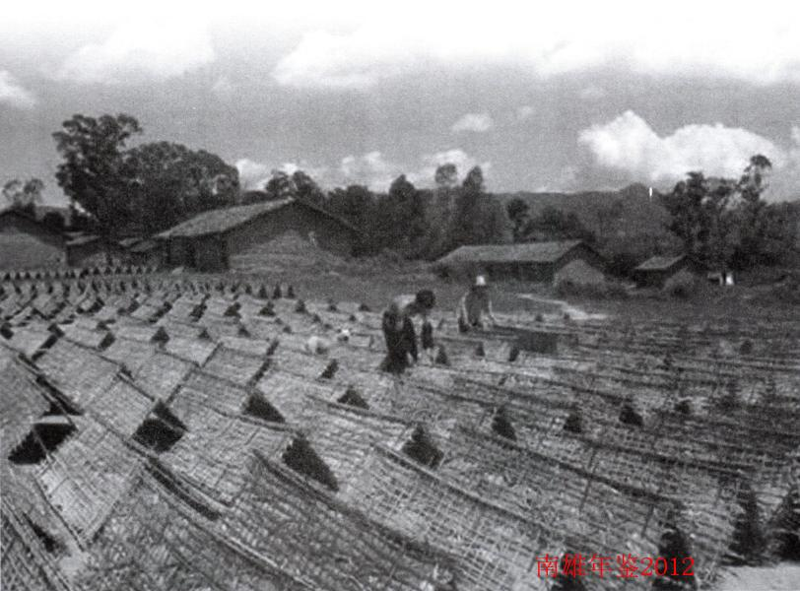

2011年南雄市国民经济和社会发展统计公报
南雄市统计局
（2012年3月15日）
2011年，南雄人民在市委、市政府的正确领导下，高举中国特色社会主义伟大旗帜，以邓小平理论和“三个代表”重要思想为指导，深入贯彻落实科学发展观，按照省委和韶关市委的决策部署，牢牢把握“主题主线”和加快转型升级、围绕建设幸福南雄的奋斗目标，认真实施生态发展《规划纲要》和“十二五”规划，克服各种困难和挑战，大力促进结构调整和经济发展方式转变，巩固和扩大应对国际金融危机冲击成果，保持了经济社会平稳较快发展，实现“十二五”时期良好开局。经济建设、社会建设、文化建设、生态建设和政治建设取得了显著成绩。
一、综合
初步核算，2011年全市实现地区生产总值（GDP）75.31亿元，比上年增长15.8%。其中，第一产业增加值19.92亿元，增长5.9%，对GDP增长的贡献率为10.1%；第二产业增加值23.75亿元，增长30.3%，对GDP增长的贡献率为54.5%；第三产业增加值31.64亿元，增长12.6%，对GDP增长的贡献率为35.4%。三次产业结构为26.5：31.5：42，产业结构进一步优化。在第三产业中，批发和零售业增长9.4%，住宿和餐饮业增长9.6%，金融业增长4.1%，房地产业增长4.7%。民营经济增加值53.33亿元，增长15.0%。
表35 地区生产总值
单位：亿元
指标 | 2011年 | 比上年增长+-%
地区生产总值 | 75.31 | 15.8
第一产业 | 19.92 | 5.9
第二产业 | 23.75 | 30.3
工业 | 16.89 | 38.2
建筑业 | 6.85 | 14.0
第三产业 | 31.64 | 12.6
交通运输、仓储和邮政业 | 4.20 | 18.9
批发和零售业 | 5.55 | 9.4
住宿和餐饮业 | 1.52 | 9.6
金融业 | 0.84 | 4.1
房地产业 | 2.33 | 4.7
其他营利性服务业 | 9.46 | 16.2
非营利性服务业 | 7.75 | 11.6
价格指数继续走高。全市居民消费价格指数为105%，高于上年2.1个百分点；规模以上工业品出厂价格指数为106.5%，高于上年2.3个百分点；固定资产投资价格指数为105.2%，高于上年2.4个百分点；房地产开发经营业价格指数为103.9%，高于上年1.3个百分点；商品零售价格指数为103.4%，高于上年0.5个百分点；农产品生产价格指数为116.2%，高于上年6.7个百分点。
就业形势持续稳定，城镇新增就业5200多人，转移农村劳动力1.3万人，城镇登记失业率控制在2.48%以内。
全年地方财政一般预算收入3.4亿元，增长26.7%（可比口径）；其中税收收入2.39亿元，增长12.7%。
经济社会发展中存在的主要问题：经济基础薄弱，经济总量小、财政自给率低；园区经济效益仍未突出显现，落户的大项目、大企业仍然较少，缺乏能带动产业上下游企业的龙头企业，产业链发展不够完善；重点项目拉动投资增长乏力。工业项目规模偏小，缺少带动性强、关联度高的大项目支撑；社会事业和民生领域相对滞后。对比经济发展取得的成果，社会事业发展较为缓慢，基本公共服务水平较低，社会事业和民生投入仍需加大，社会保障体系、再就业等面临较大压力；节能减排形势严峻等。
二、农业
2011年，我市坚持以科学发展观统领农村社会经济发展全局，全面推进新农村建设。各级各部门始终把“三农”作为全市农业农村工作的重中之重，按照“稳粮、增收、强基础、重民生、抓改革、促统筹”的要求，认真落实各项增收措施，以强农惠农为根本目的、以深化改革为强大动力，农村经济发展继续保持良好势头，农民收入持续增长。
农业农村经济效益持续稳定增长。初步统计，全年完成农业总产值33.5亿元，同比增长5.9%；其中种植业产值20.28亿元，林业产值2.23亿元，牧业产值9.36亿元，渔业产值1.16亿元，农林牧渔服务业产值0.48亿元，同比分别增长5.3%、 12.0%、5.9%、5.0%和6.0%。全市实现农业增加值19.92亿元，比上年增长5.9%。
大力发展特色农业。按照《南雄市农业产业化发展规划》，围绕特色农业项目建设，不断加快农业产业化发展步伐。坚持以市场为导向，以效益为中心，以生产无公害、绿色、有机农产品为重点，促进我市特色农业上规模、上档次、上效益。围绕特色农业发展，成立了168家农民专业合作社，新建了7个现代农业精品园区。百顺镇种植罗汉果800多亩，种植农户80多户，平均亩产值7000多元，总产值560万元；江头镇和珠玑镇发展种植金银花二千多亩；以界址、乌迳、南亩、坪田等镇为主产区，种植朝天椒1万亩；以南雄永骏食品厂为依托，在非烟区种植甜玉米14075亩；以南雄市惠丰农业发展有限公司为龙头，种植紫罗兰番薯3万多亩；特别是金友集团投资8000万元，兴建粮食仓储和农副产品加工基地，被省经信委评为“广东省优势传统企业转型升级示范企业”，标志着我市特色农副产品产业化经营迈出了新的步伐。
惠农政策得到全面落实。发放农资综合补贴资金2561万元，较好地体现了非主产区产粮大县的地位，发放良种补贴资金577万元、生态公益林补偿资金262万元，自然灾害救济资金141万元。实施了农村饮水安全工程，新农村建设稳步推进，完成31个村庄环境整治工作，农民的生活条件和生活环境得到进一步提高。扶贫“双到”投入资金1.36亿元，接近实现“三年任务两年完成”的目标。
粮食生产稳定。2011年，全市粮食总播种面积54.61万亩，粮食综合平均单产407.2公斤；粮食总产量22.24万吨，比上年增加0.72万吨，增长3.3%。国家和省级“产粮大县”地位进一步巩固。
烟叶产业进一步壮大。我市以整县推进现代烟草农业建设为契机，大力发展现代烟草农业。推广黄烟测土配方施肥技术覆盖面，稳定黄烟种植面积，提高烟叶单产和质量，确保了增产增收。2011年，黄烟生产稳定。全市黄烟种植面积14.82万亩，完成烟叶收购31.98万担，收购金额达2.89亿元，同比增长24%，为我市提供了6363万元的财政收入。
畜牧业发展稳定。2011年，我市畜牧业在中央调控政策的有力拉动下，畜产品市场价格稳定，生产形势良好，畜牧业生产整体保持了发展稳定的态势。全市肉类总产量达3.87万吨，同比增长6.9%；禽蛋产量0.29万吨，同比增长3.6%。以华农温氏畜牧公司为龙头，采取公司+基地+农户的经营模式，生猪产业得到长足发展。年末生猪存栏为23.15万头，同比增长3.6%；家禽存栏为130.6万只，同比增长6.8%；全年生猪出栏为39.97万头，同比增长9.9%；家禽出栏为596.02万只，同比增长5.3%。畜牧业产值达9.36亿元，同比增长5.9%。
水果产量增加，渔业生产持续平稳。我市积极扶持有条件的农户发展水果生产。近几年来，早熟李、三华李、南丰蜜桔、红梅粟、杨梅等水果的种植面积大幅增加，枇杷、桃、柑桔的面积也有一定表362011年产品名称粮食作物稻谷早粮薯类大豆猪肉家禽肉禽蛋鱼类农民人均纯收入6969元，按可比口径增长17.0%。全市农村经济总收入51.12亿元，比上年增长7.3%。幅度的增加。年末实有水果种植面积达4.04万亩，水果总产量1.89万吨，同比分别增长2.5%和16.7%。水产品总产量达1.43万吨，同比增长3.6%。
林业生产快速发展。完成造林4.5万亩，森林覆盖率达到63.43%，集体林权制度改革工作通过省政府验收并被评为优秀等级。孔江湿地公园被国家林业局批准为国家湿地公园。当年完成荒山荒地造林面积1098公顷，幼林抚育作业面积7067公顷次，四旁（零星）植树40万株，更新造林1246公顷，木材采伐量为3.54万立方米，毛竹砍伐162.38万根。全年完成林业产值2.23亿元。
表36 2011年主要农产品产量
单位：亿吨
产品名称 | 产量 | 比上年增长+-%
粮食作物 | 22.24 | 3.4
稻谷 | 19.87 | 2.7
旱粮 | 0.51 | 10.9
薯类 | 1.18 | 7.3
大豆 | 0.68 | 11.5
经济作物
花生 | 2.21 | 4.7
烟叶 | 2.40 | 1.3
水果 | 1.90 | 10.5
蔬菜 | 16.38 | 8.1
猪肉 | 2.95 | -3.0
家禽肉 | 0.85 | 持平
禽蛋 | 0.29 | 3.7
鱼类 | 1.43 | 3.9
农民人均收入6969元，按可比口径增长17.0%。全市农村经济总收入51.12亿元，比上年增长7.3%。
农业生产条件不断提高。农田水利方面，投资1150万元，完成了水口镇0.97万亩国家农业综合开发项目。投资700多万元，完成了4720亩农田整治。投资3364万元，完成33宗农村饮水安全工程。投资1250万元，完成孔江灌区节水配套改造一期工程。投资1048万元，完成江头镇田间工程建设。2011年末，全市农业机械总动力为28.38万千瓦，同比增长1.5%；拥有大中型拖拉机12台，小型拖拉机1.58万台，联合收割机551台，耕整机1391台，旋耕机1032台，水稻插秧机47台，排灌动力机械5114台，自走式机动割晒机501台，运输机械1.22万辆，农用水泵9613台。
三、工业和建筑业
2011年，我市继续贯彻落实省委、省政府“双转移”战略和市委、市政府工业兴市战略，继续实施发展工业“绿灯工程”，以做大做强工业经济为抓手，大力发展精细化工、陶瓷建材、浆纸制造等产业，工业结构和布局进一步优化和提升。产业转移园发展迅猛，产业集聚效应明显，工业拉动经济发展的引擎作用更加凸显。工业招商引资工作成效显著，全年新增20家规模以上工业企业。
工业对我市经济的支撑作用明显增强。初步统计，全年完成工业总产值59.58亿元，同比增长37.5%。实现工业增加值16.89亿元，增长38.2%。对GDP的贡献率为46.3%，拉动GDP增长7.3个百分点。其中规模以上工业企业完成工业总产值47.72亿元，同比增长55.3%。实现工业增加值13.52亿元，同比增长52%；规模以下工业完成工业总产值11.86亿元，同比增长7.6%，实现工业增加值3.37亿元，同比增长7.6%。
表37 2011年主要工业产品产量
产品名称 | 计量单位 | 产量 | 比上年增长+-%
钨精矿折含量(折三氧化钨) | 吨 | 250:62 | 14.5
钼精矿折含量(含纯钼45%) | 吨 | 115.42 | 12.5
机制纸及纸板 | 吨 | 44511 | 39.5
发电量 | 万千瓦时 | 5647 | -10.8
鲜冷藏冻肉 | 吨 | 4160 | 2.5
服装 | 万件 | 10.97 | -2.9
商品混凝土 | 万立方米 | 22.65 | 35.4
塑料制品 | 吨 | 38910 | 15.9
涂料 | 吨 | 66375 | 1.94
倍轻重工业结构调整。规模以上工业实现轻工业增加值6.62亿元，同比上年增长31.6%，完成工业总产值23.03亿元，同比上年增长32.3%；实现重工业增加值6.9亿元，增长84.8%，完成工业总产值24.69亿元，增长85.3%。轻重工业产值结构由上年的54.5:45.5调整为48.3:51.7。
产业转移工业园成为经济增长极，产业集聚效应不断增强。产业转移工业园一期园区人园企业99家，试投产企业达到45家。2011年，园区已经建立常规性报表制度的35个规模以上工业企业完成工业产品工业总产值30.8亿元，同比增长154.1%；实现工业增加值9.2亿元，同比增长131%。分别占全市工业产值和增加值比重的51.7%和38.0%。园区建设再获新荣誉，成为“第一批省市共建循环经济产业基地”、“中小企业创业基地”、“全省安全生产管理示范点建设试点”；在省考核小组对省级产业转移园区的考核工作中，园区取得了综合得分第一的好成绩。
工业产销衔接好。2011年，规模以上工业企业完成销售产值46.12亿元，工业产品销售率为96.6%，其中重工业为96.8%，轻工业为96.5%；按经济类型分，国有企业为98.9%，股份制企业为96.5%，外商及港澳台商投资企业为96.7%，其他经济类型企业为96.8%。
工业经济效益趋稳。规模以上工业企业经济效益综合指数为238.53%，比上年下降21个百分点。全年实现利税总额5.82亿元，实现利润3.57亿元，同比分别增长47.3%和34.5%；总资产贡献率15.41%，提高4.48个百分点；资本保值增值率150.79%，提高55.11个百分点；流动资产周转率5.12次，加快0.47次；全员劳动生产率为113316元/人，提高33.1%。
2011年单位工业增加值能耗为0.68吨标准煤/万元，比上年下降23.7%。
加强了环境综合治理，全面完成了上级下达市的节能减排任务。
建筑业健康发展。全部建筑业完成增加值6.85亿元，增长22.8%。其中资质以内建筑业企业完成总产值11.83亿元，实现增加值3.78亿元，分别比上年增长27.8%和28.1%。全年房屋建筑施工面积132.56万平方米，其中本年新开工面积68.73万平方米；房屋建筑竣工面积64.28万平方米，竣工房屋价值4.99亿元。全市资质建筑企业上交税金5944万元，实现利润7580万元。按产值计算的全员劳动生产率人均12.07万元，比上年提高4.49万元。
四、固定资产投资
我市市委、市政府坚定不移地以建设粤北门户城市为目标，基础设施建设取得新进展，重点建设项目顺利推进，南雄作为广东连接内地的桥头堡作用更加明显。
固定资产投资规模扩大。2011年全市完成固定资产投资62.73亿元，同比增长21.6%。其中城镇投资完成62.31亿元，农村投资完成0.42亿元，分别比上年增长21.0%和393.6%。按登记注册类型分，国有及国有控股经济投资19.04亿元，民营经济投资43.69亿元，分别比上年下降30.8%和增长81.5%。从产业投向看，第一产业投资3.22亿元，第二产业投资36.05亿元，第三产业投资23.46亿元，分别比上年增长62.7%、68.2%和下降16.8%。资金来源呈现多元化。自筹资金成为主渠道，达到50.6亿元，比上年增长33.4%；自筹资金占全部到位资金的80.7%。
重点项目（工程）进展顺利。全年共安排36个重点建设项目，其中新建项目12个，续建项目24个。重点建设项目完成投资34亿元，完成年度计划的119%，其中东莞大岭山（南雄）产业转移工业园完成年度投资计划的163%，绿洲技改扩产项目完成年度投资计划的179%。乐华陶瓷项目奥威斯（龙华山）国际五星级温泉休闲度假中心、彤置富水泥厂、华电热电冷联供等项目稳步推进，农、林、水等一批基础设施重点项目纳入了中央、省计划。
交通方面，赣韶铁路南雄段完成投资0.86亿元，完成通自然村水泥公路建设85公里，改（新）建桥梁4座，建成了13个农村客运站和一批候车亭，奥威斯大道（东背岭大桥至龙华山温泉公路）建设工程进展顺利。
能源方面，“西气东输”南雄段完成投资2000多万元，工程已投入使用。投资3100万元，完成农村电网配网改造工程。
农田水利方面，投资1150万元，完成了水口镇0.97万亩国家农业综合开发项目。投资700多万元，完成了4720亩农田整治。投资3364万元，完成33宗农村饮水安全工程。投资1250万元，完成孔江灌区节水配套改造一期工程。投资1048万元，完成江头镇田间工程建设。
通讯方面，投资338万元，完成30个C网基站建设。
城市面貌明显改观。城区市政设施投入6000多万元。主要是：完成了老国道323线穿城段改造一期工程；完善了金叶大道与S342线交汇处、雄州大道与永康路交汇处等市区四个主要路口的交通安全设施；完成了金叶大道、迎宾大道、教育路等城市美化绿化工程；沿江两岸道路建设正在进行。雄州新城城市综合体项目征地拆迁工作正有序开展。南雄珠影文化广场完成投资1200万元，雄州公园、疾控中心大楼等城市配套功能项目进展顺利。
旧城区改造和住宅小区建设加快推进。土地公开交易995亩，成交金额4.45亿元，其中水西小岛项目成交价3.19亿元。房地产开发项目14个，投资1亿多元，面积12万多平方米。水西小岛大福国际名城项目已开工建设。如期完成了上级下达的保障性住房建设任务，建成32套经济适用房和3套廉租房，100套廉租房已开工建设，196套危旧房改造、72套公租房建设任务已经落实。
小城镇建设步伐加快。中心镇基础设施和界址、珠玑、邓坊等镇集市建设正在加快进行。
房地产业稳步发展。全市完成房地产开发投资4.13亿元，同比增长24.5%，增速同比提高8.4个百分点。商品房销售面积28.91万平方米，同比增长6.1%；其中住宅26.48万平方米，同比增长4.5%。商品房空置面积0.13万平方米。商品房销售额7.85亿元，同比增长46.2%。
全年园林绿化面积154.81公顷，建成区绿化覆盖面积达163.36公顷，均比上年增长0.4%。
五、交通、邮电和旅游
全年实现交通运输、仓储和邮政业增加值4.2亿元，同比上年增长18.9%。
城乡交通运输方便快捷。年末全市公路通车里程2091.916公里，其中高等级公路里程1275.584公里。随着居民收入的持续增长及道路交通的改善，机动车辆的数量不断增加。全市新增民用汽车1061辆，新增摩托车2011辆。
电信和邮政业务有序经营。全年邮电业务总量完成1.87亿元，同比增长35.5%；其中电信企业营业收入1.64亿元，增长39.0%。全市年末拥有固定电话交换机总量12.69万门，同比增长2.8%。固定电话用户6.44万户，同比下降7.4%。全年邮政业务总收入2239万元，同比增长12.9%。发送函件77万件，增长60.4%，订阅和销售各种报纸217.81万份，下降5.1%。全市移动通信业务进一步发展，移动电话业务增加，移动通讯质量提高。全年移动电话用户14.14万户，增长2.8%；网络建设不断加强。2011年末，全市使用互联网用户达到2万户，增长25.8%。小灵通用户达2.91万户，同比增长6.2%。
全市信息化程度不断提高。完善了韶关民声网、南雄“连心楼”等网络问政平台办理机制，实行矛盾纠纷案件网上受理、审签、分流、督办、结案和统计工作流程一体化，有效化解社会矛盾纠纷。部门（单位）网络化办公条件日益成熟，初步实现了网络收发通知和文件，确保了政令畅通。制定了《政府信息公开条例》，行政审批电子监察系统进一步健全，政风行风建设成效显著，机关作风切实转变，机关效能进一步提高，加快了政府电子政务建设，政务环境建设和服务水平进一步提高。
旅游业持续发展。以打造“粤赣边际旅游休闲度假优选地”和创建广东省“旅游强县”为目标，加快了珠玑古巷、梅岭景区国家4A级景区创建工作。积极编制《南雄市旅游发展总体规划》、《南雄市红色旅游发展规划》，全力推进龙华山国际星级温泉休闲度假中心、珠玑旅游大道等重点旅游项目的建设，大力发展住宿、餐饮、零售等配套产业，并以举办第七届广东国际旅游文化节南雄分会场为契机，开展了“2011年广东南雄珠玑姓氏文化节、梅岭梅花节暨首届旅游农土特产品博览会”等特色活动，旅游产业发展不断提速，“大珠玑”旅游品牌的影响力进一步扩大。成功举办了“2011广东国际旅游文化节南雄分会场”活动。
全市三星级酒店4家，客房总数达到359间，为我市的旅游和消费提供了良好的条件和环境。全年接待游客134.22万人次，旅游总收入9.1亿元，分别增长22.8%和31%。
六、贸易和外经
“家电下乡”、“以旧换新”等政策的继续实施，有效地拉动了内需，商贸流通和城乡市场交易持续繁荣兴旺。城乡居民对汽车、住房等大宗商品的购买力不断增强，餐饮、娱乐、中介、物流等服务业快速发展，全市实现社会消费品零售总额28.41亿元，同比增长15.7%。分城乡看，城镇消费品零售额21.36亿元，增长15.2%；乡村消费品零售额7.05亿元，增长17.6%。分行业看，批发业总额0.59亿元，增长16.2%；零售业总额24.59亿元，增长15.6%；住宿业营业额0.13亿元，增长15.0%；餐饮业营业额3.1亿元，增长16.5%。
我市充分发挥“中央苏区县”和“省级产业转移园”的金字招牌作用，围绕完善产业园区产业链条，提高产业集聚水平，通过“以商招商、以商带商、以商促商”等形式，招商引资工作有了新突破，达到了预期效果。全年签订投资项目19个，合同金额41.4亿元，实际利用外资2050万美元，同比增长13.7%。其中成功引进投资6.6亿元的康绿宝（南雄）科技园、中山大桥化工和广州阳普医疗等一批优质企业，储备了60多个国内外知名企业投资项目。
对外贸易结构进一步改善，外贸出口达2580万美元，同比增长28.8%。
七、财政、金融和保险
金融运行稳定。认真贯彻实施国家货币政策，切实加强金融风险监测，确保金融运行态势平稳，为地方经济发展提供了优质的金融服务。2011年末，全市金融机构各项存款余额达66.03亿元，同比年初增加9.41亿元，增长了16.6%；城乡居民储蓄存款余额为51.26亿元，同比年初增加6.29亿元，增长14.0%。全市金融机构各项贷款余额为18.74亿元，同比年初增加3.79亿元，增长25.4%，其中短期贷款3.95亿元，同比年初增加0.65亿元，增长19.8%；中长期贷款14.79亿元，同比年初增加3.14亿元，增长27.0%。雄健担保有限公司为55家企业提供贷款担保1.5亿元，拓宽了融资渠道，为企业发展提供了资金保障。
表38 2011年全部金融机构本外币存货款及其增长速度
单位：万元
指标 | 年末数 | 比年初增长%
各项存款余额 | 660320 | 16.6
其中：企事业单位存款 | 118078 | 10.8
城乡居民储蓄存款 | 502627 | 14.0
其他存款 | -36960 | -35.8
各项贷款余额 | 187371 | 25.4
其中：短期贷款 | 39476 | 19.8
中长期贷款 | 147895 | 27.0
财政工作取得新成绩。围绕全市发展大局，灵活运用财政杠杆，有力地促进了地方经济社会发展。切实加强财税征管、财税协调工作，积极拓展税源，强化支出管理，落实惠民政策。严格收支两条线管理办法，规范非税收入征缴；严格执行财政预算，不断增强财政在稳增长、促转型、惠民生中的作用，有效提高资金运作，支出结构进一步优化。全年地税税收收入2.99亿元，同比增长1.0%；国税收入1.30亿元，同比增长18.4%。全年财政总收入达13.22亿元，同比增长35.7%；其中地方财政一般预算收入3.40亿元，同比增长20.2%；财政累计支出12.61亿元，财政收支基本平衡，略有结余。
表39 2011年财政支出项目表
单位：万元
支出项目 | 支出金额 | 比上年增长+-%
一般预算支出合计 | 126058 | 40.1
其中:一般公共服务 | 19954 | 32.7
教育 | 26389 | 28.5
文化体育与传媒 | 1480 | 40.2
医疗卫生 | 14759 | 36.3
节能环保 | 4323 | 145.5
农林水事务 | 23172 | 47.6
交通运输 | 1475 | 43.1
保险事业稳步发展，随着市场的开放和准入机制的逐步完善和成熟，我市保险事业稳步推进，中保、人寿、平安、新华、太平洋等保险公司业务日趋成熟。全年保费收入8257万元，同比增长6.8%，其中：财产险保费收入1574万元，人寿险保费收入6683万元。支付各项赔款给付2272万元，其中财产险赔付款878万元，下降23.0%；人身险赔付1394万元，增长59.0%。
八、教育和科学技术
科技创新能力不断增强。2011年，我市围绕“国家可持续发展实验区”的标准和要求，进一步加大科技推广力度，科技成果的转化、知识产权管理和信息化建设取得新进步，科技队伍稳定，科学技术得到重视和应用，科技贡献率提高。全年举办科技交流会8次，交流会参加人数900人次；举办科普讲座8次，科普讲座参加人数1260人次；30篇科技论文获奖，22个科技项目攻关，全年专利申请86件。科技创新工作卓有成效，向省成功申报科技项目11个，获批“国家可持续发展实验区”。
教育事业上新台阶。2011年，我市不断加大教育投入，加大优质教育工作力度，教育强市创建工作扎实推进，教育事业取得新进步。
稳妥推进城乡学校布局调整，优化整合城乡教育资源配置，“普九”工作和素质教育进一步得到了巩固提高。全市基础教育学校数（含幼儿园）109所，其中小学45所，初中17所，高中3所，幼儿园44所。投资4193万元，完成了25所义务教育学校规范化建设、50个“校安工程”项目建设，南雄中学、市一中恢复初中办学，水口、澜河、帽子峰等镇顺利通过了广东省教育强镇督导评估验收。
教师队伍建设得到加强和充实，教育教学质量147543.1进步提高，教育事业取得喜人成绩。全市基础教育专任教师4487人，其中本科以上学历1506人，占专任教师人数比重为33.6%，专科学历人数为2139人，占专任教师人数比重为47.7%。全市适龄儿童入学率、初中入学率均达到100%。全市高中毕业考入大专院校2914人，其中：本科939人，专科1975人，分别比上年同期增长5.3%、2.3%和6.8%。
九、文化、卫生和体育
2011年，我市文化体育事业蓬勃发展。珠影文化广场、珠玑文化产业园等项目扎实推进。成功举办广东国际旅游文化节南雄分会场活动及梅岭梅花节暨首届旅游农土特产品博览会。认真组织实施数字电影进农村“2131”工程，积极开展送书下乡等文化惠民活动，城乡公共文化服务体系不断完善，人民群众文化生活不断丰富，精彩纷呈。
文化事业进一步发展，新华书店转制顺利完成，实施了广电网络改革重组。城乡公共文化服务逐步完善，文化惠民活动不断深入。有一批群众文艺作品获得了省级奖励，“香火龙”列入国家非物质文化遗产名录公示，《龙船歌》通过省级第三批非物质文化遗产专家组论证。目前，我市已公布各级文物保护单位48处，其中全国重点文物保护单位1处，省级文物保护单位6处，市级文物保护单位41处，文物保护工作有序开展。市图书馆、博物馆、瑶坑省委机关旧址等爱国主义教育基地等文化服务场馆均实现免费开放。
文化系列活动蓬勃开展。举办了庆祝建党90周年文艺晚会和“永远跟党走”书法图片展，大型交响声乐套曲《中国之路》在南雄巡演，让革命老区的土地激荡起红色热潮。市采茶剧团、金叶、夕阳红艺术团等演出团体积极开展送戏下乡活动，为全市人民献演了众多精彩节目。
体育事业取得新进步。参加地级市以上运动会8次，获得奖牌54块，分别比上年增长20%和28.6%；全市各单位举办各类运动会51次，参加比赛人数达3.46万人。全民健身运动如火如荼，群众健身热情高涨。完成40个行政村“农民体育健身工程”建设。
积极参与了韶关市主办的“2011韶关好人”和“感动韶关十佳道德模范”评选活动。举办了“十大孝爱之星”评选活动。
行政服务和政务环境不断优化。开展了系列“履行职责，加快发展年”大学习大讨论活动，并举办演讲比赛。电子政务建设和行政审批改革稳步推进，政府效能稳步提高，机关效能和服务水平明显提高。实施行政执法责任制和工作问责制，大力推进政府信息公开、政务公开和办事公开。
创建文化强市工作稳步推进。全市有线电视用户总数达5万户。积极推进数字电视工作。市图书馆藏书总量达8.19万册，同比上年增长2.5%。全市拥有名胜古迹和文物保护区26处。
医疗卫生条件进一步改善，疾病预防和控制工作进一步加强，农村合作医疗工作稳步开展，公共卫生体系不断完善，公共卫生监督进一步加强，切加强了疾病的防控工作，突发公共卫生应急处理和疾病预防控制能力明显增强。稳妥推进了医药卫生体制改革，医疗卫生服务体系更加健全，医疗服务水平稳步提升。在全市范围内开展了食品药品安全整治工作，加强学校、幼儿园及周边食品安全检查，认真开展禁止使用硫磺熏制辣椒专项整治，确保了广大市民的食品安全。
表402011年指标女性卫生事业全面发展。城乡医疗卫生体系日趋完善，卫生基础设施建设步伐加快，医疗卫生基层综改工作顺利完成并通过省的验收。全市拥有卫生机构28个，其中医院21间，医院病床位1100张，同比增长16.4%。医生、卫生院技术人员994人，同比上年增长8.0%，其中：医生人数365人、增长24.6%；主治医师以上人数174人，增长6.7%。医院、卫生院诊疗人数63.7万人次，婴儿死亡率0.59%，5岁以下儿童死亡率091%，产妇住院分娩比例继续保持100%。参加农村合作医疗人口覆盖率达100%，新型农村合作医疗补助7124万元。
十、人口、人民生活和社会保障
人口持续低速增长。据公安部门统计，全市年末户籍人口47.35万人，其中：农业人口38.77万人，占总人口的81.8%；非农人口8.58万人，占总人口的18.2%；年末总户数13.51万户。全市常住人口32.06万人（省下管一级数据）。
表40 2011年人口数及其构成
单位：万人
指标 | 年末数 | 比重(%)
全市总人口 | 47.35 | 100.0
其中:城镇 | 8.58 | 18.2
乡村 | 38.77 | 81.8
其中:男性 | 24.06 | 50.81
女性 | 23.29 | 49.19
人口与计划生育工作扎实有效。人口与计划生育各项工作稳步推进，保持了稳定的低生育水平。全面落实计划生育各项优先优惠政策，计划生育服务能力和水平不断提升，继续保持了省一类地区管理、省人口和计划生育优质服务县的荣誉称号。全市落实计生“四术”6217例，现有已婚育龄夫妇落实节育措施8.89万例，节育率为85.38%。全年出生人口（计生口径）5711人，人口出生率为11.88%，政策生育率为95.55%，死亡率4.81%。自然增长率为7.07‰，较好地完成了2011年的人口包干计划。
2011年，市委、市政府更加注重保障和改善民生，城乡居民收入不断提高。
在岗职工收入增加。认真落实机关事业单位生活补贴政策，年内城镇单位从业人员2.63万人，全年在岗职工工资总额7.26亿元。在岗职工年人均工资29080元，同比增长10.2%。
农民收入增长较快。全市农民人均纯收入6969元，同比上年增长17.0%，按可比口径增长11.4%；农村居民家庭恩格尔系数（即居民家庭食品消费支出占家庭消费总支出的比重）为52.33%，同比下降0.87个百分点。
城镇居民收入稳步提髙。全年城镇居民可支配收入为13374元，同比上年增长12.5%；城镇居民家庭恩格尔系数为42.50%。
城、乡居民居住条件和居住环境不断改善。如期完成了上级下达的保障性住房建设任务，建成32套经济适用房和3套廉租房，100套廉租房已开工建设，196套危旧房改造、72套公租房建设任务已经落实。城市居民人均居住面积26.05平方米，农村居民人均居住面积27.86平方米。
深入实施“城市清洁工程”，城市管理明显加强，城市管理水平得到明显提高。环卫部门实行21小时清扫保洁制，抓好市区大街小巷、环城路、老323线穿城段、水南新村等路段130万m2的清扫保洁，使城区主、次干道和出入口通道以及三大市场、繁华地段的垃圾做到日产日清，确保城区街道干净整洁、卫生靓丽。市场清扫保洁，做到每月定期冲洗，使市场内干净卫生、空气清新。加强青云、沿江两路休闲小广场、河滨公园、三影塔广场等地的绿化美化工作。城区绿地面积达344.33万平方米，绿地率30.02%，人均公共绿地达16.59平方米，绿化覆盖面积达401.56万平方米，绿化覆盖率达35.01%。
社会保险覆盖面进一步扩大，城镇居民医保、养老保险和新农保三项保险参保人数分别为2.6万人、3.1万人和14.9万人，新农保超额完成省试点工作任务，60周岁以上老人中已有3.82万人开始按月领取新农保基础养老金，新型农村合作医疗覆盖率达100%。社会保险五个险种征缴2.34亿元，支出1.75亿元。社会救助体系更加健全，在册低保户7500户，1.6万多人，支出1880万元，基本实现应保尽保；1400名五保老人基本生活得到有效保障；医疗救助800多人次，支出180万元，较好解决了部分困难群众就医难问题。
实施了一系列更加积极的就业政策，加快构建城乡一体化的人力资源市场，积极推进新农保试点工作；加大劳动力培训就业力度，扩大就业渠道，以就业促稳定、促和谐、促增收；积极落实就业各项政策，城镇新增就业5221人，新增农村劳动力转移12456人，城镇登记失业率控制在2.48%以内。
扶贫开发的“规划到户、责任到人”工作强力推进，使广大农民更好地共享发展成果。我市集中人力、物力、财力抓好扶贫“双到”工作，把扶贫开发与龙头企业、农业专业合作社结合起来，按照公司+支部+专业合作社+贫困户的捆绑式发展模式，动员金友公司、烟草公司、温氏集团南雄分公司、惠丰农业公司等龙头企业参与扶贫开发工作，制订了发展黄烟、优质稻、紫薯、马铃薯、三元猪、五黑鸡、罗汉果、水果等一批扶贫产业，通过积极筹措资金，加强各类扶贫培训，提高贫困户种养水平，帮助困难户增加收入。加大水利、道路、饮水工程等基础设施建设和农房改造，改善群众居住环境。全市45个省核定的贫困村，4460户贫困户，其中被帮扶的4080户可实现脱贫目标，尚有380户没有劳动能力的贫困户已纳入了低保。
十一、资源、环境和安全生产
资源保护力度加大。土地资源得到合理保护利用，获得用地指标2556亩，通过土地整理新增耕地4000多亩。“三项整治”成效明显，违法占地建房、乱砍滥伐、违法采矿等不良态势得到有效遏制。
生态环境得到有效保护。完成造林4.5万亩，森林覆盖率达到63.43%，集体林权制度改革工作通过省政府验收并被评为优秀等级。孔江湿地公园被国家林业局批准为国家湿地公园。加强了环境综合治理，全面完成了上级下达的节能减排任务，关闭落后小型造纸企业3家，铺设老城区雨污分流管网3.95公里，完成浈江河流域1.73平方公里的红砂岭综合治理。园林绿化面积154.81公顷，建成区绿化覆盖面积达163.36公顷，均比上年增长0.4%。
环境保护水平进一步提高。环境治理和节能减排成效显著，环境质量得到改善。加强了环境综合治理，全面完成了上级下达的节能减排任务，关闭落后小型造纸企业3家，铺设老城区雨污分流管网3.95公里，完成浈江河流域1.73平方公里的红砂岭综合治理。加强水源保护区水质检查，确保饮用水安全。全年废水排放总量904.46万吨，其中：工业废水排放总量385.19万吨，生活废水排放总量459.53万吨；工业废气排放量75703万标立方米，下降2.7%；工业固体废物综合利用率84.11%，提高0.11个百分点；工业烟尘排放量达标率90.25%，提高1.2个百分点。环境污染治理投资479万元，增长175.6%。城市污水日处理能力达到1万吨以上，生活垃圾无害化处理得到加强。
全年降雨量1254.1毫米，比上年减少440.3毫米，全年平均气温19.8摄氏度，比上年下降0.3摄氏度。全年总用水量591万立方米，比上年增长34.3%。其中，生活用水345万立方米，增长5.1%；工业和商业用水132万立方米，增长18.1%。
全市耕地总资源65.26万亩，其中水田44.11万亩，水浇地0.12万亩。全市山林面积239万亩，水面面积5.12万亩。自然保护区3个，面积121平方公里，其中省级自然保护区1个，面积42平方公里，正在积极申报国家级地质遗迹自然保护区。
社会和谐稳定局面不断巩固。我市以打造“平安南雄”为契机，以构建社会治安防控体系为突破口，全面推进社会治安防控体系建设。加强治安防范控制工作力度，在市区和重点路段布建社会治安视频监控系统，并把技术防范措施逐步推广到社区、企事业单位和家庭。积极稳妥推进市委权力公开透明运行“阳光工程”试点工作，形成了一批“阳光采伐”、“阳光低保”、“阳光质监”等品牌，有效地推进了市委权力公开透明运行，推进了党务公开工作，打造了一流的发展环境。我市大力弘扬积极进取、干事创业的作风，引导干部想干事、能干事、干成事。进一步落实好《南雄市选拔任用老实人办法（试行）》，注重从履行岗位职责、完成急难险重任务、关键时刻表现、对待个人名利等方面考察干部，切实把任劳任怨、干事创业的干部选拔到领导岗位，真正让想干事者有机会、能干事者有舞台、干成事者有地位。深入推进“履行职责、加快发展”活动，健全履职机制、问责机制，规范工作流程、规章制度，引导广大领导干部主动履职、正确履职、忠实履职。进一步加强了作风建设，坚决查处以权谋私、吃拿卡要等违法违纪行为，坚决杜绝“门难进、脸难看、话难听、事难办”的现象，在全市范围内营造了干事创业的良好氛围。
建立了重点项目、重要工作督查督办机制。清理精简行政审批事项，进一步简化手续，提高办事效率，加大了政务公开工作力度，政务环境不断优化，政府工作更加规范透明。民主法制建设切实加强，廉政建设和机关作风建设不断深入，依法行政和服务水平稳步提高。
注释：
1、本公报中2011年数据为初步统计数。
2、全市生产总值、各产业增加值和总产值绝对数按当年价格计算，增长速度按可比价格计算。
3、从2011年起，规模以上工业统计口径由500万元调整为2000万元及以上；固定资产投资项目统计起点由计划总投资50万元提高到500万元，增速为可比口径。
4、部分数据因四舍五入的原因，存在着与分项合计不等的情况。资料来源：本公报中城镇新增就业、登记失业率、社会保障数据来自市人力资源社会保障局；财政数据来自市财政局；货币金融数据、外贸出口总额等数据来自中国人民银行南雄支行；外商直接投资、对外直接投资等数据来自市外经局；国际互联网用户、邮电业务总量等数据来自邮政及通信部门（单位）；旅游数据来自市旅游局；教育数据来自市教育局；专利数据来自市科技局；气象数据来自市气象局；测绘数据来自市国土资源局；艺术表演团体、博物馆、公共图书馆、文化馆数据来自市文广新局；广播、电视数据来自市电视台；体育数据来自市体育局；卫生、新农合数据来自市卫生局；低保社会组织数据来自市民政局；环境监测数据来自市环保局；林业数据来自市林业局；其他数据来自市统计局。

南雄市2011年国民经济和社会发展主要指标
表41 南雄市基本情况
指标名称 | 计算单位 | 2011年 | 比上年±%
一、人口
总人口 | 人 | 473469 | 0.5
其中:非农业人口 | 人 | 85800 | 0.4
总户数 | 户 | 135089 | 0.3
二、综合经济水平
总产出(当年价) | 万元 | 1754345
总产出(2010年不变价) | 万元 | 1561442 | 19.7
生产总值(当年价) | 万元 | 733045
生产总值(2010年不变价) | 万元 | 697474 | 15.7
三、农业
农业总产值(当年价) | 万元 | 326004
农业总产值(2010年不变价) | 万元 | 283838 | 4.1
粮食总产量 | 吨 | 222356 | 3.4
水稻总产量 | 吨 | 198678 | 2.7
烟叶总产量 | 吨 | 24001 | 1.3
花生总产量 | 吨 | 22062 | 4.5
生猪年末存栏量 | 头 | 228764 | 2.4
肉类产量 | 吨 | 34733 | -2.2
水果产量 | 吨 | 18976 | 10
水产品产量 | 吨 | 14320 | 3.9
化肥施用量(折纯) | 吨 | 17937 | 0.7
农药使用量 | 吨 | 909 | 0.4
农村用电量 | 万千瓦时 | 5698 | 0.2
农业机械总动力 | 万千瓦 | 28 | 持平
农民人均纯收入 | 元 | 7023 | 17.9
四、工业
全市工业总产值(当年价) | 万元 | 595824 | 37.5
1、规模以上工业 | 万元 | 477208 | 55.3
其中:国有工业 | 万元 | 27166 | 2.3
2、规模以下工业 | 万元 | 118616 | 7.6
全市工业增加值(当年价) | 万元 | 158472 | 35.5
1、规模以上工业 | 万元 | 124785 | 47.2
2、规模以下工业 | 万元 | 33687 | 7.6
规模以上工业单位数 | 个 | 57 | 23.9
规模以下工业企业个数 | 一个 | 453 | 9.2
五、交通通信
公路通车里程 | 公里 | 2122 | 持平
客运量 | 万人 | 302 | 6.3
旅客周转量 | 万人公里 | 20757 | 7.1
货物周转量 | 万吨公里 | 15919 | 10.3
邮政业务总收入 | 万元 | 2239 | 12.9
电信企业营业收入 | 万元 | 16421 | 7.3
移动电话户数 | 万户 | 14.14 | 2.8
互联网用户 | 万户 | 2 | 25.8
六、投资
全社会固定资产投资完成额 | 万元 | 627340 | 21.6
1、国有及国有控股经济 | 万元 | 190424 | -30.8
2、民营经济 | 万元 | 436916 | 81.5
3、外商及港澳台投资经济 | 万元 | 0 | 0
4、房地产投资 | 万元 | 41262 | 24.5
七、贸易
社会消费品零售总额 | 万元 | 266488 | 8.6
外贸出口总额 | 万美元 | 2360 | 17.8
当年签订合同数 | 宗 | 20 | -31
实际利用外来资金 | 万美元 | 2021 | 12.1
八、教育
学校间数 | 间 | 109 | -20.4
专任教师 | 人 | 4487 | -0.9
在校学生 | 万人 | 6.86 | -6.7
学龄儿童入学率 | % | 100
小学升学率 | % | 100
九、卫生
医院床位数 | 床 | 1100 | 16.4
卫生技术人员 | 人 | 994 | 8
十、财政
财政总收入 | 万元 | 132178 | 35.7
财政总支出 | 万元 | 132078 | 38.7
十一、金融保险
城乡居民储蓄存款余额 | 万元 | 512627 | 14
各项贷款余额 | 万元 | 187371 | 25.4
其中：中长期贷款 | 万元 | 147895 | 27
财产保险业务收入 | 万元 | 1574 | -3.5
人寿保险业务收入 | 万元 | 6683 | 9.5
十二、工资水平
在岗职工工资总额 | 万元 | 72733 | 47.2
在岗职工年平均工资 | 元/人 | 29108 | 10.3
十三、黄烟收购平均价格 | 元/公斤 | 18.07 | 18.1
表42 总产出
指标名称 | 当年价(万元) | 2010年不变价(万元) | 比上年±%
合计 | 1754345 | 1561442 | 19.7
第一产业 | 326003 | 285455 | 4.7
第二产业 | 931687 | 801523 | 24.6
其中：工业 | 692026 | 578997 | 23.6
建筑业 | 239661 | 222526 | 27.1
第三产业 | 496655 | 474464 | 22.1
其中：交通运输、邮政业 | 73133 | 67572 | 7.3
批发和零售业 | 58552 | 56627 | -0.7
住宿和餐饮业 | 34244 | 32805 | 5.7
金融业 | 13135 | 12623 | -6.6
房地产业 | 26062 | 24584 | 6.5
其他服务业 | 291529 | 280253 | 39.5
表43 生产总值
指标名称 | 当年价(万元) | 2010年不变价(万元) | 比上年±
生产总值 | 733045 | 697474 | 15.7
第一产业 | 195779 | 171174 | 4.6
第二产业 | 227015 | 220015 | 28.5
其中：工业 | 158472 | 156373 | 35.5
建筑业 | 68543 | 63642 | 14
第三产业 | 310251 | 306285 | 14.4
其中：交通运输、邮政业 | 37892 | 35014 | 7.3
批发和零售业 | 43220 | 41798 | -14.8
住宿和餐饮业 | 14754 | 14107 | 6.4
金融业 | 7503 | 7153 | -6.9
房地产业 | 21217 | 20020 | 2.8
其他服务业 | 185665 | 188193 | 29.2
表44 农业总产值、增加值
指标名称 | 当年价(万元) | 2010年不变价(万元) | 比上年±%
一、农业总产值 | 326003 | 283838 | 4.1
1、种植业 | 201832 | 177634 | 5.9
2、林业 | 21833 | 21928 | 14.2
3、牧业 | 85928 | 68408 | -2
4、渔业 | 11452 | 11165 | 5.6
5、农、林、牧、渔服务业 | 4958 | 4704 | 10.5
二、农业增加值 | 195780 | 171195 | 4.6
1、农业 | 138371 | 120990 | 4.9
2、林业 | 14556 | 14276 | 11.5
3、牧业 | 34559 | 27909 | -0.5
4、渔业 | 6246 | 6096 | 5.7
5、农、林、牧、渔服务业 | 2048 | 1924 | 10.5
表45 农作物播种面积和产量
指标名称 | 播种面积(亩) | 亩产(公斤) | 总产量(吨)
农作物总播种面积 | 923765
一、粮食作物合计 | 546105 | 407 | 222356
1、稻谷 | 452562 | 439 | 198678
(1)早稻 | 145242 | 411 | 59747
其中:优质稻 | 101635 | 404 | 41016
(2)中、晚稻 | 307320 | 452 | 138931
其中:优质稻 | 233282 | 431 | 100654
2、旱粮 | 20567 | 248 | 5108
(1)玉米 | 14075 | 300 | 4222
(2)蚕豌豆 | 4593 | 125 | 574
(3)其他旱粮 | 1013 | 140 | 142
3、番薯(5:1) | 42021 | 280 | 11766
4、大豆 | 30955 | 220 | 6804
二、经济作物合计 | 261294
1、甘蔗(果蔗) | 30 | 2733 | 82
2、花生 | 103579 | 213 | 22062
3、油菜籽 | 4700 | 42 | 197
4、烟叶(黄烟) | 148186 | 162 | 24001
5、药材(新种) | 2510
6、其它经济作物 | 2263
三、其它作物合计 | 116266
其中：蔬菜 | 99964 | 1636 | 163500
瓜类(果用瓜) | 5096 | 1596 | 8132
绿肥 | 3501
表46 水果、茶叶和蚕茧生产情况
指标名称 | 年末实有面积(亩) | 总产量(吨)
一、水果合计 | 40358 | 18976
1、柑、桔、橙 | 27488 | 10689
2、梨 | 1326 | 935
3、柿子 | 24 | 27
4、李子 | 10567 | 6879
5、柚子 | 611 | 268
6、其它杂果 | 327 | 174
二、种桑面积 | 1051 | 340
三、茶叶合计 | 402 | 73
其中:绿茶 | 402 | 73
表47 畜牧业生产情况
指标名称 | 计算单位 | 2011年 | 比上年±%
一、大牲畜年末存栏头数 | 头 | 26132 | 4.9
1、役用牛 | 头 | 20090 | -9.2
其中：能繁殖母牛 | 头 | 9742 | -9.2
当年生仔畜 | 头 | 3797 | -9.2
2、肉用牛 | 头 | 6042 | 13.1
其中：能繁殖母牛 | 头 | 848 | 13.1
当年生仔畜 | 头 | 452 | 13.0
二、猪年末存栏数 | 头 | 228764 | .4
其中：能繁殖母猪 | 头 | 30880 | 0.313
三、家禽年末存栏 | 只 | 1229867 | -2.8
其中：1、鸡 | 只 | 912027 | -4.4
2、鸭 | 只 | 299839 | 2.6
3、鹅 | 只 | 3096 | -3.1
四、当年出栏肉猪 | 头 | 352670 | -3.0
肉猪产量 | 吨 | 26110 | -3.1
五、当年出售、自宰肉用牛 | 头 | 4372 | 7.9
牛肉产量 | 吨 | 514 | 8.4
六、当年出售、自宰家禽只数 | 只 | 5438853 | 1.5
其中：1、鸡 | 只 | 3946711 | -1.4
2、鸭 | 只 | 1457764 | -1.5
3、鹅 | 只 | 34378 | -1.5
七、禽蛋产量 | 吨 | 2824 | 4.614
表48 林业生产情况
指标名称 | 计算单位 | 2011年 | 比上年±%
一、当年造林面积 | 亩 | 16470 | 3.5倍
其中：人工造林面积 | 亩 | 16470 | 3.5倍
二、育苗面积 | 亩 | 450 | 持平
其中：本年新育面积 | 亩 | 450 | 持平
三、四旁植树 | 株 | 400000 | -22.7
其中：义务植树 | 株
四、现有封山育林面积 | 万亩
五、幼林抚育面积 | 亩 | 106005 | 76.6
六、成林抚育面积 | 亩
其中：中、幼林抚育面积 | 亩
七、林产品总产量
1、油茶籽 | 吨 | 1950 | 36.5
2、油桐籽 | 吨 | 26 | 23.8
3、松脂 | 吨 | 5600 | 24.5
4、竹笋干 | 吨 | 220 | 35.8
八、采伐的木材 | 立方米 | 35415 | 20.7
采伐的毛竹 | 万根 | 162 | -14.7
表49 分镇人口与基层组织情况
单位名称 | 总人口(人) | 村民(居)委员会(个) | 总户数(户)
合计 | 473469 | 232 | 135089
乌迳 | 43638 | 22 | 11146
界址 | 14512 | 9 | 3651
坪田 | 24797 | 15 | 6210
黄坑 | 25415 | 11 | 7939
邓坊 | 16039 | 10 | 4658
油山 | 32209 | 18 | 7873
南亩 | 16436 | 12 | 4606
水口 | 24710 | 14 | 7463
江头 | 12146 | 10 | 2977
湖口 | 33698 | 13 | 8363
珠玑 | 44440 | 23 | 11290
主田 | 13550 | 9 | 3869
古市 | 20087 | 9 | 4425
全安 | 26441 | 14 | 7725
百顺 | 12686 | 10 | 3407
澜河 | 10032 | 7 | 2415
帽子峰 | 9199 | 6 | 2572
雄州街道 | 93434 | 20 | 34500
表50 分镇主要经济指标（一）
单位名称 | 经济总收入(万元) | 耕地面积(亩)
合计 | 511181 | 456097
乌迳 | 50830 | 48335
界址 | 11285 | 16200
坪田 | 20045 | 26673
黄坑 | 41633 | 28476
邓坊 | 22328 | 18604
油山 | 25129 | 49799
南亩 | 17055 | 13567
水口 | 24606 | 26910
江头 | 11942 | 14334
湖口 | 43830 | 36415
珠玑 | 45028 | 31818
主田 | 18847 | 15464
古市 | 25191 | 25439
全安 | 30352 | 30230
百顺 | 10048 | 20155
澜河 | 29381 | 8373
帽子峰 | 9227 | 12144
雄州街道 | 74424 | 33161
表51 分镇主要经济指标（二）
单位名称 | 农村合作医疗保险参保人数(人) | 享受居民最低生活保障人数(人)
合计 | 356163 | 14000
乌迳 | 37882 | 1328
界址 | 12742 | 401
坪田 | 20278 | 769
黄坑 | 20118 | 807
邓坊 | 13772 | 614
油山 | 24700 | 1414
南亩 | 14217 | 296
水口 | 21263 | 1129
江头 | 10582 | 599
湖口 | 28820 | 1124
珠玑 | 37957 | 1548
主田 | 11441 | 493
古市 | 17691 | 619
全安 | 23904 | 1009
百顺 | 11073 | 343
澜河 | 8898 | 335
帽子峰 | 7805 | 273
雄州街道 | 33020 | 899
表52 分镇水稻播种面积和产量
单位单位名称 | 面积(亩) | 亩产(公斤) | 总产量(吨) | 单位名称 | 面积(亩) | 亩产(公斤)
合计 | 452562 | 439 | 198678 | 湖口 | 32600 | 439
乌迳 | 49848 | 437 | 21772 | 珠玑 | 29690 | 447
界址 | 11775 | 432 | 5087 | 主田 | 15514 | 450
坪田 | 36675 | 431 | 15821 | 古市 | 22830 | 445
黄坑 | 24653 | 442 | 10908 | 全安 | 36622 | 438
邓坊 | 21687 | 439 | 9511 | 百顺 | 19555 | 429
油山 | 37119 | 441 | 16354 | 澜河 | 10062 | 426
南亩 | 15230 | 446 | 6786 | 帽子峰 | 13368 | 445
水口 | 28775 | 436 | 12559 | 雄州街道 | 29934 | 443
江头 | 16625 | 437 | 7268
表53 分镇早稻播种面积和产量
单位单位名称 | 面积(亩) | 亩产(公斤) | 总产量(吨) | 单位名称 | 面积(亩) | 亩产(公斤)
合计 | 145242 | 411 | 59747 | 湖口 | 9865 | 405
乌迳 | 17236 | 409 | 7057 | 珠玑 | 6190 | 424
界址 | 4368 | 401 | 1753 | 主田 | 1598 | 402
坪田 | 17447 | 410 | 7146 | 古市 | 4157 | 417
黄坑 | 5253 | 408 | 2142 | 全安 | 12539 | 406
邓坊 | 6229 | 408 | 2541 | 百顺 | 8731 | 403
油山 | 10737 | 416 | 4468 | 澜河 | 4696 | 399
南亩 | 5250 | 426 | 2234 | 帽子峰 | 3623 | 430
水口 | 9790 | 413 | 4045 | 雄州街道 | 10343 | 419
江头 | 7190 | 417 | 2998
表54 分镇中、晚稻播种面积和产量
单位单位名称 | 面积(亩) | 亩产(公斤) | 总产量(吨) | 单位名称 | 面积(亩) | 亩产(公斤)
合计 | 307320 | 452 | 138931 | 湖口 | 22735 | 454
乌迳 | 32612 | 451 | 14715 | 珠玑 | 23500 | 453
界址 | 7407 | 450 | 3334 | 主田 | 13916 | 456
坪田 | 19228 | 451 | 8675 | 古市 | 18673 | 451
黄坑 | 19400 | 452 | 8766 | 全安 | 24083 | 455
邓坊 | 15458 | 451 | 6970 | 百顺 | 10824 | 450
油山 | 26382 | 451 | 11886 | 澜河 | 5366 | 449
南亩 | 9980 | 456 | 4552 | 帽子峰 | 9745 | 450
水口 | 18985 | 448 | 8514 | 雄州街道 | 19591 | 455
江头 | 9435 | 453 | 4270
表55 分镇黄烟播种面积和产量
单位单位名称 | 面积(亩) | 亩产(公斤) | 总产量(吨) | 单位名称 | 面积(亩) | 亩产(公斤)
合计 | 148186 | 162 | 24001 | 湖口 | 17600 | 162
乌迳 | 13411 | 160 | 2144 | 珠玑 | 13910 | 165
界址 | 74 | 159 | 12 | 主田 | 10600 | 161
坪田 | 6641 | 161 | 1069 | 古市 | 17304 | 163
黄坑 | 16258 | 165 | 2687 | 全安 | 5912 | 162
邓坊 | 6882 | 160 | 1104 | 百顺
油山 | 11662 | 160 | 1865 | 澜河
南亩 | 2000 | 159 | 318 | 帽子峰 | 3085 | 162
水口 | 9412 | 160 | 1502 | 雄州街道 | 11535 | 162
江头 | 1900 | 161 | 306
表56 分镇花生播种面积和产量
单位单位名称 | 面积(亩) | 亩产(公斤) | 总产量() | 单位名称 | 面积(亩) | 亩产(公斤)
合计 | 103579 | 213 | 22062 | 湖口 | 8112 | 209
乌迳 | 14304 | 218 | 3113 | 珠玑 | 8602 | 219
界址 | 2712 | 215 | 584 | 主田 | 3653 | 214
坪田 | 4171 | 214 | 892 | 古市 | 3500 | 214
黄坑 | 7400 | 212 | 1572 | 全安 | 10500 | 209
邓坊 | 4066 | 212 | 864 | 百顺 | 2725 | 208
油山 | 7796 | 213 | 1658 | 澜河 | 2206 | 212
南亩 | 6981 | 213 | 1488 | 帽子峰 | 2438 | 207
水口 | 5025 | 212 | 1067 | 雄州街道 | 6228 | 210
江头 | 3160 | 214 | 676
表57 分镇畜牧业生产情况
单位名称 | 生猪存栏量(头) | 生猪出栏量(头) | 牛存栏量(头) | 家禽出栏量(只)
合计 | 228764 | 352670 | 26132 | 5438853
乌迳 | 16058 | 23356 | 3036 | 350117
界址 | 7188 | 14789 | 1289 | 265617
坪田 | 9517 | 16826 | 1259 | 288532
黄坑 | 17639 | 21585 | 1365 | 276572
邓坊 | 14071 | 17019 | 1547 | 279423
油山 | 8090 | 17880 | 1492 | 311680
南亩 | 26729 | 40427 | 1256 | 374047
水口 | 20933 | 16336 | 1403 | 296988
江头 | 6147 | 11813 | 1181 | 239854
湖口 | 11834 | 19490 | 1513 | 324395
珠玑 | 22315 | 21508 | 1549 | 334151
主田 | 14900 | 20035 | 1371 | 322562
古市 | 7109 | 18728 | 1524 | 349641
全安 | 10596 | 17806 | 1488 | 311853
百顺 | 7127 | 17838 | 1314 | 273170
澜河 | 6102 | 15477 | 931 | 243018
帽子峰 | 6902 | 13768 | 1142 | 215828
雄州街道 | 15507 | 27989 | 1472 | 381405
表58 分镇渔业、小水电情况
单位名称 | 水产品总产量(吨) | 小水电站宗数(宗) | 装机容量(万千瓦)
合计 | 14320 | 141 | 5.44
乌迳 | 1045 | 6 | 0.21
界址 | 632 |  | 0.00
坪田 | 710 | 3 | 0.06
黄坑 | 895 |  | 0.00
邓坊 | 736 | 7 | 0.11
油山 | 702 | 10 | 0.27
南亩 | 641 | 1 | 0.02
水口 | 866 | 5 | 0.27
江头 | 622 | 16 | 0.55
湖口 | 1012 | 1 | 0.03
珠玑 | 1047 | 6 | 0.17
主田 | 746 | 10 | 0.24
古市 | 768 | 9 | 0.44
全安 | 786 | 17 | 0.77
百顺 | 560 | 25 | 1.23
澜河 | 473 | 15 | 0.45
帽子峰 | 598 | 6 | 0.40
雄州街道 | 1481 | 4 | 0.22
表59 农村住户调查人均总收入、总支出
指标名称 | 计算单位 | 2011年
一、全年总收入 | 元 | 13960.73
1、工资性收入 | 元 | 6146.99
（1）在非企业组织中劳动得到收入 | 元 | 166.63
（2）在本地域内劳动得到收入 | 元 | 758.39
（3）外出从业得到收入 | 元 | 5221.97
2、家庭经营收入 | 元 | 7025.98
（1）农业收入 | 元 | 5054.69
（2）林业收入 | 元 | 173.13
（3）牧业收入 | 元 | 759.26
（4）渔业收入 | 元 | 13.56
3、财产性收入 | 元 | 22.97
4、转移性收入 | 元 | 764.80
二、全年总支出 | 元 | 10940.33
1、家庭经营费用支出 | 元 | 1752.23
（1）农业生产支出 | 元 | 1147.34
（2）林业生产支出 | 元 | 13.98
（3）牧业生产支出 | 元 | 414.76
（4）渔业生产支出 | 元 | 19.08
2、购置生产用固定资产支出 | 元 | 188.13
3、生活费用支出 | 元 | 7993.50
4、财产性支出 | 元 | 7.95
5、转移性支出 | 元 | 992.70
三、纯收入 | 元 | 11836.60
其中：可支配收入 | 元 | —
表60 农村住户调查人均生活消费情况
指标名称 | 计算单位 | 2011年
生活消费支出 | 元 | 7993.50
（一）食品 | 元 | 3056.31
（1）谷物 | 元 | 665.26
（3）食用油 | 元 | 289.44
（2）肉、禽、蛋、奶及制品 | 元 | 850.83
（4）在外饮食 | 元 | 285.31
（5）食品加工 | 元 | 32.31
（二）衣着 | 元 | 256.25
（三）居住 | 元 | 2665.43
其中：（1）生活用燃料 | 元 | 145.25
（2）电费 | 元 | 78.91
（四）家庭设备用品及服务 | 元 | 451.91
其中：（1）日用品 | 元 | 153.46
（2）床上用品 | 元 | 41.63
（五）交通和通讯 | 元 | 667.69
（六）文化教育娱乐消费支出 | 元 | 476.19
（1）文化教育娱乐用品消费支出 | 元 | 136.39
（2）教育服务消费支出 | 元 | 229.94
其中：（1）学杂费 | 元 | 140.97
（2）成人培训费 | 元 | 10.54
（七）医疗保健 | 元 | 297.71
（八）其它商品和服务 | 元 | 122.03
表61 农村住户调查每百户家庭年末商品拥有量
指标名称 | 计算单位 | 2011年
洗衣机 | 台 | 24.00
电冰箱 | 台 | 77.00
空调 | 台 | 9.00
热水器 | 台 | 28.00
自行车 | 辆 | 80.00
摩托车 | 辆 | 87.00
电话 | 部 | 60.00
彩色电视机 | 台 | 124.00
影碟机 | 台 | 61.00
家用计算机 | 台 | 26.00
人均钢筋砖木结构住房面积 | 平方米 | 25.06
表62 城镇住户调查人均收入情况
指标名称 | 计算单位 | 2011年
家庭总收入 | 元/人 | 14397.16
其中：可支配收入 | 元/人 | 13374.70
1、工薪收入 | 元/人 | 8646.87
其中：工资及补贴收入 | 元/人 | 8617.08
2、经营收入 | 元/人 | 1810.99
3、财产性收入 | 元/人 | 114.68
4、转移性收入 | 元/人 | 3824.62
其中：养老金或离退休金 | 元/人 | 2650.07
表63 城镇住户调查人均支出情况
指标名称 | 计算单位 | 2011年
家庭总支出 | 元/人 | 11202.40
（一）消费支出 | 元/人 | 9010.79
其中：服务性消费支出 | 元/人 | 1527.87
1.食品 | 元/人 | 3594.31
2.衣着 | 元/人 | 1098.92
3.家庭设备用品及服务 | 元/人 | 1193.52
4.医疗保健 | 元/人 | 372.26
5.交通和通信 | 元/人 | 861.00
6.教育文化娱乐服务 | 元/人 | 657.69
7.居住 | 元/人 | 1036.10
8.杂项商品和服务 | 元/人 | 196.99
2、转移性支出 | 元/人 | 1318.43
其中：捐赠支出 | 元/人 | 1095.12
赡养支出 | 元/人 | 158.68
3、社会保障支出 | 元/人 | 873.18
其中：个人交纳的养老基金 | 元/人 | 574.24
个人交纳的医疗基金 | 元/人 | 123.4
表64 城镇住户年末耐用消费品拥有量
指标名称 | 计算单位 | 2011年
（1）摩托车 | 辆/百户 | 76.00
（2）助力车 | 辆/百户 | 18.00
（3）家用汽车 | 辆/百户 | 10.00
（4）洗衣机 | 台/百户 | 94.00
（5）电冰箱（柜） | 台/百户 | 94.00
（6）彩色电视机 | 台/百户 | 172.00
（7）家用电脑 | 台/百户 | 62.00
（8）组合音响 | 套/百户 | 42.00
（9）摄像机 | 架/百户 | 2.00
（10）照相机 | 架/百户 | 28.00
（11）其他中高档乐器 | 件/百户 | 2.00
（12）微波炉 | 台/百户 | 48.00
（13）空调器 | 台/百户 | 138.00
（14）淋浴热水器 | 台/百户 | 108.00
（15）消毒碗柜 | 台/百户 | 40.00
（16）固定电话 | 部/百户 | 60.00
（17）移动电话 | 部/百户 | 186.00
表65 城镇住户信息化调查
指标名称 | 计算单位 | 2011年
接入互联网的移动电话 | 部/百户 | 18.00
接入有线电视网络的电视机 | 部/百户 | 158.00
接入互联网的计算机 | 部/百户 | 46.00
表66 全市能源分产业消费量
 | 能源消费量(万吨/标准煤) | 同比增长(%)
能源消费总量 | 52.84 | 11.17
第一产业能源消费 | 10.39 | 5.91
第二产业能源消费 | 20.76 | 11.25
工业能源消费 | 17.53 | 10.74
规上工业 | 11.85 | 17.33
规下工业 | 5.68 | -0.87
建筑业能源消费 | 3.23 | 14.13
第三产业能源消费 | 14.33 | 15.94
交通运输业能源消费 | 8.49 | 19.07
居民生活用能 | 7.36 | 10.01
城市居民生活用能 | 3.79 | 9.54
农村居民生活用能 | 3.57 | 60.09
表67 工业企业基本情况
指标名称 | 企业个数(个) | 工业总产值(万元)当年价 | 工业销售产值(万元)
总计 | 549 | 581495.6 | 564550.7
一、规模以上工业 | 57 | 462895.6 | 446948.7
其中：国有企业 | 3 | 27573.7 | 27266
股份有限公司 | 5 | 46516 | 45112.4
有限责任公司 | 38 | 315442.7 | 303369.4
私营企业 | 9 | 55318 | 54158
港、澳、台投资企业 | 2 | 18043 | 17042.1
二、规模以下工业 | 435 | 118600 | 117602
表68 规模以上工业行业分布情况
指标名称 | 企业个数(个) | 工业总产值(万元)当年价 | 工业销售产值(万元)
总计 | 57 | 462896 | 446949
有色金属矿采选业 | 2 | 9894 | 9721
非金属矿采选业 | 2 | 11020 | 10792
农副食品加工业 | 2 | 9577 | 9507
食品制造业 | 1 | 4370 | 4124
烟草制品业 | 1 | 6630 | 6589
纺织服装、鞋、帽制造业 | 1 | 7896 | 7061
皮革、毛皮、羽毛（绒）及其制品业 | 1 | 10148 | 9981
家具制造业 | 2 | 8013 | 7671
造纸及纸制品业 | 2 | 30547 | 29452
文教体育用品制造业 | 1 | 516 | 4955
化学原料及化学制品制造业 | 29 | 245869 | 236809
塑料制品业 | 4 | 37332 | 36462
非金属矿物制品业 | 4 | 27673 | 26429
金属制品业 | 2 | 20618 | 19729
废弃资源和废旧材料回收加工业 | 1 | 9446 | 8966
电力、热力的生产和供应业 | 2 | 18702 | 18702
表69 规模以上工业主要经济指标
指标名称 | 计算单位 | 2011年
企业单位数 | 个 | 57
其中：亏损企业 | 个 | 4
工业增加值 | 万元 | 124785
资产总计 | 万元 | 317803
流动资产合计 | 万元 | 135657
其中：存货 | 万元 | 27238
固定资产原值 | 万元 | 163638
固定资产净值 | 万元 | 203319
流动负债合计 | 万元 | 126745
实收资本 | 万元 | 68363
主营业务收入 | 万元 | 449086
主营业务成本 | 万元 | 363902
主营业务税金及附加 | 万元 | 2365
销售费用 | 万元 | 13062
管理费用 | 万元 | 30454
财务费用 | 万元 | 4003
利润总额 | 万元 | 34725
企业亏损额 |  | 3239
应交增值税 | 万元 | 19423
表70 主要工业产品产量
指标名称 | 计算单位 | 2011年 | 比上年±%
钨精矿折合量（折三氧化钨65%） | 吨 | 250.62 | 14.5
钼精矿折合量（折纯钼45%） | 吨 | 115.42 | 12.5
夹层玻璃 | 平方米 | 945486
涂料 | 吨 | 66376.5 | 194.2
服装 | 万件 | 10.97 | -2.9
塑料制品 | 吨 | 38910 | 15.9
家具 | 件 | 30086 | -62.4
瓷质砖 | 平方米 | 1963453 | 2.0
大米 | 吨 | 8318 | -67.3
商品混凝土 | 立方米 | 226473 | 35.4
初级形态的塑料 | 吨 | 9086 | 175.1
发电量 | 万千瓦小时 | 5647 | 10.8
鲜、冷藏肉 | 吨 | 4160 | 2.5
纸制品 | 吨 | 6784.34 | 31.7
硅酸盐水泥熟料 | 吨 | 79035 | 1.6
水泥 | 吨 | 116951 | 15.3
罐头 | 吨 | 10240 | 32.5
机制纸及纸板（外购原纸加工除外） | 吨 | 44511.08 | 39.5
表71 规模以上工业企业能源消费量
指标名称 | 计算单位 | 2011年 | 比上年±%
原煤 | 吨 | 71082.74 | 7.0
汽油 | 吨 | 2697.39 | 49.9
煤油 | 吨 | 2.88 | 190.9
柴油 | 吨 | 5722.27 | 27.7
电力 | 万千瓦时 | 15969.56 | 30.1
能源合计 | 吨标准煤 | 82875.87 | 15.3
表72 交通运输情况
指标名称 | 计算单位 | 2011年 | 比上年±%
一、民用汽车 | 辆 | 6041 | 21.3
1、载客汽车 | 辆 | 4593 | 23.5
2、普通载货汽车 | 辆 | 1491 | 14
二、摩托车 | 辆 | 38727 | 5.5
三、其他机动车 | 辆 | 157 | 1.3
四、客运量 | 万人 | 302 | 6.3
五、旅客周转量 | 万人公里 | 20757 | 7.1
六、货物周转量 | 万吨公里 | 15919 | 10.3
七、交通事故件数 | 件 | 1001 | 22.1
表73 固定资产投资总额及构成情况（一）
指标名称 | 单位 | 合计 | 建筑工程
合计 | 万元 | 627340 | 485678
其中：建安工程 | 万元 | 485678 | 485678
一、按产业分
1、第一产业 | 万元 | 32214 | 26456
2、第二产业 | 万元 | 360518 | 264326
3、第三产业 | 万元 | 234608 | 194896
表74 固定资产投资总额及构成情况（二）
指标名称 | 单位 | 安装工程 | 其他费用
合计 | 万元 | 67943 | 22245
其中：建安工程 | 万元 | 67943
一、按产业分
1、第一产业 | 万元 | 3213 | 779
2、第二产业 | 万元 | 45719 | 9313
3、第三产业 | 万元 | 19011 | 12153
表75 固定资产投资总额及构成情况（三）
指标名称 | 单位 | 2011年 | 2010年
1.2合计 | 万元 | 627340 | 516040
1、城镇投资完成额 | 万元 | 623144 | 515190
其中：固定资产投资项目 | 万元 | 581882 | 482035
房地产开发 | 万元 | 41262 | 33155
韶赣铁路 | 万元 | 8581 | 44369
2、农村投资 | 万元 | 4196 | 850
登记注册类型分
国有及国有控股经济 | 万元 | 190424 | 275320
民营经济 | 万元 | 436916 | 240720
外商及港澳台经济 | 万元 | 0 | 0
2011年韶关市政府重点项目 | 万元 | 286183 | 62172
东莞大岭山(南雄)产业转移园 | 万元 | 244543 | 220859
其中：工业投资完成额 | 万元 | 214351 | 160452
基础设施完成额 | 万元 | 30192 | 60407
表76 房地产投资、施工、竣工情况
指标名称 | 单位 | 2011年 | 2010年
房地产投资 | 万元 | 41262 | 33155
房屋施工面积 | 平方米 | 50.03 | 48.09
其中：新开工面积 | 平方米 | 42.76 | 31.35
房屋竣工面积 | 平方米 | 16.46 | 23.19
商品房销售面积 | 平方米 | 28.91 | 27.26
其中：住宅面积 | 平方米 | 26.48 | 25.33
商品房空置面积 | 平方米 | 0.13 | 0.09
表77 社会从业人员情况
指标名称 | 从业人员期末人数(人) | 指标名称 | 从业人员期末人数(人)
总计 | 177068 | 10、金融业 | 625
1、农、林、牧、渔业 | 99223 | 11、房地产 | 723
2、采矿业 | 1183 | 12、租赁和设备服务业 | 1886
3、制造业 | 13957 | 13、科学研究、技术服务和地质勘探业 | 571
4、电力、燃气及水生产和供应业 | 2370 | 14、水利、环境和公共设施管理 | 477
5、建筑业 | 9768 | 15、居民服务和其他服务业 | 1312
6、交通运输、仓储和邮政业 | 4931 | 16、教育 | 5594
7、信息传输、计算机服务和软件业 | 1391 | 17、卫生、社会保障和社会福利 | 1829
8、批发和零售业 | 20052 | 18、文化、体育和娱乐业 | 1496
9、住宿和餐饮业 | 3295 | 19、公共管理和社会组织 | 6385
表78 在岗职工年均人数与工资
指标名称 | 在岗职工平均人数(人) | 在岗职工工资总额(千元) | 年人均工资(元)
总计 | 25211 | 732023 | 29036
一、国有经济单位 | 12504 | 421748 | 33729
1、农、林、渔、牧业 | 389 | 6237 | 16033
2、采矿业 | 233 | 6933 | 29755
3、制造业 | 34 | 764 | 22471
4、电力、燃气及水生产和供应业 | 544 | 31324 | 57581
5、建筑业
6、交通运输、仓储和邮政业 | 160 | 3946 | 24663
7、信息传输、计算机服务和软件业
8、批发和零售业 | 22 | 507 | 23045
9、住宿和餐饮业 | 159 | 4615 | 29025
10、金融业 | 108 | 7904 | 73185
11、房地产业 | 62 | 2906 | 46871
12、租赁和商务服务业 | 121 | 2789 | 23050
13、科学研究、技术服务和地质勘探业 | 158 | 9835 | 62247
14、水利、环境和公共设施管理业 | 565 | 11598 | 20527
15、居民服务和其他服务业 | 25 | 421 | 16840
16、教育 | 4730 | 157898 | 33382
17、卫生、社会保障和社会福利业 | 1443 | 50370 | 34906
18、文化、体育和娱乐业 | 139 | 3857 | 27748
19、公共管理和社会组织 | 3612 | 119844 | 33179
二、城镇集体单位 | 4067 | 81790 | 20111
1、农业 | 104 | 2022 | 19442
2、制造业 | 19 | 233 | 12263
3、建筑业 | 3895 | 78443 | 20139
4、交通运输、仓储和邮政业 | 20 | 446 | 22300
5、批发和零售业
6、金融业
7、房地产业 | 17 | 410 | 24118
8、租赁和商务服务业 | 12 | 236 | 19667
三、其他类型单位 | 8640 | 228485 | 26445
1、农、林、鱼、牧业 | 33 | 551 | 16697
2、采矿业 | 272 | 13825 | 50827
3、制造业 | 3861 | 96329 | 24949
4、电力、燃气及水生产和供应业 | 360 | 9287 | 25797
5、建筑业 | 2755 | 55420 | 20116
6、交通运输、仓储和邮政业 | 65 | 1578 | 24277
7、信息传输、计算机服务和软件业 | 150 | 7270 | 48467
8、批发和零售业 | 620 | 25071 | 40437
9、住宿和餐饮业 | 0 | 0
10、金融业 | 374 | 15528 | 41519
11、房地产业 | 133 | 3266 | 24556
12、科学研究、技术服务和地质勘探业 | 17 | 360 | 21176
表79 财政收入决算表
指标名称 | 计算单位 | 2011年 | 比上年±%
全市总计 | 万元 | 132178 | 35.7
一、一般预算收入 | 万元 | 34015 | 20.2
增值税 | 万元 | 2535 | 22.1
营业税 | 万元 | 3067 | 38.7
企业所得税 | 万元 | 1305 | -10.1
个人所得税 | 万元 | 538 | -10.2
城市维护建设税 | 万元 | 1220 | 4.9
罚没收入、行政性收费及专项收入 | 万元 | 4650 | -2.1
二、上级补助收入 | 万元 | 94211 | 43.8
三、烟叶税 | 万元 | 6363 | 23.1
四、上年结余收入 | 万元 | 2172
表80 财政支出决算表
指标名称 | 计算单位 | 2011年 | 比上年±%
全市总计 | 万元 | 132078 | 38.7
其中：一般公共服务 | 万元 | 19970 | 32.8
国防 | 万元 | 345 | 3
公共安全 | 万元 | 6905 | 22.4
教育 | 万元 | 26389 | 28.5
科学技术 | 万元 | 1133 | -1.5
文化体育与传媒 | 万元 | 1480 | 40.2
社会保障和就业 | 万元 | 9291 | 73.2
医疗卫生 | 万元 | 14759 | 36.3
节能环保 | 万元 | 4323 | 145.5
城乡社区事务 | 万元 | 3352 | 107.7
农林水事务 | 万元 | 23172 | 47.6
交通运输 | 万元 | 1475 | 43.1
商业服务业等事务 | 万元 | 2426 | 64.3
国土资源气象等事务 | 万元 | 405 | 40.6
表81 金融情况
指标名称 | 计算单位 | 2011年 | 比上年±%
一、本外币存款年末余额 | 万元 | 660320 | 16.6
其中：储蓄存款余额 | 万元 | 512627 | 14
单位存款 | 万元 | 118078 | 10.8
个人存款 | 万元 | 513072 | 14.1
财政性存款 | 万元 | 28764 | 205.2
临时性存款 | 万元 | 401 | 11
委托存款 | 万元 | 6 | -72.8
二、金融机构各项贷款年末余额 | 万元 | 187371 | 25.4
其中：短期贷款 | 万元 | 39476 | 19.8
中长期贷款 | 万元 | 147895 | 27
表82 社会消费品零售总额
指标名称 | 计算单位 | 2011年 | 比上年±%
社会消费品零售总额 | 284092 | 245345 | 15.8
一、按销售单位所在地分组
1、城市 | 164635 | 141838 | 16.1
2、乡村 | 119457 | 103507 | 15.4
二、按行业分组
1、批发业 | 5914 | 5087 | 16.3
2、零售业 | 245889 | 212519 | 15.7
3、住宿餐饮业 | 32289 | 27739 | 16.4
其中：（1）星级宾馆 | 2755 | 2268 | 21.5
（2）限额以下企业和个体户 | 31177 | 25471 | 22.4
表83 个体工商业基本情况
指标名称 | 户数(户) | 其中:城镇 | 从业人员(人)
合计 | 10098 | 6744 | 12118
农、林、牧、渔业 | 129 | 43 | 268
工业 | 840 | 567 | 1496
建筑业 | 49 | 28 | 55
交通运输、仓储和邮政业 | 398 | 249 | 548
批发零售贸易、住宿餐饮业 | 6903 | 4564 | 7424
其中：住宿和餐饮业 | 616 | 462 | 875
房地产业 | 8 | 8 | 7
其它服务业 | 1155 | 823 | 1445
表84 私营企业基本情况
指标名称 | 户数(户) | 其中:城镇 | 从业人员(人)
合计 | 677 | 342 | 5813
农、林、牧、渔业 | 44 | 11 | 401
工业 | 285 | 121 | 2740
建筑业 | 15 | 11 | 114
交通运输、仓储和邮政业 | 16 | 13 | 127
批发零售贸易、住宿餐饮业 | 192 | 96 | 1507
其中：住宿和餐饮业 | 5 | 3 | 100
房地产业 | 46 | 39 | 396
其它服务业 | 74 | 48 | 428
表85 分镇黄烟收购量
单位名称 | 收购量(吨) | 单位名称 | 收购量(吨)
合计 | 15990 | 雄州 | 1542
乌迳 | 1075 | 湖口 | 2390
界址 |  | 珠玑 | 1199
坪田 | 699 | 帽子峰 | 223
黄坑 | 1986 | 全安 | 128
邓坊 | 727 | 主田 | 1406
油山 | 998 | 古市 | 1921
南亩 | 181 | 百顺
水口 | 1268 | 澜河
江头 | 247 | 其它
表86 卫生事业情况
指标名称 | 计算单位 | 2011年
一、卫生机构总数 | 个 | 28
其中：医院 | 个 | 21
二、病床位数 | 张 | 1100
三、卫生技术人员 | 人 | 994
（一）医生数 | 人 | 365
其中：西医师 | 人 | 186
中医师 | 人一 | 38
西医士 | 人 | 93
中医士 | 人 | 17
（二）全市主治医师以上人数 | 人 | 174
1、主治医师 | 人 | 138
2、副主任医师 | 人 | 36
四、参加合作医疗人数 | 人 | 356163
表87 计划生育情况
单位名称 | 出生率‰ | 自然增长率‰ | 死亡率‰
合计 | 11.88 | 7.07 | 4.81
乌迳 | 11.94 | 8.13 | 3.81
界址 | 12.23 | 7.13 | 5.1
坪田 | 12.17 | 6.98 | 5.19
黄坑 | 11.73 | 7.92 | 3.81
邓坊 | 13.17 | 7.36 | 5.8
油山 | 11.23 | 6.19 | 5.04
南亩 | 13.42 | 8.63 | 4.78
水口 | 12.11 | 6.86 | 5.25
江头 | 10.8 | 4.87 | 5.94
湖口 | 12.03 | 7.08 | 4.95
珠玑 | 12.28 | 6.21 | 6.07
主田 | 12.82 | 6.56 | 6.26
古市 | 13.57 | 8.52 | 5.05
全安 | 13.38 | 7.25 | 6.13
百顺 | 11.46 | 5.89 | 5.57
澜河 | 12.67 | 7.19 | 5.48
帽子峰 | 10.34 | 4.76 | 5.58
雄州街道 | 10.52 | 7.17 | 3.35
表88 普通教育基本情况
指标名称 | 学校数(间) | 毕业生数(人) | 招生数(人)
总计 | 109 | 18380 | 20501
1、 普通中学 | 20 | 9652 | 8658
完全中学 | 1 | 949 | 888
高级中学 | 2 | 2703 | 2814
初级中学 | 15 | 5786 | 4879
九年一贯制学校 | 2 | 214 | 77
2、小学 | 45 | 5378 | 5005
3、幼儿园 | 44 | 3350 | 6838
表89 成人教育、大中专院校录取情况
指标名称 | 计算单位 | 2011年 | 比上年±%
年末在校学生 | 人 | 1170 | 24.9
当年毕业人数 | 人 | 121 | -8.3
当年新生招生人数 | 人 | 386 | 57.6
普通中学高考录取 | 人 | 2914 | 5.3
其中：本科 | 人 | 939 | 2.3
专科 | 人 | 1975 | 6.8
表90 体育文化事业情况
指标名称 | 计算单位 | 2011年
体育场 | 个 | 12
250米田径场 | 个 | 28
全市各单位举办运动会数 | 次 | 51
参加运动比赛人数 | 人次 | 34619
参加地级市以上竞赛获奖牌数 | 枚 | 54
其中：金牌 | 枚 | 27
银牌 | 枚 | 13
铜牌 | 枚 | 14
市级图书馆藏书 | 册 | 81893
其中：古籍 | 册 | 46
表91 环境保护情况
指标名称 | 计算单位 | 2011年
一、废水排放量 | 万吨 | 904.46
其中：工业废水 | 万吨 | 385.19
二、工业废气排放量 | 万标立方米 | 75703
三、工业烟、粉尘排放量 | 吨 | 785.62
工业烟、粉尘去除量 | 吨 | 1986.45
四、工业固体废物综合利用率 | % | 84.11
五、生活污水处理率 | % | 81.8
六、污染治理资金使用 | 万元 | 479
七、当年安排治理项目 | 个 | 3
八、全年平均气温 | ℃ | 19.8
九、全年降雨量 | mm | 1254.1
表92 韶关市属各县（市）主要经济指标（一）
单位名称 | 户籍人口(万人) | 年末常住人口(万人) | 生产总值(当年价、亿元) | 全部工业增加值(当年价、亿元)
全市 | 328.1 | 285 | 816.81 | 298.28
始兴 | 24.87 | 20.68 | 43.28 | 14.32
仁化 | 23.46 | 20.17 | 71.24 | 33.55
翁源 | 39.96 | 33.37 | 51.51 | 14.86
乳源 | 21.80 | 17.87 | 46.32 | 21.4
新丰 | 25.66 | 20.79 | 37.15 | 13.4
乐昌 | 53.04 | 40.14 | 73.28 | 20.66
南雄 | 47.35 | 32.06 | 73.3 | 15.85
武江 | 26.19 | 29.84 | 145.87 | 69.43
浈江 | 35.69 | 39.53 | 136.62 | 19.74
曲江 | 31.63 | 30.55 | 113.43 | 61.97
表93 韶关市属各县（市）主要经济指标（二）
单位名称 | 全社会固定资产投资额(亿元) | 地方财政一般预算收入(亿元) | 社会消费品零售总额(亿元) | 农民人均纯收入(元)
全市 | 472.2 | 53.91 | 383.98 | 7461
始兴 | 36.5 | 2.16 | 10.86 | 7790
仁化 | 31.47 | 4.04 | 16.95 | 8094
翁源 | 28.85 | 2.17 | 20.84 | 7668
乳源 | 30.46 | 3.43 | 13.12 | 6149
新丰 | 21 | 1.84 | 13.19 | 6660
乐昌 | 59.6 | 3.82 | 37.18 | 6875
南雄 | 62.73 | 3.4 | 28.41 | 7023
武江 | 47.31 | 2.43 | 67.95 | 8996
浈江 | 63.32 | 2.61 | 137.07 | 8756
曲江 | 83.7 | 4.89 | 38.42 | 8265

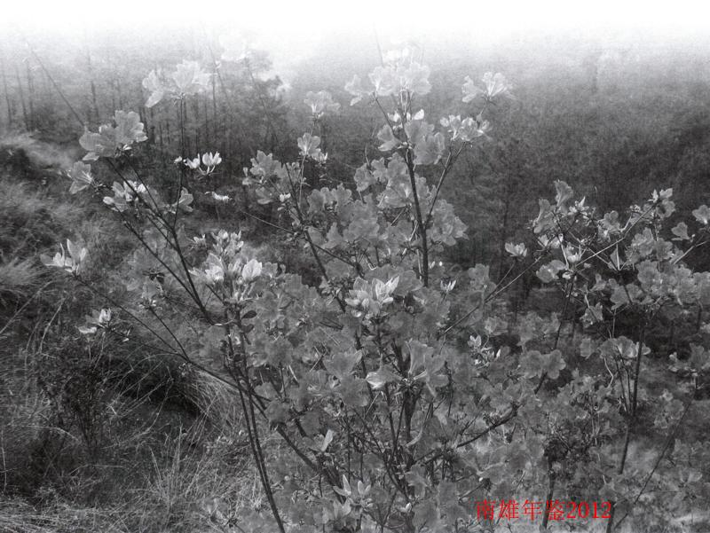

南雄市2010年第六次全国人口普查 主要数据公报^{[1]}
南雄市统计局
2011年5月20日
根据《全国人口普查条例》和国务院的决定，我国以2010年11月1日零时为标准时点进行了第六次全国人口普查^{[2]}。在国务院、省、市、南雄市政府和镇政府（街道办）的统一领导下，在全体普查对象的支持配合下，通过广大普查工作人员的艰苦努力，圆满完成了人口普查快速汇总任务。现将快速汇总的主要数据公布如下：
一、全市常住人口
全市常住人口^{[3]}为316179人，同第五次人口普查2000年11月1日零时的372844人相比，十年共减少56665人，降低15.20%，年平均降低率为1.64%。
二、家庭户人口
全市常住人口中共有家庭户^{[4]}105969户，家庭户人口为303358人，平均每个家庭户的人口为2.86人，比2000年第五次人口查的3.45人减少0.59人。
三、性别构成
全市常住人口中，男性人口为156263人，占49.42%，女性人口为159916人，占50.58%。总人口性别比（以女性为100，男性对女性的比例）由2000年第五次全国人口普查的98.93下降为97.72。
四、年龄构成
全市常住人口中，0-14岁人口为70774人占22.38%；15-64岁人口为208303人，占65.89%；65岁及以上人口为37102人，占11.73%。同2000年第五次全国人口普查相比，0-14岁人口的比重下降5.99个百分点，15-64岁人口的比重上升2.60个百分点，65岁及以上人口的比重上升3.39个百分点。
五、各种受教育程度人口
全市常住人口中，具有大学（指大专以上）程度六次全国人口普查公报统计局月20日的人口为10429人；具有高中（含中专）程度的人口为36631人；具有初中程度的人口为10544人；具有小学程度的人口为11500人（以上各程受教育的人包括各类学校的毕业生、肄业生和在校生）。
同2000年第五次全国人口查相比，每10万人中具有大学程度的由1927人上升为3298人；具有高中程度的由8955人上升为11586人；具有初中程度的由24803人上升为33381人；具有小学程度的由45022人下降为36467人。
全市常住人口中，文盲人口（15岁及以上不识字的人）为17898人，同2000年第五次全国人口普查相比，文盲人口减少14792人，文盲率⁵由12.27%下降为5.66%，下降6.61个百分点
六、人口密度
全市人口密度⁶为134人平方公里，比2000年第五次人口普查的158人减少24人。
注释：
[1]本公报中数据均为初步汇总数。
[2]普查登记的对象是指普查标准时点在中华人民共和国境内的自然人以及在中华人民共和国境外但末定居的中国公民，不包括在中华人民共和国境内短期停留的境外人员。
[3]全市及各乡镇、街道的人口，是指普查登记的2010年11月1日零时的常住人口。常住人口包括，居住在本乡镇街道、户口所在的乡镇街道半年以上的人；户口在本乡镇街道、外出不满半年或在境外工作学习的人。
[4]家庭户是指以家庭成员关系为主、居住一处共同生活的人组成的户。
[5]文盲率是指全市常住人口中15岁及以上不识字的人口所古比重。
[6]人口密度按市国土局提供的2010年底土地面积计算。

附录

南雄市人民政府工作规则
第一章 总则
一、根据《中华人民共和国宪法》、《中华人民共和国地方各级人民代表大会和地方各级人民政府组织法》、《国务院工作规则》和《广东省人民政府工作规则》，结合本市实际，制定本规则。
二、市政府工作的指导思想是：高举中国特色社会主义伟大旗帜，以邓小平理论和“三个代表”重要思想为指导，全面贯彻落实科学发展观，坚决贯彻党中央、国务院和上级党委、政府及中共南雄市委的各项工作部署，严格执行国家法律、法规，实行科学民主决策，坚持依法行政，推行政务公开，健全监督制度，加强廉政建设，全面履行政府职能，努力提高政府行政能力和管理水平，建设行为规范、运转协调、公正透明、务实高效的廉洁政府。
三、市政府组成人员要履行宪法和法律赋予的职责，坚持解放思想、实事求是、与时俱进、开拓创新、忠于职守、服从命令、顾全大局，全心全意为人民服务。
四、市政府对南雄市人民代表大会及其常务委员会和韶关市政府负责并报告工作。
五、市政府各工作部门依照法律、法规和规章行使职权，进一步转变政府职能、管理方式和工作作风，按照上级政府的统一部署相对集中行政审批权，全力推进政务公开和政府信息公开，切实贯彻上级党委、政府和市委的各项工作部署，提高行政效能。
第二章 政府职权
六、根据《中华人民共和国地方各级人民代表录政府工作规则大会和地方各级人民政府组织法》规定，市政府履行以下职权：
（一）认真执行上级党委、政府和市委的决议与决定，执行市人民代表大会及其常务委员会的决议，以及上级国家行政机关的决议和命令，规定行政措施，发布决定和命令；
（二）领导所属各工作部门和各镇人民政府、街道办事处的工作；
（三）改变或者撤销所属各工作部门和各镇人民政府、街道办事处的不适当的决定；
（四）编制和执行市国民经济和社会发展计划、预算，领导和管理本行政区域内经济社会发展等行政事务；
（五）审定市属行政事业单位机构编制，依照法律的规定任免、培训、考核和奖惩国家行政机关工作人员；
（六）保护全民所有财产和劳动群众集体所有的财产，保护公民私人所有的合法财产，维护社会秩序，保障公民人身权利、民主权利和其他权利；
（七）保护各种经济组织的合法权益；
（八）办理人大代表、政协委员提出的议案、意见、建议及提案；
（九）保障宪法和法律赋予妇女的男女平等、同工同酬和婚姻自由等各项权利；
（十）办理上级国家行政机关和市委交办的其他事项。
第三章 市政府及其组成人员
七、市政府由下列人员组成：市长、副市长、市长助理、市政府组成部门的主任和局长。
（一）市政府实行市长负责制，市长领导市政府工作。副市长、市长助理协助市长工作。
（二）市长召集和主持市政府全体会议、市政府常务会议和市长办公会议。市政府工作中的重大事项，必须经市政府全体会议或市政府常务会议讨论决定。日常工作中的重要问题和紧急突发事件，召开市长办公会议或市政府专题会议研究处理。
（三）副市长、市长助理按分工负责处理分管工作。受市长委托，负责其他方面的工作或专项任务，并可代表市政府进行外事活动。
（四）市政府办公室主任在市长领导下，负责处理安排市政府机关的日常工作。
（五）市政府办公室主任和局长负责本部门的工作，根据法律、法规、规章和国家方针政策以及市政府决定，在本部门的职权范围内履职，行使权力。
审计局在市政府和上级审计部门领导下，依法独立行使审计监督权，不受其他行政机关、社会团体和个人的干涉。
市政府各部门必须认真履行工作职能。凡属职责范围内的工作，应积极主动完成；工作有交叉的，主管部门应主动与有关部门协商，有关部门应积极配合；各部门要顾全大局，维护政令统一，切实贯彻落实市政府各项工作部署。
第四章 全面履行政府职能
八、市政府及各部门要加快政府职能转变，全面履行经济调节、市场监管、社会管理和公共服务职能。
九、健全经济调节职能，主要运用经济、法律手段和必要的行政手段，引导和调控全市经济运行，调整和优化经济结构，加强区域经济合作和对外经济贸易合作，促进全市经济社会又好又快发展。
十、加强市场监管，创造公平的法制环境，完善行政执法、行业自律、舆论监督、群众参与相结合的市场监管体系，建立健全社会信用体系，整顿和规范市场经济秩序，形成统一开放、竞争有序的现代市场体系。
十一、认真履行社会管理职能，完善社会保障体系，依法管理和规范社会组织、社会事务，妥善处理社会矛盾，维护社会秩序和社会稳定，促进社会公平公正。加强城乡基层群众性自治组织和社区建设。培育并引导各类民间组织健康发展，充分发挥其作用。依法建立健全各种突发公共事件应急机制，提高政府应对公共危机的能力。
十二、强化公共服务职能，健全公共服务体系，增强基本公共服务能力，促进基本公共服务均等化。第五章 实行科学民主决策
十三、市政府及各部门要健全重大事项决策的规则和程序，完善群众参与、专家咨询和政府决策相结合的决策机制，实行依法决策、科学决策和民主决策。
十四、全市国民经济和社会发展计划、财政预算草案及执行情况、宏观调控和改革开放的重要政策措施、社会管理事务、规范性文件草案、有关政府投资建设和关系社会稳定及其他需要由市政府决策的重大事项，由市政府全体会议或市政府常务会议讨论和决定。
十五、市政府各部门提请市政府讨论决定的重大决策建议，必须以基础性、战略性研究或发展规划为依据，经过专家或研究、咨询、中介机构的论证评估或法律分析；涉及相关部门的，应充分协商；涉及乡镇的，应事前征求意见；涉及广大人民群众切身利益的，一般应通过社会公示或听证会等形式听取意见和建议。
十六、市政府在作出重大决策前，根据需要应通过召开座谈会等形式，直接听取人大代表、政协委员、工商联、人民团体、专家学者、“阳光使者”及基层干部群众等方面的意见和建议。
十七、市政府各部门、各镇人民政府、街道办事处必须坚决贯彻落实市政府的重大决策和工作部署，及时跟踪和反馈执行情况，并加强督促检查，确保政令畅通。
第六章 坚持依法行政
十八、依法行政，规范行政权力。市政府及各部门要按照合法行政、合理行政、程序正当、高效便民、诚实守信、权责一致的要求行使行政权力，强化责任意识，不断提高依法行政的能力和水平。
十九、市政府根据社会主义市场经济发展、社会全面进步和扩大对外开放的需要，适时制定规范性文件，修改或废止不相适应的规范性文件，确保规范性文件的质量。
二十、提请市政府讨论的规范性文件草案由市政府法制局审查或组织起草，经市政府常务会议讨论、审定。市政府规范性文件的解释工作由市政府法制局承办。
二十一、市政府各部门制定规范性文件，必须符合法律、法规、规章、国家的方针政策和市政府的有关规定，并征求相关部门意见。涉及两个以上部门职权范围的事项，应由市政府制定规范性文件、发布决定，或由有关部门联合制定规范性文件。其中，涉及群众切身利益、社会关注度高的事项，应采取多种形式向社会公开征求意见；重要涉外、涉港台事项，应当事先请示市政府；部门规范性文件要依法及时报市政府备案，由市政府法制局审查并定期向市政府报告。制定规范性文件机关要定期对规范性文件进行清理。
二十二、按照行政执法与经济利益脱钩、与责任挂钩的原则，理顺行政执法体制，科学配置执法机关的职责和权限，相对集中行政处罚权，加强执法机关的执法协调，推进综合行政执法工作。严格实行行政执法责任制和执法过错追究制，切实做到依法办事、公正执法、文明执法。
第七章 推进政务公开
二十三、市政府及各部门要认真贯彻《中华人民共和国政府信息公开条例》，大力推进政务公开，健全政府信息公开制度，完善各类公开办事制度，提高政府工作透明度。
二十四、市政府全体会议、市政府常务会议、市长办公会议和市府工作会议讨论决定的事项、市政府及各部门制定的政策，除需要保密的外，应及时公布。
二十五、凡涉及群众切身利益、需要群众广泛知晓的事项以及上级规定需要公开的其他事项，均应通过政府网站、政府公告及报刊、广播、电视等方式，依法、及时、准确地向社会公开。
第八章 加强行政监督
二十六、市政府要自觉接受上级机关的监督同时自觉接受市人民代表大会及其常务委员会的法律监督和工作监督，认真负责地向其报告工作，接受询问和质询，依法备案政府规范性文件；自觉接受市政协的民主监督，虚心听取意见和建议
二十七、市政府各部门要按照行政诉讼法及有关法律、法规规定，自觉接受司法监督；同时要自觉接受监察、审计等部门的专项监督，对司法监督和专项监督中发现的问题要认真查处和整改并向市政府报告。
二十八、加强行政系统内部监督。市政府各部门要严格执行行政复议法和规范性文件审查制度，及时废止或修改违反法律、法规和规章的规范性文件，纠正违法的或不当的行政行为，并征询和认真听取各镇政府、街道办事处及其部门的意见和建议。
二十九、市政府及各部门要重视人民群众来信来访工作，进一步落实信访工作责任，完善信访制度，不断拓宽同人民群众联系的渠道；市政府领导同志及各部门负责人要亲自阅处重要的群众来信，督促处理有关信访反映的问题。
三十、市政府及各部门要接受舆论和群众的监督。对新闻媒体报道和各方面反映的重大问题，市政府及有关部门要认真查处和整改，并向市政府报告。要加强各类政务公开载体的建设，发布政务信息，便于群众知情、参与和监督，重视群众和其他组织通过多种方式对行政行为实施的监督。
第九章 工作安排布局
三十一、市政府及各部门要加强工作的计划性、系统性和预见性。根据市人民代表大会审议通过的《政府工作报告》的部署，结合各部门的工作实际，确保实现市政府年度和届内工作目标任务。
三十二、市政府提出年度或阶段性重点工作目标，确定需要审议的规范性文件、市政府召开的全体会议、常务会议、市长办公会议、市府工作会议以及全市性会议和制发的公文等事项，形成市政府年度或阶段性工作安排布局，下发执行。
三十三、市政府各部门，各镇人民政府、街道办事处要认真落实市政府年度或阶段性工作安排布局，并在年中和年末向市政府报告执行情况；市政府安排和部署的重要工作的贯彻落实情况要专题报告；重大、特殊、紧急事项要及时请示或报告。市政府各位副市长、市长助理要加强对分管工作的督促检查，按市政府统一部署推进落实。市政府办公室、市监察局要加强对市政府工作安排部署的督查考核，适时作出通报。市政府对各部门实行年度工作目标责任制考核。
第十章 加强廉政建设
三十四、市政府各部门要从严治政。对职权范围内的事项要按程序和时限积极负责地办理，对不符合规定的事项要坚持原则不得办理；对因推诿、拖延等官僚作风及失职、渎职造成影响和损失的，要追究责任；对越权办事、以权谋私等违规、违纪、违法行为，要严肃查处。
三十五、市政府及各部门要严格执行财经纪律，规范公务接待，不得用公款相互送礼和宴请，不得接受基层的送礼和宴请。要艰苦奋斗、勤俭节约，切实降低行政成本，建设节约型机关。
三十六、市政府组成人员要廉洁从政，严格执行中央、省、韶关市和我市有关廉洁自律的规定，不得利用职权和职务影响为本人或特定关系人谋取不正当利益；要严格要求亲属和身边的工作人员，不得利用特殊身份拉关系、谋私利。
第十一章 会议制度
三十七、市政府实行全体会议、常务会议、市长办公会议和市府工作会议制度。
（一）市政府全体会议
市政府全体会议由市政府组成人员组成，由市长或市长委托常务副市长召集和主持。会议的主要任务是：
1、传达贯彻党中央、国务院，省委、省政府，韶关市委、市政府，南雄市委的重要指示、决定，以及市人大的重要决议；
2、讨论决定市政府工作中的重大事项；
3、部署市政府的重要工作。市政府全体会议原则上每半年召开一次，特殊情况可临时召开。根据需要安排市政府办公室副主任、有关镇（街道）、部门负责人和市政府“阳光使者”列席。列席会议的人员名单，由市政府办公室主任审核后报市长审定。
（二）市政府常务会议
市政府常务会议是研究处理市政府工作中重大事项的会议。市政府常务会议的主要任务是：
1、传达和研究贯彻党中央、国务院及上级党委、政府和南雄市委的重要指示和决定；
2、传达和贯彻市人大及其常委会的决议；
3、讨论决定市政府工作中的重要事项；
4、讨论和通过市政府规范性文件；
5、通报和讨论市政府其他重要事项。
市政府常务会议由市长、副市长、市长助理和市政府办公室主任组成，由市长或市长委托常务副市长主持。根据会议的内容需要，安排市政府有关部门、单位和镇人民政府、街道办事处要负责人，以及市政府“阳光使者”列席会议。
市政府常务会议必须有半数以上成员参加方可开会。市政府常务会议一般每月召开一次。市政府直属单位、各镇人民政府（街道办事处）请求纳入常务会议的议题，应先由市政府办公室主任、副主任或分管副市长、市长助理进行协调，提出协调意见后，由市长或市长委托副市长确定是否纳入常务会议议题。
市长，副市长、市长助理分管的工作在权限内能处理的，不必提交常务会议讨论。
在议题确定后，由市政府办公室通知有关主办单位，主办单位按每个议题向常务会议提供25份相关材料。
（三）市长办公会议
市长办公会议主要讨论研究日常工作中事关全局，需要及时处理的事项。市长办公会议的主要任务是：
1、传达和研究贯彻韶关市政府和市政府有关部门召开的全市性工作会议精神；
2、研究市政府工作中事关全局、需要统筹安排的事项；
3、研究处理市政府日常工作中的其他具体事项。
市长办公会议不定期举行，根据需要，可安排市政府办公室副主任、有关部门和镇人民政府（街道办事处）主要负责人列席会议。
（四）市政府工作会议
市政府工作议研究市政府工作中属于实施、推进性质的具体问题。市政府专题会议主要任务是：
1、研究政府工作中属于市长、副市长、市长助理分管职责范围内需要统筹协调的具体事项；
2、研究对突发事件的处理意见；
3、研究处理上级政府或市委、市政府决定事项的具体贯彻落实意见等。
市政府工作会议由市长、副市长、市长助理主持召开，不定期举行。会议议题、参加会议人员由会议主持人确定。
三十八、市政府全体会议、市政府常务会议、市长办公会议、市府工作会议的组织工作，由市政府办公室负责。
三十九、市政府全体会议、市政府常务会议、市长办公会议的会议纪要，由办公室主任审核后，报市长或召集会议的常务副市长签发。市政府副市长、市长助理主持召开的市府工作会议纪要，由市政府办公室联系副主任审核，报主持召开会议的副市长或市长助理签发。
四十、严格会议审批管理。市政府及各部门以市政府名义召开的工作会议，根据需要不定期召开。其主要任务是：部署涉及全市性的重要专项工作。凡属副市长、市长助理和市政府各部门、各镇（街道）职责权限范围内决定、审批的事项，或会前未经协调的事项，不安排市政府会议讨论研究。
（一）市政府召开的需通知各镇人民政府、街道办事处和市政府各部门主要负责人参加的全市性会议，由市政府办公室主任核报市长或副市长、市长助理批准。
（二）市政府或市政府办公室召开的需通知有关镇（街道）分管领导和市政府有关部门领导参加的专题会议，由市政府办公室联系副主任或主任核报分管副市长、市长助理批准。
（三）如在某一阶段召开的全市性会议较多时，应按照精简数量、提高效率的原则，进行统筹安排。
（四）市政府及各部门要大力精简全市性会议，尽量压缩规模，压缩时间，提高效率，节省开支。
四十一、市政府会议的决定事项，由市政府办公室督办落实。
四十二、严肃会议纪律
（一）严格会议请假制度。市政府领导同志如不能出席市政府全体会议、市政府常务会议、市长办公会议，向市长请假；如对议题有意见或建议，可在会前书面提出。市政府组成部门的负责同志和其他需要参加会议的人员应按通知要求出席会议，不能出席会议的，提前向市政府办公室主任请假，未经同意不得由他人代替出席会议。会议出席情况由市政府办公室汇总后向市长、分管副市长报告。
（二）会议期间，参会人员的手机必须调到振动、静音或关机状态，在会场接听电话时不能干扰他人、禁止在会场内大声喧哗；禁止在会场内吸烟。
四十三、为保证市政府领导集中精力研究处理政府工作中的重大问题，除市委、市人大、市政府、市政协统一组织安排的活动外，市政府领导一般不出席各镇、各部门召开的布置、总结部门业务工作的会议以及其他事务性活动。各镇、各部门确需邀请市政府领导出席会议和其他事务性活动的，应事先书面报告市政府，由市政府办公室统筹安排。
第十二章 公文审批制度
四十四、市政府办公室负责市政府各类公文的处理、承办工作，负责协助市政府领导审核或者组织起草以市政府和市政府办公室名义制发的公文。
四十五、各部门，各镇人民政府、街道办事处报送市政府的公文，应符合《国家行政机关公文处理办法》，由市政府办公室人秘股统一受理。除市政府领导同志交办事项和必须直接报送的绝密事项外，不得直接向市政府领导同志个人报送公文。市政府领导同志批示过的公文，统一交市政府办公室转办、处理。各部门报送市政府的请示性公文，部门间如有分歧意见，主办部门的主要负责人要主动协商，不能取得一致意见的，应列出各方理据，提出办理建议。
各部门，各镇人民政府、街道办事处报送市政府审批的公文，由市政府办公室按工作分工呈市政府相关领导同志审批，重大事项报市长审批，一般性文件不横传。
四十六、公文审批签发按以下规定办理：
（一）以市政府名义发文或以市政府名义向韶关市政府报告工作，经市政府分管领导同志审核后，由市长或市长委托常务副市长签发。涉及税费、项目审批、土地审批、国有资产处置、配套资金承诺等公文，由市长签发。
（二）市政府出台的规范性文件必须经市政府法制局审核把关，报市政府常务会议讨论通过后，行文执行。
（三）市政府公布的规范性文件、决定，向市人民代表大会或市人民代表大会常务委员会提出的议案、人员任免请示，由市长签署。
（四）属传达韶关市政府决定事项和需要以市政府办公室名义发文的，由分管的市政府领导同志审阅后签发；属市政府办公室职责范围内的发文，由办公室主任、副主任签发。
（五）除应由市长审批签发以外的市政府文件，属于一位副市长、市长助理分管工作范围内的，由分管副市长、市长助理审批签发；涉及两位以上副市长、市长助理分管工作的，经有关副市长会审会签提出意见后，由市长或负责市政府常务工作的副市长审批签发。市政府向韶关市政府有关部门请求批准事项和商洽工作的公文，由分管副市长、市长助理审批签发，涉及重要事项的核报市长审批签发。
市政府与市委联合行文，由市政府办公室主任或分管该项工作副主任审核，报市政府市长或有关副市长、市长助理会签后，送市委领导签发。
（六）以市政府办公室名义下发的公文，由市政府办公室主任或分管副主任审批签发。涉及重要事项的，核报分管副市长、市长助理签发。涉及文秘、会议、活动、督查、值班、信息、行政事务、书刊编辑等内容的市政府办公室公文，由分管公文副主任审批签发，涉及重要内容的由市政府办公室主任审批签发。
市政府办公室与市委办公室联合行文，由市政府办公室主任或分管该项工作副主任会签；涉及重大事项的，由市政府办公室主任或分管该项工作副主任与市委办领导会签后送市委、市政府领导签发；
（七）市政府及各部门要进一步精简公文。部门职权范围内的事务，由部门自行发文或联合发文，不得要求市政府批转或市政府办公室转发。
口头或电话答复等方式可以处理的问题，一律不发文件。
要大力推进电子政务，加快网络化办公进程，提高公文办理的效率。
（八）市政府各部门不得越级行文、多头报文、重复发文，不得随意扩大文件的分发范围。属于主管部门职权范围内的具体问题，应当直接报送部门处理。部门之间对有关问题未经协商一致，不得各自向下行文。除以函的形式商洽工作、询问和答复问题、审核事项外，未经市政府批准，市政府各部门不得直接向下级政府正式行文。属于业务性较强或行业性的重要工作或其他需要市政府同意的事项，按规定程序报经市政府领导审定后，可加“经市政府同意”字样自行发文。加“经市政府同意”字样由部门发文的文件文稿，按市政府文件审核及送签程序办理。
（九）市政府及市政府办公室的公文，除需要保密的，应及时向社会公布。
第十三章 强化督查督办
四十七、政府所有工作都要做到有布置、有检查。对重点工程、重大项目，市政府分管领导每月组织一次督查，各镇、政府各部门承担的重点工作任务，主要负责人要直接抓上手，靠前指挥。督查过程中发现问题，要及时组织协调会办解决。
四十八、督查工作的重点内容包括：全市经济社会发展中重点工程、重点项目和为民办实事项目进展情况，市政府全体会议、常务会议和市长办公会议研究决定事项的落实情况，市政府领导同志批示、交办事项的办理情况等。
四十九、市政府办公室和监察局具体负责政务督查工作的组织、协调、检查和反馈工作，要做好月度情况收集汇总工作，及时编发《政务督查》。市监察局负责对相关部门贯彻落实政府重大决策、重点工作部署和重点工作推进情况加强监督检査和效能监察，切实提高行政效能。对涉及全局的重点工作完成进度不理想的，要进行专项督查，直至目标任务全面完成。
五十、各镇人民政府、街道办事处和政府各部门对市政府的各项决策和部署，要认真落实，及时报告，做到事事有交待、件件有回音。督查部门对工作落实不力的，要敢于动真碰硬，及时给予批评教育；对进度不快或者效果不明显的，要帮助分析原因，加强指导；对没有特殊原因又无正当理由，迟迟不见行动、没有落实的，要及时给予通报批评、诫免谈话。产生严重后果的，给予必要的政纪处分，直至追究法律责任。
第十四章 人事编制管理制度
五十一、为强化和规范人事编制管理，推进阳光人事，对全市人事编制管理做如下规定：
（一）凡要求提交市编委会讨论的请示或报告，须经主管部门和分管市领导提出明确意见，否则不上市编委会讨论。
（二）严把“进人关”。凡要增加财政拨款的人员变动，包括从经费自筹事业单位调入财政补助事业单位，要经市编委会讨论。
（三）公务员从乡镇调入机关（街道）或从街道调入机关，要经市编委会讨论；公务员在机关之间、乡镇之间互相调动，在调入单位有空编的情况下，经市主管领导同意，可办理调动，但要到市编办办理列编手续。
（四）凡人员调动要由人社部门确认其身份，并且要先经编制部门办理列编手续后，人社部门再办理调动手续，财政部门凭列编手续核发工资。
（五）机关事业单位新录用人员要先向市编委申请使用编制，由人社部门负责招录；完成录用手续后，再到市编办办理新进人员的列编手续，财政部门凭列编手续核发工资。
（六）除特殊情况外，原则上每个季度召开次编委会会议。
第十五章 城市规划管理例会制度
五十二、根据《中华人民共和国城乡规划法》、《广东省控制性详细规划管理条例》等法律法规的规定，为加强我市城市规划，设立南雄市城市规划委员会，实行城市规划管理例会制度。
（一）城市规划委员会为市人民政府进行城市规划决策的议事机构。城市规划委员会的主要职责是：
1、对市域、城镇体系规划、城市总体规划、分区规划、风景名胜区规划草案进行审议；
2、对城市规划未确定和待确定的重大项目的选址进行审议；
3、提出年度市区规划编制计划，审议市区详细规划并监督实施；
4、审议专项规划、重点地段城市设计以及市政府授予的其他职责。
（二）市规划委员会由24名委员组成，其中公务人员11名、专业技术人员13名。设主任委员、副主任委员、秘书长各一名，分别由市长、主管城市建设的副市长、住房和乡规划建设局长担任。其余公务人员，由发展改革、文教卫生体育、国土资源、交通运输、水务、环保、城管等部门代表组成；专业技术人员委员由有关专家和社会人士组成。
市规划委员会下设办公室，主任由秘书长兼任，负责处理市规划委员会的日常事务。
（三）市规划委员会会议原则上每两个月召开一次，由主任或主任指定副主任召集。每次会议到会人数不得少于16名，其中专业技术人员不得少于与会委员的二分之一。会议作出的决议，必须获得参会人数的三分之二且不少于委员总数的半数通过。
第十六章 外事活动和公务接待制度
五十三、出访及出席外事活动制度
市政府领导同志出席外事活动，按外事规定的要求办理。市长出访，按上级有关规定办理。副市长、市长助理出访，经分管外事工作的副市长审核，报市长同意后报市委书记审批。
五十四、政务接待制度
（一）韶关市政府领导来雄调研，由市长、副市长、市长助理接待。市政府办公室会同相关部门具体负责。
（二）以韶关市政府名义派出的综合性工作组，由市政府出面接待，市长，有关副市长、市长助理参加。市政府办公室会同相关部门负责。
（三）韶关市部门派出的业务性工作组，由市政府有关部门对口接待。如有主任、局长带队，有关部门应提前报告市政府办公室，由市政府办公室协调市政府分管副市长、市长助理或市长参与接待。
（四）外地来雄参观、考察的地市级以上行政领导和市长、副市长、市长助理邀请的客人、客商的接待，由市长或分管副市长、市长助理出面接待。
（五）接待上级领导和有关客人，需要警车开道的，应报市政府市长或常务副市长批准，并由市政府办公室主任或联系副主任衔接落实。
具体政务接待范围、标准及其它有关规定，按政务接待规则办理。
第十七章 作风纪律
五十五、市政府组成人员要带头树立起科学的态度和实干的作风。要把加强调查研究和科学管理摆到重要位置，通过科学的制度安排、合理的职责划分、有效的绩效考评和扎实的工作措施，提高政府工作的效率和质量。
五十六、市政府组成人员要自觉坚持全心全意为人民服务的宗旨，坚决防止和克服形式主义、官僚主义。
五十七、市政府组成人员要坚决维护团结、维护大局，在市委、市政府的领导下开展工作，增强大局观念，强化服务意识，做到小局服从大局，局部服从全局。市政府领导成员分工负责，互相配合，精诚团结，形成合力。
五十八、市政府组成人员要崇尚实干、崇尚创新，做学习的表率，建设学习型机关。
五十九、市政府组成人员要带头执行党风廉政建设的有关规定，努力建设和维护廉洁政府的形象。不得用公款相互送礼和宴请；严格要求亲属和身边的工作人员，不得利用特殊身份拉关系、谋私利。要坚持标本兼治、综合治理、惩防并举、注重预防的方针，进一步加大反腐倡廉力度，坚决查处违纪违法案件，努力从源头上预防和治理腐败。
六十、市政府领导要密切联系群众，每年应安排一定时间深入农村、企业和基层单位，深入调查研究，解决实际问题。下基层应轻车简从，减少陪同，简化接待。
六十一、市政府组成人员必须坚决执行市政府决定；如有不同意见可在市政府内部提出，在市政府没有重新作出决定前，不得有任何与市政府决定相违背的言行；代表市政府发表讲话或文章，个人发表涉及未经市政府研究决定的重大问题及事项的讲话或文章，事先须经市政府同意。
六十二、严格请假制度。副市长、市长助理出访、出差和休假，应事先报告市长，由市政府办公室通报市政府其他领导同志。同时，按照市政府AB角分工，落实好相关责任。
市政府各部门、各镇（街道）主要领导离开南雄外出，应事先向分管或联系本单位的市长助理、副市长，市长请示，并书面报市政府办公室，同时明确在家主持工作的同志。未经市长批准同意不得外出。
市政府领导，各部门、镇（街道）主要领导外出期间必须保证通信畅通，便于工作联系。
六十三、市政府及各部门要从严执政，规范行政行为，增强服务观念，认真履行职责，树立规范服务、清正廉洁、从严治政的新风。要大力推行政务“阳光工程”，规范政务管理，建立和推行首问负责制、限时审批制和失职追究制；对职责范围内的事项要按程序和时限积极主动地办理，对不符合规定的事项要坚持原则不得办理；对因推诿、拖延等官僚作风造成影响和损失的，要启动问责制追究责任；对越权办事、以权谋私等违规、违纪、违法行为，要严肃查处。
第十八章 加强同人大代表政协委员的联系
六十四、市政府及各部门要进一步加强同人大代表、政协委员的联系，认真办理人大代表的建议、批评、意见和政协委员的提案，并作为考核各部门领导干部的重要内容。
（一）各部门主要负责同志要亲自负责人大代表建议和政协委员提案的办理工作，落实具体承办人员，及时解决办理工作中存在的问题，对重要建议和提案要亲自办理。
（二）各部门对承办的建议、提案，凡能够解决的，应及时解决；因客观条件限制，一时不能解决的，应积极创造条件解决或纳入计划、规划逐步解决；确属难以解决的，应如实说明情况。
（三）对涉及我市经济、社会发展和政府工作全局的重要建议、提案，可列入市长办公会或市政府专题会议讨论。
（四）市政府及各部门要加强办理人大代表建议和政协委员提案工作的检查督促，及时总结办理工作的经验。
（五）每年“两会”结束后，市政府办公室应及时将“两会”期间提出的议案、建议和提案办理工作进行责任分解，并及时交办。
六十五、努力拓宽市政府与人大代表、政协委员的联系渠道：
（一）市人民代表大会、市政协全体会议期间，市政府要按规定报告、通报工作；市政府组成人员和有关部门负责人应按规定到会听取意见。
（二）市政府全体会议、市政府常务会议、市长办公会议和市府工作会议或全市性的工作会议，应邀请市人大常委会、市政协的领导参加。市政府各部门讨论重要工作时，应邀请本系统的人大代表、政协委员参加会议。
（三）市人大常委会、市政协常委会召开会议时，市政府及各部门应根据会议涉及政府工作的议题，向会议报告、通报政府工作，接受询问。
（四）市政府及各部门对一些重大问题或专业性问题组织的调查研究、重大检查活动应邀请有关人大代表、政协委员参加。
第十九章 附则
六十六、市人民政府直属机构、派出机构和直属事业单位适用本规则。
六十七、本规则由市政府办公室负责解释。
六十八、本规则从发布之日起执行。市政府二〇〇三年四月二十一日《关于印发〈南雄市人民政府议事规则〉的通知》（雄府[2003]20号）即时废止。
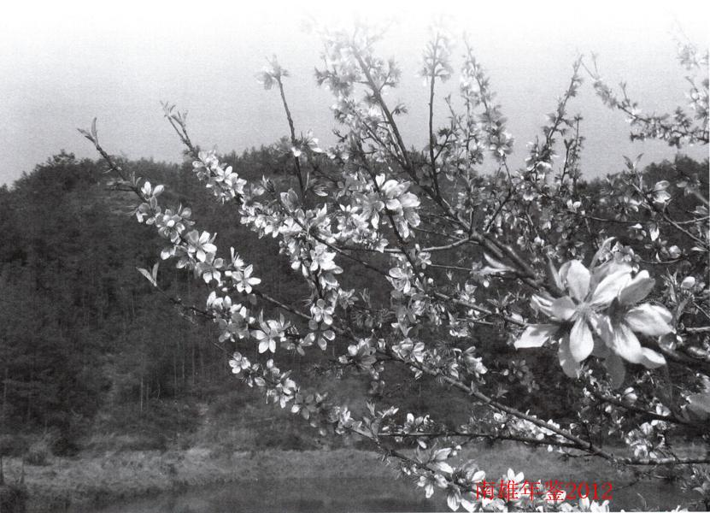

专题研究

雄州县治设于溪塘之考证
沈荣全
常言道，历史的车轮滚滚向前，这是任何力量都无法阻挡的。任凭你繁华似锦、昌盛一时，终究都逃不过那无情的岁月，它们都必将渐渐地沉寂在历史的长河之中。或淡出人们的视线，或消失在人们的记忆中……南汉雄州第一城——溪塘也是如此。
“奔腾流水赴前滩，中有巨磷直泻难；每叹江河日愈下，特生此石挽狂澜。
参天竹树几千章，密叶浓阴锁上方；惟有钟声关不住，晨昏嫋嫋到村庄。
挺拔苍松仰面看，肌皮生甲紫泥乾；影摇千尺龙蛇动，声撼半天风雨寒。
嵯峨栋宇后如何，曲沼清盈泛绿莎；日出微风来水面，粉墙犹觉画纹多。
如屏如障渡头东，遥看行舟破浪雄；此际临流思濯足，满怀欣畅一江风。
晨昏漠漠起炊烟，甫接南邻北院连；浓淡相交成阵候，清泉俯看若云天。
松阴散乱夕阳斜，万树丛中噪暮鸦；唤得陇头人反蓧，牧童吹笛度桑麻。
秋来潦尽涨痕收，一派安澜水细流；不必芦花沿岸吐，恍疑白鹭集沙洲。”
这就是南雄市黄坑镇古溪塘水西著名的八景诗。
诗中所描绘的一幅幅美景令人陶醉又令人遐想。
诗记载了历史，诗又见证了历史；
诗是一幅画，诗又是一座永恒的丰碑；
从“晨昏漠漠起炊烟，甫接南邻北院连；浓淡相交成阵候，清泉俯看若云天。”的诗句中，我们仿佛看到了溪塘当年“千家村，百家姓”那炊烟缭绕的兴旺景象。
从“如屏如障渡头东，遥看行舟破浪雄；此际临流思濯足，满怀欣畅一江风。”诗句中，我们好象又看到了浈江河上日过千帆、夜行百船的繁忙情景。
……
（一）最早的雄州县治设于溪塘。
溪塘，位于广东省南雄市的偏东北部，现分属于广东省韶关市南雄市（县级）黄坑镇溪塘村委会和塘源村委会，明代属莲溪二都管辖。
明朝户部尚书谭大初在明嘉靖四十三年（1564年）撰写的《溪塘水东陈氏地舆记》中描述：“雄城东七十里古志名莲溪，初置雄州，经之营之，度地居民则于溪塘是卜，此古营建处也，学宫神庙设其制，衙署城池定其规，至今基址犹不朽焉。”谭大初撰写的《溪塘水东陈氏地舆记》非常清楚地为后人揭开了“最早的浈昌（雄州）县治又是在何处”的千古之谜。
由此可见，最早的浈昌（雄州）县治就是在溪塘。
除此之外，我们还能从许多家谱资料中得到佐证；
据广州番禺探花山理事会、李邵三十七世孙南海李勇资料记载：
北宋真宗赵恒大中祥符元年（戊申公元1008年），李邵之父维光，时任湖北黄梅县令，为政敌上本诛杀，祸及家人，李邵含冤逃脱。
李邵祖大中祥符二年（公元1009年），避敌追迫，逃离江西，奔南雄保昌县溪塘镇栖身。（溪塘今属南雄黄坑镇溪塘村。）
李邵祖未仕时曾回江西吉安府泰和县渡头村（先称桥头乡），迎娶自小定婚的萧氏夫人，此时仇家失势，无力追迫。李邵祖与萧氏完婚后仍在南雄溪塘居住。
邵公登北宋仁宗赵祯景祐年（公元1034年）甲戌科进士，时届五十，大器晚成。任殿中侍御史，父辈含冤早已得雪，换了皇帝，拟归江西旧居。其子李琰，业已成家，学业有成。李邵祖继任泗州军事，一时不便迁回江西旧居，子孙仍居南雄保昌县溪塘镇。
李邵祖后来告老归田，落叶归根，自携萧氏回江西吉安泰和县祖居之地，让子孙居南雄新家，以为可进可退，宋朝时局动乱，也不知道何处能安居乐业，留条后路于南雄。
临告老还乡前，李邵祖上表奏请仁宗封诰萧氏夫人，萧氏因忠贞不二，克守妇道，仁宗以泰和县地名，封萧氏夫人为永泰郡君（有小宗谱误记为永嘉郡君）。
李邵祖及萧氏夫人均故于江西吉安泰和县，两人自幼定亲，不离不弃，一生恩爱到白头，故后同穴，葬于江西吉安（时称吉州）泰和县狮岭，墓穴坐壬向丙，兼亥己之原。子琰，孙缉，曾孙仙开及仙芝。后来仙芝公自保昌县（即今南雄市）溪塘镇迁广州番禺居住。
又据电白县凰渐房（《李氏族谱》卷首）记载：
71世：邵：字毅滔，系出唐西平郡忠武王晟之第三子愬公之裔也，乃维光公之子，胜公之孙。母金氏夫人。生于宋太宗十七年壬辰（公元九九二）三月十四酉时。自唐代十二世德义公因官至江西节度使，始从甘肃迁江西省吉安府城。至宋真宗十一年戊申（公元一零零八），父维光公被敌杀害于湖北黄梅任上。邵公于真宗十二年（公元一零零九），因敌追逼，遂奔岭南之南雄（古称保昌）县溪塘镇栖身。后闭户潜修，登仁宗十三年景祐元年（公元一零三四）甲戌科进士，第除殿中侍御史。历官朝请大夫，泗州军事。死后，于宋徽宗大观二年戊子（公元一一零八）追赠朝议大夫。《方舆胜览》载公父子赦诰藏文溪府。娶江西省吉安府太（泰）和县渡头村萧氏，特封永嘉郡君。死后合葬江西省南安府白象岭，卯乙向（一说合葬太和县狮岭，坐壬向西兼亥己之原）生一子：琰。
72世：琰：字瑞雄，朝议大夫邵公之子，母萧氏夫人。生于宋仁宗皇祐五年癸巳（公元1053）九月十八日。登神宗元丰（公元1079）科进士第。官至朝请郎、骁骑都尉，帝赐鱼袋，《南雄志》有载。娶始兴邓氏，封清福县君。续娶饶氏。生一子名缉。
73世：缉：字信廉。朝请郎琰公之子。母邓氏夫人。官封朝议大夫。娶梁氏。生卒缺。公葬于南雄梅花塘席帽山，午丁向。梁氏夫人随男仙芝迁往广州府番禺县河南鹭岗村，卒葬河南海阳里白沙坑康褐塘，己丙向。生二子：仙开、仙芝。仙开公回原籍江西省吉安府住，官至山东济南府。
74世：仙芝：乃朝议大夫缉公之子也。母梁氏。以祖父恩荫，历官承奉大夫，朝议大夫。始从南雄（古称保昌）县迁居广州番禺河南鹭岗村。生卒缺。葬在番禺同南里猛涌乡多石岗，坐丁向癸之原，名曰铁灶留丹。因葬后，其裔孙昂英（番禺人），文田（顺德人）二人先后中探花，所以当地群众称它为探花山，远近闻名。其后裔定清明节为扫该墓日期。
此上两份资料所记载的内容是基本一致的。
另据早年广东人民图书馆收藏的连州族谱资料记载：
四世讳克艺，仕宋真宗咸淳间为径略使，因避乱移居南雄府保昌县溪塘镇，娶夫人方氏生一子名邵。真宗年号只有：咸平（998年—1003年）、景德（1004年—1007年）、大中祥符（1008年1016年）、天禧（1017年—1021年）、乾兴（1022年），由此可见，其族谱上所写的“咸淳”就应该是“咸平”才正确。那么，由此可以推断出：连州一脉进入南雄府保昌县溪塘镇的时间就应该早于公元1003年。
上述资料足以证明：水西李氏居住在溪塘的历史已超过千年了。并且说明了千年之前，溪塘就是一个幅员辽阔、涵盖着周边多个村庄、人口密集（溪塘过去是一个称之为“千家村、百家姓”的地方）、商贾繁荣的地方，所以古溪塘才有可能称之为“镇”。
（二）南雄历经古代三朝的州府所在地
溪塘一名到底始于何时？
据元《南雄路志》记载：“大守镇距州七十里，旧制监官文武各一员，收税兼管烟火。绍兴间改为溪塘镇，只置武臣一员。租额年终收钱一千一百二十二贯三百七十六文，缘收趁不敷，于邹提刑任内立定年额收钱八百六十四贯四百九十一文。省春纲税钱旧例收钱一千九百余贯。从准。”（注：绍兴年间是指公元1131年至1162年，历32年。）
这段史料明明白白的记载着，溪塘原称之为“大宁镇”，绍兴年间才改称为“溪塘镇”。这与后来迁徙到南番顺的李氏族谱记载完全吻合。
那么古时置的浈昌县治又是否在今南雄市区呢？如前所述，今南雄州城池始建于宋皇祐四年（1052年），名为斗城，这就说明了宋皇祐四年（1052年）之前是没有如今的雄州城的。南汉刘岩立国称帝的乾亨四年（920年）雄州在溪塘，宋时改南雄州，而最早的浈昌县治始建于唐光宅元年（684年），这期间唯一能够做出解释的是，南汉朝承接了浈昌县治城池。由此说明浈昌县城在古溪塘立足了236年（684-920年），南汉朝在此把县升格为州，县治州治同城。
南汉亡，北宋立，此时的南雄州府依然在溪塘，直至宋皇祐四年（1052年）在今南雄始建起了州城才把南雄州的治所迁至今南雄州城。
历史的记载、民间的传说，南雄建城池只有古溪塘和今南雄市区两地。而古溪塘又曾是“千家村、百家姓”之望郡地。以河为界分水东、水西水南（坪岗圩）三大片区，东至今乌迳镇的江口圩，西至黄坑镇的耶溪村，南至南亩镇的官溪村，北至枫坑小溪河，基本是明时期设的莲溪二都范围，面积约20多平方公里。舆图宽广，一望平原，两傍夹道中达大河，其水左环右抱，旋绕而流，舟之往来，幅员四通八达，商贾行人可以远近交集，路通江西、湖广、福建三省，地势坦荡。山岭秀丽：参天竹树几千章，密叶浓阴销上方。江河曲折：如屏如障渡头东，遥看行舟破浪雄。村庄密集：晨昏漠漠起炊烟，甫接南邻北院连。四季分明：秋来潦尽涨痕收，一派安澜水细流。这就是古有盛名连接大江南北主要交通要道“乌迳路”的必经之地——溪塘镇。
由此可以推断：溪塘是历经唐、南汉、北宋的三朝南雄州府所在地。

百顺古道
沈荣金
百顺是一个具有悠久历史文化的地方，古往今来有许多达官贵人、文人墨客都从这里走过，同时还在这古道上留下了许许多多动人的故事。但千百年来这条重要的古道却未引起人们的关注。
百顺古道从百顺向西延伸，途经甘地——上张——邓洞—左龙——扶溪——仁化，此路段约60公里，共有“五拱四板九座桥”。
五座石拱桥是：
（1）左龙邓洞有一座叫“大湾俚”石桥（从左龙圹头电站进三百米左右）；
（2）西溪水出口至大河有一座叫“打石桥”
（3）沉洞水出口至邓洞河有一座叫“老拱桥”；
（4）邓洞水口有一座叫“寡婆桥”；
（5）三角垇与猪仔峡交界有一座叫猪仔峡石桥。
四座板桥是：
（1）左龙板桥：左龙坝俚与黄屋过河处，
（2）甘地板桥：甘地游屋书房门口过河处，
（3）芒光坝板桥：百顺何屋芒光坝去猪仔峡，
（4）黄屋城板桥：百顺黄屋城仁里村大门口进百顺老圩处。
另外还有四处遮风避雨歇脚的茶亭：
l、勒头俚茶亭：在扶溪大庙进四百米左右的地方；
2、新路岭茶亭：在左龙至扶溪的大坵田垇往下三百米左右的地方；
3、乱沙坝茶亭：在打石桥处出三百米路上右边；
4、三角垇茶亭：在甘地至百顺路段大田面上地方。
百顺路向东延伸的路线是：百顺→石溪水→老村→溪头→大坪塘坑→半迳水→苍石→风雨亭→营堡前→古塘→水西（南雄城区），此路段约60公里。
历代以来，百顺古道虽然山高路险，但它依然是南雄通往西北部地区的一条重要道路，同时也是一条必经之路。

李昴英诗碑
沈荣金
李昴英，裔出唐西平王李晟之后。其先祖李邵（一世）嫡传三代在保昌县溪塘镇（即今广东省南雄市黄坑镇溪塘水西李屋村），四世仙芝。自仙芝始，由溪塘徙居广州番禺河南鹭岗村。昴英乃六世祖天棐之长子。
李昴英（1200-1257），字俊明，号文溪。东番禺人。南宋名臣。早年受业崔与之门下，主修《春秋》。南宋宝庆二年（1226），上京会试，原已被取定为状元，唯因其治学的《春秋》观点未为皇帝欣赏，故尔改取为第三名，因此而成为广东科举考试的第一位探花。初任临汀推官，历秘书郎、宗正丞、著作郎。嘉佑三年（1239年），直秘阁福建提举。淳佑初，官吏部郎，累擢龙图阁待制吏部侍郎。李昴英为人孤直耿介，不依附权贵，在任上不畏强暴，曾弹劾权臣史嵩之、赵与筹。理宗曾称之“南人无党”。
宋淳祐六年（1246年）李昴英从番禺启程赶往京城就职，六月到达梅岭。其时正值炎热盛夏，人们此时行走一定会汗流浃背、口干难耐。但由于梅关古道两旁古木参天、山涧泉水长流不断，在此行走自然就有了一种清凉的感觉了。再加上六月乃是梅岭梅子成熟的季节，常被行客摘来止渴。李昴英被古道上的清泉和景色深深地迷住了。此时，天空突然下起了大雨，他触景生情，顺景拈来《雨行梅关二首》：
（一）
浓岚西合冻云痴，水墨连屏斗崛奇。冲雨此行风景别，满山翠滴水帘垂。
（二）
通宵雨滴急催梅，枝北枝南晓尽开。多谢花神好看客，随车十里雪香来。
也许是由于雨下得太大的缘故，李昴英无法前行，只得在梅关上的云封寺住下来，于是又有了《云封寺二首》
（一）
凿通危石张文献，勘破禅关卢祖师。奇事已堪夸北客，梅花先暖亦南枝。
（二）
征舆六月度梅关，大地清凉树影斑。行客不须梅止渴，流泉到耳冷潺潺。
经考证，李昴英在六月路过大庾岭只有两次机会，一次是送父亲灵柩归乡，另一次就是以上这次进京。而送父亲灵柩归乡的心情是非常悲痛的，哪有心情去游览寺庙和观赏风景呢？所以据此推断，《雨行梅关二首》和《云封寺二首》都是在此次进京时所作的。
这就是南宋廉直谏官李昴英给梅关留下的千古名诗。
2010年冬，由李昴英后裔捐资在梅关古道云封寺旧址旁边立了上述四首诗的石碑。
2011年初夏，该诗碑向内侧移动了约10米。

梅关古道史话
沈荣金
梅关古沈梅关关楼地处梅岭山巅，以“关楼隔断南北天”的气势，耸立于梅岭分水界上。关北15.1米处有一处用红粉石横向砌成的界线，此处便是江广两省的分界之处。用一只脚踏在这里便是半只脚在广东、半只脚在江西了，故此也有“一脚踏二省”之说。早些年，这里曾立有一块巨石，上面刻着“一脚踏二省”。
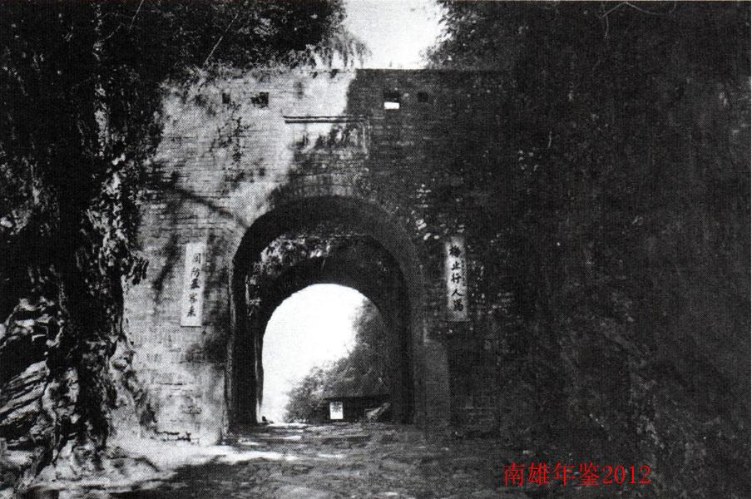
关楼上的岭南第一关
公元前221年，秦始皇横扫六国统一中原。两年后，他派尉屠睢率五十万大军，分五路进军百越，大约十万人为一路人马。其中一路沿赣江而上，遇到了江西大余县与广东南雄县交界的大余岭，这个历来被称为五岭第一岭的地方，山脉连绵不绝，山势极为险峻，是岭南与中原间难以逾越的一道巨大屏障。但秦朝大军最终花费巨大精力打通了梅岭关，才使得秦朝大军从大余梅岭山隘进入岭南地区，滚滚铁骑和无数辎重才得以从这里通过。
秦始皇为了加强对岭南的控制，遂于梅岭要塞设置横浦关，拨以重兵戍守。这也是历史上第一次在梅岭山隘设立关口。所以说，秦始皇是修建梅岭通道的第一人。但是，有人说秦始皇时期修建的梅岭通道并不是指现在的梅关古道，其旧址是在今雄余公路上，旧称小梅关。对于这个历史问题还有待于进一步的考证。
那么，今存的梅关古道又是源于何时呢？
张九龄在《开凿大余岭路序》中记载的时间是“开元四载冬十有一月”，因为这是他本人留下的原始记录，并经过了后代的考据证明，应该更为可信。应该就是在开元四年十一月，张九龄奏表朝廷，唐玄宗同意了他的请求，下诏开凿大余岭（即今梅关古道）。
在张九龄施工之前，当时大唐的国际商道出现了由海洋通往内河直达中原的运输方式，那一时期广州成了海上运输的物资集散地。由于货物量增加，原本只是用于军事需要的秦代梅岭通道已经无法承载商业运输的重负。面对这一现状，张九龄提出在梅岭开辟新路，以利通畅货流。初登帝位的唐玄宗立即批准了这一方案。
此时或许有人会问：原来秦始皇已经开通了一条通道，为什么张九龄要开凿另一条呢？史料记载，张九龄经过对梅岭的反复考察勘测，最终选择了一条由南雄到大余距离最短的路段。这条路比秦朝时的梅关古道缩短了整整四公里，这四公里对于古人而言要多走将近两小时，如果负重行走将更为艰难，所以新修通的梅关通道带来了更高的效率。
史料记载，张九龄奉诏亲自上阵，率民工开凿。经过官民通力合作，在一个冬闲季节，使危崖百丈的梅岭山隘成为一条宽坦的官方驿道。同时，为了方便过往官员和商旅，还在驿道沿途修建了驿站、茶亭、客店、货栈等。
这些史料说明了，现存的梅关古道应该是自张九龄开凿以后才有的，这里俗称大梅关。
千余年来，梅关古道历经风霜岁月，历史上皆有过几次重要的维护。
如宋嘉祐八年（1063年），蔡挺提刑江西，提举虔州盐。当他看到大余岭路衰落的状况时，深为忧虑，便与其兄蔡抗协商重修通道。蔡抗修岭南，蔡挺修岭北，全长共三十里。他们还在沿途修建了几座旅客休憩的凉亭，并且“课民植松夹道，以休行者”。经过这番整修，此路又成车马之途，客商前后相望，络绎不绝。
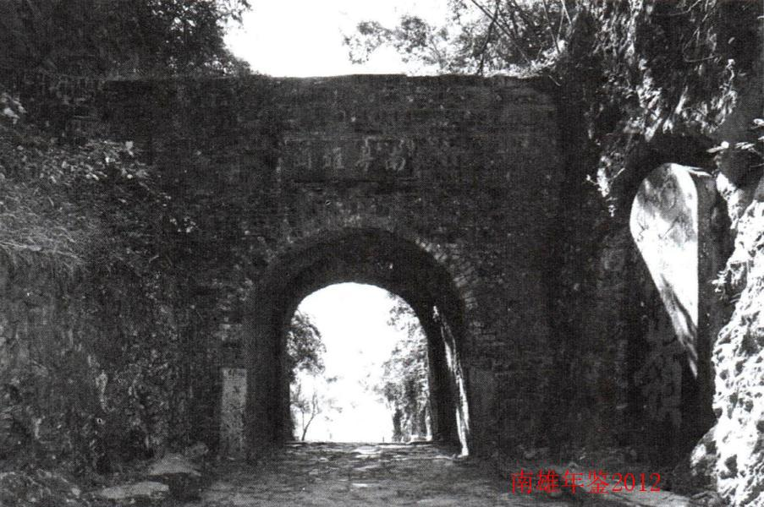
关楼上的南粤雄关
又如明成化十四年（1478年），张弼出任南安知府。他一到任，看到梅关古道遭到了严重毁坏，原砌路的砖石破败不堪，导致行人过往困难，因此决定重修此路，修路经费由政府向民间集资和向盐商征税筹得，“每千税一”。此次重修始于成化十五年（1479年）八月，竣工于成化十六年十月。在重修过程中，正值福建、江西诸郡闹饥荒，他招募饥民修路，借以贩饥，饥民无不踊跃参加。张弼亲自带领民众登岭修凿，修路全长二十五里，路面宽丈。经过张弼这番修凿，梅关道又成车马坦坦之途。

原始刻的岭南第一关
明成化十九年（1483年），江璞刻“岭南第关”悬挂于关楼之上（江璞，字伯温，江西贵溪进士，明成化十一年（1475年）至二十年（1484）任南雄知府）。
再如明万历二十六年（公元1598年），南雄知府蒋杰修梅关关楼（蒋杰，贵州普安进士，明万历二十四年（1596年）至二十六年（1598）任南雄知府）。今关楼城门上南北两面都有石匾，北面的石刻额匾是“南粤雄关”四个大字，南面的石刻额匾是“岭南第一关”五个大字。这南北两块额匾都是明神宗万历二十六年（戊戌年）南雄知府蒋杰所题。在这两块额匾之前还发生了错刻额匾的事情，当初石匠刻错的额匾至今还保存在南雄境内。
为什么会有错刻了的额匾呢？据说，当时南雄知府蒋杰把“南粤雄关”和“岭南第一关”题写好后就交给了县差。县差立即找到南雄打石街的刘石匠来做这件事，并对刘石匠说道：南面刻“岭南第关”，北面刻“南粤雄关”。刘石匠听完后也没多问，就按通常为人们刻宗祠石匾一样，用一块石头，两面刻字，一面刻了“南粤雄关”，另一面刻了“岭南第一关”。刻好后就叫人来取，县衙来人看，糟了，你这额匾是怎么刻的呀？我的关楼5米多厚，放在哪个位置也只能看到一面的字呀，另外你刻的字竞然一面是正的，另一面是倒的，这也太不像话了。于是，责令石匠重新用两块石头来刻，一块刻“南粤雄关”，另一块刻“岭南第关”，这就是今天人们所看到的“南粵雄关”和“岭南第一关”额匾。而原来错刻了的额匾却世世代代保存在打石街刘石匠的家里（南雄打石街，旧时是一条连接永康路和大成街的小街道，位于今三影塔的前面）。后来这块错刻了的额匾被移到了南雄博物馆保存。该石匾长1.82米，宽0.46米厚0.088米，2002年之后已被转移到另处珍藏。
此外，关楼南面关门两侧有一对联：“梅止行人渴关防暴客来”，系光绪癸未年闽汀李化题。由南往北出关楼左侧约2米处竖立一块赭红色大石碑，上刻有“梅岭”两个大字，题款为“康熙岁次己未春三月”，落款被人凿掉了。此碑高3.03米，宽1.21米，厚0.145米。系清康熙十八年南雄知府张凤翔所题（张凤翔，陕西人，由镶红旗恩监，康熙十八年至二十一年任南雄知府。碑上所刻的“康熙岁次己未春三月”即公元1679年春三月。）
自梅关古道修建以来，南来北往的商旅挑夫“日有数千”。直到清末粤汉铁路修筑之前，梅关古道都是当时沟通长江流域和珠江流域最快捷的“高速公路”，也许正是由于这条“高速公路”的存在，唐玄宗的宠妃杨玉环才能在长安吃到渴望已久的岭南鲜荔枝。
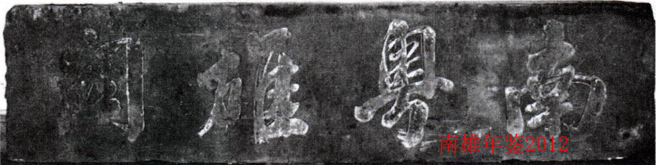
原始刻南粤雄关
明清以后，经过多次大规模的扩修，“商贾如云，货物如雨，万足践履，冬无寒土”，更为盛极一时。而梅岭南北的府城，也随着商业交往的频繁而日趋发展。
然而，清道光二十年鸦片战争后，随着五口通商和粤汉铁路的修通，曾经是沟通岭南以至中原内地的梅关古道随之日渐衰退了。如今，粤赣两省的货物运输大多改由赣粤公路所取代，曾经繁盛一时的梅岭古驿道便趋冷落直到废弃了。
本文主要参考：
《直隶南雄州志》和刘国伟的“梅关古道”一文。

